# HTML第一天

# 互联网的原理

html：用来制作网页的。

互联网的原理：上网即请求数据。

我们通过在浏览器上输入网址，通过http协议向相应的服务器发送请求，服务器做出响应，把相应的网页数据传输到本机计算机，在浏览器上进行渲染。

数据：文字，图片，音频，视频等。

## 服务器

服务器：server。

作用：用来存放数据。



服务器必须24小时在线，掉线了数据访问不到，就不能正常访问网页。

可以通过个人的计算机里面的一些软件（ftp）来远程控制服务器。

## 浏览器

浏览器：browser。

作用：发送和接收http请求。依赖浏览器。

全球五大浏览器的厂商：

IE，火狐（firefox）,谷歌（chrome），欧朋（opera），苹果（Safari）

同一浏览器有不同的版本。

IE6，IE7，IE8等

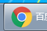

从服务器接收的数据会存放在一个临时的文件夹。接收我们缓存的数据。

临时文件夹作用：第二次访问同一个网站速度会变快，因为第一次浏览的时候，大部分文件已经缓存的本地。

## http协议

http：超文本传输协议（HyperTxet Transfer Protocal）。

http包括两个部分：请求和响应。

请求：request。通过浏览器输入网址向相应的服务器发送请求。

响应：response。服务器根据响应文件，向本地计算传输数据，在客户端进行渲染。

访问页面时，会同时发出多个http请求，包含网页的图片、视频、音频等文件。

发送请求方法：通过网址输入，点击超级链接。

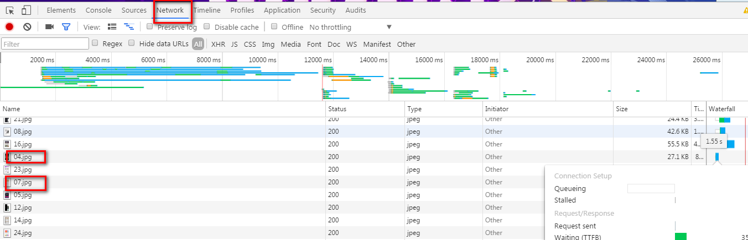

# 纯文本和html

## 纯文本

查看文件扩展名的方法：

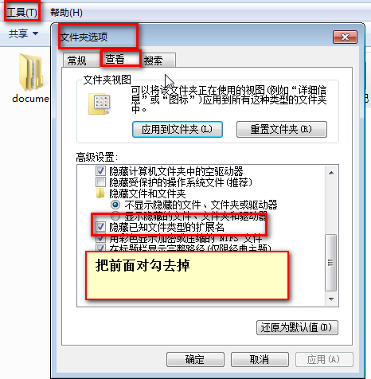

纯文本最简单的案例：记事本文件。

纯文本的扩展名是.txt（text的缩写）。

txt文件和word文档的区别：

txt文件：只保存文字的内容，不保存文字样式。

word文档：既保存文字的内容有保存文字的样式。所以word文档的文件大小要远大于txt文件。

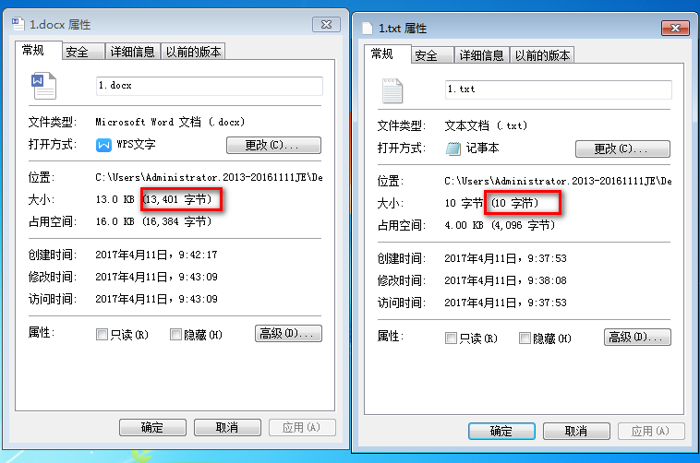

txt文件方便本地查看，可以更改文字样式。但是在保存时只保存文字内容不保存文字样式。

html、css、js都是纯文本文件。

纯文本文件可以用任意的纯文本编辑器进行编辑。

最基本的编辑器：记事本。

常见的编辑器：记事本、Editplus、notepad++等。

专门制作网页的软件有：

Dreamweaver

Sublime 高效率程序书写工具

Webstorm 高级项目编程工具

## html

html：超文本标记语言（HyperText Markup Language）。

作用：就是制作网页.

|  |
| --- |
| 1. <h1>春晓</h1> 2. <p>春眠不觉晓</p> 3. <p>处处闻啼鸟</p> 4. <p>夜来风雨声</p> 5. <p>花落知多少</p> |

超文本：Hypertext ，html语言用文本来给文本添加语义，用到的文本就叫做超文本。在网页里面不显示。

语义：人类的语言有标题和内容。计算机不认识我们人类的话。

html标签作用：给我们的文本增加**语义**。标签本身就是超文本。

问题：h1标签的作用是什么？

答案：不是给文本添加加粗加大字体的样式，给我们的文本添加一个主标题的语义。

真正控制文字样式的是css。

|  |
| --- |
| 1. <style> 2. h1{ 3. font-size: 14px; 4. color:red; 5. } 6. </style> |

## sublime

快捷键：

ctrl+N ：新建文件

ctrl+S ：保存文件

html：xt+tab ：生成html骨架

标签关键词+tab：生成标签对

标签关键词*n：生成多个相同的标签

ctrl+c :复制光标所在的行

ctrl+V :粘贴光标所在的行

鼠标滚轮：同时控制多行文本

ctrl+X：删除光标所在的行

ctrl+鼠标滚轮：代码变大变小

shift+ctrl+↑:光标所在的行上移

shift+ctrl+↓：光标所在的行下移

Alt+shift+2:2列布局

# html骨架

## 1、基本骨架

|  |
| --- |
| 1. <html> 2. <head> 3. <title>网页标题</title> 4. </head> 5. <body> 6. 主体部分，给用户看的内容 7. </body> 8. </html> |

html表示整个网页

head标签里面的内容是给浏览器看的。

body标签里面的内容是网页主体部分，是给用户看的 。

## DTD

DTD文档类型的定义（Doctype Definition）。

|  |
| --- |
| 1. <!DOCTYPE html PUBLIC "-//W3C//DTD XHTML 1.0 Transitional//EN" "http://www.w3.org/TR/xhtml1/DTD/xhtml1-transitional.dtd"> |

DTD规定了我们的html使用的是哪个版本的html规范。

（html，css，js）规范都是由W3C组织规定。

html1-html5

html4.01版本是XHTML1.0版本的升级，Xhtml1.0要求我们所有的标签必须用小写字母，标签必须有关闭符号（**/**），引号必须要双引号。

上面这两个版本又有3个小的规范：

strict 严格版：不能用废弃的标签比如font，i,b,u等，不能使用框架集。

transitional 通用版：可以使用font，i，b,u等废弃标签，不能使用框架集。

frameset 框架集版：可以使用框架集。

严格程度：

XHTML1.0 strict>html4.01 strict >xhtml transitional > html transitional

## 3、html标签

|  |
| --- |
| 1. <html xmlns="http://www.w3.org/1999/xhtml" xml:lang="en"> 2. </html> |

html标签是一个双标签。

html表示整个网页。

xmlns是html标签的一个属性，是设置命名空间的（namespace）。因为咱们网页是给不同用户看的，需要设置相同的NS，NS 规范了咱们html中标签表示含义。

lang(language的缩写)，设置html标签必须用英文。

## head标签

head标签是配置html网页的。

|  |
| --- |
| 1. <meta http-equiv="Content-Type" content="text/html;charset=UTF-8"> |

字符集：charset=”UTF-8”

中文字库：

UTF-8：国际标准字库。包括中文，英文等其他国家的所有文字。一个汉字占3个字节

GBK/gb2312：中国标准字库。包括所有的中文简体，大部分繁体，字符，片假名等。一个汉字占2个字节。

使用什么字库：

如果是外文网站，使用UTF-8。

如果由大量中文，并且还要网站加载速度快，使用GBK。

注意：网页设置的字符集和软件保存的文字编码要一致。

网页标题，可以提高网页搜索引擎的优化（ＳＥＯ）。因为爬虫在搜索时会先去查找咱们标题里面的内容。

|  |
| --- |
| 1. <title>第一个网页</title> |

## body标签

body标签是网页主体部分，内容是呈现给用户看的。

body标签内部书写的是html标签组成**网页结构**。

# html语法

## 1、标签之间对空格、换行、缩进不敏感。标签之间对嵌套关系敏感。

|  |
| --- |
| 1. <div> 2. <p>我是一个段落p</p> 3. </div> |

注意：有嵌套关系的标签一定要有缩进，提高我们代码可读性。

tab:缩进

shift+tab:撤销缩进

## 文本有空白折叠现象

我们文本内容区域有多个空格、缩进、或者换行，在浏览器中渲染时，只会出现一个空格。

也就是说把多个空格、缩进、换行折叠为一个空格。

|  |
| --- |
| 1. <p>我是一些文字 我是一些文字 我是一些文字 2. 我是一些文字我是一些文字</p> |



## 标签的语法

①标签名必须写在一对尖括号里面，里面书写的是标签关键字

|  |
| --- |
| 1. <p>我是一个段落p</p> |

②双标签必须成对出现。单标签除外

|  |
| --- |
| 1. <p><img src="../images/1.jpg" alt="" width="400" /></p> |

③结束标签必须有关闭符号。

|  |
| --- |
| 1. <p><img src="../images/1.jpg" alt="" width="400" /><**/**p> |

④标签的类

容器级标签：h1。容器级标签里面可以存放任何标签或者是文本。

文本级标签：p。文本级标签里面只能存放文本，图片，表单元素，以及font，b,i等废弃标签。

## 标签的属性

写法： k = “v”。

k : key，属性。

v：value，属性值。

|  |
| --- |
| 1. <img src="../images/1.jpg" alt="" width="400" /> |

一个标签可以有多个属性，用空格隔开。

# 标签

## h系列的标签

h：headline缩写，标题。

h系列的标签有六个等级：h1,h2,h3,h4,h5,h6

分别表示从一到六标题：

|  |
| --- |
| 1. <h1>我是一级标题</h1> 2. <h2>我是二级标题</h2> 3. <h3>我是三级标题</h3> 4. <h4>我是四级标题</h4> 5. <h5>我是五级标题</h5> 6. <h6>我是六级标题</h6> |

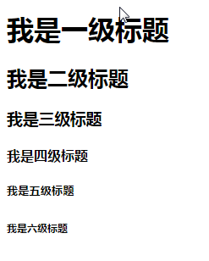

作用：就是文本添加标题的语义，没有添加样式的功能。

我们有一个约定俗成的规范，一个网页只能有一个h1标签。因为标签是由权重的，h1标签的权重是最高的。通常把h1给我们logo。如果有多个h1标签，它会认为你自动降了权重。

注意：标题之间不能有嵌套。

|  |
| --- |
| ~~<h3>~~  ~~<h4>这是不可以的</h4>~~  ~~</h3>~~ |

## p标签

p：paragraph的缩写。段落

作用：给文本添加段落的语义。

p是文本级标签，里面只能存放文本，图片，表单元素，font，b,i等废弃标签。

|  |
| --- |
| 1. <p> 2. <img src="2.jpg" alt="" /> 3. </p> |

## img标签

img：images缩写，图片。

img标签是单标签。本身相当于文本。

|  |
| --- |
| 1. <img src="2.jpg" alt="" /> |

src：source，表示资源，来源。路径。

alt:图片不能正常加载时，提示文本。

|  |
| --- |
| 1. <img src="5.jpg" alt="图片不能加载" /> |

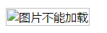

title：设置图片的悬停提示文本。

|  |
| --- |
| 1. <img src="2.jpg" alt="图片不能加载" title="薛之谦" width="400" /> |

width：设置图片的宽度，单位是像素（px）,可以省略不写。

height:设置图片高度，单位是像素（px）,可以省略不写。

如果只设置宽度或者高度，图片会锁定宽高比进行渲染。

## 路径

通过路径查找到我们目标文件。

相对路径：是从html本身出发进行查找。

1）同级查找：写法：文件名.扩展名。

|  |
| --- |
| 1. <img src="cat2.jpg" alt="" width="400" /> |

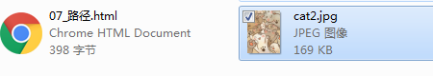

2）子级查找 写法：文件名**/**目标文件名.扩展名

|  |
| --- |
| 1. <img src="**images/**cat.jpg" alt="" /> |

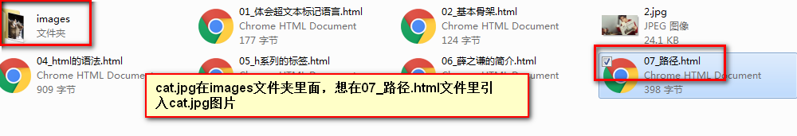

1. 上级查找 写法：../文件名**/**目标文件名.扩展名

../表示跳出当前文件夹。

|  |
| --- |
| 1. <img src="../images/xuezhiqian.jpg" alt="" width="300" /> |

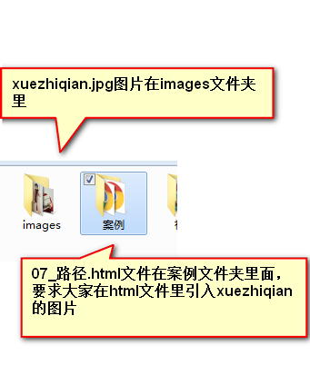

注意：../必须写在路径的开头。

相对路径不能跨盘符进行查找。

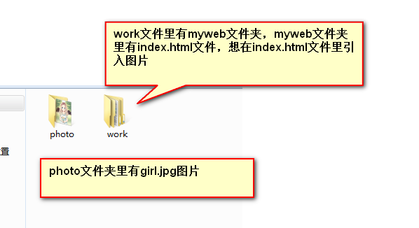

|  |
| --- |
| 1. <img src="../../photo/girl.jpg" alt="" /> |

绝对路径：从盘符出发进行查找。

1）从盘符一层一层进行查找。

|  |
| --- |
| 1. <img src="C:\Users\Administrator.2013-20161111JE\Desktop\html第一天\document\photo/girl.jpg" alt="" /> |

2）可以直接拖动图片到浏览器地址栏

|  |
| --- |
| 1. file:///C:/Users/Administrator.2013-20161111JE/Desktop/html%E7%AC%AC%E4%B8%80%E5%A4%A9/document/photo/girl.jpg |

3）http网址形式

在实际工作中使用http这种网址形式的绝对路径。

## a标签

a表示超级链接,anchor，锚。

|  |
| --- |
| 1. <a href="https://www.baidu.com">百度</a> |

href:跳转路径。可以是相对路径也可以是网址形式绝对路径。

|  |
| --- |
| 1. <a href="cat2.jpg"><img src="images/cat.jpg" alt="" /></a> |

title：设置鼠标悬停文本

|  |
| --- |
| 1. <a href="https://www.baidu.com" **title="百度"**>百度</a> |

target:目标，设置新网页的打开位置。

_blank：表示在新窗口中打开。

不设置的默认值表示在当前窗口打开。

|  |
| --- |
| 1. <a href="https://www.baidu.com" title="百度" target="_blank">百度</a> |

锚点的跳转：

1. 在本页面中进行锚点跳转

只需要更改href属性值。

a标签有一个name属性，或者是其他的标签id属性进行。

写法：#name名/id名

1. 跨页面跳转

只需要更改href属性值

写法：路径+#name名/id名

# HTML第二天

# 复习

## 互联网的原理

html：制作网页的。

互联网就是请求数据。

## 纯文本和html

txt文档：只能保存文字内容不能保存样式。文件大小只是文字内容大小。远小于word文档

word文档：既能保存文字内容，又能保存文字样式。

html,css,js都是纯文本文件。

html:超文本标记语言(hyperText markup language)。

|  |
| --- |
| 1. <p>我是一个段落</P> |

## 3、html骨架

|  |
| --- |
| 1. <html> 2. <head> 3. <title>网页标题</title> 4. </head> 5. <body> 6. **主体部分** 7. </body> 8. </html> |

DTD：文档类型定义（doctype definition）。

|  |
| --- |
| html5 DTD：  <!DOCTYPE html> |

head部分：配置整个网页

字符集：

UTF-8（国际字符集），一个汉字占3个字节

GBK/gb2312（中国标准字库），一个汉字占2个字节。

body部分：网页主体部分，书写是网页结构。

## 语法

1. 标签之间对空格、缩进、换行不敏感，标签之间对嵌套关系敏感。
2. 文字内容中间有多个空格、换行、缩进，在浏览器中渲染时只会出现一个空格。（空白折叠现象）
3. 标签语法：

* 标签名必须在一对尖括号中，里面书写是标签关键字。
* 双标签必须成对出现。（单标签除外）
* 结束标签必须有关闭符号**/**.
* 标签的分类：容器级（h1）和文本级标签(p)

1. 标签的属性

k=”v”

## 标签

* h1,h2,h3,h4,h5,h6（注意：标题标签之间不能互相嵌套）
* p段落标签
* img标签

src（source）：图片路径

title:设置鼠标悬停文本

alt:设置图片不能加载时的提示文本

width/height：设置图片的宽高

* a标签

href:设置跳转的路径

title:设置鼠标的悬停文本

target:设置属性值为_blank，在新窗口打开。

# 列表

有3种，无序列表，有序列表，自定义列表

## 1、无序列表

|  |
| --- |
| 1. <ul> 2. <li>苹果</li> 3. <li>华为</li> 4. <li>小米</li> 5. <li>诺基亚</li> 6. </ul> |

①无序列表就是文本添加无序列表的语义。列表项之间没有顺序之分。

②ul：unordered list。无序列表

li:list item。列表项

③ul，li是我们学习的第一对组标签，他们必须同时出现。

④ul里面只能放li标签不能放其他标签。

错误写法：

|  |
| --- |
| 1. <ul> 2. ~~<h3>手机品牌</h3>~~ 3. <li>苹果</li> 4. <li>华为</li> 5. <li>小米</li> 6. <li>诺基亚</li> 7. </ul> |

正确写法：

|  |
| --- |
| 1. <h3>手机品牌</h3> 2. <ul> 3. <li>苹果</li> 4. <li>华为</li> 5. <li>小米</li> 6. <li>诺基亚</li> 7. </ul> |

⑤ul里面可以放一个li标签也可以放多个。

**快捷键：ul>li*4+tab键**

|  |
| --- |
| 1. <ul> 2. <li></li> 3. <li></li> 4. <li></li> 5. <li></li> 6. </ul> |

⑥li标签是典型的容器级标签，里面可以任何标签甚至可以放ul>li

|  |
| --- |
| 1. <h3>服装分类</h3> 2. <ul> 3. <li> 4. <h4>男装</h4> 5. <ul> 6. <li>夹克</li> 7. <li>西服</li> 8. <li>中山装</li> 9. </ul> 10. </li> 11. <li> 12. <h4>女装</h4> 13. <ul> 14. <li>连衣裙</li> 15. <li>短裤</li> 16. <li>T恤</li> 17. </ul> 18. </li> 19. <li> 20. <h4>儿童装</h4> 21. <ul> 22. <li>上衣</li> 23. <li>裤子</li> 24. <li>帽子</li> 25. </ul> 26. </li> 27. </ul> |

⑦无序列表只添加无序列表语义，前面小圆点的样式不是ul，li控制。

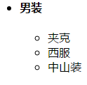

## 2、有序列表

|  |
| --- |
| 1. <ol> 2. <li>html成绩</li> 3. <li>css成绩</li> 4. <li>js成绩</li> 5. <li>node成绩</li> 6. </ol> |

①有序列表是文本添加有序列表的语义，列表项之间有顺序之分。

②ol:ordered list。有序列表

li:list item 。列表项

③ol，li也是一组标签，必须同时出现，li不能脱离ol独立存在。

④ol标签里只能放li,不能放其他标签。

|  |
| --- |
| 1. <h3>学员成绩</h3> 2. <ol> 3. <li>html成绩</li> 4. <li>css成绩</li> 5. <li>js成绩</li> 6. <li>node成绩</li> 7. </ol> |

⑤li是容器级标签，可以存放ol>li。

|  |
| --- |
| 1. <h3>学员成绩</h3> 2. <ol> 3. <li> 4. <h4>html成绩</h4> 5. <ol> 6. <li>100分</li> 7. <li>98分</li> 8. <li>90分</li> 9. <li>80分</li> 10. </ol> 11. </li> 12. <li>css成绩</li> 13. <li>js成绩</li> 14. <li>node成绩</li> 15. </ol> |

⑥ol，li只添加有序列表的语义，前面的阿拉伯数字不是ol，li控制的，后面css会说。

## 自定义列表

自定义列表涉及三个标签dl,dt,dd

|  |
| --- |
| 1. <dl> 2. <dt>苹果</dt> 3. <dd>苹果手机价格昂贵，功能强大，市场份额有点减少</dd> 4. <dt>华为</dt> 5. <dd>华为手机价格适中，功能强大，市场份额在变多</dd> 6. <dt>小米</dt> 7. <dd>小米手机价钱亲民，功能还行。</dd> 8. </dl> |

①dl:definition list。自定义列表

dt:definition title。标题

dd:definition decription。定义描述

②dl是文本添加自定义列表，dl里面只能存放dt和dd。dt和dd是容器级标签，里面可以放任何标签。

③dl里面嵌套dt和dd，dt和dd是同级关系，dd是解释dt的。dd可以有一个可以有多个甚至可以没有，表示没有解释说明。

|  |
| --- |
| 1. <dl> 2. <dt>苹果</dt> 3. <dd>苹果手机价格昂贵，功能强大，市场份额有点减少</dd> 4. <dd>苹果公司有手机，电脑，平板，手表</dd> 5. <dd>苹果公司CEO是库克</dd> 6. <dt>vivo</dt> 7. <dt>华为</dt> 8. <dd>华为手机价格适中，功能强大，市场份额在变多</dd> 9. <dt>小米</dt> 10. <dd>小米手机价钱亲民，功能还行。</dd> 11. <dd>小米的CEO是雷军</dd> 12. </dl> |

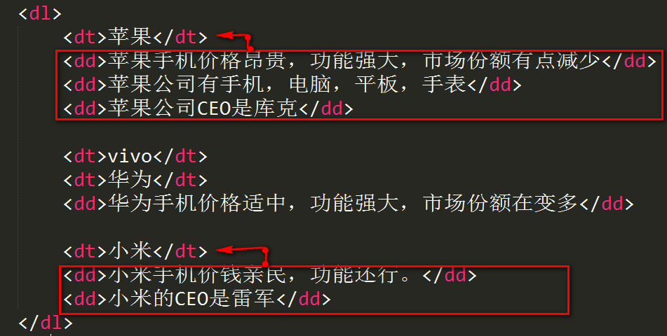

快捷键：dl>(dt+dd) +tab键

|  |
| --- |
| 1. <dl> 2. <dt></dt> 3. <dd></dd> 4. </dl> |

④通常我们会将一个dl只放一组dt和dd。

|  |
| --- |
| 1. <dl> 2. <dt>苹果</dt> 3. <dd>苹果手机价格昂贵，功能强大，市场份额有点减少</dd> 4. <dd>苹果公司有手机，电脑，平板，手表</dd> 5. <dd>苹果公司CEO是库克</dd> 6. </dl> 7. <dl> 8. <dt>华为</dt> 9. <dd>华为手机</dd> 10. </dl> 11. <dl> 12. <dt>小米</dt> 13. <dd>小米手机价钱亲民，功能还行。</dd> 14. <dd>小米的CEO是雷军</dd> 15. </dl> |

实际工作中，根据语义来判断具体使用哪个列表。

# div和span

语义：div表示大区域，大范围。span表示小区域,小范围。

div:division。范围，区域。

我们会把相近，或者结构相似的内容放在一个div。

div本身没有任何默认样式。div自己独占一行。

div是容器级标签。

span：表示小区域小范围。

span是文本级标签。所有的内容会一行显示。

div>span

p>span>a

|  |
| --- |
| 1. <p>这是网页main部分区域<span>我是有颜色文字</span><a href="">我是超级链接</a></p> |

之前的网站都是表格布局，没有做到样式和结构的分离，不便于书写。

现在网页都是div+css布局，做到了结构和样式，书写过程简单。便于以后更改。

# 表格

## 1、表格基础

最简单的案例：每行里的单元格个数一样。

|  |
| --- |
| 1. <table border="1"> 2. <tr> 3. <td>第1行第1个单元格</td> 4. <td>第1行第2个单元格</td> 5. <td>第1行第2个单元格</td> 6. </tr> 7. <tr> 8. <td>第2行第1个单元格</td> 9. <td>第2行第2个单元格</td> 10. <td>第2行第3个单元格</td> 11. </tr> 12. <tr> 13. <td>第3行第1个单元格</td> 14. <td>第3行第2个单元格</td> 15. <td>第3行第3个单元格</td> 16. </tr> 17. </table> |

table:表格

tr:table rows。行

td:table dock。单元格

如果表格有表头的概念，只需要将td换成th。

|  |
| --- |
| 1. <table border="1"> 2. <tr> 3. <th>姓名</th> 4. <th>性别</th> 5. <th>年龄</th> 6. </tr> 7. <tr> 8. <td>赵武</td> 9. <td>男</td> 10. <td>20</td> 11. </tr> 12. <tr> 13. <td>小红</td> 14. <td>女</td> 15. <td>10</td> 16. </tr> 17. <tr> 18. <td>小明</td> 19. <td>男</td> 20. <td>15</td> 21. </tr> 22. </table> |

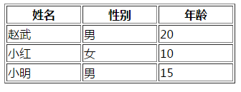

## 合并单元格

td有两个属性，设置合并单元格的。

rowspan:跨行合并，属性值是几就表示跨几行。

colspan：跨列合并，属性值是几就表示合并几个单元格。

案例：

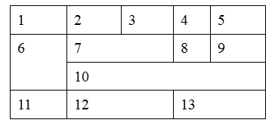

练习1：

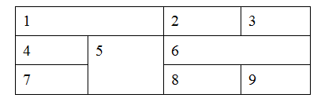

|  |
| --- |
| 1. <table border="1"> 2. <tr> 3. <td colspan="2">1</td> 4. <td>2</td> 5. <td>3</td> 6. </tr> 7. <tr> 8. <td>4</td> 9. <td rowspan="2">5</td> 10. <td colspan="2">6</td> 11. </tr> 12. <tr> 13. <td>7</td> 14. <td>8</td> 15. <td>9</td> 16. </tr> 17. </table> |

## 三个划分区域的标签

caption：表格标题

thead:表头

tbody：表格主体

|  |
| --- |
| 1. <table border="1"> 2. <!-- 第一部分表格标题 --> 3. <caption>学生信息表</caption> 4. <!-- 表头 --> 5. <thead> 6. <tr> 7. <th>姓名</th> 8. <th>性别</th> 9. <th>年龄</th> 10. </tr> 11. </thead> 12. <!-- 表格主体 --> 13. <tbody> 14. <tr> 15. <td>赵武</td> 16. <td>男</td> 17. <td>20</td> 18. </tr> 19. <tr> 20. <td>小红</td> 21. <td>女</td> 22. <td>11</td> 23. </tr> 24. <tr> 25. <td>小明</td> 26. <td>男</td> 27. <td>15</td> 28. </tr> 29. </tbody> 30. </table> |

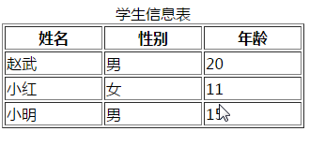

练习2：

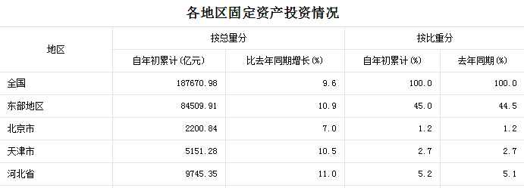

# 表单元素

## form标签

我们网页中用户进行输入或者选择的控件就是表单元素。

我们所有表单必须放在form标签内部。

form标签功能性标签，不是结构性标签。

form标签有俩个属性，分别设置表单元素提交的位置和方式。

action：设置表单元素提交的位置。

method:设置表单提交的方式。

|  |
| --- |
| 1. <form action="1.php" method="get"></form> |

## 表单元素

input：提供给用户进行输入或者选择控件。

input通过**type**属性，设置不同控件。

input是单标签，也叫自封闭标签。

单标签：img,meta,input

|  |
| --- |
| 1. <input type="text" /> |

### 单行文本输入框

提供给用户进行文本输入的控件。

type=“text”。value属性，表示默认文本。

|  |
| --- |
| 1. 姓名：<input type="text" value="小红" /> |

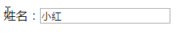

### 密码框

type=“password”

|  |
| --- |
| 1. 密码：<input type="password" /> |

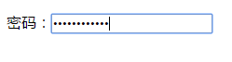

### 单选框

type=”radio”。

一组单选框必须设置name，同时name属性值必须相同。

|  |
| --- |
| 1. 性别：<input type="radio" name="sex" />女 2. <input type="radio" name="sex" />男 3. <input type="radio" name="sex" />保密 |

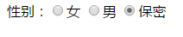

### 复选框

type=“checkbox”。

一组复选框必须设置name属性，同时name属性值必须相同。

|  |
| --- |
| 爱好：  <input type="checkbox" name="fav" />吃饭  <input type="checkbox" name="fav" />睡觉  <input type="checkbox" name="fav" />打豆豆 |

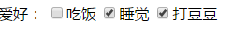

checked属性：设置复选框选中状态

|  |
| --- |
| 1. <input type="checkbox" name="fav" checked="checked" />打豆豆 |

### 文本域

textarea标签是双标签。

标签之间的内容表示默认文本。

|  |
| --- |
| 1. <textarea cols="30" rows="10">请输入您的建议</textarea> |

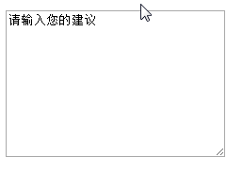

### 下拉列表

select>option，他们是一组标签。

|  |
| --- |
| 1. <select name="city"> 2. <option value="">北京市</option> 3. <option value="">上海市</option> 4. <option value="">重庆市</option> 5. <option value="">天津市</option> 6. </select> |

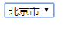

selected属性，设置选中的状态。

|  |
| --- |
| 1. <option value="" selected="selected">重庆市</option> |

实际工作中，下拉列表不用select,option。ul>li实现。

### 按钮

button：普通的按钮

submit：提交按钮

reset：重置按钮

|  |
| --- |
| 1. <input type="button" value="普通按钮" /> 2. <input type="submit" value="提交按钮" /> 3. <input type="reset" value="重置按钮" /> |

提交按钮和重置按钮会清空我们输入内容。

# CSS第一天

# 复习

## 列表

无序列表：ul>li。

有序列表：ol>li。

自定义列表：dl>(dt+dd)。

1. div和span是两个布局的标签。
2. 表格：table>tr>td

三个划分区域的标签:caption(表格标题)，thead(表头)，tbody（表格主体）

|  |
| --- |
| 1. <table> 2. <caption></caption> 3. <thead> 4. <tr> 5. <th></th> 6. <th></th> 7. <th></th> 8. </tr> 9. </thead> 10. <tbody> 11. <tr> 12. <td></td> 13. <td></td> 14. <td></td> 15. </tr> 16. </tbody> 17. </table> |

1. 表单元素

|  |
| --- |
| 1. 单行文本框：<input type=”text” /> 2. 密码框：<input type=”password” /> 3. 单选框：<input type=”radio” name=”sex” /> 4. 复选框：<input type=”checkbox” name=”suibian” /> 5. 文本域：<textarea cols=”30” rows=”10”>默认文本</textarea> 6. 下拉列表: 7. <select name="" id=""> 8. <option value=""></option> 9. </select> 10. 普通按钮：<input type=”button” value=”我是一个按钮” /> 11. 提交按钮:<input type=”submit” /> 12. 重置按钮：<input type=”reset” /> |

label标签：

|  |
| --- |
| 1. <input type="checkbox" checked="checked" **id**="dianji" /> 2. <label for="dianji">同意<a href="">用户须知</a>和<a href="">服务条款</a></label> |

# html杂项

## 注释

注释：内容不会显示在网页中。

快捷键：ctrl+/

作用：标注某内容的开始或结束。或者是不想给别人看的代码。

|  |
| --- |
| 1. <!-- 表格标题 --> |

## 字符实体

一些符号有特殊作用，直接写在代码中不会显示你想要的效果。

也叫转义字符：可以直接帮我们输出特殊符号的文本。

常用的一些转义字符：

|  |
| --- |
| 1. 空格：&nbsp; 2. 大于号：&gt; 3. 小于号:&lt; 4. 版权信息：&copy; 5. 花符号：&amp; |

实际工作中遇到哪一个可以百度，或者直接查w3school。

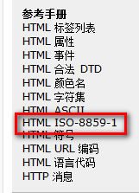

## 废弃标签

font,**b,i ,u,em**,del,strong,br,hr

|  |
| --- |
| 1. <font>这是一个font标签</font> 2. <i>我是一个i标签</i> 3. <b>我是一个b标签</b> 4. <u>我是一个u标签</u> 5. <em>我是em标签，有强调的语义</em> 6. <u>我是u标签</u> 7. <del>我是del标签</del> 8. <strong>我是一个strong标签，有强调的语义</strong> 9. <hr size="10" color="red" width="500px" /> |

# css基础

## css概念

css（cascading style sheet）层叠式样式表。

概念包括：层叠式，样式。

## css作用

**前端3层：**

|  |
| --- |
| 1. html 结构层。 2. css 样式层 3. Javascript 行为层 |

css涉及2个部分：选择器（给某个元素或标签设置样式），样式属性（想给选择器添加什么属性就设置什么样式）

|  |
| --- |
| 1. div{ 2. width:300px; 3. height:300px; 4. background-color:pink; 5. font-size:20px; 6. font-family:"Microsoft Yahei"; 7. color:black; 8. } |

css的作用：

1. 盒子实体化，进行页面布局。
2. 设置文字样式。

## 3、css一些样式

|  |
| --- |
| 1. div{ 2. /*实体化盒子*/ 3. width:300px; 4. height:300px; 5. background-color:pink; 6. border:1px solid black; 7. font-size:20px; 8. font-family:"Microsoft Yahei"; 9. color:black; 10. } |

①实体化盒子：

width:宽度，单位像素（px）；

height：高度，单位像素（px）;

background-color:背景颜色。

色值表示法：

|  |
| --- |
| 1. 十六进制表示法： #ff0000; 2. rgb表示法： rgb(255,0,0); 3. 单词表示法： red; |

十进制：0-9

十六进制：0-9,

a: 10

b: 11

c: 12

d: 13

e: 14

f: 15

|  |
| --- |
| 1. ff= 15*16 + 15 = 255 |

background是复合属性。

单一属性，单词间用横线连接。

border:1px solid #ffff00;

线的宽度:1px

线的类型：solid实线，dashed（虚线），dotted(点线)

线的颜色：#ffff00;

②文字样式：

color:设置文字的颜色。用色值表示法。

|  |
| --- |
| 1. color:#ff0000; //红色 |

font**-**size:设置字号。单位是像素px。

|  |
| --- |
| 1. font-size:20px; |

font，是复合属性，其中的单一属性用短横连接。

font-family:设置字体。

|  |
| --- |
| 1. font-family:"微软雅黑"; |

字体：中文字体，英文字体。

英文字体：黑体，Arial。

中文字体：微软雅黑，宋体。

注意：1）我们设置字体时，因为不同的用户，字体不一样。我们尽量用计算机自带的字体。

书写时，先英文字体，在写中文字体。以防万一，尽量写一个备用字体，宋体。

2）在书写时可以写中文，但是想提高加载速度，需要中文换成英文。每个字体用逗号隔开。

|  |
| --- |
| 1. font-family:"Arial","Microsoft Yahei","SimSun"; |

## css书写位置

①**行内式**：标签有一个style属性，可以把css样式写在style属性里。包括css全部属性。

但是我们行内式的样式是后台程序员添加。

|  |
| --- |
| 1. <p style="color:red;font-size:20px;">我是一个段落</p> |

②**内嵌式**（嵌入式）:写在head标签内部，一个style标签里。

|  |
| --- |
| 1. <head> 2. <style type="text/css"> 3. p{ 4. width:400px; 5. height:400px; 6. background-color:pink; 7. border:1px solid #ddd; 8. } 9. h3{ 10. font-size:50px; 11. color:green; 12. } 13. </style> 14. </head> |

style标签有一个type属性。属性值“text/css”表示style标签内部书写的是纯文本的css样式。

type属性可以不写，但是要写就必须写对。

③**外链式**。实战课会说。

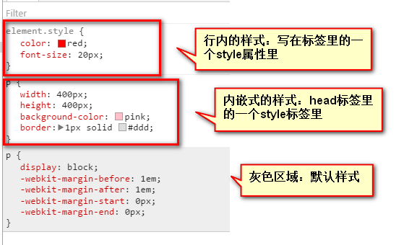

## css杂项

html中键值对的写法：k=”v”。

css中键值对的写法：**k:v;**

css中分号的重要性：每条样式中间用**分号**分割；每个样式要逐条书写。有什么属性就写样式。

|  |
| --- |
| 1. width:400px; 2. height:400px; 3. background-color:pink; 4. border:1px solid #ddd; |

css中，对空格，缩进，换行不敏感。

要求大家，css代码逐条书写，为了提高代码可读性。

# 选择器

## 基础选择器

选择器：设置html元素或者html标签的样式。

### 标签选择器

标签名是什么就写什么。前面不要任何符号。

标签选择器特点：能够选中页面上所有同种标签，不管嵌套多少层都可以被选中。（不太常用）

|  |
| --- |
| 1. <div> 2. <div> 3. <div> 4. <div> 5. <p>我是好深深段落</p> 6. </div> 7. </div> 8. </div> 9. </div> |

用途：清空我们默认样式，或者是重置默认样式。

|  |
| --- |
| 1. ul{ 2. /*去掉小圆点*/ 3. list-style:none; 4. } 5. body{ 6. background-color:#eee; 7. } |

### id选择器

通过标签的id属性，进行设置。

书写方法：**#id名**。#和id名之间不要加空格。

|  |
| --- |
| 1. #pa{ 2. font-size:30px; 3. } |

注意：①任何一个标签的id名是唯一。即使是不同的标签也不能用相同的id名。

②id名的命名规则：以**字母开头可以有数字、下划线、横线符号**。

**层叠性体现1**：同一元素既有标签设置，同时又有id设置，这些属性都会体现这个元素上。

|  |
| --- |
| p{  color:red;  }  #pa{  font-size:30px;  }  <p id="pa">这是一些段落</p> |

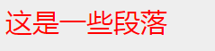

标签选择器能够选中页面上所有的同种标签。

id选择器又只能选中一个元素也不好用。

### 类选择器

类选择器：通过元素上面的class属性的值可以选中相同类名的所有标签元素。这是我们实际工作中常用的选择器。

写法：**.类名**

类名命名规则：和id名命名相同，以字母开头，可以下划线，横线，数字。严格区分大小写。

|  |
| --- |
| 1. <p **class="warning"**>这是一些段落warning</p> |

特殊应用：原子类。通常页面会设置一些原子类（公共类），原子类的属性尽可能少。

|  |
| --- |
| 1. .fs20{ 2. font-size:20px; 3. } 4. .fs22{ 5. font-size:22px; 6. } 7. .red{ 8. color:red; 9. } 10. .green{ 11. color:green; 12. } |

一个元素可以有多个类名，类名之间用**空格**隔开。

|  |
| --- |
| 1. <p class="**fs20 green**">这是一些段落green</p> |

**类上样式，id上行为**。

### 通配符

通配符：*，能够选中页面上所有的元素，包括body.

|  |
| --- |
| 1. *{ 2. padding:0; 3. margin:0; 4. font-size:30px; 5. color:#333; 6. } |

作用：清除默认样式。

但是实际工作不用，因为通配符的效率不高。

## 高级选择器

高级选择器就是基础选择器上进行延伸。

### 后代选择器

通过有嵌套关系的类选择器或者标签选择器，确认一个大范围，在大范围内进行选择，可以再选择。

写法：用**空格**隔开每一层。

|  |
| --- |
| 1. div p{ 2. color:yellow; 3. } |

在style标签里设置一段css样式,

|  |
| --- |
| 1. .box p{ 2. color:orange; 3. } |

下面这段代码可以被选中。后代选择器不但能够选够选中儿子还能选中孙子，曾孙子......

|  |
| --- |
| 1. <div class="box"> 2. <div> 3. <p>我是超微有点靠里的p</p> 4. <p>我是超微有点靠里的p</p> 5. <p>我是超微有点靠里的p</p> 6. </div> 7. </div> |

后代选择器可以简写，也可以补全。无论如何必须相对应的嵌套关系。

|  |
| --- |
| 1. div .box p{ //补全写法 2. color:red; 3. } 4. div p{ 5. color:red; 6. } |

|  |
| --- |
| 1. <div> 2. <div class="box"> 3. <p>文字</p> 4. <p>文字</p> 5. <p>文字</p> 6. </div> 7. </div> |

### 交集选择器

交集选择器：同时满足几个条件。

写法：几个选择器的**连写**。不要有任何空格。

小案例：想设置选择器既有.para类又是p标签。p.para

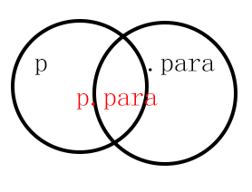

|  |
| --- |
| 1. p.para{ 2. color:lightblue; 3. } 4. <div> 5. <p>我是第一层的p</p> 6. <div class="para"> 7. <p>我是第二层的几个p</p> 8. **<p class="para">我是第二层的几个p</p>** 9. <p>我是第二层的几个p</p> 10. </div> 11. </div> |

只有涂有颜色的代码会变为浅蓝色。因为，它既是p标签，本身又有.para类。

小例子2：

|  |
| --- |
| 1. .para.fs20.orange{ 2. color:purple; 3. font-size:50px; 4. } 5. <div> 6. <p class="fs20 orange">这是一些文字</p> 7. <p>这是一些文字</p> 8. <p>这是一些文字</p> 9. <p class="para fs20 orange">这是一些文字</p> 10. <p>这是一些文字</p> 11. <p class="para fs20">这是一些文字</p> 12. <p>这是一些文字</p> 13. <p class="orange">这是一些文字</p> 14. <h3 class="para fs20 orange">这也是一段文字</h3> 15. </div> |

满足条件的代码：必须有3个条件，缺一不可。

①必须有.para类

②必须有.fs20类

③必须有orange类

|  |
| --- |
| 1. .para.fs20{color:yellow;} //这种写法是正确的 2. #para.fs20{color:purple;} //这种写法是错误的，因为id 唯一。 |

和后代选择器进行区分：

|  |
| --- |
| 1. .para.fs20{color:yellow;} //这是交集选择器，表示既有.para类又有.fs20类。 2. .para .fs20{color:green;} //这是后代选择器，表示.para后代里面的.fs20类 |

### 并集选择器

同时选中多个元素。

表示方法：用逗号分隔每个元素，表示“**或**”的意思。

|  |
| --- |
| 1. p,h3,li{ 2. color:purple; 3. } |

表示p,h3,li标签字体颜色为紫色。

等价写法：

|  |
| --- |
| 1. p{ 2. color:orange; 3. } 4. h3{ 5. color:orange; 6. } 7. li{ 8. color:orange; 9. } |

类名也可以用并集选择器：表示：有.para类**或者**有.fs20类或者有.orange。

|  |
| --- |
| 1. .para,.fs20,.orange{ 2. color:pink; 3. font-size:30px; 4. } |

等价写法：

|  |
| --- |
| 1. .para{color:pink;font-size:30px;} 2. .fs20{color:pink;font-size:30px;} 3. .orange{color:pink;font-size:30px;} |

# CSS第二天

# 复习

## html杂项

* 注释：ctrl+/
* 转义字符：

|  |
| --- |
| 1. 通用格式：&关键词; 2. 空格：&nbsp; 3. 大于号：&gt; 4. 小于号:&lt; 5. 版权信息:&copy; 6. 花符号：&amp; |

* 废弃标签：font,b,i,u,em；

## css基础知识

* css（cascading style sheet）层叠式样式表。css2.1版本。
* css作用：1.设置盒子样式用于布局2.文字样式
* css书写位置：

1. 内嵌式（嵌入式），书写在head标签里的一个style标签里。
2. 行内式，书写在标签里的style属性里。
3. 外链式

* css一些属性：

1.盒子属性：

|  |
| --- |
| 1. width:宽 2. height:高 3. background-color:背景颜色 4. border:1px solid #eee; |

2.文字属性

|  |
| --- |
| 1. font-family:字体 2. font-size:字号 3. color:颜色 |

* css一些杂项

键值对：k:v；

分号的重要。

## 2、css选择器

* 标签选择器：能够选中所有同种标签。作用：重置、清空默认样式。

|  |
| --- |
| 1. p{ 2. color:#f00; 3. } |

* id选择器：id是唯一的。命名规则，严格区分大小写，是字母开头，可以数字，下划线，横线。

|  |
| --- |
| 1. #box{ 2. font-size:20px; 3. } |

* 类选择器：能够选中具有相同类名的一些元素。

|  |
| --- |
| 1. .box{} |

* 通配符：*
* 后代选择器：

|  |
| --- |
| 1. .box p{} //表示.box后代中的p |

* 交集选择器：

|  |
| --- |
| 1. .box.para{} //表示既有.box类又有.para类 |

* 并集选择器：或的意思。用逗号隔开选择器。

|  |
| --- |
| 1. p,div,h3{} |

# css继承性和层叠性

## css继承性

继承性：css中，给祖先设置一些样式，后代元素中会继承这些。

|  |
| --- |
| 1. <div class="box"> 2. <p>我是一个段落</p> 3. <h3>我是三级标题</h3> 4. <div> 5. <p>我是里边的p</p> 6. </div> 7. </div> |

给div.box设置样式，看看后代可以继承哪些属性

|  |
| --- |
|  |

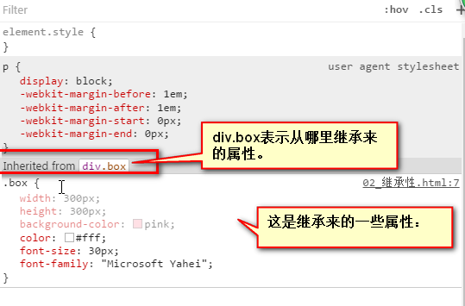

继承：**能够继承文字属性，不能继承盒子属性**。

文字属性：font-系列，color , line-系列，text-系列

盒子属性：width,height,background-系列，border-系列，浮动，定位

继承性是比较好的一个属性。可以简化咱们css代码。

|  |
| --- |
| 1. body{ 2. color:#333; 3. font-size:14px; 4. font-family:"Arial","Microsoft Yahei","SimSun"; 5. } |

层叠性体现2：继承性。

## css层叠性

不同的选择器都选中同一个元素，设置相同的属性，那么我该听谁的？

这个问题涉及权重的概念：

权重：选择器的针对性不同，针对性越强权重就越高。

权重的比较：id选择器 > 类选择器 >标签选择器。

层叠性：不同的选择器同时选中了一个元素，权重高的会层叠掉权重低的属性。

问题：看看p的文字显示什么颜色。

|  |
| --- |
| 1. p{ 2. color:orange; 3. } 4. .para{ 5. color:red; 6. } 7. #para{ 8. color:green; 9. } |

最终p显示为绿色：

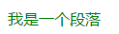

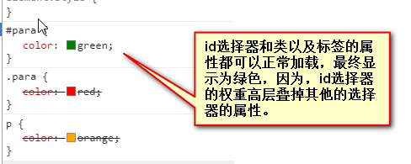

### ①如果选中了这个元素。计算选择器的权重。

（1个id = 255类。）

计算方法：（id选择器的数量，类选择器的数量，标签选择器的数量）

先比较id选择器的数量，id选择器数量多的权重高；

id数量相同，就比较类选择器的属性，类选择器的数量多的权重高；

id和类选择器数量相同，就比较标签的数量，标签选择器数量多的权重高；

id和类，标签选择器的数量都相同，就看谁写在最后，就是显示谁的样式。

|  |
| --- |
| 1. <div class="box1" id="box1"> 2. <div class="box2" id="box2"> 3. <div class="box3" id="box3"> 4. 我是div，看看我显示什么颜色？ 5. </div> 6. </div> 7. </div> |

我们的 css样式：

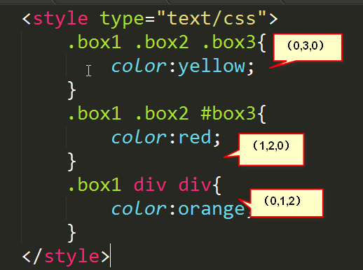

通过比较，第二个样式，id数量为1，权重最高。

最终显示颜色为：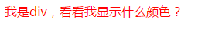

有如下样式：最终显示什么颜色？（因为他们都是(1,2,0)，所以最终显示样式看谁写在最后就显示谁的样式。）

|  |
| --- |
| 1. #box1 .box2 .box3{ 2. color:orange; 3. } 4. .box1 .box2 #box3{ 5. color:yellow; 6. } 7. .box1 #box2 .box3{ 8. color:green; 9. } |

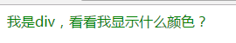

### ②没有选中元素，样式看继承性。

没有选中元素有权重，只是权重为0.没有办法比较。看继承性

样式如下：都没有选中我们元素，继承样式看html结构中的距离远近，遵循**就近原则**，最终继承样式是距离最近的属性。

|  |
| --- |
| 1. body{ 2. color:yellow; 3. } 4. .box1{ 5. color:red; 6. } 7. .box1 .box2{ 8. color:green; 9. } 10. #box1{ 11. color:orange; 12. } |

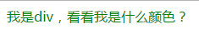

如果距离相同，就比较id 选择器的数量，id选择器数量多个权重高；

如果id数量相同，比较类选择器的数量，类选择器数量多的权重高；

如果id数量，类选择器的数量相同，就比较标签的数量，标签数量多的权重高；

如果他们数量都相同，就看css样式书写的顺序，谁在最后就显示谁的样式。

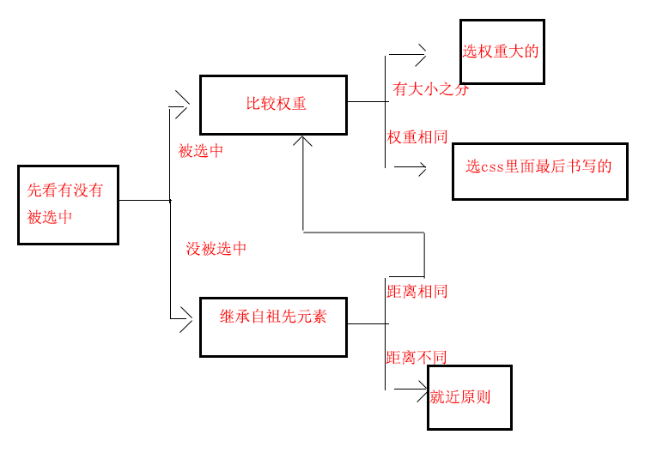

### ③!important

!important加载属性值的后面，分号的前面。

**选中元素时**，!important权重最高。

没选中元素，不影响就近原则。

!important它只能调高一个属性的权重，不是所有选择器的属性。

|  |
| --- |
| 1. .box1 .box2 #box3{ 2. color:yellow; 3. } 4. #box1 #box2 #box3{ 5. color:red; 6. font-size:40px; 7. } 8. div div div{ 9. color:green !important; 10. font-size:20px; 11. } |

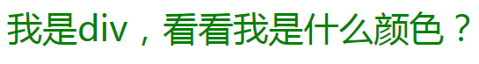

# 文字属性

css属性：文字属性，盒模型，背景，浮动，定位

## color

color：文字颜色。

属性值：单词表示法，十六进制表示法，rgb表示法。

实际工作中：设计会给我们提供。

现阶段需要自己手动吸取文字颜色。

## font-size

font-size：字号。

单位：像素px。

现阶段我们需要自己获取字号。自己写一个文字进行匹配。

## font-family

font-family:字体

中文字体：微软雅黑，宋体

英文字体：黑体

|  |
| --- |
| 1. font-family:"Arial","Microsoft Yahei","SimSun"; |

## font-weight

font-weight:文字加粗。

属性值：数字表示100-900或者是单词表示。

normal：数值是400；

bold：数值是700。

## font-style

font-style：文字是否倾斜。

属性值：normal，italic(英文会自动找有倾斜字体的字母替换)常用。oblique（简单的倾斜）

|  |
| --- |
| 1. .italic{ 2. font-style:italic; 3. } 4. .oblique{ 5. font-style:oblique; 6. } |

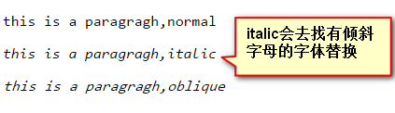

## line-height

line-height:行高。

行高：一行文字实际占有的高度，在行高内文字垂直居中。

表示方法：像素表示法和百分数表示法。

行高尽量写在字号的后面，因为用百分数表示时，是和字号比较的。

|  |
| --- |
| 1. font-size:20px;   line-height:200%; |

单行文本的垂直居中：行高等于盒子的高度。

|  |
| --- |
| 1. .para{ 2. width:500px; 3. height:100px; 4. border:1px solid #ddd; 5. font-size:20px; 6. line-height:100px; 7. } |

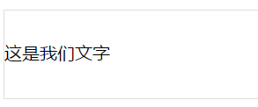

行高的测量：①**从上一行文字的底部到下一行文字的底部**。

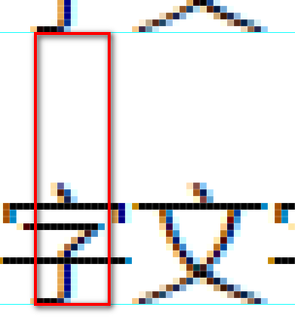

②匹配方法（写两行文字进行）

font复合属性写法：

|  |
| --- |
| 1. font:italic bold 20px/200% "Microsoft Yahei"; |

文本控制属性：text-align,text-indent,text-decoration

## text-align

text-align:文本左右居中。

属性值：left,right,center。

默认属性值：left（文本居左。）

|  |
| --- |
| 1. .left{ 2. text-align:left; 3. } 4. .center{ 5. text-align:center; 6. } 7. .right{ 8. text-align:right; 9. } |

文本水平居中：text-align:center;(和文本是否是单行没有关系)

## text-indent

text-indent:文本缩进。

文本缩进2个汉字：

|  |
| --- |
| 1. text-indent:2em； |

像素表示法：

|  |
| --- |
| 1. text-indent:60px; |

百分比表示法：表示是父盒子的宽度百分比。

|  |
| --- |
| 1. .box{ 2. width: 700px; 3. height:500px; 4. border:1px solid #ddd; 5. font-size:20px; 6. } 7. .box p{ 8. text-indent:10%; 9. } |

## 9、text-decoration

text-decoration:文本修饰。

标签默认值是没有下划线的（a标签除外）。

属性值：none；underline；

去掉a标签的下划线：

|  |
| --- |
| 1. a{ 2. text-decoration:none; 3. } |
|  |

# 盒模型

## 盒模型初步

一个真正的盒子应该有：宽度，高度，内边距，外边距，边框。

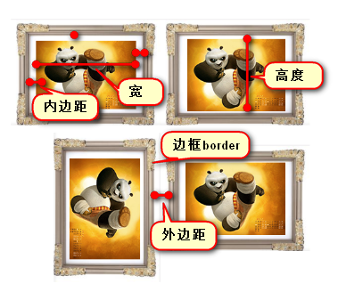

可以写内容的区域：

width：内容宽；

height:内容高

盒子占有的区域：

盒子实际占有的宽 = 内容宽 + 内边距*2 + 边框*2

盒子实际占有的高 = 内容高 + 内边距*2 + 边框*2

width:内容宽

height：内容高

padding：内边距

border:边框。

|  |
| --- |
| 1. .box{ 2. width:500px; 3. height:300px; 4. padding:20px; 5. border:10px solid #ddd; 6. margin:30px; 7. background-color: #eee; 8. } |

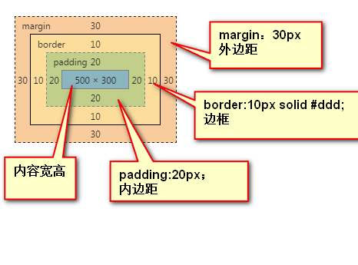

|  |
| --- |
| 1. 实际宽= 500 + 20*2 + 10*2 = 560px 2. 实际高= 300 + 20*2 + 10*2 = 360px |

实际工作会告诉我们盒子真正占有的宽高（实际宽高），需要我们计算内容宽和高。

小例子：盒子的宽是800px，高是500px,边框是5px，内边距是30px，求内容宽和高。

解：

|  |
| --- |
| 1. 内容宽= 盒子宽-边框*2 - 内边距*2 2. 内容高= 盒子高-边框*2 - 内边距*2 |

|  |
| --- |
| 1. width = 800-5*2-30*2=730px 2. height= 500-5*2-30*2=430px |

## padding

padding：内边距。复合属性。

按照方向拆分：

|  |
| --- |
| 1. padding-top:10px; 2. padding-right:20px; 3. padding-bottom:30px; 4. padding-left:40px; |

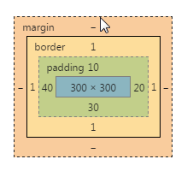

padding复合写法：

四值法：上 右 下 左。

|  |
| --- |
| 1. padding:10px 20px 30px 40px; |

三值法：上 左右 下

|  |
| --- |
| 1. padding:10px 20px 30px; |

二值法：上下 左右；

|  |
| --- |
| 1. padding:10px 20px; |

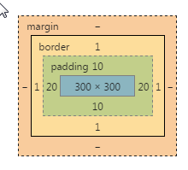

单值法：上下左右

|  |
| --- |
| 1. padding:10px; |

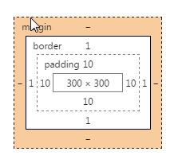

实际工作我们设置复合属性，特殊方向的值用单一属性。

|  |
| --- |
| 1. padding:10px; 2. padding-right:40px; |

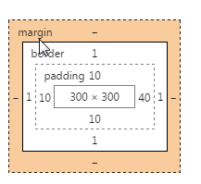

## margin

margin:外边距。复合属性

四值法：上 右 下 左；

|  |
| --- |
| 1. margin:10px 20px 30px 40px; |

三值法：上 左右 下

|  |
| --- |
| 1. margin:10px 20px 30px; |

二值法：上下 左右

|  |
| --- |
| 1. margin:10px 20px; |

单值法：上下左右

|  |
| --- |
| 1. margin:10px; |

按照方向进行划分：

|  |
| --- |
| 1. margin-top:10px; 2. margin-right:20px; 3. margin-bottom:30px; 4. margin-left:40px; |

实际工作中先写复合属性，特殊方向的值用单一属性。

## border

border:边框。复合属性。

①按照方向进行划分：需要把三个类型都写全。

|  |
| --- |
| 1. border-top:3px solid #ddd; 2. border-right:3px solid #ddd; 3. border-bottom:3px solid #ddd; 4. border-left:3px solid #ddd; |

②按照类型划分

|  |
| --- |
| 1. border-width:3px; //线的宽度 2. border-style:solid; //线的类型 3. border-color:#ddd; //线的颜色 |

③把以上两种方法结合

|  |
| --- |
| 1. border-top-width:10px; 2. border-top-color:#ddd; 3. border-top-style:dashed; |

复合写法：

|  |
| --- |
| 1. border:1px solid #ddd; |

小例子：

|  |
| --- |
| 1. .box{ 2. width:0; 3. height:0; 4. border:30px solid #fff; 5. border-bottom-color:#f00; 6. border-top:none; 7. } |



border-collapse：塌陷

默认值：separate，线毁分开。

collapse,线塌陷，用于制作单线表格。

|  |
| --- |
| 1. table,tr,td{ 2. border:1px solid #ddd; 3. border-collapse:collapse; 4. } |

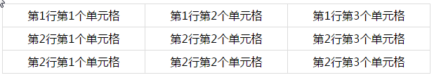

# CSS第三天

# 复习

## 文本属性

文字属性

|  |
| --- |
| 1. color:#ff0000; //文字颜色 2. font-size:20px; //字号（浏览器有默认最小字号，当设置字号小于最小字号时，会显示最小字号，chrome最小字号12px；IE没有限制） 3. font-family:”Arial”,”Microsoft Yahei”,”SimSun”; // 4. font-weight:bold; //文字加粗 5. font-style:italic; //文字倾斜 6. line-height:200%; //行高，20px**/**200% |

font复合属性，复合写法：

|  |
| --- |
| 1. font:bold italic 20px**/**200% “Arial”**,**“Microsoft Yahei”,”SimSun”; |

单行文本垂直居中：(行高等于盒子的高度)

|  |
| --- |
| 1. **height:60px;** 2. **line-height:60px;** |

文本控制属性：

* text-align:文本左右居中

属性值：left，right，center

文本水平居中：

|  |
| --- |
| 1. text-align:center; |

文本的水平居中适用于：文字，图片，表单元素，表格。

|  |
| --- |
| 1. .box{ 2. width: 600px; 3. height: 600px; 4. border:1px solid #ddd; 5. text-align:center; 6. } 7. <div class="box"> 8. <img src="images/img01.jpg" alt="" /> 9. <br /> 10. <input type="text" /> 11. </div> |

* text-indent文本缩进

|  |
| --- |
| 1. text-indent:2em; //缩进2个汉字 2. text-indent:40px; 3. text-indent:10%; //父盒子宽度的百分比 |

* text-decoration:文本修饰

|  |
| --- |
| 1. text-decoration:none; //去掉下划线 |

属性值：none,underline,overline,line-through

## 盒模型初步

一个真正的盒子包括5个属性：

width:内容宽

height:内容高

padding:内边距

border:边框

margin:外边距

内容区域：

width；height

占有的区域：width;height;padding;border

背景颜色渲染区域：border以内

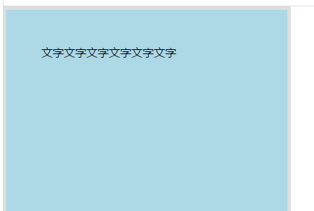

# 盒模型扩展

## 清除默认样式

我们在写网页时，有些标签比如body，p,ul,dl有默认的padding，和margin值；还有些标签比如ul,ol等有默认小圆点样式，a标签有默认的下划线。这些不是我们想要的。

写网页第一步就是清除默认样式。

|  |
| --- |
| 1. *{ 2. padding:0; 3. margin:0; 4. } 5. ul,ol{ 6. list-style:none; 7. } 8. a{ 9. text-decoration: none; 10. color:#252525; 11. } |

我们实际工作不会用通配符，因为它效率比较低，我们把所有标签用并集选择器进行书写。

现在练习过程中使用通配符是可以。

## 宽度剩余法

我们在写网页时，左内边距是固定的，右侧根据内容的多少不固定右内边距，直接给盒子一个足够的宽度，右侧自动剩余。

|  |
| --- |
| 1. padding-left:20px; 2. padding-right:0; |

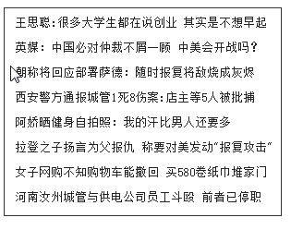

## height

通常我们在写网页时（一般是**新闻页面**），高度不要固定。根据内容多少自己撑高。

|  |
| --- |
| 1. /*height: 215px;*/ //不用设置高度，让内容自动撑高。 |

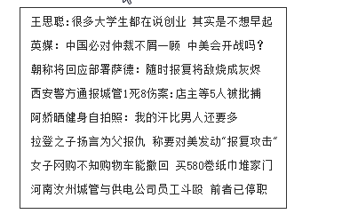

## margin

①margin垂直方向会塌陷

有两个垂直排列的盒子，上盒子有一个下margin，下盒子有上margin。这时他们之间距离不会两个margin和，是大margin的距离。也就是小margin 会塌陷在大margin里。

|  |
| --- |
| 1. .top{ 2. width: 200px; 3. height: 200px; 4. background-color: pink; 5. margin-bottom:50px; 6. } 7. .bottom{ 8. width: 200px; 9. height:200px; 10. background-color: lightblue; 11. margin-top:80px; 12. } |

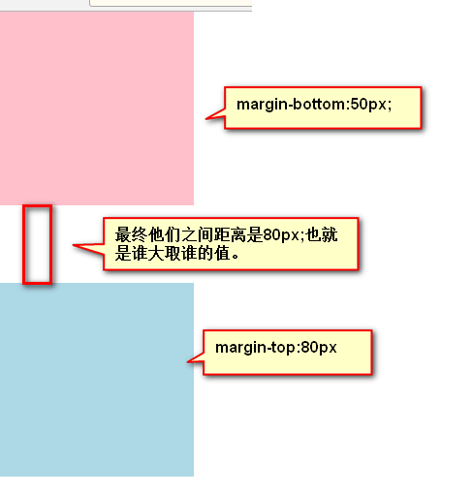

②不能用儿子去踹父亲

父子盒模型中，子盒子和父盒子之间有上间距，不能给子盒子设置margin-top。因为子盒子会带着父亲一起撑开一个间距。

|  |
| --- |
| 1. .parent .son{ 2. width: 200px; 3. height: 200px; 4. background-color: skyblue; 5. margin-top:20px; 6. } |

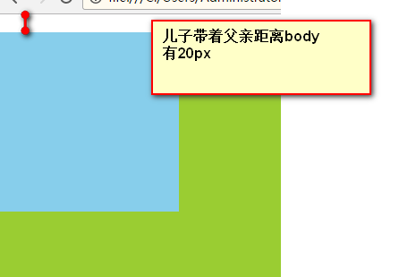

解决办法：

①强制给父亲限制区域加个border；

|  |
| --- |
| 1. .parent{ 2. width: 400px; 3. height:400px; 4. background-color: yellowgreen; 5. **border:1px solid #ddd;** 6. } |

②用padding挤（给父盒子增加padding）

|  |
| --- |
| 1. .parent{ 2. width: 400px; 3. height:380px; 4. background-color: yellowgreen; 5. **padding-top:20px;** 6. } |

## 父子盒模型

父子盒模型中，子盒子的最大占有宽度不能超过父盒子的**内容区域宽**。当子盒子有内边距和边框时，需要注意宽度内减。

|  |
| --- |
| 1. .parent{ 2. width: 500px; 3. height: 300px; 4. background-color: lightblue; 5. border:5px solid #333; 6. padding:50px; 7. } 8. .parent .son{ 9. width:390px; 10. height:190px; 11. background-color: pink; 12. padding:50px; 13. border:5px solid red; 14. } |

## 居中

* 单行文本的垂直居中(行高等于盒子的高度)

|  |
| --- |
| 1. line-height:20px; 2. height:20px; |

* 文本水平居中

|  |
| --- |
| 1. text-align:center; |

* 多行文本的垂直居中（不给盒子设置高度，用上下相同的padding挤开）

|  |
| --- |
| 1. .box{ 2. width: 600px; 3. border:1px solid #ddd; 4. font-size: 20px; 5. line-height: 40px; 6. padding:40px 0; 7. margin:100px; 8. } |

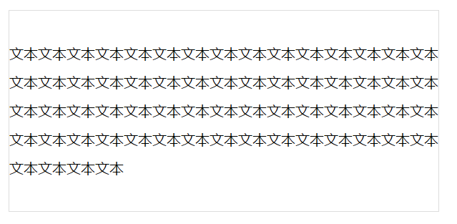

* 盒子的水平居中（margin:0 auto）

|  |
| --- |
| 1. .box{ 2. width: 400px; 3. height:200px; 4. background-color: lightblue; 5. margin:0 auto; 6. } |

auto:自动，左右撑开相同的最大距离。让盒子水平居中。这个盒子一定有宽度值。

* 盒子的垂直居中（不给父盒子设置高度，用上下相同的padding挤开）

|  |
| --- |
| 1. .parent{ 2. width: 600px; 3. background-color: pink; 4. padding:50px 0; 5. } |

# 标准文档流

标准文档流：word文档是标准文档流，光标位置绝对我们书写位置。从上到下书写，从左到右书写。前面文字变大或者图片变大，光标会下移。

网页也是标准文档流：只能从上到下，从左到右进行书写。

## 从微观上说

①文本类内容有空白折叠现象；

②文本类的内容高矮不齐，底部对齐。

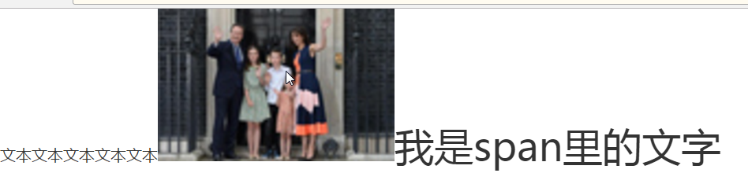

③文本类内容超过盒子的宽度会自动换行。

## 块级元素和行内元素

块级元素：所有的容器级标签都是块级元素。p标签也是块级元素。

|  |
| --- |
| 1. h1,h2-h6,div,ul,ol,li,p |

行内元素：所有文本级标签都是行内元素（p标签除外）。

|  |
| --- |
| 1. span，表单元素，a,b,i u等 |

* 块级元素特点：

①块级元素独占一行。

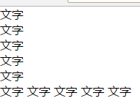

②块级元素可以设置宽高。

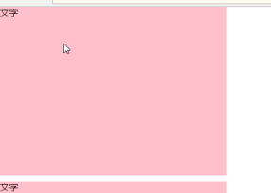

③块级元素不设置宽度，会显示父盒子的宽度100%；

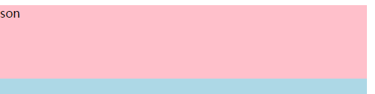

* 行内元素的特点：  
  ①行内元素不独占一行，会并排显示。

②行内元素不能设置宽高。

③行内元素的宽是内容决定的。

* 块级元素和行内元素的转换：display
* 元素有一个属性display(显示模式)。

属性值：none，block，inline，inline-block

display：none；设置元素消失。

display：block；行内元素→块级元素（常用）

|  |
| --- |
| 1. .block{ 2. /*行内元素转换为块级元素*/ 3. display:block; 4. width:200px; 5. height:200px; 6. background-color: green; 7. } |

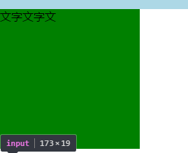

dispaly:inline；块级元素→行内元素（一年都用不到一次）

标准文档流不能制作精美的网页，只有脱离标准文档流（脱标），才可以制作我们想要的网页。

脱标的方法：浮动，绝定定位，固定定位。

# 浮动

浮动：可以让元素并排显示还能设置宽高。脱离标准文档流

float：漂浮，浮动。

属性值：left,right。

浮动的元素会贴父盒子边显示。

|  |
| --- |
| 1. .box p{ 2. /*设置p左浮动*/ 3. float:left; 4. width:180px; 5. height:200px; 6. background-color: pink; 7. margin-right:20px; 8. } |

# CSS第四天

# 复习

## 盒模型的扩展

* 宽度剩余法

|  |
| --- |
| 1. padding-left:20px; 2. padding-right:0; |

* height:通常盒子高度不限定，通过内容撑高我们盒子。
* 居中：

单行文本的垂直居中：

|  |
| --- |
| 1. height:20px; 2. line-height:20px; |

多行文本垂直居中：

|  |
| --- |
| 1. padding:20px 0; |

文本水平居中：

|  |
| --- |
| 1. text-align:center; |

盒子水平居中：

|  |
| --- |
| 1. width:500px; 2. margin:0 auto; |

盒子垂直居中：

|  |
| --- |
| 1. padding:20px 0; |

* margin:

margin有垂直方向的塌陷：两个上下排列盒子，上盒子有一个下margin，下盒子有一个上margin。他们之间距离是大margin的数值（也就是说小margin会大margin里）

|  |
| --- |
| 1. .top{ 2. width: 200px; 3. height: 200px; 4. background-color: lightblue; 5. margin-bottom:30px; 6. } 7. .bottom{ 8. width: 200px; 9. height: 200px; 10. background-color: pink; 11. margin-top:30px; 12. } |

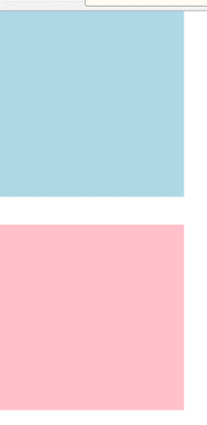

结果：距离是30px;

**不能用儿子去踹父亲**：父子盒模型中，不能用儿子的margin-top去撑开上间距，而是用父盒子的padding-top挤。

|  |
| --- |
| 1. padding-top:20px; |

* 书写网页时第一步就是清除默认样式。
* 父子盒模型：子盒子的最大占有区域不能超过父盒子的内容宽高。

## 标准文档流

网页是标准文档流，书写只能是从上到下，从左到右。

文本类内容有空白折叠现象；

文本类内容高矮不齐，底部对齐；

文本类内容超过盒子宽度会自动换行；

块级元素：

独占一行；

可以设置宽高；

不设置宽，是父盒子宽度的100%；

|  |
| --- |
| 1. div,h1-h6,p,ul,ol.li |

行内元素：

行内元素会显示在一行，

不能设置宽高；

宽度是内容多少；

|  |
| --- |
| 1. span,a ,input,b,i |

块级元素和行内元素的相互转换：display:(显示模式)

|  |
| --- |
| 1. display:block（转为块）常用 2. display:inline;(转为行内)不常用 |

脱离标准流：浮动，绝定定位，固定定位。

|  |
| --- |
|  |

# 浮动的性质

## 浮动的元素脱离标准流

浮动的元素脱离标准流，不再区分块级元素和行内元素。能够让浮动的元素并排在一行显示，还可以设置宽高。

|  |
| --- |
| 1. div{ 2. float:left; 3. width:200px; 4. height:60px; 5. background-color: pink; 6. } 7. span{ 8. float: left; 9. width:200px; 10. height:60px; 11. background-color: lightblue; 12. } |

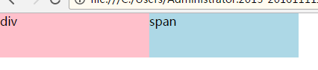

## 2、浮动的元素没有margin塌陷

|  |
| --- |
| 1. .box .son1{ 2. width: 200px; 3. height: 200px; 4. background-color: lightblue; 5. margin-bottom:50px; 6. float: left; 7. } 8. .box .son2{ 9. float: left; 10. width: 200px; 11. height: 200px; 12. background-color: pink; 13. margin-top:80px; 14. } |

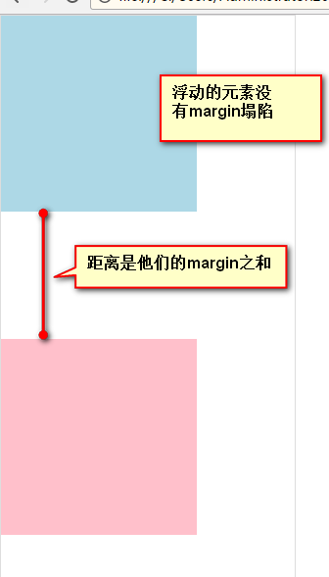

## 浮动的元素依次贴边

浮动的元素依次贴边，贴边有方向之分。

以左浮动为例：

* 贴边顺序：父盒子内侧 ← 子盒子1 ← 子盒子2 ← 子盒子3 ← 子盒子4....

|  |
| --- |
|  |

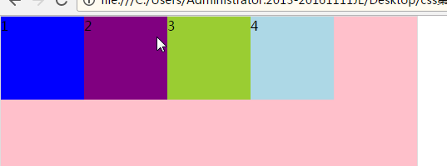

* 如果前一个盒子剩余的宽度不够，会再前一个贴边。

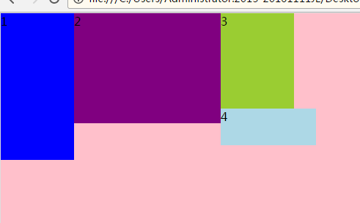

* 浮动的元素不会钻盒子：

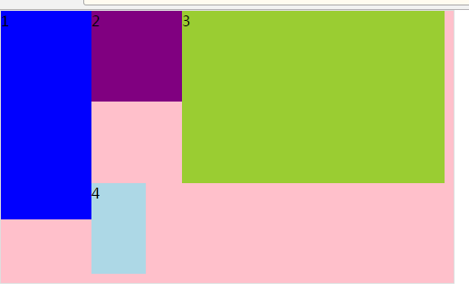

* 小例子：表格项

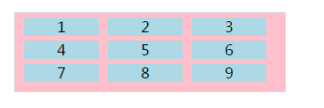

* 双向贴边

|  |
| --- |
|  |

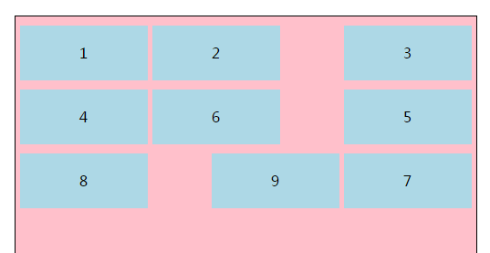

## 浮动的元素让出标准流的位置

俩个同级的盒子，前面的盒子左浮动，后面的盒子不浮动。浮动的元素会让出标准流的位置。

|  |
| --- |
| 1. .box1{ 2. float:left; 3. width:100px; 4. height:100px; 5. background-color: pink; 6. } 7. .box2{ 8. width: 200px; 9. height: 200px; 10. background-color: lightblue; 11. } |

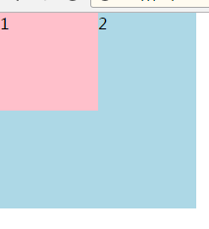

浮动的元素会让出标准流的位置，视觉上有一个压盖效果。（实际工作中我们不会用浮动做压盖效果，用定位做压盖效果。）

## 字围效果

俩个同级的盒子，前面的盒子左浮动，后面的盒子不浮动。不浮动的盒子里面的文字不会压盖住，会在浮动的盒子周围显示。

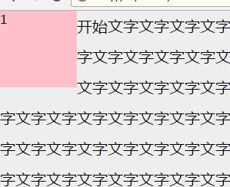

# 清除浮动

## 浮动存在的问题

①浮动的元素不能撑高父盒子。

②浮动的元素会影响后面浮动的元素。

## 清除浮动的办法

### 1）给父盒子加高度

|  |
| --- |
| 1. .box1,.box2{ 2. width:700px; 3. border:5px solid #ddd; 4. margin-bottom:10px; 5. height:200px; 6. } |

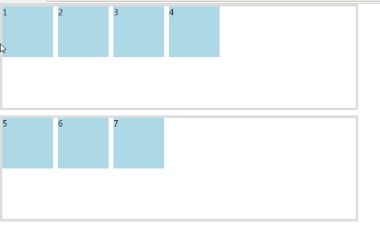

解决：

对后面浮动元素的影响；margin有距离。

没解决：

高度自适应。

### 加clear属性

clear:清除；

属性值：left（清除左浮动元素的影响）

right（清除右浮动元素的影响）

both(清除左右浮动元素的影响)。

|  |
| --- |
| 1. .box2{ 2. clear:both; 3. } |

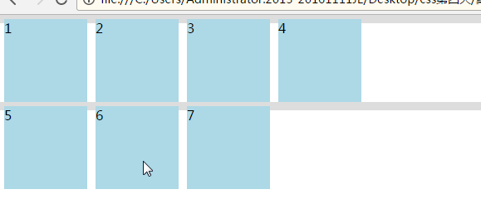

解决：

浮动元素对后面浮动元素的影响。

没解决：

高度自适应；

margin距离

### 隔墙法

* 外墙法：

给俩个大盒子之间加一堵清除了浮动，有高度的墙。

|  |
| --- |
| 1. <div class="box1"> 2. <p>1</p> 3. <p>2</p> 4. <p>3</p> 5. <p>4</p> 6. </div> 7. <div class="cl h10"></div> 8. <div class="box2"> 9. <p>5</p> 10. <p>6</p> 11. <p>7</p> 12. </div> |

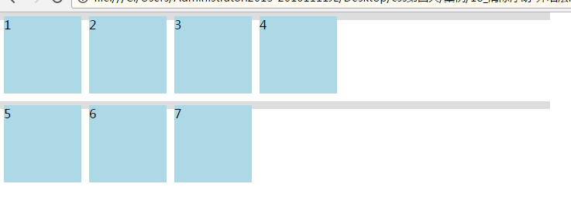

解决：

浮动元素对后面浮动元素的影响；

视觉有了距离；

没解决：

高度自适应

* 内墙法：

在两个大盒子的最底部加一堵清除了浮动的墙。

|  |
| --- |
| 1. <div class="box1"> 2. <p>1</p> 3. <p>2</p> 4. <p>3</p> 5. <p>4</p> 6. <div class="cl"></div> 7. </div> 8. <div class="box2"> 9. <p>5</p> 10. <p>6</p> 11. <p>7</p> 12. <div class="cl"></div> 13. </div> |

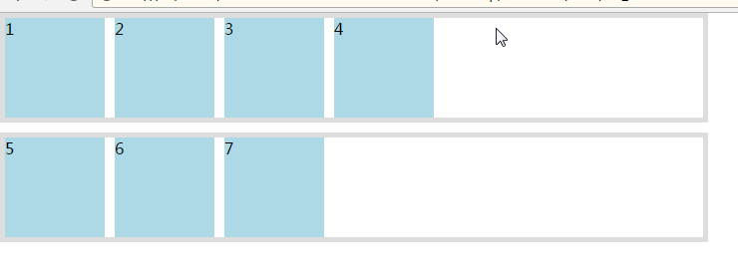

解决：都解决了。

虽然内墙法解决了我们所有问题，但是增加了很多无意义的标签。影响代码加载速度以及可读性。

## overflow属性

overflow：溢出处理方法。

属性值：

auto：溢出滚动；

hidden：溢出隐藏；

|  |
| --- |
|  |

不设置任何overflow属性值：

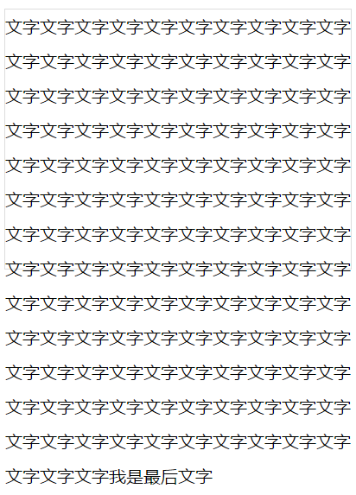

|  |
| --- |
| 1. overflow:auto; |

当文字超出盒子高度时，会自动显示滚动条，拉动滚动条可以查看全部文字。

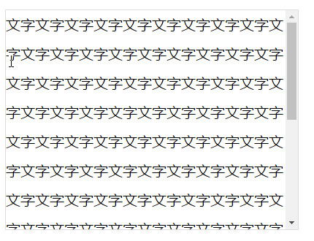

|  |
| --- |
| 1. overflow:hidden; |

当文字超出盒子高度时，文字自动隐藏。（隐藏的是border边框外的文字。）

注意：溢出隐藏，对于下padding的部分并不能隐藏，隐藏border边框外面的部分。

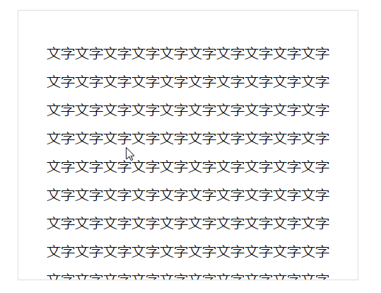

清除浮动：给父盒子加overflow:hidden;

|  |
| --- |
| 1. .box1,.box2{ 2. width:700px; 3. border:5px solid #ddd; 4. margin-bottom:10px; 5. overflow: hidden; 6. } |

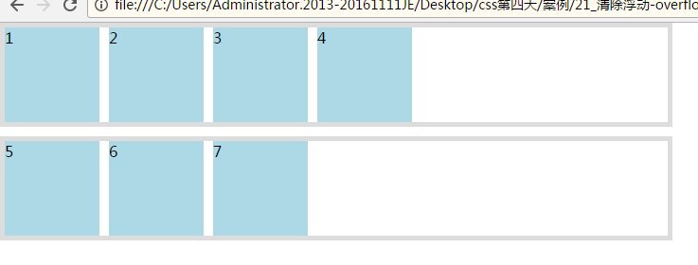

解决：（实际工作中真正使用的。）

高度自适应；

浮动元素对后面浮动元素的 影响；

margin有距离；

overflow：hidden作用

①强制我们父盒子去检测里面的子盒子的高度，让父盒子的高度等于子盒子的高度。（以后只要看到让盒子高度自适应，就加overflow:hidden）

②强制我们父盒子去检测他里面浮动的子盒子，管住他里面浮动的元素不让他去影响别人。

（**overflow：hidden**;是我们解决浮动存在的问题的最好也是最简单的办法）

实际工作中：

我们使用overflow：hidden;解决浮动存在的问题；

可以在几个大的板块之间加一堵墙；

小案例：选项卡（tab栏）

# CSS第五天

# 复习

## 浮动

脱标：浮动，绝对定位，相对定位。

浮动的性质：

浮动的元素会脱离标注文档流；

浮动的元素会贴边显示，有方向之分；

浮动的元素没有margin塌陷。

浮动的元素会让出标注流的位置。（同级元素要浮动都浮动，要不浮动都不浮动）。

字围

## 清除浮动

浮动的元素存在的问题：

浮动的元素不能撑高父盒子；

浮动的元素会影响后面的元素；

清除浮动的影响：

1. 给父盒子加高度
2. clear：both;
3. 隔墙法
4. overflow:hidden;

# a标签

## 1、a标签的伪类

|  |
| --- |
| 1. <a href=”http://www.baidu.com” target=”_blank”>我是超级链接</a> |

a标签还有一些自己独有的状态或行为。

a：link 鼠标未点击时的状态

a：visited 鼠标点击之后的状态

a：hover 鼠标悬停时的状态

a：active 鼠标激活时的状态（鼠标点击不松手）

div.box表div 标签有一个box类，这个box类的属性之间渲染在页面。而我们现在a标签的伪类a:hover，样式不会直接渲染在页面上。只有当用户有某种行为时才会触发这的状态。这就是“伪类”。

伪类的权重和类的权重一样。

## a标签的伪类顺序不能颠倒

这是错误的：

|  |
| --- |
| 1. .box a:hover{ 2. color:green; 3. } 4. .box a:visited{ 5. color:orange; 6. } 7. .box a:active{ 8. color:yellow; 9. } 10. .box a:link{ 11. color:purple; 12. } |

用户进行某种行为是，a标签对应的状态不能正常显示。

我们正确的顺序：

|  |
| --- |
| 1. a:link 2. a:visited 3. a:hover 4. a:active |

爱恨准则：love hate

小案例：

|  |
| --- |
| 1. .box a{ 2. color:#333; 3. font-size: 20px; 4. display: block; 5. width: 120px; 6. height: 50px; 7. line-height: 50px; 8. text-align: center; 9. } 10. //将访问前和访问后的样式设置为相同的 11. .box a:link,.box a:visited{ 12. color:#fff; 13. } 14. .box a:hover{ 15. color:#333; 16. background-color: lightblue; 17. } |

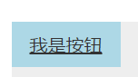

a标签的 4个伪类顺序不能颠倒（a伪类的权重相同，顺序颠倒了后面的会层叠掉前面），但是可以不写全。伪类可以从a标签继承样式，一般我们会把盒子属性给a标签书写，文字颜色和背景颜色给伪类书写。

（a标签选择器会设置4个状态，样式都是一样的。）

## a实际应用

a标签不能从祖先继承文字颜色和下划线。需要单独设置。



# 背景

background是一个复合属性

## background-color

background-color:背景颜色

十六进制，单词表示法，rgb表示法，rgba表示法。

背景颜色的渲染位置：border以内。

|  |
| --- |
| 1. background-color: rgba(0,255,0,.3); |

## background-image

background-image:背景图

渲染位置：border以内

|  |
| --- |
| 1. background-image:url("images/hai.jpg"); |

url：统一资源定位符（就是图片位置）

路径可以是相对路径，也可以用绝定路径（http）

既有背景色又有背景图，背景图会在背景色之上。

|  |
| --- |
| 1. .box{ 2. width: 300px; 3. height: 300px; 4. border:1px solid red; 5. padding:50px; 6. background-color:green; 7. background-image:url("images/in_12.png"); 8. } |

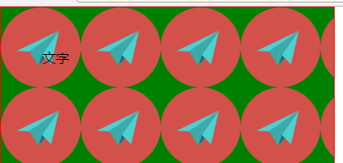

## background-repeat

background-repeat:重复模式

属性值：

repeat：重复（默认值）

no-repeat：不重复

repeat-x:在水平方向（X轴）重复

repeat-y:在垂直方向（Y轴重复）

我们的背景图会平铺整个盒子，当背景图小于盒子尺寸时，会重复平满整个盒子。

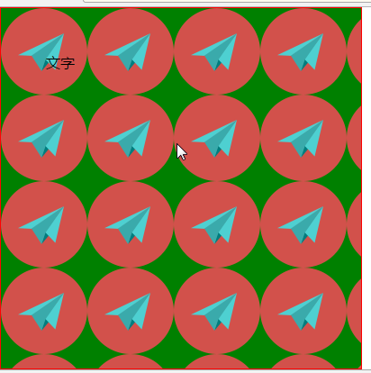

背景图只出现一次；

|  |
| --- |
| 1. background-repeat:no-repeat; |

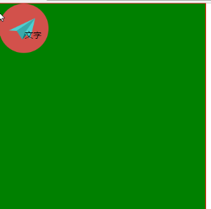

repeat-x：只在X轴进行重复

|  |
| --- |
| 1. background-repeat:repeat-x; |

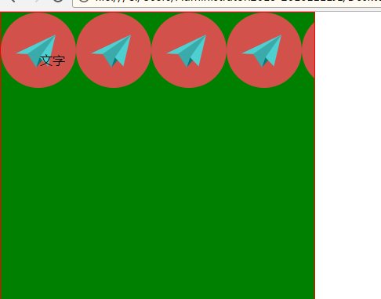

repeat-y：只在Y轴进行重复

|  |
| --- |
| background-repeat：repeat-y; |

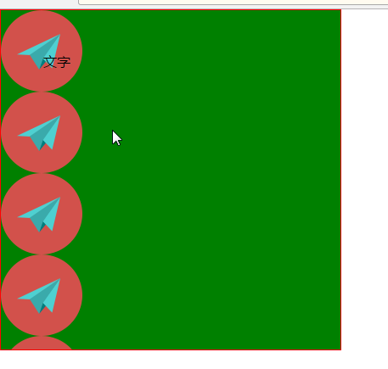

repeat-x:应用

制作渐变背景色：切1px宽度的图片，利用repeat-x进行渲染。

|  |
| --- |
| 1. background-image:url(images/nav_bg2.png); 2. background-repeat:repeat-x; |



## background-position

background-position:背景图片在整个背景图的位置。

* 像素表示法：

background-position：X方向的偏移 Y方向的偏移；

第一个参数：100px 表示背景图的左上角相对于整个背景图的水平方向的偏移量；

第二个参数：150px 表示背景图的左上角相对于整个背景图的垂直方西的偏移量；

|  |
| --- |
| 1. background-position:100px 150px; |

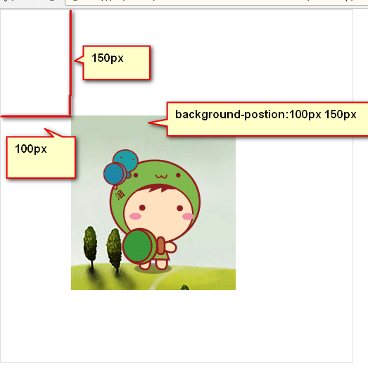

精灵图技术：css sprite技术。

我们知道任何一张图片都会发起一次http请求，我们页面有很多小图片或者小图标，都会发起一次http请求，就降低网页的加载速度。这时我们可以把这些小图片或者是小图标放在一张图片，利用宽度和高度以及背景位置得到任意的小图片。这就是我们精灵图技术。

精灵图的应用：DIY文字

|  |
| --- |
| 1. div{ 2. float: left; 3. background-image: url(images/zimu.jpg); 4. } 5. .d{ 6. width: 108px; 7. height: 149px; 8. background-position: -404px -10px; 9. } 10. .i{ 11. width: 80px; 12. height: 136px; 13. background-position: -156px -182px; 14. } 15. .y{ 16. width: 108px; 17. height: 137px; 18. background-position: -474px -522px; 19. } |

* 单词表示法：

background-postion:X轴 Y轴；

X轴：left right center;

Y轴：top bottom center;

居中：

|  |
| --- |
| 1. background-position:center center; |

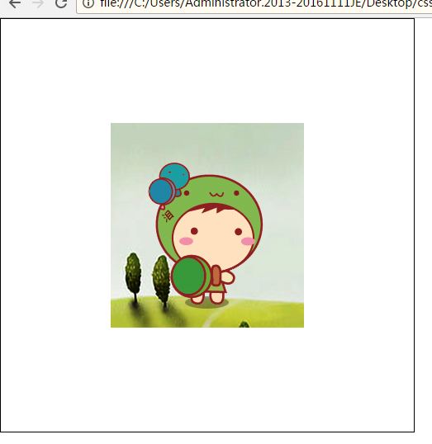

应用一：大背景居中

|  |
| --- |
| 1. html{ 2. height:100%; 3. } 4. body{ 5. width: 100%; 6. height:100%; 7. background-image:url(images/anhei.jpg); 8. background-repeat:no-repeat; 9. background-color:#000; //不要留白 10. background-position:center top; 11. } |

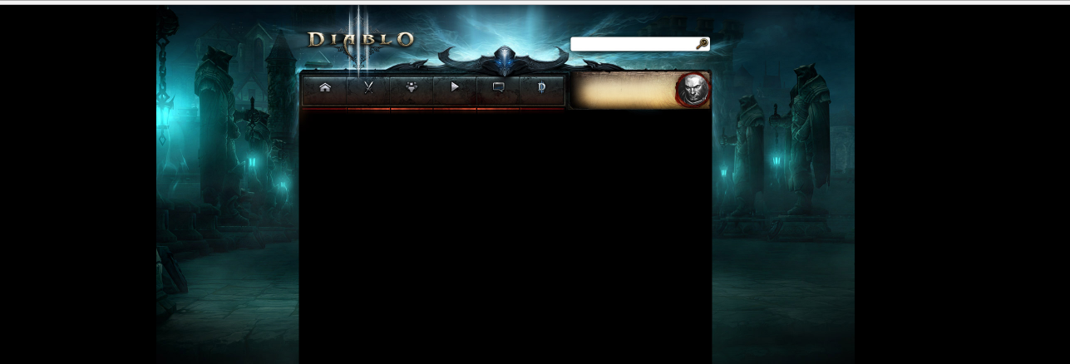

应用二:通栏大banner居中

|  |
| --- |
| 1. .box{ 2. width: 100%; 3. height:500px; 4. background-image: url(images/banner.jpg); 5. background-repeat: no-repeat; 6. background-color: #5dc3e9; 7. background-position: center top; 8. } |



* 百分比表示法

居中：

|  |
| --- |
| 1. background-position:50% 50%; |

百分数和像素的转换；

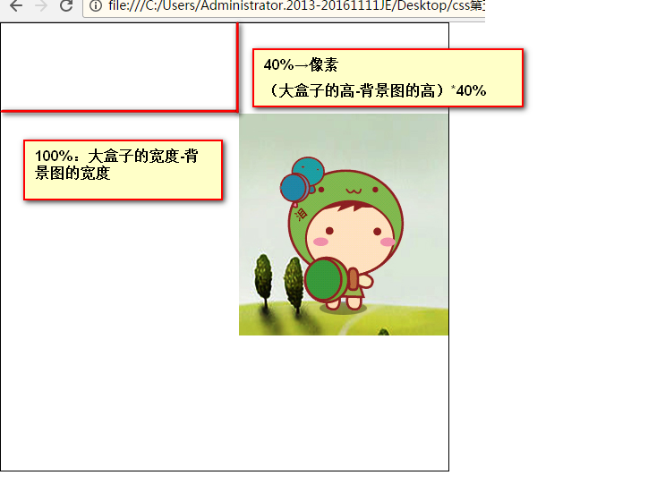

## background-attechment

background-attechment：背景是否固定

属性值：

scroll：背景跟随页面滚动（默认值）

fixed:背景固定（背景不跟随页面滚动）

|  |
| --- |
| 1. background-attachment:scroll; |

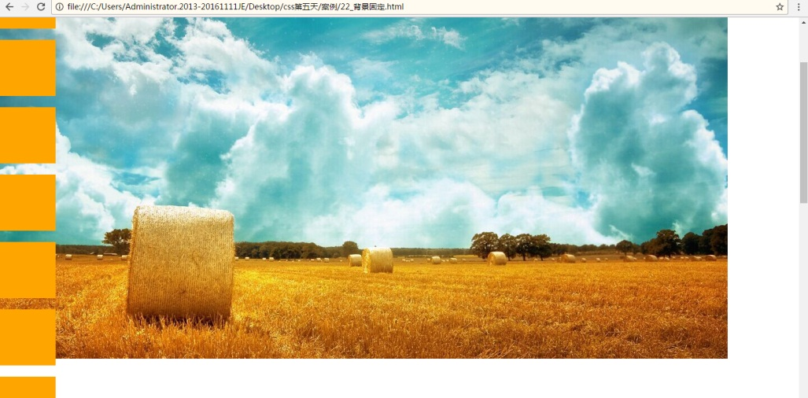

|  |
| --- |
| 1. background-attachment:fixed; //背景固定 |



复合写法：

|  |
| --- |
| 1. background:lightblue url(images/bg3.jpg) no-repeat center top fixed; |

# 背景应用

## 文字换图片

通常我们logo是用图片显示，但是需要写文字让文字隐藏，只显示图片。用插入图片实现不了；

|  |
| --- |
| 1. <h1> 2. <a href="#"><img src="" alt="" /></a> 3. </h1> |

使用背景图实现这个效果：给h1添加背景图，a标签添加文字描述，利用文本缩进（行高）超过a标签的范围，进行文字隐藏。

|  |
| --- |
| 1. .header .logo{ 2. width: 160px; 3. height: 48px; 4. float: left; 5. background-image: url(images/logo.png); 6. } 7. .header .logo a{ 8. display: block; 9. width: 160px; 10. height: 48px; 11. /*text-indent:-9999em;*/ 常用的方法； 12. /*line-height:200px;*/ 13. overflow: hidden; 14. } |



## 用padding挤出背景图的位置

一般列表项都有先导符号。做法：用padding撑出先到符号的宽度，然后给添加到背景。

|  |
| --- |
| 1. .box ul li{ 2. font-size: 14px; 3. line-height: 28px; 4. padding-left: 24px; 5. background: url(images/s2.png) no-repeat left center; 6. } |

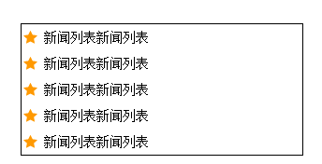

# CSS第六天

# 复习

## a标签

a标签的伪类：

|  |
| --- |
| 1. a:link 2. a:visited 3. a:hover 4. a:active |

## background

|  |
| --- |
| 1. background-color:rgba(255,0,0,.6) 2. background-image:url(路径) 3. background-repeat：no-repeat;(repeat-x应用：渐变背景) 4. background-position:X轴 Y轴； |

精灵图技术：①通过盒子的宽高限制精灵图的大小。②通过background-position得到想到的精灵图。

单词表示法：center top;(大背景居中，通栏大banner)

百分比表示法：50% 50%;

|  |
| --- |
| 1. background-attachment:fixed; |

复合写法：

|  |
| --- |
| 1. background:#f00 url(images/1.jpg) no-repeat center top fixed; |

# 相对定位

定位（position）：相对定位，绝对定位，固定定位

## 相对定位

position：relative；

|  |
| --- |
| 1. p.son2{ 2. position:relative; 3. top:40px; 4. left:200px; 5. } |

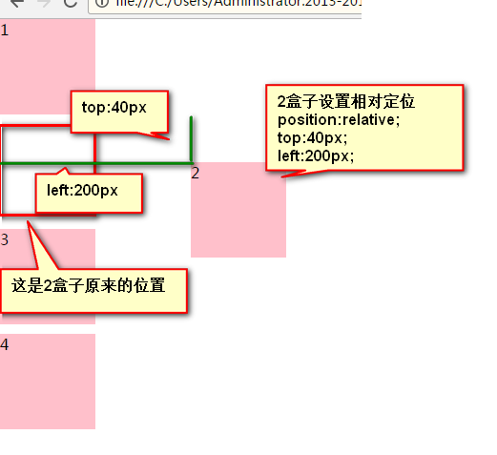

2盒子相对于原位置的左上角进行了移动。

第一个参数：top:40px；表示2盒子相对于原位置的左上角向下移动了40px;

第二个参数：left:200px;表示2盒子相对于原位置的左上角向右移动了200px;

方向值：top,left,right,bottom；

水平方向：left ，right

垂直方向：top ，bottom（两个值任选其一）

|  |
| --- |
| 1. p.son2{ 2. position:relative; 3. top:40px; 4. left:200px; 5. } 6. //参考点：左上角 7. p.son1{ 8. position:relative; 9. top:20px; 10. right:20px; 11. } 12. //参考点：右上角 13. p.son3{ 14. position:relative; 15. bottom:20px; 16. left:20px; 17. } 18. //参考点：左下角 19. p.son4{ 20. position:relative; 21. bottom:20px; 22. right:20px; 23. } 24. //参考点：右下角 |

正值表示相反方向的移动；

|  |
| --- |
| 1. left：20px; //向右移动20px 2. right：20px; //向左移动20px 3. top：20px; //向下移动20px 4. bottom：20px; //向上移动20px |

## 相对定位的负值表示

负数表示相同方向的移动：

|  |
| --- |
| 1. p.son2{ 2. position:relative; 3. bottom:-40px; 4. right:-40px; 5. } |

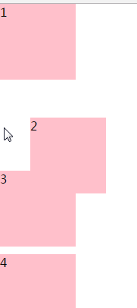

等价于：

|  |
| --- |
| 1. p.son2{ 2. position:relative; 3. top:40px; 4. left:40px; 5. } |

相对定位没有脱离标准流，原位置保留，新位置在原位置进行移动。（形影分离）

## 应用

1、微调

|  |
| --- |
| 1. p span{ 2. font-size: 14px; 3. position:relative; 4. top:-7px; 5. left:0; 6. } |

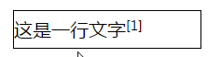

1. 相对定位作为绝定定位的参考盒子。（子绝父相）

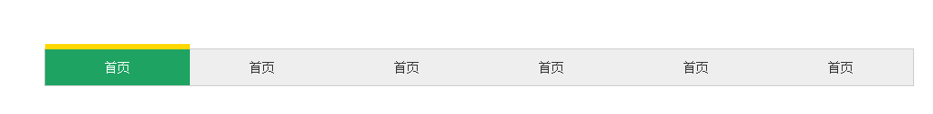

# 绝对定位

position：absolute；

也有四个方向的偏移：left，right；top,bottom

## 不针对祖先元素的定位参考点

①有top参与的情况。参考点是页面（body）的左上角（右上角）。

|  |
| --- |
| 1. p.son2{ 2. position:absolute; 3. top:40px; 4. left:200px; 5. /*right:200px;*/ 6. } |

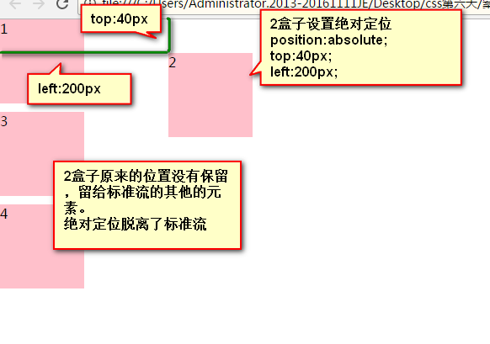

实例图：

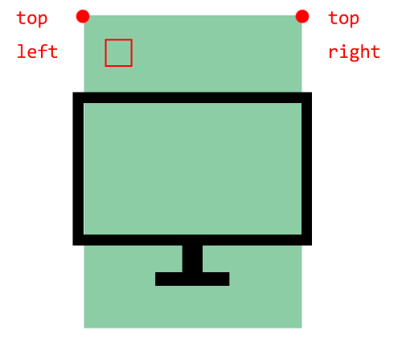

②有bottom参与，参考点是首屏的右下角（左下角）。

|  |
| --- |
| 1. p.son2{ 2. position:absolute; 3. bottom:40px; 4. left:200px; 5. /*right:200px;*/ 6. } |

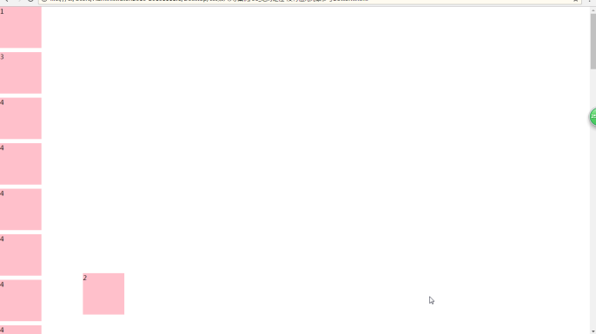

实例图：

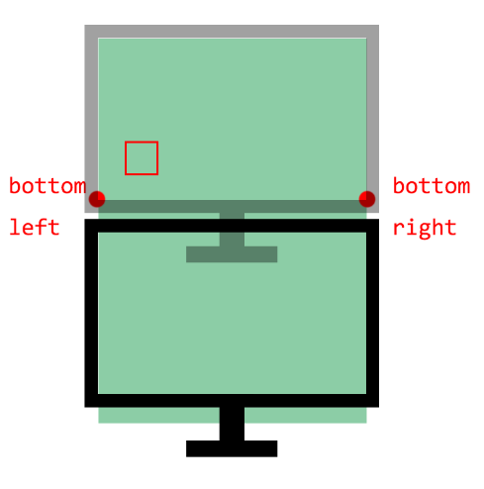

考题：

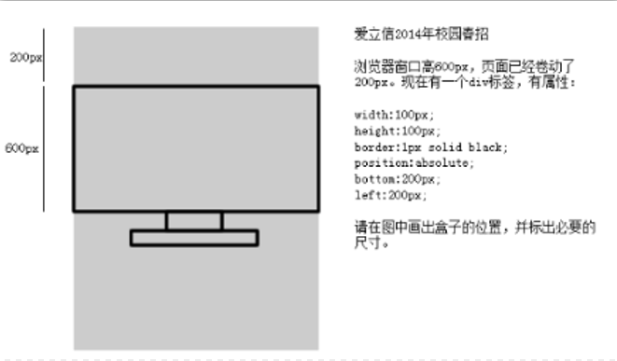

答案：

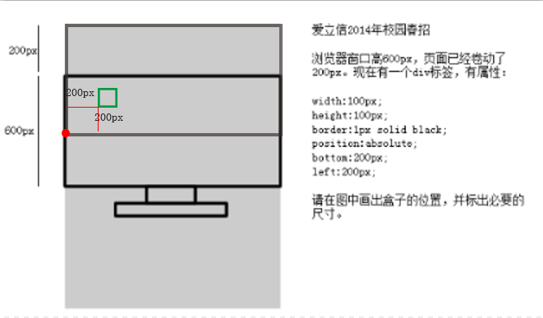

## 2、有祖先参与的定位参考点

|  |
| --- |
| 1. <div class="box1"> 2. <div class="box2"> //相对定位 3. <div class="box3"> //没有定位 4. <div class="box4"> //相对定位 5. <p></p> //绝对定位 6. </div> 7. </div> 8. </div> 9. </div> |

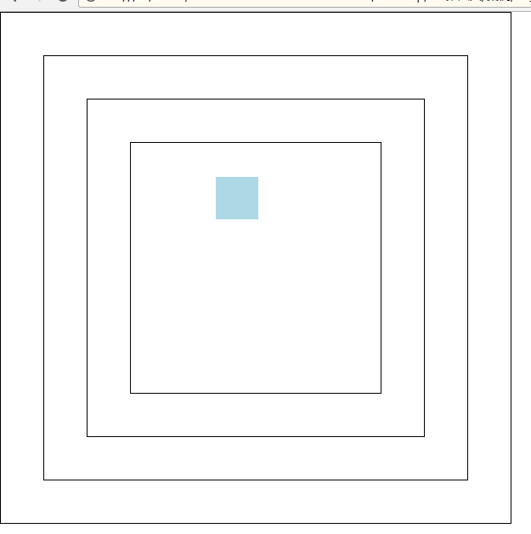

结果：p参考盒子是box4.

参考盒子：距离祖先元素最近，同时有定位的盒子。

“子绝父相”：因为相对定位结构比较固定，没有脱离标准流。用相对定位的盒子作为绝对定位的参考盒子。

有时也会有“子绝父绝”“子绝父固”。

## 定位参考点

绝对定位的元素会忽视祖先元素的padding。定位参考点是border以内。（渲染背景的四个顶点）

|  |
| --- |
| 1. .box{ 2. width: 300px; 3. height: 300px; 4. padding:50px; 5. border:40px solid #f00; 6. position: relative; 7. } 8. p{ 9. width: 50px; 10. height: 50px; 11. background: lightblue; 12. position: absolute; 13. left:50px; 14. top:50px; 15. } |

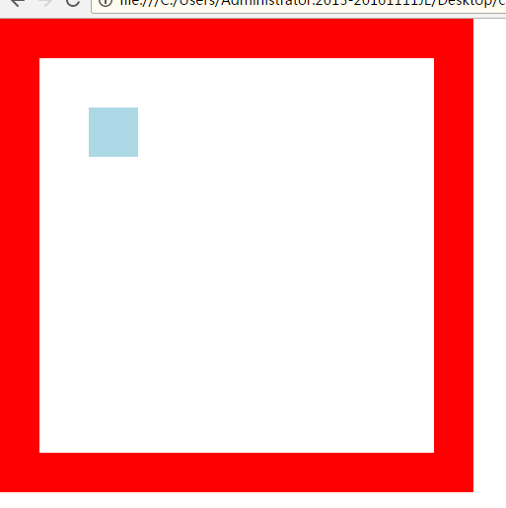

|  |
| --- |
| 1. .box ul li a:hover,.box ul li.cur a{ 2. background: green; 3. border-top:5px solid yellow; 4. position: absolute; 5. top:-5px; 6. } |



## 4、用定位制作压盖效果

|  |
| --- |
| 1. <div class="box"> //相对定位 2. <div class="son1"></div> //标准流中 3. <div class="son2"></div> //绝对定位 4. </div> |

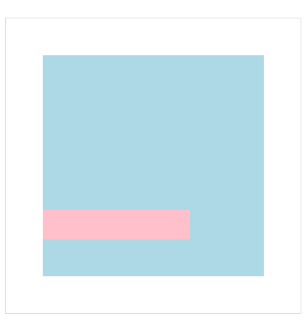

## 绝对定位的居中

绝对定位的不能用margin:0 auto;

|  |
| --- |
| 1. .box .son2{ 2. width: 200px; 3. height: 40px; 4. padding: 0 20px; 5. border:1px solid #ddd; 6. background: pink; 7. position: absolute; 8. /*水平居中*/ 9. bottom:100px; 10. left:50%; 11. } |

第一步：left:50%；表示父盒子的padding+width的50%。左边缘是居中位置：

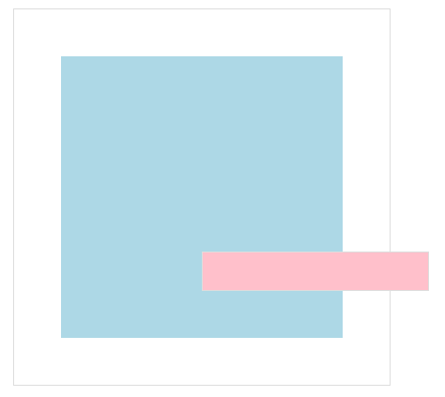

第二步：margin-left:-121px;表示再往回拉自己宽度的一半（真实占有宽度padding+border+width）。

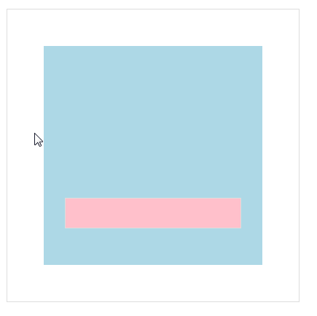

## 应用

呼吸轮播（京东）

cursor:pointer;（鼠标样式设置为小手状）

border-radius：50%；（设置为圆形）

插入图片有3像素问题：

|  |
| --- |
| 1. display:block; |

# CSS第7天

# 复习

元素脱离标注流的方法：浮动，绝对定位，固对定位。

相对定位：

position:relative;

四个方向的值：left，right；top,bottom；

相对定位没有脱离标准流；

保留原来的位置，新位置是相对于原位置的偏移。（形影分离）。

应用：①微调 ②做为绝对定位的参考盒子（子绝父相）

绝对定位：

绝对定位脱标。

没有祖先元素定位的参考盒子。

有top参与的情况：参考的是body左上角或者右上角；

有bottom参与的情况：参考的是首屏的左下角或者右下角；

针对祖先元素定位的参考盒子：

参考的是：距离最近，同时有定位的祖先元素；

应用：轮播图；

# 固定定位

position:fixed；

四个方向值：left,right；top,bottom。

|  |
| --- |
| 1. span{ 2. width: 80px; 3. height: 80px; 4. line-height: 80px; 5. text-align: center; 6. font-size: 20px; 7. background: pink; 8. color:#333; 9. position:fixed; 10. right:30px; 11. bottom:30px; 12. } |

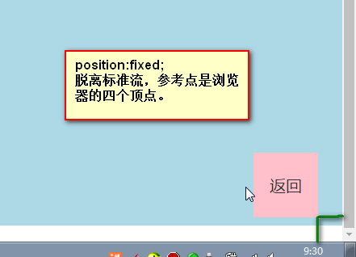

固定定位脱离标准流；

参考点：浏览器的四个顶点。固定定位的盒子会始终出现在我们的浏览器窗口内。

应用：①返回顶部 ②固定导航栏

|  |
| --- |
| 1. .nav{ 2. width: 960px; 3. height:40px; 4. background: lightblue; 5. position:fixed; 6. top:0; 7. left:50%; 8. margin-left:-480px; 9. } |



# z-index属性

## 2.1 默认压盖顺序

①有定位的元素会压盖没有定位的元素。

②都有定位的元素，html结构中在后面会压盖住在前面的。

|  |
| --- |
| 1. <div class="box"> 2. <div class="son3"></div> 3. <div class="son1"></div> 4. <div class="son2"></div> 5. </div> |

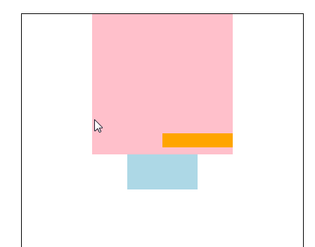

## 2.2 自定义压盖顺序

自定义压盖顺序：z-index属性

z-index属性值：数字，没有单位。

①只有定位的元素可以加z-index属性，浮动的元素也不能加z-index。

|  |
| --- |
| 1. .son4{ 2. width: 150px; 3. height: 150px; 4. background: purple; 5. float: left; 6. z-index:10; //浮动的元素也不能加z-index 7. } |



②z-index数值越大压盖顺序越靠上。

|  |
| --- |
| 1. <div class="box"> 2. <div class="son1"></div> //z-index:6 3. <div class="son2"></div> //z-index:5 4. <div class="son3"></div> //z-index:4 5. <div class="son4"></div> 6. </div> |

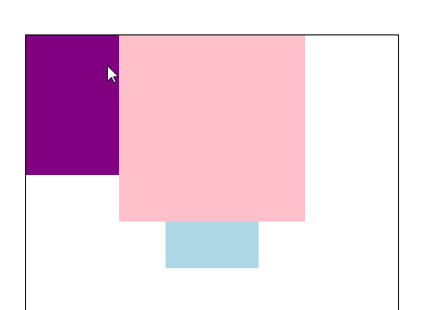

③z-index数值相同时，html结构中在后面会亚盖住在前面。

|  |
| --- |
| 1. <div class="box"> 2. <div class="son1"></div> //z-index:4 3. <div class="son2"></div> //z-index:4 4. <div class="son3"></div> //z-index:4 5. <div class="son4"></div> 6. </div> |

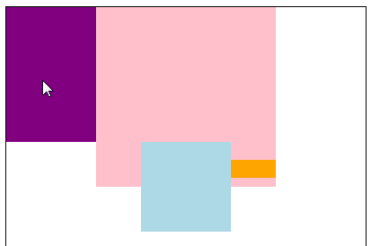

④父子都有z-index属性，父亲z-index数值小时，儿子数值再大没用。

|  |
| --- |
| 1. <div class="big"> //z-index:3; 2. <div class="big_son"></div> //z-index:2222; 3. </div> 4. <div class="small"> //z-index:2; 5. <div class="small_son"></div> //z-index:3333; 6. </div> |

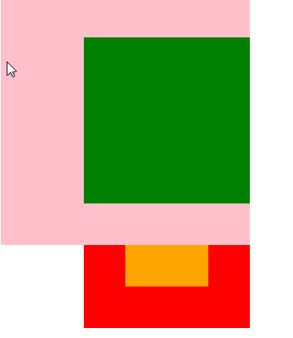

## 2.3 z-index应用

轮播图

# 浏览器的兼容性

浏览器的五大厂商：IE 火狐 谷歌 苹果 欧朋

不同的浏览器有不同的版本；不同的版本有不同的兼容性。

IE的兼容性要求：实际工作一般要求兼容到IE8，IE6的兼容性问题面试特别特别特别喜欢问。IE6的兼容性处理的好，面试官会认为你的工作经验很长。

# hack

hack的分类：html hack和css hack

## 4.1 html hack

hacker:黑客

针对不同的浏览器在同一个html文件里，去写不同的html结构。

IE浏览器有很多兼容性问题，给我们提供了一些接口。

<!--[if lte IE 9]>

内容

<![endif]-->

表示Hack符里面的内容只在IE9及以下的浏览器内显示，IE10及以上或者高级浏览器会认为这是注释。

if是如果，lte是less than or equal，小于或者等于，IE浏览器，9代表版本。

高级浏览器的显示效果

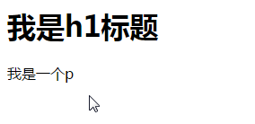

低级浏览器的显示效果：（只有IE9 及以下版本的浏览器可以显示）

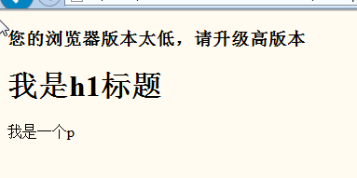

lte:小于或者是等于该版本

lt:小于该版本

gt:大于该版本的显示

gte:大于等于该版本

html hack表示低版本浏览器会认识这个hack能够正常渲染hack，而高级浏览器会认为这个hack是注释，不在页面渲染。

针对IE 6 有固定的一个hack

|  |
| --- |
| 1. <!--[if IE 6]> 2. <h3>这是IE浏览器才可以看见</h3> 3. <![endif]--> |

表示只能IE6浏览器可以看到里面的内容，其他浏览器会认为是注释。

应用：给IE6添加特殊的一些样式或者js表示只有IE才可以加载。

|  |
| --- |
| 1. <!--[if IE 6]> 2. <script type="text/javascript" src="js/png.js"></script> 3. <![endif]--> 4. <p>普通文字</p> |

## 4.2 css hack

css hack包括值hack和选择器的hack。

### 4.2.1 css值的hack

/* IE 6 */

.selector { _color: blue; }

.selector { -color: blue; }

Hack符：-、_

在属性名的前面加下划线或横线。

表示这个属性只有IE6认识，其他的都不认识这个属性。

|  |
| --- |
| 1. .box{ 2. width: 300px; 3. height: 300px; 4. background: pink; 5. color:#000; 6. -color:#fff; 7. font-size: 30px; 8. } |

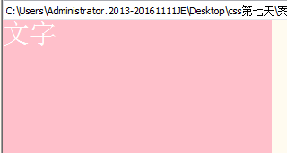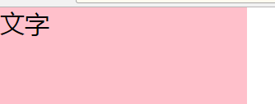

/* IE 6/7 */

Hack符：! $ & * ( ) = % + @ , . / ` [ ] # ~ ? : < > |

表示这个属性只有IE6/7认识，其他的都不认识这个属性。

|  |
| --- |
| 1. .box{ 2. width: 300px; 3. height: 300px; 4. background: pink; 5. color:#000; 6. /*这个属性只能IE6/7可以正常加载*/ 7. !color:#fff; 8. font-size: 30px; 9. } |

/* IE 8/9 */

.selector { color: blue\0/; }

Hack符：\0/。

需要写在属性值的后面。

只在IE8、9里认识。

|  |
| --- |
| 1. .box{ 2. width: 300px; 3. height: 300px; 4. background: pink; 5. color:#000; 6. /*这个属性只能IE8/9可以正常加载*/ 7. font-size: 20px; 8. font-size:40px\0/; 9. } |

/* IE 6/7/8/9/10 */

.selector { color: blue\9; }

Hack符：\9.

需要写在属性值的后面，分号前。

|  |
| --- |
| 1. .box{ 2. width: 300px; 3. height: 300px; 4. background: pink; 5. color:#000; 6. font-size: 20px; 7. /*这个属性只能IE6/7/8/9/10可以正常加载*/ 8. background-color:lightblue\9; 9. } |

着重记忆：IE6的。

### 4.2.2 css选择器Hack

/* IE 6 and below */

* html .selector {}

这种选择器只在IE6里加载，其他的浏览器认为你的选择器是错的。

高级浏览器认为html已经是根标签，*不是他的祖先元素。

|  |
| --- |
| 1. * html .box{ 2. width: 300px; 3. height: 300px; 4. background: lightblue; 5. color:#000; 6. font-size: 20px; 7. } |

等价写法：

|  |
| --- |
| 1. .box{ 2. -width: 300px; 3. -height: 300px; 4. _color:#000; 5. _font-size: 20px; 6. -background-color:lightblue; 7. } |

/* IE 7 and below */

.selector, {}

这种选择器只在IE7及以下版本里加载，其他的浏览器认为你的选择器是错的。

|  |
| --- |
| 1. .box,{ 2. width: 300px; 3. height: 300px; 4. background: pink; 5. color:#000; 6. font-size: 20px; 7. background-color:lightblue\9; 8. } |

等价写法：

|  |
| --- |
| 1. .box{ 2. !width: 300px; 3. !height: 300px; 4. !color:#000; 5. !font-size: 20px; 6. !background-color:lightblue; 7. } |

/* 除了IE 6 */

html > body .selector {}

>子级选择器：只选择儿子级，后代其他级别不选。

IE6不认识子级选择器。

除了IE6都能正常加载。

|  |
| --- |
| 1. html>body .box{ 2. width: 300px; 3. height: 300px; 4. background: pink; 5. color:#000; 6. font-size: 20px; 7. } |

# IE6的兼容性

## 5.1 IE6的选择器

之前的7种选择器：通配符，标签选择器，类选择器，id选择器，后代选择器，交集选择器（div.box），并集选择器。

IE6支持以上7种选择器，但是不支持交集选择器中连续类名的书写。

这种写法IE6不认识；

|  |
| --- |
| 1. div.box.cl{ 2. color:orange; 3. font-size: 30px; 4. } |

解决办法：不写连续类名的选择器

|  |
| --- |
| 1. div.box{} |

## 5.2 盒模型的兼容问题

### 5.2.1 DTD问题

如果IE不写DTD他的盒模型是内减的。

解决办法：必须DTD

|  |
| --- |
|  |

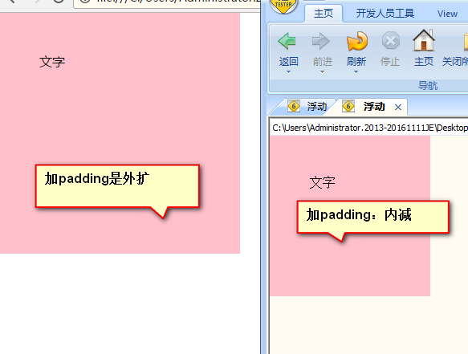

### 5.2.2 最小高度

如果盒子高度小于默认字号，不会正常显示。高度会是最小的字号。

解决方法：

单独给IE6浏览器，强制给个很小的字号。

|  |
| --- |
| 1. .box{ 2. width: 200px; 3. height: 4px; 4. background: pink; 5. -font-size:0; 6. } |

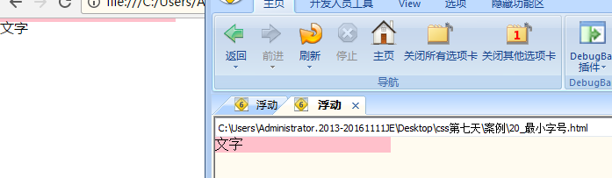

## 5.3 浮动的问题

### 5.3.1 浮动的盒子不会钻到底下

情况：一个盒子浮动，一个盒子不浮动，在IE6里，不浮动的盒子不会钻到浮动盒子的下面占领它原来的标准流位置。

|  |
| --- |
| 1. .box1{ 2. width: 100px; 3. height: 100px; 4. background: lightblue; 5. float: left; 6. } 7. .box2{ 8. width: 200px; 9. height: 200px; 10. background: pink; 11. } |

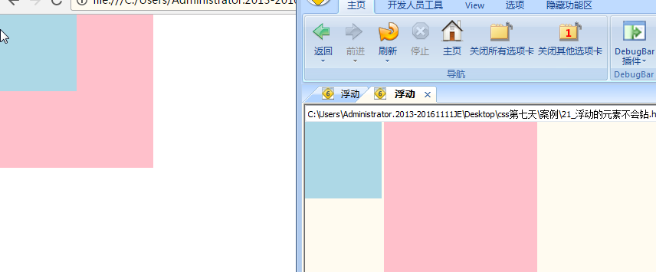

解决办法：同级的元素，要么都浮动要么都不浮动。

制作压盖效果必须用定位来实现。

### 5.3.2 3像素的bug

情况：一个浮动，一个不浮动，IE6里两个盒子之间会出现3px的间距。

|  |
| --- |
|  |

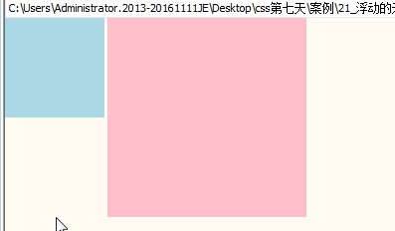

解决办法：给左边的盒子加负数的margin-right

|  |
| --- |
| 1. .box1{ 2. width: 100px; 3. height: 100px; 4. background: lightblue; 5. float: left; 6. margin-right:-3px; 7. } |

5.3.3 双倍margin问题

情况：一些元素浮动，有一个与浮动方向相同的方向的margin，第一个元素会出现双倍边距的问题。

|  |
| --- |
| 1. .box p{ 2. float: left; 3. margin-left: 20px; 4. width: 100px; 5. height: 100px; 6. background: pink; 7. } |

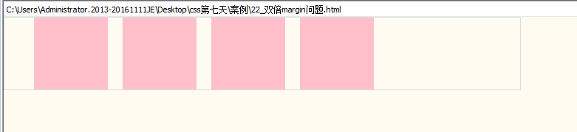

解决方法：

①不允许父子之间的间距用儿子的margin去踹，用父亲的padding去挤出来，给第一个浮动的元素清除margin，或者给反方向的margin。

|  |
| --- |
| 1. .box p{ 2. float: left; 3. margin-right: 20px; 4. width: 100px; 5. height: 100px; 6. background: pink; 7. } |

②（不提倡，不允许父子之间的间距用儿子的margin去踹）给第一个元素的margin减半。

|  |
| --- |
| 1. .box p.first{ 2. -margin-left:10px; 3. } |

### 5.3.3 overflow：hidden失效

IE6不认识overflow：hidden；引申作用，没法帮我们清浮动，自动撑高盒子。

IE浏览器加载机制：

布局：layout

有布局：盒子本身加载的时候，根据自身内容来加载，会强制检测里面的元素，通过里面的元素性质进行自身布局。

没有布局：盒子本身加载的时候，根据祖先元素来加载，不会去管内部的元素。

IE里有很多属性可以触发有布局的机制。触发hasLayout机制，就可以让overflowhidden生效。

有一个属性永远触发hasLayout机制。

|  |
| --- |
| 1. _zoom: 1; |

## 5.3 固定定位不支持

用js来模拟固定定位效果。

# CSS第8天

# 复习

hack分为html hack和css hack

html hack 表示在高级浏览器会认为你这是注释，只有该版本的低浏览器会渲染这个hack。

|  |
| --- |
| 1. <!--[if lt IE 9]> 2. 内容 3. <![endif]--> |

这个hack表示只有版本低于IE9的浏览器才会显示内容，其他浏览器都认为这是注释。

这是专门针对于IE6的hack

|  |
| --- |
| 1. <!--[if IE 6]> 2. 内容 3. <![endif]--> |

css hack分为值的hack 和选择器的hack

IE6值的css hack

|  |
| --- |
| 1. -color:red; 2. _color:red; |

IE6的兼容性

|  |
| --- |
|  |

# 网页制作中图片格式

图片：jpg，png，gif

## 1.1 jpg图片

是我们最常见的。

jpg：可压缩的，有损图片质量的格式。虽然可压缩，它的色彩还是比较丰富。

特点：文件小、色彩丰富。

在网页中常用。

劣势：不能保存透明背景图片。

用途：插入图，大篇幅的整个的背景图。本身不要求太清晰，文件加载够快。

IE6图片边框

如果在img标签外面套了一个a标签，在IE6里会给图片加一个边框。我们需要清除这个边框。

|  |
| --- |
| 1. img{ 2. border:none; 3. } |



## 1.2 png图片

png：不可压缩的，可以保存图层。

质量比较大，真正使用的时候保存的是png32格式。

png特点：支持透明和半透明。

用途：精灵图、背景图。

问题：IE6不支持它的透明和半透明。

高级浏览器支持透明和半透明。

|  |
| --- |
|  |

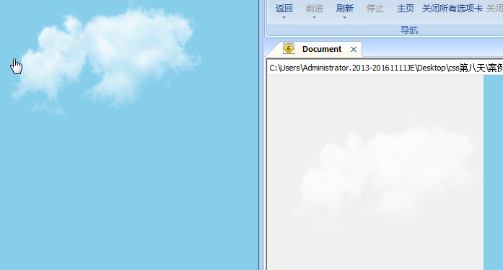

解决办法：引入一段js语句

|  |
| --- |
| 1. <!--[if IE 6]> 2. <script type="text/javascript" src="js/png.js"></script> 3. <script type="text/javascript"> 4. DD_belatedPNG.fix("div,ul,img,li,input,span,b,h1,h2,h3,h4"); 5. </script> 6. <![endif]--> |



## 1.3 gif图片

gif：本身跟压缩无关，颜色色值较少，256种、128种、2种。

特点：可以保存透明，不支持半透明。可以保存动图。

在IE6里，透明效果没有兼容性问题。

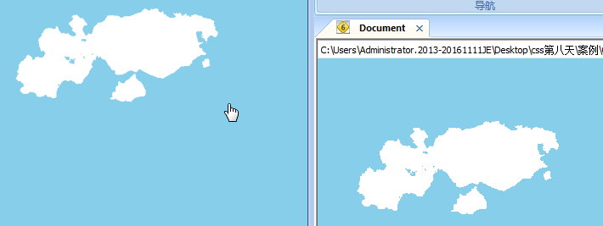

用途：背景透明，动图。

# 透明

## 2.1 盒子的透明

需要用到一个属性：

opacity：0.5; 属性值是0到1之间的小数。

高级浏览器都可以使用这个属性。

IE6、7、8不兼容。

IE浏览器有自己独特控制透明的属性。

滤镜属性：filter。有很多的属性。

filter:alpha(opacity=50); 它的数值时0到100之间的整数，分别对应我们的0.5.

|  |
| --- |
| 1. opacity: 0.6; 2. /*IE678兼容*/ 3. filter: alpha(opacity=60); |



存在问题：盒子里面的内容会跟着一起变透明。

解决方法：将内容单独拿出来，定位到盒子上面。

|  |
| --- |
| 1. <div class="box"> 2. <img src="images/img.jpg" alt="" /> 3. <p></p> 4. <span>CBA热身赛变打斗场？八一与艾弗森学弟互殴</span> 5. </div> |

## 2.2 图片的透明

图片的透明：gif和png

①可以用gif解决我们png图片在IE6里的兼容；

②半透明的效果的只能用js兼容。

# 滑动门

两边内容不变，中间随着内容的多少的而改变。

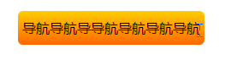

|  |
| --- |
| 1. .box span{ 2. float: left; 3. width: 5px; 4. height: 40px; 5. background: url(images/left.jpg) no-repeat; 6. } 7. .box span.right{ 8. background-image:url(images/right.jpg) ; 9. } 10. .box p{ 11. height:40px; 12. float: left; 13. line-height: 40px; 14. background: url(images/center.jpg) repeat-x; 15. } 16. <div class="box"> 17. <span class="left"></span> 18. <p>滑动门滑动门滑动门滑动门</p> 19. <span class="right"></span> 20. </div> |

# css样式引入方式

css样式引入方式：行内式，内嵌式，外链式

## 4.1 行内式

行内式写在标签的一个style属性里。

|  |
| --- |
| 1. <div style="width:300px;height:300px;color:red;background-color:lightblue;">文字</div> |

行内式通常是后台程序员书写的。

|  |
| --- |
|  |

|  |
| --- |
| 1. <style type="text/css"> 2. #box{ 3. width: 200px; 4. height: 200px; 5. background: pink !important; 6. color:#fff; 7. font-weight: bold; 8. } 9. </style> 10. <div style="width:300px;height:300px;color:red;background-color:lightblue;" class="box" id="box">文字</div> |

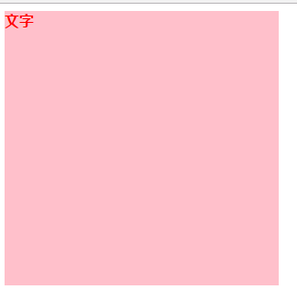

显示效果如上图：

行内式的权重远大于内嵌式和外链式的权重；

行内式的权重小于!important的权重；

行内式没有做到结构（html的结构）和样式（css属性）分离，不便于更改代码；

## 4.2 内嵌式

内嵌式书写在body标签内部的一个style标签里。

|  |
| --- |
| 1. <style type="text/css"> 2. #box{ 3. width: 200px; 4. height: 200px; 5. background: pink !important; 6. color:#fff; 7. font-weight: bold; 8. } 9. </style> |

内嵌式也没有完全做到结构和样式的分离。

## 4.3 外链式

外链式书写是通过一个link标签书写。从外部写入一个css文件。

|  |
| --- |
| 1. <link rel="stylesheet" type="text/css" href="css/01_new.css"> |

rel:relationship 表示css文件和html文件的关系，stylesheet表示样式表；

type：表示css是纯文本的文件；

href：表示css的路径。

插入图片和背景图：

|  |
| --- |
| 1. <img src="images/img.jpg" alt="" /> //插入图片是从html出发进行查找 2. background:url(**../**images/img.jpg); //背景图是从css出发进行查找 |

外链式权重计算方法和内嵌式权重计算方法完全一样；

|  |
| --- |
| 1. <link rel="stylesheet" type="text/css" href="css/01_new.css"> 2. <link rel="stylesheet" type="text/css" href="css/02_old.css"> |

同一个html文件可以引入不同的css文件；

同一个css文件可以被不同的html引入；

优势：

①css和html完全分离，各司其职。html只负责结构，css只负责样式。

②不同的html文件可以同时使用一个css文件。可以共用一套样式，减少我们的代码量。如果修改一个，多个地方样式同时修改。

综上：我们实际工作中用的是外链式样式表。

# 站点组织

以博雅互动为例；

|  |
| --- |
|  |

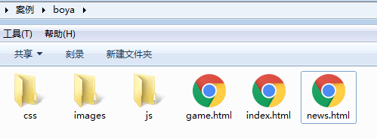

css组织方式：（注意引入顺序）

|  |
| --- |
| 1. <link rel="stylesheet" type="text/css" href="css/reset.css"> //重置样式 2. <link rel="stylesheet" type="text/css" href="css/base.css"> //原子类 3. <link rel="stylesheet" type="text/css" href="css/common.css"> //公共样式 4. <link rel="stylesheet" type="text/css" href="css/style.css"> //单页面的样式 |

# 

# Html5第1天

# 一、Html5概述

## 1.1 概述

HTML5 是 HTML 标准的最新演进版本。 这个术语代表了两个不同的概念：

① 它是一个新的 HTML 语言版本包含了新的元素，属性和行为

② 同时包含了一系列可以被用来让 Web 站点和应用更加多样化，功能更强大的技术

html5的改变：

● 语义：能够让你更恰当地描述你的内容是什么。

● 连通性：能够让你和服务器之间通过创新的新技术方法进行通信。

● 离线 & 存储：能够让网页在客户端本地存储数据以及更高效地离线运行。

● 多媒体：使 video 和 audio 成为了在所有 Web 中的一等公民。

● 2D/3D 绘图 & 效果：提供了一个更加分化范围的呈现选择。

● 性能 & 集成：提供了非常显著的性能优化和更有效的计算机硬件使用。

● 设备访问 Device Access：能够处理各种输入和输出设备。

● 样式设计: 让作者们来创作更加复杂的主题吧！

HTML5的改变，涵盖了CSS3和JS的一些新特性，这些东西统称HTML5技术。

我们之前学习的是HTML4.01（XHTML1.0）。2014年10月29日，万维网联盟泪流满面地宣布，经过几乎8年的艰辛努力，HTML5标准规范终于最终制定完成了，并已公开发布。

## 1.2 兼容性

我的浏览器支持情况：

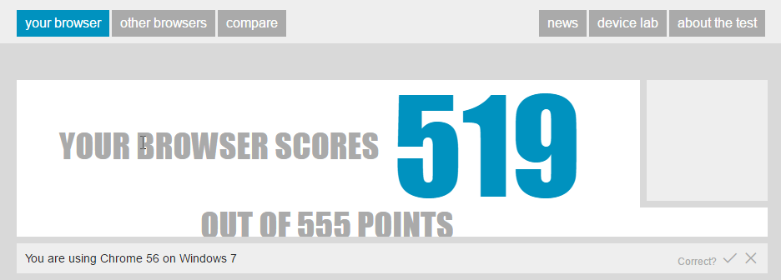

桌面浏览器支持情况：

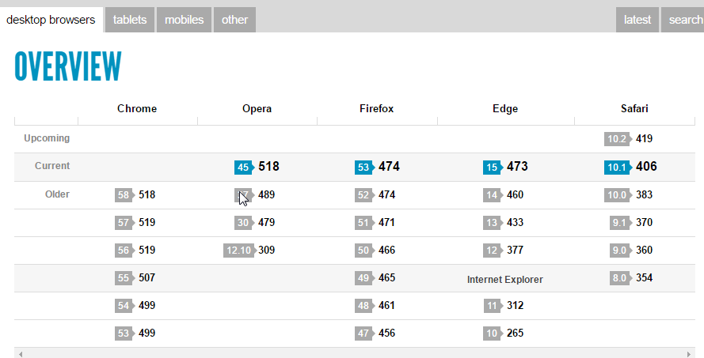

pc使用html5新的属性需要稍微注意，但是移动端使用内核（webkite）支持情况非常，移动端可以大胆使用各种html5.

官方HTML5浏览器性能评分：http://html5test.com/

满分555分，1个特性就是1分，一共555个新特性。

哆啦A梦测试，这是测试CSS3的：

http://www1.pconline.com.cn/pcedu/specialtopic/css3-doraemon/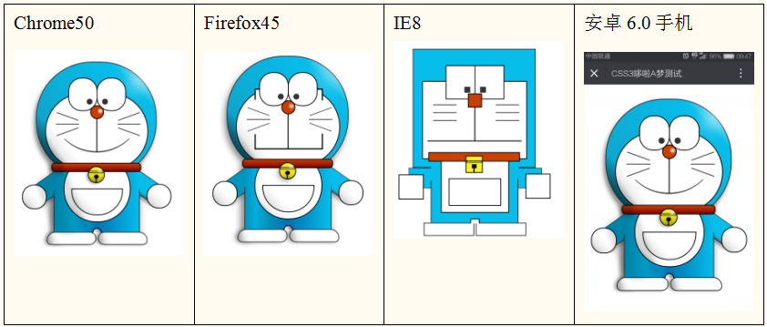

# html5新的语言特性和语义化标签

## 2.1 html5骨架

DTD：书写骨架第一步就是书写ＤＴＤ，

|  |
| --- |
| 1. <!DOCTYPE html> |

这种DTD书写不要加5，因为表示书写网页对于不支持html5新特性的浏览器采用标准模式解析。就是对于不认识的属性或者标签，直接静默处理不报错，对于支持的html5新特性直接显示。

还需要设置字符集

|  |
| --- |
| 1. <meta charset=”UTF-8”> |

HTML5骨架：

|  |
| --- |
| 1. <!DOCTYPE html> 2. <html lang="en"> 3. <head> 4. <title>网页标题</title> 5. <meta charset="UTF-8"> 6. </head> 7. <body> 8. 网页主体部分 9. </body> 10. </html> |

标准模式解析：

|  |
| --- |
| 1. div{ 2. width: 100px; 3. height: 100px; 4. haha:100px; 5. background-color: pink; 6. } 7. xixi{ 8. width: 100px; 9. height: 100px; 10. background-color: lightblue; 11. } |

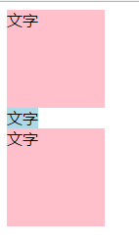

## 2.2 新的语言特性

标签可以使用大写字母。（不许这么用）

|  |
| --- |
| 1. <DIV>文字</DIV> 2. <dIV>文字</dIV> |

标签的属性值可以不用双引号包裹。（不许这么用）

|  |
| --- |
| 1. <img src=images/baby.png width=500 height=500> |

单标签的可以省略不写关闭符号。

|  |
| --- |
| 1. <img src="" alt=""> |

type类型可以省略不写。

|  |
| --- |
| 1. <link rel="stylesheet" href=""> 2. <style></style> |

## 2.3 新的语义化标签

以前的语义标签：ul、dl、ol、table、p、h、span、a、img、em、u、b、i等等。HTML5增加了一堆语义化标签。

● figure和figcaption（标题）

● time

● mark

● details和summary

<details> 标签用于描述文档或文档某个部分的细节。<summary> 元素包含 details 元素的标题，<details>元素用于描述有关文档或文档片段的更多详情。

|  |
| --- |
| 1. <figure> 2. <figcaption>这是baby</figcaption> 3. <img src="images/baby.png" alt=""> 4. </figure> 5. <p>我们上午上课的时间是<time>9点</time>。</p> 6. <p>学习前端没什么好方法，就是天天<mark>敲代码</mark></p> 7. <details> 8. <summary>我们每一个阶段都会考试</summary> 9. <p>html考试</p> 10. <p>js基础考试</p> 11. <p>js进阶考试</p> 12. <p>nodejs考试</p> 13. </details> 14. </body> |

HTML就是负责页面语义的，HTML4.01中，div负责的任务太多，具体的语义没有拆分。

HTML5中，就是把div拆分为了更多的标签：

<section>, <article>, <nav>, <header>, <footer>, <aside> .

这些标签都和div一样，是容器级标签，可以互相嵌套，放什么都行，放自己也行。都是block-level，标准流中是块级元素。

|  |
| --- |
| 1. <header class="page_header"> 2. <div class="logo"></div> 3. <nav> 4. <ul> 5. <li><a href="">首页</a></li> 6. <li><a href="">首页</a></li> 7. <li><a href="">首页</a></li> 8. <li><a href="">首页</a></li> 9. <li><a href="">首页</a></li> 10. <li><a href="">首页</a></li> 11. </ul> 12. </nav> 13. </header> 14. <section class="content"> 15. <aside>侧边栏</aside> 16. <section class="main"> 17. <article> 18. <h3>我是文章的标题</h3> 19. <p>段落</p> 20. <p>段落</p> 21. <p>段落</p> 22. </article> 23. <article> 24. <h3>我是文章的标题</h3> 25. <p>段落</p> 26. <p>段落</p> 27. <p>段落</p> 28. </article> 29. <article> 30. <h3>我是文章的标题</h3> 31. <p>段落</p> 32. <p>段落</p> 33. <p>段落</p> 34. </article> 35. </section> 36. </section> 37. <footer class="page_footer"></footer> |

# 表单

## 3.1 表单元素可以不书写在form标签内部。

表单元素可以不书写在form标签内部，但是需要使用form属性指定提交的form标签。

|  |
| --- |
| 1. <form action="" method="" id="biaodan1"></form> 2. <input type="text" form="biaodan1"> |

## 3.2 label可以不使用label for 了。

|  |
| --- |
| 1. <label><input type="radio" name="sex">男</label> |

## 3.3 placeholder占位符

|  |
| --- |
| 1. <input type="text" placeholder="请输入您的用户名"> |

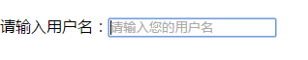

## 3.4 自动获取焦点autofocus

自动获取焦点使用新属性autofocus。

|  |
| --- |
| 1. <input type="text" placeholder="请输入您的用户名" autofocus> |

## 3.5 必填项required

必填项：在提交时会进行验证。

|  |
| --- |
| 1. 请输入验证码：<input type="text" required> |

## 3.6 新的输入表单元素

电话：tel

|  |
| --- |
| 1. <input type="tel" name="dianhua"> |

搜索框：search

|  |
| --- |
| 1. <input type="search" name="sousuokuang"> |

网址：url

|  |
| --- |
| 1. <input type="url" name="gerenwangzhi"> |

电子邮箱：email

|  |
| --- |
| 1. <input type="email" required> |

数字：number，两个属性min,max

|  |
| --- |
| 1. <input type="number" min="1" max="200"> |

## 3.7 新的控件元素

拖拽条：range

|  |
| --- |
| 1. <input type="range" min="1" max="100" value="10"> |

日期：date

|  |
| --- |
| 1. <input type="date"> |

第几周：week

|  |
| --- |
| 1. <input type="week"> |

颜色：color

|  |
| --- |
| 1. <input type="color"> |

html5新增加的表单元素不但有语义的增加，在进行提交时会进行正则验证。

## 3.8 智能感应

智能感应datalist。通过其他表单元素的list属性产生绑定。

|  |
| --- |
| 1. 你会的技能：<input type="text" list="ganyin"> 2. <datalist id="ganyin"> 3. <option value="html">网页制作</option> 4. <option value="css">样式</option> 5. <option value="js">交互效果</option> 6. </datalist> |

# html5插入音频和视频

## 4.1 html4插入视频

之前html4插入视频使用flash，浏览器必须有flash插件才可以播放视频。

把需要加入的视频先上传到网上，然后将地址复制。

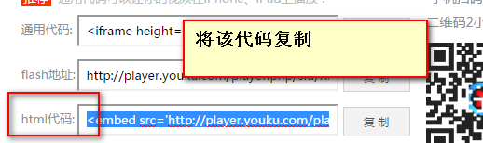

（如果想去掉广告，购买会员）

html4插入音频也是这种方法。

|  |
| --- |
| 1. <div class="box"><embed src='http://player.youku.com/player.php/sid/XMjk3ODYzODQ2OA==/v.swf' allowFullScreen='true' quality='high' width='480' height='400' align='middle' allowScriptAccess='always' type='application/x-shockwave-flash'></embed></div> |

## 4.2 html5插入视频

html5插入视频使用标签video。不需要借助flash。需要将上传的视频保存在公司服务器上。

支持的格式：ogv,mp4.

src:插入视频的路径。

autoplay:自动播放

controls:控制条

loop:循环播放

|  |
| --- |
| 1. <video src="video/2.mp4" autoplay controls loop></video> |

|  |
| --- |
| 1. <video autoplay controls> 2. <source src="video/1.mp4"> 3. <source src="video/1.ogv"> 4. </video> |

## 4.3 html5插入音频

audio：ogg,mp3

src:插入音频的路径。

autoplay:自动播放

controls:控制条

loop:循环播放

|  |
| --- |
| 1. <audio src="audio/a0.ogg" autoplay controls loop></audio> 2. <audio> 3. <source src="audio/a0m.ogg"> 4. </audio> |

# css3

## 5.1 css3改变

css3使用不用任何声明，html4可以使用，html5也可以使用。和使用什么骨架没有任何关系。

css3对于不认识的属性也是静默不处理。

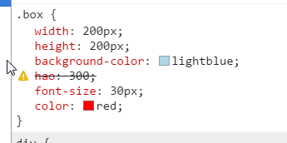

选择器的增加。

盒模型的改变。

弹性盒。

background背景。

transition过渡。

transform变形。

animation动画。

盒子阴影和文字阴影。

圆角。

## 5.2 css3新增加的选择器

7个：

基础选择器：div .box #box *

高级选择器：.box .para div.box div,h3,p

### 5.2.1 属性选择器

属性选择器：通过属性值进行选中。

a[title=”百度”]{}

|  |
| --- |
| 1. img[src="images/2.jpg"]{ 2. border-color:red; 3. } |

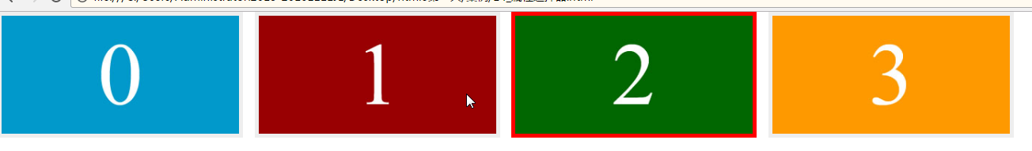

* 开头匹配 ^=

|  |
| --- |
| 1. a[href ^= "2"]{ 2. color:red; 3. } 4. <a href="1.html">1.html</a><br /> 5. <a href="2.html">2.html</a><br /> 6. <a href="1.page">1.page</a><br /> 7. <a href="2.page">2.page</a> |

* 结尾匹配 $=

|  |
| --- |
| 1. a[href $= "html"]{ 2. color:red; 3. } 4. <a href="1.html">1.html</a><br /> 5. <a href="2.html">2.html</a><br /> 6. <a href="1.page">1.page</a><br /> 7. <a href="2.page">2.page</a> |

* 任意匹配 *=

|  |
| --- |
| 1. a[href *= "2"]{ 2. color:red; 3. } 4. <a href="1.html">1.html</a><br /> 5. <a href="2.html">2.html</a><br /> 6. <a href="1.page">1.page</a><br /> 7. <a href="2.page">2.page</a><br /> 8. <a href="3.page2">3.page2</a><br /> 9. <a href="4.2html">4.2html</a> |

* 分组匹配 ~=

属性值必须是独立成分（比如属性值以空格隔开的算是独立成分）

html5自定义属性必须写data-

|  |
| --- |
| 1. div[data-haha ~="box"]{ 2. color:red; 3. } 4. <div data-haha="box">box</div> 5. <div data-haha="box box1">box box1</div> 6. <div data-haha="box-box1">box-box1</div> 7. <div data-haha="box1-box">box1-box</div> 8. <div data-haha="box2 box">box2 box</div> |

* 短横匹配 |=

该元素必须在开头，如果还有其他的元素必须以短横**-**连接。

|  |
| --- |
| 1. div[class |= "box"]{ 2. color:red; 3. } 4. <div class="box">box</div> 5. <div class="box1">box1</div> 6. <div class="box-1">box-1</div> 7. <div class="1-box">1-box</div> 8. <div class="box box1">box box1</div> 9. <div class="box1 box">box1 box</div> |

* 有属性

|  |
| --- |
| 1. img[alt]{ 2. border-color:red; 3. } |

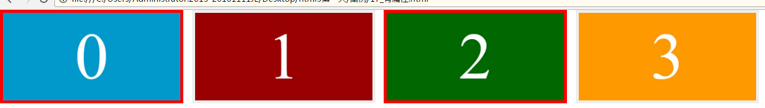

①属性选择器可以不书写标签名。（但是大家习惯书写标签名）

|  |
| --- |
| 1. [alt]{ 2. border-color:red; 3. } |

②属性选择器可以连续书写。

|  |
| --- |
| 1. img[alt][src$="2.jpg"]{ 2. border-color:orange; 3. } |

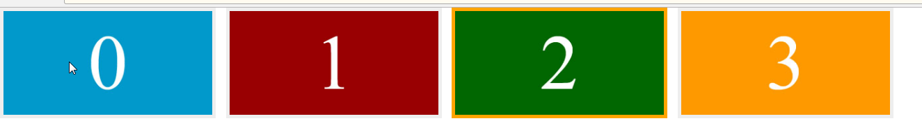

## 5.3 儿子序选择器

p:first-child{}表示某个p元素是某个元素的第一个儿子。

|  |
| --- |
| 1. p:first-child{ 2. background-color: pink; 3. } |

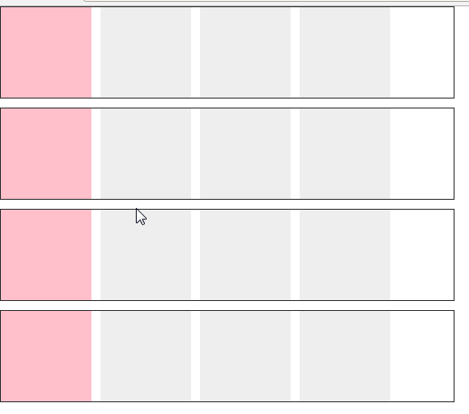

p:last-child{}表示某个p元素是某元素的最后一个儿子

|  |
| --- |
| 1. p:last-child{ 2. background-color: red; 3. } |

p:nth-child(n){} 任意一个儿子。序号是从1开始。

|  |
| --- |
| 1. p:nth-child(2){ 2. background-color: orange; 3. } |

p:nth-last-child(n) 倒数第几个儿子。

|  |
| --- |
| 1. p:nth-last-child(3){ 2. background-color: pink; 3. } |

p:nth-child(an + b)从第b开始。每隔a个选中一个。

|  |
| --- |
| 1. tr:nth-child(3n+1){ 2. background-color: green; 3. } |

|  |
| --- |
| 1. tr:nth-child(2n+1) 奇数 2. tr:nth-child(2n) 偶数 |

## 5.4儿子类型序选择器

h3:first-of-type{}表示某个h3元素是某个元素的第一个h3类型的儿子

|  |
| --- |
| 1. h3:first-of-type{ 2. color:red; 3. } |

h3:last-of-type{}表示某个h3元素是某个元素的最后一个h3类型的儿子。

|  |
| --- |
| 1. h3:nth-of-type(2){ 2. color:red; 3. } |

h3:nth-of-type(an+b)连续多个

h3:nth-last-of-type(n)倒数第几个

小练习：

|  |
| --- |
| 1. .para:first-of-type{ 2. color:red; 3. } 4. <div class="box"> 5. <h3 class="para">我是h3</h3> 6. <h3>我是h3</h3> 7. <h3 class="para">我是h3</h3> 8. <h3 class="para">我是h3</h3> 9. <h3>我是h3</h3> 10. <p class="para">我是p</p> 11. <p class="para">我是p</p> 12. <p>我是p</p> 13. <p>我是p</p> 14. </div> |

满足条件：①必须有.para ②必须是同类型的老大。

## 5.5 关系节点选择器

>子代选择器：只会选中子代（儿子）不会选中孙子或者是曾孙子等。

|  |
| --- |
| 1. .box>p{ 2. color:red; 3. } 4. <div class="box"> 5. <p>我是p</p> 6. <p>我是p</p> 7. <p>我是p</p> 8. </div> 9. <div class="box"> 10. <div> 11. <div> 12. <p>我是深层次的p</p> 13. </div> 14. </div> 15. </div> |

后面第一个亲兄弟+:

|  |
| --- |
| 1. h3+p{ 2. color:red; 3. } 4. <div class="box2"> 5. <p>我是p</p> 6. <p>我是p</p> 7. <p>我是p</p> 8. <p>我是p</p> 9. <h3>我是h3</h3> 10. <h3>我是h3</h3> 11. <h3>我是h3</h3> 12. <p>我是p</p> 13. <p>我是p</p> 14. <p>我是p</p> 15. <p>我是p</p> 16. </div> |

后面所有的亲兄弟~

|  |
| --- |
| 1. h3~p{ 2. color:red; 3. } 4. <div class="box2"> 5. <p>我是p</p> 6. <p>我是p</p> 7. <p>我是p</p> 8. <p>我是p</p> 9. <h3>我是h3</h3> 10. <h3>我是h3</h3> 11. <h3>我是h3</h3> 12. <p>我是p</p> 13. <p>我是p</p> 14. <p>我是p</p> 15. <p>我是p</p> 16. </div> |

|  |
| --- |
| 1. input[type="radio"]:checked+span{ 2. color:red; 3. } |

# 

# Css3基础第1天

# 复习

html5骨架：

|  |
| --- |
| 1. <!DOCTYPE html> 2. <html lang=”en”> 3. <head> 4. <title>网页标题</title> 5. <meta charset=”UTF-8”> 6. </head> 7. <body> 8. 网页主体部分 9. </body> 10. </html> |

html新语法：

html5标签名可以使用大写字母。（不推荐）

单标签可以不书写结束符号/。

type类型可以不书写。

属性值可以不用双引号包裹。（不推荐）。

div细分的语义化标签：header,footer,nav,aside,article,section。（都是块元素）。

属性选择器：img[src=”images/1.jpg”]

|  |
| --- |
| 1. img[src ^= “images”]{} 开头匹配 2. img[src $= “1.jpg”]{} 结尾匹配 3. img[src *= “2”]{} 任意匹配 4. div[class ~= “box”]{} 分组匹配（表示box是独立成分） 5. div[class |= “box”]{} 短横匹配（box在开头，如果还有其他元素必须以短横连接） |

儿子序选择器：某个p元素是某个元素的第几个儿子。

|  |
| --- |
| 1. p:first-child{} 2. p:last-child{} 3. p:nth-child(3){} 4. p:nth-child(2n+1){} 5. p:nth-last-child(3){} |

儿子类型序选择器：某个p元素是某个元素的第几个p儿子。

|  |
| --- |
| 1. p:first-of-type{} 2. p:last-of-type{} 3. p:nth-of-type(3){} 4. p:nth-of-type(3n+2){} 5. p:nth-last-of-type(3){} |

节点关系选择器：

|  |
| --- |
| 1. div>p{} 子代选择器 2. h3+p{} 后面第一个亲兄弟 3. h3~p{} 后面所有的亲兄弟 |

|  |
| --- |
| 1. input[type=”radio”]:checked+span{color:red} |

# 伪类

css2.0只有a标签具有伪类。a:link a:visited a:hover a:active

## 1.1 hover伪类

任何标签现在有具有hover伪类。

|  |
| --- |
| 1. img:hover{ 2. border-color:red; 3. } |

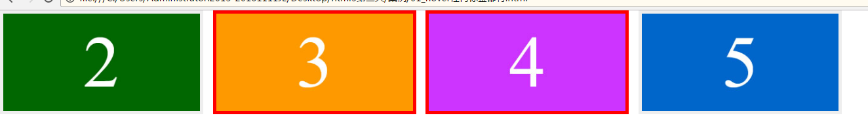

## 1.2 表单元素的伪类

:checked 被选中的伪类。

|  |
| --- |
| 1. input[type="radio"]:checked+span{ 2. color:red; 3. } |



:focus 获取焦点的伪类。

|  |
| --- |
| 1. input:focus{ 2. border:5px solid red; 3. } |

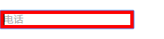

:disabled 不可用表单伪类

:enabled 可用表单的伪类

|  |
| --- |
| 1. input:disabled{ 2. border:5px solid blue; 3. } |

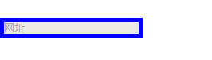

## 1.3 节点伪类

:empty 表示标签是一个空节点（内部没有任何内容，空格，缩进，换行，文字，标签）。

|  |
| --- |
| 1. div:empty{ 2. background-color: orange; 3. } |

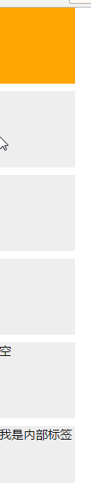

:only-child 表示该节点是某元素的唯一一个儿子。

|  |
| --- |
| 1. li:only-child{ 2. color:red; 3. } 4. <ul> 5. <li>A</li> 6. </ul> 7. <ul> 8. <li>B</li> 9. <li>C</li> 10. </ul> 11. <ul> 12. <li> 13. <ul> 14. <li>D</li> 15. </ul> 16. </li> 17. <li>E</li> 18. </ul> |

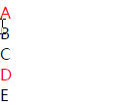

# 伪元素

css3新增加的伪元素。

## 2.1 ::before伪元素

::before表示在原有内容之前插入。

必须书写content属性。要书写的文字写在content的属性值里面，用双引号包裹。

::before是行内元素，想设置宽高必须转块。

|  |
| --- |
|  |

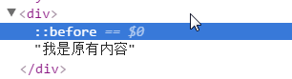

## 2.2 ::after伪元素

::after 表示在原有内容之后插入。

必须书写content属性。要书写的文字写在content的属性值里面，用双引号包裹。

::after是行内元素，想设置宽高必须转块。

|  |
| --- |
| 1. div::after{ 2. content:"我是后来的。"; 3. } |

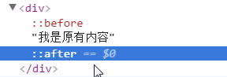

## 2.3 应用

先导符号的应用：

|  |
| --- |
| 1. .box ul li::before{ 2. content:""; 3. position: absolute; 4. left:5px; 5. top:14px; 6. width: 10px; 7. height: 10px; 8. border-radius: 50%; 9. background-color: #333; 10. } 11. .box ul li:hover::before{ 12. background-color: orange; 13. } |

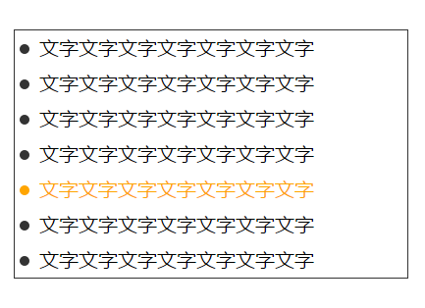

清除浮动的影响：

|  |
| --- |
| 1. div::after{ 2. content:""; 3. display: block; 4. clear:both; 5. } |

模拟交互效果

|  |
| --- |
| 1. .box::after{ 2. content: "查看更多"; 3. position: absolute; 4. left:0; 5. top:300px; 6. width: 300px; 7. height: 300px; 8. background-color: rgba(0,0,0,.5); 9. color:#fff; 10. text-align: center; 11. line-height: 300px; 12. } 13. .box:hover::after{ 14. top:0; 15. } |

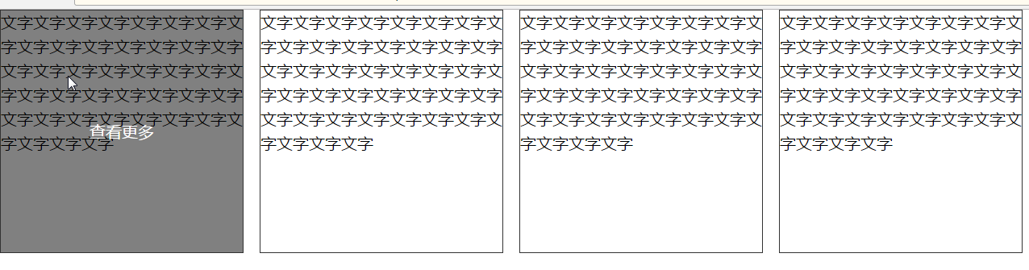

## 2.4 其他伪元素

|  |
| --- |
| 1. ::first-letter{} 第一个字母 2. ::first-line{} 第一行 3. ::selection{} 鼠标圈选 |

|  |
| --- |
| 1. p::first-letter{ 2. color:orange; 3. font-size: 40px; 4. } 5. p::first-line{ 6. color:pink; 7. } 8. p::selection{ 9. background-color: red; 10. } |

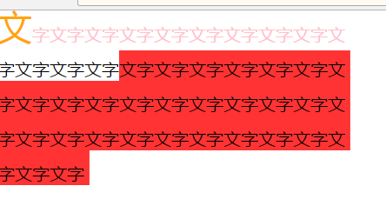

# 圆角

border-radius也是css3新增加的属性。

表示方法：百分数和像素

## 3.1 像素表示法

|  |
| --- |
| 1. border-radius:10px; |

表示4个角都是10像素的圆角。

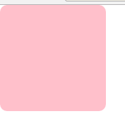

还可以按照方向进行拆分：

|  |
| --- |
| 1. div:nth-child(2){ 2. border-radius:10px 20px 30px 40px; 3. } |

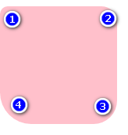

|  |
| --- |
| 1. div:nth-child(3){ 2. background-color: green; 3. border-top-left-radius:10px; 4. border-top-right-radius:20px; 5. border-bottom-left-radius:30px; 6. border-bottom-right-radius:40px; 7. } |

圆形：宽或者高的一半。（极限）

|  |
| --- |
| 1. div:nth-child(4){ 2. background-color: green; 3. border-radius: 75px; 4. } |

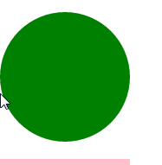

宽高不相等时，圆角的极限值是短边的一半。

|  |
| --- |
| 1. div:nth-child(5){ 2. width:150px; 3. height: 250px; 4. background-color: green; 5. border-radius: 75px; 6. } |

胶囊型：

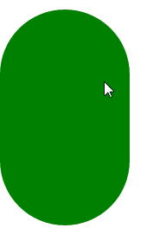

如果有的方向没有圆角，那么有更多的边会变成圆角。

|  |
| --- |
| 1. div:nth-child(6){ 2. width:150px; 3. height:250px; 4. background-color: orange; 5. border-radius: 0 150px 0 0; 6. } |



## 3.2 百分数表示法

|  |
| --- |
| 1. div:nth-child(1){ 2. border-radius: 30%; 3. } |

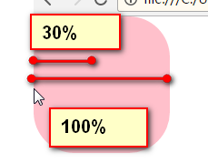

圆形：

|  |
| --- |
| 1. div:nth-child(2){ 2. border-radius: 50%; 3. } |

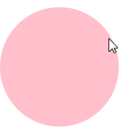

|  |
| --- |
| 1. div:nth-child(3){ 2. width: 200px; 3. height: 300px; 4. border-radius: 100% 0 100% 0; 5. background-color: green; 6. } |



|  |
| --- |
| 1. div:nth-child(4){ 2. width: 200px; 3. height:200px; 4. background-color: orange; 5. border-radius: 100% 100% 0 0; 6. } |



# 盒子阴影和文字阴影

盒子阴影：box-shadow

文字阴影：text-shadow

## 4.1 box-shadow

|  |
| --- |
| 1. .box{ 2. width: 200px; 3. height: 200px; 4. border:1px solid #eee; 5. margin:50px auto; 6. box-shadow: 5px 5px 10px 5px #f00; 7. } |

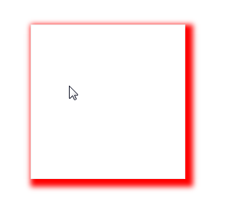

参数说明：

第一个参数：阴影右偏移量。

第二个参数：阴影下偏移量。

第三个参数：阴影模糊半径。

第四个参数：阴影延伸量（可以省略）。

最后一个参数：阴影颜色。

内阴影：只需要增加一个关键字inset。

|  |
| --- |
| 1. box-shadow: inset 5px 5px 10px #f00; |

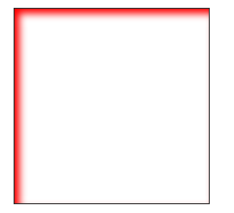

还可以书写多个阴影，用逗号隔开。

|  |
| --- |
| 1. box-shadow:3px 3px 5px #f00,10px 10px 10px green,20px 20px 5px blue; |

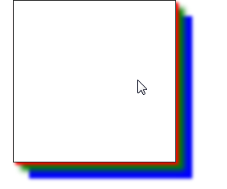

## 4.2 text-shadow

文字阴影和盒子阴影一样，只是文字阴影没有inset和延伸量。

|  |
| --- |
| 1. text-shadow:2px 2px 5px orange; |

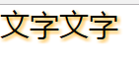

# background

## 5.1 background-origin

背景起源。

|  |
| --- |
| 1. background-origin: content-box; //内容盒 |

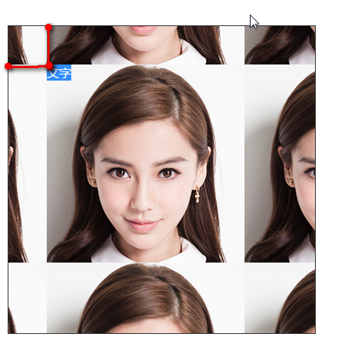

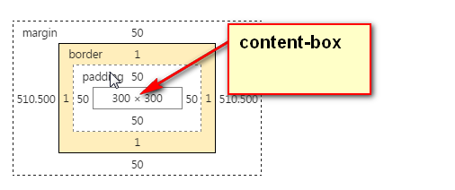

## 5.2 background-clip

背景裁切：表示裁切掉padding区域的背景图，只剩下内容盒区域的背景图。

|  |
| --- |
| 1. background-clip:content-box; |



等价写法：

|  |
| --- |
| 1. background-image: url(images/baby.png); 2. background-origin: content-box; 3. background-clip:content-box; |

|  |
| --- |
| 1. background:url(images/baby.png) content-box; |

## 5.3 background-size

背景尺寸

参数：

第一个参数表示背景图的宽。

第二个参数表示背景图的高。

* 像素表示法

|  |
| --- |
| background: url(images/baby.png) no-repeat;  background-size: 400px 300px; |

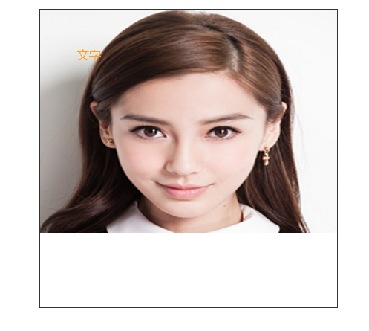

* 百分数表示法

|  |
| --- |
| 1. background-size: 50% 25%; |

第一个参数：表示背景图的宽是整个大背景宽度百分比。

第二个参数：表示背景图的高是整个大背景高度的百分比。

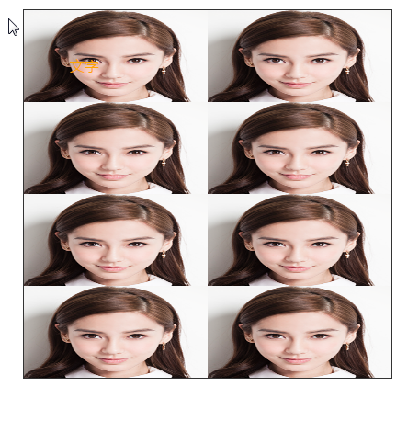

* 单词表示法

cover(覆盖，尽可能大)会将整个大背景都覆盖，不会有留白。背景图没有变形。

|  |
| --- |
| 1. .box{ 2. width: 500px; 3. height: 400px; 4. padding:50px; 5. border:1px solid #333; 6. margin:50px auto; 7. color:orange; 8. background: url(images/baby.png) no-repeat; 9. background-size: cover; 10. } |



contain（容纳，显示全部）表示显示背景图的全部，大背景可能会有留白。背景图不会变形。

|  |
| --- |
| 1. background-size: contain; |



background-size和精灵图的联系：

将精灵图缩小一半显示。

|  |
| --- |
| 1. .box1{ 2. width: 48px; //盒子宽高减半 3. height: 9.5px; 4. border:1px solid #eee; 5. background: url(images/icons.png) no-repeat -32px -304.5px; //位置减半 6. background-size: 110px 449px; //背景图的大小减半 7. } |

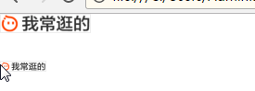

## 5.4渐变

渐变使用的是background-image而不是background-color.

|  |
| --- |
| 1. background-image: -webkit-linear-gradient(top,red,green); |

参数解释：

第一个参数：表示渐变的起始方向。

|  |
| --- |
| 1. background-image:-webkit-linear-gradient(top right,lightblue,blue,darkblue); |



第二个参数：表示渐变的颜色。可以有多个颜色，逗号隔开。

|  |
| --- |
| 1. background-image: -webkit-linear-gradient(bottom,red,orange,yellow,green,blue,purple); |

浏览器的前缀：当css3的新属性或者是属性值处于实验阶段，需要加浏览器前缀。

chrome,safari -webkit-

firefox -moz-

IE -ms-

opera -o-

浏览器前缀的完整写法：

|  |
| --- |
| 1. background-image: -webkit-linear-gradient(bottom,red,orange,yellow,green); 2. background-image: -moz-linear-gradient(bottom,red,orange,yellow,green); 3. background-image: -ms-linear-gradient(bottom,red,orange,yellow,green); 4. background-image: -o-linear-gradient(bottom,red,orange,yellow,green); 5. background-image: linear-gradient(bottom,red,orange,yellow,green); |

还可以在颜色值后面书写百分数：表示该颜色在整体渐变中出现的位置。

|  |
| --- |
| 1. background-image: -webkit-linear-gradient(top,red 20%,green 80%,blue); |

## 5.5 多背景

一个大背景中可以渲染多个背景，用逗号隔开。前面背景剩余的区域显示后面的背景。

|  |
| --- |
| 1. background: url(images/baby.png) content-box,url(images/xiaoming.png); |



其他小属性也是一一对应的，用逗号隔开。

|  |
| --- |
| 1. background: url(images/baby.png) content-box,url(images/xiaoming.png); 2. background-repeat: no-repeat,no-repeat; 3. background-size: 100px 100px,cover; |



## 5.6 应用

|  |
| --- |
| 1. .btn{ 2. display: block; 3. width: 200px; 4. height:50px; 5. margin:50px auto; 6. font-size: 20px; 7. text-shadow:0px 0px 3px #333; 8. /*box-shadow:0px 0px 3px #333;*/ 9. line-height: 50px; 10. text-align: center; 11. color:#fff; 12. text-decoration: none; 13. background: url(images/paopao.png) top left,url(images/paopao.png) bottom right,-webkit-linear-gradient(top,#6abeff,#1778c3); 14. border-radius: 10px; 15. font-weight: bold; 16. transition:all 1s ease 0s; 17. } 18. .btn:hover{ 19. background-position: bottom right,bottom left; 20. } |



# CSS3第2天

# 复习

伪类：

任何元素现在都有hover伪类。

表单元素被选中 :checked

表单元素获取焦点 :focus

表示空节点 :empty

是某个元素唯一的一个儿子 :only-child

伪元素：

::before ::after

必须书写content属性。

是行内元素，想设置宽高必须转块。

应用：先导符号的使用。清除浮动的影响（内墙法）。模拟交互效果。

圆角：border-radius可以使用px也可以使用百分数。

box-shadow:(inset) 5px 5px 10px 0px(可以省略) #f00；可以书写多个，用逗号隔开

text-shadow:0px 0px 3px #f00。

background：

background-origin：content-box; 背景起源

background-clip: content-box; 背景裁切

background-image:-webkit-linear-gradient(top,red 20%,green 40%,blue 80%);

background-size:

cover(覆盖，尽可能大)

contain（容纳，显示全部）

# 过渡

## 1.1 过渡的基本形式

我们之前书写a → a:hover变化都是干嘣效果。

现在可以使用过渡完成，形成简单动画。

只要元素身上有属性变化，就可以使用过渡。

|  |
| --- |
| 1. transition:all 1s cubic-bezier(1,-0.1, 0, 1.12) 0s; |

参数解释：

第一个参数：参与过渡的属性。（一般书写all）

第二个参数：过渡完成的时间,单位是s。不能省略

第三个参数：缓冲描述，linear(匀速)ease(非匀速，两头慢中间快)，贝塞尔曲线（cubic-bezier(1,-0.1, 0, 1.12)）

最后一个参数：延迟时间，单位也是s.延迟时间是0s也不能省略单位。

还可以书写单一属性：

transition-property：all;

transition-duration: 1s;

transition-timing-function:linear;

transition-delay:0s;

|  |
| --- |
|  |

## 1.2 参与过渡的属性

1. 只要属性值是数值的都可以参与过渡。尤其是background-position:背景定位。

background-color:背景颜色也可以参与过渡。

|  |
| --- |
| 1. background-position:背景定位。 2. background-color:背景颜色 |

|  |
| --- |
| 1. .box2{ 2. width: 81px; 3. height: 74px; 4. border:1px solid #eee; 5. margin:50px auto; 6. background: url(images/weixin.png) no-repeat; 7. transition:all 1s linear 0s; 8. } 9. .box2:hover{ 10. background-position: 0 -74px; 11. } |



## 二、2D变形

transform:变形

## 2.1 旋转

transform:rotate(30deg);

|  |
| --- |
| 1. .box:hover img{ 2. transform:rotate(30deg); 3. } |



旋转的正方：顺时针方向。

单位是deg。

## 2.2 放缩

scale(): 0-1表示缩小的倍数 1-正无穷表示放大的倍数

|  |
| --- |
| 1. transform:scale(1.5); |



## 2.3 斜切

skew(10deg**,**10deg)

表示水平方向斜切10度，垂直方向斜切10度。

|  |
| --- |
| 1. transform:skew(10deg,20deg); |



同一个元素可以有多个变形，用空格隔开。

|  |
| --- |
| 1. .box img{ 2. transform:rotate(720deg) scale(1.5) skew(5deg,5deg); 3. transition:all 1s linear 0s; 4. } 5. .box:hover img{ 6. /*没有变形*/ 7. transform:none; 8. } |

# 动画

## 3.1 动画的定义

key:关键

frame：帧

|  |
| --- |
| 1. /*定义动画*/ 2. @-webkit-keyframes donghua{ 3. from{ 4. width:200px; 5. background-color: orange; 6. } 7. to{ 8. width: 600px; 9. background: red; 10. } 11. } |

from……to……，属性要一一对应。

## 3.2 调用动画

|  |
| --- |
| 1. -webkit-animation:donghua 1s ease 0s 5 alternate forwards; |

参数解释：

第一个参数：动画的名称

第二个参数：完成一次动画的时间。单位是s

第三个参数：缓冲描述（linear，ease，贝赛尔曲线）

第四个参数：延迟时间。单位也是s不能省略。

第五个参数：动画的次数。（infinite：无限）

第六个参数：alternate自动补全反方向的动画。

最后一个参数：forwards保持最后一帧的状态。

## 3.3 百分数定义动画

表示：在该时间内动画所处的一个状态。

|  |
| --- |
| 1. @-webkit-keyframes donghua{ 2. 0%{ 3. width: 200px; 4. background: orange; 5. } 6. 30%{ 7. width: 600px; 8. background: green; 9. } 10. 90%{ 11. width: 500px; 12. background: red; 13. } 14. 100%{ 15. width: 600px; 16. background: blue; 17. } 18. } |

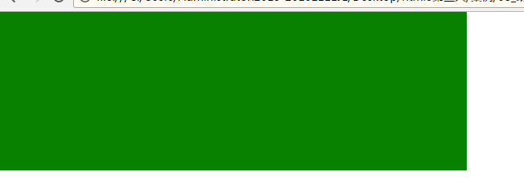

* 动画的状态：暂停

-webkit-animation-play-state:paused.

|  |
| --- |
| 1. div:hover{ 2. -webkit-animation-play-state:paused; 3. } |



* opacity:0.5;(数值：0-1之间的小数)

|  |
| --- |
| 1. div{ 2. width: 258px; 3. height: 258px; 4. border:1px solid #eee; 5. /*background-color: rgba(255,0,0,.5);*/ 6. background: red; 7. color:#000; 8. font-size: 20px; 9. font-weight: bold; 10. opacity:0.5; 11. } |

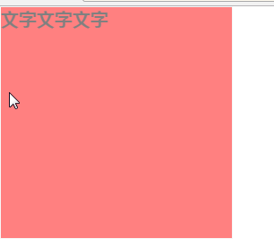

* 空间移动

transform:translateX(200px)；沿X轴方向移动200px。

transform:translateY(100px);沿Y轴方向移动100px;

|  |
| --- |
| 1. transform:translateX(200px); |

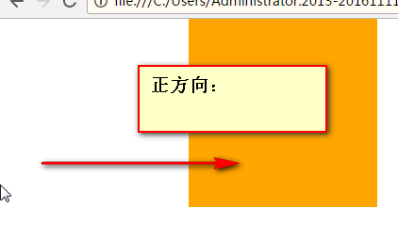

|  |
| --- |
| 1. transform:translateY(100px); |

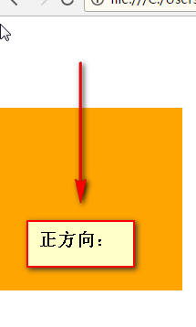

复合写法：

|  |
| --- |
| 1. transform:translateX(200px) translateY(100px); 2. transform:translate(200px,100px); |

# 百分比布局

## 4.1视口

分辨率：就是屏幕像素的数量，比如1600*900，指的是横向有1600的像素点，纵向有900个像素点。所谓的像素点是物理元件最小的发光单位。

手机的分辨率是多少呢？非常的大。

iphone6s 1334×750

iPhone6 plus 1920×1080

oppe R9 1920×1080

锤子T2 1920×1080

华为p9 1920×1080

如果手机真的用自己的真实分辨率，来呈递网页，就是这种情况了：

非常像在3000米的高空，俯瞰整个页面。字非常小，h1巨小。

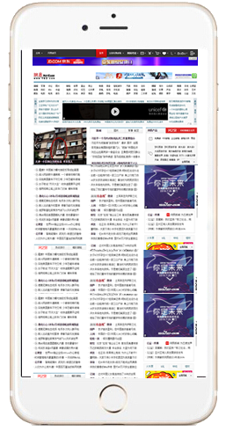

有的同学说，这样挺好，正好可以把整个网页一目了然的看全。乔布斯也这么想。

乔布斯说，手机可以呈递电脑网页，但是网页制作者还来不及制作，所以此时我

们如果设置手机的一个宽度为980px，而实际上的网页的版心，绝大多是都是

980px，岂不是手机刚好卡住了整个版心么？

乔布斯在iPhone1就命令工程师，把自己的手机的浏览器，认为自己是980px

宽，而不是像素宽度，这个宽度就是视口。

我们做做实验，用这个JS语句测试浏览器的宽度：

var h1= document.getElementsByTagName("h1")[0];

h1.innerHTML = document.documentElement.clientWidth;

显示980！而iphone的横向的像素数量不是980！

我们发现班级里面所有同学的所有设备，这个测试的结果都是980。

这个数字就是视口宽度，viewport。980是所有设备的初始视口宽度。浏览器会以980这个宽度来渲染页面。

也就是说，我们做前端开发的，完全没有必要关心手机的分辨率！

但是980对于手机页面来说，也大。所以乔帮主又做了一个精妙的设计，就是能够让页面的开发者，自定义设置移动设备的视口宽度。

可以用这样的meta标签，来设置视口的宽度：

<meta name="viewport" content="width=300px" />

一旦设置了，浏览器此时就会认为自己的宽度是300px。此时就会按照300px的宽度来渲染页面。

这东西太好用了，我们居然可以命令视口认为自己有多宽。

我们发现：不同的视口大小，呈递相同的页面，给人的感觉，是不一样的，尤其是看文字，h1的默认字号32px。如果你的视口是980px，此时看文字非常小。此时如果视口是320左右，此时刚刚好：

此时就有一个换算关系，什么关系呢？

如果让一个300px的盒子，在电脑上看，和在手机上看的物理长度一样！就是我们用尺子量，是一样宽的。



此时就有一个ppi的事儿。ppi就是pixel per inch。每英尺多少个像素点。比如iphone的ppi是534像素/英尺。

手机ppi >> 电脑ppi。

电脑的分辨率 / 电脑的ppi = 手机的分辨率（视口宽度） / 手机的ppi

A品牌手机的分辨率（或者视口宽度） / 手机ppi = B品牌手机的分辨率（视口宽度） / 手机ppi

所以任何手机如果想要有显示和计算机一样的宽度，就要根据自己的分辨率、ppi的不同，而设置不同的视口。

如果我们加上：

**<meta name="viewport" content="width=device-width" />**

此时每个手机的视口宽度，都是“视口约束宽度”。

每个手机的视口约束宽度不一样，这是为了给人看上去的物理感觉是一样的：

各个设备约束视口之后的视口宽度

iPhone6 plus 414

iPhone6 375

中国安卓 360

你会发现这个宽度都不一样，但是此时人看上去的感觉是一样的。字号是一样大的。

做手机页面的时候，一定要加上

<meta name="viewport" content="width=device-width" />

此时如果你写一个p的字号为font-size:14px;不用担心用户能不能看清！用户一定能看的真真的！此时厂商已经计算好了一个所谓视口约束宽度。14px和14px的感觉完全一样！

一般来说，手机视口约束之后都是320~420之间。而分辨率基本上都是1000~1200，也就是说，约束视口之后所谓的1px，实际上手机用了2点多个像素来渲染。**手机中的图片，必须使用放大两倍的图片缩小使用，这样能精细**。

<meta name="viewport" content="width=device-width, initial-scale=1.0, minimum-scale=1.0, maximum-scale=1.0,user-scalable=no" id="viewport" />不用背诵

width=device-width 约束视口

initial-scale=1.0 初始视口倍数是1倍

minimum-scale=1.0 最小允许视口宽度是1倍

maximum-scale=1.0 最大允许视口宽度是1倍

user-scalable=no 不允许用户缩放视口

## 4.2百分比布局

移动端页面没有版心。

移动端书写页面时，使用的是百分比布局（流式布局）。

宽的百分数：表示父盒子的**内容宽**的百分比。如果没有父盒子就是参考浏览器。

宽的百分数：表示父盒子的**内容高**的百分比。如果没有父盒子就是参考浏览器。

border不可以使用百分数

padding,margin百分数：表示父盒子的**内容宽**的百分比。如果没有父盒子就是参考浏览器。

子盒子有绝对定位宽：参考的是距离最近且有定位的祖先元素的宽（加上padding）。

子盒子有绝对定位高：参考的是距离最近且有定位的祖先元素的高（加上padding）。

子盒子有绝对定位padding，margin：参考的是距离最近且有定位的祖先元素的宽（加上padding）。

|  |
| --- |
| 1. .box{ 2. width: 400px; 3. height: 300px; 4. padding: 50px; 5. background: lightblue; 6. margin:20px auto; 7. position: relative; 8. } 9. .box p{ 10. position: absolute; 11. height:20%; 12. width:20%; 13. padding:10%; 14. margin:10%; 15. background: pink; 16. } |

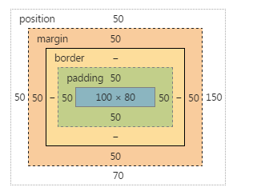

## 4.3 box-sizing

css3新增加的盒模型：内减盒模型。（在width，height基础上再书写padding或者border在原有宽高上进行内减。）

（width，height在内减盒模型中指的是盒子真是占有的宽和高）

|  |
| --- |
| 1. div{ 2. width: 200px; 3. height: 200px; 4. background-color: pink; 5. padding:50px; 6. border:5px solid #eee; 7. box-sizing:border-box; 8. } |

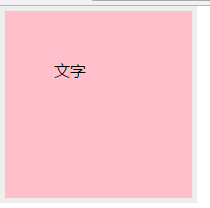

|  |
| --- |
| 1. div p{ 2. float: left; 3. width: 50%; 4. height:200px; 5. background-color: green; 6. padding:50px; 7. border:5px solid #eee; 8. box-sizing:border-box; 9. } |

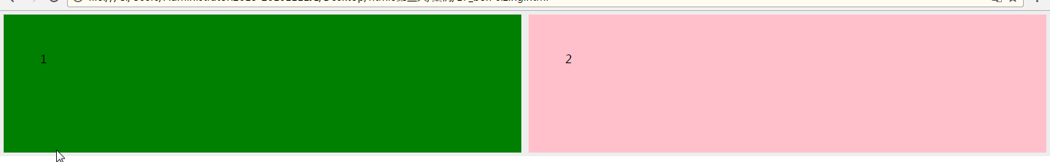

# JS基础第1天

# 一、javascript简介

前端分为3层：

结构层 作用：从html角度搭建网页

样式层 作用：从美化角度书写样式

行为层 作用：从交互的角度描述我们的页面行为

## 1.1 用途：

数据验证

读写HTML元素

与浏览器窗口及其内容的交互效果

网页特效

WEB游戏制作

基于Node.js技术进行服务器端编程

举例：

|  |  |  |  |
| --- | --- | --- | --- |
|  |  |  |  |

Javascript用途很多，我们随时学习随时积累。

了解Javascript发展史。

## 1.2 Javascript简史

在WEB日益发展的同时，网页的大小和复杂性不断增加，受制于网速的限制，为完成简单的表单验证而频繁地与服务器交换数据只会加重用户的负担，当时走在技术革新最前沿的Netscape（网景） 公司，决定着手开发一种客户端语言，用来处理这种简单的验证。

1995年，就职于Netscape 公司的布兰登·艾奇（Brendan Eich），开始着手为即将于1996年2月发布的Netscape Navigator 2浏览器开发一种名为LiveScript 的脚本语言。为了尽快完成LiveScript 的开发，Netscape 与Sun 公司建立了一个开发联盟。在Netscape Navigator 2 正式发布前夕，Netscape 为了搭上媒体热炒Java 的顺风车，临时把LiveScript 改名为JavaScript。

由于JavaScript1.0获得的关注度越来越高，1996年，微软就在其Internet Explorer 3 中加入了名为JScript 的JavaScript 实现，这意味着有了两个不同的JavaScript 版本，导致JavaScript没有一个标准化的语法和特性。

1997 年，以JavaScript 1.1 为蓝本的建议被提交给了欧洲计算机制造商协会（ECMA，European Computer Manufacturers Association）。该协会指定39 号技术委员会（TC39，Technical Committee #39）负责“ 标准化一种通用、跨平台、供应商中立的脚本语言的语法和语义”。TC39 由来自Netscape、Sun、微软、Borland 及其他关注脚本语言发展的公司的程序员组成，他们经过数月的努力完成了ECMA-262标准，定义一种名为ECMAScript的新脚本语言。

布兰登·艾奇（1961年～），JavaScript的发明人，目前（2005年至2014年）在Mozilla公司担任CTO。2014年4月3日，出任Mozilla的CEO十天就被迫辞职。



## 1.3 ECMAScript版本发展

1998年6月，ECMAScript 2.0版发布。

1999年12月，ECMAScript 3.0版发布，成为JavaScript的通行标准，得到了广泛支持。

2007年10月，ECMAScript 4.0版草案发布，对3.0版做了大幅升级。草案发布后，由于4.0版的目标过于激进，各方对于是否通过这个标准，发生了严重分歧。以Yahoo、Microsoft、Google为首的大公司，反对JavaScript的大幅升级，主张小幅改动；以JavaScript创造者Brendan Eich为首的Mozilla公司，则坚持当前的草案。

2008年7月，由于各方分歧太大，争论过于激进，ECMA开会决定，中止ECMAScript 4.0的开发，将其中涉及现有功能改善的一小部分，发布为ECMAScript 3.1，而将其他激进的设想扩大范围，放入以后的版本，由于会议的气氛，该版本的项目代号起名为Harmony（和谐）。会后不久，ECMAScript 3.1就改名为ECMAScript 5。

2009年12月，ECMAScript 5.0版正式发布。Harmony项目则一分为二，一些较为可行的设想定名为JavaScript.next继续开发，后来演变成ECMAScript 6；一些不是很成熟的设想，则被视为JavaScript.next.next，在更远的将来再考虑推出。

2011年6月，ECMAscript 5.1版发布，并且成为ISO国际标准（ISO/IEC 16262:2011）。

2013年3月，ECMAScript 6草案冻结，不再添加新功能。新的功能设想将被放到ECMAScript 7。

2013年12月，ECMAScript 6草案发布。然后是12个月的讨论期，听取各方反馈。

2015年6月17日，ECMAScript 6发布正式版本，即ECMAScript 2015。

2015版本也就是6版本，将来在我们最后面的课程。

## 1.4 ECMAScript脚本语言

Javascript，JScript，ActionScript等脚本语言都是基于ECMAScript标准实现的。

在JavaScript，JScript和ActionScript中声明变量，操作数组等语法完全一样，因为它们都是ECMAScript。但是在操作浏览器对象等方面又有各自独特的方法，这些都是各自语言的扩展。

JavaScript是由ECMAScript，DOM和BOM三者组成的。

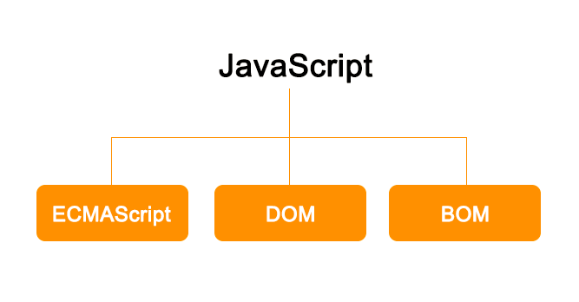

# hello world

## 2.1 js书写位置

①可以直接书写在body内部.一对script标签里，script标签有一个type属性，属性值”text/javascript”表示标签内部书写是纯文本的javascript语言。

javascript通常都简称为js.

js必须依托html载体在浏览器中呈现，不能脱离html单独在浏览器中呈现。

|  |
| --- |
| 1. <script type="text/javascript"> 2. javascript代码 3. </script> |

②写在head标签内部。这是实际工作中使用的方法。

|  |
| --- |
| 1. <head> 2. <meta charset="UTF-8"> 3. <title>Document</title> 4. <script type="text/javascript" src="02_js.js"></script> 5. </head> |

## 2.2 js注释

|  |
| --- |
| 1. <!-- html注释 --> 2. /*css注释*/ |

单行注释：(快捷键：ctrl+/)

|  |
| --- |
| 1. //alert("hello world"); 2. //我是单行注释 3. 后面再写就不行了 |

多行注释：(快捷键：ctrl+shift+/)

|  |
| --- |
| 1. /* 2. 我是多行注释 3. 我可以书写多行 4. 我不在浏览器中渲染 5. */ |

## 2.3 alert语句

alert本身表示“示警，提示”alert在js中表示提示框，弹出框。alert语句是js内置功能。

①alert书写

alert后面紧跟小括号，小括号里面必须书写一对双引号。

|  |
| --- |
| 1. alert('这是错误写法") |

②alert语句中分号的重要性

要求大家必须每一句alert语句后面必须写分号。

|  |
| --- |
| 1. alert("这是第一句话"); 2. alert("2句话")alert("3句话")alert("4句话") |

js解析器的原理：js解析器在解析时，一句话一句话进行解析，当看到分号时，知道这是一句js的结束。

没有分号解析器会一直解析，直到遇见换行，也会认为这是js 语句结束。

但是多个alert不写分号，解析器不能正常解析。

下面这段代码可以正常解析：（因为每一句alert语句有换行。）

|  |
| --- |
| 1. alert("这是第一句话"); 2. alert("2句话") 3. alert("3句话") 4. alert("4句话") |

虽然上面代码可以正常解析，但是因为js在提交之前，会进行压缩。会去掉所有换行，空格等。变成下面的效果，解析器不能正常解析。

|  |
| --- |
| 1. alert("这是第一句话");alert("2句话")alert("3句话")alert("4句话") |

作用：为了让解析器正常工作，同时提高解析器的效率。

③alert语句的解析顺序

通常情况下，是从上到下依次解析。

|  |
| --- |
| 1. alert("one"); 2. alert("two"); 3. alert("three"); 4. alert("four"); 5. alert("one"); 6. alert("two"); 7. alert("three"); 8. alert("four"); 9. alert("one"); 10. alert("two"); 11. alert("three"); 12. alert("four"); |

④alert语句对空格、缩进、换行不敏感。

|  |
| --- |
| 1. alert("one");alert("two"); alert("three"); 2. alert("four"); 3. alert("one"); alert("two"); |

## 2.4 控制台

通常我们使用谷歌的控制台，通过“审查元素”或者是“检查”可以调出控制面板，控制面板里有一个console（控制台），或者是快捷键F12.

作用：①汇总我们js出现错误代码。

指明错误代码的类型，错误出现的位置，错误的总次数。

|  |
| --- |
| 1. alert("我是第一条语句")； //因为使用了中文符号 |

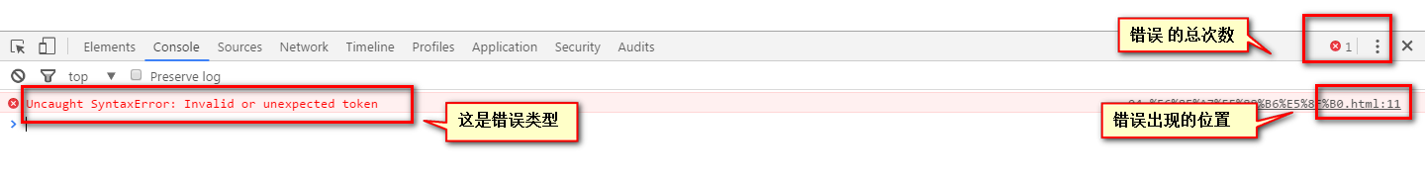

方便程序员进行代码调试。

②可以在控制面板打印语句。

console也是js内置的对象，console有一个方法log（日志）使用console.log()进行语句输出。

可以直接在控制台进行输出。

直接写console.log后面紧跟小括号，小括号里书写一对双引号，双引号里书写你想要输出的内容。按回车键进行输出。

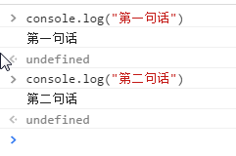

还可以在代码中书写。直接在控制台输出语句

|  |
| --- |
| 1. console.log("这是1"); 2. console.log("这是2"); 3. console.log("这是3"); 4. console.log("这是4"); 5. console.log("这是5"); 6. console.log("这是6"); 7. console.log("这是7"); 8. console.log("这是8"); |

在控制台输出的效果：

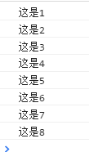

# 字面量

字面量：是表示固定值的一种表示方法。字面量的字面含义就是你看到什么就是什么。

字面量也叫常量。

字面量：数字，字符串，undefined，布尔类型的值。今天只学数字字面量和字符串字面量。

## 3.1 数字字面量

数字字面量包含：整数，浮点数（小数），特殊值。

①整数：

十进制表示法，八进制表示法，十六进制表示法。

八进制表示法：前缀0,0o,0O，后面数字0-7。

十六进行表示法：前缀0x,0X，后面数字0-9，字母a-f或者A-F

在进行算术运算时，都会转换成十进制。（控制台输出的是十进制的数）

八进制：逢八进一。

|  |
| --- |
| 1. console.log(010); 2. console.log(0100); 3. console.log(01000); 4. console.log(010000); |

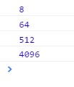

八进制每一位数都不能超过7，如果超过了会强制转换成十进制。

|  |
| --- |
| 1. console.log(087); |

前缀是0o或者0O会直接报错。

|  |
| --- |
| 1. console.log(0o87); 2. console.log(0O87); |

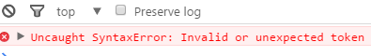

十六进制：逢十六进一

|  |
| --- |
| 1. console.log(0X10); 2. console.log(0x100); 3. console.log(0x1000); 4. console.log(0xff); |

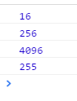

十六进制每一位数不能超过0-9或者a-f（A-F），超过直接报错。

|  |
| --- |
| 1. console.log(0xgh); |



以下这些都输出15

|  |
| --- |
| 1. console.log(15); 2. console.log(017); 3. console.log(0o17); 4. console.log(0O17); 5. console.log(0Xf); 6. console.log(0xf); |

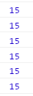

以下这些都输出-15

|  |
| --- |
| 1. console.log(-15); 2. console.log(-017); 3. console.log(-0o17); 4. console.log(-0O17); 5. console.log(-0Xf); 6. console.log(-0xf); |

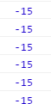

②浮点数字面量

整数.小数（浮点数只能用十进制表示）

表示：

|  |
| --- |
| 1. console.log(22.33); 2. console.log(-1.8); 3. console.log(0.893); 4. console.log(.893); 5. console.log(1.67809e3); 6. console.log(0.567e-3); |

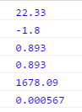

js也认识幂的写法。着重记性。

③特殊值

Infinity，表示无穷

浏览器对于数值计算能力有限，有一个最大值超过最大值显示(Infinity)，有一个最小值，超过最小值显示（-Infinity）

|  |
| --- |
| 1. console.log(892e1238949859589686986); 2. console.log(-892e1238949859589686986); |

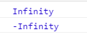

这种也是无穷

|  |
| --- |
| 1. console.log(1/0); 2. console.log(-1/0); |

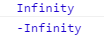

NaN，表示not a number很奇怪，但是却表示数字字面量。

|  |
| --- |
| 1. console.log(NaN); 2. console.log(0/0); |

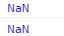

## 3.2 字符串字面量

字符串字面量，就是平时生活中说的话。包括各种类型的语言，特殊符号，说话中的数字。

表示方法：必须用一对引号包裹（双引号“”，单引号’’）。必须是同类的引号。（数字字面量不用任何符号）

|  |
| --- |
| 1. console.log("你今年多大了？"); 2. console.log("18"); |

字符串字面量可以有零个字符或者是多个字符。

特殊字符：

\n 表示换行

\t tab表示制表符

|  |
| --- |
| 1. console.log("今天\n是周二，\n5月9日"); |

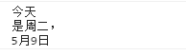

特殊符号书写：使用反斜杠\+符号

\” 表示双引号

\’ 表是单引号

\\

|  |
| --- |
| 1. console.log("我想输出一些符号比如双引号\",或者是反斜杠\\。"); |

# 变量

变量（variables），可以把变量看成一个容器，里面可以存放任何数据，包括字面量，函数，数组等等各种数据。

## 4.1 体会变量

|  |
| --- |
| 1. // 定义变量 2. var a; 3. // 变量赋值 4. a = 10; 5. // 引用变量 6. console.log(a); |

我们变量输出时，输出的是变量存放的数据，而不是变量名。

变量只能存放一个数据，当有多个赋值时，会舍弃掉旧的。保存最后一个赋值。

|  |
| --- |
| 1. var a; 2. // 变量赋值 3. a = 10; 4. a = "hello world"; 5. // 引用变量 6. console.log(a); |



## 4.2 变量声明

变量声明时，必须使用关键字var，var后面紧跟一个空格，空格后面在写变量名。

|  |
| --- |
| 1. var b; |

变量名也是标识符。标识符有自己的命名规则。

第一个字符可以是字母，下划线（_）或者美元符号($)

其他字符可以是字母，下划线，美元符号，或者数字。

合法的标识符：

|  |
| --- |
| 1. var a_; 2. var ___________; 3. var $_$; 4. var $_1111; |

不合法的标识符：

|  |
| --- |
| 1. var 1_a; //不能数字开头 2. var $_&*; //不能有&*这些特殊字符 3. var a b; //字符之间不能有空格 |

js严格区分大小写字母，所以我们上面说的字母包括a-z也包括A-Z。

标识符也不能使用js规定的关键字，保留字。

关键字：就是有特殊功能的单词。

保留字：就是js保留下来，将来会成为关键字。

关键字：

break　　do　　instanceof　　typeof　　case　　else　　new　　var　　catch　　finally　　return　　void　　continue　　for　　switch　　while　debugger*　　  function　　this　　with　　　　default　　if　　throw　　delete　　in　　try

保留字：

abstract　　enum　　int　　short　　boolean　　export　　interface　　static　　byte　　extends　　long　　super　　char　　final　　native　　class

synchronized　　float　　package　　throws　　const　　goto　　private　　transient　　debugger　　implements　　protected　　volatile　　double

import　　public

变量如果不定义直接使用，会抛出一个“引用错误”。

|  |
| --- |
| 1. var a; 2. a = 10; 3. console.log(a); 4. console.log(c); |

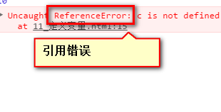

## 4.3 变量赋值

变量在声明之后直接引用会输出”undefined”表示未定义。表示该变量可以存放任何类型的数据。

|  |
| --- |
| 1. var a; 2. console.log(a); |

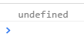

js中用=等号表示赋值。表示把右边的数据赋值给左边的变量。

|  |
| --- |
| 1. var a; 2. var b; 3. a = 3; 4. b = a; 5. a = 4; 6. console.log(a); 7. console.log(b); |

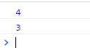

变量赋值时，左边变量值改变，右边的值不变。

|  |
| --- |
| 1. var a; 2. var b; 3. a = 3; 4. b = a; 5. a = b + 3; 6. console.log(a); 7. console.log(b); |

通常我们会将变量的声明和赋值写一起：

|  |
| --- |
| 1. var a = 10; |

## 4.4 变量声明提升

js有一个非常好的特性，当引用后面声明的一个变量时，不会抛出错误。只是输出undefined。这就是变量声明的提升。

|  |
| --- |
| 1. console.log(a); 2. var a = 10; |

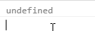

js中，当引用一个前面未定义的变量，但是后面进行定义。这时会输出undefined。即使你后面给变量进行了赋值，仍然是输出undefined。就好像是js中所有的变量的声明被“举起”，提升到所有语句之前。

原理：js在解析时，会先查看整个js语句，将所有的变量声明提升到js语句的最前面。（预解析）

变量只提升变量的声明，不提升变量的赋值。

等同于：

|  |
| --- |
| 1. var a; 2. console.log(a); 3. a = 10; |

## 4.5 同时定义多个变量

一个var可以同时定义多个变量，变量之间用逗号隔开。

|  |
| --- |
| 1. var a,b,c; 2. a = 1; 3. b = 2; 4. c = 3; 5. console.log(a); 6. console.log(b); 7. console.log(c); |

或者是定义和赋值写一起.

|  |
| --- |
| 1. var a = 1, b = 2, c = 3; 2. console.log(a); 3. console.log(b); 4. console.log(c); |

# 数据类型

不管我们学习字面量，变量，以及将要学数组，函数等，都有自己的类型。

简单数据类型：5类

nubmer：数字类型，就是我们学的整数，浮点数，特殊值（Infinity和NaN）。

string：字符串类型。就是字符串。

undefined:undefined类型，这个类型就一个值，就是自己。（表示未定义时值。）

Boolean：boolean类型。就两个值true和false。

null：后面会说明。

复杂的类型：

object ：对象

## 5.1 数据类型的检测

typeof ：操作符，typeof()后面的括号可有可无。

|  |
| --- |
| 1. console.log(typeof 10); 2. console.log(typeof “10”); 3. console.log(typeof 2.7878); 4. console.log(typeof Infinity); 5. console.log(typeof “你好”); 6. console.log(typeof true); 7. console.log(typeof NaN); |

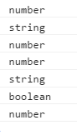

变量的数据类型：js是动态语言，变量的数据类型也是变化的。取决于变量的赋值。赋值是什么类型变量就是什么类型。

|  |
| --- |
| 1. var a = 10; 2. var b = "hello world"; 3. console.log(typeof a); 4. console.log(typeof b); |

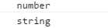

## 5.2 数据类型的转换

### 5.2.1 数字类型转换为字符串类型

加号：在js 中尤其是不同类型数据之间的加号表示数据连接（拼接）。特别注意是数字和字符串之间的加号就是拼接。

只有当加号两边都是数字时才表示数学运算的加法。

|  |
| --- |
| 1. var a = 1; 2. var b = "1"; 3. console.log(a + b); 4. console.log(typeof(a + b)); |

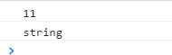

数字转换为字符串的方法：数字+“”；（数字加空字符串）

|  |
| --- |
| 1. var c = 12; 2. c = c + ""; 3. console.log(typeof c); |

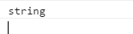

## 5.2.2 字符串转换为数字

prompt类似于alert也是弹出框。它可以进行文字输入。

prompt有两个参数，第一个参数表示提示文本。第二个参数表示默认文本（可以省略）。两个参数直接用逗号隔开。

|  |
| --- |
| 1. prompt("请输入您的年龄",18); |

prompt输入的数据可以用变量接收。

prompt输入的数据类型都是string。

|  |
| --- |
| 1. var a = prompt("请输入您的年龄"); 2. console.log(a); 3. console.log(typeof a); |

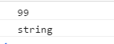

小案例：

|  |
| --- |
| 1. var a = prompt("请输入第一个数字"); 2. var b = prompt("请输入第二个数字"); 3. console.log(a + b); 4. console.log(typeof(a + b)); |

字符串转换为数字有3中方法Number(),parseInt(),parseFloat()。Number()方法可以进行任何数据的转化。parseInt()和parseFloat()这两种方法只能进行字符串的转换。

parseInt()将字符串转化为数字类型。

|  |
| --- |
| 1. console.log(parseInt("12.999999")); 2. console.log(parseInt("12今天天气不错")); 3. console.log(parseInt("今天天气不错12")); 4. console.log(parseInt("0.11111你好")); |

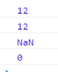

进制的问题：

另外，由于ECMAScript 3 和 5存在着分歧，调用 parseInt()函数时最好总是带上进制(radix) 参数，这个参数用于指定使用哪一种数制。如果指定了进制，那字符串前可以不带前缀“0”、“0o”、“0x”。

parseInt也有两个参数，第一参数是要转的字符串，第二个是进制。

|  |
| --- |
| 1. console.log(parseInt("10",8)); 2. console.log(parseInt("10",16)); 3. console.log(parseInt("10",10)); |

以下代码都输出15；

|  |
| --- |
| 1. console.log(parseInt("15",10)); 2. console.log(parseInt("f",16)); 3. console.log(parseInt("0xf",16)); 4. console.log(parseInt("0Xf",16)); 5. console.log(parseInt("17",8)); 6. console.log(parseInt("12",13)); 7. console.log(parseInt("15基金覅加高万几个几个万国际公法加工费",10)); |

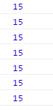

parseInt作用：可以对数字进行取整。

parseFloat():将字符串转换为浮点数。

|  |
| --- |
| 1. var a = prompt("请输入一个浮点数"); 2. var b = parseFloat(a); 3. console.log(a); 4. console.log(b); 5. console.log(typeof b); |

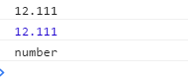

|  |
| --- |
| 1. console.log(parseFloat("12.1111111")); 2. console.log(parseFloat("0.278895")); 3. console.log(parseFloat(".278895")); 4. console.log(parseFloat(".278895e3")); 5. console.log(parseFloat(".12你好0.123")); 6. console.log(parseFloat("你好0.123")); |

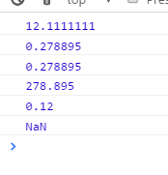

parseFloat直接忽略第一个浮点数后面的所有东西。

|  |
| --- |
| 1. console.log(parseFloat("0.1234你好世界")); 2. console.log(parseFloat("0.1234.1234")); 3. console.log(parseFloat("0.1234e2.234")); |

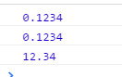

# JS基础第2天

# 复习

js书写位置：

body标签的最底部。

实际工作中使用书写在head标签内一对script标签里。

alert()弹出框。

console.log()

字面量：

数字字面量：整数，浮点数，特殊字符（Infinity,NaN）。

字符串字面量：所有的语言， 语言中的数字，特殊字符串。

变量：

定义变量

标识符的规则：第一个字符是字母（a-z,A-Z），下划线，$。其他字符可以是字母（a-z,A-Z），下划线，$，数字。（还不能使用js规定的关键字，保留字）。

|  |
| --- |
| 1. var a; |

变量赋值：是把右边的值赋值给左边。

|  |
| --- |
| 1. a = 10; |

通常我们将变量声明和赋值写一起：

|  |
| --- |
| 1. var a = 10; |

变量声明提升：只提升声明，不提升变量的赋值。

数据类型：typeof()

number:数字类型。整数，浮点数，特殊字符。

string：字符串类型。

undefined:undefined类型。表示未定义。自己就是一个类型。

boolean:布尔类型。true，false。

null:也是自己是一个类型。

数字类型转换为字符串：数字+“”;

|  |
| --- |
| 1. console.log(12 + “3”); //123 |

字符串类型转换为数字：

parseInt()：转换为整数。

|  |
| --- |
| 1. console.log(parseInt(“12.234你好世界.233”)); //12 |

parseFloat():将字符串转换为浮点数。

|  |
| --- |
| 1. console.log(parseFloat(“78.2341e3.7898世界”)); //78234.1 |

# 一、运算符

运算符（Operators，也翻译为操作符），是发起运算的最简单形式。

分类：（运算符的分类仁者见智，本课程进行一下分类。）

数学运算符(Arithmetic operators)

比较运算符(Comparison operators)

逻辑运算符(Logical operators)

赋值运算符(Assignment operators)

按位运算符(Bitwise operators)

条件 (三元) 运算符(Conditional operator)

## 1.1 数学运算符

数学运算符：+,-,*,/,%,()。

运算顺序：先算乘除取余，再算加减。有小括号的先算小括号里面的。

|  |
| --- |
| 1. // %取余操作，就是要余数部分。 2. // 余数的范围小于除数 3. // 范围是[0,除数-1]; 4. console.log(12 % 5); |

通常我们说的数学运算指的是纯数字和纯数字之间的运算。

①纯数字的字符串和纯数字进行数学运算时，除加法外其他的都会进行隐式转换。

|  |
| --- |
| 1. console.log("12" - 2); 2. console.log("12" * 2); 3. console.log("12" / 2); 4. console.log("12" % 2); |

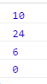

②特殊字符布尔和null在与数字进行数学运算时，也进行隐式转换。

true→1,false→0,null→0

|  |
| --- |
| 1. console.log(5 * true); 2. console.log(5 * false); 3. console.log(5 * null); |

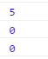

加法运算也会进行隐式转换：

|  |
| --- |
| 1. console.log(5 + true); 2. console.log(5 + false); 3. console.log(5 + null); |

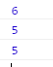

③undefined和其他字符串与数字进行数学运算时（除加法外），得到的都是NaN。

|  |
| --- |
| 1. console.log(5 * undefined); 2. console.log(5 * "hello"); 3. console.log(5 * "你好"); |

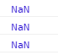

|  |
| --- |
| 1. console.log(5 + undefined); 2. console.log(5 + "hello"); 3. console.log(5 + "你好"); |

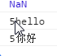

④NaN和数字进行数学运算时得到的是NaN 。

|  |
| --- |
| 1. console.log(12 + NaN); 2. console.log(12 - NaN); 3. console.log(12 * NaN); 4. console.log(12 / NaN); 5. console.log(12 % NaN); |

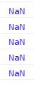

⑤Infinity进行数学运算时。

|  |
| --- |
| 1. console.log(12 + Infinity); 2. console.log(12 - Infinity); 3. console.log(12 * Infinity); 4. console.log(12 / Infinity); 5. console.log(12 % Infinity); |

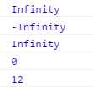

小测试：

计算下列算式，并将结果输出：

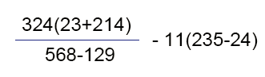

## 1.2 Math对象

Math对象是js内置的功能非常强大的数学对象。包含数学中所有的属性和方法。

Math.random() 随机数，随机出现一个大于等于0小于1的一个数。[0,1)。

Math.pow(num,power)。幂的计算。有两个参数，一个参数是书写的底数，第二个参数表示幂。

Math.sqrt(num)。开方的计算。

Math.PI 得到的是π的数值。

|  |
| --- |
| 1. // 随机数，[0,1) 2. console.log(Math.random()); 3. // 幂的计算 4. console.log(Math.pow(3,4)); 5. console.log(Math.pow(780,7)); 6. // 开方的计算 7. console.log(Math.sqrt(81)); 8. // 得到π的数值 9. console.log(Math.PI); |

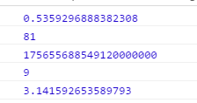

## 1.3 比较运算符

比较运算符：

> 大于

< 小于

== 等于

=== 全等于

>= 大于等于

<= 小于等于

!= 不等于

!== 不全等于

不管是纯数字的比较或者是纯数字和字符串的比较等有比较运算符参与的计算得到的结果都是布尔值（true，false）。

|  |
| --- |
| 1. console.log(7 >= 8); 2. console.log(7 <= 8); |

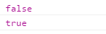

特殊情况：

①纯数字字符串与数字进行比较。会进行隐式转换。

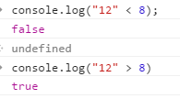

②true，false，null进行比较比较运算时，进行隐式转换，true→1，false→0，null→0。但是null进行==或者===运算时，不等于0.

③==，等于。==在判断等号两边关系时，会尽可能让两边相等。

|  |
| --- |
| 1. // ==会尽量让两边关系相等。 2. console.log(true == 1); 3. console.log(false == 0); 4. console.log(null == 0); |

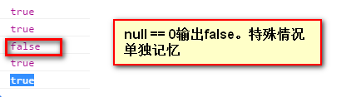

④===全等于，===在判断两边关系时，会让两边尽可能不等。不但会判断数值相等，还会判断数据类型相同。

|  |
| --- |
| 1. // ===会尽量让两边不等 2. console.log("12" === 12); 3. console.log(12 === 12); 4. console.log(true === 1); 5. console.log(false === 0); 6. console.log(null === 0); |

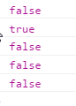

!=,不等于。完全是==的相反，不要直接判断!=关系，先判断==关系，==是true,那么!=一定是false。同理==是false,那么!=一定是true。

|  |
| --- |
| 1. // !=关系直接看==的计算结果。 2. console.log("12" != 12); 3. console.log(true != 1); 4. console.log(false != 0); 5. console.log(null != 0); |

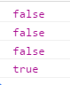

!==,不全等于。完全是===的相反，不要直接判断!==关系，先判断===关系，===是true,那么!==一定是false。同理===是false,那么!==一定是true。

|  |
| --- |
| 1. // !==直接看===计算结果 2. console.log("12" !== 12); 3. console.log(12 !== 12); 4. console.log(true !== 1); 5. console.log(false !== 0); 6. console.log(null !== 0); |

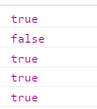

⑤NaN比较

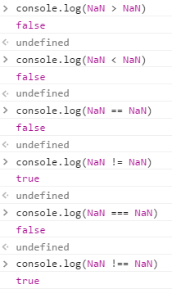

⑥Infinity的比较

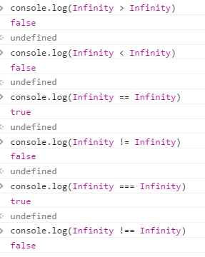

⑦非纯数字字符串比较。不是比较字符串的长短，而是比较字符的Unicode编码。顺序在靠前小于顺序靠后的。

如果第一个字符相等，依次往后进行比较。

字符的Unicode编码顺序：数字，大写字母，小写字母。

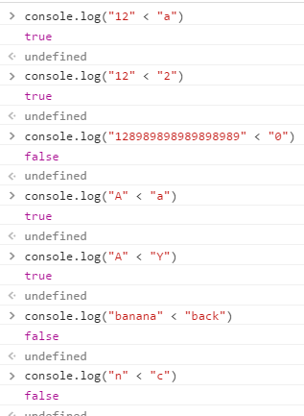

思考：3 > 2 > 1

原式= （3 > 2）> 1

= true > 1

= false

补充：控制台的快捷键

清空控制台：ctrl+L

显示上一次输入：ctrl+↑（可以无限次返回更上一次输入）

直接执行语句：enter

换行：shift+enter

## 1.4 逻辑运算符

逻辑运算符：

逻辑与运算： &&

逻辑或运算: ||

逻辑非运算： !

|  |
| --- |
|  |

逻辑运算通常指的是布尔值参与运算。得到的结果也是布尔值：

### 1.4.1 逻辑与运算

真值表：a && b

|  |  |  |
| --- | --- | --- |
| a && b |  |  |
| true | true | true |
| true | false | false |
| false | true | false |
| false | false | false |

|  |
| --- |
| 1. console.log(true && true); 2. console.log(true && false); 3. console.log(false && true); 4. console.log(false && false); |

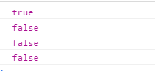

总结：逻辑与运算，都是true才是true。有一false则false。

### 1.4.2 逻辑或运算

真值表

|  |  |  |
| --- | --- | --- |
| a || b |  |  |
| true | true | true |
| true | false | true |
| false | true | true |
| false | false | false |

总结：逻辑或运算，有一true，则true。全false才false.

|  |
| --- |
| 1. console.log(true || true); 2. console.log(true || false); 3. console.log(false || true); 4. console.log(false || false); |

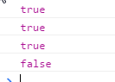

### 1.4.3 逻辑非运算

非真即假，非假即真。

|  |
| --- |
| 1. // 逻辑非运算 2. console.log(!true); 3. console.log(!false); |

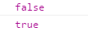

特殊情况：字符串或者数字或者特殊字符参与逻辑运算会自动转换为布尔值参与运算，得到的不一定是布尔值。

|  |
| --- |
| 1. console.log(null || 0); 2. console.log(null && 1); |

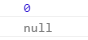

NaN，0，“”，null，undefined会转换为false。

非0的数字，非空字符串，Infinity会转换为true。

### 1.4.4 短路语法

①逻辑与&&

将逻辑与比喻成串联电路，判断过程，想象成电流通过的过程。

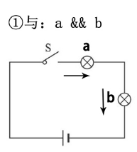

电流通过：如果a为真，电流能够通过流通到b，结果就是b；如果a为假，电流不能通过，停留在a，结果为a。

|  |
| --- |
| 1. console.log("123" && true); 2. console.log("" && true); 3. console.log(NaN && false); 4. console.log(NaN && true); 5. console.log(0 && "1"); 6. console.log(undefined && "你好"); 7. console.log(null && true); 8. console.log(Infinity && 3); |

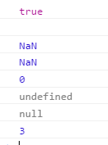

②逻辑或||

将逻辑或比喻成并联电路，判断过程，想象成电流通过的过程。

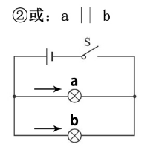

电流经过时：如果a为真，电流直接从a完成循环，结果为a；如果a为假，电流从a不能经过，流经到b，我们结果是b。

总结：(逻辑与 && ) 如果a能被转换为false，那么返回a；否则，返回b。

(逻辑或 || ) 如果a能被转换为true，那么返回a；否则，返回b。

（不要记结论，自己会推导）

|  |
| --- |
| 1. console.log("123" || true); 2. console.log("" || 8); 3. console.log("" || null); 4. console.log(NaN || false); 5. console.log(NaN || "世界"); 6. console.log(NaN || true); 7. console.log(0 || "1"); 8. console.log(undefined || "你好"); 9. console.log(null || true); 10. console.log(Infinity || 3); |

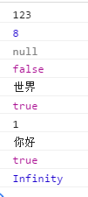

### 1.4.5 逻辑运算符的顺序

逻辑运算符的顺序：先非，与，最后或。

小测试：

false || !false && false || true;

|  |
| --- |
| 1. 原式= false || !false && false || true 2. = false || true && false || true 3. = false || false || true 4. = false || true 5. = true |

4 && "hello" || !false || !true && null;

|  |
| --- |
| 1. 原式 = 4 && "hello" || !false || !true && null; 2. = 4 && "hello" || true || false && null 3. = "hello" || true || false 4. = "hello" || false 5. = "hello" |

## 1.5 赋值运算符

一个 赋值运算符（assignment operator) 赋一个基于它右边操作数值的值给它左边的操作数。最简单的赋值运算符是等于（=），将右边的操作数值赋给左边的操作数。那么 x = y 就是将 y 的值赋给 x。

含义：将右侧的数据运算之后，赋值给左边。

在变量原基础上，进行右侧的运算，将运算的值再赋值给左边的变量。

= 直接赋值，将等号右侧值直接赋值给左侧的变量

+= 加等于

-= 减等于

*= 乘等于

/= 除等于

%= 取余等于

++ 递加

-- 递减

+=，加等于。相当于在原有数据之上加右侧的值运算后的结果赋值给变量（左侧的变量）

|  |
| --- |
| 1. var a = 10; 2. a += 5; //a = a + 5 3. console.log(a); 4. var b = 20; 5. b -= 5; //b = b - 5 6. console.log(b); 7. var c = 5; 8. c *= 3; //c = c * 3 9. console.log(c); 10. var d = 25; 11. d /= 5; //d = d / 5 12. console.log(d); 13. var e = 13; 14. e %= 5; //e = e % 5 15. console.log(e); |

++，再原有数据之上加1

|  |
| --- |
| 1. var f = 10; 2. f ++; //f = f + 1 3. console.log(f); |

--，在原有数据之上减1

|  |
| --- |
| 1. var g = 10; 2. g --; //g = g -1 3. console.log(g); |

++，--有两种写法，有区别：

在参与运算时，写在++在前面的，先计算，计算后的值参与运算。

写在变量后的，原数据参与运算，运算之后再加1。

（不管++在前或者在后，只要出现过一次，后面使用时都是计算后的一个值）。

|  |
| --- |
| 1. var a = 10; 2. var b = 20; 3. var c = 30; 4. // 10 21 30 12 5. var d = (a ++) + (++ b) + (c ++) + (++ a); 6. console.log(d); |

## 1.6 综合运算

顺序：贴身的（! ++ --）→ 数学 → 比较 → 逻辑 → 赋值

计算：

var a = 4;

var sum = 1 * (2 + 3) && a++ || 5 > 6 && 7 < 8 || 9;

|  |
| --- |
| 1. 原式 = 1 * (2 + 3) && a++ || 5 > 6 && 7 < 8 || 9 2. = 1 * (2 + 3) && 4 || 5 > 6 && 7 < 8 || 9 3. = 5 && 4 || 5 > 6 && 7 < 8 || 9 4. = 5 && 4 || false && true || 9 5. = 4 || false || 9 6. = 4 || 9 7. = 4 |



练习：

var a = 4;

1 + 2 && 3 * a++ % 5 || 6 < 7 == 8 / !false

|  |
| --- |
| 1. // 原式 = 1 + 2 && 3 * a++ % 5 || 6 < 7 == 8 / !false 2. // = 3 && 2 || 6 < 7 == 8 3. // = 3 && 2 || true == 8 4. // = 3 && 2 || false 5. // = 2 || false 6. // = 2 |



# 流程控制语句

我们的js通常执行顺序，是从上到下依次。

但是我们可以使用其他方法控制js的执行顺序。也就是控制一些语句先执行或者控制一些语句不执行。

常用的是条件分支语句：

分类：if语句、三元表达式、switch语句。

## 2.1 if语句

### 2.1.1 简单的if语句

if....else...

if：如果

else：否则

抽象模型：

|  |
| --- |
| 1. if(条件表达式){ 2. 当条件表达式为真时，执行的结构体。 3. }else{ 4. 当条件表达式为假时，执行的结构体。 5. } |

结构体：就是多个语句的一个集合。

|  |
| --- |
| 1. var a = parseInt(prompt("请输入您这次考试的成绩")); 2. if(a >= 90){ 3. alert("恭喜您及格了！！！！"); 4. alert("别骄傲，继续努力"); 5. }else{ 6. alert("虽然没有及格但是下次继续努力"); 7. } |

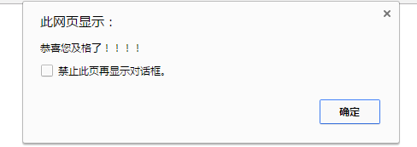

if语句可以不写else。当if条件表达式为假时，直接跳出if语句，执行if语句后的其他语句。

|  |
| --- |
| 1. var a = parseInt(prompt("请输入您这次考试的成绩")); 2. if(a >= 90){ 3. alert("恭喜您及格了！！！！"); 4. alert("别骄傲，继续努力"); 5. } 6. alert("谢谢您参与这次考试！"); |

当结构体只有一句js语句时，可以省略大括号（但是不推荐使用）

|  |
| --- |
| 1. var a = parseInt(prompt("请输入您这次考试的成绩")); 2. if(a >= 90) 3. alert("恭喜您及格了！！！！"); 4. else 5. alert("虽然没有及格但是下次继续努力"); 7. alert("谢谢您参与这次考试！"); |

## 2.1.2 多分支if语句

可以写多个else if(只能出现一次if只能出现一次else,可以出现多次else if)。

|  |
| --- |
| 1. if(条件表达式1){ 2. 满足表达式1，执行的结构体 3. }else if(条件表达式2){ 4. 不满足表达式1，满足表示式2执行的结构体 5. }else if(条件表达式3){ 6. 不满足表达式1和表达式2，满足表达式3执行的结构体 7. }else{ 8. 都不满足执行的结构体。 9. } |

我们将考试成绩分为了4个档次，一个成绩只能出现一个档次内。

|  |
| --- |
| 1. var a = parseInt(prompt("请输入您这次考试的成绩")); 2. if(a >= 90){ 3. alert("优秀"); 4. }else if(a >= 80){//不用写 80 <= a < 90 ,含义直接就是不满足第一个条件。 5. alert("良好"); 6. }else if(a >= 60){ 7. alert("及格"); 8. }else{ 9. alert("同学真该努力了"); 10. } |

“跳楼现象”，多个else if语句满足跳楼现象。也就是结构体只能执行一次。满足某个条件表达式时意味着他不满足前面所有的表达式。也就是说一个if语句只能执行一次。

也可以不写else，当都不满足条件时，直接跳出if语句之后后面的代码。

|  |
| --- |
| 1. var a = parseInt(prompt("请输入一个10以内的整数")); 2. if(a <= 3){ 3. console.log(a += 2); 4. }else if(a <= 5){ 5. console.log(a += 2); 6. }else if (a <= 8){ 7. console.log(a += 3); 8. }else{ 9. console.log(a ++); 10. } |

当输入一个2时，满足a<=3，直接输出4，不会再往下执行。

当输入一个8时，不满足第一层，直接进入第二层（a<=5）。也不满足条件，再进入第三层，满足a<=8直接执行结构体。输出11。不在往下继续执行。

if语句嵌套

if语句里面可以放多个if语句：

|  |
| --- |
| 1. var sex = prompt("请输入您的性别"); 2. var age = parseInt(prompt("请输入您的年龄")); 3. if(sex == "男"){ 4. if(age >= 22){ 5. alert("小伙你可以结婚了"); 6. }else{ 7. alert("再等等吧"); 8. } 9. }else{ 10. if(age >= 20){ 11. alert("小姑娘你可以结婚了"); 12. }else{ 13. alert("小姑娘在等等吧"); 14. } 15. } |

# JS基础第3天

# 复习

数学运算符：

特殊情况：纯数字字符串参与运算时进行隐式转换。（加号除外）。

特殊字符串true，false，null参与运算时也会隐式转换。加法也一样。

NaN参与运算时得到的都是NaN。

|  |
| --- |
| 1. true→1，false→0，null→0 |

比较运算符：

特殊情况：纯数字字符串进行比较时，也会隐式转换。

特殊字符串true ,false,null。参与比较时也是隐式转换。但是null进行相等，或者全等时，null 不等于0；

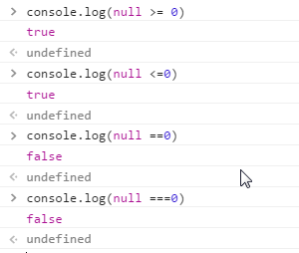

逻辑运算符：&&, || ,!

|  |
| --- |
| 1. false && true //false 2. true || false //true 3. !true //false 4. !false //true |

短路语法：

逻辑与运算：相当于串联电路，当a为假时，输出a。否则的输出b.

逻辑或运算：相当于并联电路，当a为真时，输出a。否则输出b。

转换为true情况：非0的数字，非空的字符串，Infinity

转换为false情况：NaN , 0 , null ,”” ,undefined

流程控制语句：if语句。

|  |
| --- |
| 1. if(条件表达式){ 2. 当满足条件表达式时，执行的结构体; 3. }else{ 4. 当不满足条件表达式时，执行的结构体; 5. } 6. if语句之后的语句 //都会执行 |

殊途同归：就是指我们if语句不管执行那个结构体，if语句执行完毕都会执行if语句之后的语句。

多分支if语句：

记住跳楼现象：if语句只会执行一个结构体，不会重复执行。

# 三元运算符

三元运算符也叫三元表达式。是唯一一个涉及3个参数的表达式。

表达式的形式：

|  |
| --- |
| 1. 条件表达式 ? 值1 ： 值2; |

表示：当条件表达式为真时，取值1；

当条件表达式为假时，取值2。

|  |
| --- |
| 1. var a = (7 > 8) ? 8 : 7; 2. console.log(a); |



|  |
| --- |
| 1. var a = (7 < 8) ? 8 : 7; 2. console.log(a); |

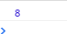

三元运算符也是条件分支语句。三元表达式都可以转为if语句。等价写法；

|  |
| --- |
| 1. if(7 > 8){ 2. console.log(7); 3. }else{ 4. console.log(8); 5. } |

三元表达式有自己优势，当变量的赋值有2种可能时，也就是二选一的情况用三元表达式非常简单。

小案例：

|  |
| --- |
| 1. // 计算年终奖。 2. // 当工作年限为不满1年，工资小于8000，年终奖为工资倍数的1倍，否则是1.2倍； 3. // 当工作年限为不满2年，工资小于10000，年终奖为工资倍数的1.5倍，否则是1.7倍； 4. // 当工作年限为超过2年，工资小于13000，年终奖为工资倍数的2.3倍，否则是3倍； 5. if(year == 0){ 6. beishu = salary < 8000 ? 1 : 1.2; 7. }else if(year == 1){ 8. beishu = salary < 10000 ? 1.5 : 1.7; 9. }else{ 10. beishu = salary < 13000 ? 2.3 : 3; 11. } |

备用选项：我们通常还可以用逻辑运算符，实现备用选项&& , ||

|  |
| --- |
| 1. var score = parseInt(prompt("请输入您这次考试的成绩")) || 0; 2. var jie = score < 60 ? alert("不及格") : alert("及格"); |

# switch语句

switch语句也是我们条件分支语句，又叫开关语句，允许一个程序去计算一个表达式的值，让这个值去匹配一个case 选项,匹配成功直接执行该case中的结构体。

语法：

|  |
| --- |
| 1. switch(expression){ 2. case label_1:statements1; //匹配label_1，执行case中的结构体 3. break; //强制跳出该switch 4. case label_2:statements2; //匹配label_2，执行case中的结构体 5. break; //强制跳出该switch 6. …… 7. default: statementsx; //表示前面所有的case都不满足执行的结构体 8. break; //这个break可有可无 9. } |

①default语句可以不写，表示前面的case都不满足，直接跳出该switch语句。

default后面的break可有可无：因为不写break也可以直接跳出该switch。

|  |
| --- |
| 1. var xingzuo = prompt("请输入您的星座"); 2. switch(xingzuo){ 3. case "白羊座": 4. alert("对于公司出台的新规定，会感觉受到限制，有抵制情绪产生。不是别人对自己挑剔而是平时自己太任性，约束得不够而已。感情上出现竞争时，不要太过狂妄，赶快进入备战状态吧。对钱财的支出要有一个计划才行，不然难免会出现荷包干涩的状况。"); 5. break; 6. case "金牛座": 7. alert("今天与另一半的相处比较融洽，你的好情绪能感染对方，另彼此身心愉悦。财运方面，你的收入水平持续的增长，来自多方面的补益让人羡慕不已。工作上外援助力强，困难之时易得到他人的无私帮助。"); 8. break; 9. case "双子座": 10. alert("今天容易受到流言蜚语的中伤，不要太在意，以免因此阻碍你前进的步伐。单身者会感到空虚，不能因此而放纵自己。财运较好，新的进财渠道让你收入颇丰，对需要帮助的人伸出援手会给你带来好运。"); 11. break; 12. case "巨蟹座": 13. alert("已婚者享受着被疼爱的感觉，有了情感的滋润，做事的热情尤为浓厚。创业者商机源源不断，关键时刻还能获得意想不到的帮助，即便是难关亦能顺利度过。今天工作可得用心一点，上司在看着你喔！"); 14. break; 15. default: 16. alert("没有您输入星座"); 17. break; 18. } |

②switch语句都可以改成if语句。

|  |
| --- |
| 1. if(xingzuo == "白羊座"){ 2. alert("对于公司出台的新规定，会感觉受到限制，有抵制情绪产生。不是别人对自己挑剔而是平时自己太任性，约束得不够而已。感情上出现竞争时，不要太过狂妄，赶快进入备战状态吧。对钱财的支出要有一个计划才行，不然难免会出现荷包干涩的状况。"); 3. }else if(xingzuo == "金牛座"){ 4. alert("今天与另一半的相处比较融洽，你的好情绪能感染对方，另彼此身心愉悦。财运方面，你的收入水平持续的增长，来自多方面的补益让人羡慕不已。工作上外援助力强，困难之时易得到他人的无私帮助。"); 5. }else if(xingzuo == "双子座"){ 6. alert("今天容易受到流言蜚语的中伤，不要太在意，以免因此阻碍你前进的步伐。单身者会感到空虚，不能因此而放纵自己。财运较好，新的进财渠道让你收入颇丰，对需要帮助的人伸出援手会给你带来好运。"); 7. }else if(xingzuo == "巨蟹座"){ 8. alert("已婚者享受着被疼爱的感觉，有了情感的滋润，做事的热情尤为浓厚。创业者商机源源不断，关键时刻还能获得意想不到的帮助，即便是难关亦能顺利度过。今天工作可得用心一点，上司在看着你喔！"); 9. }else{ 10. alert("没有您输入的星座"); 11. } |

③break表示强制跳出该switch语句，如果没有break，语句在匹配完之后，执行了想要的代码部分，不会自动跳出，会继续往下执行代码，哪怕后面的case不匹配，直到遇到一个break，才会跳出。

|  |
| --- |
| 1. var a = 4; 2. switch(a){ 3. case 1:console.log(1); 4. case 2:console.log(2); 5. case 3:console.log(3); 6. case 4:console.log(4); 7. case 5:console.log(5); 8. case 6:console.log(6); 9. default:console.log(10); 10. } 11. console.log(1000); |

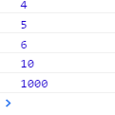

为什么5,6,10会输出。因为匹配到了case 4后面没有break会继续执行，即使不满足后面的case,也会输出后面的结构体。

虽然break必须写，但是有时我们反倒可以利用一下这个特性：

|  |
| --- |
| 1. // 2月28天，1,3,5,7,8,10,12月31，其他的是30天 2. var month = parseInt(prompt("请输入一个月份")); 3. switch(month){ 4. case 1: 5. case 3: 6. case 5: 7. case 7: 8. case 8: 9. case 10: 10. case 12:alert("该月有31天！！！！！"); 11. break; 12. case 2:alert("该月有28天"); 13. break; 14. default:alert("该月有30天"); 15. break; 16. } |

错误写法：一下写法是错误的，因为计算机再遇见表达式时，它会先计算表达式。结果1。

|  |
| --- |
| 1. var month = parseInt(prompt("请输入一个月份")); 2. switch(month){ 3. ~~case 1 || 3 || 5 || 7 || 8 || 10 || 12:~~ 4. alert("该月有31天！！！！！"); 5. break; 6. case 2:alert("该月有28天"); 7. break; 8. default:alert("该月有30天"); 9. break; 10. } |

switch还有一种另类写法：直接在switch中写true,在case语句中书写表达式。当case 中的表达式为真时，可以与switch语句中的true匹配输出该case中的结构体。

|  |
| --- |
| 1. var shu = parseInt(prompt("请输入您的分数")) || 0; 2. switch(true){ 3. case shu < 60: 4. alert("不及格"); 5. break; 6. case shu < 80: 7. alert("良好"); 8. break; 9. case shu < 90: 10. alert("优秀"); 11. break; 12. default: 13. alert("非常棒！！！"); 14. } |

该另类写法，语法上也不是特别清晰，还不如if语句。

总结：以上三种条件分支语句适用的情况

if语句是最常用的，用途最广泛。一定要牢牢掌握。

三元表达式适用于变量的赋值是二选一的情况时，最适合。

switch语句是当一个值去匹配多种情况时，最适合。

# 循环语句

循环语句就是重复执行一段代码，当不满足某个条件时，结束循环。

循环语句：for循环，do while循环，while循环，for in循环。

## 3.1 for循环

for循环是前置判断。就是先判断条件表达式，满足条件表达式，就执行。

for循环重复执行一段代码，直到我们条件为假的时候，跳出循环。

|  |
| --- |
| 1. for(初始化变量;最大值;步长){ 2. 循环语句; 3. } |

|  |
| --- |
| 1. for(var i = 0 ; i <= 100 ; i++ ){ 2. console.log("这是第" + i + "次输出"); 3. } |

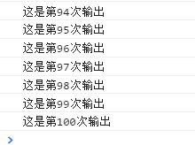

for循环的顺序：

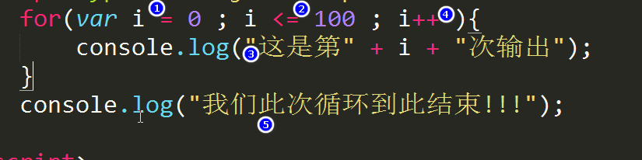

for循环先执行步骤1，且执行一次。进行步骤2条件语句的判断，当结果为假，直接跳出for循环，执行语句5；

for循环先执行步骤1，且执行一次。当判断结果为真时，执行语句3（也就是我们的循环语句），然后执行语句4。然后再次进行语句2的判断，当结果为假时，跳出for循环。执行语句5。

for循环先执行步骤1，且执行一次。当判断结果为真时，执行语句3（也就是我们的循环语句），然后执行语句4。然后再次进行语句2的判断，当结果为真时，执行语句3，然后一直循环语句3，语句4，语句2……

一直循环到语句2为假时结束for循环，执行语句5.

我们一定要明白for循环的机理，可以不用直接输出，自己进行预判断。

|  |
| --- |
| 1. // 案例一 2. for(var i = 4 ; i <= 14 ; i += 3){ 3. console.log(i); 4. } |

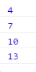

|  |
| --- |
| 1. // 案例二 2. for(var i = 3; i < 13 ; i += 4){ 3. console.log(i++); 4. } |

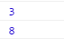

我们在写for循环时，常会用到一个变量，这个变量就叫循环变量。循环变量的名称可以随意定义，通常我们使用i,j,k。循环变量是全局变量。可以放在for循环外。

错误写法：

|  |
| --- |
| 1. var i = 3; 2. for(;i < 10 ; i += 2 ;){ 3. //前两个分号必须写，即使没有变量的初始化也要写！！！ 4. //语句最后的分号千万千万千万不要写。 5. } |

正确写法：

|  |
| --- |
| 1. // 案例三 2. var i = 3; 3. for(;i < 10 ; i += 2){ 4. console.log(i); 5. } |

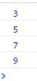

|  |
| --- |
| 1. // 案例四，步长可以减少 2. for(var i = 12 ; i > 2 ; i -= 4){ 3. console.log(i); 4. } |

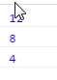

|  |
| --- |
| 1. // 案例五 2. for(var i = 4 ; i != 10 ; i += 3){ 3. console.log(i); 4. } |

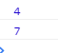

|  |
| --- |
| 1. // 案例六 2. var i = 3; 3. for(console.log(i++); i < 13 ; i += 5){ 4. console.log(i); 5. } |

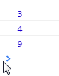

|  |
| --- |
| 1. // 案例七 2. var i = 3; 3. for(console.log(i++); i > 13 ; i += 5){ 4. console.log(i); //一次都不执行 5. } |

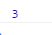

死循环：就是一直让判断为真，不会跳出循环。

|  |
| --- |
| 1. // 案例八，死循环 2. for(var i = 1 ; i > 0 ; i++){ 3. console.log("哈哈哈"); 4. } |

for循环语句可以嵌套for循环语句。（for循环的嵌套，想执行循环语句不但要满足外层的for循环还要满足内层的for循环。）

注意：这两的for 循环语句中的变量名不要相同。

|  |
| --- |
| 1. // 案例九for循环嵌套for循环 2. for(var i = 1 ; i < 5 ; i++){ 3. for(var j = 1 ; j < 5 ; j ++){ 4. console.log(i , j); 5. } 6. } |

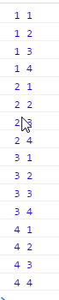

for循环语句还可以嵌套if语句。（想要执行if语句中的结构体，必须先满足for循环的条件还要满足内部的if语句的判断条件）

|  |
| --- |
| 1. // 案例十for循环语句嵌套if语句 2. for(var i = 4 ; i < 20 ; i += 5){ 3. if(i % 2 == 0){ 4. console.log(i); 5. } 6. } |

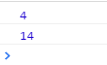

## 3.2 穷举思想

概念：我们经常想得到一组数据，有一些特定的要求，计算机没法自己帮我们输出这些数据。我们人为的需要编写一段程序，让计算机去帮我们实现程序。将所有的可能情况，一一的列举出来，然后我们人为限定判断条件，把符合条件的数据就给它输出，不满足的就跳过，继续验证下一个数据是否满足条件，直到把所有可能情况都验证一个遍。这个方法就叫做全举法，也叫穷举法。

外层：一一列举，for循环。

内层：进行判断，if语句。

案例1：得到某个数的所有的约数。

a % b ==0此时，a叫做b倍数，b 叫做a 的约数也叫因数。

任何一个数的约数最小是1，最大约数是他本身。

|  |
| --- |
| 1. var num = parseInt(prompt("请输入一个正整数")); 2. for(var i = 1 ; i <= num ; i++){ 3. if(num % i == 0){ 4. console.log(i); 5. } 6. } |

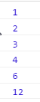

案例2：找出所有3位正整数间的水仙花数。

条件1：是3位数100-999之间的数。

条件2：各个位数的立方数之和等于原数据。

155 = 1^1 + 5^3 + 5^3

## 3.3 累加器

有时候我们并不想列举出所有符合条件的数据，就想得到一个总数。这时我们需要用到一个累加器。

本身是一个变量，可以随时自加数。

找到一个符合条件的数据，就给变量加1.

最终循环完之后，得到了一个总数。

注意：①累加器定义必须在循环外面。②初始值必须是0。③看总数的时候，必须是在循环结束后，在外面看总数。

案例：想得到任意一个正整数约数的总个数。

|  |
| --- |
| 1. // 输入数字 2. var num = parseInt(prompt("请输入一个正整数")); 3. // 在for循环外面定义累加器 4. var sum = 0; 5. // 寻找约数，当满足条件时，累加器自加1 6. for(var i = 1 ; i <= num ; i ++){ 7. // 求约数 8. if(num % i == 0){ 9. // 满足条件时，sum+1 10. sum ++; 11. console.log(i); 12. } 13. } 14. // 跳出for循环在外面看sum总值 15. console.log(num + "的约数总个数是" + sum ); |

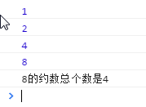

累加升级版：

用户输入一个数字n

计算 

|  |
| --- |
| 1. // 输入一个正整数 2. // 累加是(n+1)/n 3. var n = parseInt(prompt("请输入一个正整数")); 4. // 累加器 5. var sum = 0; 6. // for循环 7. for(var i = n ; i >= 2 ; i --){ 8. // 累加器 9. sum += (n + 1) / n; 10. } 11. // 跳出循环输出sum 12. console.log(sum); |

## 3.4 累乘器

累乘器：保存我们前面乘数的积。

阶乘：8！= 8 * 7 * 6 * 5 * 4 * 3 *2 *1

注意：

①必须写在循环外面。

②初始值必须是1.

③输出也必须是在for循环完毕之后。

|  |
| --- |
| 1. // 用户输入 2. var num = parseInt(prompt("请输入一个正整数")); 3. // 在for循环外定义累成器,初始值为1 4. var cheng = 1; 5. // 用for循环穷举 6. for(var i = 1; i <= num ; i ++){ 7. cheng *= i; 8. } 9. // 累乘器在for循环外输出结果 10. console.log(num + "的阶乘是" + cheng); |

# JS基础第4天

# 复习

三元表达式：是唯一一个需要三个参数参与的表达式。

|  |
| --- |
| 1. 条件表达式 ? 值1 : 值2 |

switch语句：特殊应用当一个值去匹配多个值时。

|  |
| --- |
| 1. switch(表达式){ 2. case label_1:结构体1; 3. break; 4. case label_2:结构体2; 5. break; //其他的break必须写 6. …… 7. default:结构体d; 8. break; //这个break可有可无 9. } |

for循环语句：前测试循环语句。

|  |
| --- |
| 1. for(初始化变量;最大值;步长){ 2. 循环语句; 3. } |

# do while循环语句

do while 循环语句是后测试循环语句。先执行结构体，然后再判断表达式，满足条件，执行结构体。不满足条件结束循环。

语法：

|  |
| --- |
| 1. do{ 2. 结构体; 3. }while(表达式) |

|  |
| --- |
| 1. // do while循环语句的循环变量必须放在语句外面，不然每次都会被重置。 2. var i = 3; 3. do{ 4. // do里面书写结构体 5. i += 4; 6. console.log(i); 7. }while(i < 25); |

do while循环语句即使第一次不满足判断条件，也会执行。也就是说do while肯定会执行一次。

|  |
| --- |
| 1. // do while语句至少会执行一次 2. var i = 3; 3. do{ 4. console.log(i); 5. i += 4; 6. }while(i < 3); |

for循环语句模拟上面这种情况非常复杂，所以当遇见结构体必须执行一次时，用do while。

# while循环语句

while循环语句：循环执行一段代码，直到遇见条件为假时，结束循环。

while循环语句是前测试循环语句，和for非常相似。以后遇见案例可以用while书写，千万不要用while一定要用for。

while语句的循环变量必须写在语句外面。

|  |
| --- |
| 1. while（表达式）{ 2. 结构体 3. } |

|  |
| --- |
| 1. var i = 3; 2. while(i < 25){ 3. console.log(i); 4. i += 4; 5. } |

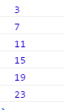

|  |
| --- |
| 1. // 改写为for循环 2. for(var i = 3 ; i < 25 ; i += 4){ 3. console.log(i); 4. } |

循环变量的自加语句，的顺序完全影响我们语句的输出。

|  |
| --- |
| 1. var i = 3 ; 2. while(i < 25){ 3. i += 4; 4. console.log(i); 5. } |

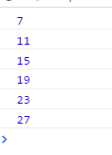

while改写为for循环语句非常容易。

|  |
| --- |
| 1. // 改写为for循环 2. var i = 3; 3. for(i += 4; i < 25 ; i += 4){ 4. console.log(i); 5. } |

# break关键字

我已经找到我想到的结果，不需要再继续进行。

break当满足遇见break关键字，会强制结束当前语句（for循环，do while 循环， while，switch）,把语句的控制权交给该循环后面的语句。

|  |
| --- |
| 1. for(var i = 1 ; i < 25 ; i += 2){ 2. if(i % 3 == 0){ 3. console.log(i); 4. break; 5. } 6. } |

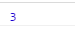

在for 循环的嵌套中，break 只能结束内层的for循环，不能结束外面的for 循环。如果想控制外面的for循环，可以使用标签。给外层循环绑定一个标签，给break指定标签。

|  |
| --- |
| 1. for(var i = 1 ; i < 5 ; i ++){ 2. for(var j = 1 ; j < 5 ; j ++){ 3. if(j == 2){ 4. break; 5. } 6. console.log(i , j); //这个break只能管理j,不能管理i 7. } 8. } |

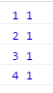

|  |
| --- |
| 1. // break通过外层的for循环的标签控制 2. waiceng : for(var i = 1 ; i < 5 ; i ++){ 3. for(var j = 1 ; j < 5 ; j ++){ 4. if(j == 2){ 5. break waiceng; 6. } 7. console.log(i , j); //这个break只能管理i,不能管理j 8. } 9. } |

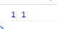

# continue关键字

这个结果不是我想要的，继续执行下一个。

当满足某个条件时，有continue只能结束当前语句，不会结束整个循环语句。

continue的作用，会终止这一次的循环，立即进入下一次循环。

|  |
| --- |
| 1. for(var i = 1 ; i < 5 ; i ++){ 2. for(var j = 1 ; j < 5 ; j ++){ 3. if(j == 2){ 4. continue; 5. } 6. console.log(i , j); //只能管理j，不能管理i 7. } 8. } |

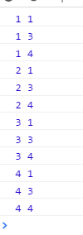

和break一样可以通过绑定标签，管理指定的语句。

|  |
| --- |
| 1. // 通过标签管理外层 2. waiceng : for(var i = 1 ; i < 5 ; i ++){ 3. for(var j = 1 ; j < 5 ; j ++){ 4. if(j == 2){ 5. continue waiceng; 6. } 7. console.log(i , j); //只能管理j，不能管理i 8. } 9. } |

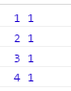

break和continue可以简化我们的代码（指的是计算机的计算过程）

break实例：

|  |
| --- |
| 1. // 用户输入 2. var n = parseInt(prompt("请输入一个正整数")); 3. // 只看这个数的开平方之前是否除了1还有其他的约数。 4. for(var i = 2 ; i <= Math.sqrt(n) ; i ++){ 5. if(n % i == 0){ 6. // 只要找到一个约数，就结束for循环 7. break; 8. } 9. console.log(n + "是质数"); 10. } |

continue实例：

|  |
| --- |
| 1. // 1-1000之间所有的质数 2. // 遍历1-1000之间的所有数字 3. waiceng : for(var i = 2 ; i <= 1000 ; i ++){ 4. // 判断i是不是质数 5. for(var j = 2 ; j <= Math.sqrt(i) ; j ++){ 6. // 如果j是i约数，这个i不是我想要的。 7. if(i % j == 0){ 8. continue waiceng; 9. } 10. } 11. console.log(i + "是质数"); 12. } |

# 函数

函数就是功能。我们可以自己封装一些语句在函数内部，函数就具有了某一种特定的功能。

function：功能。

函数内部可以封装一段语句，这些语句是一个整体，调用的时候，这些语句要全部一起执行。

语法：function 函数名（）{}

函数调用：函数名（）；

优点1：帮我们简化书写，将一些重复性的语句封装起来。

|  |
| --- |
| 1. // 定义函数 2. function fun(){ 3. // 结构体 4. console.log(1); 5. console.log(2); 6. console.log(3); 7. console.log(4); 8. console.log(5); 9. console.log(6); 10. } 11. // 函数的调用 12. fun(); |

## 5.1 函数的声明和调用

函数的声明：定义函数。

关键字：function。

关键字后面紧跟一个空格，在后面是我们自己定义的函数名称，紧跟着一个小括号（参数），最后是一个大括号，里面是我们封装所有语句。

语法：

|  |
| --- |
| 1. function 函数名（）{ 2. 结构体; 3. } |

|  |
| --- |
| 1. // 定义函数 2. function sum(){ 3. // 结构体 4. console.log(a + b); 5. } |

函数名的命名规则符合标识符的规则。

注意：

函数名，必须遵循标识符的定义规则。

函数只有先声明，才能够调用。

函数声明，只是告诉我们函数执行的时候有哪些语句，这里的语句并不会自己去执行。

函数要想执行，必须去调用。

调用方法：函数名();在函数名后面直接加小括号，就可以执行这个函数。

函数执行的位置，与声明的位置无关，与函数调用的位置相关。

|  |
| --- |
| 1. // 定义函数 2. function fun(){ 3. console.log(10); 4. } 5. // 函数的调用 6. fun(); 7. console.log(1); 8. console.log(2); 9. console.log(3); 10. //函数的调用 11. fun(); 12. console.log(4); |

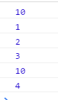

## 5.2 函数的参数

函数可以帮我们封装一些代码，代码可以重复调用，函数留了一个接口，就是我们的参数，可以通过参数的变化让我们的函数发生不同作用。

参数都是变量：命名规则与变量一样。

|  |
| --- |
| 1. // 定义函数 2. function sum(a , b){ 3. console.log(a + b); 4. } 5. // 调用函数 6. sum(1 , 2); 7. sum(1 , "2"); |

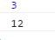

调用过程中给函数传递参数的过程就是一个给变量赋值的过程。

形式参数：函数定义的时候，小括号内的参数叫做形式参数（形参）。

实际参数：调用的时候，传递的参数叫做实际参数（实参）。

传参：函数执行中，有一个参数传递的过程。简称传参。

|  |
| --- |
|  |

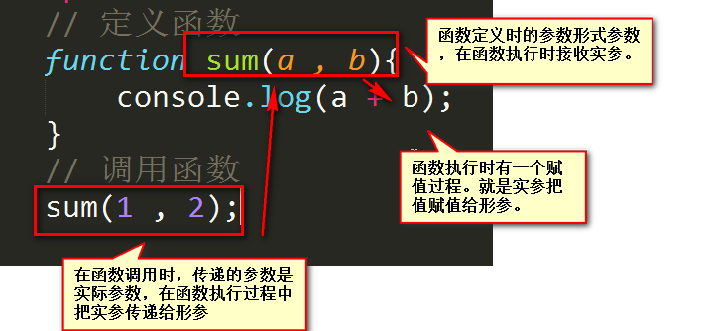

js是一个动态类型数据语言，变量的数据类型根据里面存放的内容而变化。

实参的数据类型会影响形参的数据类型。

实参可以传任意类型的值。

|  |
| --- |
| 1. function sum(a , b){ 2. console.log(a + b); 3. } 4. // 调用函数 5. sum(1 , 2); 6. // 实参的数据类型决定我们形参的数据类型 7. sum("12","1"); |

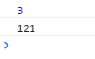

函数的参数比较特殊，实参的个数可以不等于形参的个数。

①实参个数多于形参个数，超过形参的部分直接舍弃。

|  |
| --- |
| 1. function sum(a , b){ 2. console.log(a + b); 3. } 4. // 实参个数多于形参个数，多于的部分直接舍弃。 5. sum(1,2,3,4); |

②实参个数少于形参，先给前面的形参参数赋值。

|  |
| --- |
| 1. function sum(a , b){ 2. console.log(a + b); 3. } 4. // 实参个数小于形参个数，先给前面的形参赋值 5. sum(5); |

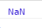

因为a = 5 ，而b没有进行赋值，b 会输出undefined。5 + undefined 输出NaN。

函数的优点2：函数有参数，相当于给我们提供一个API接口，我们可以通过接口去调用函数，执行不同的操作，后面封装函数的时候，只需要了解API的用途就够了，就是传参之后有什么结果，不用去了解函数里面的构造。不论是自己的函数还是用的别人封装好的函数，都只需要知道怎么用就够了。

## 5.3 return

我们函数不但可以用输出语句输出，还可以使用return语句接收我们参数。

|  |
| --- |
| 1. // 定义函数 2. function sum(a,b){ 3. // console.log(a + b); 4. return a + b; 5. } 6. // return只是作为返回值，不会输出任何语句 7. // 想输出语句必须在调用时使用输出语句 8. console.log(sum(1,2)); |

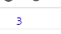

return关键字：在函数内部遇见return关键字，会立即停止return后面的语句，直接返回。

|  |
| --- |
| 1. // 定义函数 2. function fun(){ 3. console.log(1); 4. console.log(2); 5. console.log(3); 6. return; 7. console.log(4); 8. console.log(5); 9. console.log(6); 10. } 11. // 函数的调用 12. fun(); |

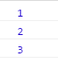

返回值将我们的函数矮化成了一个表达式。利用这个特性，我们可以将函数作为一个实际参数，传递给另外一个函数。

函数的优点3：我们可以将一个函数作为返回值，传递给另外一个函数。有利于我们的模块化编程。

|  |
| --- |
| 1. function sum(a,b){ 2. return a + b; 3. } 4. console.log(sum(1,sum(3,4))); |

## 5.4 模块化编程

人类从古至今，习惯将事情分工，将一些内容做成一些公共模块，模块可以重复反复使用。

模块化编程：将一些基础的公共的部分单独封装到一个函数内，可以多次被调用。

案例：输出10000以内的质数，模块化编程。

逆向思维的过程：输出10000以内的质数 → 判断是不是质数 → 找约数个数

|  |
| --- |
| 1. // 书写一个函数，找任意一个数的约数个数 2. function yueshugeshu(a){ 3. // 累加器 4. var sum = 0; 5. for(var i = 1 ; i <= a ; i ++){ 6. if(a % i == 0){ 7. sum ++; 8. } 9. } 10. // 得到约数个数 11. return sum; 12. } 13. //console.log(yueshugeshu(8)); 14. // 书写一个函数，判断这个数是不是质数，是质数返回true，否则返回false 15. function isZhishu(b){ 16. if(yueshugeshu(b) == 2){ 17. return true; 18. }else{ 19. return false; 20. } 21. } 22. // console.log(isZhishu(7)); 23. // 输出1-10000之间的所有质数 24. for(var i = 2 ; i <= 10000 ; i ++){ 25. // 判断i是不是质数，是质数就输出i。 26. if(isZhishu(i)){ 27. console.log(i); 28. } 29. } |

案例2:1-1000之间的完美数，用模块化编程书写

逆向思维：1-1000之间的完美数 → 判断一个数是完美数 → 判断一个数的约数和

|  |
| --- |
| 1. // 书写一个函数，得到求他的约数和 2. function yueshuhe(a){ 3. // 累加器 4. var sum = 0; 5. for(var i = 1 ; i < a ; i ++){ 6. if(a % i == 0){ 7. sum += i; 8. } 9. } 10. // 返回sum 11. return sum; 12. } 13. // 书写一个函数，判断他是不是完美数是返回true不是返回false 14. function isWanmei(a){ 15. if(yueshuhe(a) == a){ 16. return true; 17. }else{ 18. return false; 19. } 20. } 21. // console.log(isWanmei(6)); 22. // 书写一个函数，输出1-任意区间的完美数 23. function shuchu(a){ 24. for(var i = 1 ; i <= a ; i ++){ 25. if(isWanmei(i)){ 26. console.log(i); 27. } 28. } 29. } 30. // 调用 31. shuchu(1000); |

注意：模块化编程，可以让我们的程序更加优化，各个小模块要尽量功能单一，提高重复使用率。

## 5.5 函数表达式

函数的定义可以使用关键词function来声明，还可以使用变量定义函数。是利用一个匿名函数赋值给一个变量，来定义函数。

|  |
| --- |
| 1. var fun = function(){} |

函数表达式的调用直接用函数（变量）紧跟小括号。

函数表达式的变量名，命名规则和变量一样。

函数表达式中的函数，叫匿名函数，也加拉姆达函数。

|  |
| --- |
| 1. function fun1(){ 2. console.log(1); 3. } 4. // 函数表达式书写 5. var fun2 = function(){ 6. console.log(2); 7. }; 8. // 调用 9. fun1(); 10. fun2(); |

注意1：函数表达式中，函数的结尾必须写分号，而function函数不需要写。

注意2：不要两种定义函数的方法杂糅

|  |
| --- |
| 1. // 错误写法，不要在function之后在写函数名。 2. var fun3 = function fun4(){ 3. console.log(3); 4. } 5. fun4(); |

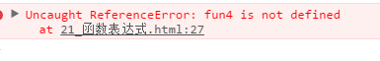

## 5.6 函数的数据类型

简单数据类型：number ，string， boolean ，null ，undefined

引用类型：object,function , array , Regexp……

|  |
| --- |
| 1. function fun1(){ 2. console.log(1); 3. } 4. var fun2 = function(){ 5. console.log(2); 6. }; 7. // 数据类型 8. console.log(typeof fun1); 9. console.log(typeof fun2); |

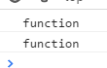

变量可以接受任何数据类型的赋值，函数可以给变量赋值。

简单数据类型的不同变量赋值，只是把变量的值复制一份给另一个变量。

引用类型的赋值，复制不是一个内容，而是一个指针，指针指向就是我们的函数。变量任意一个发生变化，其他的都变化。

也就是说：简单数据类型赋值的是值，引用类型传递的是地址。

|  |
| --- |
| 1. // 简单数据类型只是复制的值，不互相影响 2. var a = 3 ; 3. var b = a ; 4. a = 4; 5. console.log(a); 6. console.log(b); |

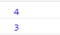

|  |
| --- |
| 1. // 引用数据类型传递是地址，之间相互影响 2. var fun1 = function(){ 3. console.log(1); 4. }; 5. var fun2 = fun1; 6. fun2.haha = 10; 7. console.log(fun1.haha); 8. console.log(fun2.haha); |

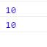

## 5.7 函数声明的提升

变量声明的提升：变量声明的提升，只提升定义不提升赋值。

函数声明的提升：我们可以先调用函数，后声明函数。函数的声明也是只提升函数名，不提升函数的定义。

①函数声明的提升，用function关键字定义的函数但是因为我们函数名存储的是函数的地址，所以调用函数时，函数内部的语句也会执行。

所以根据函数这个特性，我们一般是先调用函数，在最后声明函数。是结构更加清晰。

|  |
| --- |
| 1. // 先调用 2. fun(); 3. // 后定义 4. function fun(){ 5. console.log(1); 6. } |

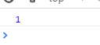

②函数表达式不能进行函数声明头提升。本质是将函数赋值给了变量，提升的时候，是提升的变量名。如果提前调用，值为undefined，不再是函数类型，不能使用调用函数的方法。

|  |
| --- |
| 1. // 函数表达式 2. // 先调用 3. fun(); 4. // 后声明 5. var fun = function(){ 6. console.log(2); 7. } |

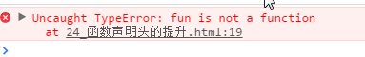

总结：防止我们引用时出现错误，要求大家在书写时，都用我们function 关键字这种定义。

函数声明提升优先于变量声明提升。如果出现了相同的函数名、变量名，JS预解析时，优先提升函数声明，也就是优先将这个标识符给函数使用。

|  |
| --- |
| 1. console.log(fun); 2. // 定义函数 3. function fun(){ 4. console.log(1); 5. } 6. var fun = 4; |

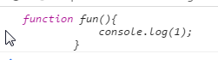

|  |
| --- |
| 1. // function关键字和函数表达式 2. foo(); 3. function foo(){ 4. console.log(1); 5. } 6. var foo = function(){ 7. console.log(2); 8. } |

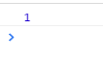

|  |
| --- |
|  |

# JS基础第5天

# 复习

break:字面含义“找到我需要的东西，不在需要往下进行，结束循环”。

continue：字面含义“这个结果不是我想要的立刻进行下一个测试”

不管break还是continue只能管理自己当前的循环，不能管理外层的循环。如果想控制外层循环需要给一个标签。

函数：

|  |
| --- |
| 1. //函数声明 2. function 函数名(){ 3. 结构体 4. } 5. //函数调用 6. 函数名(); |

函数表达式：

|  |
| --- |
| 1. var 变量名 = function(){} // 匿名函数。 |

函数声明头的提升。关键字function这种声明函数可以进行声明头的提升。

函数表达式不能进行函数声明头的提升，只能单纯提升变量名。

# 函数

## 1.1 递归函数

递归函数是在一个函数通过名字调用自身的情况下构成的。

一个函数可以调用自身，这种现象叫做递归。

|  |
| --- |
| 1. // 递归函数，就是在函数内部调用自身函数 2. function sum(a,b){ 3. console.log(sum(a,b) + b); 4. } 5. sum(3,4); |

应用：可以用递归处理一些数学问题。如斐波那契数列。

斐波那契数列：1,1,2,3,5,8,13,21,34……

|  |
| --- |
| 1. // 书写一个函数求，菲波那切数列的任意一项 2. function feibo(n){ 3. for(var i = 1 ; i <= n ; i ++){ 4. if(n == 1 || n == 2){ 5. return 1; 6. }else{ 7. return feibo(n - 1) + feibo(n - 2); 8. } 9. } 10. } |

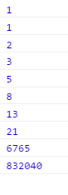

## 1.2 变量的作用域

在函数内定义的变量不能从函数之外的任何地方取得，变量仅仅在该函数的内部有定义。

函数就是变量a的作用域，a只能在他的作用域内被访问到，在作用域外面是不能被访问到的。

块级作用域：{}包裹的就是块级作用域，其他的计算机语言的情况。

JS语言比较简单，没有块级作用域。js里，只有函数能够关住作用域。

|  |
| --- |
| 1. // 在函数内部定义的变量不能从函数外部任何地方取得 2. function fun(){ 3. var a = 1; 4. console.log(a); 5. } 6. fun(); 7. console.log(a); |

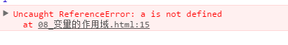

## 1.3 局部变量和全局变量

局部变量：在一个作用域（定义域）内定义的变量就是这个作用域内的局部变量。只能在作用域内被访问到。

全局变量：从广义上来看，全局变量也是一种局部变量。全局变量定义在全局，所以也叫全局变量。可以在任何地方都被访问到。

|  |
| --- |
| 1. // b是在全局内部定义的变量，是全局变量，可以在任何地方访问到 2. var b = 2; 3. function fun(){ 4. // 在函数内部定义的变量是局部变量，只能在该作用域内访问到 5. var a = 1; 6. console.log(a); 7. } 8. fun(); 9. console.log(b); 10. console.log(a); |

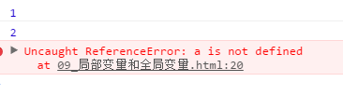

变量申明的原理：全局变量，在全局定义之后，会永久存在，任何时候，任何位置访问，都能够找到它。局部变量定义在函数内部的，函数定义的过程，并没有真正的去定义这个局部变量，只有在执行函数的时候，才会立即定义这个局部变量，执行完之后，变量就被立即销毁了，在其他的地方访问变量的时候，找不到这个变量，所以会有一个引用错误，变量未定义。

## 1.4 作用域链

指的是我们变量查找的一个规律：我们可以在不同的作用域内使用相同的标识符去命名变量。我们在使用一个变量的时候，需要找到匹配的标识符，我们有重复的，用哪一个？如果在当前作用域有这个变量，就直接使用，如果当前作用域没有这个变量定义，会一层一层的从本层往外依次查找，遇到第一个就直接使用。类似于就近原则。

当遇见一个变量时，JS引擎会从其所在的作用域依次向外层查找，查找会在找到第一个匹配的标识符的时候停止。在多层嵌套的作用域中可以定义同名的标识符，发生“遮蔽效应”。

|  |
| --- |
| 1. // 全局变量 2. var a = 1; 3. function fun1(){ 4. var a = 2; 5. function fun2(){ 6. var a = 3; 7. console.log(a); //因为本层有定义直接输出3 8. function fun3(){ 9. console.log(a); //本身没有a定义，会从本层出发依次向外查找，当找到定义时，直接执行。3 10. } 11. fun3(); 12. } 13. fun2(); 14. } 15. fun1(); 16. console.log(a); //1 |

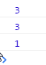

如果变量声明时，不写var关键字，计算机会自动在全局作用域内给它进行一个声明，局部变量就强制性的变成了全局变量。这种情况是不合理，会造成一个全局变量的污染。所以，定义变量必须写var关键字。

|  |
| --- |
| 1. var a = 1; 2. // 相当于 3. // var a = 3; 4. function fun1(){ 5. a = 2; 6. function fun2(){ 7. a = 3; 8. console.log(a); //因为本层有定义直接输出3 9. function fun3(){ 10. console.log(a); //本身没有a定义，会从本层出发依次向外查找，当找到定义时，直接执行。3 11. } 12. fun3(); 13. } 14. fun2(); 15. } 16. fun1(); 17. console.log(a); |

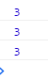

## 1.5 形参是局部变量

形参是局部变量，形参的作用域是它定义的函数的内部。

|  |
| --- |
| 1. function fun(a){ 2. // 形参是局部变量 3. console.log(a); 4. } 5. fun(1); 6. console.log(a); |

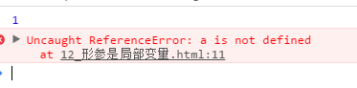

## 1.6 全局变量的应用

①传递：全局变量可以在不同函数间通信。（相当于信号量）

不同的函数同时控制我们的全局变量。全部变量不会重置也不会清空。

|  |
| --- |
| 1. // 定义一个全局变量 2. var a = 1; 3. // 定义一个自加的函数 4. function jia(){ 5. console.log(++a); 6. } 7. // 定义一个自减函数 8. function jian(){ 9. console.log(--a); 10. } 11. jia(); //2 12. jia(); //3 13. jia(); //4 14. jian(); //3 15. jian(); //2 16. jian(); //1 17. jia(); //2 |

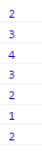

②同一个函数不同调用。累加：全局变量的值，不会被重置、清空。

|  |
| --- |
| 1. //全局变量，不会让变量重置，或者清空 2. var a = 1; 3. function jia(){ 4. a += 4; 5. console.log(a); 6. } 7. // 调用 8. jia(); //5 9. jia(); //9 10. jia(); //13 |

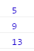

## 1.7 函数的作用域

函数作用域和变量类似，也是只能在函数声明的地方使用，外部任何地方都不能访问。

|  |
| --- |
| 1. function outer(){ 2. function inner(){ 3. console.log(1); 4. } 5. inner(); 6. } 7. outer(); 8. inner(); //不能再outer的外部调用inner |

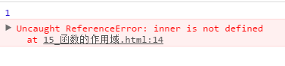

## 1.8 闭包

体会闭包：

|  |
| --- |
| 1. function outer(){ 2. var a = 1; 3. function inner(){ 4. console.log(a); 5. } 6. return inner; //没有小括号，表示只输出inner函数的定义，不会立即执行 7. } 8. // console.log(outer()); 9. var i = outer(); 10. // i内部存储的是inner函数的地址。 11. i(); 12. // 本层没有a的定义，但是inner的作用域链存在. 13. // 所以输出1 |

总结：inner函数把它自己内部的语句，和自己声明时所处的作用域一起封装成了一个密闭环境，我们称为“闭包”。

闭包是天生存在的，并不是我们通过某种方法做出来的。

函数本身就是一个闭包。函数定义的时候，就能记住它的外部环境和内部语句，每次执行都会参考定义时的密闭环境。

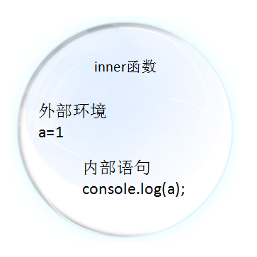

案例1：

|  |
| --- |
| 1. // 案例1 2. function outer(x){ 3. function inner(y){ 4. console.log(x + y); 5. } 6. return inner; 7. } 8. var i = outer(3); 9. // i = function inner(y){ 10. // console.log(3+y); 11. // } 12. i(5); 13. i(7); |

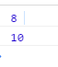

说明：初始定义inner函数的时候，是在out（3）执行时，所以x记住了一个3的值。

闭包天生存在，并不需要什么特殊的结构才存在，只不过我们必须要刻意地把函数放到其他的作用域中调用，才能明显的观察到闭包性质。

案例2：

|  |
| --- |
| 1. function outer(x,y){ 2. function inner(x){ 3. console.log(x + y); 4. } 5. return inner; 6. } 7. var i = outer(2,3); 8. // inner的外部环境 9. // y = 3; 10. // i = function inner(x){ 11. // console.log(x + y); 12. // } 13. i(5); 14. //8 |

案例3：

|  |
| --- |
| 1. function outer(){ 2. var i = 1; 3. function inner(){ 4. return i++; 5. } 6. return inner; 7. } 8. var i = outer(); 9. console.log(i()); 10. console.log(i()); 11. console.log(i()); |

结论：函数的闭包，记住了定义时所在的作用域，这个作用域中的变量不是一成不变的。

|  |
| --- |
| 1. function outer(){ 2. var i = 1; 3. function inner(){ 4. return i++; 5. } 6. return inner; 7. } 8. var i = outer(); 9. var inn = outer(); 10. console.log(i()); 1 11. console.log(inn()); 1 12. console.log(inn()); 2 13. console.log(inn()); 3 14. console.log(i()); 2 15. console.log(i()); 3 16. console.log(i()); 4 |

结论：我们可以认为，每次调用一个函数，都会产生新的闭包。新的闭包是指，语句全新，所处环境也是全新的。

# 二、数组

## 2.1 数组的概述

数组就是表示一系列有序的数据的集合。

数组的表示方法：[]。可以这样认为只要看见方括号就是一个数组。

数组中每一个数据之间都用逗号隔开，最后一项没有逗号。

array：数组

|  |
| --- |
| 1. // 定义一个数组 2. var arr = [1,2,4,5]; 3. console.log(arr[2]); |

使用索引(index)，也称为下标，来精确的读取、设置数组中的某一项。数组的下标从0开始。

|  |
| --- |
| 1. arr[index]; //读取 |

设置：arr[2] = 456;

数组中每一项可以是不同的数据类型。通常我们习惯书写相同的数据类型作为一组数组。

## 2.2 数组的长度

数组的数据时引用数据类型。

|  |
| --- |
| 1. // 数组的数据类型 2. console.log(typeof arr); |

引用类型一般都有自己的属性和方法；

属性：事物具有的特点。比如：人的高矮胖瘦。

方法：就是事物的行为。比如：玩电脑，睡觉。

我们可以使用打点的方法调用属性。

|  |
| --- |
| 1. 引用数据.属性 |

数组的长度用length属性表示。直接打点调用。

|  |
| --- |
| 1. // 得到数组的长度 2. console.log(arr.length); |

数组的最后一项：下标为数组长度减1.

|  |
| --- |
| 1. arr[arr.length - 1]; |

如果下标超过arr.length - 1,值不存在，输出undefined未定义。

|  |
| --- |
| 1. var arr = [1,23,45,2,56,1,67,89]; 2. // 数组的最大下标是length -1,当超过这个下标时输出undefined 3. console.log(arr[9]); |



我们可以通过下标给某一项赋值。如果我们给下标超过arr.length - 1的项赋值，强制赋值，强制将数组长度拉长了。

|  |
| --- |
| 1. var arr = [1,23,45,2,56,1,67,89]; 2. arr[20] = 20; 3. console.log(arr[20]); 4. // 现在的数组长度是多少 5. console.log(arr.length); |



虽然长度加长了，但是中间没有被赋值的项，还是undefined。

arr.length也可以强制赋值，如果超过原来的长度，多出来的部分未赋值就是undefined，如果少于原来的长度，会把多出去的下标部分数据直接删除。

|  |
| --- |
| 1. var arr1 = [1,2,45,67,2,5566,67,12]; 2. console.log(arr1.length); 3. arr1.length = 5; 4. console.log(arr1.length); 5. console.log(arr1); |

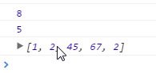

## 2.3 数组的遍历

我们可以通过某种方法，得到数组中的每一项。这就是遍历。

我们通过for循环进行数组的遍历。

|  |
| --- |
| 1. var arr = [1,2,"号","",function(){},12,23,null,false]; 2. // 遍历输出数组中每一项 3. for(var i = 0 ; i <= arr.length - 1 ; i ++){ 4. console.log(arr[i]); 5. } |

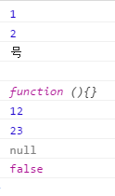

案例：arr = [2,4,6,7,8];求数组中每一项的阶乘然后求和。

|  |
| --- |
| 1. // 案例 2. var arr = [2,4,6,7,8]; 3. // 求阶乘和 4. // 累加器 5. var sum = 0; 6. for(var i = 0 ; i <= arr.length - 1 ; i ++){ 7. // 需要一个求阶乘的函数 8. sum += jiecheng(arr[i]); 9. } 10. console.log(sum); 11. // 阶乘函数 12. // 累乘器 13. function jiecheng(a){ 14. var cheng = 1; 15. for(var i = 1 ; i <= a ; i ++){ 16. cheng *= i; 17. } 18. return cheng; 19. } |

## 2.4 数组的收尾操作方法

push() 在数组末尾添加一个或多个元素，并返回数组操作后的长度。

pop() 从数组移出最后一个元素，并返回该元素。

shift() 从数组移出第一个元素，并返回该元素。

unshift() 在数组开头添加一个或多个元素，并返回数组的新长度。

语法：数组对象，点语法调用push方法，后面加小括号，括号里面的内容就是我们要在末尾添加的元素。

添加的时候，可以添加多项数据，数据之间用逗号隔开即可。

|  |
| --- |
| 1. var arr = [1,2,3,4,5]; 2. //push()，是在最后增加一个或者多个元素，直接把元素写在小括号内，如果有多个数据用逗号隔开。 3. //返回值是新数组的长度 4. console.log(arr.push(6,7,[8,9])); 5. console.log(arr); |

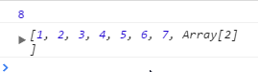

|  |
| --- |
| 1. //pop:删除数组最后一项，并且返回删除的数据 2. var arr = [1,2,3,4,5]; 3. console.log(arr.pop()); 4. console.log(arr); |

|  |
| --- |
| 1. //unshift:在数组开头添加一个或多个元素，并返回数组的新长度。 2. var arr = [1,2,3,4,5]; 3. console.log(arr.unshift(0)); 4. console.log(arr); |

|  |
| --- |
| 1. //shift:删除数组第一项，并且返回删除的数据 2. var arr = [1,2,3,4,5]; 3. console.log(arr.shift()); 4. console.log(arr); |

案例：

|  |
| --- |
| 1. // 小应用 2. // 把最后一项增加到开头 3. var arr = [1,2,3,4,5]; 4. // 增加到开头 5. console.log(arr.unshift(arr.pop())); 6. // [5,1,2,3,4] |

## 2.5 数组的拆分和合并

①数组的合并concat()。

concat()方法返回值是一个新数组，不改变原来的数组。

|  |
| --- |
| 1. var arr1 = [1,2,3,4,5,6]; 2. var arr2 = [7,8,9]; 3. var arrNew = arr1.concat(arr2); 4. console.log(arrNew); 5. console.log(arr1); |

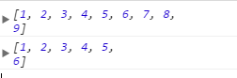

concat()参数非常随意，可以是数组，也可以是散值。

|  |
| --- |
| 1. // concat()方法的参数非常随意可以是数组也可以是散值 2. var arr = [1,2,3,4,5,6]; 3. var arrNew = arr.concat(7,8,[9,10]); 4. console.log(arrNew); |

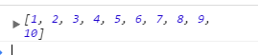

②数组的拆分slice()。

slice(start,end)。对数组进行拆分返回的是一个新数组。通过数组的index进行拆分。start和end用数组下标表示，包括start值，不包括end值。是一个区间值

|  |
| --- |
| 1. var arr = [1,2,3,4,5,6,7,8]; 2. var arrNew = arr.slice(2,5); //从下标2开始截取一直到下标为5.（但是不包含5） 3. console.log(arrNew); 4. console.log(arr); |

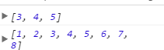

下标可以用负值，表示倒数第几项。（倒数是直接从-1开始）。

|  |
| --- |
| 1. // 下标可以是负值 2. var arr = [1,2,3,4,5,6,7,8]; 3. var arrNew = arr.slice(-6,-2); //表示从倒数第6项到倒数第3项 4. console.log(arrNew); |

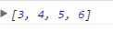

还可以只写start表示截取到最后。

|  |
| --- |
| 1. // 可以不写end 2. var arr = [1,2,3,4,5,6,7,8]; 3. var arrNew = arr.slice(4); 4. console.log(arrNew); |

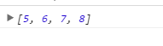

|  |
| --- |
| 1. // 负值也是可以 2. var arr = [1,2,3,4,5,6,7,8]; 3. var arrNew = arr.slice(-6); 4. console.log(arrNew); |

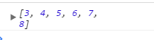

## 2.6 删除，插入，替换

splice()方法。方法用于插入、删除或替换数组的元素。

语法：arrayObject.splice(index,howmany,element1,.....,elementX)

红色：必写的参数。绿色：可选参数。

index：表示删除元素的起始位置的索引值。

howmany：删除的元素个数，如果为0，表示不删除，后面有元素加入，表示插入的意思。如果有个数，表示删除。

element：表示要替换的新的元素。如果有，表示插入或替换，如果没有，只能是删除。

返回值：由被删除的元素组成的一个数组。如果没有删除元素，则返回空数组。原数组发生改变。

|  |
| --- |
| 1. // 删除 2. var arr = [1,2,3,4,5,6,7,8,9]; 3. console.log(arr.splice(2,3)); 4. // 会改变原数组 5. console.log(arr); |

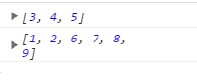

|  |
| --- |
| 1. // 插入 2. var arr = [1,2,3,4,5,6,7,8,9]; 3. // howmany是0，element必须写 4. console.log(arr.splice(2,0,23,"你好")); 5. console.log(arr); |

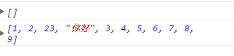

|  |
| --- |
| 1. // 替换 2. var arr = [1,2,3,4,5,6,7,8,9]; 3. // 返回的是删除的数据 4. console.log(arr.splice(2,3,100,101)); 5. console.log(arr); |

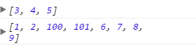

index可以写负值。

|  |
| --- |
| 1. // index可以是负值 2. var arr = [1,2,3,4,5,6,7,8,9]; 3. console.log(arr.splice(-5,3)); |

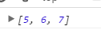

## 2.7 倒序和排序

倒序：reverse（）.颠倒数组元素的顺序：第一个变成最后一个，最后一个变成第一个。

|  |
| --- |
| 1. var arr = [1,2,"你好",4,5,null]; 2. console.log(arr.reverse()); |

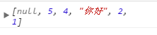

排序：sort() 给数组元素排序。

默认情况：小括号内不传任何参数。

排序依据：将所有的数组的数据都转成字符串，然后根据字符编码顺序排序。数字，大写字母，小写字母。

|  |
| --- |
| 1. var arr = [12,2,"AB",4,5,null,"x","a"]; 2. console.log(arr.sort()); |

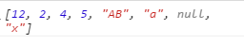

sort方法有一个参数叫做比较函数。如果指明了 compareFunction ，那么数组会按照调用该函数的返回值排序。记 a 和 b 是两个将要被比较的元素（自定义升序排列）：

若 a 小于 b，在排序后的数组中 a 应该出现在 b 之前，则返回一个小于 0 的值。

若 a 等于 b，则返回 0。

若 a 大于 b，则返回一个大于 0 的值。

自定义降序排列相反。

|  |
| --- |
| 1. // 自定义降序排序 2. var arr = [12,34,67,23,78,100,3,34]; 4. console.log(arr.sort(function compareFunction(a,b){ 5. if(a > b){ 6. return -2; 7. }else if(a == b){ 8. return 0; 9. }else{ 10. return 1; 11. } 12. })); |

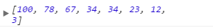

2.8 join（）

将数组整体转为一个字符串。

如果传递参数，参数会作为连接符，将每一项数据连接起来。

|  |
| --- |
| 1. // join()方法将数组转换为字符串 2. var arr = [1,2,3,4,5,6]; 3. // join传递的参数链接每一项数据 4. console.log(arr.join("+")); 5. console.log(arr.join("文字")); 6. // join可以不写参数，默认以逗号连接。 7. console.log(arr.join()); |

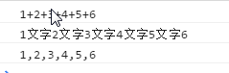

|  |
| --- |
|  |

# JS基础第6天

# 复习

作用域：

变量的作用域：JS没有块级用做域，只有函数可以管住作用域。

局部变量：当函数执行才定义，函数执行完毕之后销毁。所以在作用域外的任何地方都不能访问咱们的局部变量。

全局变量：可以在任何地方访问的到。用作：信号量，累加的作用。

函数的作用域：只有在它作用域内才可以被执行。

|  |
| --- |
| 1. function outer(){ 2. var a = 1; 3. function inner(){ 4. console.log(a); 5. } 6. inner(); 7. } 8. outer(); 9. inner(); |

闭包：函数的闭包天生存在，但是我们看不见，只有通过某种方法才可以在外面看见闭包的效果。函数可以记住执行时外部环境和内部语言。

|  |
| --- |
| 1. function outer(){ 2. var a = 1; 3. function inner(){ 4. console.log(a); 5. } 6. return inner; 7. } 8. var i = outer(); 9. i(); |

数组：array，类型是引用类型。直接用数组字面量定义。[]。

索引值（index）。index的最大值length - 1。

|  |
| --- |
| 1. arr[index] |

数组的属性length。

|  |
| --- |
| 1. arr.length |

数组的首尾操作：

|  |
| --- |
| 1. shift() //删除第一位 2. unshift() //在首位增加 3. pop() //删除最后一项 4. push() //在末尾增加 |

concat()。数组的拼接，连接。

slice(start,end)。数组的拆分。表示截取start到end之间的数，包括start不包括end。参数可以是正数可以是负数，end还可以不写。

splice(index，howmany,elements)；

删除：splice(3,4);

插入:splice(3,0,elements);

替换：splice(3,4,elements);

join（）表示吧数组转换为字符串。

reverse()。倒序

sort()。第一种没有参数，就表示简单排序。按照字符编码顺序。

第二种有参数，

|  |
| --- |
| 1. // 升序 2. sort(compareFunction(a,b){ 3. if(a > b){ 4. return 1; 5. }else if(a == b){ 6. return 0; 7. }else{ 8. return -2; 9. } 10. }) |

# 字符串的属性和方法

## 1.1 字符串的属性

字符串的属性和数组一样也有length属性。表示字符串的长短。每一个字母，汉字，数字，标点符号，空格都算一个长度。直接使用点方法。

|  |
| --- |
| 1. var str = "今天天气太闷了，感觉气温有35°C"; 2. console.log(str.length); |

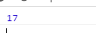

字符串也有索引值index。也是从0开始。

## 1.2 字符串的方法

charAt()：表示索引值对应的字符。

|  |
| --- |
| 1. var str = "今天天气太闷了，感觉气温有35°C"; 2. // charAt()参数是索引值，返回值是该索引值对应的字符。 3. console.log(str.charAt(3)); |



|  |
| --- |
| 1. // 字符串的遍历 2. for(var i = 0 ; i <= str.length - 1 ; i ++){ 3. console.log(str.charAt(i)); 4. } |

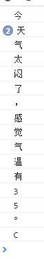

indexOf()：表示该字符首次出现的位置。如果该字符串存在返回的是字符串所在的索引值，字符串不存在返回的是-1。

|  |
| --- |
| 1. // indexOf()表示该字符首次出现的位置。 2. var str = "今天天气太闷了，感觉气温有35°C"; 3. console.log(str.indexOf("天")); |

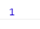

concat()：表示字符串的拼接。参数可以是一个字符串或者多个，用逗号隔开。

|  |
| --- |
| 1. //方法表示字符串的拼接,返回一个新的字符串，源字符串不变。 2. var str = "今天天气太闷了，感觉气温有35°C"; 3. var str2 = str.concat("我需要空调","某同学想吃冰棍"); 4. console.log(str); 5. console.log(str2); |

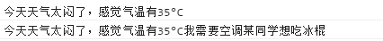

slice(start,end)方法表示截取索引值从start到end之间的字符串。

包括start不包括end。

可以用正值，可以用负值，还可以不写end。

|  |
| --- |
| 1. // slice()表示截取一段区间的字符串 2. var str = "今天天气太闷了，感觉气温有35°C"; 3. var str2 = str.slice(3,9); 4. var str3 = str.slice(-9,-3); 5. var str4 = str.slice(3); |

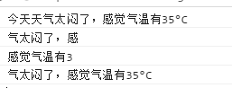

split()方法表示用某个字符截取字符串得到一个新数组。

参数：字符

|  |
| --- |
| 1. // split()用字符截取得带新的数组 2. var str = "aaabccccbddjbjjkbhhjj"; 3. var arr = str.split("b"); 4. console.log(arr); |

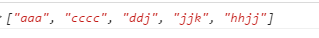

substr(start，howmany)方法：表示从某个索引值开始截取一段数目的字符串。

参数start表示开始截取的索引值

howmany表示要截取的个数。

|  |
| --- |
| 1. var str = "今天天气太闷了，感觉气温有35°C"; 2. console.log(str.substr(2,5)); 3. console.log(str.slice(2,7)); |

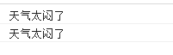

substring()：表示截取一段字符串从start开始到end不包含end。

不可以用负值。

|  |
| --- |
| 1. // substring()方法 2. var str = "今天天气太闷了，感觉气温有35°C"; 3. console.log(str.substring(2,7)); 4. // substring()方法可以书写从大到小，会自行判断两个数值的大小，包括小的索引值，不包括大的索引值。 5. console.log(str.substring(7,2)); |

toUpperCase()方法表示转换为大写字母。

toLowerCase()方法表示转换为小写字母。

|  |
| --- |
| 1. var str = "qfjfkjkka"; 2. var str2 = str.toUpperCase(); 3. var str3 = str2.toLowerCase(); 4. console.log(str2); 5. console.log(str3); |

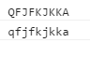

将“everything is good in its season”，转为每个单词的首字母大写。

即“Everything Is Good In Its Season”

|  |
| --- |
| 1. var str = "everything is good in its season"; 2. // 将每个单词的首字母大写。 3. // 先得到每一个单词 4. var arr = str.split(" "); 5. // 每个单词的首字母大写 6. for(var i = 0 ; i <= arr.length - 1 ; i ++){ 7. arr[i] = arr[i].charAt(0).toUpperCase() + arr[i].slice(1); 8. } 9. // 数组转换为字符串 10. var str1 = arr.join(" "); 11. console.log(str1); |



# 正则表达式

正则表达式就是用于字符串的匹配规则。数据类型是对象也是引用类型3。正则常用于表单验证。

|  |
| --- |
| 1. // 案例输入一个电话号码000-88888888 2. var call = prompt("请输入一个电话号码"); 3. var reg = /^\d{3}-\d{8}$/; 4. if(reg.test(call)){ 5. console.log("输入正确"); 6. }else{ 7. console.log("输入错误，请重新输入"); 8. } |

## 2.1 正则的概述

正则表达式（regular expression），简称RegExp。是被用来匹配字符串中的字符组合的模式。常用来做表单验证。

创建正则表达式最简单的方法，就是使用正则字面量。字面量：/表达式/

|  |
| --- |
| 1. // 使用正则字面量的方法创建 2. var reg = /\d+/ //表示右一个或者多个数字; 3. var reg = /\s+/ //表示只有有一个空白字符; 4. var reg = /abcd/ //表示有四个字符必须是a,b,c,d并且顺序也是固定; |

## 2.1 方法

配合正则表达式使用的方法有字符串方法和正则表达式的方法。（谁的方法只能谁调动也就是字符串的方法只能是字符串调用，正则方法只能是正则调动）

split() 根据匹配字符串切割父字符串

match() 使用正则表达式与字符串相比较，返回一个包含匹配结果的数组。

search() 对正则表达式或指定字符串进行搜索，返回首次出现的匹配项的下标。

replace() 用正则表达式和字符串直接比较，然后用新的子串来替换被匹配的子串。

|  |
| --- |
| 1. // split()方法用字符串切割父字符串 2. var str = "aaabbjdkdbbbbbbbbbbjskblkk"; 3. // 正则的匹配规则 4. // var reg = /b+/; 5. var arr = str.split(/b+/); 6. console.log(arr); 7. var str1 = "a bbb cc d"; 8. var arr2 = str1.split(/\s+/); 9. console.log(arr2); |

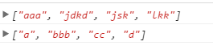

|  |
| --- |
| 1. // match()方法用于字符串或者正则的匹配输出所在位置 2. var str = "abobosjkfjffkl"; 3. console.log(str.match("obo")); |

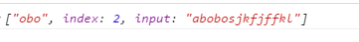

如果不写g只输出匹配条件的第一个字符串。书写g会输出所有匹配的字符串。

|  |
| --- |
| 1. var str = "abo osjko ofjo offkl"; 2. console.log(str.match(/o\s+o/g)); //g表示在全局匹配 |

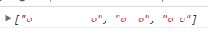

|  |
| --- |
| 1. // search()方法返回首次匹配的下标。没有全局搜索。 2. var str = "aboaosjkoaaaaaofjoaoffkl"; 3. console.log(str.search("oo")); 4. console.log(str.search(/oa+o/)); |

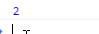

|  |
| --- |
| 1. // replace()方法表示匹配的字符串替换到原来的 2. var str = "www.baidu.com"; 3. // 第一个参数表示匹配的字符串 4. // 第二个参数表示新的字符串。 5. console.log(str.replace("baidu","icketang")); 6. console.log(str.replace(/baidu/,"icketang")); 7. // 去掉字符串中的空格 8. var str2 = "a b ccccc d"; 9. console.log(str2.replace(/\s+/g,"")); |

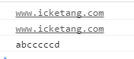

正则的方法：

exec()。方法表示匹配的字符串在父字符串中的位置。返回一个数组。即使是全局匹配也只会返回字符串第一次出现的位置。

|  |
| --- |
| 1. // exec()字符串在父字符串中的位置 2. var str = "aaabcddddjabced"; 3. // 全局匹配 4. console.log(str.match(/abc/g)); 5. // 正则方法 6. // var reg = /abc/; 7. console.log(/abc/.exec(str)); |

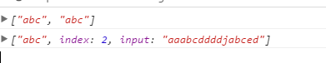

test()方法检测字符串中是否有符合正则表达式的部分。有返回true，没有返回false。

|  |
| --- |
| 1. // test()检测字符串中是否有符合正则表达式的部分 2. var str = "aaabccccddddd"; 3. console.log(/abc/.test(str)); 4. console.log(/abcd/.test(str)); |

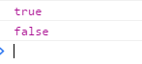

# 正则表达式的术语和操作符

## 3.1 精确匹配

正则表达式：由一些普通字符和一些特殊字符（又叫元字符--metacharacters）组成。普通字符包括大小写的字母和数字，而元字符则具有特殊的含义。

javascript中常用特殊字符有 ( ) [ ] { } \ ^ $ | ? * + .

若想匹配这类字符必须用转义符号 \ 如：\(,\^,\\

我们要匹配的正则表达式里，没有特殊符号或者操作符。我们要想匹配这些常量、普通字符，我们只能去进行精确匹配，字符串里出现的字符必须在正则里直接书写。

比如：想测试字符串”abcnddjgkgk”中是否有“abc”

|  |
| --- |
| 1. console.log(/abc/.test("abcnddjgkgk")); 2. // 精确匹配，就是必须具有abc这三个字母，并且顺序也不能颠倒。 |

## 3.2 预定义特殊字符

\t /\t/ 制表符

\n /\n/ 回车符

\f /\f/ 换页符

\b /\b/ 空格

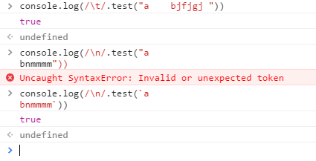

## 3.3 字符集

我们之前使用的都是一个字符匹配一个字符。

我们想用一类字符匹配一个字符。这就需要用字符集。

字符集：[],将一类字符的可能性都写在中括号之内。

简单类:正则的多个字符对应一个字符，我们可以用[]把它们括起来，让[]这个整体对应一个字符[abc]

|  |
| --- |
| 1. var str = "sanasdnbjkdscndsbnb"; 2. //[abc]表示一类字符集的可能性，可以是a,可以是b，可以是c 3. console.log(str.match(/s[abc]n/g)); |

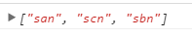

范围类：要匹配的字符太多，我们可以利用一个范围将可能性都包含在内。[a-z]、[0-9]、[A-Z]

|  |
| --- |
| 1. // 范围类[a-z],[A-Z],[0-9] 2. console.log(/[a-z]/.test("我想看看y你这里有没有字母")); 3. console.log(/[0-9]/.test("我想看看9你这里有没有字母")); |

负向类:[]前面加个元字符（^）进行取反，表示匹配不能为括号里面的字符。

|  |
| --- |
| 1. // 负向类 2. var str = "sanasdnbjkdscndsbnbsknkkdkksyn"; 3. // [^abc]表示一类字符集的可能性，不可以是a,不可以是b，不可以是c 4. console.log(str.match(/s[^abc]n/g)); |

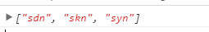

组合类:允许用中括号匹配不同类型的单个字符。

|  |
| --- |
| 1. // 组合类，不同类型的数据类型写一起 2. var str = "sanas0nbjkdscnds6nbsknkkdkksYn"; 3. // 只要是s*n这种字符组合就输出 4. console.log(str.match(/s[a-z0-9A-Z]n/g)); |

## 3.4 字符的边界

^ 开头。表示字符串能够到匹配到以^后面字符串开头。（千万不能写在左中括号后面。）

|  |
| --- |
| 1. // 开头^ 2. console.log(/^hello/.test("hello icketang")); 3. console.log(/^ello/.test("ello icketang")); |

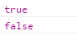

$ 结尾。表示字符串能够匹配到以$前面的字符串结尾的字符串。

|  |
| --- |
| 1. // 结尾$ 2. console.log(/icketang$/.test("hello icketang")); 3. console.log(/icketann$/.test("hello icketang")); |

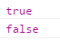

\b 单词的边界。用于查找位于单词的开头或结尾的匹配。

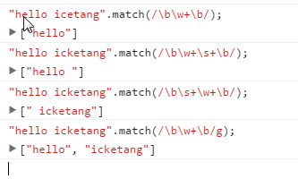

\B 非单词的边界。用于查找不处在单词的开头或结尾的匹配**。**

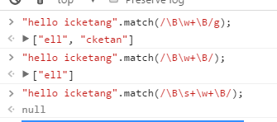

## 3.5 修饰符

g 表示全局匹配。能够在全局范围内匹配。

用法：g写在正则表达式的最后

|  |
| --- |
| 1. /表达式/g |

|  |
| --- |
| 1. console.log("sanjfkfjsanjjjjjsanfff".match(/san/)); 2. //g表示全局匹配 3. console.log("sanjfkfjsanjjjjjsanfff".match(/san/g)); |

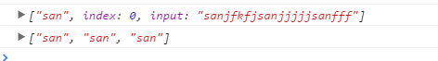

i 表示对大小写不敏感。也就是不区分大小写

|  |
| --- |
| 1. console.log("sAnjfkfjsanjjjjjsAnfff".match(/san/i)); |



可以连续书写修饰符

|  |
| --- |
| 1. console.log("sAnjfkfjsanjjjjjsAnfff".match(/san/ig)); |

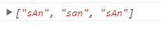

## 3.6 预定义类

js提前给我们定义好的，一些特殊字符。表示一类字符，是一些特殊字符集的简写。

**.** [^\n\r] 表示除了换行和回车之外的任意字符。

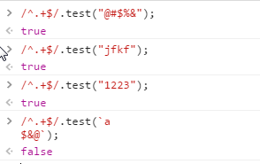

**\d** [0-9] 表示数字字符。

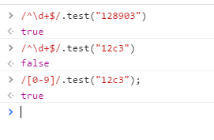

\D [^0-9] 表示非数字字符

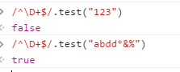

\w [a-zA-Z_0-9] 单词字符

word

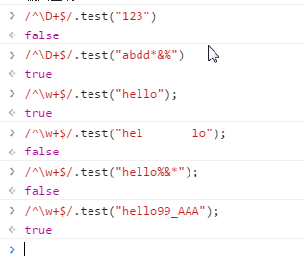

\W [^a-zA-Z_0-9] 非单词字符

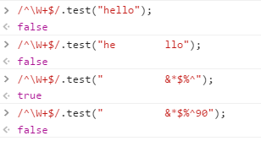

\s [ \t\n\x0B\f\r] 空白字符

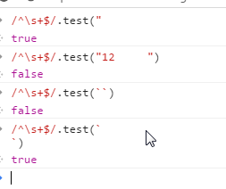

\S [^ \t\n\x0B\f\r] 非空白字符

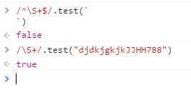

## 3.7 量词

量词用法：{}

{n} 硬性量词，表示字符串出现0或者n次

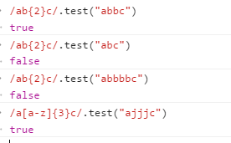

{n,m} 软性量词，表示至少出现n，最大不能超过m。

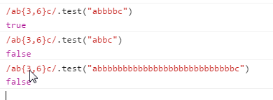

{n,} 软性量词，表示至少出现n次。

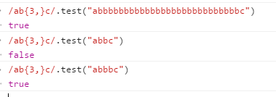

? {0,1}表示出现0次或者1

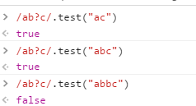

+ {1,}表示出现1次或者多次（至少出现1次）

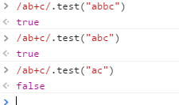

* {0,}，表示出现0次或者多次。（任意次数）

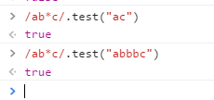

## 3.8 分组

虽然量词的出现，能帮助我们处理一排密紧相连的同类型字符。但这是不够的，我们用中括号表示范围内选择，大括号表示重复次数。如果想获取重复多个字符，我们就要用小括号进行分组了。

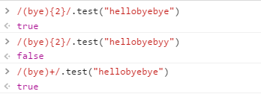

## 3.9 或操作符

正则表达式可以使用|，操作符。

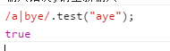

表示要么是a,要么是bye。

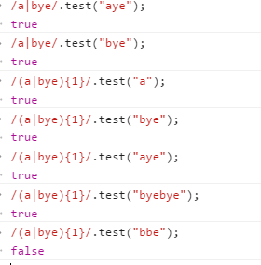

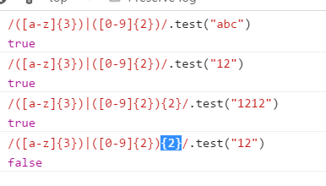

表示要么有3字母要么有2数字

## 3.10 分组的反向引用

反向引用标识是对正则表达式中的匹配组捕获的子字符串进行编号，通过“\编号(在正则表达式中)”，“$编号（在正则表达式外）”进行引用。从1开始计数。

①在正则表达式中的编号

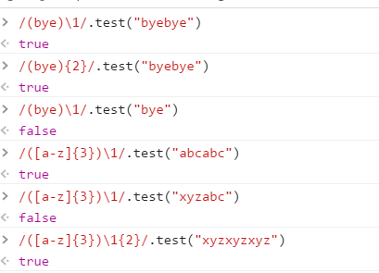

①在正则表达式外的编号$1,$2……

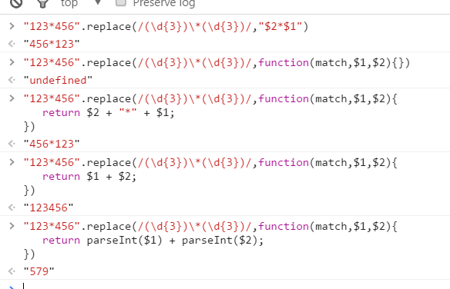

## 3.11 中文

匹配中文：[\u4e00-\u9fa5]

是一个固定用法，中文只能在正则表达式里这样表示。可以匹配简体中文或者繁体中文

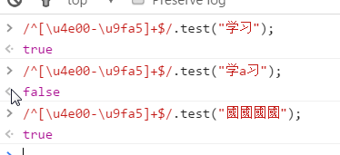

|  |
| --- |
|  |

# JS基础第7天

# 复习

字符串方法：

slice(start,end)截取区间字符串。

split()字符串切割父字符串返回值是数组。

substr(start,howmany)截取一定数目的字符串。

substring(start,end)自行判断数值大小，包括小的不包括大的。不能使用负值。

match()匹配，返回数组。通常使用全局匹配。

search()。查找返回值匹配的索引值。只能够返回第一次出现的位置。

charAt()返回指定索引值的字符。

indexOf()第一次出现的索引值。

toUpperCase()转换为大写。

toLowerCase()转换为小写。

concat()返回的新字符串。

replace()。替换

正则的方法:

exec()查找。

test()检测。返回值true或者false

# arguments

arguments是一个类数组对象。

后台其他的语言都有一种函数重载现象。就是函数名相同，但是传递的参数不同。属于不同的函数。

js没有重载现象。js中函数名相同，传递的参数不同时，后面的会覆盖掉前边的。

|  |
| --- |
| 1. function fun(a,b){ 2. console.log(1); 3. } 4. function fun(a,b,c){ 5. console.log(2); 6. } 7. fun(1,2); |

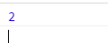

当函数执行时，传递的实际参数会存入到arguments这个类数组对象中。

arguments可以通过下标获取任意一项。

|  |
| --- |
| sum(1,2,3,4,5,6,7)   1. console.log(arguments[0]); 2. console.log(arguments[1]); 3. console.log(arguments[2]); 4. console.log(arguments[3]); 5. console.log(arguments[4]); 6. console.log(arguments[5]); 7. console.log(arguments[6]); 8. console.log(arguments[7]); 9. console.log(arguments[8]); 10. console.log(arguments[9]); |

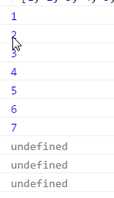

arguments还可以通过下标进行赋值

|  |
| --- |
| 1. console.log(arguments[8] = 100); |

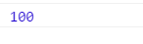

还可以通过遍历得到所有项。

|  |
| --- |
| 1. function sum(a,b){   for(var i = 0 ; i <= arguments.length -1 ; i ++){   1. console.log(arguments[i]); 2. } 3. } 4. sum(1,2,3,4,5,6,7) |

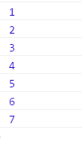

并不是所有的数组方法都适用于arguments。

|  |
| --- |
| 1. arguments.slice(2,5); |

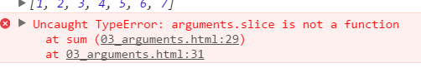

我们可以根据传递的实际参数的个数的不同，函数执行不同操作。（模拟函数的重载现象）。

案例：当函数传递2个参数时，求2个参数和；如果传递3个参数，比较前两个参数的大小取大值与第三个参数求和。

|  |
| --- |
| 1. function sum(a,b,c){ 2. if(arguments.length == 2){ 3. return a + b; 4. }else{ 5. return (a > b ? a : b) + c; 6. } 7. } 8. console.log(sum(1,2)); 9. console.log(sum(1,2,3)); |

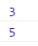

|  |
| --- |
| 1. function sum(a,b,c){   switch(arguments.length){   1. case 2: 2. return a + b; 3. break; 4. case 3: 5. return (a > b ? a : b) + c; 6. break; 7. default: 8. // alert("输入参数错误"); 9. // 抛出错误 10. throw new Error("输入参数错误"); 11. } 12. } 13. console.log(sum(1,2)); //3 14. console.log(sum(1,2,3)); //5 15. console.log(sum(1,2,3,4)); //抛出错误 |

案例2：当传递1个参数时，判断这个数的奇偶；如果传递2个参数，判断这两个参数的奇偶性是否相同。

|  |
| --- |
| 1. function jiou(a,b){ 2. switch(arguments.length){ 3. // 一个参数时 4. case 1: 5. if(a % 2 == 0){ 6. alert(a + "是偶数") 7. }else{ 8. alert(a + "是奇数") 9. } 10. break; 11. // 2个参数 12. case 2: 13. if((a + b) % 2 == 0){ 14. alert("奇偶性相同"); 15. }else{ 16. alert("奇偶性不同"); 17. } 18. break; 19. default: 20. throw new Error("参数错误！"); 21. } 22. } |

# IIFE

IIFE是一个缩写，immediately-invoked function expression。即时调用函数表达式。

IIFE表示在函数定义的时候，就立即执行。

|  |
| --- |
| 1. function fun(a,b){ 2. console.log(1); 3. }(); |

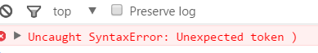

（）表示立即执行。但是不能直接跟在function定义函数的后面。（）只能跟在函数名或者函数表达式的后面。

|  |
| --- |
| 1. // 把function关键字定义的函数矮化为表达式 2. // 在函数前面加数学运算符 3. // +function fun(a,b){ 4. // console.log(1); 5. // }(); 6. // !function fun(a,b){ 7. // console.log(1); 8. // }(); 9. //我们使用的是直接把函数的放小括号里面。 10. (function fun(a,b){ 11. console.log(1); 12. })(); |

实际工作中我们使用匿名函数的IIFE。

|  |
| --- |
| 1. (function(){})() |

|  |
| --- |
| 1. // 匿名函数的IIFE 2. //实际参数书写在后面的小括号里面 3. (function(a,b){ 4. console.log(a + b); 5. })(1,2); |

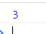

IIFE能够关住自己的作用域.

|  |
| --- |
| 1. // IIFE能够关住自己的作用域 2. (function fun(a,b){ 3. console.log(a + b); 4. })(); 5. fun(1,2) |

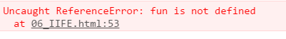

|  |
| --- |
| 1. (function(a){ 2. a++; 3. console.log(a); 4. })(5); 5. (function(a){ 6. a++; 7. console.log(a); 8. })(8); |

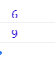

IIFE中的匿名函数如果有返回值可以直接作为值参与运算。

|  |
| --- |
| 1. // IIFE可以作为值参与运算 2. function sum(a,b,c){ 3. return (function(a,b){ 4. return (a > b ? a : b) 5. })(a,b) + c; 6. } 7. console.log(sum(1,2,3)); |

# 结合数组观察闭包

数组中的数据可以是任何类型，现在让数组中的每一项存入一个函数。

|  |
| --- |
| 1. var arr = []; 2. for(var i = 0 ; i < 10 ;i ++){ 3. arr[i] = function(){ 4. console.log(i); 5. } 6. } 7. console.log(arr); 8. console.log(arr[1]()); 9. console.log(arr[2]()); 10. console.log(arr[3]()); |

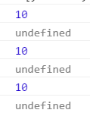

|  |
| --- |
| 1. // 使用IIFE 2. var arr = []; 3. for(var i = 0 ; i < 10 ; i ++){ 4. (function(a){ 5. arr[a] = function(){ 6. console.log(a); 7. } 8. })(i); 9. } 10. console.log(arr); 11. // console.log(arr[1]()); 12. // console.log(arr[2]()); 13. for(var i = 0 ; i < arr.length ; i ++){ 14. console.log(arr[i]()); 15. } |

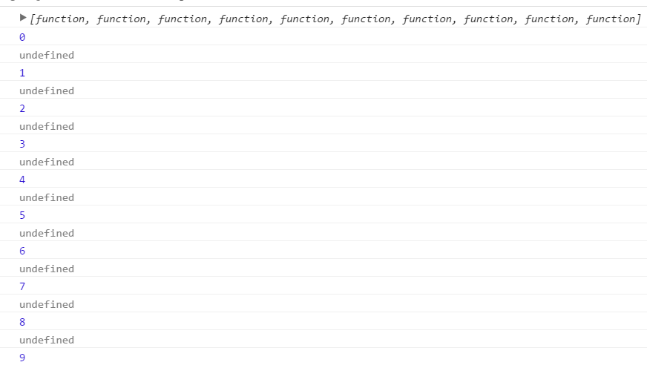

# DOM

## 4.1 ＤＯＭ概述

我们前面JS学习都是语言核心部分，也就是ECMAscript。一般都是在

控制台、输出语句里操作，JS还包括DOM和BOM。

DOM（Document Object Model，文档对象模型）描绘了一个层次

化的节点树，允许开发人员添加、移除和修改页面的某一部分。

这使得JavaScript操作HTML，不是在操作字符串，而是在操作节点，

极大地降低了编程难度。

DOM对很多东西做了抽象，提供了丰富的API：取得元素、css样式、

事件、运动、元素尺寸位置、节点操作。

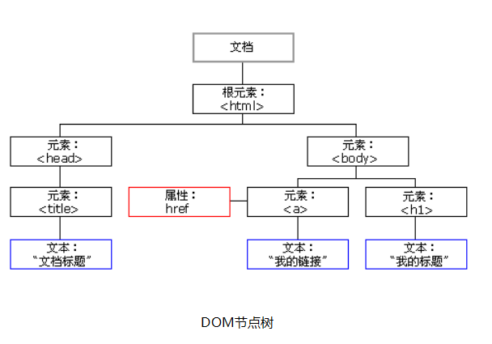

体会DOM操作：

|  |
| --- |
| 1. // 得到元素 2. var oBox = document.getElementById("box"); 3. var oImg = document.getElementById("img"); 4. //更改css样式 5. oBox.style.backgroundColor = "yellowgreen"; 6. // 鼠标进入 7. oImg.onmouseover = function(){ 8. oImg.src = "images/baby.png"; 9. } 10. // 鼠标移除 11. oImg.onmouseout = function(){ 12. oImg.src = "images/xiaoming.png"; 13. } |



## 4.2 html操作

JavaScript通过document对象表示文档，它表示整个页面。它有很多属性和方法，包含了绝大多数多页面的特征和操作。

DOM操作，往往都是从取得某个（些）HTML元素开始，然后对这个（些）元素进行一些操作。所以得到元素是非常重要的。得到元素的操作可以使用document对象的两个方法来完成：

我们常用的得到元素的方法：

|  |
| --- |
| 1. document.getELementById() //通过id名得到元素的方法 2. document.getElementsByTagName()//通过标签名得到元素的方法 |

通过id名获取元素：双引号中直接书写id名不要加＃。

|  |
| --- |
| 1. var img = document.getElementById("#img"); //错误写法 |

通过id获取的元素是对象类型。可以直接使用点语法使用对象具有的属性和方法。

|  |
| --- |
| 1. console.log(typeof img); |

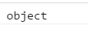

1. 通过点语法获取元素的属性（读取）

|  |
| --- |
| 1. // 通过点语法获取元素的属性 2. console.log(img.id); 3. console.log(img.src); |

可以使用=进行赋值

|  |
| --- |
| 1. // 可以使用=进行赋值 2. console.log(document.title); 3. document.title = "这是新的标题"; 4. console.log(document.title); |

其他的属性都可以进行赋值只有id不能。因为id是只读属性不能更改。

|  |
| --- |
| 1. console.log(img.id); |

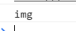

自定义属性不能使用点语法操作。

|  |
| --- |
| 1. console.log(box.hua); |

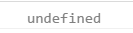

自定义属性的读取和设置：

getAttribute() 读取

setAttribute() 设置

|  |
| --- |
| 1. console.log(box.getAttribute("hua")); //读取自定义属性 2. box.setAttribute("hua", "baicai"); //设置自定义属性 3. console.log(box.getAttribute("hua")); |

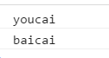

点语法和getAttribute（）,setAttribute()区别：

①点语法只能用于操作html原有的属性不能操作自定义属性。而getAttribute（）,setAttribute()可以。

|  |
| --- |
| 1. <div id="box" class="box" hua="youcai">内部文字</div> 2. console.log(box.hua); 3. console.log(box.getAttribute("hua")); |

②点语法操作属性时，属性名可能需要更改。而getAttribute（）,setAttribute()不需要。

class 改为className

for改为htmlFor

colspan改为colSpan

rowspan改为rowSpan。

|  |
| --- |
| 1. console.log(box.className); 2. console.log(box.getAttribute("class")); |

③点语法操作对象时得到的是对象，getAttribute（）得到的是字符串。

|  |
| --- |
| 1. console.log(typeof box.style); 2. console.log(typeof box.getAttribute("style")); |

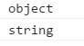

④点操作：style是对象可以继续打点。而getAttribute("style")得到的是字符串不能进行一层操作。

点操作时用到复合属性需要使用驼峰命名法，而getAttribute("")不需要。

|  |
| --- |
| 1. console.log(box.style.backgroundColor); 2. console.log(box.style.borderRightColor); |

总结：虽然点操作和getAttribute（）,setAttribute()都可以读取属性或者设置属性，但是只有自定义属性才使用getAttribute（）,setAttribute()。其他情况都使用点操作。

## 4.3 css的操作

我们通过点语法得到的style是一个对象，继续通过打点调用属性。

通过style只能获取和设置行内的样式，不能得到计算后的样式。

通过获取属性重新等号赋值，等号右侧赋的新值需要用双引号包裹，原来css样式值怎么写，引号里就怎么写。

style再下一层级的样式属性如果是复合属性，需要写驼峰式命名法。

|  |
| --- |
| 1. box.style.backgroundColor = "pink"; 2. box.style.borderWidth = "10px"; |

## 4.4 事件

事件监听：我们计算机在解析我们JS代码的时候，会去看某一些元素身上是否添加了事件。随时监听这些事件有没有被触发，如果触发就立即执行相应的行为。

onclick 单击

ondblclick 双击

onmouseover 鼠标移上

onmouseout 鼠标移出

onmousedown 鼠标按下

onmouseup 鼠标弹起

onfocus 获取焦点

onblur 失去焦点

onload 加载完毕之后

添加事件监听方法：通过给一个对象添加.事件，赋值一个函数。

这个函数会在事件被触发的时候立即执行。

|  |
| --- |
| 1. box.onclick = fun; 2. function fun(){ 3. alert(box.innerHTML); 4. } |

总结：执行函数又多了一种方法，可以将函数绑定给事件，触发事件就会立即执行函数。

函数名()，是我们之前学的方法。

js书写位置一定要注意。如果写在body部分需要将js写在所有的 html元素的最后。

|  |
| --- |
| 1. window.onload = function(){ 2. 这些语句是在html所有的元素加载完毕之后执行 3. } |

onload，在我们的指定的元素加载完之后，执行。

|  |
| --- |
| 1. <script type="text/javascript"> 2. window.onload = function(){ 3. } 4. </script> |

下拉菜单的效果：

|  |
| --- |
| 1. // 鼠标移进box出现list 2. box.onmouseover = function(){ 3. list.style.display = "block"; 4. } 5. // 鼠标移除list隐藏 6. box.onmouseout = function(){ 7. list.style.display = "none"; 8. } |

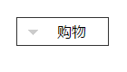

案例：字符串拼接的轮播图

|  |
| --- |
| 1. img.src = "images/lunbo/" + index + ".jpg"; |

# JS基础第8天

# 复习

获取DOM元素：

document.getElementById(“id”)。

id或者name是唯一。

html操作：

点方法或者getAttribute（）seAttribute()

可以对我们html元素或者标签进行读取或者设置。

getAttribute（）seAttribute()只用于自定义属性的获取或者设置。其他的都用点方法。

css操作：

目前学习的方法的都是只能对行内样式进行读取或者是设置。

|  |
| --- |
| 1. box.style.backgroundColor = "pink"; |



事件：当元素触发该事件时，会立即执行函数。

# getElementsByTagName()

## 1.1 概述

getElementsByTagName()和getElementById（）他们是全线兼容。get 获得 Elements元素们 By 通过Tag标签 Name名。

getElementsByClassName 通过类名获取元素，有严重的兼容性问题。

通过标签名获得的对象是一个装有所有p标签对象的数组。

|  |
| --- |
| 1. var ps = document.getElementsByTagName("p"); 2. console.log(ps); 3. console.log(typeof ps); |

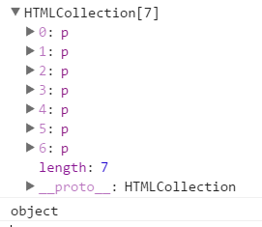

数组的每一项可以通过下标获取，得到的每一项数据也都是一个对象类型，本身具有与id类似属性和方法。

|  |
| --- |
| 1. for(var i = 0 ; i < ps.length ; i ++){ 2. console.log(ps[i].innerHTML); 3. } |

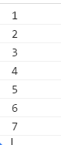

通过标签获取元素，不在乎元素的嵌套的多深，都能够被找到。

数组里元素的顺序与嵌套关系无关，与标签的首次出现位置有关，出现在前面，在数组的位置就靠前。

|  |
| --- |
| 1. <div class="box1" style="background-color:#eee;"> 2. <div class="box2" style="background-color:#f00;"></div> 3. <div class="box3" style="background-color:#ff0;"> 4. <div class="box4" style="background-color:#fff;"></div> 5. <div class="box5" style="background-color:#0f0;"></div> 6. </div> 7. </div> 8. <div class="box6" style="background-color:#00f;"></div> |

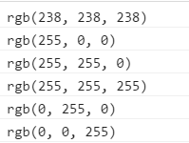

## 1.2 连续打点调用

不但document可以使用get方法，任何html元素也可以使用。并且可以连续打点调用。

|  |
| --- |
| 1. // 得到box1元素,对象可以打点调用get 2. var box1 = document.getElementById("box1"); 3. // 得到box1里面的所有标签p 4. var ps1 = box1.getElementsByTagName("p"); 5. // 得到box2里面的 所有p元素 6. var ps2 = document.getElementById("box2").getElementsByTagName("p"); 7. for(var i = 0 ; i < ps1.length ; i ++){ 8. ps1[i].style.backgroundColor = "green"; 9. } 10. // 遍历 11. for(var i = 0 ; i < ps2.length ; i ++){ 12. ps2[i].style.backgroundColor = "orange"; 13. } |

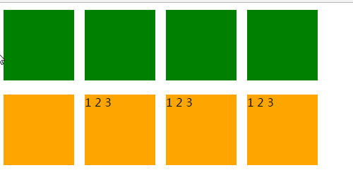

错误写法：

|  |
| --- |
| 1. var ps2 = document.getElementById("box2").~~document~~.getElementsByTagName("p"); |

getElementsByTagName()也可以连续打点。

同过标签得到下标为1的div,然后下标2得到p再然后通过下标2得到span让这个span 颜色变红。

|  |
| --- |
| 1. var spans2 = document.getElementsByTagName("div")[1].getElementsByTagName("p")[2].getElementsByTagName("span")[2]; 2. spans2.style.color = "red"; |

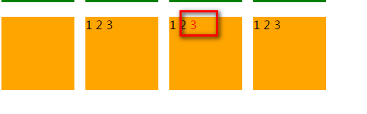

虽然getElementsByTagName可以连续打点得到任何我想要的元素，但是过程有点繁琐。

实际工作中我们习惯id和tagName配合使用。

即使通过标签得到元素只有唯一的一个，也需要加下标得到该元素。

|  |
| --- |
| 1. var op = document.getElementById("box3").getElementsByTagName("p"); 2. op.style.backgroundColor = "yellowgreen"; |



|  |
| --- |
| 1. var op = document.getElementById("box3").getElementsByTagName("p")**[0]**; 2. op.style.backgroundColor = "yellowgreen"; |

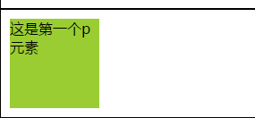

案例：表格的隔行变色

|  |
| --- |
| 1. // 得到元素 2. var trs = document.getElementsByTagName("tr"); 3. // 奇数行 4. for(var i = 1 ; i < trs.length ; i += 2){ 5. trs[i].style.backgroundColor = "green"; 6. } 7. // 偶数行 8. for(var i = 0 ; i < trs.length ; i += 2){ 9. trs[i].style.backgroundColor = "orange"; 10. } |

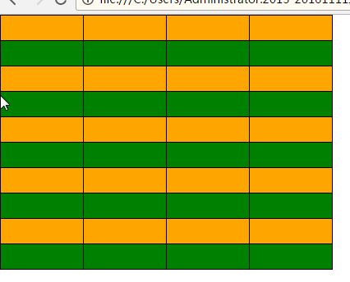

## 1.3 批量添加事件

|  |
| --- |
| 1. var ps = document.getElementById("box1").getElementsByTagName("p"); 2. // 数组遍历 3. for(var i = 0 ; i < ps.length ; i ++){ 4. ps[i].onclick = function(){ 5. console.log(i); 6. } 7. } |

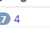

由于闭包的影响，我们的i注意变化的量。循环完毕之后i变为4，输出i = 4。

解决办法：IIFE

|  |
| --- |
| 1. // IIFE解决 2. for(var i = 0 ; i < ps.length ; i ++){ 3. (function(a){ 4. ps[a].onclick = function(){ 5. console.log(ps[a].innerHTML); 6. } 7. })(i); 8. } |

还可以使用函数内部的关键字this。“这个”。

this只能用于函数的内部，指代触发这个事件的对象。包括这个对象的所有方法和属性。

|  |
| --- |
| 1. for(var i = 0 ; i < ps.length ; i ++){ 2. ps[i].onclick = function(){ 3. console.log(this.innerHTML); 4. } 5. } |

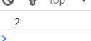

|  |
| --- |
| 1. for(var i = 0 ; i < ps.length ; i ++){ 2. // 给每一个p自定义一个属性index 3. ps[i].index = i; 4. // ps[0].index = 0; 5. // ps[1].index = 1; 6. // ps[2].index = 2; 7. // ps[3].index = 3; 8. ps[i].onclick = function(){ 9. // console.log(i); 10. console.log(this.index); 11. } 12. } |

案例：批量控制全选或者全不选。

|  |
| --- |
| 1. var ipts = document.getElementsByTagName("input"); 2. var btn = document.getElementById("btn"); 3. // 全选 4. btn.onclick = function(){ 5. if(btn.value == "全选"){ 6. // 全选时，需要做两件事 7. // 批量添加选中状态 8. for(var i = 0 ; i < ipts.length ; i ++){ 9. ipts[i].checked = "checked"; 10. } 11. // 第二件事全选变为全不选 12. btn.value = "全不选"; 13. }else{// 全不选 14. for(var i = 0 ; i < ipts.length ; i ++){ 15. ipts[i].checked = ""; 16. } 17. btn.value = "全选"; 18. } |

## 1.4 对应思想

我们喜欢通过控制一个元素，去改变另外一个对应的元素。在写程序的时候，我们习惯了找到他们之间的一个联系，通过它对应控制。

|  |
| --- |
| 1. var ps1 = document.getElementById("box1").getElementsByTagName("p"); 2. var ps2 = document.getElementById("box2").getElementsByTagName("p"); 3. // 给ps1批量添加事件 4. for(var i = 0 ; i < ps1.length ; i ++){ 5. // 把i的值存入我们的index属性 6. ps1[i].index = i; 7. ps1[i].onclick = function(){ 8. ps2[this.index].style.backgroundColor = "red"; 9. } 10. } |

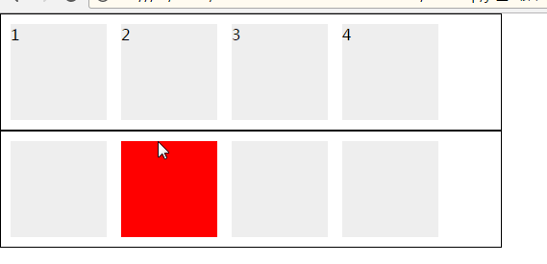

## 1.5 排他思想

保留自己，排除别人。

多用于批量控制，有一个与其他不同，先整体设置一个共同的样式，再给需要变化的元素单独加特殊样式。

|  |
| --- |
| 1. // 给ps1批量添加事件 2. for(var i = 0 ; i < ps1.length ; i ++){ 3. // 把i的值存入我们的index属性 4. ps1[i].index = i; 5. // 排他思想 6. ps1[i].onclick = function(){ 7. // 批量控制ps2都为#eee 8. for(var j = 0 ; j < ps2.length ; j ++){ 9. ps2[j].style.backgroundColor = "#eee"; 10. } 11. // 对应的下标再变红 12. ps2[this.index].style.backgroundColor = "red"; 13. } 15. } |

# 计算后的样式

## 2.1 高级浏览器

计算后的样式：指的是HTML元素在css各种选择器综合作用下，得到的最终样式。

W3C制定的标准API，所有现代浏览器（包括IE9，但不包括之前的版本）都实现了window.getComputedStyle()，该方法接收一个要进行样式计算的元素，并返回一个可以进行属性查询的接口。返回接口提供了一个名为getPropertyValue()的方法，用于检索特定样式属性的计算样式。getPropertyValue方法接收css属性名称，而不是驼峰式的名称。getPropertyValue()可以不写，直接用方括号来检索属性也可以。

getPropertyValue：get获得 property属性 value值，得到的是具体的某一个属性的值。

|  |
| --- |
| 1. var image = document.getElementById("image"); 2. console.log(image.style.borderRightColor); //点语法不能得到计算后的样式 3. console.log(window.getComputedStyle(image).getPropertyValue("left")); |

getComputedStyle这个方法是window对象的方法。是BOM（browser object model浏览器对象模型）里面的一个最重要的对象。

之前学习的alert（）就是window对象的方法。习惯不写window。

|  |
| --- |
| 1. window.alert("哈哈，我是window的对象"); |

getComputedStyle正确调用方法：

调用时内部的对象就用变量，不要加引号。

|  |
| --- |
| 1. window.getComputedStyle(对象); |

注意：这个方法有兼容问题。适用于高级浏览器和IE9以上的。

getPropertyValue注意：里面的属性名字需要写在一对小括号里，名字css里面怎么写，直接用。不用写成驼峰式。

|  |
| --- |
| 1. box.innerHTML = window.getComputedStyle(img).getPropertyValue("~~borderRightColor~~"); //错误的 |

|  |
| --- |
| 1. box.innerHTML = window.getComputedStyle(img).getPropertyValue("border-right-color"); //正确的 |

注意：不管怎么书写，属性名都需要加双引号。[]形式可以使用-形式，也可使用驼峰。

|  |
| --- |
| 1. // 中括号里面可以写驼峰可以写短横 2. box.innerHTML = window.getComputedStyle(img)["border-left-width"]; 3. box.innerHTML = window.getComputedStyle(img)["borderLeftWidth"]; |
|  |

## 2.2 IE6,7,8方法

不能兼容window.getComputedStyle，IE给我们提供了一个自己的方法。

通过对象的点语法去调用一个currentStyle的方法，去得到我们样式对象。

currentStyle方法只能后面调用驼峰式的属性。不能使用css里面的横线写法。

也可以通过中括号来调用属性。属性名必须是驼峰的。不能用css的横线写法。

|  |
| --- |
| 1. box.innerHTML = img.currentStyle["borderRightWidth"]; |

因为有兼容问题，我们需要自己封装一个函数，解决兼容性。

能力检测解决兼容问题。

|  |
| --- |
| 1. //能力检测，如果能使用这个方法，就执行后面的分支 2. if(window.getComputedStyle){ 3. divs.innerHTML = window.getComputedStyle(image)["width"]; 4. }else if(image.currentStyle){ 5. divs.innerHTML = image.currentStyle["width"]; 6. } |

想自己封装一个能力检测函数。

# 定时器

定时器setInterval也是window对象的一个特殊方法，每隔一段时间执行一次函数。

|  |
| --- |
| 1. window.setInterval(函数,时间) //这个时间用毫秒表示1000ms = 1s。不写单位 |

|  |
| --- |
| 1. var a = 0; 2. window.setInterval(function(){ 3. a ++; 4. console.log(a); 5. },1000); |

时间间隔用毫秒表示，并且不写单位。

第一个参数书写匿名函数，或者函数名。

|  |
| --- |
| 1. var box = document.getElementById("box"); 2. // 信号量 3. var nowLeft = 30; 4. // 定时器 5. setInterval(move,1000); 6. function move(){ 7. nowLeft += 10; 8. if(nowLeft > 1200){ 9. nowLeft = 30; 10. } 11. box.style.left = nowLeft + "px"; 12. } |

setInterval的时间间隔越小运动就越快。

函数执行几种方法：

①直接书写小括号，调用函数。

②给函数绑定事件。

③定时器执行函数。

|  |
| --- |
|  |

# JQuery第1天

# 复习

getElementsByTagName()通过标签名得到元素。得到的是类数组对象。如果标签只有一个，也必须使用[0]得到具体的某一项对象。

对应思想和排他思想：

this：是函数自带的对象，只能在函数内部使用。指的是触发函数的对象。

提前将序号保存在index属性中

|  |
| --- |
| 1. ps[i].index = i; |

获取计算后的样式：

高级浏览器：

window.getComputedStyle(元素).getPropertyValue(“border-top-width”);(属性名只能是短横)

window.getComputedStyle(元素)[“border-top-width”]；（属性名短横或者驼峰）

IE6,7,8

元素对象.currentStyle.width;(点语法)

元素对象.currentStyle[“borderTopWidth”]（只能用驼峰）

选项卡：

|  |
| --- |
| 1. for(var i = 0 ; i < spans.length ; i ++){ 2. // 提前将序号保存在index属性中 3. spans[i].index = i; 4. spans[i].onmouseover = function(){ 5. // 将所有的恢复原状 6. // 遍历排他思想 7. for(var j = 0 ; j < divs.length ; j++ ){ 8. divs[j].className = ""; 9. spans[j].className = ""; 10. } 11. // 对应的div加cur 12. // 对应思想 13. divs[this.index].className = "cur"; 14. this.className = "cur"; 15. } 16. } |

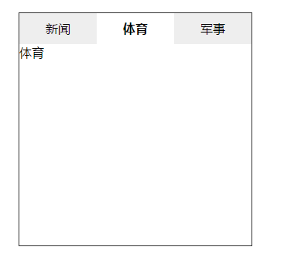

# json

## 1.1 概述

json(JavaScript Object Notation) javascript对象表示法。

json创建方法：json字面量，用大括号标识{}

每一项的语法： k : v,不同项之间用逗号隔开。最后一项不写逗号。

|  |
| --- |
| 1. var json = { 2. k : v, 3. k ：v， 4. k : v, 5. k : v 6. } |

|  |
| --- |
| 1. var json = { 2. "height" : "180cm", 3. "weight" : 60, 4. "sex" : "男" 5. }; |

数据类型：引用数据类型。

|  |
| --- |
| 1. console.log(typeof json); |

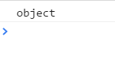

JSON对象本身是一个引用类型数据。里面可以放多组数据，每一个数据都有自己的名字。可以通过名字来调取相应的数据。

json通过打语法或者中括号得到每一项的值。（参数：属性名）。

|  |
| --- |
| 1. console.log(json.weight); 2. console.log(json["sex"]); |

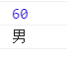

json还可以嵌套json

|  |
| --- |
| 1. var json = { 2. "height" : "180cm", 3. "weight" : 60, 4. "sex" : "男", 5. "aihao" : { 6. "aihao1" : "吃饭", 7. "aihao2" : "睡觉", 8. "aihao3" : "工作" 9. } 10. }; 11. console.log(json.aihao); |



|  |
| --- |
| 1. // json嵌套可以连续打点，得到具体的值 2. console.log(json.aihao.aihao1); 3. console.log(json.aihao["aihao1"]); |

## 1.2 删除添加数据

|  |
| --- |
| 1. // 改变属性值 2. json.weight = "80kg"; 3. console.log(json); |



添加数据：点语法 json.xingming = “小明”;

|  |
| --- |
| 1. // 添加 2. json.xingming = "小明"; 3. console.log(json); |



删除：使用关键字delete

|  |
| --- |
| 1. // 删除 2. delete json.weight; 3. console.log(json); |



## 1.3 遍历

对JSON对象里面的属性进行遍历，方便逐一操作。

方法：循环遍历。for……in

定义一个变量k，依次接收JSON里面的每一个属性名，从第一个开始，直到循环到最后一个属性完，跳出循环。

|  |
| --- |
| 1. for(var k in json){ 2. } |

|  |
| --- |
| 1. // 遍历 2. for(var k in json){ 3. console.log(json[k]); 4. } |

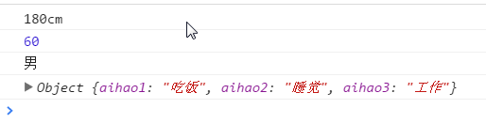

## 1.4 复制

遍历原JSON的每一项，将这些项分别复制给新JSON的每一项。

|  |
| --- |
| 1. var json = { 2. "height" : "180cm", 3. "weight" : 60, 4. "sex" : "男", 5. "aihao" : { 6. "aihao1" : "吃饭", 7. "aihao2" : "睡觉", 8. "aihao3" : "工作" 9. } 10. }; 11. var newJson = {}; 12. // 遍历 13. for(var k in json){ 14. // 遍历json每一项，将json的值赋值给新json 15. // 等号=左侧是新json 16. // 等号=右侧是旧json 17. newJson[k] = json[k]; 18. } 19. console.log(newJson); |

# 二、jquery

## 1.1 jquery历史



官网：www.jquery.com

看见logo和slogan（口号）： 写更少的代码，做更多的事情。

官网的自我介绍：

jQuery is a fast, small, and feature-rich JavaScript library.

jQuery是一个快速、小巧的、特点众多的JavaScript库。

It makes things like HTML document traversal and manipulation, event handling, animation, and Ajax much simpler with an easy-to-use API that works across a multitude of browsers.

它用自己非常方便的跨浏览器API，使得诸如文档遍历、文档操作、事件监听、动画、和Ajax变得更简单。

With a combination of versatility and extensibility, jQuery has changed the way that millions of people write JavaScript.

通过把多用途和高拓展性结合起来，jQuery改变了无数程序员书写JavaScript程序的方式。

说说jQuery的版本问题：

jQuery的最新版本是3.1.0，不兼容IE6、7、8的。

我们学习的是jQuery1.12.3，兼容IE6、7、8的，更符合中国的实际情况。

jQuery3和jQuery1.12.3的API完全一样。

下载jQuery就是点击官网的链接就行了：

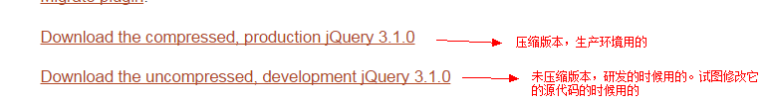

**jQuery的哲学是什么：简化DOM开发，为兼容而生！**

jQuery简化了我们对DOM的开发，所以我们就有更多的精力，着眼于业务的书写。所以，从jQuery课程开始，我们要练习写业务！写鲁棒可靠的业务！代码量就要多起来了！

## 1.2 jquery小体会

jquery可以帮我们做什么？

更改css样式。

|  |
| --- |
| 1. $("div ul li a.txt").css("color","orange"); |

简化了运动：

|  |
| --- |
| 1. $("p").animate({"left": 1000},1000) ; |

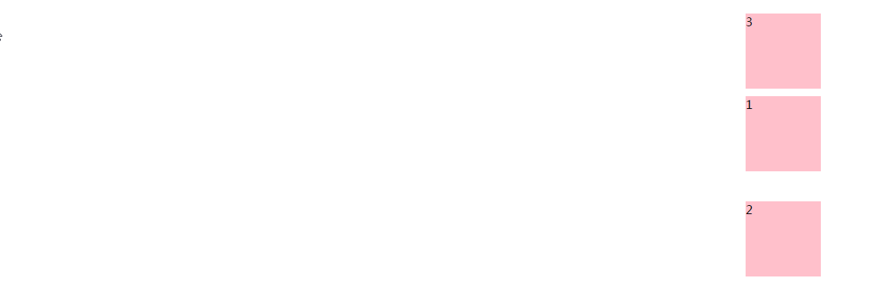

jquery的操作都是匹配批量的。不管是添加css样式属性还是添加事件都是批量。以后机会不会再使用for。

jquery书写属性名时，和css中完全一样，不用改为驼峰式。

|  |
| --- |
| 1. $("p").css("background-color","red"); |

jquery简化了DOM操作，比如添加，删除，更改节点。

jquery是兼容IE6,7,8，不用再进行能力检测，直接使用可以得到计算后的样式。（因为jquery都是使用正则表达式进行操作。）

总结：jquery不是一门新的语言，只是一个javascript一个库，使用语句都是js语句。

## 1.3 引包

jquery是javascript的一个库，必须先将jquery引入，然后才能够使用里面各种方法。

引包的script不能和书写jquery语句的script是同一个。

|  |
| --- |
| 1. <script type="text/javascript" src="js/jquery-1.12.3.min.js"></script> 2. <script type="text/javascript"> 3. 书写jquery语句 4. </script> |

# 三、$()函数

## 3.1jquery对象

jquery就是js库，全局只向外暴露了一个$().所以我们书写任何jquery语句时都是以$()开头。$()函数接收参数（css选择器）得到的jquery对象。jquery对象有很多方法还可以继续打点调用其方法。

|  |
| --- |
| 1. console.log($("p").html()); 2. // js获得para 3. var para = document.getElementById("para"); 4. para.html(); |

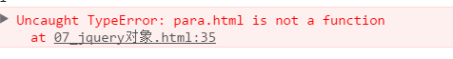

jquery对象只能调用jquery对象的方法，js对象只能调用js对象的属性和方法。

|  |
| --- |
| 1. console.log(para.innerHTML); |

jquery对象和js对象相互转换。

jquery对象 → js对象（只需要在jquery对象后面加索引值[]）

|  |
| --- |
| 1. $("p")[0].innerHTML = "我是js对象"; 2. $("p")[4].innerHTML = "我是5"; |

js对象 → jquery对象（直接给对象加$()函数）。

|  |
| --- |
| 1. var para = document.getElementById("para"); 2. $(para).html("我是jquery对象"); |

## 3.2 选择器

jquery非常灵活的一个地方就是选择器的使用。

$()参数书写时必须加””。因为接受的是字符串。

css2选择器都支持。

|  |
| --- |
| 1. // css2选择器 2. $("p").css("background-color","red"); 3. $(".para").css("background-color","orange"); 4. $("#para").css("background-color","orange"); 5. $("div ul li p").css("background-color","pink"); 6. $("p.p6").css("background-color","pink"); 7. $("div p,div h3").css("background-color","blue"); |

css3选择器也支持

还支持所有的css3选择器：equal

|  |  |  |  |  |  |  |  |
| --- | --- | --- | --- | --- | --- | --- | --- |
| $(“p”) | $("p:first") | $(“p:last”) | $(“p:lt(3)”) | $(“p:gt(3)”) | $(“p:eq(3)”) | $(“p:odd”) | $(“p:even”) |
|  |  |  |  |  |  |  |  |

eq(n)还可以提取出一个方法。

|  |
| --- |
| 1. var a = 5; 2. $("p:eq(" + a + ")").css("background-color","red"); 3. $("p").eq(a).css("background-color","red"); |

## 3.3 jquery函数

jquery最开始向外暴露的是jquery()，但是人们觉得书些不方便，改为了$()。

|  |
| --- |
| 1. jQuery("p").css("background-color","red"); |

# 常用方法

## 4.1 size()

jqeury对象也有length属性，表示jquery对象有多少元素。

size()等价于length

|  |
| --- |
| 1. // var a = $("tr").length; 2. // console.log(a); 3. var a = $("tr").size(); 4. console.log(a); |

## 4.2 css()

* 可以读取计算后的属性值。只需要传一个属性名的参数。返回的是一个带有单位的字符串类型的值。

如果得到的属性值参与其他数学运算需要转为number类型。（parseInt(),parseFloat()）

|  |
| --- |
| 1. var a = $("#para").css("width"); 2. console.log(a); 3. console.log(typeof a); |

* 还可以进行设置。

|  |
| --- |
| 1. 语法：$().css(k,v); |

K:属性名（属性名可以使用短横，还可以使用驼峰）

V：属性值（还可以书写单位，也不可以不写单位）不写单位不加双引号，加单位加双引号。

|  |
| --- |
| 1. $("#para").css("width","500px"); 2. $("#para").css("height",500); |

* 还可以同时设置多个属性。使用json.

|  |
| --- |
| 1. $().css({ 2. “k” : v, 3. “k” : v 4. }) |

|  |
| --- |
| 1. $("#para").css({ 2. "width" : "200px", 3. "height" : 200, 4. "background-color" : "red" 5. }); 6. // 等价写法 7. $("#para").css("width",200); 8. $("#para").css("height",200); 9. $("#para").css("background-color","red"); |

|  |
| --- |
| 1. // 绑定事件 2. $().click(function(){}); 3. $().on("click",function(){}); |

* css（）特殊写法，属性值可以累加

|  |
| --- |
| 1. $("#btn").click(function(){ 2. $("#para").css("width","+=10px"); 3. }); |

## 4.3 show()和hide()

show()出现。元素的开始状态display:none，终点：display:block;

hide()出现。元素的开始状态display:block，终点：display:none;

toggle()出现和消失切换。不写参数表示干嘣效果。

还可以书写参数，不用书写单位表示ms。以动画形式出现或者消失。

|  |
| --- |
| 1. $("#btn1").click(function(){ 2. $("#box").show(); 3. }); 4. $("#btn2").click(function(){ 5. $("#box").hide(); 6. }); 7. $("#btn3").click(function(){ 8. $("#box").toggle(); 9. }); |

## 4.4 slideDown()和slideUp()

slideDown()：表示徐徐展开。

slideUp():表示慢慢合起。

slideToggle()：切换

不写参数也是动画效果，也可以自定义完成时间。

需要注意的是，动画机理。一定记住这句话，只有display:none;的元素才能调用slideDown()展开。

此时jQuery会瞬间把这个元素的高度设置为0，然后显示，并且徐徐展开，最终变为原有CSS的高度。

反过来，slideUp()最终会把元素的display:none;

|  |
| --- |
| 1. $("#box").mouseover(function(){ 2. $("#para").slideDown(1000); 3. }); 4. $("#box").mouseout(function(){ 5. $("#para").slideUp(500); 6. }); |



## 4.5 fadeIn()和fadeOut()

fadeIn()：淡入

fadeOut()：淡出

fadeToggle()：切换

fadeTo():透明度的改变

|  |
| --- |
| 1. $("#btn1").click(function(){ 2. $("#box").fadeIn(); 3. }); 4. $("#btn2").click(function(){ 5. $("#box").fadeOut(); 6. }); 7. $("#btn3").click(function(){ 8. $("#box").fadeToggle(1000); 9. }); 10. $("#btn4").click(function(){ 11. $("#box").fadeTo(1000,0.6); 12. }); |

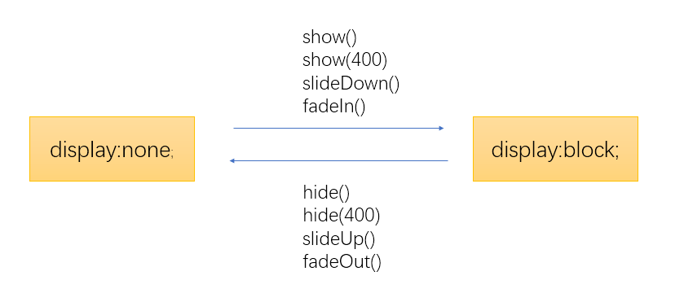

## 4.6 html()

html()可以读取元素的内部文本。

|  |
| --- |
| 1. var a = $("#para").html(); 2. console.log(a); |

设置：在小括号内书写参数

|  |
| --- |
| 1. // 设置 2. $("#para").html("我是后来换的文字"); |

增加DOM节点

|  |
| --- |
| 1. // 设置 2. $("#para").html("我是后来换的文字"); 3. $("#box").html("<p>我是新增加的p</p>"); 4. $("#box").html("<ul><li>1</li><li>2</li></ul>"); |

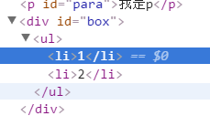

## 4.7 addClass()和removeClass()

addClass()添加类名

removeClass()移除类名

注意：方法 的小括号中不要书写.只要书写类的名称。

增加或者移除类名，不影响原来的类名。

|  |
| --- |
| 1. // 添加类名 2. $("#btn1").click(function(){ 3. $("#tit").addClass("red"); 4. }); 5. // 移除类名 6. $("#btn2").click(function(){ 7. $("#tit").removeClass("red"); 8. }); |

## 4.8 attr()

attr()可以更改元素或者标签的原有属性。

|  |
| --- |
| 1. $("#pic").mouseover(function(){ 2. $("#pic").attr("src","images/xiaoming.png"); 3. }); 4. $("#pic").mouseout(function(){ 5. $("#pic").attr("src","images/baby.png"); 6. }); |

# JQuery第2天

# 复习

json:

var json = {

“height” : 100,

“weight” : 100,

“sex” : “男”，

“aihao”:{

}

}

json.height

json[“height”]

引包：

|  |
| --- |
| 1. <script type="text/javascript" src="js/jquery-1.12.3.min.js"></script> 2. <script type="text/javascript"> 3. jquery 语句 4. </script> |

$()函数，返回的是jquery对象，能够继续打点调用jquery对象的方法。

|  |
| --- |
| 1. $().html() |

jquery对象→js对象 $()[0]

js对象 → jquery对象 $()

选择器：

|  |
| --- |
| 1. $(“p:first”) 2. $(“p:last”) 3. $(“p:lt(3)”) 4. $(“p:gt(3)”) 5. $(“p:eq(n)”) 6. $(“p”).eq(n) 7. $(“p:odd”) 8. $(“p:even”) |

方法：

|  |
| --- |
| 1. $(“p”).length 2. $(“p”).size(); |

html()获取设置标签的内部文本。

|  |
| --- |
| 1. $(“#box”).html(); 2. $(“#box”).html(“内部文本”); 3. $(“#box”).html(“<p>我是新添加的节点</p>”); //还可以书写标签对，生成的节点 |

show()和hide()

slideDown()和slideUp()

fadeIn()和fadeOut()

addClass(“cur”)和removeClass()

attr()设置标签的原有属性值

|  |
| --- |
| 1. $(“#pic”).attr(“src”,”images/baby.png”); |

# 节点

## 1.1 $(this)我

js中this表示触发事件的对象。

$(this)变为jquery对象。$()函数有3个特殊的元素千万不用加双引号。

|  |
| --- |
| 1. $(this) 我 2. $(window) 窗口 3. $(document) 文档 |

|  |
| --- |
| 1. $("p").click(function(){ 2. // 点击哪一个p哪一个p变红 3. $(this).css("background-color","red"); 4. }); |

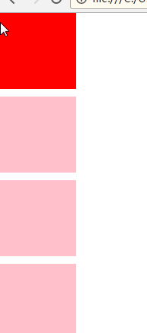

## 1.2 parent()父亲

parent()父亲，只能选中元素的亲父亲，不能选中其他的爷爷或者是其他祖先元素。

|  |
| --- |
| 1. $("p").click(function(){ 2. // 点击哪一个p哪一个p的父亲变色 3. $(this).parent().css("background-color","red"); 4. }); |

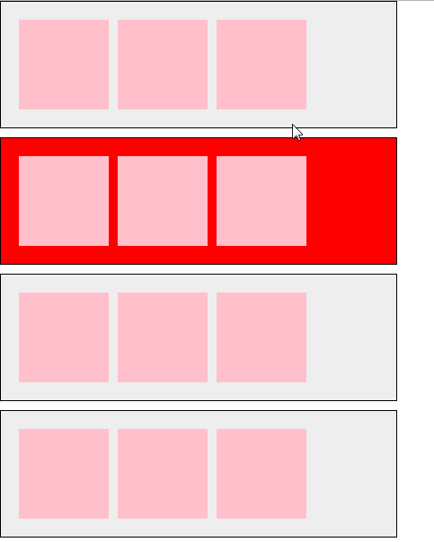

## 1.3 children()

儿子节点（亲儿子）

|  |
| --- |
| 1. $("div").click(function(){ 2. $(this).children().css("background-color","red"); 3. }); |

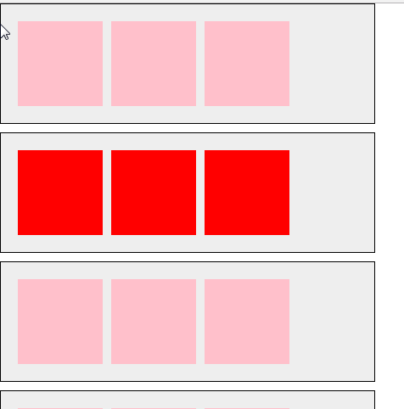

children()还可以添加参数，表示指定的亲儿子。

|  |
| --- |
| 1. $("div").click(function(){ 2. $(this).children(".teshu").css("background-color","red"); 3. }); |

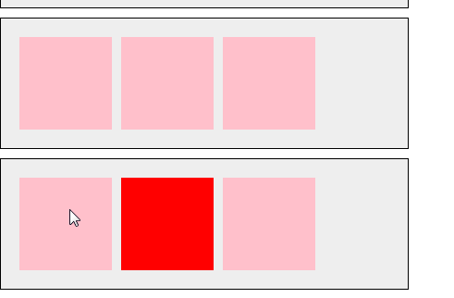

## 1.4 siblings()亲兄弟

|  |
| --- |
| 1. $("p").click(function(){ 2. $(this).siblings().css("background-color","red"); 3. }); |

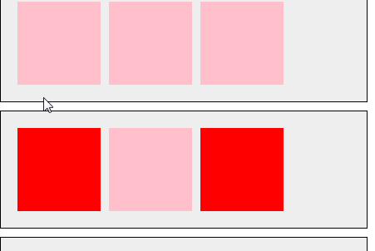

|  |
| --- |
| 1. $("p").click(function(){ 2. $(this).siblings("h3").css("background-color","red"); 3. }); |

## 1.5 连续打点

从该节点出发。

|  |
| --- |
| 1. // 连续打点 2. $(this).css("background-color","orange").siblings().css("background-color","red").parent().css("background-color","green").siblings().css("background-color","blue"); 3. }); |

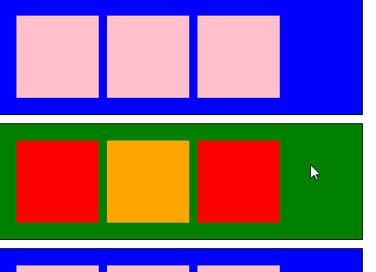

## 1.6 其他节点

parents() 所有祖先元素。（包括html）

find() 所有的后代元素。

next()后面第一个亲兄弟

nextAll()后面所有的亲兄弟

prev() 前面第一个兄弟

prevAll() 前面所有的亲兄弟

|  |
| --- |
| 1. $("p").click(function(){ 2. // $(this).parents().css("background-color","red"); 3. // $(this).next().css("background-color","red"); 4. $(this).nextAll().css("background-color","red"); 5. }); |

# jquery中序号问题

## 2.1 eq()

结构：想让每一天div中第一个p元素变红。

|  |
| --- |
| 1. <div> 2. <p></p> 3. <p></p> 4. <p></p> 5. </div> 6. <div> 7. <p></p> 8. <p></p> 9. <p></p> 10. </div> 11. <div> 12. <p></p> 13. <p></p> 14. <p></p> 15. </div> |

|  |
| --- |
| 1. $("div p").eq(0).css("background-color","red"); |

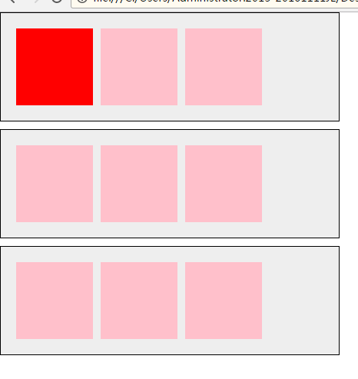

实际结果只有第一个p元素变色。因为，$(“div p”)会将所有满足条件的p进行大排队，eq(0)只会选中大队列中序号是0的一个元素。

eq()表示大队列的排序。和亲兄弟的排名没有任何关系。

想让“我想变红”颜色为红色。

|  |
| --- |
| 1. <div> 2. <p>0</p> 3. <p class="teshu">1</p> 4. <p class="teshu">2</p> 5. <p>3</p> 6. </div> 7. <div> 8. <p>0</p> 9. <p class="teshu">我想变红</p> 10. <p>2</p> 11. <p class="teshu">3</p> 12. </div> |

|  |
| --- |
| 1. $("div p").eq(5).css("color","red"); 2. $(".box2 p").eq(1).css("color","red"); 3. $(".box2 .teshu").eq(0).css("color","red"); 4. $("div .teshu").eq(2).css("color","red"); |

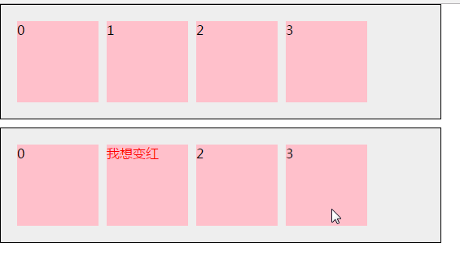

eq()所有在大队列不同，序号也可能不同。（表示大队列的排名）。

## 2.2 index()

index（）表示亲兄弟的排名。

|  |
| --- |
| 1. <div class="box1"> 2. <p>0</p> 3. <p class="teshu">1</p> 4. <p class="teshu">2</p> 5. <p>3</p> 6. </div> 7. <div class="box2"> 8. <ul> 9. <li></li> 10. <li></li> 11. <li></li> 12. </ul> 13. <h3></h3> 14. <p>0</p> 15. <p class="para teshu">我想变红</p> //3 16. <p>2</p> 17. <p class="teshu">3</p> 18. </div> |

|  |
| --- |
| 1. $("div p").click(function(){ 2. console.log($(this).index()); 3. }); |

index()表示亲兄弟的排名，无视亲兄弟的类型，只要是同一个父节点。

index()无视我的选择，值非常稳，都是表示亲兄弟的排名。

|  |
| --- |
| 1. $("div p").click(function(){ 2. console.log($(this).index()); 3. }); 4. $(".box2 p").click(function(){ 5. console.log($(this).index()); 6. }); 7. $("div .teshu").click(function(){ 8. console.log($(this).index()); 9. }); 10. $(".box2 .teshu").click(function(){ 11. console.log($(this).index()); 12. }); |

总结：eq()表示大队列的排名，index()表示亲兄弟的排名

## 2.3 对应思想

编程常用的一种思想就是对应思想。点击box1中的p对应的box2中的p变色。

|  |
| --- |
| 1. $(".box1 p").click(function(){ 2. // 点击box1中的p,对应的box2中的p变色 3. $(".box2 p").eq($(this).index()).css("background-color","red"); 4. }); |

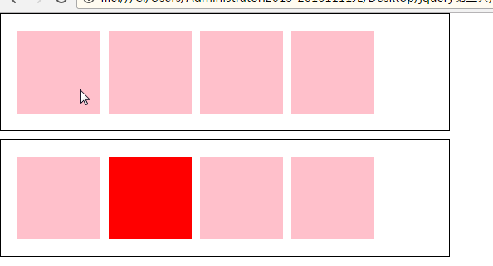

分条写选项卡：

|  |
| --- |
| 1. $(".hd span").mouseover(function(){ 2. // console.log($(this).index()); 3. // 利用siblings（）进行排他。 4. $(this).addClass("cur").siblings().removeClass("cur"); 5. // div进行对应 6. $(".bd div").eq($(this).index()).addClass("cur").siblings().removeClass("cur"); 7. }); |

|  |
| --- |
| 1. // 连续打点 2. $(this).addClass("cur").siblings().removeClass("cur").parent(".hd").siblings(".bd").children().eq($(this).index()).addClass("cur").siblings().removeClass("cur"); |

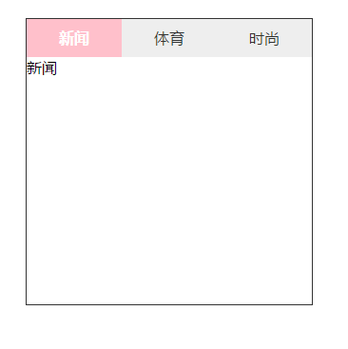

## 2.4 each()

each()方法表示“每一个”小括号里书写每一个元素要执行的函数。会遍历每一个元素，遍历到的元素要做的事情。

|  |
| --- |
| 1. <div> 2. <p></p> 3. <p></p> 4. <p></p> 5. <p></p> 6. </div> 7. <div> 8. <p></p> 9. <p></p> 10. <p></p> 11. <p></p> 12. </div> 13. <div> 14. <p></p> 15. <p></p> 16. <p></p> 17. <p></p> 18. </div> 19. <div> 20. <p></p> 21. <p></p> 22. <p></p> 23. <p></p> 24. </div> 25. <div> 26. <p></p> 27. <p></p> 28. <p></p> 29. <p></p> 30. </div> 31. // 让每一个div中的第一个儿子变红。 32. $("div").each(function(){ 33. // $(this)表示each()遍历到的该对象。 34. $(this).children().eq(0).css("background-color","red"); 35. }); |

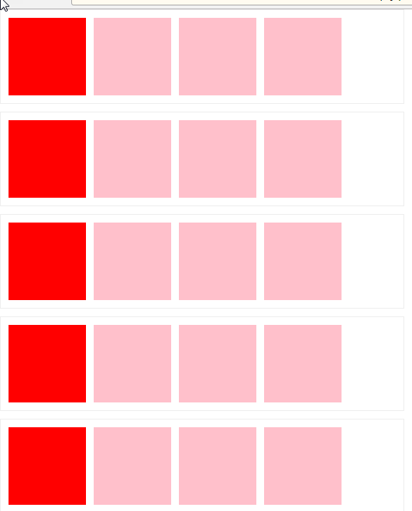

表格的隔列变色：

|  |
| --- |
| 1. $("tr").each(function(){ 2. $(this).children("td:odd").css("background-color","red"); 3. }); |

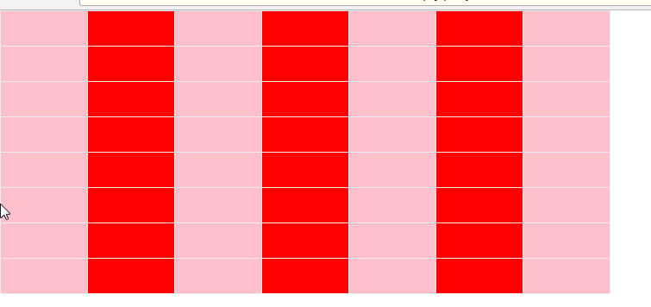

each()方法中的匿名函数可以传一个参数i,表示遍历到的该元素的序号。

|  |
| --- |
| 1. // each()方法中匿名函数还可以接受一个参数i，表示遍历到的对象的序号。 2. $("tr.te").each(function(i){ 3. console.log(i); 4. }); |

# animate（）

## 3.1 概述

animate() 有两个参数：一个参数用json表示(即使只有一个属性也要用json)元素运动的终点状态，第二个参数，表示运动总时间不写单位是ms。animate()是基于终点状态的方法。

|  |
| --- |
| 1. $(".box").animate({ 2. "left" : 500, 3. "top" : 400, 4. "width" : 200 5. },1000); |

## 3.2 能够参与animate()属性

属性值的属性可以参与animate。

left,top,width,height,border

|  |
| --- |
| 1. $(".box").animate({ 2. "left" : 500, 3. "top" : 400, 4. "width" : 200, 5. "height" : 200, 6. "border-width" : 5 7. },1000); |

不能参与animate（）的属性。

|  |
| --- |
| 1. background-position 2. background-color 3. css3（border-radius除外） |



|  |
| --- |
| 1. $(".box").animate({ 2. "left" : 500, 3. "top" : 400, 4. "width" : 200, 5. "height" : 200, 6. "border-width" : 5, 7. "border-radius" : "50%", 8. "background-color": "red" //background-color不能参与animate（） 9. },1000); |

## 3.3 animate()执行顺序

* 同一个元素不同的animate()，顺序执行

|  |
| --- |
| 1. $(".box").animate({"left": 800},800); 2. $(".box").animate({"top": 500},800); 3. $(".box").animate({"left": 100},800); 4. $(".box").animate({"top": 50},800); |

|  |
| --- |
| 1. $(".box").animate({"left": 800},800); 2. $(".box").animate({"top": 500},800); //两段动画 3. // 不等价于 4. $(".box").animate({ //一段动画 5. "left" :800, 6. "top":500 7. },800); |

* 不同元素的animate（）同时执行。

|  |
| --- |
| 1. // 不同元素的animate() 2. $(".box").animate({"left":800},500); 3. $(".para").animate({"left":800},500); |

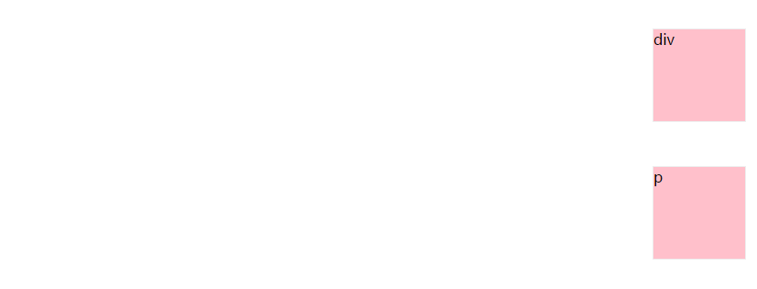

* animate()和css()关系

想让div运动到800位置然后颜色变红。

|  |
| --- |
| 1. $(".box").animate({"left":800},2000).css("background-color","red"); |

这句代码没有实现该效果。因为css()改变是瞬间完成的。animate()是异步语句。

## 3.4 回调函数

异步语句一般都具有回调函数的概念。就是异步语句完成之后做的事情就是回调函数。

我们用微波率做饭，需要解冻一块肉，用微波率解冻这块肉。在微波率解冻过程中，你还会摘菜，洗菜，切菜。当微波率“叮”一声，表示解冻过程完成（异步语句执行完毕。）然后做回调函数。

实际上，animate（{}，运动总时长，回调函数）有三个参数。

|  |
| --- |
| 1. $(".box").animate({"left":1000},2000,function(){ 2. $(this).css("background-color","red"); 3. }); |

show(1000,function(){}),hide(),slideDown(),slideUp(),fadeIn(),fadeOut()都是异步语句，都可以书写回调函数。

|  |
| --- |
| 1. $(".para").fadeIn(4000, function() { 2. $(this).css("background-color","red"); 3. }); |

## 3.5 delay()

delay(100)表示动画延迟出现。必须书写时间参数，不写单位表示毫秒。

delay（）只能用在动画前面。

|  |
| --- |
| 1. $().delay(500).show(1000); 2. $().delay(500).slideDown(); 3. $().delay(500).fadeIn(); 4. $().delay(500).animate(); |

|  |
| --- |
| 1. $("#btn").click(function(){ 2. $("div").delay(2000).show(1000,function(){ 3. $("div").css("background-color","red"); 4. }); 5. $("h3").delay(2000).animate({"left":800},2000,function(){ 6. $("h3").css("background-color","red"); 7. }); 8. }); |

利用delay（）控制元素的进场顺序。

|  |
| --- |
| 1. $("p").each(function(i){ 2. // console.log(i); 3. $(this).delay(i * 500).fadeIn(); 4. }); |

## 3.6 stop()

stop()表示运动的元素立即停止运动。参数接收2个布尔值，（默认值是false）

stop(第一个参数，第二个参数)

第一个参数表示是否清空动画队列。

第二个参数表示是否立即完成当前动画。

|  |
| --- |
| 1. stop() 等价stop(false,false) ：表示立即进入下一个动画，立即停止当前动画。 2. stop(true) 等价stop(true,false) :表示清空动画队列，立即停止当前动画。 3. stop(true,true) :表示情况动画队列，立即停止并完成当前动画。 4. stop(false,true) ：表示立即进入下一个动画，立即停止并完成当前动画。 |

## 3.7 防止动画的积累

一个元素身上可能会有多个动画，尤其是不经意间积累的动画。这时需要防止（也叫防流氓。）

比如：现在有一个在北京的队伍接到命令去广州。在去广州路上，又接到命令，掉头回北京。

现在有两个策略：

①放弃原有任务，立即执行新任务。

直接利用stop（true）方法。

|  |
| --- |
| 1. $("#btn2").click(function(){ 2. $("p").stop(true).animate({"left":1000},1000); 3. }); 4. $("#btn1").click(function(){ 5. $("p").stop(true).animate({"left":100},1000); 6. }); |

②忽视新任务，继续执行当前动画。

is()。方法在jquery中表示“是不是”意思。表示某一元素是否具有某种状态。返回值是布尔值要么是true要么false。

|  |
| --- |
| 1. is(“:animated”) 表示元素是否在运动。 |

# JQuery第3天

# 复习

节点：

$(this) 我

parent() 只会选中父节点。

children() 子节点

siblings() 亲兄弟节点。

eq() 大队列的序号。

index() 亲兄弟的排名

each() 遍历“每一个”

animate({}，运动总时间,function(){})

同一个元素不同animate顺序执行。

不同元素animate（）同时执行。

防流氓的策略：

立即响应新任务。stop(true)

只有当元素不运动时，接收新任务。is(“:animated”)。

# 三、交叉淡入淡出轮播图

## 3.1 概述

轮播图：carousel

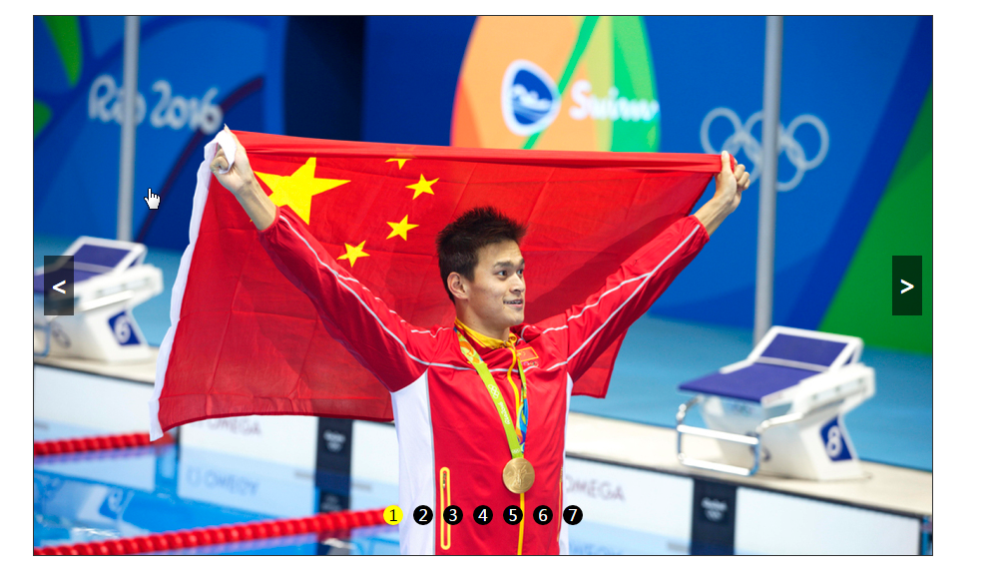

交叉淡入淡出轮播图：（呼吸轮播变种）布局重点：所有的图片摞一起。

|  |
| --- |
| 1. .carousel .imgList ul li{ 2. position: absolute; 3. left: 0; 4. top:0; 5. width: 900px; 6. height:540px; 7. display: none; 8. } 9. <div class="carousel"> 10. <div class="imgList" id="imgList"> 11. <ul> 12. <li><a href=""><img src="images/aoyun/0.jpg" alt=""></a></li> 13. <li><a href=""><img src="images/aoyun/1.jpg" alt=""></a></li> 14. <li><a href=""><img src="images/aoyun/2.jpg" alt=""></a></li> 15. <li><a href=""><img src="images/aoyun/3.jpg" alt=""></a></li> 16. <li><a href=""><img src="images/aoyun/4.jpg" alt=""></a></li> 17. <li><a href=""><img src="images/aoyun/5.jpg" alt=""></a></li> 18. <li><a href=""><img src="images/aoyun/6.jpg" alt=""></a></li> 19. </ul> 20. </div> 21. <div class="btns"> 22. <a href="javascript:void(0);" class="leftBtn" id="leftBtn">&lt;</a> 23. <a href="javascript:void(0);" class="rightBtn" id="rightBtn">&gt;</a> 24. </div> 25. <div class="circles" id="circles"> 26. <ol> 27. <li class="cur">1</li> 28. <li>2</li> 29. <li>3</li> 30. <li>4</li> 31. <li>5</li> 32. <li>6</li> 33. <li>7</li> 34. </ol> 35. </div> 36. </div> |

jquery选择元素的能力非常好，但是我们习惯将用到的元素，提前保存到变量。通常我们使用id选中元素。一般我们以$开头。

第一步获取元素：

|  |
| --- |
| 1. // 获取元素 2. var $imgLists = $("#imgList ul li"); 3. var $leftBtn = $("#leftBtn"); 4. var $rightBtn = $("#rightBtn"); 5. var $circles = $("#circles ol li"); 6. var amount = $imgLists.length; |

## 3.2 右按钮的点击事件

左右按钮防流氓的策略：当图片运动时，不进行任何操作。is()

|  |
| --- |
| 1. // 右按钮的点击事件 2. $rightBtn.click(function(){ 3. // 防流氓 4. //当图片运动时什么都不做 5. if($imgLists.is(":animated")){ 6. return; 7. } 8. // 老图淡出 9. $imgLists.eq(index).fadeOut(500); 10. // 信号量改变 11. index ++; 12. // 后验证 13. if(index > amount - 1){ 14. index = 0; 15. } 16. // 新图淡入 17. $imgLists.eq(index).fadeIn(500); 18. // 小圆点改变 19. $circles.eq(index).addClass("cur").siblings().removeClass("cur"); 20. }); |

## 3.3 左按钮的点击事件

|  |
| --- |
| 1. // 左按钮点击事件 2. $leftBtn.click(function(){ 3. // 当图片不运动时，执行内部函数 4. if(!$imgLists.is(":animated")){ 5. // 老图淡出 6. $imgLists.eq(index).fadeOut(500); 7. // 信号量改变 8. index --; 9. if(index < 0){ 10. index = amount - 1; 11. } 12. // 新图淡入 13. $imgLists.eq(index).fadeIn(500); 14. // 小圆点改变 15. $circles.eq(index).addClass("cur").siblings().removeClass("cur"); 16. } 17. }); |

## 3.4 小圆点事件

小圆点的防流氓的策略：立即响应新事件。stop(true)

|  |
| --- |
| 1. // 小圆点的事件 2. $circles.mouseenter(function(){ 3. // 老图淡出 4. $imgLists.eq(index).stop(true).fadeOut(500); 5. // 信号量改变 6. index = $(this).index(); 7. // 新图淡入 8. $imgLists.eq(index).stop(true).fadeIn(500); 9. // 小圆点改变 10. $(this).addClass("cur").siblings().removeClass("cur"); 11. }); |

## 3.5 定时器

|  |
| --- |
| 1. // 定时器 2. var timer = setInterval(rightFun, 2000); 3. // 鼠标进入大盒子关闭定时器 4. $carousel.mouseenter(function(){ 5. clearInterval(timer); 6. }); 7. // 鼠标离开重新开启定时器 8. $carousel.mouseleave(function(){ 9. // 设表先关 10. clearInterval(timer); 11. timer = setInterval(rightFun, 2000); 12. }); |

## 3.6 淡入淡出轮播图的变种

当老图完全淡出之后新图再淡入。使用回调函数。

|  |
| --- |
| 1. function rightFun(){ 2. // 防流氓 3. if($imgLists.is(":animated")){ 4. return; 5. } 6. // 新图的淡入和信号量的改变写在回调函数中 7. //老图淡出 8. $imgLists.eq(index).fadeOut(500,function(){ 9. // 信号量改变 10. index ++; 11. if(index > amount - 1){ 12. index = 0; 13. } 14. // 新图淡入 15. $imgLists.eq(index).fadeIn(600); 16. // 小圆点改变 17. $circles.eq(index).addClass("cur").siblings().removeClass("cur"); 18. }); 19. } |

# 传统轮播图

只要看到图片连续滚动出现的就可以认为是传统轮播图。

传统轮播图的布局：

火车法：

三位置法：

## 4.1 火车法

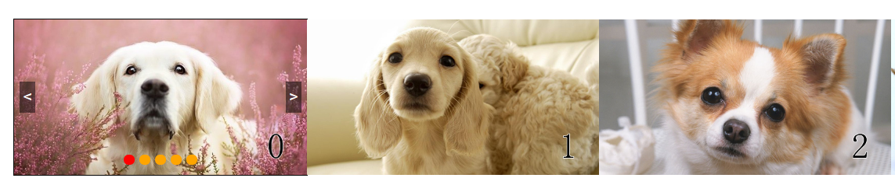

|  |
| --- |
| <div class="carousel">  <ul class=”unit”> **→ 有非常大的width，否则li不能浮动上来**  <li><a href=""><img src="images/0.jpg" alt="" /></a></li> → 浮动  <li><a href=""><img src="images/1.jpg" alt="" /></a></li> → 浮动  <li><a href=""><img src="images/2.jpg" alt="" /></a></li> → 浮动  <li><a href=""><img src="images/3.jpg" alt="" /></a></li> → 浮动  <li><a href=""><img src="images/4.jpg" alt="" /></a></li> → 浮动  </ul>   1. </div> |

火车法很简单，核心语句：

|  |
| --- |
| **//信号量，表示当前第几张图片。0、1、2、3、4**  var idx = 0;  **//右按钮的事件监听**  $rightBtn.click(function(){  //信号量增加  idx++;  if(idx > amount - 1){  idx = 0;  }  $unit.animate({"left":-560 * idx},400);  }); |

往信号量的倍数上拉，就刚好停在了下表为信号量的那张图片上。

最后一张图必须平滑过渡到第一张图。

我们采取的魔术手段就是克隆第0号图片，追加到队列最末端：

|  |
| --- |
| 1. // 将第一张图片克隆然后追加到unit的最后 2. $unit.children("li:first").**clone()**.**appendTo($unit)**; |

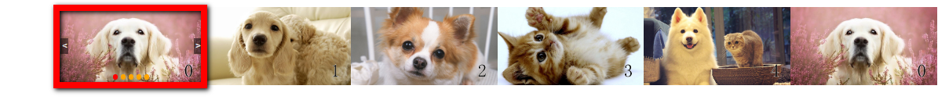

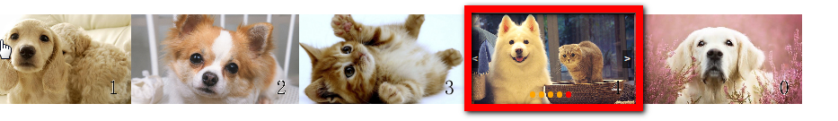

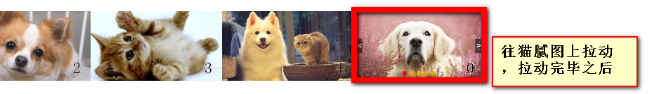

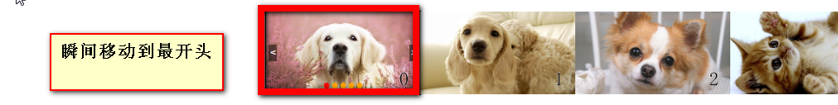

我们说一下右按钮的编程思维，叫做**先拉动，后验证**！

|  |
| --- |
| //右按钮的事件监听  $rightBtn.click(function(){  idx++;  $unit.animate({"left":idx * -560},400,**function(){**  **if(idx > amount - 1){**  **idx = 0;**  **$unit.css("left",0); //瞬间移动！**  **}**  **}**);  }); |

左按钮的编程思想：叫做**先验证，后拉动**。

|  |
| --- |
| 1. // 左按钮的点击事件 2. // 编程思想先验证后拉动 3. $leftBtn.click(function(){ 4. // 防流氓 5. if($unit.is(":animated")){ 6. return; 7. } 8. // 信号量的改变 9. idx --; 10. // 先验证 11. if(idx < 0){ 12. idx = amount - 1; 13. // 瞬移到猫腻图 14. $unit.css("left",-560 * amount); 15. } 16. $unit.animate({"left" : -560 * idx},500); 17. // 小圆点 18. $circles.eq(idx).addClass("cur").siblings().removeClass("cur"); 19. }); |

## 2.2 三位置法

布局要点：

|  |
| --- |
| 1. .carousel .unit li{ //所有图片在560的位置候场 2. position: absolute; 3. left:560px; 4. top:0; 5. } 6. .carousel li:first-child{ //默认第一张图片在0位置 7. left:0; 8. } |

## 2.2.1 右按钮点击事件

|  |
| --- |
| 1. // 右按钮点击事件 2. $rightBtn.click(function(){ 3. if($imgLists.is(":animated")){ 4. return; 5. } 6. // 老图退场 7. $imgLists.eq(idx).animate({"left": -560},500); 8. // 信号量改变 9. idx ++; 10. if(idx > amount - 1){ 11. idx = 0; 12. } 13. // 新图入场 14. // 所有新图都在560候场。css("left",560) 15. **$imgLists.eq(idx).css("left",560).animate({"left":0},500);** 16. // 小圆点 17. $circles.eq(idx).addClass("cur").siblings().removeClass("cur"); 18. }); |

## 2.2.2 左按钮点击事件

|  |
| --- |
| 1. // 左按钮点击事件 2. $leftBtn.click(function(){ 3. if($imgLists.is(":animated")){ 4. return; 5. } 6. // 老图退场 7. $imgLists.eq(idx).animate({"left":560},500); 8. // 信号量改变 9. idx --; 10. if(idx < 0){ 11. idx = amount - 1; 12. } 13. // 新图入场 14. // 新图在-560位置候场 15. **$imgLists.eq(idx).css("left",-560).animate({"left": 0},500);** 16. // 小圆点 17. $circles.eq(idx).addClass("cur").siblings().removeClass("cur"); 18. }); |

## 2.2.3 小圆点事件

|  |
| --- |
| 1. // 小圆点事件 2. $circles.mouseenter(function(){ 3. // 将鼠标悬停的序号提前保存在变量中 4. var i = $(this).index(); 5. // 当i > 当前老信号量，新图应该从560过来 6. if(i > idx){ 7. // 老图退场-560 8. $imgLists.eq(idx).animate({"left": -560},500); 9. // 信号量改变 10. idx = i; 11. // 新图入场 12. $imgLists.eq(idx).css("left",560).stop(true).animate({"left":0},500); 13. }else if(i < idx){ 14. // 新图从-560过来 15. // 老图退场560 16. $imgLists.eq(idx).animate({"left":560},500); 17. // 信号量改变 18. idx = i; 19. // 新图入场 20. $imgLists.eq(idx).css("left",-560).stop(true).animate({"left":0},500); 21. } 22. // 小圆点 23. $(this).addClass("cur").siblings().removeClass("cur"); 24. }); |

# JQuery第4天

# 复习

淡入淡出轮播图：

布局：所有图片摞一起。

编程思路：老图淡出，信号量改变, 新图淡入。

淡入淡出轮播图变种：

编程思路：信号量的改变和新图淡入都是书写在回调函数中。

传统轮播图：

火车法：布局关键所有图片并排排列。

编程思路：

右按钮的编程思路：将第一张图片克隆然后追加到unit的最后。$unit.children(“li:first”).clone().appendTo($unit).

先拉动再验证。

左按钮的编程思路：先验证再拉动。

三位置法：

# 一、间歇模型

比如现在下面的布局：



我想让显示出的3张图片，每2000毫秒换人。

我们的编程思路是，使用定时器当做“右按钮”，帮我们每2600毫秒换图一次，而动画只用600毫秒。那不就空余了2000毫秒么？

|  |
| --- |
| var idx = 0;  setInterval(function(){  idx++;  $("ul").animate({"top":-88 * idx},600);  },2600); |

拉动的策略就是右按钮的策略：

|  |
| --- |
| //定时器就是轮播图的右按钮  // 先拉动后验证  var timer = setInterval(function(){  idx ++;  $unit.animate({"top": -88 * idx} , 600,function(){  // 验证  if(idx > **$unit.children().length / 3 - 2**){  idx = 0;  $unit.css("top",0);  }  });  }, 2600); |

* 当图片不能正好被3整除时，需要补充空li。

|  |
| --- |
| 1. if(amount % 3 == 1){ 2. // 补充2个空li 3. $("<li></li><li></li>").appendTo($unit); 4. }else if(amount % 3 == 2){ 5. $("<li></li>").appendTo($unit); 6. } |

计算idx值时使用的是最终li的数量值

|  |
| --- |
| 1. // 先拉动再验证 2. var timer = setInterval(function(){ 3. // 信号量改变 4. idx ++; 5. $unit.animate({"top":-88 * idx},600,function(){ 6. // 验证 7. if(idx > $unit.children().length/3 - 2){ 8. idx = 0; 9. // 瞬移 10. $unit.css("top",0); 11. } 12. }); 13. },2600); |



# 手风琴效果

## 2.1基本效果

布局关键：所有li绝对定位。实现压盖效果。

|  |
| --- |
| 1. .box ul li{ 2. position: absolute; 3. width: 560px; 4. height: 300px; 5. top:0px; 6. } 7. .box ul li.no0{ 8. left:0px; 9. } 10. .box ul li.no1{ 11. left:180px; 12. } 13. .box ul li.no2{ 14. left:360px; 15. } 16. .box ul li.no3{ 17. left:540px; 18. } 19. .box ul li.no4{ 20. left:720px; 21. } 22. <div class="box" id="box"> 23. <ul> 24. <li class="no0"><a href=""><img src="images/0.jpg" alt=""></a></li> 25. <li class="no1"><a href=""><img src="images/1.jpg" alt=""></a></li> 26. <li class="no2"><a href=""><img src="images/2.jpg" alt=""></a></li> 27. <li class="no3"><a href=""><img src="images/3.jpg" alt=""></a></li> 28. <li class="no4"><a href=""><img src="images/4.jpg" alt=""></a></li> 29. </ul> 30. </div> |

效果实现关键语句：

|  |
| --- |
| 1. $(".no0").mouseenter(function(){ 2. // 防流氓 3. $("li").stop(true); 4. $(".no1").animate({"left":560},500); 5. $(".no2").animate({"left":560 + 85},500); 6. $(".no3").animate({"left":560 + 85 * 2},500); 7. $(".no4").animate({"left":560 + 85 * 3},500); 8. }); 9. // 鼠标离开大盒子，所有的li恢复原状。 10. $("#box").mouseleave(function(){ 11. $("li").stop(true); 12. $(".no1").animate({"left":180},300); 13. $(".no2").animate({"left":360},300); 14. $(".no3").animate({"left":540},300); 15. $(".no4").animate({"left":720},300); 16. }); |

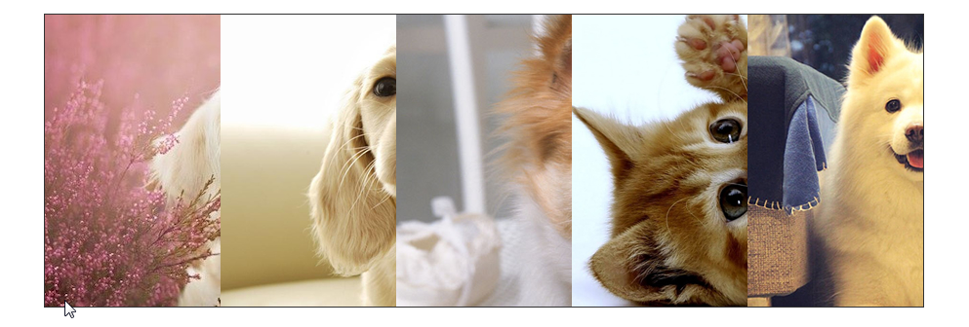

## 2.1蒙版效果

布局：

|  |
| --- |
| 1. <div class="box" id="box"> 2. <ul> 3. <li class="no0"> 4. <div class="mask"></div> 5. <a href=""><img src="images/0.jpg" alt=""></a> 6. </li> 7. <li class="no1"> 8. <div class="mask"></div> 9. <a href=""><img src="images/1.jpg" alt=""></a> 10. </li> 11. <li class="no2"> 12. <div class="mask"></div> 13. <a href=""><img src="images/2.jpg" alt=""></a> 14. </li> 15. <li class="no3"> 16. <div class="mask"></div> 17. <a href=""><img src="images/3.jpg" alt=""></a> 18. </li> 19. <li class="no4"> 20. <div class="mask"></div> 21. <a href=""><img src="images/4.jpg" alt=""></a> 22. </li> 23. </ul> 24. </div> |

### 2.1.1 效果实现

鼠标进入效果：

|  |
| --- |
| 1. // 所有li添加鼠标进入事件 2. $("li").mouseenter(function(){ 3. // 将鼠标进入的li序号提前保存 4. var idx = $(this).index(); 5. // 图片序号小于idx往左移动85 * i。 6. $("li:lt(" + (idx + 1 )+ ")").each(function(i){ 7. // each中i表示遍历到对象的序号。 8. // console.log(i); 9. $(this).stop(true).animate({"left": 85 * i},300); 10. }); 11. // 图片序号大于idx往右移动 12. $("li:gt(" + idx + ")").each(function(i){ 13. // console.log(i); 14. $(this).stop(true).animate({"left": 560 + 85 * (idx + i)},300); 15. }); 16. // 鼠标悬停的li变高亮 17. $(this).children(".mask").stop(true).fadeOut(); 18. // 排他 19. $(this).siblings().children(".mask").stop(true).fadeIn(); 20. }); |

鼠标离开效果：

|  |
| --- |
| 1. //鼠标离开恢复状态 2. $(".box").mouseleave(function(){ 3. // 所有li恢复180位置 4. $("li").each(function(i){ 5. // console.log(i) 6. $(this).stop(true).animate({"left": 180 * i},300); 7. }); 8. // 加上蒙版 9. $("li").children(".mask").stop(true).fadeIn(); 10. }); |

# 三、数组思维

将相同类型的元素或者对象存放在数组中，通过下标得到任何一项。

|  |
| --- |
| 1. // 分数的数组 2. var scoreArr = [0,0]; 3. // 把计分显示存储在数组中 4. var h2Arr = [$("#fena"),$("#fenb")]; 5. // 将哪队得分设为信号量，要么是队A idx =0,要么是队B， idx = 1； 6. var idx = 0; 7. // 给单选按钮绑定事件 8. $(".dui").click(function(){ 9. idx = $(this).index(); 10. console.log(idx); 11. }); 12. //给分数按钮绑定事件 13. $("#btn1").click(function(){ 14. // 得分情况 15. scoreArr[idx] += 1; 16. // 显示分数 17. h2Arr[idx].html(scoreArr[idx]); 18. }); |

# 四、异型滚动

异型滚动就是没有火车的概念，每个“车厢”都是单独的个体，点击按钮之后：下一个图片变为上一个图片的状态，包括宽度、高度、位置都会进行轮替。也可以叫做“样式轮替轮播”。上图中的轮播看似是5张图片，实际上需要7张图片。因为左右各有小图片当做猫腻。

jQuery的animate是不能把一个left，动画为right定位的。比如一个div天生left:100px;现在你让他动画到right:10px。jQuery无能为力！因为一个是left属性一个是right属性。

原理就是3号元素变为2号元素的样子，left、top、width、height四个属性都变。

2号变成1号……

1号变成0号……

0号变成6号……

|  |
| --- |
| $(".no1").animate({"width": 70,"height": 50,"left":-120,"top":70}); |

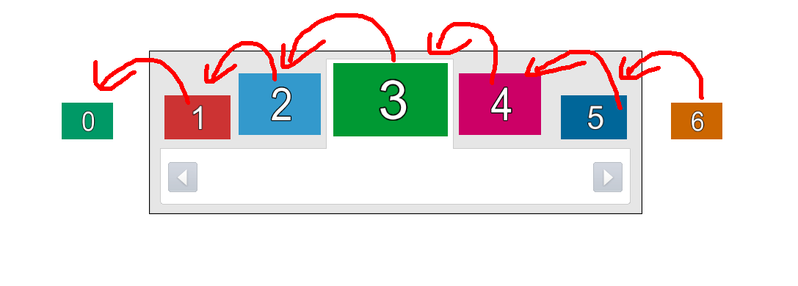

## 4.1 右按钮点击事件

我们不需要自己去罗列所有JSON，让程序自己去寻找所有JSON即可，放入数组：

|  |
| --- |
| 1. // 将每一个元素的状态存入JSON，然后保存到常量数组中。一般用大写字母表示 2. var JSONARR = []; 3. // 将.noX的状态存入arr.第X项。 4. for(var i = 0 ; i <= 6 ; i ++){ 5. //我们遍历7个$(".no0")、$("no1")…… 6. //把这些li的left、top、width、height的JSON放入数组 7. JSONARR.push({ 8. "left": $(".no" + i).css("left"), 9. "top" : $(".no" + i).css("top"), 10. "width" : $(".no" + i).css("width"), 11. "height" : $(".no" + i).css("height") 12. }); 13. } |

此时noX就能运动到X-1的位置：

|  |
| --- |
| 1. $(".no1").animate(JSONARR[0],400); 2. $(".no2").animate(JSONARR[1],400); 3. $(".no3").animate(JSONARR[2],400); 4. $(".no4").animate(JSONARR[3],400); 5. $(".no5").animate(JSONARR[4],400); 6. $(".no6").animate(JSONARR[5],400); |

我们发现移动之后，每个li的类名和自己所处的位置不统一了：

我们现在就要换类名。不仅仅是为了类名统一，而且有一个意想不到的作用。

那我们再回到我们的程序，点击按钮之后，命令no3去JSONARR[2]的位置，命令no4去JSONARR[3]的位置……

但是我们换好位置之后，类名进行交换！no3去了JSONARR[2]，然后no3就改为no2。no4去了JSONARR[3]位置了，就改名为no3。 再次点击按钮，还是命令no3去JSONARR[2]的位置，命令no4去JSONARR[3] ，此时那个人已经变了！！

类的轮替：

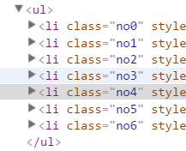

|  |  |  |  |  |  |  |
| --- | --- | --- | --- | --- | --- | --- |
| 点击按钮 | 点击按钮 | 点击按钮 | 点击按钮 | 点击按钮 | 点击按钮 | 点击按钮 |
| no0  no1  no2  no3  no4  no5  no6 | no6  no0  no1  no2  no3  no4  no5 | no5  no6  no0  no1  no2  no3  no4 | no4  no5  no6  no0  no1  no2  no3 | no3  no4  no5  no6  no0  no1  no2 | no2  no3  no4  no5  no6  no0  no1 | no1  no2  no3  no4  no5  no6  no0 |

|  |
| --- |
|  |

我们借助数组实现类名轮替非常方便

|  |
| --- |
| 1. classNameArr.unshift(classNameArr.pop()); |

数组变了之后没有用，必须把数组上的元素引用在DOM身上！就要写for循环：

|  |
| --- |
| 1. // 将类名体现在DOM元素身上 2. for(var i = 0 ; i <= 6 ; i ++){ 3. $("li").eq(i).attr("class",classNameARR[i]); 4. } |

## 4.2 左按钮的点击事件

|  |
| --- |
| 1. // 左按钮的点击事件 2. $leftBtn.click(function(){ 3. // 防流氓 4. if($("li").is(":animated")){ 5. return; 6. } 7. // .noX变成.noX+1 8. $(".no0").animate(JSONARR[1],500); 9. $(".no1").animate(JSONARR[2],500); 10. $(".no2").animate(JSONARR[3],500); 11. $(".no3").animate(JSONARR[4],500); 12. $(".no4").animate(JSONARR[5],500); 13. $(".no5").animate(JSONARR[6],500); 14. // .no6不能传堂而过，直接瞬移 15. $(".no6").css(JSONARR[0]); 16. // 轮换类名，将数组第一项添加到最后 17. classNameArr.push(classNameArr.shift()); 18. // console.log(classNameArr); 19. for(var i = 0 ; i <= 6 ; i ++){ 20. $("li").eq(i).attr("class",classNameArr[i]); 21. } 22. }); |

## 4.3 优化

就是我们现在的“运动机构”是7个没有错！但是运动的“参与者”不一定是7个！

这里有一个概念，“运动机构”和“参与者”。

|  |  |  |  |  |  |  |  |  |
| --- | --- | --- | --- | --- | --- | --- | --- | --- |
| no0  no1  no2  no3  no4  no5  no6  wating  wating  wating  wating | waiting  no0  no1  no2  no3  no4  no5  no6  wating  wating  wating | waiting  waiting  no0  no1  no2  no3  no4  no5  no6  wating  wating | wating  wating  wating  no0  no1  no2  no3  no4  no5  no6  wating | wating  wating  wating  wating  no0  no1  no2  no3  no4  no5  no6 | no6  wating  wating  wating  wating  no0  no1  no2  no3  no4  no5 | no5  no6  wating  wating  wating  wating  no0  no1  no2  no3  no4 | …… | …… |

说说工作经验问题，下面的语句就是说声明一个空数组变量，然后写程序，往里面push值：

|  |
| --- |
| var classNameArr = [];  $("li").each(function(){  classNameArr.push($(this).attr("class"));  }); |

但是1year工程师就不回这么写了，因为感觉if语句和变量没有什么关系。而是写IIFE形式：

|  |
| --- |
| var classNameArr = **(function(){**  var temp = [];  $("li").each(function(){  temp.push($(this).attr("class"));  });  **return temp;**  **})();** |

当一个变量要被一堆语句设置值的时候，请记住IIFE！！

# JQuery第5天

# 复习

# this

setInterval()，fun() 内部this指向**window**。

|  |
| --- |
| 1. // 定义函数 2. function fun(){ 3. console.log(1); 4. console.log(this); 5. } 6. // 函数执行 7. fun(); |

|  |
| --- |
| 1. setInterval(function(){ 2. console.log(2); 3. console.log(this); 4. }, 1000); |

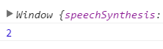

call()：改变函数内部this指向。参数是要指向的对象。函数调用call（）

|  |
| --- |
| 1. // 改变fun()函数内部的this为$btn对象。 2. fun.call($btn); |

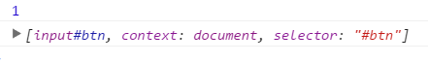

# $.each()

$.each()一般用于遍历数组或者是json对象。

第一个参数：数组或者是json

第二个参数：遍历到的对象要做的事情。function(i,j){}。i表示遍历到的对象的序号。j表示遍历到对象的值。当j如果是对象，还可以继续打点调用其他方法。

$().each() 一般用于遍历类数组对象

|  |
| --- |
| 1. // $.each()方法 2. var arr = ["aaa","bbb","ccc","ddd"]; 3. $.each(arr,function(i,j){ 4. console.log(i); 5. console.log(j); 6. }); |

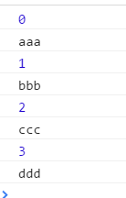

# 函数截流

函数截流：函数节流，就是对会频繁触发的函数事件做一些限制，让这些函数可以在每隔一定的时间或者每次满足一定的条件下再触发。

可以人为上一个锁。

lock = true 表示锁打开函数可以执行。当lock = false 表示锁关上，函数不会触发。

|  |
| --- |
| 1. var lock = true; //锁打开状态，函数可以执行。 2. fun(){ 3. if(!lock){ 4. return; //当lock = false什么事情都不做。 5. } 6. lock = false; //锁关上，不会再触发函数。 7. setTimeout(function(){   lock = true;   1. },5000); //利用延时器，把锁再次打开。 2. } |

setTimeout（function(){},1000）延时器。当达到某个时间函数执行一次，且只执行一次。

# Js进阶第1天

# 一、对象

数组表达不了复杂的数据结构。只能够表示一定数量的同类型数据

所以就定义了对象这个数据结构。

|  |
| --- |
| 1. var obj = {"name":"小明"}; |

这样就能够清除的表明obj对象的name属性是什么

## 1.1 对象的定义

有两种定义对象的方式：

1 字面量

|  |
| --- |
| 1. var obj = {}; |

2 构造函数

|  |
| --- |
| 1. var obj = new Object(); |

以上两种方式都定义了一个obj对象。它没有任何的属性，它是空的，它本身没有任何东西

/* 上面虽然是一个空对象，但是与null的含义不同，null的空表示的是连一个内存地址都没有分配

这个空对象，指的是没有自己的属性但是有自己的内存地址 */

## 1.2 对象的赋值

1.2.1 使用.语法

|  |
| --- |
| 1. //定义一个对象 并赋值 不需要使用点语法来赋值了 只需要使用点语法修改 2. var obj = {"a":1}; 3. //使用.语法来赋值 4. var obj1 = {}; 5. obj1.a = 1; 6. // 使用点语法进行赋值的时候需要注意的地方： 7. // obj.0 = 1; 8. // obj.0ab = 1; 9. // 使用.语法的时候要遵守变量命名的规范 10. // js的命名规范:整体以数字、字母、下划线、$构成，但是不能以数字开头 |

1.2.2 使用[]语法

|  |
| --- |
| 1. obj[0] = 1;// 方括号的作用就是将内部的东西向字符串转化。然后将转化后的字符串定义成obj的属性并赋值 |

## 1.3 循环对象

|  |
| --- |
| 1. for(var i in obj){ 2. // console.log(i) 3. // console.log(obj.i) 使用.语法无法表达出i所代表的含义 4. // 使用方括号语法 5. console.log(obj[i]);//方括号中的i是一个变量 当使用i的时候 使用的是i所代表的值而不是i本身 6. } |

# animate函数

模拟jQuery的animate函数

1. 函数分析

因为jQuery的animate使用方式是$("#box").animate();

我们定义函数目前只能用funciton animate(){} 和var animate = function(){}

无论哪种都只能让函数自己调用: animate();

所以，只能将要被移动的元素当做参数往里传递

|  |
| --- |
| 1. var dom = document.getElementById("box1"); 2. animate(dom,{left:1000,top:1000},1000,function(){}) 3. 标蓝部分与jQuery一致 |

定义函数:

|  |
| --- |
| 1. /* animate函数用于让元素动画 2. * @dom 被移动的元素 3. * @obj 是一个对象 ，每一个属性是css属性，每一个属性值是目标值 4. * @time 动画花费的时间 以毫秒值为单位 5. * @callback 回调函数 6. */ 7. function animate(dom,obj,time,callback){ 8. console.log("目标是",obj) 9. // obj是一个数据结构 装的是目标值 10. // 为了计算总长我们要得到当前值 11. var nowObj = {}; 12. // 获取当前的css样式对象 13. var nowCss = window.getComputedStyle(dom); 14. // 定义频率 15. var pinlv = 20; 16. // 求总次数 17. var allCount = time/pinlv; 18. // 循环obj 19. for(var i in obj){ 20. // 每次循环都给nowObj一个对应的值 21. // console.log(obj[i]) 22. // 如何获取元素的当前css样式 23. nowObj[i] = parseInt(nowCss[i]); 24. } 25. console.log("当前是",nowObj) 26. //定义一个新的步长obj 27. var stepObj ={}; 28. // 循环obj 然后计算步长 29. for(var i in obj){ 30. stepObj[i] = (obj[i]-nowObj[i])/allCount; 31. } 32. console.log("步长是",stepObj); 33. // 一次动多长的距离 34. var count = 0; 35. // 要知道当前的obj中的属性的值 36. // 然后与obj中的目标值进行取差值运算 然后得到的值是要被改变的总值 37. var timer = setInterval(function(){ 38. console.log(count) 39. // 计数器 40. count++; 41. // 循环赋值 42. for(var i in obj){ 43. // 规则是：原始的值，加上步长*步数 44. dom.style[i] = nowObj[i]+ stepObj[i]*count +"px"; 45. } 46. // 给timer一个停止的条件 47. // 当count>=allCount的时候 48. if(count>=allCount){ 49. clearInterval(timer) 50. // 停表之后 瞬间将dom的属性都设置为目标值 51. for(var i in obj){ 52. dom.style[i] = obj[i]+"px"; 53. } 54. // 判断callback是否存在，如果存在则执行不存在则不执行 55. // if(callback){callback();} 56. // 短路语法 等价于55行的判断 57. callback && callback(); 58. } 59. },pinlv) 61. } |

注意点：

1 改变的是dom元素的style属性 所以 dom.style.属性 = xxx

2 因为传递进来的属性名在一个对象中。所以要for……in循环

3 在循环中我们无法使用.语法 所以只能使用方括号[]语法

思路： 获取dom的目标属性值 再获取dom的当前属性值 做差值运算 得到总距离

获取传递进来的time 定义一个频率 pinlv 做除法运算 得到总次数

总距离/总次数 = 步长

循环更改dom.style.传递进来的属性

循环有两种思路：for循环

否决，原因是for循环太快了

按照时间循环

setInterval

# 节点类型

## 3.1 常用的节点类型

整个dom文档由12种节点类型构成，它们是:

|  |
| --- |
| 1. ELEMENT_NODE = 1; 元素节点 2. ATTRIBUTE_NODE = 2; 属性节点 3. TEXT_NODE = 3; 文本节点 4. CDATA_SECTION_NODE = 4; CDATA 区段 5. ENTITY_REFERENCE_NODE = 5; 实体引用元素 6. ENTITY_NODE = 6; 实体 7. PROCESSING_INSTRUCTION_NODE = 7; 表示处理指令 8. COMMENT_NODE = 8; 注释节点 9. DOCUMENT_NODE = 9; 最外层的Root element,包括所有其它节点 10. DOCUMENT_TYPE_NODE = 10; <!DOCTYPE………..> 11. DOCUMENT_FRAGMENT_NODE = 11; 文档碎片节点 12. NOTATION_NODE = 12; DTD 中声明的符号节点 |

其中，我们只需要记住1、3、8、9

## 3.2 节点属性

节点类型: nodeType 见3.1

节点名称: nodeName

|  |
| --- |
| 1. node.nodeName 2. 如果node是元素类型 得到元素标签名称（大写） 注：元素类型的tagName属性与nodeName属性一致 3. 如果node是文本类型 得到#text 4. 如果node是注释类型 得到#comment 5. 如果node是文档类型 得到#document |

节点值:nodeValue

|  |
| --- |
| 1. node.nodeValue 2. 如果node是元素类型 得到null 3. 如果node是文本类型 得到文本内容 4. 如果node是注释类型 得到注释内容 5. 如果node是文档类型 得到null |

## 3.3节点关系

获取节点的所有子节点:node.childNodes

|  |
| --- |
| 1. body结构： 2. <div> 3. <p>1</p> 4. <p>2</p> 5. <p>3</p> 6. <p>4</p> 7. <p>5</p> 8. <div>div1</div> 9. <div>div2</div> 10. <div>div3</div> 11. <div>div4</div> 12. <span>你好1</span> 13. <span>你好2</span> 14. <span>你好3</span> 15. <span>你好4</span> 16. <span>你好5</span> 17. </div> 18. <script type="text/javascript"> 19. </script> 20. 获取body的所有子节点 21. document.body.childNodes 22. 结果: 24. 在高级浏览器中，空白折叠现象生成的空白字符，会被当成一个独立的文本节点。 25. 在IE中并没有此现象 |

获取某一个节点的父节点：node.parentNode

|  |
| --- |
| 1. Dom结构： 2. <body> 3. <div> 4. </div> 5. </body> |

获取div：

|  |
| --- |
| 1. var div = document.getElementsByTagName("div")[0]; |

输出div的父节点

|  |
| --- |
| 1. console.log(div.parentNode); 2. 结果： |

特殊节点关系：

|  |
| --- |
| 2. 结果： |

父亲的第一个儿子:

|  |
| --- |
| 1. father.firstChild; |

父亲的最后一个儿子:

|  |
| --- |
| 1. father.lastChild; |

某一个兄弟的前一个兄弟

|  |
| --- |
| 1. someone.previousSibling; 2. 如果someone已经是第一个子元素了，则得到null |

某一个兄弟的下一个兄弟

|  |
| --- |
| 1. someone.nextSibling; 2. 如果someone已经是最后一个子元素了，则得到null |

## 3.4 节点关系图

|  |
| --- |
|  |

# 节点的操作

## 4.1 创建元素

document.createElement

|  |
| --- |
| 1. 该方法用于创建一个新的不在dom树上的节点，这种节点叫做孤儿节点 2. 该方法接收一个字符串标签名为参数，返回一个孤儿节点。 |

## 4.2 添加元素

father.appendChild(son)

|  |
| --- |
| 1. appendChild方法用于将son追加到father的末尾作为lastChild存在 2. 返回值是son |

## 4.3 删除元素

father.removeChild(son)

|  |
| --- |
| 1. removeChild方法用于将son从father的子节点列表中移除 返回值是son |

## 4.4 替换元素

father.replaceChild(newSon,oldSon)

|  |
| --- |
| 1. replaceChild方法用于移除oldSon并在原来的位置上添加一个newSon 2. 返回值是oldSon |

## 4.5 插入元素

father.insertBefore(newSon,indexSon)

|  |
| --- |
| 1. insertBefore方法用于将newSon插入到indexSon之前 |

## 4.6 克隆元素

someone.cloneNode(boolean)

|  |
| --- |
| 1. cloneNode方法用于克隆一个已有节点， 2. 返回值是一个全新的孤儿节点 3. 如果boolean为true 则克隆的时候连带后代元素一起克隆 4. 如果boolean为false则克隆的时候只克隆一个自身元素 不带后代元素 |

# Js进阶第2天

# 复习：

## 对象

用来表示某一种数据结构。由key:value组成，允许多个不重名的key存在，多个key:value对之间由,分隔。

对象就是无序的属性的集合。

创建对象的两种方式：

1 var obj = {}; //只定义一个空对象

var obj = {name:”小明”} // 定义并赋初值

2 var obj = new Object();

给对象添加属性：

1 点语法

var obj = {};

obj.a = 1; // 给obj添加了一个a属性，属性值为1

点语法要遵守命名规范： 以字母数字下划线$组成，不以数字开头

2 方括号语法

var obj = {};

obj[string] = "abc" ; //string表示任意内容。只要能够转为string即可

修改对象的属性： 其实就是重新赋一个key值即可

var obj = {a:1};

修改：

obj.a = 2;

删除对象的属性:

var a = {a:1};

delete a.a; //结果：将a对象中的a属性和值彻底移除

循环对象：

for…in 循环

var a = {a:1,b:2,c:3,d:4}

for(var i in a){console.log(i)}//循环输出4次，每次的i分别是a、b、c、d；

## 节点属性：

整个dom文档由12种节点构成：

1 ：元素类型 即所有的html标签对象

3 ：文本节点 即所有的文本

8 ：注释节点 即所有的注释

9 ：文档节点 即document

nodeType：表示节点类型

nodeName：节点的名称 只有元素节点的值会发生不同 输出的是标签的名称字符串（大写）

nodeValue: 节点的值 只有文本节点和注释节点会有不同的值， 就是书写的内容

childNodes:返回该节点的所有子节点 （高级浏览器会将空白折叠现象形成的空白字符当做文本处理，如果这个空白文本出现在两个非文本类型的节点之间，则单独作为一个节点，如果左右两边有任何一个文本节点，则与之合并）

parentNode：某一个元素的父节点

firstChild:第一个子节点

lastChild:最后一个子节点

previousSibling:前一个兄弟节点

nextSibling:下一个兄弟节点

document.createElement:用于创建一个不在dom树上的孤儿元素。元素的类型是接收的参数。参数是一个标签名称字符串。

father.appendChild:用于将某一个子元素放入father的末尾作为lastChild处理。

father.removeChild：用于将某一个子元素从childNodes中移除。参数接收的是一个子元素。

father.replaceChild(newSon,oldSon):用于将oldSon替换为newSon。

father.insertBefore(newSon,indexSon):用于将newSon插入到indexSon之前。

dom.cloneNode：如果接收的是true，则连带子元素和后代元素一起克隆 否则只克隆dom本身

# 事件流程

父元素和子元素同时有同类型事件，此时触发子元素的事件，事件将如何执行？先执行子元素？或者先执行父元素？这个过程叫做事件流程。

事件流程分两段：1 事件捕获 2 事件冒泡

事件捕获：事件从最不精确的元素开始执行，一层层往下执行，直到最精确的元素

事件冒泡：事件从最精确的元素开始执行，一层层往上执行，直到最不精确的元素

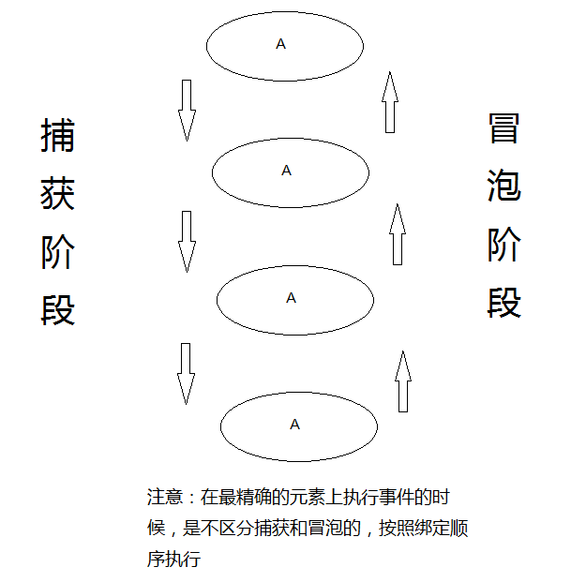

## 1.1 Dom0级绑定方式:

dom.onclick = fn;

说白了，就是给dom的事件属性赋值。

## 1.2 Dom2级绑定方式：

Dom.addEventListener(type,handler,boolean);

|  |
| --- |
| 1. type: 字符串，指明要绑定的事件类型。 "click"、"mousemove","mouseout"等 2. handler:事件函数 3. boolean:布尔值，决定绑定到捕获阶段还是冒泡阶段。 false：冒泡 true:捕获 |

## 1.3 IE中的高级绑定方式

DOM.attachEvent(type,handler) 没有第三个参数，所以无法绑定到捕获上

|  |
| --- |
| 1. type: 字符串，指明要绑定的事件类型。 "onclick"、"onmousemove","onmouseout"等 2. handler:事件函数 |

## 1.4 Dom2级移除方式

Dom.removeEventListener(type,handler,boolean)

|  |
| --- |
| 1. type: 字符串，指明要移除的事件类型。 "click"、"mousemove","mouseout"等 2. handler:事件函数 必须是addEventListener的函数 3. boolean:布尔值，决定移除捕获阶段还是冒泡阶段。 false：冒泡 true:捕获 4. 匿名函数无法移除 |

## 1.5 IE中的高级移除方式

Dom.detachEvent(type,handler)

|  |
| --- |
| 1. type: 字符串，指明要移除的事件类型。 "onclick"、"onmousemove","onmouseout"等 2. handler:事件函数 |

## 1.6 通用轮子

|  |
| --- |
| 1. 为了解决在各个浏览器之间不同的绑定方式问题，写了一个通用轮子 2. function bindEvent(dom,type,handler){ 3. // 在这里判断是哪个浏览器 如果是高级浏览器则使用addEventListener 4. if(dom.addEventListener){ 5. dom.addEventListener(type,handler,false); 6. }else if(dom.attachEvent){ 7. // 如果是高级IE浏览器则attachEvent 8. dom.attachEvent("on"+type,handler) 9. }else{ 10. // 否则只能使用dom0级 11. dom["on"+type] = handler 12. } 13. } 14. 思路：通过能力检测，判断是哪个浏览器，然后就进行绑定事件 |

## 1.7 区别

|  |
| --- |
| 1. IE中 attachEvent添加的事件总是先添加的事件后执行， 2. dom0级与attachEvent添加方式可以同时存在，但是总是先执行dom0级再逆序执行attachEvent绑定的事件 3. 在IE中，dom0级绑定的事件函数中的this是绑定事件的元素 4. 在IE中，attachEvent绑定的事件，执行的时候this是window |

|  |
| --- |
| 1. 当点击box1 的时候 这个时候最精确元素是box1 那么 它执行事件的时候，是不区分捕获和冒泡的 而是按照绑定的先后顺序去执行 2. 当点击的不是box1的时候这个时候box1不是最精确的元素那么当它执行事件的时候，严格按照先捕获再冒泡的顺序 3. dom0级与dom2级不区分先后顺序 可以同时存在 4. 不管是dom2级绑定的还是dom0级绑定的事件 函数中的this都是绑定事件的元素 |

# 下午复习：

事件流程： 当父元素与子元素同时存在某一个（种）类型的事件时，如果子元素触发了该事件，那么父元素也将被视为触发了该事件。

执行顺序：

如果从父元素开始执行该事件，然后再执行子元素的该事件。则叫做事件捕获。

如果从子元素开始执行该事件，然后再执行父元素的该事件，则叫做事件冒泡。   
dom0级绑定事件：

Dom.事件属性 = 函数

Dom2级绑定事件：

Dom.addEventListener(type,handler,boolean)

type:字符串 click mousemove mouseout

handler：事件处理函数

boolean：布尔值，决定将事件绑定到捕获阶段还是冒泡阶段 true:捕获 false:冒泡

Dom2级移除事件：

Dom.removeEventListener(type,handler,boolean)

参数与addEventListener一致，唯一需要注意的就是不能绑定匿名函数

IE中的高级绑定方式：

Dom.attachEvent(type,handler)

type:字符串 onclick onmousemove onmouseout

handler：事件处理函数

绑定的函数会按照绑定顺序逆向执行。先绑定的后执行，后绑定的先执行

在执行的时候，如果同时存在dom0级和attachEvent绑定的函数，则先执行dom0级，再逆序执行attachEvent绑定的函数

IE中的高级移除方式：

Dom.detachEvent(type,handler)

参数与attachEvent一致，唯一需要注意的就是不能绑定匿名函数

在高级浏览器中，无论是addEventListener还是dom0级绑定的函数，当执行的时候，内部的this总是绑定事件的元素。

在IE中，dom0级绑定的函数中，执行的时候，this是绑定事件的元素。attachEvent绑定的事件，执行的时候，内部的this是window

function bindEvent(dom,type,handler){

//能力检测

if(dom.addEventListener){

//如果有addEventListener这个能力则使用

dom.addEventListener(type,handler,false)

}else if(dom.attachEvent){

//如果是IE中的高级浏览器

dom.attachEvent(“on”+type,handler)

}else{

//如果是其它浏览器

dom[“on”+type] = handler

}

}

# 事件对象

在高级浏览器中，事件对象就是指事件发生时，鼠标、键盘的相关信息集合

在IE下 事件对象不会传递到事件函数中,在window上有一个event对象存在。就是它

为了解决这个问题 ：

box1.onclick = function(e){var e = e || window.event;}

案例：

|  |
| --- |
| 1. var box1 = document.getElementById("box1"); 2. var fn = function(){ 3. console.log(arguments) 4. } 5. box1.onclick = fn 6. // 当点击box1的时候，我们发现fn函数被传递了一个参数进来。 7. // 这个参数是事件对象，里面包含了当事件执行的时候，鼠标的状态 |

当执行的时候:

|  |
| --- |
| 2. 得到的arguments中有一个叫做MouseEvent类型的对象 3. 里面包含着事件发生时所有的相关信息。 |

## 2.1 事件对象的相关属性

|  |
| --- |
| 1. altKey用于显示当事件发生时，键盘上的alt键是否被按下 2. ctrlKey用于显示当事件发生时，键盘上的ctrl键是否被按下 3. shiftKey用于显示当事件发生时，键盘上的shift键是否被按下 4. offsetX表示的是当事件发生时，鼠标位于盒子内的x坐标 5. offsetY表示的是当事件发生时，鼠标位于盒子内的y坐标 6. offsetX和offsetY只能在最内层盒子中使用。因为如果在父元素的事件函数中使用这两个值，那么当点击子元素的时候会受到子元素的影响 |

e.clientX,e.clientY

|  |
| --- |
|  |

## 2.2 阻止事件冒泡

高级浏览器： e.stopPropagation

IE： e.cancelBubble = true;

# Js进阶第3天

# 复习：

事件流程：

捕获： 当执行事件的时候，从最顶层元素开始执行，一直向下执行，直到最精确的元素

冒泡： 当执行事件的时候，从最精确的元素开始执行，一直向上，直到最顶层元素

冒泡现象在ie8中只会冒泡到document 在高级浏览器中，可以到达window

顺序：先捕获后冒泡 如果某一个元素是最精确的元素，那么它身上不区分捕获和冒泡，而是谁先绑定先执行谁

DOM0级绑定事件：

Dom.事件属性 = 函数

它只能够绑定事件到冒泡阶段

DOM2级事件绑定：

Dom.addEventListener(type,handler,boolean)

type: 决定绑定的事件类型 不带on的字符串

handler:事件函数

boolean:布尔值，决定捕获还是冒泡

不能绑定匿名函数。

DOM2级移除事件:

Dom.removeEventListener(type,handler,boolean);

参数意义同绑定。

不能移除匿名函数

DOM2级与DOM0级的区别：

Dom0级同类型事件只能够绑定一次。

DOM2级同类型事件可以绑定多次。执行顺序与绑定顺序相同

可以绑定到捕获阶段。

iE中的高级绑定方式:

Dom.attachEvent(type,handler)

type:带on的事件类型字符串

handler:事件函数。

不能绑定匿名的。

iE中的高级移除方式：

Dom.detachEvent(type,handler)

参数意义同绑定。

不能移除匿名绑定的函数

现在有4种情况，每一种情况在执行的时候，this是谁？

高级浏览器中的dom0级： 绑定事件的元素

高级浏览器中的dom2级： 绑定事件的元素

iE中的dom0级： 绑定事件的元素

iE中的高级绑定方式： window

事件对象：

当事件执行的那一瞬间，收集起来的各种信息的集合对象。

比如：是否按下alt键 ： altKey

鼠标位于盒子内的坐标:offsetX offsetY (会受到子元素的影响)

鼠标位于视口的坐标: clientX clientY

鼠标位于页面中的坐标:pageX pageY

鼠标位于屏幕的坐标: screenX screenY

阻止冒泡： stopPropagation方法

事件对象在高级浏览器中，会被浏览器传递到函数中作为参数。

事件对象在IE中，在window身上作为event属性存在

IE中的高级绑定方式绑定的函数，是有事件对象的。

IE中dom0级绑定的事件，是没有事件对象的。window.event

兼容性写法： function (e){var e = e || window.event;}

# 快捷位置和尺寸

在开发过程中，有一些尺寸应用的概率比较高。所以就定义了一些属性来快速的得到。

## 1.1 快速获取某一个元素的宽度

|  |
| --- |
| 1. Dom.clientWidth |

## 1.2 快速获取某一个元素的高度

|  |
| --- |
| 1. dom.clientHeight |

## 1.3 快速获取border+padding+height

dom.offsetHeight

|  |
| --- |
|  |

## 1.4 快速获取border+padding+width

dom.offsetWidth

|  |
| --- |
|  |

## 1.5 快速获取上边宽度

|  |
| --- |
| 1 dom.clientTop |

## 1.6 快速获取左边框宽度

|  |
| --- |
| 1. dom.clientLeft |

## 1.7 获取元素的祖先元素中距离自己最近的拥有定位的元素

|  |
| --- |
| 1. dom.offsetParent |

## 1.8 获取距离offsetParent的x轴方向距离

|  |
| --- |
| 1. Dom.offsetLeft |

## 1.9 获取距离offsetParent的y轴方向距离

|  |
| --- |
| 1. Dom.offsetTop |

注：offsetTop和offsetLeft在IE8下会多算一条父元素的边框

# 获取某个元素到页面的距离

## 2.1、jQuery中获取

|  |
| --- |
| 1. $(dom).offset(); 2. 返回值： 3. { 4. left:dom到页面的左边距离, 5. top:dom到页面的顶边距离 6. } |

## 2.2、自己写的函数

|  |
| --- |
| 1. function offset(dom){ 2. // 判定是否是ie8 3. if(window.navigator.userAgent.indexOf("MSIE 8.0")!= -1){ 4. console.log("当前的浏览器是IE8") 5. var IE8 = true; 6. } 7. // 将dom传递进来然后通过计算得到距离body的对象 8. var obj ={ 9. left:0, 10. top:0 11. }; 12. // 开始计算 13. var top = dom.offsetTop; 14. var left = dom.offsetLeft; 15. // 循环查找每一层的offsetLeft和offsetTop以及clientLeft clientTop; 16. while(dom=dom.offsetParent){ 17. if(IE8){ 18. // 如果是IE8 就不用加边框了 19. top += dom.offsetTop; 20. left += dom.offsetLeft; 21. }else{ 22. top += dom.offsetTop + dom.clientTop; 23. left += dom.offsetLeft + dom.clientLeft; 24. } 25. // dom = dom.offsetParent; 26. } 27. obj.left = left; 28. obj.top = top; 29. return obj; 30. // var parent = dom.offsetParent; 31. } 33. 思路：将自己到父元素的距离单独计算，从父元素开始，加上每一层的offsetLeft、offsetTop和clientLeft与clientTop 直到body为止 |

# 下午复习：

快捷尺寸和位置：

clientLeft：左边框的宽度

clientTop：上边框的宽度

clientWidth：自身的width +左右padding

clientHeight: 自身的height +上下padding

offsetWidth：自身的左右border + 左右padding+width

offsetHeight: 自身的上下border + 上下padding+height

offsetParent: 元素的定位父元素

offsetLeft：距离到自己offsetParent的left距离

offsetTop: 距离到自己offsetParent的top距离

# onscroll事件

当窗体的卷动值发生变化的时候，触发该事件

绑定：

|  |
| --- |
| 1. window.onscroll = function(){ 3. } |

获取窗体的卷动值:

IE和火狐:

|  |
| --- |
| 1. document.documentElement.scrollTop; |

其它:

|  |
| --- |
| 1. document.body.scrollTop; |

综合：

|  |
| --- |
| 1. document.body.scrollTop || document.documentElement.scrollTop; |

窗体的卷动值：指的是视口上边的页面部分高度。

|  |
| --- |
|  |

只要有卷动值这个概念并且能够被卷动就能够添加onscroll事件  
京东商城导航：

|  |
| --- |
| 1. window.onscroll = function(){ 2. // 当卷动页面到达一定的高度的时候让导航栏淡入 3. var scrollTop = document.body.scrollTop || document.documentElement.scrollTop; 4. //判断移动到了哪里 5. if(scrollTop>= 1000){ 6. // 判断节流锁 7. clearTimeout(timer); 8. console.log(i++,">1000") 9. timer = setTimeout(function(){ 10. daohang.style.display = "block"; 11. // 导航栏淡入 12. animate(daohang,{opacity:1},1000,function(){ 13. }) 14. },200) 15. // 将要执行的代码放入一个延迟器，并设定一个时间，如果超过这个时间代码还没有执行，并且又触发了下一次，则将之前的一次清理掉 16. }else{ 17. console.log(i++,"<1000") 18. // 清理掉之前的代码 19. clearTimeout(timer); 20. timer = setTimeout(function(){ 21. animate(daohang,{opacity:0},1000,function(){ 22. daohang.style.display ="none" 23. }) 24. },200) 25. } 26. } |

页面卷动值动画函数：

|  |
| --- |
| 1. /* 写一个函数实现scrollTop值的动画 2. * @target 目标值 该值指定运动后的scrollTop值应该是多少 3. * @time 毫秒值为单位的时间，运动所花费的时间 4. * @callback 回调函数 5. */ 6. function scrollTo(target,time,callback){ 7. // 定义一个频率 8. var pinlv = 20; 9. // 定义一个计数器 10. var count = 0; 11. // 获取当前的值 12. var now = document.body.scrollTop || document.documentElement.scrollTop; 13. // 获取总长度 14. var allLength = target-now; 15. // 获取总次数 16. var allCount = time/pinlv; 17. // 获取步长 18. var step = allLength / allCount; 19. // 定义timer 20. var timer = null; 21. timer = setInterval(function(){ 22. // 计数器累加 23. count++; 24. // 赋值 25. document.body.scrollTop = document.documentElement.scrollTop = now + step*count; 26. if(count>= allCount){ 27. clearInterval(timer); 28. document.body.scrollTop = document.documentElement.scrollTop = target; 29. callback && callback(); 30. } 31. },pinlv) 32. } 33. // 测试 34. // scrollTo(1000,1000) |

## 函数相关：

函数.name

|  |
| --- |
| 1. 函数的名称: 2. // 函数表达式 3. var fun = function(){ 4. } 5. // 函数声明 6. function fun1(){ 7. } 8. var fun2 = function a(){ 9. console.log(a) 10. } 11. // 这个是通过函数的构造函数来定义的 12. var fn = new Function(); 13. var a =1; 14. console.log(fun.name) 15. console.log(fun1.name) 16. console.log(fun2.name) |

函数.length

指的是函数在定义的时候形参的个数

arguments.length

函数在执行的时候，实参的个数

arguments.callee

函数本身

# Js进阶第4天

# 复习：

快捷位置和尺寸：

clientWidth：左右padding+width

clientHeight:上下padding+height

offsetWidth: 左右border+左右padding+width

offsetHeight：上下border+上下padding+height

clientLeft：左边框的宽度

clientTop：上边框的宽度

offsetParent：距离自己最近的有定位的父元素

offsetLeft：距离自己的offsetParent的left距离

offsetTop：距离自己offsetParent的top距离

offsetLeft和offsetTop它们在IE8中：从子元素的边框外，到父元素的边框外。

在其它浏览器中：从子元素的边框外，到父元素的边框内

到页面的距离函数：

function offset(dom){

var IE8 = false;

// 判断浏览器

if(window.navigator.userAgent.indexOf("MSIE 8")!=-1){  
IE8 = true;

}

//先获取dom到它的offsetParent的距离

var left = dom.offsetLeft;

var top = dom.offsetTop;

//循环每一层获取offsetLeft和clientLeft的和

while(dom = dom.offsetParent){

if(IE8){

left+= dom.offsetLeft;

top+=dom.offsetTop;

}else{

left+= dom.offsetLeft+dom.clientLeft;

top+= dom.offsetTop+dom.clientTop;

}

}

return {

left:left,

top:top

}

}

在IE中使用透明度： filter:alpha(opacity=[0~100])

onscroll事件：页面卷动值产生变化的时候，就会执行该事件。

获取卷动值：

在高级浏览器中（火狐除外）:document.body.scrollTop;

在火狐和IE中：document.documentElement.scrollTop;

函数相关：

函数.name 函数的名称

函数.length 函数在定义的时候形参的个数

arguments.callee 指的是函数

arguments.length 函数在调用的时候，实参的个数

节流方式：

1 定义一个锁 按时开关

2 定义一个延迟器 将要执行的代码放到该延迟器中， 在高频率事件中，不断的清除-赋值该定时器能够保证在高频事件持续触发的时候，不执行。等到高频率事件结束之后再执行一次。

# 滚轮事件

onmousewheel 当鼠标滚轮滚动的时候，会发生该事件。

该事件有一个默认行为： 如果页面能够被卷动，则卷动。

阻止默认事件： 事件对象.preventDefault(); //只限于高级浏览器

事件对象.returnValue = false // IE浏览器

return false； // 通用 只在dom0级绑定的时候通用 dom2级绑定和attachEvent绑定失效

阻止冒泡： 事件对象.stopPropagation(); //高级浏览器

事件对象.cancelBubble = true;//IE

绑定：

|  |
| --- |
| 1. document.body.onmousewheel = function(){ 3. } |

在高级浏览器中与ie中，onmousewheel都可以被添加并应用。

但是在火狐浏览器中，onmousewheel失效。类似的事件只有火狐自带的"DOMMouseScroll"

该事件必须由DOM2级添加方式添加

|  |
| --- |
| 1. dom.addEventListener("DOMMouseScroll",function(e){ },false) |

在onmousewheel中，事件对象中的wheelDelta属性指明鼠标滚轮滚动方向

|  |
| --- |
| 1. 事件对象.wheelDelta 2. 该值为大于0的120倍数 表明页面向上移动 3. 该值为小于0的-120的倍数 表明页面页面向下移动 |

在DOMMouseScroll中，事件对象中的detail属性指明鼠标滚轮滚动方向

|  |
| --- |
| 1. 事件对象.detail 2. 该值为大于0的3的倍数 表明页面向下移动 3. 该值为小于0的-3的倍数 表明页面向上移动 |

## 1.1 滚轮轮播图

Dom结构：

|  |
| --- |
| 1. <div id="box"> 2. <ul id="carousel"> 3. <li><img src="images/01.jpg" alt=""></li> 4. <li><img src="images/02.jpg" alt=""></li> 5. <li><img src="images/03.jpg" alt=""></li> 6. <li><img src="images/04.jpg" alt=""></li> 7. <li><img src="images/05.jpg" alt=""></li> 8. <li><img src="images/01.jpg" alt=""></li> 9. </ul> 10. </div> |

JS代码:

|  |
| --- |
| 1. <script type="text/javascript" src="js/animate.js"></script> 2. <script type="text/javascript" src="js/bind.js"></script> 3. <script type="text/javascript"> 4. // 获取元素 5. var box = $("box"); 6. // 获取一个图片的宽度 7. var width = box.clientWidth; 8. var carousel = $("carousel"); 9. // 定义信号量 10. var idx = 0; 11. // 定义长度 12. var length = carousel.getElementsByTagName("li").length-1; 13. // 定义一个延迟器 14. var timer = null; 15. // 定义一个节流锁 16. var lock = true; 17. // 绑定事件 18. bindEvent(box,"mousewheel",function(e){ 19. // 只要鼠标滚轮滚动就清除延迟器 20. clearTimeout(timer); 21. // 兼容性解决 22. var e = e || window.event; 23. // 判断是否是高级浏览器 24. if(e.preventDefault){ 25. e.preventDefault(); 26. }else{ 27. e.returnValue = false; 28. } 29. // 判断是向上滚动还是向下滚动 30. var detail = e.wheelDelta || e.detail; 31. // 关键就是判断这个detail是120的倍数还是3的倍数 32. if(detail % 120===0){ 33. // 说明是onmousewheel事件 34. if(detail>=0){ 35. // 说明是往上滚动 36. console.log("这里不是火狐 这里是往上滚动") 37. // 说明要看前一张图片 38. timer = setTimeout(function(){ 39. // 只要lock是false则直接return 40. if(!lock){return}; 41. lock = false; 42. idx--; 43. // 判断idx是否越界 44. if(idx<0){ 45. idx = length; 46. // 改变carousel的cssleft值 47. carousel.style.left = -idx * width +"px"; 48. idx --; 49. } 50. // 移动 51. animate(carousel,{left:-idx*width},1000,function(){ 52. lock= true; 53. }) 54. },200) 55. }else{ 56. // 说明是往下滚动 57. console.log("这里不是火狐 这里是往下滚动") 58. // 说明要看下一张图片 59. timer = setTimeout(function(){ 60. if(!lock){return}; 61. lock = false; 62. idx++; 63. // 移动 64. animate(carousel,{left:-idx*width},1000,function(){ 65. // 判断idx是否越界 66. if(idx>=length){ 67. idx = 0; 68. // 改变carousel的cssleft值 69. carousel.style.left = -idx * width +"px"; 70. } 71. lock = true; 72. }) 73. },200) 74. } 75. }else{ 76. // 说明是火狐 77. if(detail>=0){ 78. // 说明是往下滚动 79. console.log("这里是火狐 这里是往下滚动") 80. timer = setTimeout(function(){ 81. if(!lock){return}; 82. lock = false; 83. idx++; 84. // 移动 85. animate(carousel,{left:-idx*width},1000,function(){ 86. // 判断idx是否越界 87. if(idx>=length){ 88. idx = 0; 89. // 改变carousel的cssleft值 90. carousel.style.left = -idx * width +"px"; 91. } 92. lock = true; 93. }) 94. },200) 95. }else{ 96. // 说明是往上滚动 97. console.log("这里是火狐 这里是往上滚动") 98. timer = setTimeout(function(){ 99. if(!lock){return}; 100. lock = false; 101. idx--; 102. // 判断idx是否越界 103. if(idx<0){ 104. idx = length; 105. // 改变carousel的cssleft值 106. carousel.style.left = -idx * width +"px"; 107. idx --; 108. } 109. // 移动 110. animate(carousel,{left:-idx*width},1000,function(){ 111. lock = true; 112. }) 113. },200) 114. } 115. } 116. }) 117. </script> |

# 下午复习：

鼠标滚轮事件：

火狐：

支持自己的DOMMouseScroll事件。

特点： 1 只能够被addEventListener方式添加

2 内部的事件对象属性中，标志滚轮方向的属性名称叫做 detail

3 detail属性值，向上滚动（页面向上走）值为负数 是-3 的倍数

向下滚动（页面向下走）值是正数 是3的倍数

非火狐：

Onmousewheel事件

特点： 1 内部事件对象属性中，标志滚轮滚动方向的属性名叫做wheelDelta

2 向上滚动（页面向上走）值是正数 向下是负数 都是120的倍数

键盘事件：

1 onkeydown 键盘任意键按下都会触发该事件。其中有一部分会触发默认事件

2 onkeyup 键盘onkeydown之后松开的时候会触发。

3 onkeypress 键盘发生字符输入的时候会触发该事件。  
事件对象中，字符属性。 e.key 属性会显示所按的键的字符 e.keyCode表示该字符所对应的编码

# 二、创建对象

创建对象有两种方式：

1 字面量

|  |
| --- |
| 1. var obj = {}; |

2 构造函数

|  |
| --- |
| 1. var obj = new Object(); |

## 2.1 创建多个相似对象

如果想要创建多个相似的对象，我们可以复制粘贴：

|  |
| --- |
| 1. // 如何快速创建多个相似对象 2. var ren = {name:"小明",age:12,sex:"男"} 3. var ren1 = {name:"小明",age:12,sex:"男"} 4. var ren2 = {name:"小明",age:12,sex:"男"} 5. var ren3 = {name:"小明",age:12,sex:"男"} 6. var ren4 = {name:"小明",age:12,sex:"男"} 7. var ren5 = {name:"小明",age:12,sex:"男"} 8. 但是，这样太low了。而且一旦结构复杂了，不好找位置，一个不小心就可能忽略某一个值。 |

所以，优化一下： 使用函数来复用代码

|  |
| --- |
| 1. // 使用函数来创建 2. var ren = function(name,age,sex){ 3. var ren = { 4. name:name, 5. age:age, 6. sex:sex 7. } 8. return ren; 9. } 10. var ren1 = ren("小明",12,"男"); 11. var ren2 = ren("小红",13,"女"); 12. 这样，有一个好处，将改变的部分提取成变量，由外部传递，不变的部分永远不变。 13. 不怕复制粘贴的过程中，结构复杂的情况下会出现的忽略某一个值的问题了。 14. 利用ren函数，我们得到了快速创建相似对象的方法 |

这样的函数我们称之为“工厂”。

考虑一下这样的情况：

有两个工厂，一个创建人，一个创建狗。 如何一眼就能够看出它们的区别？

目的： 区分类型。

## 2.2 构造函数

为什么数组的类型是Array？

为什么对象的类型是Object？

为什么我们的函数得到的类型都是Object？

因为我们只是在函数内部初始化了一个Object类型的对象并赋值返回

猜测： 数组和对象有自己的类型是因为new了一个函数。所以他们的类型与函数名相同

我们也自己写一个函数。并new一new试一试

|  |
| --- |
| 1. // 随便定义一个函数 2. var A = function(){ 3. } 4. // 使用new关键字来调用它 5. var a1 = new A(); 6. console.log(a1) 7. 结果： 9. 我们发现，得到的结果的类型已经变成了函数的名称 |

继续研究： 函数内部有两个东西，this和arguments 其中arguments与参数相关。我们就忽略了。

看一看this

|  |
| --- |
| 1. // 随便定义一个函数 2. var A = function(){ 3. console.log(this) 4. } 5. // 使用new关键字来调用它 6. var a1 = new A(); 7. 结果： 9. 惊喜的发现： 构造函数中的this就是得到的对象 |

继续研究: 当构造函数独立执行不被new的时候。This又是谁呢？

|  |
| --- |
| 1. A(); 2. 结果： 4. 结果发现，是window 5. 结论： 当构造函数被new的时候，是构造函数，当构造函数独立执行的时候只是一个普通函数。 6. 所以说，构造函数就是一个普通函数。普通函数也可以被new 7. 一般来说，为了区分两者，将构造函数的首字母大写 |

## 2.3 构造函数执行的四步

|  |
| --- |
| 1. 1 开辟一个新的空间 2. 2 将this与该空间绑定 3. 3 执行函数内部的语句 4. 4 返回该this |

## 2.4 写两个构造函数

### 2.4.1 Ren

|  |
| --- |
| 1. var Ren = function(name,age,sex){ 2. this.name = name; 3. this.age = age; 4. this.sex= sex; 5. } |

### 2.4.2 Gou

|  |
| --- |
| 1. var Gou = function(pinzhong,yanse,nianling){ 2. this.pinzhong = pinzhong; 3. this.yanse =yanse; 4. this.nianling = nianling 5. } |

### 2.4.3 初始化两者的实例并输出

|  |
| --- |
| 1. var xiaoming = new Ren("小明",12,"男"); 2. var xiaohong = new Ren("小红",13,"女"); 3. var hashiqi = new Gou("哈士奇","白",2); 4. console.log(xiaoming); 5. console.log(xiaohong); 6. console.log(hashiqi); 7. 结果： 9. 一眼就能看出2个ren和一只gou |

# 原型的概念

构造函数为了解决方法的共享。设定了原型这个概念。

每个函数都有原型。

如果这个函数不是构造函数，那么原型一点用也没有

如果这个函数是构造函数，用来共享方法

|  |
| --- |
| 1. var Ren = function(name,age,sex){ 2. this.name = name; 3. this.age = age; 4. this.sex= sex; 5. } 6. // 我们之前的创建相似对象的时候将所有的方法提取出来做成了一个对象并挂到了Ren身上 7. // 其实 构造函数本身就有一个属性用来共享方法 8. Ren.prototype.sayHello = function(){ 9. console.log(this.name) 10. } 11. // 原型的作用就是共享方法 12. // 如果某一个构造函数的实例在调用某一个方法或者属性的时候没有在自身找到。那么就会去查找构造函数的原型 13. // 这种机制叫做原型查找 14. var xiaoming = new Ren("小明",12,"男"); 15. var xiaohong = new Ren("小红",13,"女"); 16. xiaoming.sayHello(); 17. xiaohong.sayHello(); 18. console.log(xiaohong.sayHello === xiaoming.sayHello);// true 19. 结果： |

# Js进阶第5天

# 复习：

鼠标滚轮事件：

火狐：不支持mousewheel事件，支持自己特有的DOMMouseScroll事件。

该事件只能dom2级添加。

非火狐：mousewheel事件。

区别：

火狐：该事件的事件对象中，指明鼠标滚轮滚动方向的属性是，事件对象.detail

属性值是3或者-3 的倍数。向上滚动是-3。向下滚动是3

非火狐：该事件的事件对象中，指明鼠标滚轮滚动方向的属性是，事件对象.wheelDelta

属性值是120或者-120的倍数。向上滚动是120。向下滚动是-120

该值的具体值表明滚轮的滚动速度。

键盘事件：

onkeydown : 当键盘键按下的时候会触发该事件。

重要属性：

e.key 它表明按下的键盘键的字符

e.keyCode 它表明按下的键盘键的字符编码

构造函数：

function People(){}

定义： 是一类用来创建对象的函数。

特点： 为了区别构造函数与其它函数。所以将首字母大写。之后的写法是驼峰。

需要被new关键字调用。如果运行的时候没有new关键字，那它就是个普通函数。

运行时：1 创建一个新的地址

2 将改地址与this绑定

3 执行该函数内的语句

4 返回该对象

原型：

书写方式: 构造函数.prototype.xx = xx;

功能：位于函数身上的一个属性，是一个对象，内部的任意内容都能够被该函数的实例所访问（如果该函数是一个构造函数）

# 继承

概念：子类复用父类的方法和属性。

实现方式： 子类的原型指向父类的实例。

|  |
| --- |
| 1. // 父类 2. var People = function(name,age,sex){ 3. this.name = name; 4. this.age = age; 5. this.sex = sex; 6. } 7. // 方法 8. People.prototype.sayHello = function(){ 9. console.log(this.name) 10. } 11. // 子类 12. var Student = function(name,age,sex,grade){ 13. this.name = name; 14. this.age = age; 15. this.sex = sex; 16. this.grade = grade; 17. } 18. // 我们想要让Student的实例拥有People的方法 19. // 最简单的办法就是让两者的原型相同 20. // Student.prototype = People.prototype; 21. // 父类有的子类现在也具备了。但是子类有的东西父类不一定有。 22. // 所以我们尝试给子类添加一个方法 23. // Student.prototype.baonianling = function(){ 24. // console.log(this.age); 25. // } 26. // 测试 子类有的东西父类有没有 27. // var s = new Student("小明",12,"男",5); 28. // var p = new People("小红",13,"女"); 29. // 子类调用父类的方法 成功 30. // s.sayHello(); 31. // 子类调用子类的方法 成功 32. // s.baonianling(); 33. // 父类有没有baonianling这个方法呢？ 34. // p.baonianling(); 35. // 结论：父类也成功的调用了baonianling这个方法。 36. // 继承失败。 37. // 思考：有什么样的东西是既能够访问到父类的原型又在自身改变的时候不改变父类的原型。并且还得是一个对象。 38. // 答： 父类的实例符合条件。 39. // 所以我们只要将 Student.prototype = People.prototype 改变成 Student.prototype = new People(); 就符合条件了 40. Student.prototype = new People(); 41. Student.prototype.baonianling = function(){ 42. console.log(this.age); 43. } 44. var s = new Student("小名",12,"男",5); 45. var p = new People("小红",13,"女") 46. // 父类拥有子类的方法吗？ 47. try { 48. // p.baonianling(); 49. // try catch语句用于保证代码的正常执行。 50. // try语句块中的代码 “尝试执行” 如果没有出错，则正常执行，如果出错了就执行catch代码块中的内容 其中catch括号内的e 表示的是异常 Exception 51. // 这个异常如果抛向了控制台，那么会导致后续代码无法执行。 加了这个catch之后，就将这些异常抛向了catch 能够保证后续代码正常执行 52. }catch(e){ 53. console.log(e) 54. } 55. s.baonianling(); |

# 原型链查找

一个对象在使用属性或者方法的时候会先找自身，在自身找不到的情况下会去找原型对象（构造函数的原型）

如果还找不到就去找原型对象的原型对象.一直找到null（原型链的终点）。这种现象叫做原型链查找

## instanceof

这是一个关键字。用于判断一个对象是否是一个类的实例。

|  |
| --- |
| 1. // 人类 2. function People(name,age,sex){ 3. this.name = name; 4. this.age = age; 5. this.sex = sex; 6. } 7. // 人类的方法 8. People.prototype.sayHello = function(){ 9. console.log(this.name) 10. } 11. // 学生类 12. function Student(name,age,sex,grade){ 13. this.name = name; 14. this.age = age; 15. this.sex = sex; 16. this.grade = grade; 17. } 18. // 学生类的方法 19. Student.prototype.sayHello = function(){ 20. console.log(this.name) 21. } 22. // 初始化一个人类的实例 23. var p = new People("小红",13,"女"); 24. p.sayHello(); 25. // 初始化一个学生 26. var s = new Student("小明",12,"男",5); 27. s.sayHello(); 28. // 如何判断s是Student的实例 29. // console.log(s) 30. console.log(Student.prototype) 31. // 第一种判定方式 通过构造函数进行判断 32. // console.log(s.constructor===Student) 33. // 第二种判定方式 instanceof 34. // instanceof是一个关键字用来判断某一个对象是否是某一个构造函数的实例 35. console.log(s instanceof Student) // true 36. // s是否是Object的实例 ： true 37. console.log(s instanceof Object) |

# 下午复习：

继承： 利用已经存在的方法。

类A想要使用类B的方法。就去继承类B

方式： 让类A的原型指向类B的实例。

Instanceof关键字： 判断一个对象是否是一个类的实例。

当继承关系的实例被判断的时候，A继承于B A的实例是否是B的实例？ true

原型链查找： 当A继承于B 那么当A的实例调用方法的时候，会先查找自身，如果找不到就去找自身的原型对象（构造函数的原型）。如果还找不到就去找原型对象的原型对象。一直找。直到null。

构造函数中如果出现return会怎么样？

分情况：

1 返回的内容是基本类型

结果：无影响 返回的还是构造函数的实例

2 返回的内容是引用类型

结果： 有影响 返回的内容是该引用类型。 原本的实例被替换掉。

# 安全类

|  |
| --- |
| 1. // var arr = []; 2. // var arr1 = new Array(); 3. // var arr2 = Array(); 4. // new 的时候 返回[] 可以理解 但是不new 的时候依然返回[] 为什么？ 5. // 定义一个类 6. var People = function(name,age,sex){ 7. // 判断this是否是People的实例 8. if(this instanceof People){ 9. this.name = name; 10. this.age = age; 11. this.sex =sex; 12. }else{ 13. return new People(name,age,sex); 14. } 15. // 如果this是People的实例 那么就照常执行 16. // 如果不是则说明没有new 那么想要得到一个结果就必须使用return 关键字。 17. // 得到的结果还得是一个People的实例。可是并没有这样的机制。所以就手动new一个。 18. } 19. var p = new People("小红",12,"女"); 20. var p1 = People("小明",12 ,"男"); 21. // 关键就是出在this身上 |

# 三种继承方式

## 5.1 构造函数式继承

|  |
| --- |
| 1. // 定义一个构造函数 父类 2. function People(name,age,sex){ 3. this.name = name; 4. this.age = age; 5. this.sex = sex; 6. } 7. // 定义一个构造函数 子类 8. function Student(name,age,sex,grade){ 9. // this.name = name; 10. // this.age = age; 11. // this.sex = sex; 12. People.call(this,name,age,sex);//复用父类的代码 构造函数式继承 13. this.grade = grade; 14. } |

## 5.2 类式继承（原型式继承）

|  |
| --- |
| 1. // 定义一个构造函数 父类 2. function People(name,age,sex){ 3. this.name = name; 4. this.age = age; 5. this.sex = sex; 6. } 7. People.prototype.sayHello= function(){ 8. console.log(this.name) 9. } 10. // 定义一个构造函数 子类 11. function Student(name,age,sex,grade){ 12. this.name = name; 13. this.age = age; 14. this.sex = sex; 15. this.grade = grade; 16. } 17. Student.prototype = new People(); // 复用父类的方法 原型式继承 或者叫做类式继承 18. var s = new Student("小明",12,"男",5); 19. console.log(s.name) |

## 5.3 组合式继承

构造函数式继承和原型式继承一起用。

# 六、模拟的jQuery

|  |
| --- |
| 1. // 根据我们已经掌握的知识 2. // jQuery对象的类型是自定义的 3. // 如何定义一个自定义类型的对象 4. // 方法：通过构造函数 5. function $(selector){ 6. // 使用安全类设计模式 7. // 判断this是否是$的实例 8. if(this instanceof $){ 9. // 正常逻辑 10. // 第一种可能性是选择器字符串 11. if(typeof selector === "string"){ 12. // 说明是字符串 但是还不能够说明是选择器 13. // 因为我们决定只适配最简单的id选择器 所以判断依据就是是否存在# 14. // 得到#的位置 15. var idx = selector.indexOf("#"); 16. if(idx != -1){ 17. console.log("这一次使用的是id") 18. // 说明是选择器 19. // 使用正则表达式或者其它方法将#之后的内容格式化出来 20. var id = selector.slice(idx+1); 21. // 现在已经得到id了 给this添加属性 22. this[0] = document.getElementById(id); 23. this.length = this[0]? 1 : 0; 24. }else{ 25. console.log("这一次使用的是创建元素") 26. // 说明不是选择器 而是要创建一个jQuery对象空对象 27. var reg = /<([a-z]{1,9})(\s+id=\"\w+\")?(\s+class=\"\w+(\s+\w+){0,}\")?\s*\/?>/; 28. var elementtype = ""; 29. // 如何获取正则表达式中匹配到的内容 30. selector.replace(reg,function(match,$1){ 31. // 使用replace方法获取捕获到的元素名称 32. elementtype = $1; 33. }) 34. // 执行this语句给$对象添加属性 35. this[0] = document.createElement(elementtype); 36. // 任何的类数组对象必须有一条length属性 37. this.length = 1; 38. } 39. }else if(typeof selector === "function"){ 40. // 判断是函数 则dom文档加载完毕之后执行 41. console.log("这一次是延迟执行") 42. document.addEventListener("DOMContentLoaded",selector) 43. }else{ 44. // 一共有4种用法 已经判断了3种 那么只有最后一种：将dom元素转化为$对象 45. console.log("这一次是转化对象") 46. // 我们要考虑到：传递进来的到底是一个单个元素还是一个集合 47. if(selector.length){ 48. // 视为一个集合 要循环将每一个集合内的元素放到$对象身上也就是放到this身上 49. for(var i =0;i<selector.length;i++){ 50. this[i] = selector[i]; 51. } 52. // 任何的类数组对象必须有一条length属性 53. this.length = selector.length; 54. }else{ 55. // 视为一个单个元素 56. this[0] = selector; 57. this.length =1; 58. } 59. } 60. }else{ 61. // 如果this不是$的实例 说明不是new调用的 就手动new一个返回 62. return new $(selector); 63. } 64. } 65. // 基本功能完成 方法写在原型上 66. $.prototype.size = function(){ 67. // size方法其实就是间接的借助函数获取length属性 68. return this.length; 69. } 70. $.prototype.width = function(){ 71. // 我们的$对象可能包含多个元素 可能包含一个 72. // 默认返回第1个 73. return this[0].clientWidth; 74. } 75. // click方法 76. $.prototype.click = function(handler){ 77. // 注意循环每一个this的数字属性 并添加click事件 78. for(var i =0;i<this.length;i++){ 79. this[i].addEventListener("click",handler) 80. } 81. } 82. // 只实现移动功能 83. $.prototype.animate = function(obj,time,callback){ 84. // 写一个轮子 兼容一下 85. var getCSS = function(dom){ 86. // 检测是否具备getCSS能力 87. if(window.getComputedStyle){ 88. return getComputedStyle(dom); 89. }else{ 90. // 检测css的写法 91. return dom.currentStyle 92. } 93. } 94. var nowObj = {}; 95. // 获取当前的css样式对象 96. var nowCss = getCSS(this[0]); 97. // 定义频率 98. var pinlv = 20; 99. // 求总次数 100. var allCount = time/pinlv; 101. // 循环obj 102. for(var i in obj){ 103. // 每次循环都给nowObj一个对应的值 104. // console.log(obj[i]) 105. // 如何获取元素的当前css样式 106. nowObj[i] = parseInt(nowCss[i]); 107. } 108. //定义一个新的步长obj 109. var stepObj ={}; 110. // 循环obj 然后计算步长 111. for(var i in obj){ 112. stepObj[i] = (obj[i]-nowObj[i])/allCount; 113. } 114. var count = 0; 115. // 要知道当前的obj中的属性的值 116. // 然后与obj中的目标值进行取差值运算 然后得到的值是要被改变的总值 117. var me = this; 118. var timer = setInterval(function(){ 119. // console.log(count) 120. // 计数器 121. count++; 122. // 循环赋值 123. for(var i in obj){ 124. // 规则是：原始的值，加上步长*步数 125. if(i.toLowerCase() === "opacity"){ 126. me[0].style.opacity= nowObj[i]+ stepObj[i]*count; 127. me[0].style.filter = "alpha(opacity="+(nowObj[i]+ stepObj[i]*count)*100+")" 128. }else{ 129. me[0].style[i] = nowObj[i]+ stepObj[i]*count +"px"; 130. } 131. } 132. // 给timer一个停止的条件 133. // 当count>=allCount的时候 134. if(count>=allCount){ 135. clearInterval(timer) 136. // 停表之后 瞬间将me[0]的属性都设置为目标值 137. for(var i in obj){ 138. if(i.toLowerCase() === "opacity"){ 139. me[0].style.opacity= obj[i]; 140. me[0].style.filter = "alpha(opacity="+obj[i]*100+")"; 141. }else{ 142. me[0].style[i] = obj[i]+"px"; 143. } 144. } 145. // 判断callback是否存在，如果存在则执行不存在则不执行 146. // if(callback){callback();} 147. // 短路语法 等价于55行的判断 148. callback && callback(); 149. } 150. },pinlv) 151. } 152. // css方法 153. $.prototype.css = function(obj){ 154. // 将每一个元素都设置css属性 属性名是obj.key 属性值是obj.value 155. console.log(this.length) 156. for(var j = 0;j<this.length;j++){ 157. console.log(this[j],"循环设置每一个元素的css样式") 158. // 给每一个元素设置obj中的每一个样式 159. for(var i in obj){ 160. this[j].style[i] = obj[i] ; 161. } 162. } 163. } 164. // addClass方法 165. $.prototype.addClass = function(name){ 166. // 循环给每一个数字下标属性（元素）添加className 167. for(var k = 0;k<this.length;k++){ 168. // 先获取当前的元素具有哪些className 169. var classArr = this[k].className.replace(/\s+/g," ").split(" "); 170. // 循环判断name是否在classArr中 171. for(var i =0;i<classArr.length;i++){ 172. if(name === classArr[i]){ 173. break; 174. } 175. } 176. // 只要代码能够执行到这里就说明没有重复的类名 177. i === classArr.length ? classArr.push(name):""; 178. this[k].className = classArr.join(" "); 179. } 180. } 181. // removeClass方法 182. $.prototype.removeClass = function(name){ 183. /*循环给每一个元素移除name类*/ 184. for(var i =0;i<this.length;i++){ 185. // 获取当前的所有类集合 186. var arr = this[i].className.replace(/\s+/g,"").split(" "); 187. // 将每一个元素的类名数组中的与name相同的类名移除 188. for(var j =0;j<arr.length;j++){ 189. if(arr[j] === name){ 190. // 判断 如果当前的类名与传递的类名相同则移除 191. arr.splice(j,1); 192. break; 193. } 194. } 195. // 重新将剩余的数组拼接起来 196. var className = arr.join(" "); 197. // 重新赋值 198. this[i].className = className; 199. } 200. } 201. // each方法 202. $.prototype.each = function(fn){ 203. for(var i =0;i<this.length;i++){ 204. fn.call(this[i],i) 205. } 206. } |

# Js进阶第6天

# 复习：

instanceof ： 用于检测某一个对象是否是某一个构造函数（类）的实例

它是根据构造函数来的。因为构造函数的目的是构造对象。而且又能够区分类型。所以要有一种方法能够检测类和对象的关系。

继承：

1 构造函数式继承

方式：在子类的构造函数中，调用父类的构造函数。省略语句。

2 类式继承

方式：让子类的原型指向父类的实例。 复用方法。

3 组合式继承

方式：两种一起用就是组合式。

# 贪吃蛇游戏

## 一、Game

|  |
| --- |
| 1. // 整个贪吃蛇游戏被视为一个类 2. /* @map 整个地图的元素 3. * @col 整个地图的行数 4. * @row 整个地图的列数 5. * @snake 蛇 6. * @food 食物 7. * @z 障碍 8. */ 9. function Game(map,col,row,snake,food,z){ 10. this.map = map; 11. this.col = col; 12. this.row = row; 13. this.snake = snake; 14. // 这个数组是一个映射表 20*20 想要得到某一个元素就要使用两个下标来确定 15. this.arr = []; 16. // 定时器 17. this.timer = null; 18. this.food = food; 19. // 因为现在改为了20ms一次 太快了 20. // 定义一个帧 21. this.iframe = 0; 22. // 定义一个间隔 23. this.i = 10; 24. // 定义一个分数 25. this.scores = 0; 26. this.z = z; 27. } 28. // 整个游戏得渲染map 29. Game.prototype.renderMap = function(){ 30. for(var j = 0;j<this.row;j++){ 31. // 创建一个行dom元素 32. var row = document.createElement("div"); 33. row.className = "row"; 34. row.style.height = 100/this.row+"%"; 35. // 创建一个空数组 36. var arr = []; 37. // 循环将div填充20个子元素 38. for(var i =0;i<this.col;i++){ 39. var col = document.createElement("div"); 40. col.className = "col"; 41. col.style.width = 100/this.col +"%"; 42. row.appendChild(col); 43. // 填充每一个空数组 44. arr.push(col) 45. } 46. // 填充映射表 47. this.arr.push(arr); 48. // 将创建出来的每一行都添加到this.map中 49. this.map.appendChild(row) 50. } 51. } 52. // 渲染蛇 53. Game.prototype.renderSnake= function(){ 54. // 简化书写 55. var arr = this.snake.arr; 56. // 我们已经有了数组的映射表this.arr 57. // 循环根据蛇的坐标来渲染对应的元素 58. for(var i =0,l=arr.length;i<l;i++){ 59. var x = arr[i].x; 60. var y = arr[i].y; 61. this.arr[y][x].style.backgroundColor = "red"; 62. } 63. } 64. // 清屏 65. Game.prototype.clear = function(){ 66. for(var i =0;i<this.col;i++){ 67. for(var j =0;j<this.row;j++){ 68. this.arr[i][j].style.backgroundColor= "white"; 69. } 70. } 71. } 72. // 让蛇动起来 73. Game.prototype.start = function(){ 74. // 其实就是来一个定时器 然后让蛇不停地move 让g不停地clear 和render 75. // 备份this 76. var me = this; 77. this.timer = setInterval(function(){ 78. // 帧频率 79. me.iframe++; 80. // 通过分数决定i 81. me.i = 10 - parseInt(me.scores/10); 82. // 蛇移动，当分数越来越高，i越来越小，me.snake.move执行越来越频繁，速度越来越快 83. if(me.iframe % me.i ===0){ 84. me.snake.move(); 85. } 86. // 检测 87. me.check(); 88. // 检测蛇的状态如果已经挂掉了 则不执行后面的代码了 89. if(!me.snake.alive){return} 90. // 清屏 91. me.clear(); 92. // 渲染蛇 93. me.renderSnake(); 94. // 渲染食物 95. me.renderFood(); 96. // 渲染障碍 97. me.renderZ(); 98. },20) 99. } 100. // 添加一个绑定事件的方法 让键盘能够操作蛇 101. Game.prototype.bindEvent = function(){ 102. // 备份this 103. var me = this; 104. // 给document添加onkeydown事件 105. document.onkeydown = function(e){ 106. // 如果按下的是↑ ← ↓ → 之外的任何键 则无效 107. if(e.keyCode === 37 ||e.keyCode === 38 ||e.keyCode === 39||e.keyCode === 40){ 108. // 调用蛇头转向方法 109. me.snake.change(e.keyCode) 110. } 111. } 112. } 113. // 检测方法 114. Game.prototype.check = function(){ 115. // 检测是否碰边 116. this.checkF(); 117. // 检测是否吃到食物 118. this.checkFood(); 119. // 检测是否吃到自己 120. this.checkSnake(); 121. // 检测是否吃到障碍 122. this.checkSnakeZ(); 123. } 124. // 检测是否碰边 125. Game.prototype.checkF = function(){ 126. // 检测是否越界 就是在检测蛇的头部是否越界 127. var head = this.snake.arr[this.snake.arr.length-1]; 128. if(head.x>=this.row || head.x <0 || head.y>=this.col || head.y <0){ 129. console.log("越界了") 130. // 停止游戏 131. this.stop(); 132. } 133. } 134. // 停止游戏方法 135. Game.prototype.stop = function(){ 136. clearInterval(this.timer) 137. this.snake.goDie(); 138. } 139. // 渲染食物 140. Game.prototype.renderFood = function(){ 141. // 说白了就是把this.arr数组中的某一个元素改变背景颜色 142. this.arr[this.food.y][this.food.x].style.backgroundColor = "black" 143. } 144. // 检测的时候 检测到蛇吃到了食物 145. Game.prototype.checkFood = function(){ 146. // 蛇头与食物的坐标相同 147. var s_h = this.snake.arr[this.snake.arr.length-1]; 148. // console.log(s_h.x,"蛇的头的x坐标") 149. // console.log(s_h.y,"蛇的头的y坐标") 150. // console.log(this.food.x,"食物的x坐标") 151. // console.log(this.food.y,"食物的y坐标") 152. if(this.food.x === s_h.x && this.food.y === s_h.y){ 153. // 蛇吃到食物了 154. // 1 蛇要生长 155. // 加分 156. this.scores++; 157. this.snake.growUp(); 158. // 2 重新定义食物的坐标 159. this.resetFood(); 160. } 161. } 162. // 重新定义食物的坐标 163. Game.prototype.resetFood = function(){ 164. // 不能出现在蛇身上 165. // 首先 重新定义x值 和y值 然后拿着这两个值挨个与蛇的数组比较 如果有重合的则重新随即一组xy 166. var x = parseInt(Math.random() * this.col); 167. var y = parseInt(Math.random() * this.row); 168. var arr = this.snake.arr; 169. // 循环蛇的数组并比较 170. for(var i =0;i<arr.length;i++){ 171. // 匹配 如果有相同的则停止循环并重新调用resetFood 172. if(x === arr[i].x && y === arr[i].y){ 173. // 说明重合了要重新定义xy 174. this.resetFood(); 175. return; 176. } 177. } 178. var zarr = this.z.arr; 179. // 还要排除z数组身上 180. for(var j = 0;j<zarr.length;j++){ 181. if(x === zarr[j].x && y === zarr[j].y){ 182. // 说明与障碍的某一个重合了 183. this.resetFood(); 184. return; 185. } 186. } 187. // 如果都不重合 说明x和y可用 188. this.food.x = x; 189. this.food.y = y; 190. } 191. // 检测蛇是否吃到自己 192. Game.prototype.checkSnake = function(){ 193. this.snake.check(); 194. } 195. // 渲染障碍 196. Game.prototype.renderZ = function(){ 197. // 循环z数组的内容 198. for(var i =0;i<this.z.length;i++){ 199. var obj = this.z.arr[i]; 200. // 将对应的映射表中的元素 变成ccc 201. this.arr[obj.y][obj.x].style.backgroundColor = "#ccc" 202. } 203. } 204. // 检测蛇是否吃到障碍 205. Game.prototype.checkSnakeZ = function(){ 206. // 还是拿着蛇头与障碍的坐标挨个比 207. var head = this.snake.arr[this.snake.arr.length-1]; 208. // 循环比较 209. for(var i =0;i<this.z.length;i++){ 210. // 判断 211. if(head.x === this.z.arr[i].x && head.y === this.z.arr[i].y){ 212. // 说明碰到了 213. this.snake.goDie(); 214. } 215. } 216. } |

## 二、Snake

|  |
| --- |
| 1. // 蛇类 2. // 因为地图没有剩余的地方了。所以蛇不是真的dom元素 而是利用 3. // 已有的dom元素，更改样式，“表示”蛇 4. // 所以 蛇只是一对一对的坐标 5. function Snake(){ 6. // 蛇有一个数组对象 数组中的每一项表示一个蛇的节坐标 7. this.arr = [{x:0,y:10},{x:1,y:10},{x:2,y:10},{x:3,y:10},{x:4,y:10}]; 8. // 方向属性 9. this.direction = 39; 10. // 给蛇添加一个状态属性 11. this.alive = true; 12. // 添加一个锁 13. this.lock = true; 14. } 15. // 蛇移动是蛇自己的方法 16. Snake.prototype.move = function(){ 17. if(!this.alive)return; 18. // 只要移动了就开锁 19. this.lock = true; 20. // 不管蛇往哪个方向移动必须去掉尾巴 而蛇的尾巴的坐标是由数组的第0个提供的。 21. // 所以 去掉蛇的尾巴 => 去掉数组的头部 22. this.arr.shift(); 23. // 定义一个新的头 24. var head = {x:0,y:0}; 25. // 想要移动必须得有个方向 26. // 移动的时候根据方向决定新的头在原来的头的哪个位置 27. if(this.direction === 39){ 28. head.x = this.arr[this.arr.length-1].x +1; 29. head.y = this.arr[this.arr.length-1].y 30. }else if(this.direction === 38){ 31. head.x = this.arr[this.arr.length-1].x; 32. head.y = this.arr[this.arr.length-1].y-1; 33. }else if(this.direction === 37){ 34. head.x = this.arr[this.arr.length-1].x-1; 35. head.y = this.arr[this.arr.length-1].y; 36. }else if(this.direction === 40){ 37. head.x = this.arr[this.arr.length-1].x; 38. head.y = this.arr[this.arr.length-1].y+1; 39. } 40. this.arr.push(head); 41. } 42. // 转向方法 43. Snake.prototype.change = function(direction){ 44. // 判断 如果锁是关着的 那么说明刚刚改变过一次方向 还没有移动 此时不允许再次改变方向了 45. if(!this.lock){return} 46. // 如果按下的键方向与已有方向相反 则无效 47. if(Math.abs(direction - this.direction)===2){ 48. return 49. } 50. // 如果符合要求则改变方向 51. this.direction = direction; 52. // 只要成功改变方向了就关锁 53. this.lock = false; 54. } 55. // 蛇死掉 56. Snake.prototype.goDie = function(){ 57. this.alive = false; 58. } 59. // 成长 方法 60. Snake.prototype.growUp= function(){ 61. // 说白了蛇变长就是this.arr在变长 62. this.arr.unshift({x:this.arr[0].x,y:this.arr[0].y}) 63. } 64. // 蛇的自身检测 65. Snake.prototype.check = function(){ 66. // 检测是否吃到自己 67. // 拿着蛇头的坐标挨个与除了蛇头之外的坐标比较 68. var head = this.arr[this.arr.length-1]; 69. // 获取除了蛇头之外的所有数组 70. for(var i =0;i<this.arr.length-1;i++){ 71. // 检测 72. if(head.x === this.arr[i].x && head.y === this.arr[i].y){ 73. // 蛇死掉 74. this.goDie(); 75. } 76. } 77. } |

## 三、Food

|  |
| --- |
| 1. // 这是食物类 2. function Food(x,y){ 3. this.x = x; 4. this.y = y; 5. } |

## 四、Z

|  |
| --- |
| 1. // 障碍类 2. function Z(arr){ 3. // 其实跟蛇类似 就是一条不移动的蛇 4. // 说白了就是一个数组 5. this.arr = arr || []; 6. // 判断是否传递了arr 7. if(!arr){ 8. this.length =parseInt(Math.random()*20)+20; 9. this.fill(); 10. } 11. this.length = this.arr.length; 12. } 13. Z.prototype.fill = function(){ 14. // 根据this.length的长度决定有多少个障碍 15. while(this.arr.length != this.length){ 16. // 定义一个对象 17. var obj = pro(); 18. // 检测该对象是否合法 如果合法则放入数组 否则重新循环 19. if(!checkRepeat(obj,this.arr)){ 20. this.arr.push(obj) 21. } 22. } 23. // 定义一个函数用来获取一组x和y 24. function pro(){ 25. var obj = { 26. x: parseInt(Math.random()*20), 27. y: parseInt(Math.random()*20) 28. } 29. return obj; 30. } 31. // 定义一个函数用来判断一个对象是否存在于一个数组中 32. function checkRepeat(obj,arr){ 33. // 循环检测obj.x和y 是否与arr中的每一项的x和y相重合 34. for(var i =0;i<arr.length;i++){ 35. if(arr[i].x === obj.x && arr[i].y===obj.y){ 36. return true 37. } 38. } 39. } 40. } |

# 服务器和PHP第一天

服务器： 提供某种服务的机器。

为什么要有服务器？

比如，A开发好了一个网站，想要让B看到。此时需要将文件全部传输给B。B用浏览器打开。如果说A想让任何一个人都可以看得到。那么A不可能传递给每一个人。于是A就买了个服务器，并且为了让人在往上访问到该服务器，又买了一个域名。（域名： <http://www.baidu.com> <http://www.icketang.com> 它是一个网络id，一般用来绑定服务器）这样的话，只要人能够上网，就可以通过域名访问到服务器。假如说A的域名是: <http://www.A.com> 任何人都可以使用自己的浏览器输入域名http://www.A.com 来访问A的服务器上的开发好的网站。

简单来说，就是用来共享的。

# 后台语言

在NodeJS诞生之前，我们JS在后端没有任何的应用。能够在后端运行的有： Java、 C#、 Php等

其中不包括JS。 我们今天挑选出来的是PHP。让大家对后端语言有一个简单了解。在后面的NodeJS课程中，我们会详细介绍JS在后端语言的应用。

# 数据库

数据库，就是存储数据的仓库。

在我们现在的概念中，表达的数据库一般都是应用程序。MySql、 Oracle、 SqlServer、 MongoDB

我们挑选的是MySql数据库 因为PHP和MySql是好朋友。

数据库结构：

1 MySql应用程序

2 数据库

3 表

4 字段

# 服务器程序

一个专业的服务器很贵，于是为了便于开发者开发，有人开发了一个应用程序服务器。叫Apache。

这个应用程序只有服务器的功能。想要在它上面运行后端语言。得重新安装对应的语言程序。

如果让我们自己安装，很麻烦。

于是又有了新的软件。它可以一键安装（mySql + PHP + apache）。

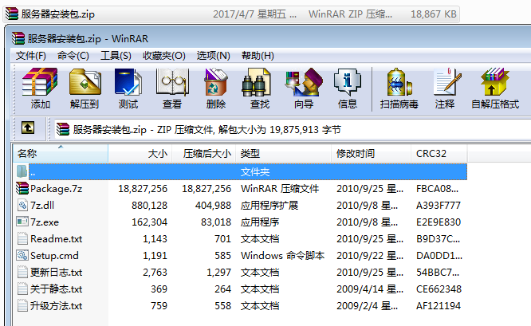

打开它，会看到一些文件。

## 4.1 安装

第一步： 在C盘跟目录 新建一个空的目录

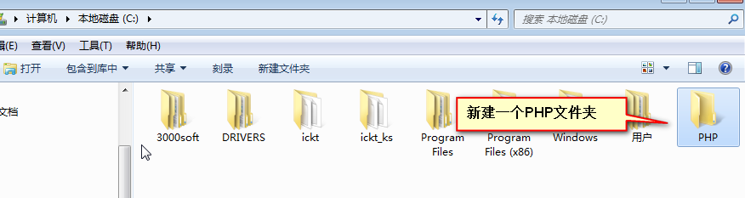

第二步： 将之前看到的文件（压缩包中的文件）解压到该目录下

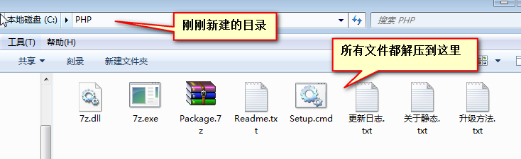

第三步： 打开C:/windows/system32/ 目录 找到cmd.exe

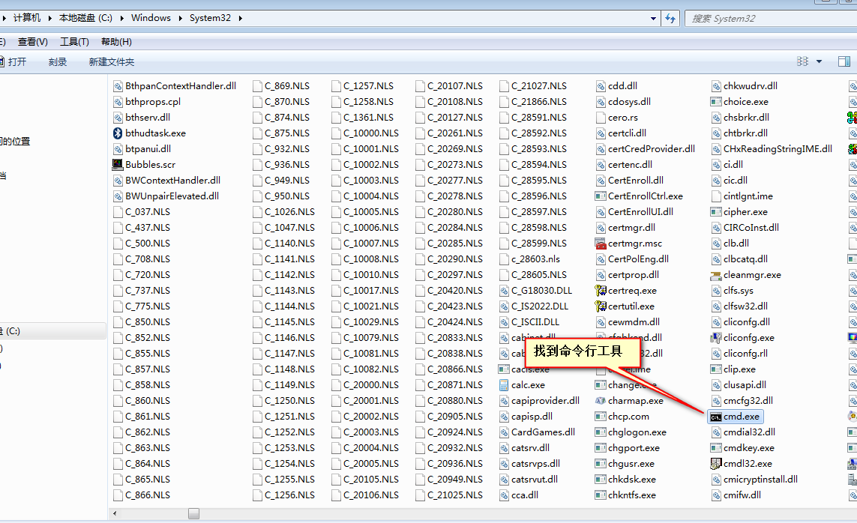

第四步： 右键以管理员身份运行。

注意：这与我们通过运行来启动cmd不一样。通过运行打开的cmd与你当前的身份有关。

以 运行打开：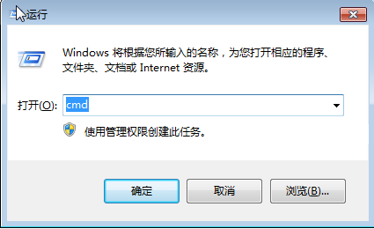

以 右键管理员身份运行打开：

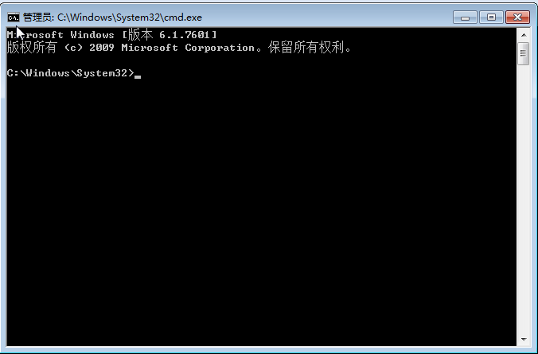

第五步： 通过cd命令 切换到刚刚创建出来的php目录

cd C://php

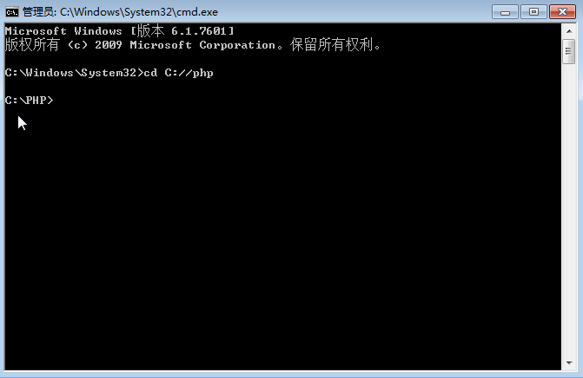

第六步： 输入命令 启动setup.cmd

输入命令

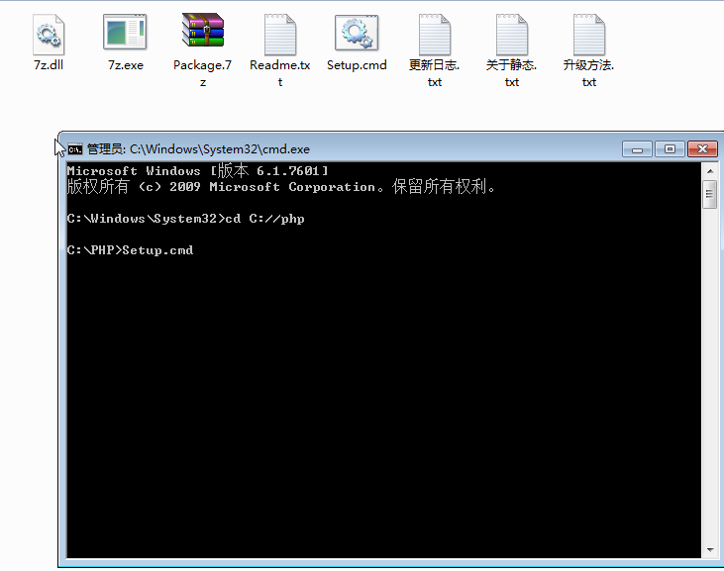

按回车

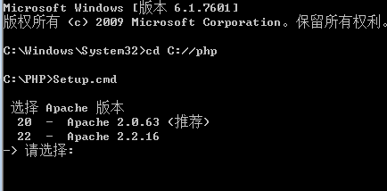

我们选择20 再按回车

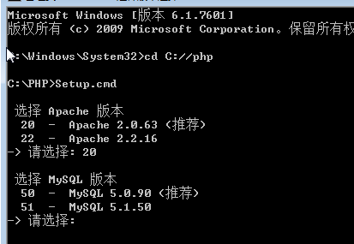

我们选择50 再按回车

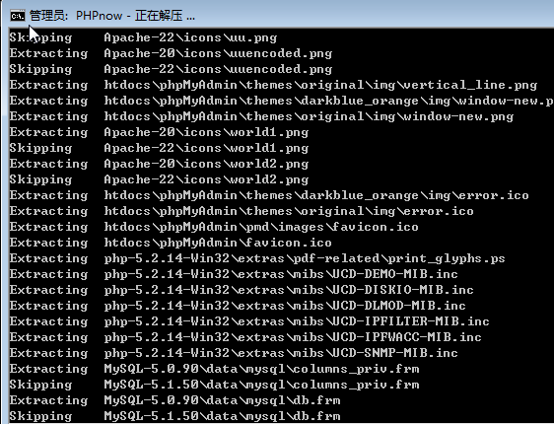

此时开始解压缩

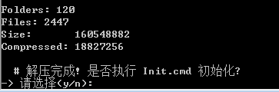

我们选输入y并回车

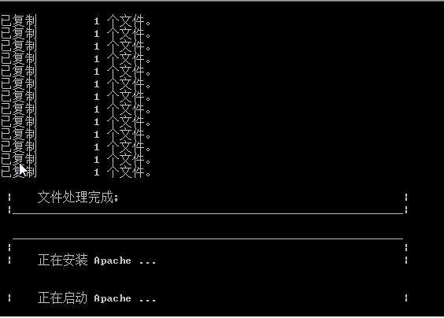

此时正在安装apache服务器应用程序和mysql数据库应用程序

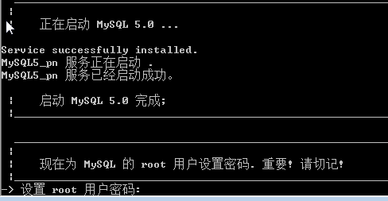

此时，会让我们设置一个root密码。

这个密码决定我们能否登陆mysql数据库。

我们推荐 root即可

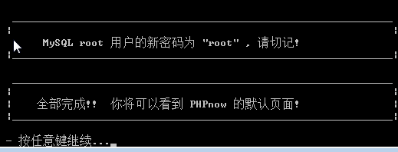

我们按任意键完成安装，看到PHP的默认页面

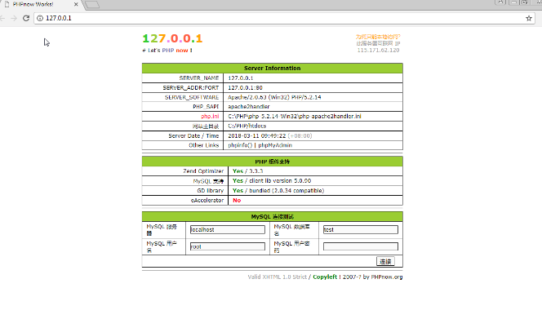

搭建好的服务器地址：

<http://127.0.0.1/>

<http://192.168.2.30/> 这个ip 一定要使用你自己本机ip

<http://localhost>

## 4.2 服务器的根目录

我们现在所接触到的目录，已经有两个了。

1 盘符的根目录（文件路径）

2 服务器的根目录

域名就代表服务器,当我们服务器上的内容多了之后，必定要分不同的文件夹。服务器路径就诞生了

比如我们将index.html放在服务器的根目录下， 当我们想要访问该文件的时候 需要输入域名+index.html

也就是： <http://127.0.0.1/index.html>

再比如我们将html文件夹放在服务器的根目录下，想要访问html文件夹中的index.html

访问方式： <http://127.0.0.1/html/index.html>

我们安装的phpnow的根目录：

C:/PHP/htdocs

当我们输入http://127.0.0.1 的时候 其实就是代表C:/PHP/htdocs路径

当我们输入http://127.0.0.1/index.html的时候，其实就是代表C:/PHP/htdocs/index.html

注意：

当打开文件的方式从 右键 - 在浏览器中打开 转变为 打开浏览器输入http……之后。流程已经完全变了。

如果http路径只书写到某一层文件夹 浏览器会自动补全/index.html

比如： 当用户访问http://www.baidu.com/ 的时候 其实是在访问http://www.baidu.com/index.html 或者是http://www.baidu.com/index.php

当用户访问http://www.baidu.com/img 的时候 其实是在访问http://www.baidu.com/img/index.html 或者是http://www.baidu.com/img/index.php

假如说，没有发现index.html文件或者index.php文件 我们的应用程序apache服务器会自动的将当前目录下的所有内容列出来。

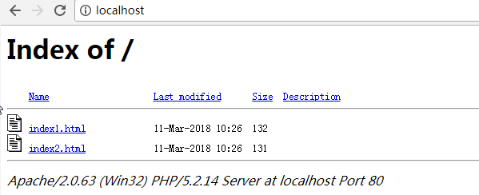

# HTTP协议

Hypertext Transfer Protocol 超文本传输协议

## 5.1 定义规则

之前，当网站刚刚诞生的时候，所有的网页、图片都存在于服务器上。 浏览器想要看到这些内容。需要请求。服务器如何将内容发送给浏览器。浏览器如何解析这些内容。于是，定义了HTTP协议。

该协议主要内容就是规定：

后端发送给前端内容的时候，如何发送。

前端解析后端发送内容的时候，如何解析。

反之亦然。

## 5.2 http协议的组成部分

整个http协议分成两部分：

请求头： 包含了，请求方式， 请求地址， 请求的各种设置。

每一个设置都是k：v形式（具体的每一个k表示什么意思，对应的value表示什么意思 后面说）

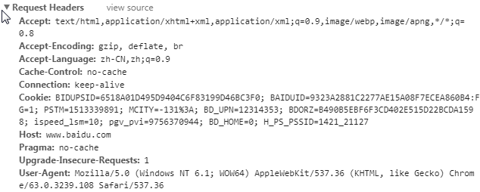

请求正文：

以下是一个response（响应的请求正文）

注意： get请求没有请求正文

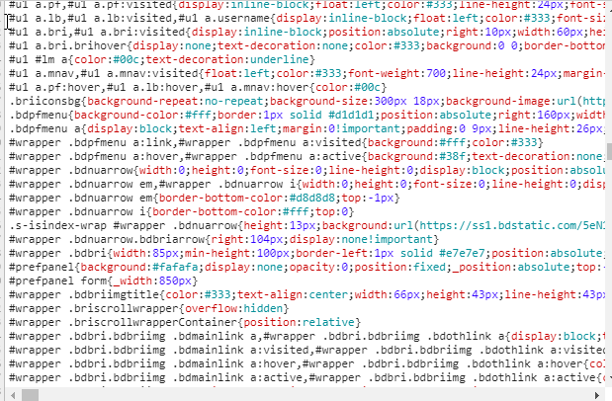

# 前后端的交互流程

当我们打开浏览器，输入一个地址，按下回车。到得到一个页面之间发生的事情。

输入网址：

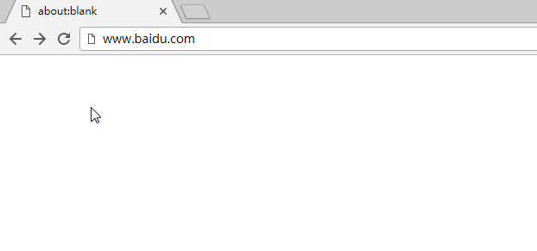

按下回车：

此时，浏览器开始分析输入的地址。

发出请求。

找到对应的服务器。

服务器开始解析url获取前端的目的。

服务器处理。

服务器返回。

浏览器接受到页面。

浏览器开始解析页面。

解析页面的过程中如果又遇到link标签 script标签带src的 img标签 会再发出一个http请求去请求该文件。

其中：如果是外链样式表，浏览器不会停止对页面的渲染。如果是外链的js代码，并且没有async属性和defer属性 会停止对页面的渲染。直到执行完该脚本之后再继续渲染。

直到页面渲染完毕。

此时，流程结束。

简化一下：

浏览器发出请求

服务器接收到请求并分析

服务器处理

服务器返回

# Php

## 7.1 PHP文件路径规则

在通过http请求访问php文件的时候，注意一点。路径中不要出现中文。

如果出现：

|  |
| --- |
|  |

## 7.2 PHP的执行

前端浏览器不可以执行php代码。

当前端访问php页面的时候，1 发出请求 2 服务器接受到请求 3 服务器执行并清除php代码 4 将执行完毕之后的没有php代码的这个文件发给浏览器。

## 7.3 PHP的运行环境

JS代码运行在浏览器中，需要使用<script> </script> 来包裹。

PHP代码运行在服务器中， 需要使用**<?php ?>**来包裹

|  |
| --- |
| 1. <!DOCTYPE html> 2. <html lang="en"> 3. <head> 4. <meta charset="UTF-8"> 5. <title>Document</title> 6. </head> 7. <body> 8. 这是一个php页面 9. <?php 10. $a = 10; 11. ?> 12. </body> 13. </html> |

## 7.4 变量的定义

JS代码的变量定义： 使用关键字var 变量名

变量名的命名规则： 整体以数字、字母、下划线、$来组成 不可以使用数字开头

PHP代码的变量定义： 使用$变量名

变量名的命名规则： 整体以数字、字母、下划线来组成 不可以使用数字开头

定义：

|  |
| --- |
| 1. 合法定义： 2. $a = 10; 3. $a1 = 10; 4. $_ = 10; 5. 不合法定义： 6. $$ = 1; 7. $1 = 10; |

## 7.5 PHP影响HTML

|  |
| --- |
| 1. <!DOCTYPE html> 2. <html lang="en"> 3. <head> 4. <meta charset="UTF-8"> 5. <title>Document</title> 6. </head> 7. <body> 8. 这是一个php页面 9. <?php 10. // 定义 11. $_ = 10; 12. echo $_; 13. ?> 14. </body> 15. </html> |

通过http方式访问：

|  |
| --- |
|  |

通过echo关键字 在php代码被处理完毕之后，向文件中留下内容

echo： 英文 回声的意思 在php中表示输出(不换行)。

注意： 它后面会跟字符串。

它也可以当函数使用。

echo($_);

## 7.6 PHP相关语法与流程控制语句

**连字符**：

|  |
| --- |
| 1. <?php 2. /*连字符 JS是 + PHP是 .*/ 3. echo 1 + 2; 4. echo 1 . 2; 5. ?> |

结果：

|  |
| --- |
|  |

**分号：**

**在php中，如果不加分号 视为重大错误 后续代码不予执行**

|  |
| --- |
| 1. <?php 2. /*连字符 JS是 + PHP是 .*/ 3. echo 1 + 2; 4. echo "</br>" // 这里没有分号 5. echo 1 . 2; 6. ?> |

结果：

|  |
| --- |
|  |

**函数：**

**函数的使用与JS一样**

|  |
| --- |
| 1. <?php 2. function aa() { 3. echo "aa"; 4. } 5. aa(); 6. ?> |

结果：

|  |
| --- |
|  |

**if语句**

|  |
| --- |
| 1. <?php 2. $a = ""; 3. if($a) { 4. echo "1"; 5. } else { 6. echo "2"; 7. } 8. ?> |

结果：

|  |
| --- |
|  |

**while语句：**

|  |
| --- |
| 1. <?php 2. $a = 0; 3. while($a < 5) { 4. echo $a; 5. $a++; 6. } 7. ?> |

结果：

|  |
| --- |
|  |

**do while语句：**

|  |
| --- |
| 1. <?php 2. $a = 0; 3. do { 4. $a++; 5. echo $a; 6. } while($a < 5); 7. ?> |

结果：

|  |
| --- |
|  |

# 数组

在php中，数组分为关联数组和普通数组

普通数组： [1, 2, 3, 4, 5];

关联数组： {a: 1, b: 2, c: 3, d: 4}

## 定义数组

关联数组：

|  |
| --- |
| 1. $arr = array('a' => 1, "b" => 2, "c" => 3); 2. $json_arr = json_encode($arr); 3. echo $json_arr; |

结果：

|  |
| --- |
|  |

普通数组：

|  |
| --- |
| 1. $arr = array(1, 2, 3, 4, 5); 2. $json_arr = json_encode($arr); 3. echo $json_arr; |

结果：

|  |
| --- |
|  |

json_encode函数： 它是一个php内置函数

功能： 将传入的参数转为JSON格式。

返回值： 格式化完成之后的JSON 字符串

# Mysql数据库

## 9.1 图形化界面程序

我们想要连接mysql数据库 需要通过cmd来连接。对我们前端人员不友好。于是就有人开发了图形化管理工具。能够让我们通过鼠标进行操作。

安装过程略

连接方式：

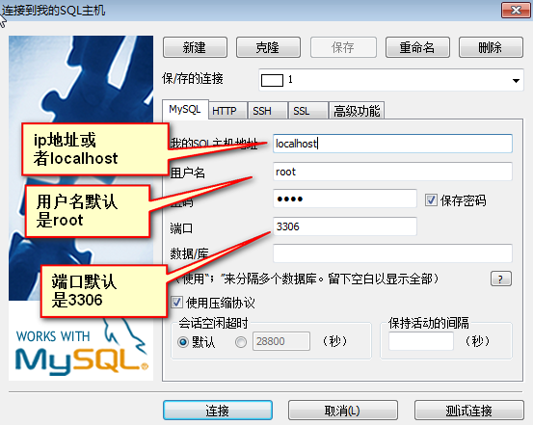

填写完毕之后 点击连接进入

左侧是数据库树状图形

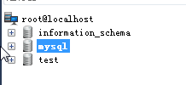

每一个都是数据库。

**新建数据库**： 在菜单栏中找到数据库 并选中 再在子菜单中选中创建数据库

|  |
| --- |
|  |

数据库名称： 不可以使用中文。

基字符集： 表示这个数据库在存储数据的时候使用的编码

排序规则： 排序规则

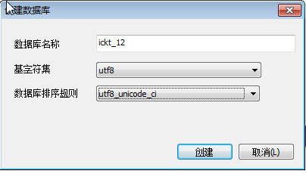

点击创建，只要数据库名称没有重名的。就会创建成功。

创建成功之后，左侧会出现该数据库

|  |
| --- |
|  |

**新建表**： 可以选择菜单栏中的表 可以打开某一个数据库 在表的选项上 右键创建表

|  |
| --- |
|  |

点击保存

|  |
| --- |
|  |

结果：

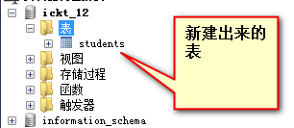

## 9.2 SQL语言

Structure Query Language 结构化查询语言

它是专门用来操作数据库的语言。

**增**：

insert into tableName values(val1, val2, val3, ……);

insert into tableName (col1, col2, col3, col4,……) values(val1, val2, val3, val4, ……)；

insert 插入

into 到

tableName 表名称

value 值

（）分组

val1 第一个字段的值

val2 第二个字段的值

val3 ……

当前ickt_12数据库中 students表中的数据：

|  |
| --- |
|  |

执行sql：

|  |
| --- |
|  |

结果：

|  |
| --- |
|  |

**删**：

delete from tableName

delete from tableName where col = value;

测试1：

|  |
| --- |
|  |

测试语句:

|  |
| --- |
| 1. delete from students; |

结果：

|  |
| --- |
|  |

测试2： 删除某一条或者某几条数据

|  |
| --- |
|  |

测试语句：

|  |
| --- |
| 1. DELETE FROM students WHERE age > 30; |

测试结果：

|  |
| --- |
|  |

**改：**

**update tableName set colName = value; // 将所有数据的colName字段都改成value**

**update tableName set colName = value where colName1 = value1; // 将符合where子句判定的所有数据的colName字段改为value字段**

**测试：**

|  |
| --- |
|  |

**测试语句：**

|  |
| --- |
| 1. UPDATE students SET NAME = "小红" WHERE NO = 123; |

**测试结果：**

|  |
| --- |
|  |

**查：**

**select * from tableName; 查询tableName表中的所有字段**

**select name from tableName; 查询tableName中的所有数据的name字段**

**select name from tableName where col1 = val1; 查询tableName中的符合col1 = val1条件的所有数据的name字段**

**测试1：**

|  |
| --- |
|  |

**测试语句：**

|  |
| --- |
| 1. SELECT * FROM students; |

**测试结果：**

|  |
| --- |
|  |

**测试2：**

|  |
| --- |
|  |

**测试语句：**

|  |
| --- |
| 1. SELECT NAME FROM students |

**测试结果：**

|  |
| --- |
|  |

**测试3：**

|  |
| --- |
|  |

**测试语句：**

|  |
| --- |
| 1. SELECT NAME FROM students WHERE age > 20; |

**测试结果：**

|  |
| --- |
|  |

# AJAX第一天

# HTTP请求

HTTP协议规定了前后端如何交互信息的规则。（类）

HTTP请求就是前端发往后端（后端发往前端也是请求）的具体的请求。（实例）

NETWORK面板：

|  |
| --- |
|  |

我们选中某一个请求：

|  |
| --- |
|  |

http请求有很多的类型： GET、 POST、 PUT、 DELETE……

最常用的就是GET和POST。

## 1、1 GET请求

因为HTTP协议的无状态，请求只可以由前端发出，后端响应，响应完毕，链接断开。

前端发出一个GET请求，就是想要从服务器上“获取”某些内容。

GET请求没有请求正文，所以无法携带数据。

超级链接是属于GET请求

地址栏输入地址

Link标签

Script标签

Img标签

表单METHOD设置为GET的时候

表单特点：

当点击表单的时候，如果method属性是get。此时浏览器会把所有当前表单内的带name属性值的表单控件的name属性值和控件值组成K=V&K1=V1&……这样的字符串并且把这个字符串以？后缀在新的URL上

表单：

|  |
| --- |
| 1. <form action="do.php" method="get"> 2. <div> 3. <p class="left"><label for="username"></label></p> 4. <p class="left"><input type="text" id="username" name="name"></p> 5. </div> 6. <input type="submit"> 7. </form> |

当输入wanglaowu并且点击提交：

|  |
| --- |
| 1. http://localhost/01%20GETqinqiu/do.php?name=wanglaowu |

表单1：

|  |
| --- |
| 1. <form action="do.php" method="get"> 2. <div> 3. <p class="left"><label for="username">用户名</label></p> 4. <p class="left"><input type="text" id="username" name="username"></p> 5. </div> 6. <div> 7. <p class="left"><label for="password">密码</label></p> 8. <p class="left"><input type="text" id="password" name="password"></p> 9. </div> 10. <input type="submit"> 11. </form> |

视图：

|  |
| --- |
|  |

结果：

|  |
| --- |
| 1. http://localhost/01%20GETqinqiu/do.php?username=wanglaowu&password=1234 |

试一试将#username的name属性删掉

特点：

没有请求正文

想要携带数据必须后缀在URL上以K=V&K1=V1&……

携带的数据量有限

发送方便

PHP获取get请求数据的方式： $_GET[key];

## 1.2 POST请求

根据语义，POST是要往服务器上放内容。

想要触发POST请求不容易。

表单method是post

演示：

|  |
| --- |
| 1. <form action="do.php" method="post"> 2. <div> 3. <p class="left"><label for="username">用户名</label></p> 4. <p class="left"><input type="text" id="username" name="username"></p> 5. </div> 6. <div> 7. <p class="left"><label for="password">密码</label></p> 8. <p class="left"><input type="text" id="password" name="password1"></p> 9. </div> 10. <input type="submit"> 11. </form> |

填写数据：

|  |
| --- |
|  |

点击提交之后：

Url中没有发现任何数据：

|  |
| --- |
|  |

数据在哪里呢？ 在请求正文中。打开network面板找到do.php请求 点击 查看

|  |
| --- |
|  |

我们发现FormData区域。 而之前的GET请求是没有这个区域的。

Post请求的特点：

1 不便于分享

2 可以携带的数据量没有上限

PHP获取POST请求的方式： $_POST[key];

额外小知识：

在做POST案例的时候，我们发现乱码了

|  |
| --- |
|  |

人为设置content-type

|  |
| --- |
| 1. header("content-type:text/html;charset=utf-8"); |

结果：

|  |
| --- |
|  |

# AJAX

表单提交，会清空当前页面，并将新的内容显示。 地址栏也会换掉。

想象一下这种场景：

20年前，网络带宽不够，网速很慢。A在某个网站注册会员，当它填写完毕信息的时候，表单发送，等……页面刷新出来一个用户名不符合规范、第二次刷新出来一个密码长度不够、 第三次刷新出来一个两次密码不一致、 心态很爆炸。

于是，就有人想了一个办法：“能不能不要刷新页面，直接在输入完毕用户名的时候就可以有办法检测用户名是否符合规范，是不是已经被占用等等”

于是，AJAX就出现了。

字母拼写：

AJAX Asynchronous JavaScript And XML

XML：

|  |
| --- |
| 1. <note> 2. <to>George</to> 3. <from>John</from> 4. <heading>Reminder</heading> 5. <body>Don't forget the meeting!</body> 6. </note> |

JSON:

|  |
| --- |
| 1. { 2. "note": { 3. "to": “George”, 4. "from": "John", 5. "heading": "Reminder", 6. "body": "Don't forget the meeting!" 7. } 8. } |

前后端交互数据的时候，采用JSON。

## 2.1 感知AJAX

网易邮箱注册：

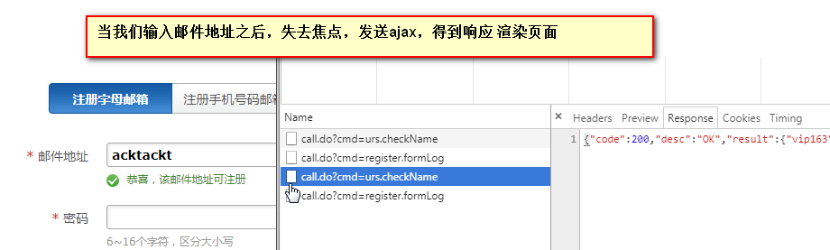

其实，ajax说白了就是偷偷的发送HTTP请求。得到数据，重新使用JS渲染DOM页面。

## 2.2 体验AJAX

我们书写了一个体验案例。当用户输入完内容并移开焦点的时候，发送ajax

|  |
| --- |
| 1. var username = document.getElementById("username"); 2. username.onblur = function() { 3. var xhr = new XMLHttpRequest(); 4. xhr.onreadystatechange = function() { 5. if(xhr.readyState === 4) { 6. } 7. } 8. xhr.open("get", "do.php?username=" + this.value, true); 9. xhr.send(); 10. } |

后台处理：

|  |
| --- |
| 1. <?php 2. // 获取前端提交过来的数据 3. $username = $_GET["username"]; 4. // 因为前端想要从数据库里查询 通过php代码完成 5. // 连接数据库 6. mysql_connect("localhost", "root", "root"); 7. // 设置查询字符集 8. mysql_query("set names utf8"); 9. // 定义查询语句 10. $select = "SELECT * FROM ickt_12.students WHERE name = '$username'"; 11. // 定义一个变量 接受查询到的结果 12. $result = mysql_query($select); 13. while($row = mysql_fetch_assoc($result)) { 14. echo json_encode($row); 15. } 16. ?> |

最终返回：

|  |
| --- |
|  |

以上用到的PHP知识点：

mysql_connect 连接数据库

接受三个参数： 主机地址 用户名 密码

设置查询字符集：

mysql_query("set names utf8");

执行sql语句：

mysql_query(sqlStr); 如果是查询，返回的是结果集 如果是增、删、改 返回的是影响的行数

从结果集中提取一条数据并组织成关联数组：

mysql_fetch_assoc($result);

将参数转为JSON

json_encode($row);

## 2.3 AJAX的发送

在高级浏览器中，它通过XMLHttpRequest构造函数来支持AJAX。

在IE中，浏览器通过微软的一个接口支持AJAX ActiveXObject("Microsoft.XMLHttp");

高级浏览器：

1 初始化

|  |
| --- |
| 1. var xhr = new XMLHttpRequest(); |

1.1 查看对象：

|  |
| --- |
|  |

其中，比较重要的属性有：

|  |
| --- |
| 1. readyState: 准备状态 它表示发送出去的ajax进行到哪一阶段了。 5个阶段： 0 1 2 3 4 2. status: 当前请求是否成功 200 304 404 3. responseText: 返回的文本 4. onreadystatechange方法： 每当ajax改变状态就会触发一次。 |

2 设置onreadystatechange事件

|  |
| --- |
| 1. xhr.onreadystatechange = function() { 2. console.log(1); 3. } |

3 调用open方法

|  |
| --- |
| 1. xhr.open(type, url, true); 2. type: 请求的方式是get还是post 3. url: 请求的地址 4. true: 同步请求还是异步请求 true表示异步 false同步 |

3.1 异步请求

|  |
| --- |
|  |

3.2 同步请求

|  |
| --- |
|  |

4 调用send方法

|  |
| --- |
| 1. xhr.send(data); 2. data:表示携带的数据 也就是请求正文中的内容 3. Get请求，data可以忽略。 4. Post请求， data是k=v&k1=v1&…… |

## 2.4 AJAX发送GET请求

|  |
| --- |
| 1. 发送AJAXget请求请求1.json文件 2. var xhr = new XMLHttpRequest(); 3. xhr.onreadystatechange = function() { 5. } 6. xhr.open("get", url, true); 7. xhr.send(); |

## 2.5 AJAX发送POST请求

|  |
| --- |
| 1. var xhr = new XMLHttpRequest(); 2. xhr.onreadystatechange = function() { 4. } 5. xhr.open("post", url, true); 6. xhr.setRequestHeader("content-type", "application/x-www-form-urlencoded"); 7. xhr.send("username=1&password=2"); |

Network面板中：

|  |
| --- |
|  |

这里显示的是Request Payload 而不是FormData

因为表单提交出现的早，PHP内置了解析方式。所以$_POST可以快速得到表单提交的数据。 但是ajax出现的晚，PHP没有内置解析AJAX的post方式。于是，有人就想办法，将AJAX发送的数据模拟成表单提交。这样就可以让PHP快速解析。

设置方式：

|  |
| --- |
| 1. 在open方法调用之后， send方法调用之前，添加以下代码 2. xhr.setRequestHeader("content-type", "application/x-www-form-urlencoded"); |

# 将字符串转为对象

## JSON.parse

JSON对象是ES5中新增的一个对象

作用： 将字符串与对象互相转换格式

|  |
| --- |
| 1. // 准备一个对象形式的字符串 2. var str = '{"name": "xiaoming", "age": 13, "sex": "男"}'; 3. // 使用JSON.parse方法将字符串转为对象 4. var obj = JSON.parse(str); 5. // 输出 6. console.log(obj); |

结果：

|  |
| --- |
|  |

## eval

这是一个内置函数，它的作用就是将字符串当代码执行

演示：

|  |
| --- |
| 1. // 这是一个不会被执行的代码字符串 2. var str = "alert(1)"; 3. // eval登场 4. eval(str); |

**结果：**

|  |
| --- |
|  |

**它也可以将对象形式的字符串转为真正的对象**

|  |
| --- |
| 1. // 定义对象形式的字符串 2. var str = '{"name": "xiaoming", "age": 12, "sex": "男"}'; 3. // 执行 4. var result = eval("(" + str + ")"); 5. // 输出 6. console.log(result); |

**结果：**

|  |
| --- |
|  |

## new Function

演示：

|  |
| --- |
| 1. // 定义对象形式的字符串 2. var str = '{"name": "xiaoming", "age": 11, "sex": "男"}'; 3. // 将字符串定义成函数的一部分 4. var fun = new Function("return " + str); 5. // 函数执行 6. var result = fun(); 7. // 输出 8. console.log(result); |

**结果：**

|  |
| --- |
|  |

# AJAX第二天

# AJAX封装轮子

## 1.1 封装get请求

|  |
| --- |
| 1. /* 2. * @url 发送的http地址 3. * @data 发送的携带数据 可以是 字符串 k=v&k1=v1…… 也可以是对象 {k:v, k1:v1, ……} 4. * @callback 5. */ 6. get: function(url, data, callback) { 7. var str = ""; 8. // 判断data的类型 如果是string 直接使用 如果是object 先格式化成字符串 9. if(typeof data === "string") { 10. str = data; 11. } else if(typeof data === "object") { 12. // 此时是对象 循环它 将每一个key对应每一个value k=v 每一个kv对使用&连接 13. for(var i in data) { 14. str += i + "=" + data[i] + "&"; 15. } 16. // 因为格式化完毕之后会多一个&字符 虽然没有任何影响但是不美观 17. str = str.slice(0, -1); 18. } 19. // 发送的是get请求 在这里我们可以将请求类型写死 20. // 第一步 可以写死 21. var xhr = new XMLHttpRequest(); 22. // 第二步 设置onreadystatechange事件 23. xhr.onreadystatechange = function() { 24. if(xhr.readyState === 4) { 25. // 将返回回来的数据先格式化成对象然后再传递到回调函数中 26. var obj = (new Function("return " + xhr.responseText))(); 27. callback(obj); 28. } 29. } 30. xhr.open("get", url + "?" + str, true); 31. xhr.send(); 32. }, |

## 1.2 封装post请求

|  |
| --- |
| 1. /* 2. * @url 发送的http地址 3. * @data 发送的携带数据 可以是 字符串 k=v&k1=v1…… 也可以是对象 {k:v, k1:v1, ……} 4. * @callback 5. */ 6. post: function(url, data, callback) { 7. // 定义一个字符串 8. var str = ""; 9. // 判定data的数据类型 10. if(typeof data === "string") { 11. str = data; 12. } else if(typeof data === "object") { 13. // 循环格式化 14. for(var i in data) { 15. str += i + "=" + data[i] + "&"; 16. } 17. str = str.slice(0, -1); 18. } 19. var xhr = new XMLHttpRequest(); 20. xhr.onreadystatechange = function() { 21. if(xhr.readyState === 4) { 22. var obj = (new Function("return " + xhr.responseText))(); 23. callback(obj); 24. } 25. } 26. xhr.open("post", url, true); 27. xhr.setRequestHeader("Content-type", "application/x-www-form-urlencoded"); 28. xhr.send(str); 29. } |

## 1.3 表单序列化

当使用表单提交注册信息的时候，如果失败，页面会跳转。使用AJAX的时候，不会跳转页面。

可是，表单提交的时候，浏览器自动将表单内容序列化。而AJAX的时候，需要我们自己来写。

|  |
| --- |
| 1. /* 2. * @url 发送的http地址 3. * @data 发送的携带数据 可以是 字符串 k=v&k1=v1…… 也可以是对象 {k:v, k1:v1, ……} 4. * @callback 5. */ 6. post: function(url, data, callback) { 7. // 定义一个字符串 8. var str = ""; 9. // 判定data的数据类型 10. if(typeof data === "string") { 11. str = data; 12. } else if(typeof data === "object") { 13. // 循环格式化 14. for(var i in data) { 15. str += i + "=" + data[i] + "&"; 16. } 17. str = str.slice(0, -1); 18. } 19. var xhr = new XMLHttpRequest(); 20. xhr.onreadystatechange = function() { 21. if(xhr.readyState === 4) { 22. var obj = (new Function("return " + xhr.responseText))(); 23. callback(obj); 24. } 25. } 26. xhr.open("post", url, true); 27. xhr.setRequestHeader("Content-type", "application/x-www-form-urlencoded"); 28. xhr.send(str); 29. } |

## 1.4 其他知识

jQuery中的序列化：

|  |
| --- |
| 1. $(form).serialize(); |

返回值：

|  |
| --- |
| 1. 由form表单的带有name的控件的name属性值和value组成的k=v&k1=v1……字符串 |

URL转码：encodeURIComponent

因为URL地址栏中不允许出现中文字符。所以需要使用英文代替中文。服务器接受到之后再替换回来。

|  |
| --- |
| 1. var str = "http://localhost/ickt/index.html?username=王老五"; 2. var str1 = encodeURIComponent(str); |

URL解码：decodeURIComponent

|  |
| --- |
| 1. var str = "http%3A%2F%2Flocalhost%2Fickt%2Findex.html%3Fusername%3D%E7%8E%8B%E8%80%81%E4%BA%94" 2. var str1 = decodeURIComponent(str); 3. var str = "http://localhost/ickt/index.html?username=王老五"; |

# AJAX兼容性

AJAX兼容性特别棒： IE5都支持

IE系列的浏览器在IE8之前的支持方式不是XMLHttpRequest 而是 ActiveXObject

判断兼容性：

|  |
| --- |
| 1. if(window.XMLHttpRequest) { 2. var xhr = new XMLHttpRequest(); 3. } else if(window.ActiveXObject) { 4. var xhr = new ActiveXObject("Microsoft.XMLHttp"); 5. } else { 6. alert("您的浏览器太老了，不支持AJAX"); 7. return; 8. } |

除了第一步初始化的构造函数不同之外，其他的内容一模一样。

# jQuery中的ajax发送方式

## 3.1 $.get

jQuery中 有很多发送ajax的方式

$.get(url, data, callback);

url: 发送的url地址(可以以？携带数据)

data：携带的数据（可忽略）

callback：回调函数 回调函数中有一个参数 该参数就是后台返回回来的对象（格式不一定）

|  |
| --- |
| 1. $.get("do.php", {a: 3, b: 2}, function(data) { 2. console.log(data); 3. }) 4. $.get("do.php", function(data) { 5. console.log(data); 6. }) 7. $.get("do.php?a=1&c=333", function(data) { 8. console.log(data); 9. }); 10. $.get("do.php", "a=1&c=333", function(data) { 11. console.log(data); 12. }); |

## 3.2 $.post

$.post(url, data, callback)

url: 发送的url地址

data: 携带的数据 可以是对象可以是字符串 可以忽略

callback: 回调函数 函数中有一个参数就是返回回来的数据（数据类型不一定）

|  |
| --- |
| 1. $.post("do.php", {a: 333, b: 555}, function(ddd) { 2. console.log(ddd); 3. }) 4. $.post("do.php", "a=111&b=3333", function(ddd) { 5. console.log(ddd); 6. }) 7. $.post("do.php", function(ddd) { 8. console.log(ddd); 9. }) |

## 3.3 $.ajax

$.ajax(option)

Option: 是一个对象 对象的每一个属性名和值都决定一些配置

url: 地址

type: 类型（get、post）

data: 携带的数据（对象、字符串）

dataType: 返回的数据的类型（决定的是success回调函数中的参数的类型）

success: 函数 成功回调函数

|  |
| --- |
| 1. $.ajax({ 2. url: "do.php", 3. type: "post", 4. data: { 5. a: 1, 6. b: 3 7. }, 8. dataType: "json", 9. success: function(data) { 10. console.log(data); 11. } 12. }) |

# 瀑布流

## 布局

经过分析，我们发现瀑布流都是有规律的，我们看的是平分父元素的模式。（从左到右平分成多少份）

于是，我们也来试一试，按照图片顺序加载，结果发现，底部不平。

|  |
| --- |
|  |

所以，按照顺序加载是不可以的。因为无法控制图片的高度。

既然按照顺序不可以，应该按照每一个容器的高度来进行比较。新的图片进入的li应该是高度最小的li。

|  |
| --- |
| 1. // 经过分析，我们发现不应该按照图片的顺序加载， 而应该按照图片所在的三个容器的高度加载。（哪个容器里面的图片高度低，新图片就上该容器那去） 2. // 获取三个li 3. var lis = document.getElementsByTagName("li"); 4. // 为了方便获取li的高度 5. // 定义一个映射数组 6. var lis_height_arr = [0, 0, 0]; 7. // 循环创建每一个img 8. for(var i = 0; i < 100; i++) { 9. var img = new Image(); 10. img.src = "./images/" + i + ".png"; 11. // 现在不是立即上树 而是设置onload事件 12. img.onload = function() { 13. console.log("当前图片加载完毕"); 14. // 当前图片加载好了，准备上li了 此时去查看li的高度 15. // 而li的高度我们已经设置了一个映射表 只要查看该表中哪个数字最小 对应的那个li就是应该上的li 16. // 通过min函数获取数组映射集合中的最小值的下标 该下标就是lis中的最小高度下标 17. var idx = min(lis_height_arr); 18. // 输出上树之前的图片高度 19. console.log(this.height) 20. // 上树 21. lis[idx].appendChild(this); 22. // 输出上树之后的实际所占高度 23. console.log(this.height); 24. // 改变映射集合中的数值 因为li已经添加了一个img子元素 占得高度变多了 数组中的值也要改变 25. lis_height_arr[idx] += this.height; 26. } 27. } 28. // 定义一个函数 用途： 获取一个数组中最小的值的下标 29. function min(arr) { 30. // 定义最小值的下标 31. var idx = 0; 32. for(var i = 1; i < arr.length; i++) { 33. if(arr[idx] > arr[i]) { 34. idx = i; 35. } 36. } 37. return idx; 38. } |

结果：

|  |
| --- |
|  |

虽然看上去还是不平，但是它们的最大差距也没有超过一张图片的高度。属于可以接受的范围。 而且如果有新的图片上树，追加的时候追加到最左侧（最短的容器）

# AJAX第三天

# 花瓣网瀑布流

## 发送请求数据

|  |
| --- |
| 1. ickt.get("./data/1.json", "", function(data) { 2. console.log(data); 3. }); |

## 尝试组装成dom元素

使用原生方法创建元素。

|  |
| --- |
| 1. var div = document.createElement("div"); 2. // 创建图片区域 3. var img_div = document.createElement("div"); 4. // 创建信息区域 5. var info_div = document.createElement("div"); 6. …… 7. // 如果我们真的采取上面这种一个元素一个元素的创建方式 类似。 而且开销很大。 |

结果： 不可取。

## 第二种组装方式

使用字符串

|  |
| --- |
| 1. var str = '<div class="container"><div class="img_div"></div><div class="info_div"></div><div class="user_info"></div></div>'; |

结果： 因为dom元素太多，书写的时候内容拼接麻烦 而且要注意元素的属性值的书写（简单来说就是单双引号的问题）

## 第三种组装方式

将dom结构直接定义在html元素中，并且调整好样式。再挪到script标签中，再将script标签的type属性修改成错误的。（因为不修改的话，会执行，会报错）再将每一个dom结构保留，但是具体的显示内容要移除。移除的时候使用对象的层次结构来表示（在层次结构两侧要加分隔符 我们选用的分隔符是<%%>）。 最终我们可以通过script.innerHTML得到字符串。

|  |
| --- |
| 1. <script type="text/template" id="template"> // 第一个点 将type改错 2. <div class="container"> 3. <div class="img_div"> 4. <img src="http://img.hb.aicdn.com/<%file.key%>" alt=""> 5. <p class="mengban"></p> 6. <p class="recoder">采集</p> 7. <p class="like"> 8. <i></i> 9. </p> 10. </div> 11. <div class="info_div"> 12. <div class="top"><%raw_text%></div> 13. <div class="bottom"> 14. <span class="zhuancai"><%repin_count%></span> 15. <span class="love"><%like_count%></span> 16. </div> 17. </div> 18. <div class="user_info"> 19. <div class="left_head"> 20. <img src="http://img.hb.aicdn.com/<%user.avatar.key%>" alt=""> 21. </div> 22. <div class="right_act"> 23. <p class="top"> 24. <a href=""><span><%user.username%></span></a><span>采集到</span> 25. </p> 26. <p class="bottom"> 27. <a href=""><%board.title%></a> 28. </p> 29. </div> 30. </div> 31. </div> 32. </script> |

至此，我们已经完美得到想要的字符串，剩余的工作就是将请求回来的数据装填到字符串中预留的“坑”中。格式化模板

|  |
| --- |
| 1. // 获取一条数据 2. var obj = arr[i]; 3. // 使用replace方法将字符串中所有的符合正则表达式条件的内容（也就是上面的红色+蓝色内容）替换成obj中的对应层级数据 4. var result = str.replace(/<%(\w+(\.\w+)*)%>/g, function(match, $1) { 5. console.log($1); 6. var path_arr = $1.split("."); 7. var result = obj; 8. for(var i = 0; i < path_arr.length; i++) { 9. result = result[path_arr[i]]; 10. } 11. return result; 12. }); 13. li.innerHTML += result; |

最终得到的字符串：

|  |
| --- |
|  |

# 域

什么叫域？

我在网上有一个服务器，你在往上也有一个服务器。我们各自的服务器在网上有一个区域。这就是域。

什么叫跨域？

用户A请求了服务器A的一个页面，想要注册账号。检测用户名的时候 使用AJAX发送请求到服务器A。这不叫跨域。如果检测用户名的时候发送请求到服务器B上了，这就叫跨域。

# 同源策略

服务器A发下去的页面，页面发出的请求按道理来说可以发往任何地方，但是因为同源策略，只可以发送给服务器A。

静态文件不受同源策略的限制。也就是可以跨域。

AJAX不能跨域。

## 检测用户名案例

不跨域检测：

index.html文件的访问方式

|  |
| --- |
| 1. http://localhost/02%20kuayu/index.html |

do.php文件的访问方式

|  |
| --- |
| 1. http://localhost/02%20kuayu/do.php |

在index.html中发送请求

|  |
| --- |
| 1. var username = document.getElementById("username"); 2. username.onblur = function() { 3. ickt.get("http://localhost/02%20kuayu/do.php", {username: this.value}, function(data) { 4. console.log(data); 5. }); 6. } |

此时，请求的方式没有跨域。 因为它们的访问方式相同： <http://localhost:80>

|  |
| --- |
|  |

如果我们打开index.html的方式修改为：<http://127.0.0.1:80> 再次发送请求

此时，会报错。

|  |
| --- |
|  |

因为你是从127.0.0.1服务器发下来的页面 访问localhost上的do.php 发送的还是AJAX此时是不可以的。

# JSONP跨域

原理： 利用script标签不受同源策略限制的特点， 而且还可以执行代码的特点。

实现方式：

|  |
| --- |
| 1. 将script标签的src属性设置为目标url。并且携带数据。可以得到响应。但是会当做代码执行。此时，我们必须跟目标服务器开发人员协商好。返回的一定是函数的执行，至于函数叫什么，一般都是前端定。 |

预先定义好一个函数

|  |
| --- |
| 1. <script type="text/javascript"> 2. function aaa(data) { 3. console.log(data); 4. } 5. </script> |

Script标签状态：

|  |
| --- |
| 1. <script type="text/javascript" src="http://127.0.0.1:80/03%20jsonp/do.php?username=王老五"> |

do.php

|  |
| --- |
| 1. <?php 2. $username = $_GET["username"]; 3. $callbackname = $_GET["callbackname"]; 4. mysql_connect("localhost", "root", "root"); 5. $select = "select * from ickt_12.students where name = '$username'"; 6. mysql_query("set names utf8"); 7. $result = mysql_query($select); 8. $row = mysql_fetch_assoc($result); 9. if($row) { 10. $arr = array("error" => 1, "data" => "抱歉，用户名称已经存在"); 11. } else { 12. $arr = array("error" => 0, "data" => "恭喜，可以使用"); 13. } 14. echo "aaa(" . json_encode($arr) . ")"; 15. ?> |

但是，这么写，太反常。

因为我们写函数一般是定义在外部，引入进来用。但是现在变成了内部定义 外部调用了。

JSONP轮子

|  |
| --- |
| 1. // 尝试写一个函数 它可以发送jsonp请求 代码的书写方式要正常 2. function jsonp(url, data, callback, callbackname) { 3. // 将定义的函数暴露到全局中 等script发的请求回来之后 函数可以立即执行 4. window[callbackname] = callback; 5. // 创建元素 6. var script = document.createElement("script"); 7. // 设置url 8. script.src = url + "?" + data; 9. // 上树 10. document.body.appendChild(script); 11. // 等script执行完毕之后 删除全局变量和script标签 12. script.onload = function() { 13. // script标签执行完毕之后，script标签没用了， 全局函数没用了 所以都删掉 14. document.body.removeChild(this); 15. delete window[callbackname]; 16. } 17. } |

使用方式：

|  |
| --- |
| 1. jsonp("http://127.0.0.1:80/03%20jsonp/do.php", "username=王老五&callbackname=ddd", function(data) { 2. console.log(data); 3. }, "ddd"); |

# AJAX第四天

# HTTP协议的状态

无状态。

简单来说，前端发送的每一次http请求对于后端来说都是一次全新的请求。后台不知道前端的状态是什么。

我们想要实现登陆，第一次使用表单将登陆信息提交。登陆了，处理登陆的信息的时候，视为一次请求。此时，返回了一个新的页面。接着从这个新页面发出的请求，又被服务器视为一次新的请求。与之前登陆的请求毫无关联。

QQ举例：

我们打开qq程序，我们进行任何的操作，服务器都能够知道。这是因为有连接。（服务器与客户端之间是一直保持连接状态的）

页面的作用是展示某些内容，对实时性要求不高。所以为了避免对服务器的连接数量造成浪费。所以特意设置成了无状态。

因为无状态的特性，造成无法登陆。（第一次是登陆请求，第二次是从登陆之后的页面发出的请求，但是因为无状态的原因，被视为一次全新的请求。第二次请求到达服务器之后，服务器是不知道当前过来的这个请求之前有没有登陆过）。

# Cookie

这是一个简单到爆的想法。

第一次请求是登陆请求。将登陆信息携带到服务器上，此时服务器再将登陆信息设置到返回头的cookie中。携带回来。服务器和浏览器之间的http协议中有一条： 如果服务器设置了cookie那么浏览器要将cookie中的内容在每一次发送请求的时候携带到服务器上。服务器在接受到新请求的时候会检测cookie。如果cookie中有登陆信息，那么视为已经登陆过，允许登陆 否则就不允许。

在PHP中，设置cookie的方法是

setcookie(key, value);

|  |
| --- |
| 1. setcookie("username", "王老五"); |

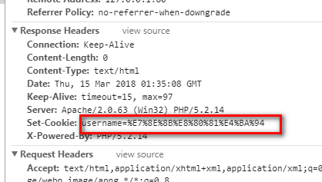

下一次，浏览器再次发出请求，会将这个cookie带上来。

## 2.1 cookie的特点

安全性： 因为cookie存储在浏览器中，所以，不安全。不可以存储重要数据。可以在前端被修改。

优点：因为存储在浏览器中，占用的是客户端的存储空间。可以存储比较多的内容。

每一个网站，浏览器都会给它们分配各自的cookie。

举例：

100年前，北京有一个肯德基店。当时没有磁条会员卡。 这家肯德基店，如何记得该用户来没来过。

比如办一个活动，每来十次，送一只鸡。于是，给每一个用户消费的时候，给它一张用铅笔写的木质会员卡。卡上写的是消费次数。但是，客人将会员卡拿回去之后，自己改了改次数。所以说，这个会员卡就是cookie。

# SESSION

因为cookie的一系列缺点，所以创建了session。

Session是存储在服务器上的一个内存区域。

当用户第一次提交登陆信息，后端验证完毕，（此时不往cookie中放具体的username和password了。放的是根据用户名和密码生成的一段随机乱码。这个乱码就代表用户名密码。）后端将随机乱码与用户名密码对应起来之后放入自己的session区域。

当下一次用户发送请求的时候，浏览器将随机乱码发送过来，服务器根据该乱码找到对应的用户名密码。找到了就是登陆了，找不到就是没登陆过。

## 3.1 session的特点

因为session是服务器上的，只可以放重要数据。

依赖cookie。

**设置session**

|  |
| --- |
| 1. $_SESSION["username"] = $username; |

**获取session**

|  |
| --- |
| 1. $_SESSION["username"] |

# Css3 3D第一天

# 3D坐标系

我们人类生活在3维空间。

有横、竖、纵三个方向。 就构建出了一个3D坐标系。

在网页中，我们最常见的坐标系是定位坐标系。

定位坐标系

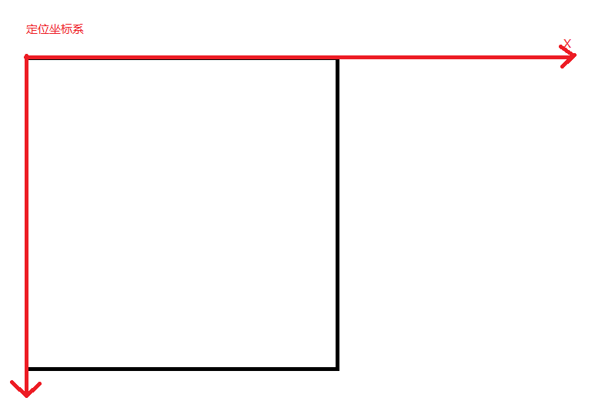

今天，我们在定位坐标系的基础之上，学习一下新的坐标系，3D。

# 3D属性

## 2.1 perspective

景深： 场景深度

舞台： 父容器

演员： 想要表现出3d效果的元素

观众： 最终看到效果的用户（也就是屏幕）

2d层面下：

|  |
| --- |
| 1. <!DOCTYPE html> 2. <html lang="en"> 3. <head> 4. <meta charset="UTF-8"> 5. <title>Document</title> 6. <style type="text/css"> 7. * { 8. margin: 0; 9. padding: 0; 10. } 11. body { 12. } 13. #box { 14. width: 500px; 15. height: 500px; 16. margin: 0 auto; 17. border: 1px solid blue; 18. background-color: red; 19. } 20. </style> 21. </head> 22. <body> 23. <div id="box"></div> 24. </body> 25. </html> |

以上代码没有任何的3d效果。 最终在屏幕上显示出来的效果是：

|  |
| --- |
|  |

示意图：

|  |
| --- |
|  |

3d效果：

|  |
| --- |
| 1. <!DOCTYPE html> 2. <html lang="en"> 3. <head> 4. <meta charset="UTF-8"> 5. <title>Document</title> 6. <style type="text/css"> 7. * { 8. margin: 0; 9. padding: 0; 10. } 11. body { 12. /* 景深： 场景深度 简单理解就是舞台（body）距离观众（屏幕）的尺寸 */ 13. perspective: 300px; 14. } 15. #box { 16. width: 500px; 17. height: 500px; 18. margin: 0 auto; 19. border: 1px solid blue; 20. background-color: red; 21. /* transform: translateX(100px) translateY(100px); */ 22. /* 加入translateZ之后，让演员(#box)从舞台(body)往屏幕的位置走100px 造成的视觉效果就是看起来变大了 */ 23. transform: translateZ(100px); 24. } 25. </style> 26. </head> 27. <body> 28. <div id="box"></div> 29. </body> 30. </html> |

示意图：

|  |
| --- |
|  |

## 2.2 子元素保留3D效果

现在我们想要做一个立方体。 于是，我们将6个元素叠在一起。然后让最后一个元素向上漂浮300px(元素的宽高就是300px)

|  |
| --- |
|  |

可是，现在是看不到效果的。于是我们尝试加景深400px 结果发现，变形了。被悬浮着的元素遮盖掉了。

|  |
| --- |
|  |

于是，我们将景深放大。4000px

|  |
| --- |
|  |

然后，为了看到效果，我们将父盒子旋转。

结果什么也看不到。

|  |
| --- |
|  |

于是，我们继续加，transform-style: preserve-3d;

|  |
| --- |
|  |

看上去，好像可以了。于是，我们将它翻转180deg

|  |
| --- |
|  |

当正面与反面互换，后面的比前面的大。在物理学中，这是不可能出现的情况。于是，景深去掉。

|  |
| --- |
|  |

立方体：

|  |
| --- |
| 1. <!DOCTYPE html> 2. <html lang="en"> 3. <head> 4. <meta charset="UTF-8"> 5. <title>Document</title> 6. <style type="text/css"> 7. * { 8. margin: 0; 9. padding: 0; 10. } 11. #box { 12. width: 300px; 13. height: 300px; 14. margin: 150px auto; 15. /*border: 1px solid red;*/ 16. position: relative; 17. transform-style: preserve-3d; 18. transform: rotateX(30deg); 19. animation: rotate 20s linear 0s 3 forwards; 20. } 21. @keyframes rotate { 22. from { 23. transform: rotateY(0deg) rotateX(0deg); 24. } 25. to { 26. transform: rotateY(360deg) rotateX(360deg); 27. } 28. } 29. #box > div { 30. width: 100%; 31. height: 100%; 32. position: absolute; 33. top: 0px; 34. left: 0px; 35. /*transform: translateZ(-150px);*/ 36. } 37. #box1 { 38. background-color: red; 39. transform: translateZ(-150px); 40. } 41. #box2 { 42. background-color: blue; 43. transform: rotateX(90deg) translateZ(150px); 44. } 45. #box3 { 46. background-color: orange; 47. transform: rotateX(-90deg) translateZ(150px); 48. } 49. #box4 { 50. background-color: pink; 51. transform: rotateY(90deg) translateZ(150px); 52. } 53. #box5 { 54. background-color: tan; 55. transform: rotateY(-90deg) translateZ(150px); 56. } 57. #box6 { 58. background-color: gray; 59. transform: translateZ(150px); 60. } 61. </style> 62. </head> 63. <body> 64. <!-- 父元素 场景 --> 65. <div id="box"> 66. <div id="box1"></div> 67. <div id="box2"></div> 68. <div id="box3"></div> 69. <div id="box4"></div> 70. <div id="box5"></div> 71. <div id="box6"></div> 72. </div> 73. <script type="text/javascript"> 74. // 我们现在来写一个立方体盒子 75. // 分析： 一个立方体有6个面 76. // 第一步： 将6个面叠在一起 77. // 第二步： 将其中一个面作为底 其中另外一个面作为顶 剩余四个作为边。 78. // 第三步： 将剩余四边 真的放到四个边的位置 79. // 放置的步骤： 1 飘到立方体的正中间。 2 旋转90deg 3 平移到边的位置 80. // 动画 81. </script> 82. </body> 83. </html> |

## 2.3 背面不可见

默认情况下，当一个图片翻转之后，我们是可以看到背面的图片的。（倒影）

正面：

|  |
| --- |
|  |

背面：

|  |
| --- |
|  |

有些时候，我们希望背面不可以被看到。此时就需要

backface-visibility: hidden;

当鼠标悬浮上的时候，让该元素翻转180deg

|  |
| --- |
| 2. 现在，什么也看不见了。 |

我们可以利用这个属性，完成翻转之后显示另外的图片特效。

布局：

一个父盒子，里面两张图片，一张天生反面，带有背面不可见属性。等于隐藏着。

另外一张图片天生正面，也带有背面不可见属性。

翻转之后，原来的图片隐藏。

原来隐藏的图片出现。

|  |
| --- |
| 1. <!DOCTYPE html> 2. <html lang="en"> 3. <head> 4. <meta charset="UTF-8"> 5. <title>Document</title> 6. <style type="text/css"> 7. *{ 8. margin: 0; 9. padding: 0; 10. } 11. #box { 12. position: absolute; 13. top: 0; 14. left: 0; 15. width: 540px; 16. height: 258px; 17. background: url("imgs/4.png") center no-repeat; 18. backface-visibility: hidden; 19. transition: all 2s ease 0s; 20. } 21. #father:hover #box { 22. transform: rotateX(180deg); 23. } 24. #father:hover #box1 { 25. transform: rotateX(0deg); 26. } 27. #box1 { 28. position: absolute; 29. top: 0; 30. left: 0; 31. width: 540px; 32. height: 258px; 33. background: url("imgs/2.png") center no-repeat; 34. transition: all 2s ease 0s; 35. backface-visibility: hidden; 36. transform: rotateX(180deg); 37. } 38. </style> 39. </head> 40. <body> 41. <div id="father"> 42. <div id="box"></div> 43. <div id="box1"></div> 44. </div> 45. </body> 46. </html> |

鼠标放入之前：

|  |
| --- |
|  |

鼠标悬浮之后：

|  |
| --- |
|  |

## 2.4 改变旋转轴

元素在3d旋转的时候旋转的中心是默认位于正中心的。

有些时候我们要改变旋转轴。

通过:

transform-origin: 第一个值改变y轴的旋转中心 第二个值该变x轴的旋转中心;

这两个值，写法多样化。可以使用像素值 可以使用百分比 可以使用英文

transform-origin: 0 0;

transform-origin: 0% 0%;

transform-origin: left top;

以下代码是一个默认的没有任何变形和3d的页面。

|  |
| --- |
| 1. <!DOCTYPE html> 2. <html lang="en"> 3. <head> 4. <meta charset="UTF-8"> 5. <title>Document</title> 6. <style type="text/css"> 7. * { 8. margin: 0; 9. padding: 0; 10. } 11. #box { 12. width: 540px; 13. height: 258px; 14. background: url("imgs/1.png") no-repeat center; 15. background-size: cover; 16. border: 1px solid red; 17. margin: 100px auto; 18. } 19. </style> 20. </head> 21. <body> 22. <div id="box"></div> 23. </body> 24. </html> |

展示效果：

|  |
| --- |
|  |

接着，我们添加3d旋转，当鼠标放上去的时候，图片沿x轴旋转一定角度

|  |
| --- |
|  |

我们发现，它是沿着中心旋转的。

接着，我们将x轴的旋转位置改变为最顶部。

|  |
| --- |
| 1. transform-origin: 50% 0; |

改变之后的结果：

|  |
| --- |
|  |

默认情况下：

旋转轴的位置：

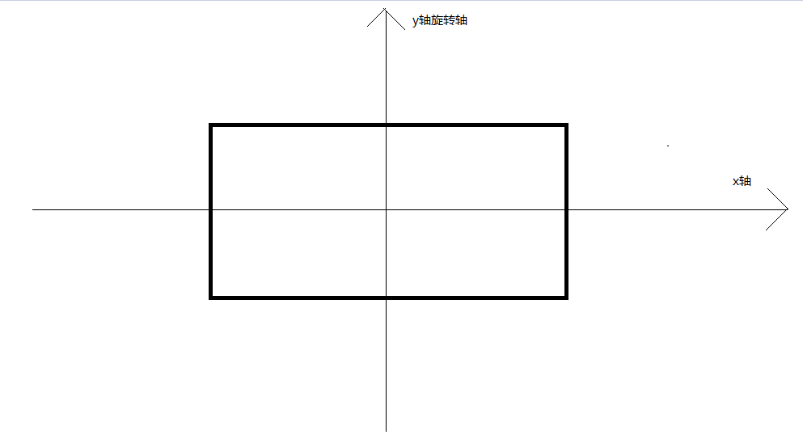

当移动之后：transform-origin: 0 0;

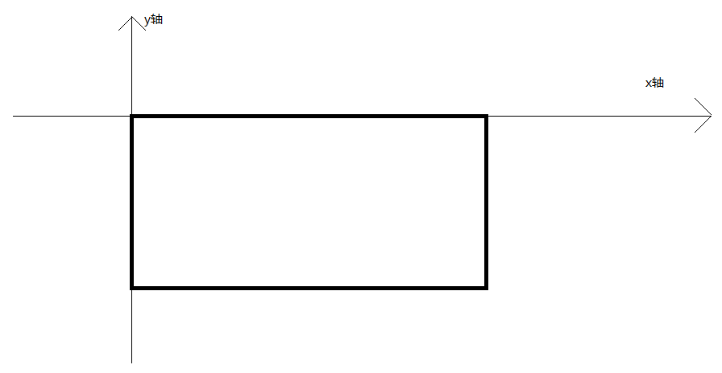

再一次移动: transform-origin: 100% 100%;

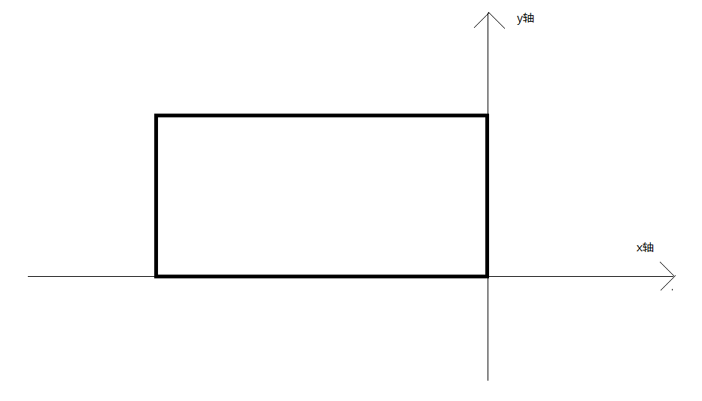

# 下午复习：

3D坐标系：

普通的页面定位坐标系，是2D坐标系，只有横坐标和竖坐标。

3D坐标系在它的基础之上加入了一个纵深坐标轴。

开启3D坐标系：

给父元素添加perspective: ?px

父元素就是舞台，父元素内的子元素是演员，屏幕是观众。

父元素与子元素之间的（纵深）距离，由子元素的transform: translateZ属性决定。

父元素与屏幕之间的距离是由父元素的perspective决定。

当子元素的值属性是正数，子元素向屏幕方向移动（靠近）。显示：越来越大。 反之，越来越小。

保留子元素3d效果：

给父元素添加transform-style: preserve-3d;

背面不可见属性：

backface-visibility: hidden;

改变旋转轴的位置:

transform-origin: 第一个值 第二个值

第一个值：改变y轴旋转轴的位置（top、 middle、 bottom、 百分比、 像素值）

第二个值：改变x轴旋转轴的位置（left、 center、 right、 百分比、 像素值）

它们两个其实也隐含了一个概念：决定z轴旋转轴的位置

# 碎片3D轮播图

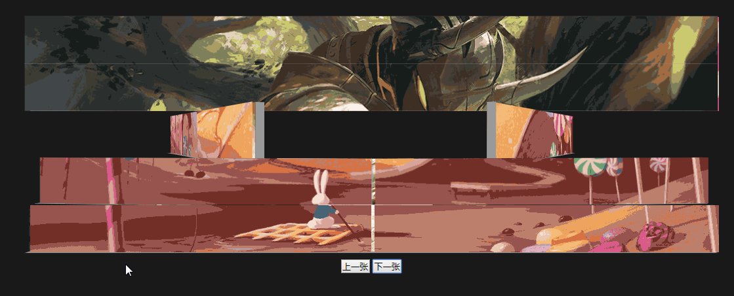

## 3.1 布局

首先，既然是碎片轮播图，分成两部分

第一部分是真正的显示图片的区域

第二部分是碎片部分 所有的碎片都隐藏在真正图片区域的上方。

当点击下一张的时候，第一部分消失，第二部分开始动画。

动画完毕，第二部分消失，第一部分换图之后显示。

思考：

图片显示区域，不用考虑。

碎片部分，如何让碎片显示对应的图片 => 背景定位

图片翻转过来之后，显示的是另外一张图片， 所以天生的碎片的背面显示的是下一张图片的内容。

翻转过来之后是正着的，翻转过来之前是倒着的。

如何实现依次动画？ 可以使用定时器，可以使用animation属性的延迟功能。

请求流程：

第一次打开登陆页面： index.html

|  |
| --- |
|  |

此时请求头中没有任何的cookie

填写表单，点击确定，跳转到第二个do.php页面

# 移动端响应式开发

# 事件

在移动端，鼠标是不存在的。于是，鼠标事件不符合语义了。但是还是能够被监听到。

而且，为了监听用户的双击事件，在单击事件执行的时候要延迟300ms。如果300ms之内用户没有再次点击，说明用户单击。如果点了，说明用户双击。

因为以上原因，所以添加了触摸类型的事件。

## 开始触摸----touchstart

|  |
| --- |
| 1. dom.addEventListener("touchstart", function() { 2. console.log("触摸开始"); 3. }, false); |

执行结果：

当手指按下的时候，（按下的一瞬间，不必抬起）就会触发

|  |
| --- |
|  |

## 触摸移动----touchmove

该事件属于高频率事件

|  |
| --- |
| 1. dom.addEventListener("touchmove", function() { 2. console.log("触摸移动"); 3. }, false); |

执行结果：

|  |
| --- |
|  |

## 1.3 触摸结束----touchend

|  |
| --- |
| 1. dom.addEventListener("touchend", function() { 2. console.log("触摸结束"); 3. }, false) |

执行结果：

|  |
| --- |
|  |

其实，还有一个叫做touchcancel。

# 事件对象

鼠标事件，我们关心鼠标位置，键盘事件我们关心键盘按下的哪个键。滚轮事件，我们关心鼠标滚轮的方向和速度。

触摸事件，我们关心的是手指的位置。

|  |
| --- |
|  |

观察上面的属性，没有找到对应的属性值在哪里。（比如原来鼠标中的clientX、clientY等）

这是因为鼠标只有一个，但是手指可以有多个。所以每一根手指都可能出现一组手指位置信息。

定义了一个类数组，将所有的信息都放入该数组。

touches：

|  |
| --- |
|  |

clientX：距离视口左侧的位置

clientY：距离视口顶部的位置

我们给三个事件都绑定了事件函数，也获取到传递进来的事件对象。观察三个事件的事件对象发现，touchstart和touchmove是可以使用touches属性来获取手指值的。Touchend没有。只能够从changedTouches中获取。

changedTouches：

|  |
| --- |
|  |

发现，changedTouches中的内容与touches中的内容一模一样。就是因为touchend事件在触发的时候touches中没有手指定位值。所以用changedTouches来备份一下上一次产生的位置值。

# 携程轮播图

之前初级课老师曾经给大家写过一个携程网页。我们现在在它基础上加入一些JS代码。实现轮播图效果。

火车法：

原来的dom结构：

|  |
| --- |
| 1. <section class="banner"> 2. <img src="images/banner.jpg" alt=""> 3. </section> |

现在的dom结构：

|  |
| --- |
| 1. <section class="banner"> 2. <ul id="carousel"> 3. <li><img src="images/banner.jpg" alt=""></li> 4. <li><img src="images/1.jpg" alt=""></li> 5. <li><img src="images/2.jpg" alt=""></li> 6. <li><img src="images/3.jpg" alt=""></li> 7. <li><img src="images/4.jpg" alt=""></li> 8. <li><img src="images/5.jpg" alt=""></li> 9. <li><img src="images/6.jpg" alt=""></li> 10. <!-- 因为是火车法 加一个猫腻图--> 11. <li><img src="images/banner.jpg" alt=""></li> 12. </ul> 13. </section> |

新增的样式：

|  |
| --- |
| 1. <style type="text/css"> 2. .banner { 3. overflow: hidden; 4. } 5. #carousel { 6. width: 800%; 7. height: 100%; 8. transition: all 1s ease 0s; 9. } 10. #carousel li { 11. float: left; 12. width: 12.5%; 13. } 14. #carousel:after { 15. content: ""; 16. display: block; 17. clear: both; 18. } 19. </style> |

JS代码：  
 思路： 既然是轮播图，而且是手机端，没有左右按钮元素了。那么就要想办法替换（将原来的左右按钮事件放到别的元素事件中实现）。

手机端，是用手的，所以，我们想办法监听用户的手指的动向。

于是，决定在touchstart和touchend事件中判定用户手指的移动方向。

它们两个事件都只会触发一次，都会产生一个坐标，两个坐标相减，得出用户的手指移动方向。

|  |
| --- |
| 1. <script type="text/javascript"> 2. // 获取父元素carousel 3. var carousel = document.getElementById("carousel"); 4. // 转成数组 能够调用数组的方法了 5. var lis = [].slice.call(carousel.getElementsByTagName("li")); 6. // 获取屏幕宽度 7. var width = document.documentElement.clientWidth; 8. // 定义信号量 9. var idx = 0; 10. // 定义一个变量用于获取手指一开始按下的时候的坐标值 11. var left_x = 0; 12. // 给carousel添加触摸事件 13. carousel.addEventListener("touchstart", function(e) { 14. // 获取手指按下的时候的距离左侧的坐标值 15. left_x = e.touches[0].clientX; 16. // console.log("手指按下的时候坐标值是" + left_x); 17. }, false); 18. carousel.addEventListener("touchmove", function() { 19. }, false); 20. carousel.addEventListener("touchend", function(e) { 21. // 获取手指离开的时候坐标值 22. var leave_x = e.changedTouches[0].clientX; 23. // console.log("手指离开的时候坐标值是" + leave_x); 24. // 两值相减 得到结果 如果结果为正值 说明手指离开的时候在手指按下的时候的右侧 手指按住往右拖 应该显示左侧的图片内容 25. if(leave_x - left_x > 0) { 26. console.log("往右拖动 看左侧的图片也就是左按钮事件"); 27. idx--; 28. } else { 29. // 反之 应该显示右侧的图片内容 30. idx++; 31. console.log("右按钮事件"); 32. } 33. carousel.style.transform = "translateX(" + -idx * width + "px)"; 34. }, false); 35. </script> |

# 下午复习：

移动端的事件：

名称：touchstart、 touchmove、 touchend

触发时机：手指按下、 手指触摸并移动、 手指离开

touchstart：

Dom.addEventListener("touchstart", handler, false)

事件对象：

touchstart中的事件对象，有手指位置。存在于e.touches[i];

i:表示手指的序号

touchmove：

dom.addEventListener("touchmove", handler, false)

事件对象：

touchmove中的事件对象，也有手指位置。也是存在于e.touches[i]中

i:表示手指的序号

touchend：

dom.addEventListener("touchend", handler, false)

事件对象：

touchend中的事件对象，也有手指位置。但并没有存在于e.touches[i]中 因为e.touches没有内容，而是存在于e.changedTouches[i]

为什么要有这三个事件？原来的onclick不能用吗？

答： 可以使用，但是会有300ms的延迟。

为什么要有300ms的延迟？

答： 因为设备要判定用户是否双击。

数组的slice方法：

可以使用该方法将类数组对象转为数组。

[].sclie.call(类数组对象, start, end);

# 动画和过渡的事件

## 4.1 过渡结束事件

为了在过渡结束的时候执行某些事情，给了一个事件

绑定方式：dom.addEventListener("transitionend", handler, false);

## 4.2 开始动画事件

同样的给了动画两个事件

开始动画： animationstart 在动画的延迟时间过了之后动画第一次执行的时候触发

结束动画： animationend 在动画结束的时候触发 如果是infinite则永不触发

绑定：

|  |
| --- |
| 1. lis[0].addEventListener("animationstart", function() { 2. console.log("动画了"); 3. }); 4. lis[0].addEventListener("animationend", function() { 5. console.log("结束了"); 6. }) |

结果：

|  |
| --- |
|  |

# Zepto

这是一个轻量级的工具库。

库： 一堆常用方法的集合。

Zepto是模块化开发的，每一个模块对应特定的功能。想要使用模块，要将该模块下载下来，然后引入。

与移动端有关的是touch模块。它自定义了一系列的事件。

官网： <http://www.css88.com>

## 5.1 swipe

移动：手指按下，并移动一段距离，再抬起来。会触发该事件

|  |
| --- |
| 1. $("#carousel").swipe(function() { 2. console.log(111); 3. }); |

结果：

|  |
| --- |
|  |

## 5.2 swipeLeft、swipeRight、swipeUp、swipeDown

有目的的移动。左、右、上、下。

|  |
| --- |
| 1. $("#carousel").swipeLeft(function() { 2. console.log("往左滑"); 3. }); 4. $("#carousel").swipeRight(function() { 5. console.log("往右滑"); 6. }); 7. $("#carousel").swipeUp(function() { 8. console.log("往上滑"); 9. }); 10. $("#carousel").swipeDown(function() { 11. console.log("往下滑"); 12. }); |

滑动：

|  |
| --- |
| 2. 先触发swipe事件再触发swipe—事件。 |

## 5.3 tap、 singleTap

tap是点击事件。

singleTap疑似onclick事件。它的触发条件是点击并抬起。但是触发的慢。

|  |
| --- |
| 1. $("#carousel").singleTap(function() { 2. console.log("single触摸"); 3. console.log(new Date() - date); 4. }); 5. var date = null; 6. $("#carousel").tap(function() { 7. date = new Date(); 8. console.log("触摸"); 9. }); |

结果：

|  |
| --- |
|  |

## 5.4 longTap

长按。按住之后，750ms后触发。

绑定：

|  |
| --- |
| 1. $("#carousel").longTap(function() { 2. console.log("长按"); 3. console.log(new Date() - date); 4. }); 5. $("#carousel")[0].addEventListener("touchstart", function() { 6. date = new Date(); 7. }, false); |

结果：

|  |
| --- |
|  |

# Highcharts可视化

## 6.1 简介

Highcharts.js是一个js文件，它是专门用来制作可视化图表的一个插件（可以自己独立运行）。

官网：<http://hcharts.cn/>

api：<https://api.hcharts.cn/highcharts#responsive>

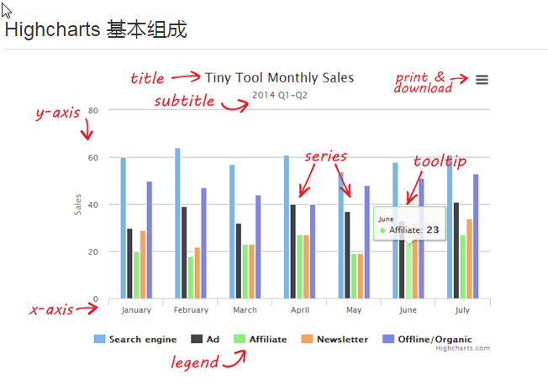

## 6.2 作为jQuery的插件使用

使用的时候可以作为jQuery的插件来使用:

引入顺序：必须先把jQuery引入再引入highcharts

|  |
| --- |
| 1. <script type="text/javascript" src="js/jquery.js"></script> 2. <script type="text/javascript" src="js/highcharts.js"></script> |

使用jQuery方式创建图表：

|  |
| --- |
| 1. $("dom").highcharts(options); |
|  |

## 6.3 独立运行

可以没有jQuery了。

引入：

|  |
| --- |
| 1. <script type="text/javascript" src="js/highcharts.js"></script> |

初始化：

|  |
| --- |
| 1. Highcharts.chart("box", { 2. title: { 3. text: "你好啊" 4. } 5. }) |

## 6.4 配置

不论是通过jQuery还是通过Highcharts来进行设置，都要配置一个对象。

就是以下的options

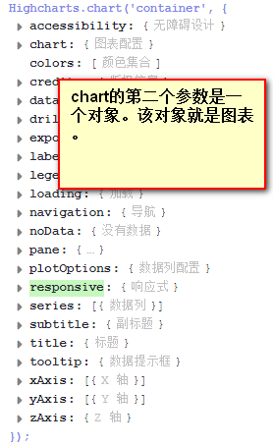

## 6.5 title 标题

标题配置：

|  |
| --- |
| 1. title: { 2. // 配置标题的文字 3. text: "2018年天下武林大会", 4. // 样式 该样式只可以写文本样式 5. style: { 6. // 颜色 7. color: "red", 8. fontSize: "30px", 9. // 以下样式不生效 10. margin: 20, 11. backgroundColor: "red" 12. }, 13. // 是否浮动 14. floating: false, 15. // 水平位置 16. align: "center", 17. // 偏移量 18. // x: 20, 19. // y: 20, 20. // 垂直位置 21. // verticalAlign: "top" 22. }, |

## 6.6 副标题 subtitle

|  |
| --- |
| 1. // 副标题 2. subtitle: { 3. // 如果不想启用本配置 可以将text设置为null或者空字符串都可以 4. text: "二十七进五", 5. style: { 6. color: "red" 7. }, 8. // 水平偏移量 9. x: 60 10. } |

## 6.7 数据 series

|  |
| --- |
| 1. // 数据 2. series: [ 3. { 4. name: "战斗力", 5. data: [22, 33, 44, 55, 66, 22, 33, 44, 55, 66, 22, 33, 44, 55, 66, 22, 33, 44, 55, 66, 22, 33, 44, 55, 66, 22, 33] 6. }, 7. { 8. name: "生存能力", 9. data: [122, 133, 144, 155, 166, 122, 133, 144, 155, 166, 122, 133, 144, 155, 166, 22, 33, 44, 55, 66, 22, 33, 44, 55, 66, 22, 33] 10. } 11. ] |

数据本身是一个数组

数组中的每一个项代表一条线，同时也是一个对象

name:表示该条线表示的具体属性

data:线上的具体数据要看data中的配置

|  |
| --- |
|  |

|  |
| --- |
|  |

修改地址栏到 show.php页面中

# HTML5 进阶第一天

# 本地存储

本地存储对象： localStorage

它其实就是一个对象，只不过生命周期特别的长。

查看：

|  |
| --- |
|  |

## 设置项

想要将一个数据保存起来，用localStorage.setItem方法

设置项：

setItem(key, value);

key: 属性名

value: 属性值

需要注意的是 属性值在保存的时候永远以字符串保存 如果存储进入的不是字符串 会默认向字符串转换 如果是值类型会以该值类型的字符串表现形式来保存 如果是引用类型会默认调用toString方法

存储：

|  |
| --- |
| 1. localStorage.setItem("gaibangbangzhu", "北丐"); |

输出：

|  |
| --- |
|  |

当代码被注释之后，再次刷新页面，发现localStorage中的内容还是存在。说明localStorage的生存周期与页面的刷新无关。 与页面的关闭无关。

**还可以通过对象的点语法和方括号语法添加属性：**

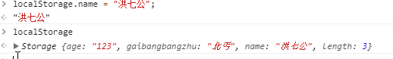

但是，一般情况下，人家设置了什么方式，我们就按照人家的规则来使用。

## 提取项

getItem(key);

key: 属性名

返回值： 对应的值

|  |
| --- |
| 1. var n = localStorage.getItem("age"); |

结果：

|  |
| --- |
| 1. "123" |

## 移除项

移除有两种方式： 全部移除和单项移除

全部移除： clear()

单项移除： removeItem(key) key表示要移除的属性的名称

移除之前：

|  |
| --- |
|  |

调用移除单项:

|  |
| --- |
| 1. localStorage.removeItem("age"); |

结果：

|  |
| --- |
|  |

调用移除全部：

|  |
| --- |
| 1. localStorage.clear(); |

结果：

|  |
| --- |
|  |

本地存储 存储引用类型的数据

|  |
| --- |
| 1. var arr = [1, 2, 3, 4, 5]; 2. localStorage.setItem("arr", arr); |

结果：

|  |
| --- |
|  |

发现它将数组转为字符串。 原因是：

|  |
| --- |
|  |

调用toString方法之后变成对应的字符串了。

同样的，存储对象也会有相同的问题。

|  |
| --- |
| 1. var obj = { 2. a: 1, 3. b: 2, 4. c: 3 5. } 6. localStorage.setItem("obj", obj); |

结果：

|  |
| --- |
|  |

原因：

|  |
| --- |
|  |

很明显，直接存储不可取。所以间接存储。

间接存储： 在存储之前，先把对应的数据转为字符串形式，存取来。等到要使用的时候，再取出来字符串转为对象或者数组。

# JSON对象

该对象我们之前只用过JSON.parse功能。它可以将对象形式的字符串转为真正的对象。

同样的，它也可以将对象转为对象形式的字符串。

## JSON.stringify

演示：这里有一个对象形式的字符串， 我们先把它转为对象。JSON.parse

|  |
| --- |
| 1. // JSON.parse 2. var obj = "{\"name\": \"王老五\", \"age\": 13}"; 3. var str = JSON.parse(obj); |

结果：

|  |
| --- |
|  |

然后，我们再将str转回去。

|  |
| --- |
| 1. var obj1 = JSON.stringify(str); |

# 下午复习：

本地存储：

它就是一个对象，每一个网站有一个。

localStorage

setItem： 设置项

key: 属性名

value: 属性值

存储的时候，将属性值转化为字符串进行存储。

getItem: 获取项

key: 属性名

返回值： 属性值（字符串）

clear： 删除项

没有参数，当调用之后，localStorage中的内容就全部消失了。

removeItem: 删除一项

key：属性名

效果： 删除该项

生命周期：永久

JSON：

parse(str)

作用： 将str转为对象

stringify(obj);

作用： 将obj转为字符串

# 会话存储

sessionStorage: 它也是一个对象，对象的生存周期与localStorage不同。

sessionStorage的生存周期是页面的生存周期。

刷新并不会清除sessionStorage但是关闭页面之后，sessionStorage就消失。

它的使用方式跟localStorage一样。

# 多线程

JS是单线程的，如果在页面加载的时候遇见执行时间很长的任务。此时，会导致页面的显示被推迟。用户体验不好。

在HTML5中，新增了一个特性，它可以开辟一个另外的线程。去执行这些事情。

Worker：这是一个构造函数。

查看：

|  |
| --- |
|  |

初始化：

有两个条件：1 必须在服务器环境下 2 必须填一个参数 参数是字符串路径 指向一个js文件

如果没有在服务器环境下，报错：

|  |
| --- |
|  |

如果在服务器环境下，但是没有传递参数：

|  |
| --- |
|  |

如果一切条件都符合：

初始化：

|  |
| --- |
| 1. var worker = new Worker("./js/count.js"); 2. console.log(worker); |

结果：

|  |
| --- |
|  |

这是一个对象，对象中有两个事件属性。

Onerror表示当执行过程出现错误的时候触发。

Onmessage表示当有消息从新开辟的线程中推送过来的时候触发。

绑定onmessage事件：

|  |
| --- |
| 1. worker.onmessage = function(e) { 2. console.log(e); 3. } |

等待另外一个线程执行完毕：

|  |
| --- |
|  |

***路径问题：*** 在书写路径的时候，有好多种书写方式 总体来说无非就两类：相对路径 绝对路径

比如有这么一个文件：

<http://localhost/05%20多线程/index.html>

在这个文件中有一个a标签 它的href属性书写形式:

绝对路径:

|  |
| --- |
| 1. <img src="/a.jpg"> |

当浏览器解析到这个标签的时候，会重新发出http请求，请求该图片，发出的路径是这样的：

|  |
| --- |
| 1. http://localhost/a.jpg |

相对路径:

|  |
| --- |
| 1. <img src="./a.jpg"> |

发出的路径是这样的：

|  |
| --- |
| 1. [http://localhost/05%20多线程/a](http://localhost/05%20多线程/index.html).jpg |

相对路径还有一种写法就是不加./

|  |
| --- |
| 1. <img src="a.jpg"> |

发出的路径是这样的：

|  |
| --- |
| 1. [http://localhost/05%20多线程/a](http://localhost/05%20多线程/index.html).jpg |

/ 指的是从服务器的根目录开始寻找。

./ 和 不写都是相对路径从当前文件开始寻找

# 事件推送

EventSource：是一个构造函数，用于后端往前端推送消息。

查看：

|  |
| --- |
| 1. console.log(EventSource); |

结果：

|  |
| --- |
|  |

使用条件：

1 必须在服务器环境下

2 必须接受参数 参数是一个后端路径（可以是具体的处理文件比如php文件 可以是路由）

初始化：

|  |
| --- |
| 1. var es = new EventSource("php/do.php"); |

输出初始化的对象:

|  |
| --- |
|  |

**与Worker一样，获取后端推送过来的数据要通过onmessage事件属性。**

|  |
| --- |
| 1. es.onmessage = function(e) { 2. console.log(e); 3. } |

**输出结果：**

|  |
| --- |
|  |

**事件推送推送过来的数据在事件对象的data属性上。**

|  |
| --- |
| 1. e.data |

**后台的php文件返回的内容：**

**1 必须将返回的内容类型设置为 text/event-stream**

**Php的设置方式：**

|  |
| --- |
| 1. header("content-type: text/event-stream"); |

**2 必须以data:开头 \n\n结尾**

|  |
| --- |
| 1. echo "data:nihao\n\n"; |

# WebSql

SQl我们曾经在PHP与服务器的时候学习过。

Structure Query Language 结构化查询语言。

Web前缀的意思就是在Web端的SQL。

SQL只可以用在数据库上，言下之意就是Web端也有数据库了。

openDatabase函数：

|  |
| --- |
|  |

**接受4个参数：**

**name: 数据库的名称**

**version: 数据库的版本**

**desc:数据库的描述**

**size: 数据库的容量**

|  |
| --- |
| 1. var db = openDatabase("ickt_12", "2.0", "这是数据库的描述", 1024 * 1024); |

**输出db 是一个数据库对象**

|  |
| --- |
|  |

**调用transaction方法，该方法是一个异步方法：**

**db.transaction(callback);**

**callback:回调函数**

**该函数有一个形参，当执行的时候形参就变成实参， 实参就是事务对象。我们通过该对象进行sql语句的执行。**

|  |
| --- |
| 1. var db = openDatabase("ickt_12", "2.0", "这是数据库的描述", 1024 * 1024); 2. console.log(1); 3. db.transaction(function(ta) { 4. console.log(2) 5. }); 6. console.log(3); |

**输出顺序：**

|  |
| --- |
|  |

**输出ta：**

|  |
| --- |
|  |

**通过ta.executeSql来执行sql语句**

**executeSql接受4个参数:**

**sql: sql语句字符串**

**arr: 替换数组 如果sql语句中有？占位符 那么将会按照顺序与arr中的项进行替换**

**successCallback: 成功时候的回调函数**

**failedCallback: 失败时候的回调函数**

**通过ta对象创建表：**

|  |
| --- |
| 1. // 定义创建表的sql语句 2. var str = "create table students (id int(20), name varchar(20), age int(20))"; 3. // 执行 4. ta.executeSql(str, [], function() { 5. console.log("成功"); 6. }, function() { 7. console.log("失败"); 8. }); |

**结果：**

|  |
| --- |
|  |

# 拖拽

HTML5中，新增了拖拽事件。

drag：当被拖拽的时候触发，不论移动与否

当被拖拽的时候，鼠标变成不可操作状态，同时，会出现一个虚影，表示它的位置，同时，不停地触发drag事件，移动的越快，触发的频率越高。

|  |
| --- |
|  |

**一共有：**

**ondrag: 拖拽**

**ondragend：拖拽结束的时候触发一次**

**ondragenter：拖拽进入某个元素的时候目标元素触发**

**ondragleave：拖拽离开某个元素的时候目标元素触发**

**ondragover： 拖拽并且悬浮在某个元素的时候触发**

**ondragstart：开始拖拽的时候触发一次**

**ondrop： 丢弃的时候触发**

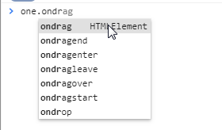

**事件对象：**

|  |
| --- |
|  |

**仔细观察事件对象，发现里面多了一个dataTransfer的属性，它也是一个对象，专门用于数据交互。**

**有A、B、C三个元素，拖拽元素A，放到B元素身上，怎么告知B元素身上的到底是A是C呢？**

**答： 通过dataTransfer在事件触发的时候设置信息**

**在ondragstart事件中设置信息。**

|  |
| --- |
| 1. function es(e) { 2. e.dataTransfer.setData("id", this.id); 3. } 4. // 绑定HTML5新增的拖拽事件 5. one.ondragstart = es; |

**获取信息：**

|  |
| --- |
| 1. trash.ondrop = function(e) { 2. console.log("有人将东西丢给我了"); 3. console.log(e.dataTransfer.getData("id")); 4. var element = document.getElementById(e.dataTransfer.getData("id")); 5. element.parentNode.removeChild(element); 6. } |

**但是需要注意：如果只设置这两个事件，将无法触发ondrop事件。因为需要在trash的ondragover将默认事件阻止。**

|  |
| --- |
| 1. trash.ondragover = function(e) { 2. e.preventDefault(); 3. } |

|  |
| --- |
|  |

前端跳转url：location.href = "相对路径| 绝对路径";

|  |
| --- |
| 1. location.href = "http://www.baidu.com"; |

后端跳转页面: header("location:相对路径|绝对路径");

|  |
| --- |
| 1. header("location:./index.html"); |

# Canvas第一天

# 音频

## 播放音频

audio.play();

## 暂停音频

audio.pause();

## 音频暂停状态

audio.paused; 当它为true表示音频属于暂停状态 为false表示音频处于播放状态

## 音量大小

audio.volume 它的取值范围是0~1 越界会报错提示。

## 静音

audio.muted; 它是一个布尔值 如果为true 静音 如果为false 不静音

## 时长

audio.duration; 它是一个浮点数 表示整个视频的长度 以秒为单位

## 当前时间

audio.currentTime; 它是一个浮点数 表示当前音频播放到第几秒了 可读可设

# 视频

以上音频的属性和方法视频都有。

而且还额外多一个

## 2.1 poster

它是一个设置视频封面的属性 属性值是一个图片的地址

设置成功之后：

|  |
| --- |
|  |

没设置之前,默认使用视频的第一帧:

|  |
| --- |
|  |

# Canvas画布

Html：

|  |
| --- |
| 1. <canvas width="400" height="200" id="myCanvas"></canvas> |

canvas元素它的标准属性有width和height 用来设置宽度高度 单位是像素 如果不设置 那么会使用默认值 宽度300 高度150

注意点： 不可以使用css来设置宽度高度。因为会变形。

|  |
| --- |
|  |

## 3.1 体验画图

|  |
| --- |
| 1. // 获取canvas画布 2. var myCanvas = document.getElementById("myCanvas"); 3. // 获取画笔 4. var ctx = myCanvas.getContext("2d"); 5. ctx.fillStyle = "blue"; 6. // 开始绘制一个圆 7. ctx.beginPath(); 8. ctx.arc(100, 50, 40, 0, Math.PI * 2, false); 9. ctx.closePath(); 10. ctx.fill(); |

效果：

|  |
| --- |
|  |

## 3.2 坐标系

Canvas用来画图，我们通过JS进行图像位置定位。需要一个坐标系。

坐标系原点默认在canvas的左上角。X轴与上边框重合 Y轴与左边框重合。

|  |
| --- |
|  |

## 3.3 路径

我们通过JS下达画图指令的时候，想要先画一个圆。首先需要把圆的边确定。然后再往这个边的内部填充颜色或者描边。

比如，我们现实中想要绘制一个蓝色的正方形。 第一步，先把这个蓝色的正方形的区域（四条边）确定下来，然后再填充颜色。 同样的道理，canvas确定区域通过路径确定。

## 3.4 获取画笔

Canvas只是提供了一个区域，让我们使用JS进行图像的绘制。但是该如何绘制呢？

这就是API。叫做画笔。

获取画笔:

|  |
| --- |
| 1. // 第一步 获取canvas元素 2. var canvas = document.getElementById("myCanvas"); 3. // 第二步 获取画笔 4. var ctx = canvas.getContext("2d"); |

画笔的属性：

|  |
| --- |
|  |

画笔的方法：

|  |
| --- |
|  |

## 3.5 绘制弧

圆是弧的拓展，既然可以绘制弧，必定可以绘制圆

ctx.arc(x, y, r, start, end, boolean);

x: 表示弧所在的圆心点x坐标

y：表示弧所在的圆心点y坐标

r： 表示弧的所在圆的半径

start：表示弧在圆上的开始点（弧度制）

end：表示弧在圆上的结束点（弧度制）

boolean: 表示绘制的方向。

开始绘制：

绘制canvas上的任何图形，绘制的必定是路径。（也有例外）

在开始绘制路径之前，必须要调用ctx.beginPath()方法 在绘制路径结束之后，必须要调用ctx.closePath()方法。

|  |
| --- |
| 1. // 第三步 开始绘制路径 2. ctx.beginPath(); 3. // 第四步 开始绘制圆形的路径 4. ctx.arc(400, 200, 200, 0, Math.PI * 2, false); 5. // 第五步 闭合路径 6. ctx.closePath(); 7. // 第六步 填充或者描边 8. ctx.fill(); 9. // ctx.stroke(); |

绘制的图形：

|  |
| --- |
|  |

## 3.6 绘制矩形

ctx.fillRect(x, y, w, h);

x: 矩形左上角位于坐标系中的x点

y: 矩形左上角位于坐标系中的y点

w：宽度

h：高度

它是一个能够直接不开启路径，不闭合路径，不需要额外调用fill方法或者stroke方法的api。

绘制一个填充矩形。

|  |
| --- |
|  |

同样的有fillRect就有strokeRect，参数相同.

绘制一个描边矩形

|  |
| --- |
|  |

## 3.7 moveTo和lineTo

这两个方法用于移动画笔的位置。

区别： moveTo不会产生路径 lineTo会产生路径

使用方式： ctx.moveTo || ctx.lineTo(x, y)

x:表示移动到的点的x位置

y:表示移动到的点的y位置

## 3.8 drawImage 绘制资源

ctx.drawImage有三种用法。

### 3.8.1 ctx.drawImage(img, x, y);

img:表示要绘制的资源（可以是元素、可以是标签、可以是video、可以是canvas）

x: 表示要放到canvas上的x点

y：表示要放到canvas上的y点

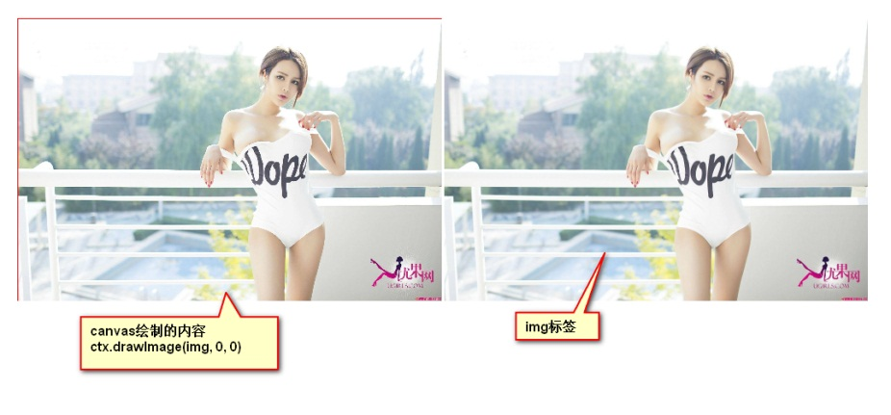

### 3.8.2 ctx.drawImage(img, x, y, w, h)

作用： 将图片以w宽和h高显示到canvas上的x，y位置

img: 要绘制的图片

x: 表示要放到canvas上的x点

y：表示要放到canvas上的y点

w: 表示的是约束尺寸宽度

h：表示的是约束尺寸高度

|  |
| --- |
|  |

### 3.8.3 ctx.drawImage(img, img_x, img_y, img_w, img_h, canvas_x, canvas_y, canvas_w, canvas_h)

img: 表示要绘制的资源

img_x: 图片上的x点

img_y: 图片上的y点

img_w: 图片上的宽度

img_h: 图片上的高度

以上四个img_属性 共同确定一个图片上的矩形区域

canvas_x: canvas上的x点

canvas_y:canvas上的y点

canvas_w: canvas上的宽度

canvas_h:canvas上的高度

以上四个canvas_属性共同确定一个canvas上的矩形区域

最终效果：将图片上的矩形区域放在canvas上的矩形区域中。

|  |
| --- |
|  |

## 3.9 获取像素

Canvas还提供了获取像素信息的功能。

ctx.getImageData(x, y, w, h);

这四个参数还是确定一个canvas上的矩形。

x: 矩形左上角x

y：矩形左上角y

w：矩形宽度

h：矩形高度

返回值： 是一个ImageData对象。

ImageData：

|  |
| --- |
|  |

data：是一个一维数组。里面的信息是矩形内部的所有像素点的信息。红(R)、绿(G)、蓝(B)、透明度(A)

每四位描述一个像素点

第一个像素点红色 data[0]

第一个像素点绿色 data[1]

第一个像素点蓝色 data[2]

第一个像素点透明度 data[3]

第二个像素点红色 data[4]

……

每一个值都是0 ~ 255之间

## 3.10 放回像素

ctx.putImageData(ImageData, x, y);

ImageData:是getImageData得到的返回值对象

x: 放回到canvas上的点的x值

y: 返回到canvas上的点的y值

# 操作坐标系

## ctx.translate

ctx.translate(x, y);

该方法用于平移坐标系。

x:表示想要向x轴的正方向平移多少像素

y:表示想要向y轴的正方向平移多少像素

示意图：

|  |
| --- |
|  |

## 旋转

ctx.rotate(num);

num：表示旋转的弧度

1角度 = Math.PI / 180

|  |
| --- |
|  |

## 保存和恢复

ctx.save();

该方法用于保存ctx的状态。可以多次调用。

ctx.restore();

该方法用于恢复被save保存的状态。该方法也可以多次调用。一次恢复对应一次保存。

每调用一次restore，使用的是最近的保存的状态。

# 项目实战 Flappy bird

# 复习：

Canvas： 画布。

注意点： 想要设置canvas的宽高，应该通过标签的标准属性width、height进行设置。如果使用style="width:100px"还是css中 canvas {width: 100px};都不行，会造成canvas的变形。

获取画笔： canvas.getContext("2d");

绘制路径： 画笔的绝大部分绘制功能都是在绘制路径，比如lineTo 比如 arc

也有一次性成像的api： fillRect strokeRect

在绘制路径之前要先调用beginPath绘制完毕之后要调用closePath

坐标系： canvas的绘图坐标系与元素的定位坐标系默认保持一致。所有的api的位置定位比如fillRect(x, y, w, h) x和y都是在坐标系上的，而不是针对canvas画布本身。所以一旦移动坐标系，会造成与canvas不一致。

ctx.arc(x, y, r, start, end, boolean) 绘制圆弧路径

x,y定义圆心坐标

r: 半径

start: 弧的起点（弧度制）

end：弧的终点（弧度制）

boolean： 决定绘制方向

ctx.fillRect(x, y, w, h); 直接填充一个矩形

x,y定义要绘制的矩形左上角坐标

w：矩形宽

h： 矩形高

ctx.strokeRect 与fillRect用法一致 只不过填充换成了描边

ctx.drawImage(source, x, y);

将要绘制的内容以原尺寸显示在canvas的x,y上 该点是左上角

ctx.drawImage(source, x, y, w, h);

将要绘制的内容以w宽h高尺寸显示在canvas的x,y上 该点是左上角

ctx.drawImage(source, img_x, img_y, img_w, img_h, canvas_x, canvas_y, canvas_w, canvas_h);

source:要绘制的内容

img_x, img_y, img_w, img_h 这四个参数共同决定了一个原图片上的矩形

canvas_x, canvas_y, canvas_w, canvas_h 这四个参数共同决定了一个canvas上的矩形

最终结果： 将图片上的矩形截取下来显示到canvas上的矩形中

ctx.getImageData(x, y, w, h);

该方法用于获取调用该方法时canvas上的数据。范围是x y w h 共同决定的矩形范围。

返回值是一个ImageData对象

该对象有3个属性 width表示getImageData的第三个参数 height表示第四个参数

还有一个data是一个一位数组，它里面的内容长度是width * height * 4

每四位表示一个像素点的信息（r、g、b、a）

将图像信息操作完毕之后，用户是无法看到变化后的图像的，要将图像信息放回去才可以被看到。

ctx.putImageData(imgData, x, y);

该方法用于将操作完毕的像素信息放回canvas imgData是操作完毕后的像素信息集合对象 x 和 y决定放到canvas的哪个位置

平移坐标系：

ctx.translate(x, y);

该方法用于平移坐标系， x表示项x轴的正方向移动多少像素 y表示向y轴的正方向移动多少像素

该方法可以多次调用，每一次都是在之前坐标系的基础之上进行的操作。

移动1 再移动1 等于从默认坐标系移动了2

旋转坐标系

ctx.rotate(x);

该方法用于旋转坐标系， x表示旋转的弧度 1角度 = Math.PI / 180

保存和恢复

因为有平移坐标系，在某些情况下，图像上的内容需要： 一个元素是静止不动的， 另外一个元素是旋转的。此时必须要旋转坐标系，但是一旦旋转坐标系，那么静止不动的元素就难绘制。于是就有了状态的保存和恢复。

在绘制静止不动的元素的时候，先把该元素绘制完毕，然后旋转坐标系，绘制另外一个元素。如果没有保存状态，为了让静止不动的元素不动，要将坐标系旋转回来。这样会很麻烦。

而有了状态的保存之后： 先把静止元素绘制完毕，然后保存状态，然后旋转坐标系，绘制旋转元素，然后再恢复坐标系，此时，坐标系的旋转操作可以认为是被撤销了。

# 融合

Canvas的图形，绘制上去之后，就那样了。

先绘制一个矩形A， 再绘制一个不同颜色的矩形B，两者有交汇的区域，交汇区域显示B的颜色。

这种情况，属于默认情况，因为默认的融合是source-over

观察ctx的属性，里面有一条: ctx.globalCompositeOperation 默认是source-over

|  |
| --- |
|  |

就是因为这条属性，所以新图像B显示在上方。一旦修改掉。谁显示在上面就不一定了。

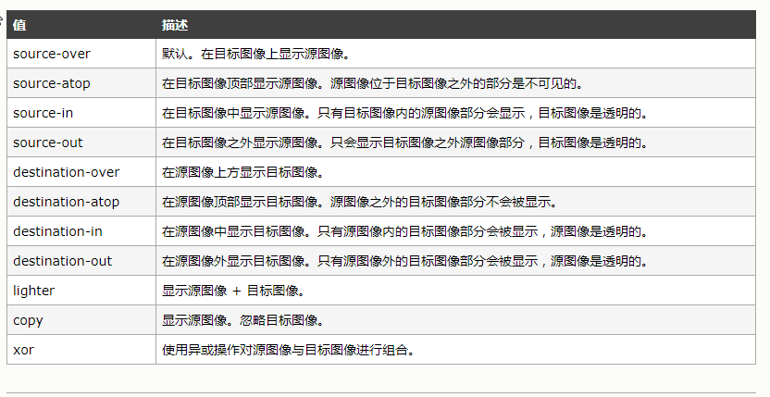

# Node.js 第一天

# 一、Node.js简介

## 1.1 简介

V8引擎本身就是用于Chrome浏览器的JS解释部分，但是Ryan Dahl这哥们，鬼才般的，把这个V8搬到了服务器上，用于做服务器的软件。

Node.js是一个专注于实现高性能Web服务器优化的专家，几经探索，几经挫折后，遇到V8而诞生的项目。

Node.js是一个让JavaScript运行在服务器端的开发平台，它让JavaScript的触角伸到了服务器端，可以与PHP、JSP、Python、Ruby平起平坐。

但Node似乎有点不同：

● **Node.js不是一种独立的语言**，与PHP、JSP、Python、Perl、Ruby的“既是语言，也是平台”不同，Node.js的**使用JavaScript进行编程**，运行在JavaScript引擎上（V8）。

● 与PHP、JSP等相比（PHP、JSP、.net都需要运行在服务器程序上，Apache、Naginx、Tomcat、IIS。

），**Node.js跳过了Apache、Naginx、IIS等HTTP服务器，它自己不用建设在任何服务器软件之上**。Node.js的许多设计理念与经典架构（LAMP = Linux + Apache + MySQL + PHP）有着很大的不同，可以提供强大的伸缩能力。一会儿我们就将看到，Node.js没有web容器。

Node.js自身哲学，是花最小的硬件成本，追求更高的并发，更高的处理性能。

官网：<https://nodejs.org/en/>

特点：Node.js uses an event-driven, non-blocking I/O model that makes it lightweight and efficient.

## 1.2 特点

所谓的特点，就是Node.js是如何解决服务器高性能瓶颈问题的。

单线程

在Java、PHP或者.net等服务器端语言中，会为每一个客户端连接创建一个新的线程。而每个线程需要耗费大约2MB内存。也就是说，理论上，一个8GB内存的服务器可以同时连接的最大用户数为4000个左右。要让Web应用程序支持更多的用户，就需要增加服务器的数量，而Web应用程序的硬件成本当然就上升了。

Node.js不为每个客户连接创建一个新的线程，而仅仅使用一个线程。当有用户连接了，就触发一个内部事件，通过非阻塞I/O、事件驱动机制，让Node.js程序宏观上也是并行的。使用Node.js，一个8GB内存的服务器，可以同时处理超过4万用户的连接。

另外，带线程的带来的好处，还有操作系统完全不再有线程创建、销毁的时间开销。

坏处，就是一个用户造成了线程的崩溃，整个服务都崩溃了，其他人也崩溃了。

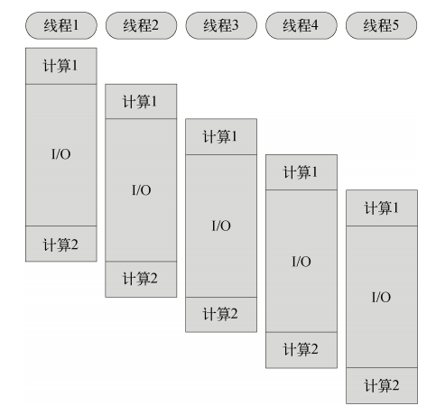 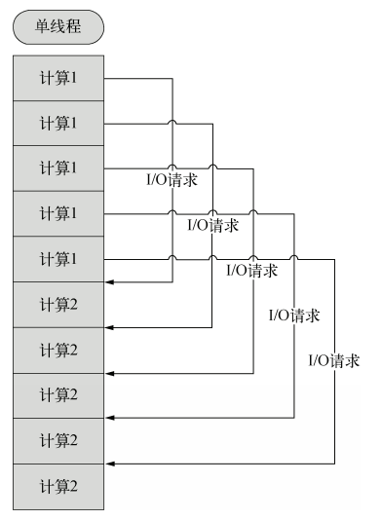

多线程、单线程的一个对比。

也就是说，单线程也能造成宏观上的“并发”。

非阻塞I/O non-blocking I/O

例如，当在访问数据库取得数据的时候，需要一段时间。在传统的单线程处理机制中，在执行了访问数据库代码之后，整个线程都将暂停下来，等待数据库返回结果，才能执行后面的代码。**也就是说，I/O阻塞了代码的执行，极大地降低了程序的执行效率。**

由于Node.js中采用了非阻塞型I/O机制，因此在执行了访问数据库的代码之后，将立即转而执行其后面的代码，把数据库返回结果的处理代码放在回调函数中，从而提高了程序的执行效率。

当某个I/O执行完毕时，将以事件的形式通知执行I/O操作的线程，线程执行这个事件的回调函数。为了处理异步I/O，线程必须有事件循环，不断的检查有没有未处理的事件，依次予以处理。

阻塞模式下，一个线程只能处理一项任务，要想提高吞吐量必须通过多线程。**而非阻塞模式下，一个线程永远在执行计算操作，这个线程的CPU核心利用率永远是100%。**所以，这是一种特别有哲理的解决方案：**与其人多，但是好多人闲着；还不如一个人玩命，往死里干活儿。**

事件驱动event-driven

在Node中，客户端请求建立连接，提交数据等行为，会触发相应的事件。在Node中，在一个时刻，只能执行一个事件回调函数，但是在执行一个事件回调函数的中途，可以转而处理其他事件（比如，又有新用户连接了），然后返回继续执行原事件的回调函数，这种处理机制，称为“事件环”机制。

Node.js底层是C++（V8也是C++写的）。**底层代码中，近半数都用于事件队列、回调函数队列的构建。**用事件驱动来完成服务器的任务调度，这是鬼才才能想到的。针尖上的舞蹈，用一个线程，担负起了处理非常多的任务的使命。

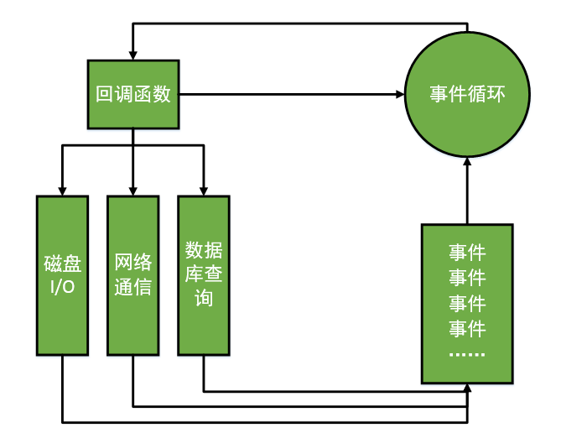

**单线程**，单线程的好处，减少了内存开销，操作系统的内存换页。

如果某一个事情，进入了，但是被I/O阻塞了，所以这个线程就阻塞了。

**非阻塞I/O**， 不会傻等I/O语句结束，而会执行后面的语句。

非阻塞就能解决问题了么？比如执行着小红的业务，执行过程中，小刚的I/O回调完成了，此时怎么办？？

**事件机制，事件环**，不管是新用户的请求，还是老用户的I/O完成，都将以事件方式加入事件环，等待调度。

说是三个特点，实际上是一个特点，离开谁都不行，都玩儿不转了。

Node.js很像抠门的餐厅老板，只聘请1个服务员，服务很多人。结果，比很多服务员效率还高。

Node.js中所有的I/O都是异步的，回调函数，套回调函数。

## 1.3 适合开发什么？

Node.js适合用来开发什么样的应用程序呢？

善于I/O，不善于计算。因为Node.js最擅长的就是任务调度，如果你的业务有很多的CPU计算，实际上也相当于这个计算阻塞了这个单线程，就不适合Node开发。

**当应用程序需要处理大量并发的I/O，而在向客户端发出响应之前，应用程序内部并不需要进行非常复杂的处理的时候，Node.js非常适合。Node.js也非常适合与web socket配合，开发长连接的实时交互应用程序。**

比如：

● 用户表单收集

● 考试系统

● 聊天室

● 图文直播

● 提供JSON的API（为前台Angular使用）

## 1.4 Node.js无法挑战老牌3P

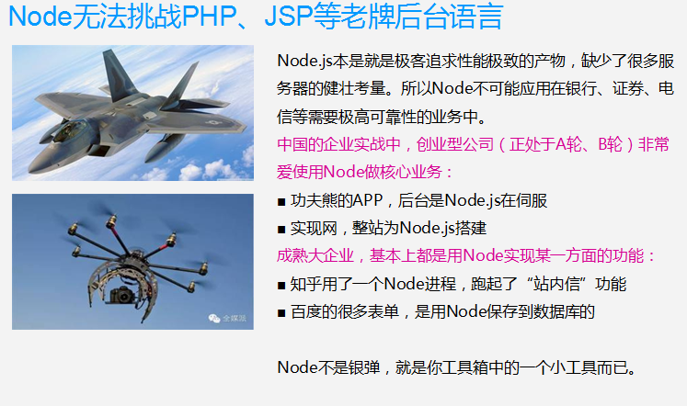

# 二、Node.js安装

Node.js和Java非常像，跨平台的。不管是Linux还是windows编程是完全一致的（有一些不一样，比如路径的表述）。Linux版本的Node.js环境和windows环境是不一样的，但是编程语言一样。很像Java虚拟机。

我们学习的是最新版，2015年9月19日最新版本4.1.0。

安装包的大小只有10M不到，真的就是一个小玩具。

装完之后，我们在系统的环境变量里面，我们看一下：

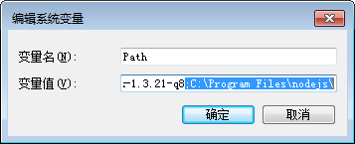

环境变量，就已经自动的填写进去了，就是我们node安装的目录。

什么叫做环境变量？就是在系统的任何目录下，都能运行c:\program files\nodejs里面的程序。

在cmd中，输入node -v就能够查看nodejs的版本。你会发现，我们现在的盘符，不在安装目录下，但是也能够运行，这就是因为有系统环境变量。系统的环境变量已经有了c:\program files\nodejs了，所以，这个文件夹中的node.exe就能够在任何盘符运行。

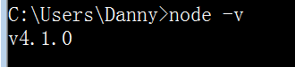

运行文件，就要用node命令来运行：

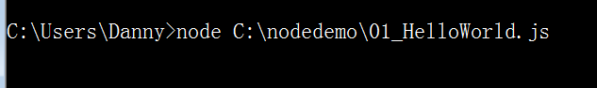

|  |
| --- |
| 1. node 路径名 |

推荐，不要使用完整的路径名，而是通过先进入案例文件夹，然后node相对地址

cd命令，就是change directory的缩写，表示更改当前目录。

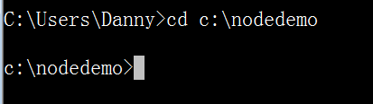

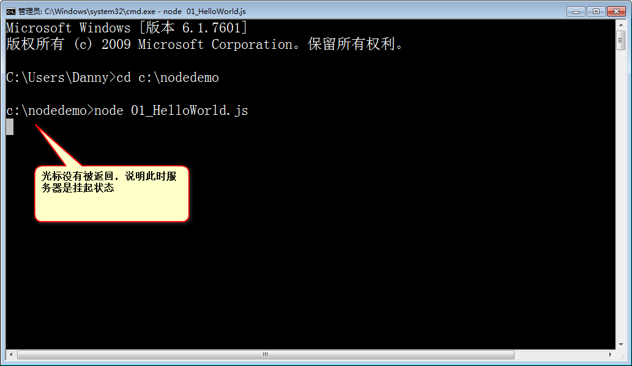

Node.js是服务器的程序，写的js语句，都将运行在服务器上。返回给客户的，都是已经处理好的纯html。

|  |
| --- |
| 1. //require表示引包，引包就是引用自己的一个特殊功能 2. var http = require("http"); 3. //创建服务器，参数是一个回调函数，表示如果有请求进来，要做什么 4. var server = http.createServer(function(req,res){ 5. //req表示请求，request; res表示响应，response 6. //设置HTTP头部，状态码是200，文件类型是html，字符集是utf8 7. res.writeHead(200,{"Content-type":"text/html;charset=UTF-8"}); 8. res.end("哈哈哈哈，我买了一个iPhone" + (1+2+3) + "s"); 9. }); 10. //运行服务器，监听3000端口（端口号可以任改） 11. server.listen(3000,"127.0.0.1"); |

如果想修改程序，必须中断当前运行的服务器，重新node一次，刷新，才行。

**ctrl+c，就可以打断挂起的服务器程序。**此时按上箭头，能够快速调用最近的node命令。

你会发现，我们本地写一个js，打死都不能直接拖入浏览器运行，但是有了node，我们任何一个js文件，都可以通过node来运行。**也就是说，node就是一个js的执行环境。**

我们现在，要跑起来一个服务器，这个服务器的脚本，要以.js存储。是一个js文件。用node命令运行这个js文件罢了。

Node.js没有根目录的概念，因为它根本没有任何的web容器！

让node.js提供一个静态服务，都非常难！

也就是说，node.js中，如果看见一个网址是

|  |
| --- |
| 1. 127.0.0.1:3000/fang |

别再去想，一定有一个文件夹，叫做fang了。可能/fang的物理文件，是同目录的test.html

URL和真实物理文件，是没有关系的。URL是通过了Node的顶层路由设计，呈递某一个静态文件的。

# 三、HTTP模块

Node.js中，将很多的功能，划分为了一个个mudule，大陆的书翻译为模块；台湾的书，翻译为模组。

这是因为，有一些程序需要使用fs功能（文件读取功能），有一些不用的，所以为了效率，你用啥，你就require啥。

|  |
| --- |
| 1. //这个案例简单讲解http模块 2. //引用模块 3. var http = require("http"); 4. //创建一个服务器，回调函数表示接收到请求之后做的事情 5. var **server** = http.**createServer**(function(req,res){ 6. //req参数表示请求，res表示响应 7. console.log("服务器接收到了请求" + req.url); 8. res.end(); 9. }); 10. //监听端口 11. **server.listen**(3000,"127.0.0.1"); |

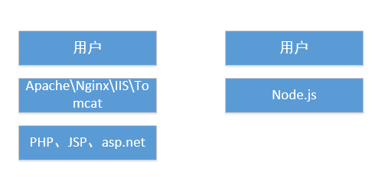

设置一个响应头：

|  |
| --- |
| 1. res.writeHead(200,{"Content-Type":"text/plain;charset=UTF8"}); |

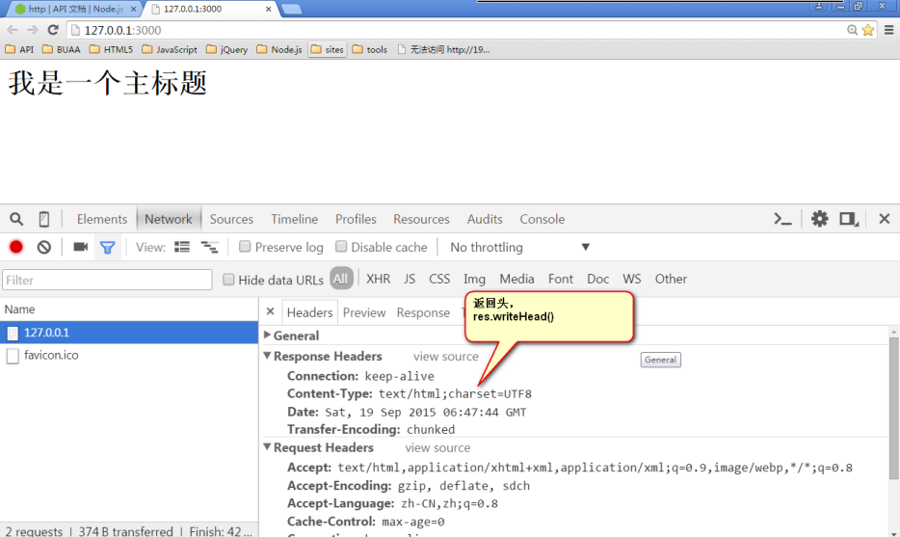

我们现在来看一下req里面能够使用的东西。

最关键的就是req.url属性，表示用户的请求URL地址。所有的路由设计，都是通过req.url来实现的。

我们比较关心的不是拿到URL，而是识别这个URL。

识别URL，用到两个新模块，第一个就是url模块，第二个就是querystring模块

字符串查询，用querystring处理

|  |
| --- |
| 1. querystring.parse('foo=bar&baz=qux&baz=quux&corge') 2. // returns 3. { foo: 'bar', baz: ['qux', 'quux'], corge: '' } 4. // Suppose gbkDecodeURIComponent function already exists, 5. // it can decode `gbk` encoding string 6. querystring.parse('w=%D6%D0%CE%C4&foo=bar', null, null, 7. { decodeURIComponent: gbkDecodeURIComponent }) 8. // returns 9. { w: '中文', foo: 'bar' } |

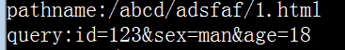

# 一、复习

复习：

Node.js开发服务器，数据、路由。本地关心的效果，交互；

Node.js实际上是极客开发出的一个小玩具，不是银弹。有着别人不具备的怪异特点：

单线程、Non-blocking I/O、Event Driven。 实际上是一个特点。

首先，Node不为每个用户开辟一个线程，所以非常极端的选择了单线程。单线程，要照顾所有的用户，那么就必须有非阻塞I/O，否则一个人的I/O就把别人、自己都阻塞了。一旦有非阻塞I/O，一个人如果I/O去了，就会放弃CPU的使用权，换成另一个人使用CPU（或者执行此人后面的语句）。所以CPU的利用率100%。第一个人I/O结束了，就要用事件来通知线程，执行回调函数。此时必须有事件环，就有一个排队调度机制。Node中有超过半数的C++代码，在搭建事件环。

Node.js和别的老牌3P不一样：

1） 没有自己的语法，使用V8引擎，所以就是JS。V8引擎解析JS的，效率非常高，并且V8中很多东西都是异步的。Node就是将V8中的一些功能自己没有重写（别人做了，自己就站在巨人肩膀上），移植到了服务器上。

2） 没有web容器，就是安装配置完成之后，没有一个根目录。

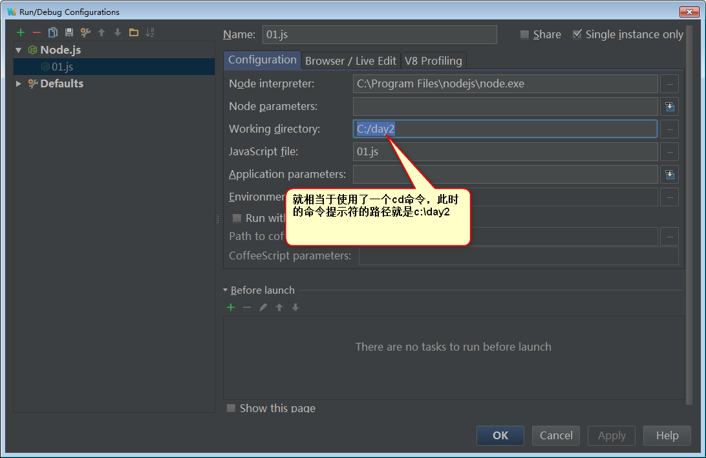

命令提示符所在路径太重要了，因为程序中的所有相对路径”./”，都是相对这个命令提示符路径的，而不是相对于js文件自己。

系统中，80端口，就是默认http端口。所以当没有端口号的时候，就是80端口。

|  |
| --- |
| 1. server.listen(80,"127.0.0.1"); |

# 二、模块

● 在Node.js中，以模块为单位划分所有功能，并且提供了一个完整的模块加载机制，这时的我们可以将应用程序划分为各个不同的部分。

不可能用一个js文件去写全部的业务。肯定要有MVC。

● **狭义**的说，每一个JavaScript文件都是一个模块；而多个JavaScript文件之间可以相互require，他们共同实现了一个功能，他们整体对外，又称为一个**广义**上的模块。

● **Node.js中，一个JavaScript文件中定义的变量、函数，都只在这个文件内部有效**。当需要从此JS文件外部引用这些变量、函数时，必须使用exports对象进行暴露。使用者要用require()命令引用这个JS文件。

foo.js文件中的代码：

|  |
| --- |
| 1. var msg = "你好"; 2. exports.msg = msg; |

msg这个变量，是一个js文件内部才有作用域的变量。

**如果别人想用这个变量，那么就要用exports进行暴露**。

使用者：

|  |
| --- |
| 1. var **foo** = require("./test/foo.js"); 2. console.log(foo.msg); |

使用者用foo来接收exports对象，也就是说，这里的foo变量，就是文件中的exports变量。

● 一个JavaScript文件，可以向外exports无数个变量、函数。但是require的时候，仅仅需要require这个JS文件一次。使用的它的变量、函数的时候，用点语法即可。所以，无形之中，增加了一个顶层命名空间。

js文件中，可以用exports暴露很多东西，比如函数、变量。

|  |
| --- |
| 1. var msg = "你好"; 2. var info = "呵呵"; 3. function showInfo(){ 4. console.log(info); 5. } 6. exports.msg = msg; 7. exports.info = info; 8. exports.showInfo = showInfo; |

在使用者中，只需要require一次。

|  |
| --- |
| 1. var foo = require("./test/foo.js"); |

相当于增加了顶层变量。所有的函数、变量都要从这个顶层变量走：

|  |
| --- |
| 1. console.log(foo.msg); 2. console.log(foo.info); 3. foo.showInfo(); |

Node中，js文件和js文件，就是被一个个exports和require构建成为网状的。

不是靠html文件统一在一起的。

● 可以将一个JavaScript文件中，描述一个类。用

module.export = 构造函数名;

的方式向外暴露一个类。

也就是说，js文件和js文件之间有两种合作的模式：

1） 某一个js文件中，提供了函数，供别人使用。 只需要暴露函数就行了； exports.msg=msg;

2） 某一个js文件，描述了一个类。 module.exports = People;

● 如果在require命令中，这么写:

|  |
| --- |
| 1. var foo = require("foo.js"); //没有写./， 所以不是一个相对路径。是一个特殊的路径 |

那么Node.js将该文件视为node_modules目录下的一个文件

● node_modules文件夹并不一定在同级目录里面，在任何直接祖先级目录中，都可以。甚至可以放到NODE_PATH环境变量的文件夹中。这样做的好处稍后你将知道：分享项目的时候，不需要带着modules一起给别人。

● 我们可以使用文件夹来管理模块，比如

|  |
| --- |
| 1. var bar = require("bar"); |

那么Node.js将会去寻找node_modules目录下的bar文件夹中的index.js去执行。

每一个模块文件夹中，推荐都写一个package.json文件，这个文件的名字不能改。node将自动读取里面的配置。有一个main项，就是入口文件：

|  |
| --- |
| 1. { 2. "name": "kaoladebar", 3. "version": "1.0.1", 4. **"main" : "app.js"** 5. } |

package.json文件，要放到模块文件夹的根目录去。

我们刚才学习了，模块就是一些功能的封装，所以一些成熟的、经常使用的功能，都有人封装成为了模块。并且放到了社区中，供人免费下载。

这个伟大的社区，叫做npm。 也是一个工具名字 node package management

<https://www.npmjs.com/>

去社区搜索需求，然后点进去，看api。

如果要配置一个模块，那么直接在cmd使用

|  |
| --- |
| 1. npm install 模块名字 |

就可以安装。 模块名字全球唯一。

安装的时候，要注意，命令提示符的所在位置。

1.我们的依赖包，可能在随时更新，我们永远想保持更新，或者某持某一个版本；

2.项目越来越大的时候，给别人看的时候，没有必要再次共享我们引用的第三方模块。

我们可以用package.json来管理依赖。

在cmd中，使用npm init可以初始化一个package.json文件，用回答问题的方式生成一个新的package.json文件。

使用

|  |
| --- |
| 1. npm install |

将能安装所有依赖。

npm也有文档，这是package.json的介绍：

<https://docs.npmjs.com/files/package.json>

**require()别的js文件的时候，将执行那个js文件。**

注意：

**require()中的路径，是从当前这个js文件出发，找到别人。而fs是从命令提示符找到别人。**

所以，**桌面上有一个a.js， test文件夹中有b.js、c.js、1.txt**

a要引用b：

|  |
| --- |
| 1. var b = require(“./test/b.js”); |

b要引用c：

|  |
| --- |
| 1. var b = require(“./c.js”); |

但是，fs等其他的模块用到路径的时候，都是相对于cmd命令光标所在位置。

所以，在b.js中想读1.txt文件，推荐用绝对路径：

|  |
| --- |
| 1. fs.readFile(**__dirname** + "/1.txt",function(err,data){ 2. if(err) { throw err; } 3. console.log(data.toString()); 4. }); |

# Node.js第二天

# 三、post请求

|  |
| --- |
| 1. var alldata = ""; 2. //下面是post请求接收的一个公式 3. //node为了追求极致，它是一个小段一个小段接收的。 4. //接受了一小段，可能就给别人去服务了。防止一个过大的表单阻塞了整个进程 5. req.addListener("data",function(chunk){ 6. alldata += chunk; 7. }); 8. //全部传输完毕 9. req.addListener("end",function(){ 10. console.log(alldata.toString()); 11. res.end("success"); 12. }); |

原生写POST处理，比较复杂，要写两个监听。文件上传业务比较难写。

所以，用第三方模块。formidable。

只要涉及文件上传，那么form标签要加一个属性：

|  |
| --- |
| 1. <form action="http://127.0.0.1/dopost" method="post" enctype="multipart/form-data"> |



# 四、模板引擎

|  |
| --- |
| 1. <a href="<%= url %>"><img src="<%= imageURL %>" alt=""></a> |

数据绑定，就成为一个完整的html字符串了。

前台的模板，我们现在要学习的是后台的模板。

后台模板，著名的有两个，第一个叫做ejs； 第二个叫做jade。

是npm第三方包。

## 先说EJS

Embedded JavaScript templates

后台模板引擎

|  |
| --- |
| 1. <ul> 2. **<% for(var i = 0 ; i < news.length ; i++){ %>** 3. <li>**<%= news[i] %>**</li> 4. **<% } %>** 5. </ul> |

|  |
| --- |
| 1. var dictionary = { 2. a:6, 3. news : ["1期班太牛逼了","高薪就业","哈哈哈哈哈"] 4. }; |

# Node.js第三天

# 一、Express框架

Express框架是后台的Node框架，所以和jQuery、zepto、yui、bootstrap都不一个东西。

Express在后台的受欢迎的程度，和jQuery一样，就是企业的事实上的标准。

● 原生Node开发，会发现有很多问题。比如：

■ 呈递静态页面很不方便，需要处理每个HTTP请求，还要考虑304问题

■ 路由处理代码不直观清晰，需要写很多正则表达式和字符串函数

■ 不能集中精力写业务，要考虑很多其他的东西

我们自己可以把第一天的作业，就是那个静态文件服务给封装成为模块。封装的越多，就自己做出了类似Express的东西。

● EXPRESS的哲学是在你的想法和服务器之间充当薄薄的一层。这并不意味着他不够健壮，或者没有足够的有用特性，而是尽量少干预你，让你充分表达自己的思想，同时提供一些有用的东西。

英语官网：http://expressjs.com/

中文官网：<http://www.expressjs.com.cn/>

整体感知，Express框架。

安装Express框架，就是使用npm的命令。

|  |
| --- |
| 1. npm install **--save** express |

--save参数，表示自动修改package.json文件，自动添加依赖项。

路由能力：

|  |
| --- |
| 1. var express = require("express"); 2. var app = express(); 3. app.get("/",function(req,res){ 4. res.send("你好"); 5. }); 6. app.get("/haha",function(req,res){ 7. res.send("这是haha页面，哈哈哈哈哈哈"); 8. }); 9. app.get(/^\/student\/([\d]{10})$/,function(req,res){ 10. res.send("学生信息，学号" + req.params[0]); 11. }); 12. app.get("/teacher/:gonghao",function(req,res){ 13. res.send("老师信息，工号" + req.params.gonghao); 14. }); 15. app.listen(3000); |

静态文件伺服能力：

|  |
| --- |
| 1. app.use(express.static("./public")); |

模板引擎：

|  |
| --- |
| 1. var express = require("express"); 2. var app = express(); 3. app.set("view engine","ejs"); 4. app.get("/",function(req,res){ 5. res.render("haha",{ 6. "news" : ["我是小新闻啊","我也是啊","哈哈哈哈"] 7. }); 8. }); 9. app.listen(3000); |

我们学习的是Express4.X，和Express3.X差别非常大。

# 二、路由

当用get请求访问一个网址的时候，做什么事情：

|  |
| --- |
| 1. app.get("网址",function(req,res){ 3. }); |

当用post访问一个网址的时候，做什么事情：

|  |
| --- |
| 1. app.post("网址",function(req,res){ 3. }); |

如果想处理这个网址的任何method的请求，那么写all

|  |
| --- |
| 1. app.all("/",function(){ 3. }); |

这里的网址，不分大小写，也就是说，你路由是

|  |
| --- |
| 1. app.get("/AAb",function(req,res){ 2. res.send("你好"); 3. }); |

实际上小写的访问也行。

所有的GET参数，? 后面的都已经被忽略。 锚点#也被忽略

你路由到/a ， 实际/a?id=2&sex=nan 也能被处理。

正则表达式可以被使用。正则表达式中，未知部分用圆括号分组，然后可以用req.params[0]、[1]得到。

req.params类数组对象。

|  |
| --- |
| 1. app.get(**/^\/student\/([\d]{10})$/**,function(req,res){ 2. res.send("学生信息，学号" + **req.params[0]**); 3. }); |

冒号是更推荐的写法。

|  |
| --- |
| 1. app.get("/student/:id",function(req,res){ 2. var id = req.params["id"]; 3. var reg= /^[\d]{6}$/; //正则验证 4. if(reg.test(id)){ 5. res.send(id); 6. }else{ 7. res.send("请检查格式"); 8. } 9. }); |

表单可以自己提交到自己上。

|  |
| --- |
| 1. app.get("/",function(req,res){ 2. res.render("form"); 3. }); 4. app.post("/",function(req,res){ 5. //将数据添加进入数据库 6. res.send("成功"); 7. }); |

适合进行 RESTful路由设计。简单说，就是一个路径，但是http method不同，对这个页面的使用也不同。

/student/345345

get 读取学生信息

add 添加学生信息

delete 删除学生新

# 三、中间件

如果我的的get、post回调函数中，没有next参数，那么就匹配上第一个路由，就不会往下匹配了。

如果想往下匹配的话，那么需要写**next()**

|  |
| --- |
| 1. app.get("/",function(req,res,**next**){ 2. console.log("1"); 3. **next();** 4. }); 5. app.get("/",function(req,res){ 6. console.log("2"); 7. }); |

下面两个路由，感觉没有关系：

|  |
| --- |
| 1. app.get("**/:username/:id**",function(req,res){ 2. console.log("1"); 3. res.send("用户信息" + req.params.username); 4. }); 5. app.get("**/admin/login**",function(req,res){ 6. console.log("2"); 7. res.send("管理员登录"); 8. }); |

但是实际上冲突了，因为admin可以当做用户名 login可以当做id。

解决方法1：交换位置。 也就是说，express中所有的路由（中间件）的顺序至关重要。

匹配上第一个，就不会往下匹配了。 具体的往上写，抽象的往下写。

|  |
| --- |
| 1. app.get("/admin/login",function(req,res){ 2. console.log("2"); 3. res.send("管理员登录"); 4. }); 5. app.get("/:username/:id",function(req,res){ 6. console.log("1"); 7. res.send("用户信息" + req.params.username); 8. }); |

解决方法2：

|  |
| --- |
| 1. app.get("/:username/:id",function(req,res,**next**){ 2. var username = req.params.username; 3. //检索数据库，如果username不存在，那么next() 4. if(检索数据库){ 5. console.log("1"); 6. res.send("用户信息"); 7. }else{ 8. **next();** 9. } 10. }); 11. app.get("/admin/login",function(req,res){ 12. console.log("2"); 13. res.send("管理员登录"); 14. }); |

路由get、post这些东西，就是中间件，中间件讲究顺序，匹配上第一个之后，就不会往后匹配了。next函数才能够继续往后匹配。

app.use()也是一个中间件。与get、post不同的是，他的网址不是精确匹配的。而是能够有小文件夹拓展的。

比如网址： http://127.0.0.1:3000/admin/aa/bb/cc/dd

|  |
| --- |
| 1. app.use("/admin",function(req,res){ 2. res.write(req.originalUrl + "\n"); // /admin/aa/bb/cc/dd 3. res.write(req.baseUrl + "\n"); // /admin 4. res.write(req.path + "\n"); // /aa/bb/cc/dd 5. res.end("你好"); 6. }); |

如果写一个/

|  |
| --- |
| 1. //当你不写路径的时候，实际上就相当于"/"，就是所有网址 2. app.use(function(req,res,next){ 3. console.log(new Date()); 4. next(); 5. }); |

app.use()就给了我们增加一些特定功能的便利场所。

实际上app.use()的东西，基本上都从第三方能得到。

● 大多数情况下，渲染内容用res.render()，将会根据views中的模板文件进行渲染。如果不想使用views文件夹，想自己设置文件夹名字，那么app.set("views","aaaa");

● 如果想写一个快速测试页，当然可以使用res.send()。这个函数将根据内容，自动帮我们设置了Content-Type头部和200状态码。send()只能用一次，和end一样。和end不一样在哪里？能够自动设置MIME类型。

● 如果想使用不同的状态码，可以：

res.status(404).send('Sorry, we cannot find that!');

● 如果想使用不同的Content-Type，可以：

res.set('Content-Type', 'text/html');

# 四、GET请求和POST请求的参数

● GET请求的参数在URL中，在原生Node中，需要使用url模块来识别参数字符串。在Express中，不需要使用url模块了。可以直接使用req.query对象。

● POST请求在express中不能直接获得，必须使用body-parser模块。使用后，将可以用req.body得到参数。但是如果表单中含有文件上传，那么还是需要使用formidable模块。

Node中全是回调函数，所以我们自己封装的函数，里面如果有异步的方法，比如I/O，那么就要用回调函数的方法封装。

错误：

|  |
| --- |
| 1. res.reder("index",{ 2. "name" : student.getDetailById(234234).name 3. }); |

正确:

|  |
| --- |
| 1. student.getDetailByXueHao(234234,function(**detail**){ 2. res.render("index",{ 3. "name" : **detail**.name 4. }) 5. }); |

# Node.js第四天

# 一、传统数据库技术回顾

数据库就是存储数据的，那么存储数据就用txt就行了啊，为什么要有数据库？

理由之1： 数据库有行、列的概念，数据有关系，数据不是散的。

老牌数据库，比如MySQL、SQL Server、Oracle、Access。这些数据库，我们管他们叫做结构型数据库。为什么？因为每个表中，都有明确的字段，每行记录，都有这些字段。不能有的行有，有的行没有。

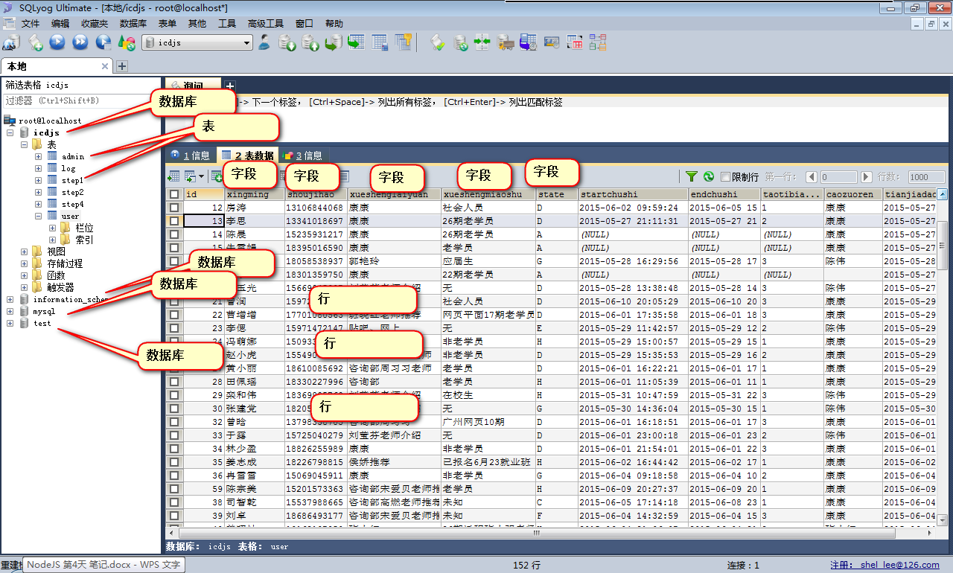

理由二：数据库能够提供非常方便的接口，让增删改查操作变得简单

我们的老牌数据库，都无一例外的使用SQL语言，管理数据库。

SQL就是structure query language。

比如，查询所有女生： SELECT * FROM step1 WHERE xingbie = '女';

再比如，查询所有女生，并且年龄20~24之间，且在北京：

|  |
| --- |
| 1. SELECT * FROM step1 WHERE xingbie = '女' AND nianling < 24 AND nianling >= 20 AND xianzaisuozaidi = '北京'; |

理由之三：数据库不能自己玩儿，要给向PHP、.net、jsp等语言提供接口。

用php这些语言，能够向数据库之中增删改查。

老牌数据库，都是结构型数据库，现在出了什么问题？

比如，我们现在想往一个已经有1000条数据的数据库中增加一个字段“高中信息”。

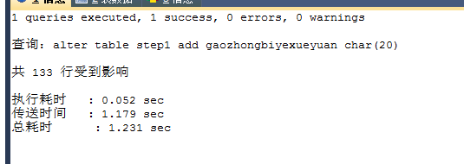

之前已经存在的数据，实际上不需要增加这个字段。因为这些用户已经填写完毕表单了，不需要再手机高中信息了。我们的意图就是在今后注册的用户，需要填写高中信息。但是，我们刚才说了，所谓的字段，是表的一个结构。所有的行都必须拥有，不能有的行有这个字段，有的行没有这个字段。

可想而知，大数据时代，数据库中有100万条数据都算少的。我们如果要动字段，时间太长。

**所以，字段这个东西，太不灵活。**

**数据不灵活。一个字段，需要是同样类型的数据。**不能一行记录是文本，一行记录是数字。

非结构型数据库NoSQL应运而生。

NoSQL是个怪胎，无法挑战老牌数据库，但是在大数据时代有自己的意义。

# 二、NoSQL

非结构型数据库。**没有行、列的概念。用JSON来存储数据。**

**集合就相当于“表”，文档就相当于“行”。**

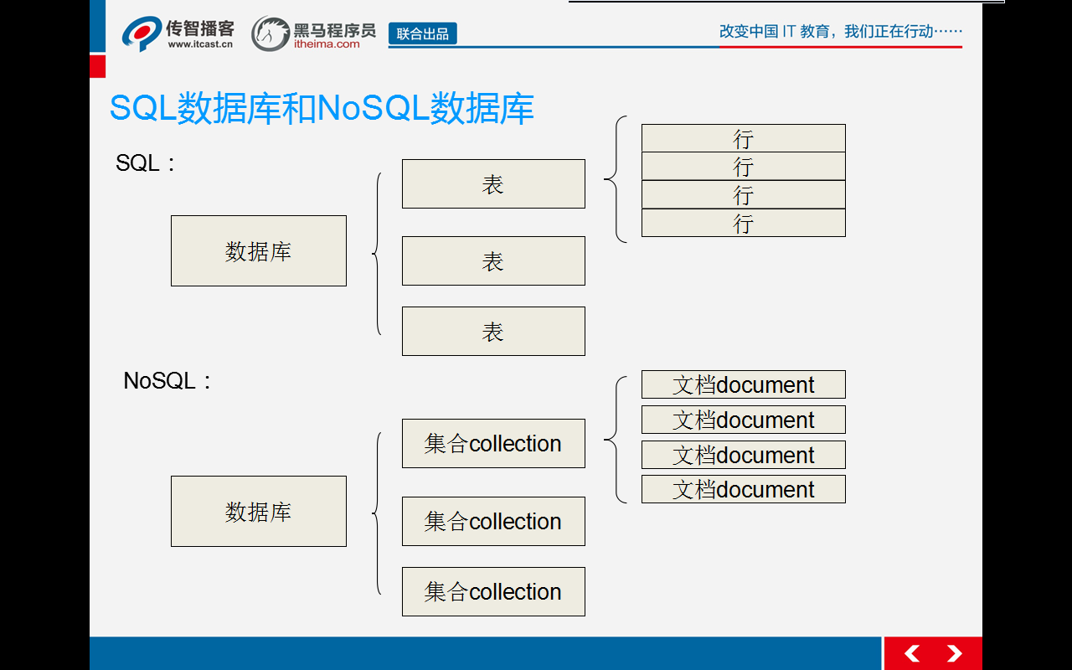

文档就是JSON，上下文语境中，也是JavaScript范畴，所以我们的数据库也是JS范畴的东西，JS全栈。

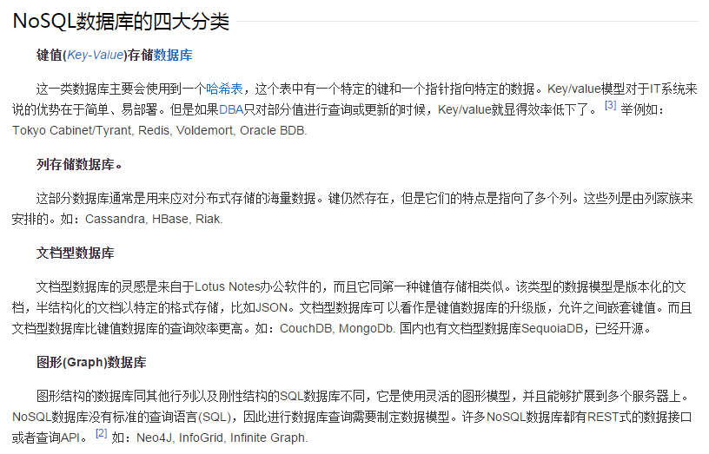

因此，我们总结NoSQL数据库在以下的这几种情况下比较适用：1、数据模型比较简单；2、需要灵活性更强的IT系统；3、对数据库性能要求较高；4、不需要高度的数据一致性；5、对于给定key，比较容易映射复杂值的环境。

我们看，有些系统，特别需要筛选。比如，筛选出所有女生大于20岁的。那么SQL型数据库，非常擅长！因为它有行、列的概念。

但是，有些系统，真的不需要进行那么多的筛选，比如站内信。站内信只需要存储就好了。不需要筛选。那么NoSQL的。

NoSQL不是银弹，没有资格挑战老牌数据库，还是特定情况下，是适合的。

# 三、MongoDB安装

官网：<https://www.mongodb.com/>

手册：<https://docs.mongodb.org/manual/>

win7系统需要安装补丁，KB2731284。

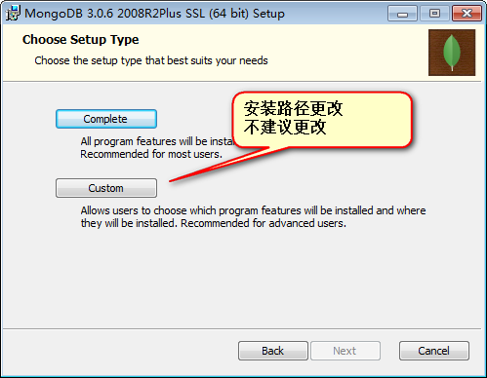

此时，我们看一下装好的文件夹：

C:\Program Files\MongoDB\Server\3.0\bin 加入到系统的path环境变量中

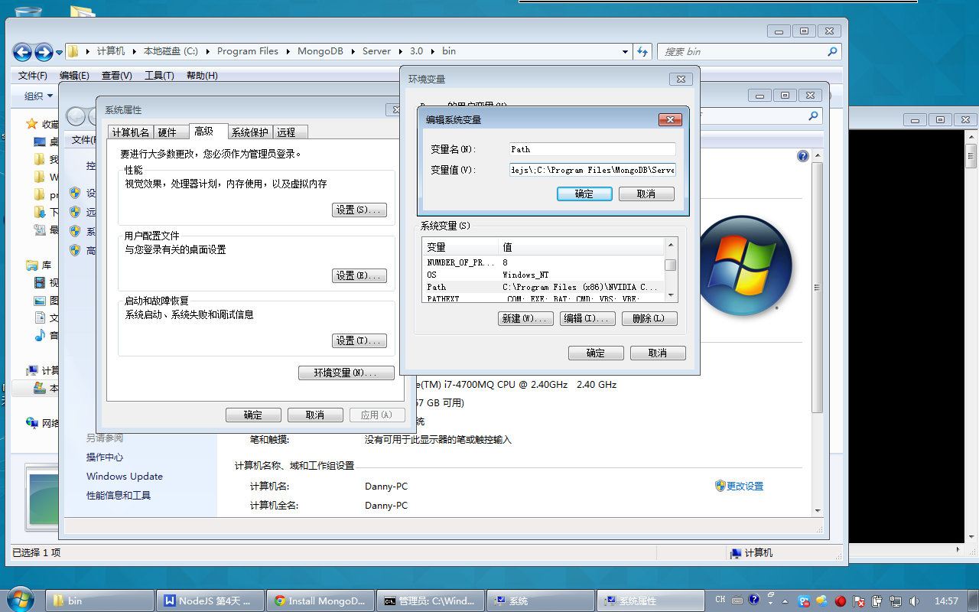

那么我们就能在系统的任何盘符，使用mongo命令了：

mongo 使用数据库

mongod 开机

mongoimport 导入数据

开机命令：



--dbpath就是选择数据库文档所在的文件夹。

也就是说，mongoDB中，真的有物理文件，对应一个个数据库。U盘可以拷走。

一定要保持，开机这个CMD不能动了，不能关，不能ctrl+c。 一旦这个cmd有问题了，数据库就自动关闭了。

所以，**应该再开一个cmd**。输入

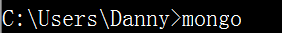

那么，运行环境就是mongo语法了。

列出所有数据库：

|  |
| --- |
| 1. show dbs |

使用某个数据库

|  |
| --- |
| 1. use 数据库名字 |

如果想新建数据库，也是use。use一个不存在的，就是新建。

查看当前所在数据库

|  |
| --- |
| 1. db |

插入数据：



student就是所谓的集合。集合中存储着很多json。

student是第一次使用，集合将自动创建。

# 四、数据库使用

要管理数据库，必须先开机，开机使用**mongod --dbpath c:\mongo**

管理数据库：mongo (一定要在新的cmd中输入)

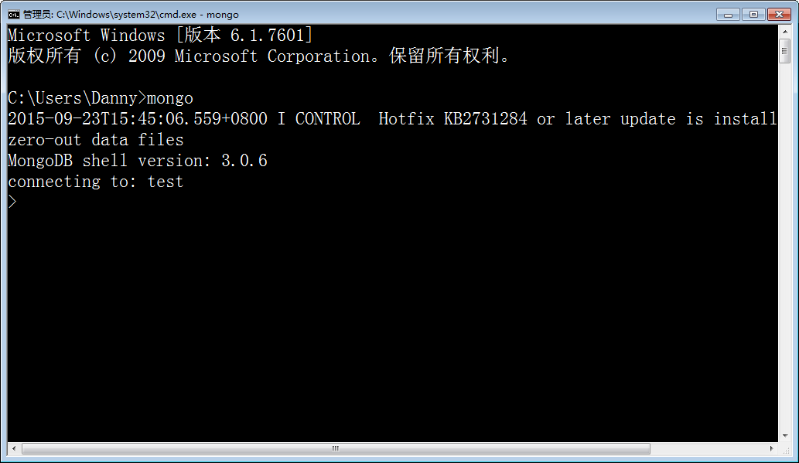

清屏：

|  |
| --- |
| 1. cls |

查看所有数据库列表

|  |
| --- |
| 1. show dbs |

使用数据库、创建数据库

|  |
| --- |
| 1. use itcast |

如果真的想把这个数据库创建成功，那么必须插入一个数据。

数据库中不能直接插入数据，只能往集合(collections)中插入数据。不需要创建集合，只需要写点语法：

|  |
| --- |
| 1. db.student.insert({“name”:”xiaoming”}); |

db.student 系统发现student是一个陌生的集合名字，所以就自动创建了集合。

删除数据库，删除当前所在的数据库

|  |
| --- |
| 1. db.dropDatabase(); |

## 4.1 插入数据

插入数据，随着数据的插入，数据库创建成功了，集合也创建成功了。

|  |
| --- |
| 1. **db.student.insert({"name":"xiaoming"});** |

我们不可能一条一条的insert。所以，我们希望用sublime在外部写好数据库的形式，然后导入数据库：

|  |
| --- |
| 1. mongoimport **--db test** **--collection restaurants** **--drop** **--file primer-dataset.json** |

**-db test 想往哪个数据库里面导入**

**--collection restaurants 想往哪个集合中导入**

**--drop 把集合清空**

**--file primer-dataset.json 哪个文件**

**这样，我们就能用sublime创建一个json文件，然后用mongoimport命令导入，这样学习数据库非常方便。**

## 4.2 查找数据

查找数据，用find。find中没有参数，那么将列出这个集合的所有文档：

|  |
| --- |
| 1. db.restaurants.find() |

精确匹配：

|  |
| --- |
| 1. db.student.find({"score**.**shuxue":70}); |

多个条件：

|  |
| --- |
| 1. db.student.find({"score.shuxue":70 , "age":12}) |

大于条件：

|  |
| --- |
| 1. db.student.find({"score.yuwen":**{$gt:50}**}); |

或者。寻找所有年龄是9岁，或者11岁的学生

|  |
| --- |
| 1. db.student.find({**$or**:[{"age":9},{"age":11}]}); |

查找完毕之后，打点调用sort，表示升降排序。-1是降序，1是升序，

|  |
| --- |
| 1. db.restaurants.find().**sort(** { "borough": 1, "address.zipcode": 1 } **)** |

## 4.3 修改数据

修改里面还有查询条件。你要该谁，要告诉mongo。

查找名字叫做小明的，把年龄更改为16岁：

|  |
| --- |
| 1. db.student.update({"name":"小明"},{$set:{"age":16}}); |

查找数学成绩是70，把年龄更改为33岁：

|  |
| --- |
| 1. db.student.update({"score.shuxue":70},{$set:{"age":33}}); |

更改所有匹配项目："

By default, the update() method updates a single document. To update multiple documents, use the multi option in the update() method.

|  |
| --- |
| 1. db.student.update({"sex":"男"},{$set:{"age":33}},{multi: true}); |

完整替换，不出现$set关键字了：

|  |
| --- |
| 1. db.student.update({"name":"小明"},{"name":"大明","age":16}); |

## 4.4 删除数据

|  |
| --- |
| 1. db.restaurants.remove( { "borough": "Manhattan" } ) |

By default, the remove() method removes all documents that match the remove condition. Use the justOne option to limit the remove operation to only one of the matching documents.

|  |
| --- |
| 1. db.restaurants.remove( { "borough": "Queens" }, **{ justOne: true }** ) |

# 五、Node.js操作MongoDB

需要引包：

|  |
| --- |
| 1. npm install mongodb |

# Node.js第五天

# 一、数据库

分页，想想我们的百度百家Ajax案例，当时调用了百度的JSON，有一个参数叫做page=3，生成的JSON不一样。

这个就是分页，就是我们想寻找所有的新闻，但是是位于第3页的新闻。那么有两种做法：

1） 错误的做法： 就是讲所有的result都读取到数组，然后进行数据操作，进行分页；

2） 正确的做法： 就是真的在数据库中，只读取这么多内容。

错误的，我们试图每次都读取全部数据，但是这样开销很大。

|  |
| --- |
| 1. var a = []; 2. db.find("student",{},function(err,result){ 3. for(var i = 10 * page ; i < 10 * (page + 1) ; i++){ 4. a.push(result[i]); 5. } 6. res.send(a); 7. }); |

所以，mongodb提供了傻傻的两个函数。

limit() skip()

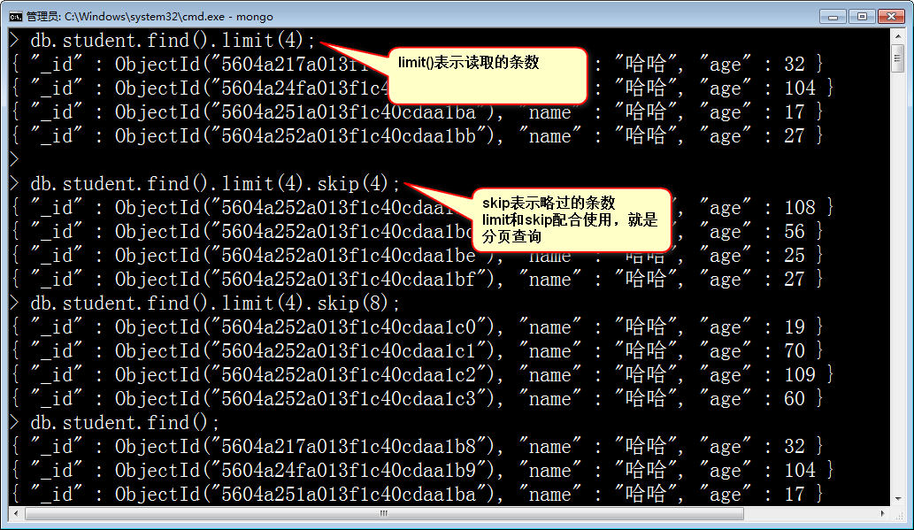

加入，第一页是page=0。每页10条，所以当前页的查询语句

|  |
| --- |
| 1. db.student.find({}).limit(10).skip(page*10) |

数据总数怎么得到？

shell中

|  |
| --- |
| 1. db.student.stats().count; |

ejs页面中，如果我们想使用underscore的模板，就会有模板冲突的问题。

underscore用的：

|  |
| --- |
| 1. <script type="text/template" id="moban"> 2. <div class="list-group"> 3. <a href="#" class="list-group-item active"> 4. <h4 class="list-group-item-heading">**<%= xingming %>**</h4> 5. <p class="list-group-item-text">**<%= liuyan %>**</p> 6. </a> 7. </div> 8. </script> |

ejs以为是自己的模板。所以报错，提示你没有船体xingming参数。

解决方法就是underscore源码。在源码中搜索<%即可。

# Node.js第六天

# 一、复习

cookie是在res中设置，req中读取的。第一次的访问没有cookie。

cookie的存储大小有限，kv对儿。对用户可见，用户可以禁用、清除Cookie、可以被篡改。

cookie用来制作记录用户的一些信息，必须购买历史、猜你喜欢。

HTTP是无状态的协议，所以两次的访问，服务器不能认识到是同一个客户端的访问，就要用cookie来巧妙的解决这个问题。

Session就是利用cookie，实现的“会话”。就是第一次访问的时候，可以在服务器上为这个用户缓存一些信息，别的用户是不能看见这个用户的信息的。服务器会下发一个秘钥（cookie），客户端每次访问都携带这个秘钥，那么服务器如果发现这个秘钥吻合，就能够显示这个用户曾经保存的信息。

登陆就是用Session来制作的。任何语言的session都是透明的，不会体现cookie机理。

|  |
| --- |
| 1. var session = reqiure("express-session"); 2. app.use(session({ 3. ..一些配置 4. ..一些配置 5. ..一些配置 6. })); 7. app.get("/",function(req,res){ 8. console.log(**req**.sission.login); 9. }); 10. app.get("/login",function(req,res){ 11. **req**.session.login = "1"; 12. }); |

都是使用req对象。

# 二、加密

**永远不要用明码写密码**。CSDN今年泄露用户密码了，并且泄露的明码。

黑客拿到的用户的密码的加密信息，所以也没用。因为他无法翻译成为明码。

MD5加密是函数型加密。就是每次加密的结果一定相同，没有随机位。

特点：

● 不管加密的文字，多长多短，永远都是32位英语字母、数字混合。

● 哪怕只改一个字，密文都会大变。

● MD5没有反函数破解的可能，网上的破解工具，都是通过字典的模式，通过大量列出明-密对应的字典，找到明码。两次加密网上也有对应的字典。所以我们不要直接用一层md5，这样对黑客来说和明码是一样。

MD5常用于作为版本校验。可以比对两个软件、文件是否完全一致。

node中自带了一个模块，叫做crypto模块，负责加密。

首先创建hash，然后update和digest：

|  |
| --- |
| 1. var md5 = crypto.createHash('md5'); 2. var password = md5.update(fields.password).digest('base64'); |
|  |

# 二、图片处理

<http://www.graphicsmagick.org/>

GraphicsMagick is the swiss army knife of image processing. 瑞士军刀。

只要服务器需要处理图片，那么这个服务器就要安装graphicsmagick软件。免费的。

装完之后，可视化工具一点用都没有，从桌面上删除。我们要把安装目录设置为环境变量。

控制台CMD命令：

|  |
| --- |
| 1. //格式转换 2. gm convert a.bmp a.jpg |

|  |
| --- |
| 1. //更改当前目录下*.jpg的尺寸大小，并保存于目录.thumb里面 2. gm mogrify -resize 320x200 danny.jpg |

nodejs要使用graphicsmagick，需要npm装一个gm的包。

node.js命令

node.js缩略图的制作：

|  |
| --- |
| 1. var fs = require('fs'); 2. var gm = require('gm'); 3. gm('./danny.jpg') 4. .resize(50, 50,"!") 5. .write('./danny2.jpg', function (err) { 6. if (err) { 7. console.log(err); 8. } 9. }); |

node.js头像裁切：

|  |
| --- |
| 1. gm("./danny.jpg")**.crop(141,96,152,181)**.write("./2.jpg",function(err){ 2. **//141 96 是宽高 。 152 181是坐标** 3. }); |

# 

# Node.js第七天

# 一、复习

ejs模式：

|  |
| --- |
| 1. //写服务 2. app.get("/allstudent",function(req,res,next){ 3. db.find("students",{},function(err,result){ 4. //寻找完毕之后，result就是一个数组，说实话服务已经成功了 5. //但是，必须界面必须要可视化，所以要有模板引擎呈递 6. res.render("allstudent",{ 7. "result" : result; 8. }); 9. //如果不用模板引擎呈递，可以直接输出JSON，前台用Ajax或者Angular调用 10. //var obj = {"result":result}; 11. //res.json(obj); 12. }); 13. }); 14. <% for(var i = 0 ; i < result.length ; i++) {%> 15. <div class="grid"> 16. <p class="title"><%=result[i].name%></p> 17. <p class="xuehao"><%=result[i].xuehao%></p> 18. <p class="sex"><%=result[i].sex%></p> 19. </div> 20. <%}%> |

Ajax模式：

|  |
| --- |
| 1. //写服务 2. app.get("/allstudent",function(req,res,next){ 3. db.find("students",{},function(err,result){ 4. //如果不用模板引擎呈递，可以直接输出JSON，前台用Ajax或者Angular调用 5. var obj = {"result":result}; 6. res.json(obj); 7. }); 8. }); 9. ====================================== 10. <script type="text/template" id="tem"> 11. //这里是一个underscore模板 12. <div class="grid"> 13. <p class="title">{{=name}}</p> 14. <p class="xuehao">{{=xuehao}}</p> 15. <p class="sex">{{=sex}}</p> 16. </div> 17. </script> 18. 前端页面： 19. jQuery片段： 20. //得到模板html 21. var templateString = $("#tem").html(); 22. //ajax请求 23. $.get("/allsutdent",function(result){ 24. //这个result就是一个json对象 25. //要放到页面上，所以为了不字符串拼接，可以用模板引擎underscore 26. for(var i = 0 ; i < result.result.length ; i++){ 27. //组装模板 28. var compiled = _.compiled(templateString,{ 29. "name" : result.result[i].name; 30. "sex" : result.result[i].sex; 31. "xuehao" : result.result[i].xuehao; 32. }); 33. //上DOM 34. $(".liebiao").append($(compiled)); 35. } 36. }); |

# 二、索引index

数据库中，根据一个字段的值，来寻找一个文档，是很常见的操作。比如根据学号来找一个学生。

这个学号，是唯一的，只要有学号，就能唯一确认一个学生的文档。学号这个属性，就非常适合建立索引，这样一来，查找学生就变得简单了。

这个语句，能够查看检索的过程：

|  |
| --- |
| 1. db.student.find({"name":"user888"}); |

学生的姓名是唯一的，为了快速的进行检索，所以就把name属性建立成为“索引”。

|  |
| --- |
| 1. db.student.createIndex({"name":1}); |

这样，今后通过name寻找student文档的时候，速度非常快。因为能够快速的从索引表中，找到这个文档。

缺点就是插入每条数据的时候，时间变慢了，效率低了。但是换回来的就是寻找的速度快了。

索引这个属性，所有的文档都不能相同：

|  |
| --- |
| 1. db.members.createIndex( { "user_id": 1 }, **{ unique: true }** ); |

# 二、Mongoose

是一个将JavaScript对象与数据库产生关系的一个框架，object related model。操作对象，就是操作数据库了；对象产生了，同时也持久化了。

这个思路是Java三大框架SSH中Hibernate框架的思路。彻底改变了人们使用数据库的方式。

<http://mongoosejs.com/>

mongoose就是:



官网上的hello world：

|  |
| --- |
| 1. //引包，**并不需要引用mongodb这个包** 2. var mongoose = require('mongoose'); 3. //链接数据库,**haha是数据库名字** 4. mongoose.connect('mongodb://localhost**/haha**'); 5. //创建了一个模型。猫的模型。所有的猫，都有名字，是字符串。“类”。 6. var Cat = mongoose.model('Cat', { name: String }); 7. //实例化一只猫 8. var kitty = new Cat({ name: 'Zildjian' }); 9. //调用这只猫的save方法，保存这只猫 10. kitty.save(function (err) { 11. console.log('喵喵喵'); 12. }); 13. var tom = new Cat({"name":"汤姆"}); 14. tom.save(function(){ 15. console.log('喵喵喵'); 16. }); |

上面的代码中，没有一个语句是明显的操作数据库，感觉都在创建类、实例化类、调用类的方法。都在操作对象，但是数据库同步被持久了。

mongoose的哲学，就是让你用操作对象的方式操作数据库。

创建一个模型

|  |
| --- |
| 1. mongoose.model("Cat",{"name" : String , "age" : Integer}); |

就可以被实例化

|  |
| --- |
| 1. var kitty = new Cat({ name: 'Zildjian' }); |

然后这个实例就可以被save。

中文博客： <https://cnodejs.org/topic/51ff720b44e76d216afe34d9>

mongoose首先要想明白一件事儿，所有的操作都不是对数据库进行的。所有的操作都是对类、实例进行的。但是数据库的持久化自动完成了。

## 2.1 数据库连接

公式：

|  |
| --- |
| 1. var mongoose = require('mongoose'); 2. //创建数据库连接 3. var db = mongoose.**createConnection**('mongodb://127.0.0.1:27017/haha'); 4. //监听open事件 5. db.once('open', function (callback) { 6. console.log("数据库成功连接"); 7. }); |

## 2.2 定义模型

**创造schema → 定义一些schema的静态方法 → 创造模型**

创造schema用什么语句？ new mongoose.schema({});

创造模型用什么语句？ db.model(“Student”,schema名字);

|  |
| --- |
| //创建了一个schema结构。  var studentSchema = new mongoose.Schema({  name : {type : String},  age : {type : Number},  sex : {type : String}  });  //创建静态方法  studentSchema.statics.zhaoren = function(name, callback) {  this.model('Student').find({name: name}, callback); //this.model('Student')指的是当前这个类  };  //创建修改的静态方法  studentSchema.statics.xiugai = function(conditions,update,options,callback){  this.model("Student").update(conditions, update, options, callback);  }  //创建了一个模型，就是学生模型，就是学生类。  //类是基于schema创建的。  var studentModel = db.model('Student', studentSchema); |

解释一下，什么是静态方法，什么是类方法：

|  |
| --- |
| 1. //类 2. function Student(){ 4. } 5. //实例化一个学生 6. var xiaoming = new Student(); 7. //实例方法，因为这个sleep方法的执行者是类的实例 8. xiaoming.sleep(); 9. //静态方法（类方法），这个方法的执行者是这个类，不是这个类的实例。 10. Student.findAllBuJiGe(); |

前台界面：不操作数据库，只操作类！

# Node.js第八天

# 一、Mongoose

Node自己复习的时候，顺序：

Node.js特点：单线程、异步I/O（非阻塞I/O）、事件驱动（事件环）

适合的程序：就是没有太多的计算，I/O比较多的业务。举例：留言本、考试系统、说说、图片裁切服务器

Node.js原生： http、fs、path、url。 静态服务、简单路由、GET、POST请求。

模块：formidable、gm、express

Express：中间件、MVC建站、模板引擎ejs、静态服务、简单路由、GET、POST请求、MD5加密、图片上传。

服务器的一些概念：Cookie、Session

持久化NoSQL： 非关系型数据库，Not Only SQL。

特点：没有schema，没有行和列。用文档（JSON）来存储。

MongoDB：安装、开启、导入数据、Shell管理数据库、Mongo Vue、Node.js做CRUD（增删改查）、DAO层的封装、索引、操作符$set $lt $gt $push $pull

Mongoose： ODM，不用直接操作数据库，操作对象，这个对象自动持久。

Defining your schema 定义文档结构

schema定义的时候，支持的类型：

The permitted SchemaTypes are

String、Number、Date、Buffer、Boolean、Mixed、ObjectId、Array

转换为对象：

|  |
| --- |
| 1. mongoose.model(modelName, schema): |

定义对象（实例）方法：

|  |
| --- |
| 1. // define a schema 2. var animalSchema = new Schema({ name: String, type: String }); 3. // assign a function to the "methods" object of our animalSchema 4. animalSchema.**methods**.findSimilarTypes = function (cb) { 5. return this.model('Animal').find({ type: this.type }, cb); 6. } |

虚拟属性：

|  |
| --- |
| 1. // define a schema 2. var personSchema = new Schema({ 3. name: { 4. first: String, 5. last: String 6. } 7. }); 8. // compile our model 9. var Person = mongoose.model('Person', personSchema); 10. // create a document 11. var bad = new Person({ 12. name: { first: 'Walter', last: 'White' } 13. }); |

# 二、web Socket和Socket.IO框架

HTTP无法轻松实现实时应用：

● HTTP协议是无状态的，服务器只会响应来自客户端的请求，但是它与客户端之间不具备持续连接。

● 我们可以非常轻松的捕获浏览器上发生的事件（比如用户点击了盒子），这个事件可以轻松产生与服务器的数据交互（比如Ajax）。但是，反过来却是不可能的：服务器端发生了一个事件，服务器无法将这个事件的信息实时**主动**通知它的客户端。只有在客户端查询服务器的当前状态的时候，所发生事件的信息才会从服务器传递到客户端。

但是，确实聊天室确实存在。

方法：

● 长轮询：客户端每隔很短的时间，都会对服务器发出请求，查看是否有新的消息，只要轮询速度足够快，例如1秒，就能给人造成交互是实时进行的印象。这种做法是无奈之举，实际上对服务器、客户端双方都造成了大量的性能浪费。

● 长连接：客户端只请求一次，但是服务器会将连接保持，不会返回结果（想象一下我们没有写res.end()时，浏览器一直转小菊花）。服务器有了新数据，就将数据发回来，又有了新数据，就将数据发回来，而一直保持挂起状态。这种做法的也造成了大量的性能浪费。

WebSocket协议能够让浏览器和服务器全双工实时通信，互相的，服务器也能主动通知客户端了。

● WebSocket的原理非常的简单：利用HTTP请求产生握手，HTTP头部中含有WebSocket协议的请求，所以握手之后，二者转用TCP协议进行交流（QQ的协议）。现在的浏览器和服务器之间，就是QQ和QQ服务器的关系了。

所以WebSocket协议，需要浏览器支持，更需要服务器支持。

● 支持WebSocket协议的浏览器有：Chrome 4、火狐4、IE10、Safari5

● 支持WebSocket协议的服务器有：Node 0、Apach7.0.2、Nginx1.3

Node.js上需要写一些程序，来处理TCP请求。

● Node.js从诞生之日起，就支持WebSocket协议。不过，从底层一步一步搭建一个Socket服务器很费劲（想象一下Node写一个静态文件服务都那么费劲）。所以，有大神帮我们写了一个库Socket.IO。

● Socket.IO是业界良心，新手福音。它屏蔽了所有底层细节，让顶层调用非常简单。并且还为不支持WebSocket协议的浏览器，提供了长轮询的透明模拟机制。

● Node的单线程、非阻塞I/O、事件驱动机制，使它非常适合Socket服务器。

# 设计模式第一天

# 上午复习：

库：常用的工具的集合，各个方法之间没有明显的联系。比如jQuery、underscore

设计模式： 为了解决某一个或某一类问题而诞生的经验的总结。

框架：是一套半成品代码。内部包含一个或者多个设计模式。包含多个互相关联的方法。

架构：是框架的设计思路。

设计模式很多种，之前，23种设计模式。到今天，衍生出了许许多多的其它设计模式。

大体可以分成三类：

创建型设计模式： 解决创建某一个对象或者某种东西的时候产生的问题。

结构型设计模式： 解决耦合。

关系型设计模式： 解决对象与对象，对象与模块，模块与模块之间的问题

# 一、简单工厂模式： 创建型设计模式

它解决对象在创建的时候，不放便的问题。

|  |
| --- |
| 1. var factory= function(name,age,sex){ 2. var obj = { 3. name : name, 4. age : age, 5. sex : sex 6. } 7. return obj; 8. } |

# 二、原型模式： 创建型设计模式

解决类型识别的问题。

|  |
| --- |
| 1. var People = function(name,age,sex){ 2. this.name = name; 3. this.age = age; 4. this.sex = sex; 5. } |

# 三、继承：

分三种情况：

构造函数式继承： 在子类中调用父类的构造函数，并将父类的构造函数改变this指向子类的实例。

它解决了代码复用的问题。

注意：子类的属性要在父类的构造函数执行完毕后赋值。

类式继承： 将子类的原型指向父类的实例。

它真的继承了父类的方法。

注意：子类的原来的原型会被丢弃，所以就丢失了constructor这个属性。所以要补上。

子类的方法也要在父类的构造函数执行完毕后书写。

子类的原型上会有一些父类的实例属性无法被访问。

组合式继承： 之前两种方式一起使用就是组合式继承。

注意：拥有之前两个的缺点。

# 四、闭包类： 将一个类，放在一个闭包中，就是闭包类。

特点：

比普通类，多了一层作用域。可以定义只能够让这个类使用的变量。

|  |
| --- |
| 1. (function(){ 2. var People = function(name,age,sex){ 3. this.name = name; 4. this.age = age; 5. this.sex = sex; 6. } 7. })() |

# 五、单例模式： 利用闭包类。实现单例。

在返回的接口中，对内部的变量进行判断，如果是对象，则返回。如果不是对象则先实例化再返回。

|  |
| --- |
| 1. var Single = (function(){ 2. console.log("定义了一个单例") 3. // 定义一个构造函数 4. function People(name,age,sex){ 5. console.log("初始化单例了") 6. this.name = name; 7. this.age = age; 8. this.sex = sex; 9. } 10. // 定义一个单例变量 用于保存单例 11. var instance = null; //惰性单例 12. // 非惰性 13. // var instance = new People("小明",12,"男"); 14. console.log(instance) 15. return function(){ 16. // 惰性单例 17. if(instance === null){ 18. return instance = new People("小明",12,"男") 19. }else{ 20. return instance; 21. } 22. // 非惰性 23. // return instance; 24. } 25. })() |

# 寄生增强工厂

将一个其它类的对象，在一个工厂里初始化，并增加新的方法。这种类型的工厂就是寄生增强工厂。

|  |
| --- |
| 1. // 首先，写一个工厂，每调用一次，随即绘制一个小球 2. var canvas = document.querySelector("#myCanvas"); 3. // 获取上下文 4. var ctx = canvas.getContext("2d"); 5. // 获取视口宽度高度 6. var c_w = canvas.width; 7. var c_h = canvas.height; 8. // 书写工厂 9. var BallFactory = function(ctx,x,y,r){ 10. this.ctx = ctx; 11. this.x = x; 12. this.y = y; 13. this.r = r; 14. } 15. // 方法写在原型上 16. BallFactory.prototype.draw = function(){ 17. this.ctx.beginPath(); 18. this.ctx.arc(this.x,this.y,this.r,0,Math.PI*2); 19. this.ctx.closePath(); 20. this.ctx.fill(); 21. } 22. // 绘制一个小球 23. // 随即得到一个半径 24. var r = parseInt(Math.random() * 3 + 3); 25. var x = parseInt(Math.random() * (c_w - r * 2) + r); 26. var y = parseInt(Math.random() * (c_h - r * 2) + r); 27. var ball = new BallFactory(ctx, x, y, r); 28. ball.draw(); 29. // 定义一个工厂 用来增强它 30. var StrongFactory = function(){ 31. // 我们将BallFactory的实例在这里创建，并增强。 32. var ball = new BallFactory(ctx, x, y, r); 33. // 注意，不是给构造函数的原型上添加方法，而是只给对象自身添加。 34. ball.move = function(){ 35. // 每调用一次move方法 就改变一下x和y的值 36. this.x++; 37. } 38. return ball; 39. } 40. var ball1 = new StrongFactory(); |

# 安全类

为了解决构造函数在被调用的时候，调用方式不一致的问题。

通过判断函数内部的this。确定调用方式。

|  |
| --- |
| 1. // 安全类 又叫做安全工厂 2. // 在创建一个构造函数的实例的时候。如果我们知道它是一个构造函数，我们会自动的去使用new关键字 但是，如果不知道的人去书写我们的代码。那么就会出问题。 3. // 安全类就是为了解决这一类问题 4. // function People(name, age, sex){ 5. // this.name = name; 6. // this.age = age; 7. // this.sex = sex; 8. // } 9. // 当不使用new的时候，我们执行一下 10. // var p = People("小明",12,"男"); 11. // console.log(p); 12. // 当People自己执行的时候，我们可以视为window.People执行。所以内部的this其实是window。 13. // 分析一下：People 与 new People在执行的时候，有什么区别？ 14. // 内部的this不同。 15. // 根据这个this来进行不同的处理。以便得到一致的结果 16. function People(name, age, sex){ 17. // 如果this是People的实例 我们才可以使用this来赋值 18. if(this instanceof People){ 19. this.name = name; 20. this.age = age; 21. this.sex = sex; 22. }else{ 23. // 不管什么方式调用，只要你的this不是People的实例，我就返回一个实例给你。 24. // People执行的时候，this不是People的实例，就是一个普通的函数在调用。那么一个普通函数是不会自动返回数据的。所以必须要加return关键字 25. return new People(name,age,sex); 26. } 27. } |

# 工厂方法模式

用来管理多个类的工厂。

|  |
| --- |
| 1. // 我们定义三个类 2. function Arrow(){ 3. this.dom = document.createElement("div"); 4. this.upTree(); 5. } 6. Arrow.prototype.upTree = function(){ 7. this.dom.className = "arrow"; 8. this.dom.style.left = parseInt(Math.random() * document.documentElement.clientWidth) + "px"; 9. this.dom.style.top = parseInt(Math.random() * document.documentElement.clientHeight) + "px"; 10. document.body.appendChild(this.dom) 11. } 12. // var arrow = new Arrow(); 13. function Rect(){ 14. this.dom = document.createElement("div"); 15. this.upTree(); 16. } 17. Rect.prototype.upTree = function(){ 18. this.dom.className = "rect"; 19. this.dom.style.left = parseInt(Math.random() * document.documentElement.clientWidth) + "px"; 20. this.dom.style.top = parseInt(Math.random() * document.documentElement.clientHeight) + "px"; 21. document.body.appendChild(this.dom) 22. } 23. // var rect = new Rect(); 24. function Circle(){ 25. this.dom = document.createElement("div"); 26. this.upTree(); 27. } 28. Circle.prototype.upTree = function(){ 29. this.dom.className = "circle"; 30. this.dom.style.left = parseInt(Math.random() * document.documentElement.clientWidth) + "px"; 31. this.dom.style.top = parseInt(Math.random() * document.documentElement.clientHeight) + "px"; 32. document.body.appendChild(this.dom) 33. } 34. // var circle = new Circle(); 35. // 类太多了，不方便管理，所以定义一个函数，用来管理这些类 36. function FactoryMethod(type){ 37. if(type === "Circle"){ 38. return new Circle(); 39. }else if(type === "Rect"){ 40. return new Rect(); 41. }else if(type === "Arrow"){ 42. return new Arrow(); 43. } 44. } 45. // 要一个圆 46. FactoryMethod("Circle"); 47. // 要一个方 48. FactoryMethod("Rect"); 49. // 要一个三角 50. FactoryMethod("Arrow"); 51. FactoryMethod("Arrow"); 52. FactoryMethod("Arrow"); 53. FactoryMethod("Arrow"); |

# 观察者模式

关系型设计模式，用来解决多个模块之间的通信问题。

|  |
| --- |
| 1. var Observer = (function(){ 2. // 定义ob对象用于存储注册的函数 3. var ob = { 4. }; 5. // 返回接口 6. return { 7. on : function(name, fn){ 8. // 仔细想象，为什么会第二个把第一个顶掉。 9. // 原因就是，对象的一个属性，保存函数的时候，只能够保存一个函数。 10. // 想要保存多个，就将对象的属性，由函数本身，变成一个保存函数的数组即可 11. if(ob[name]){ 12. // 检测是否已经是数组了 如果是则直接往数组内push 13. ob[name].push(fn); 14. }else{ 15. // 否则说明是第一次发布消息。则直接设置为数组 16. ob[name] = [fn]; 17. } 18. }, 19. emit : function(name, data){ 20. // 判断name是否曾经被注册过 21. if(ob[name]){ 22. for(var i = 0;i < ob[name].length;i++){ 23. ob[name][i](data); 24. } 25. }else{ 26. console.log("没有注册过"+name+"消息") 27. } 28. }, 29. off : function(name, fn){ 30. if(ob[name]){ 31. if(fn){ 32. // 就可以从一系列函数中移除一个 33. for(var i = 0;i < ob[name].length;i++){ 34. if(ob[name][i] === fn){ 35. ob[name].splice(i,1); 36. i--; 37. } 38. } 39. }else{ 40. // 将整个name系列都移除 41. ob[name] = null; 42. } 43. }else{ 44. console.log("没有注册过"+name+"类型的事件") 45. } 46. } 47. } 48. })() |

# 设计模式第二天

# 复习：

库： 工具的集合。每个方法与方法之间的联系不大。

设计模式： 是一套编码规范的，广为人知晓的，经验的总结。能够解决某一种或者某一个问题而产生的。

框架： 是一套半成品代码。就好像楼房新盖成的毛坯房。包含一个或多个设计模式。内部包含多个互相有关联的方法。

架构： 如果说框架是毛坯房，则架构是整栋楼的设计蓝图。

设计模式总体可以分成三种类型。

创建型设计模式： 解决了对象在创建的时候产生的问题。

结构型设计模式： 解决了耦合问题。

关系型设计模式： 解决对象与对象，对象与模块，模块与模块组合在一起的时候产生的问题。

简单工厂模式：

解决了对象在创建的时候，不方便的问题。

原型模式：

其实就是继承。利用继承让A类的方法能够被B类的实例去调用。

继承：有3种方式。

构造函数式继承： 在子类的构造函数内部，去call父类的构造函数，并将this改为子类的this，并传递参数。

缺点： 其实本质上跟继承一点关系也没有。本质其实是在利用父类的构造函数。

并且如果子类特有的属性要在构造函数式继承之后书写。

类式继承： 将子类的原型指向父类的实例。

缺点： 会将子类的原本的原型丢弃。也就丢弃了constructor属性。所以要手工补回。

之后子类特有的方法要在类式继承之后书写。

在子类的原型上，会有父类的属性个数个属性无法被访问。

组合式继承： 构造函数式继承与类式继承一起使用。就是组合式继承。

安全类： 解决了在调用函数的时候，因为调用方式不一致的关系，可能会导致的问题。

在构造函数内部通过this的指向去判断外部的调用方式，如果是new的，则this指向本函数的实例。如果不是new的 则不一定指向哪里。所以根据这些条件，单独处理。

闭包类： 将类放在闭包内部，就叫做闭包类。比普通类，多一层作用域。要记得有一个变量引用该闭包的返回值。

单例模式： 单个实例模式。利用闭包类，在闭包的返回接口（函数）中，进行判断，如果闭包内的某一个变量是null，则初始化它并返回它。如果它已经是闭包类的实例了，则直接返回它。这样，因为闭包的原因。能够让返回接口函数记住这个变量。

工厂方法模式： 其实就是用来管理多个类的一个函数。

观察者模式： 又叫做发布-订阅模式、又叫做消息管道模式。

|  |
| --- |
| 1. var Observer = (function(){ 2. // 如果此iife有返回值被Observer持有，则闭包形成。否则闭包不形成。 3. // 定义一个对象用来装载要存储的函数。 4. var ob = {}; 5. // 返回接口 6. return { 7. /* 注册消息 8. * @name 指定的消息的名称 string 9. * @fn 指定的消息本身 function 10. * 11. */ 12. on : function(name, fn){ 13. // 我们现在有两个参数。如果name是一个新值，则要将它存放成数组。如果name已经有值了。则往里push 14. if(ob[name]){ 15. ob[name].push(fn); 16. }else{ 17. ob[name] = [fn]; 18. } 19. }, 20. /* 触发消息 21. * @name 指定的消息的名称 string 22. * @data 要传递的数据 [可选] any 23. * 24. **/ 25. emit : function(name, data){ 26. // 当name传递进来的时候，我们必须先判断有没有这一类型的消息。 27. if(ob[name]){ 28. for(var i = 0;i < ob[name].length;i++){ 29. ob[name][i](data); 30. } 31. }else{ 32. console.log("没有"+name+"这一类型的消息"); 33. } 34. }, 35. /* 注销消息 36. * @name 指定的消息的名称 string 37. * @fn 可选的函数，表示被移除的函数 38. * 39. ***/ 40. off : function(name, fn){ 41. // 判断是否有该类型的函数 42. if(ob[name]){ 43. // 判断fn是否存在，当fn存在，则只移除name类型中的fn这一个函数。 44. // 如果fn不存在则将当前name类型全部移除 45. if(fn){ 46. for(var i = 0;i < ob[name].length;i++){ 47. if(ob[name][i] === fn){ 48. ob[name].splice(i,1); 49. i--; 50. } 51. } 52. }else{ 53. ob[name] = null; 54. } 55. }else{ 56. // 没有该类型数据 57. console.log("没有"+name+"这一类型的消息"); 58. } 59. } 60. } 61. })() |

# 命名空间函数

|  |
| --- |
| 1. // 请实现一个命名空间函数。namespace 2. // 当 namespace("a.b.c", 1); 此时，将1 存放到a:{b:{c:1}} 3. // 在之前的基础之上 4. // 当 namespace("a.b.c.d",2); 此时，报错 5. // 当 namespace("a.b.c") 返回1 6. // 当 namespace("a.b") 返回 { c : 1 } 7. // 当 namespace("a") 返回 { b : { c:1}} 8. var namespace = (function(){ 9. // 定义一个变量 这个变量就是用来存储数据的地方 10. var obj = {}; 11. /* 当前函数是用来操作obj的 根据path，解析出一个路径来。将data存储到obj中。 12. * @path 层级路径 "a.b.c.d.e.g" 13. * @data 要被存储的数据 any 14. * 15. **/ 16. return function(path,data){ 17. // 如果两个参数则执行装数据 18. if(arguments.length === 2){ 19. // 此时 path是一个层级路径 我们要得到每一层及 20. var pathArr = path.split("."); 21. // 定义另外一个变量 引用obj 22. var result = obj; 23. // 循环将pathArr的每一层都放到obj身上 24. for(var i = 0;i < pathArr.length-1;i++){ 25. // 检测当前这一层是什么类型 26. if(result[pathArr[i]] === undefined){ 27. // 如果是没有人用过 则设置为引用类型 并赋值 28. result[pathArr[i]] = {}; 29. result = result[pathArr[i]]; 30. }else if(typeof result[pathArr[i]] === "object" || typeof result[pathArr[i]] === "function" ){ 31. // 如果是引用类型 则可以往它身上添加属性 32. result = result[pathArr[i]]; 33. }else { 34. // 它不是undefined 也不是引用类型 只能是值类型了。而值类型身上是不能够添加属性的。 所以中止并报错 35. throw new Error("不能往值类型身上添加属性"); 36. } 37. } 38. // 检测当前这一层是否有人用过 39. if(result[pathArr[i]] === undefined){ 40. result[pathArr[i]] = data; 41. }else{ 42. // 不能把别人的数据顶掉 43. throw new Error("不能把别人的数据顶掉"); 44. } 45. console.log(obj) 46. }else if(arguments.length === 1){ 47. // 取数据 48. // 一层一层往下遍历 判断每一层是否是引用类型只有引用类型有属性 49. var pathArr = path.split("."); 50. // 还要定义一个变量 用来引用obj 51. var result = obj; 52. // 循环每一层 53. for(var i = 0;i < pathArr.length-1;i++){ 54. // 判断是否是引用类型 55. if(typeof result[pathArr[i]] === "object" || typeof result[pathArr[i]] === "function"){ 56. // 从当前这一层身上读取数据 57. result = result[pathArr[i]]; 58. }else{ 59. // 因为当前这一层不是引用类型并且也不是最后一层 所以从它身上得不到内容 60. return null; 61. } 62. } 63. // 将最后一层的数据返回 64. return result[pathArr[i]]; 65. }else{ 66. console.log("输入的参数不对，只能输入1个或2个") 67. } 68. } 69. })() 70. namespace("a.b.c.d",123); 71. namespace("a.b.c.e",321); 72. // namespace("a.b.c.d.e",123) 73. // namespace("a.b.c",3) 74. // 此时，我们调用了两次方法。都设置c属性的一个下级属性。此时，我们的规则应该是，c有两个属性，一个d是123 一个e是321 可是，却只有e。 75. // 我们找错误，发现，循环内，我们将每一层都无条件设置成{}。这样会导致第一次namespace设置的那个值。都丢了。 76. // 所以，我们决定，不能无条件设置空对象。而是检查之后再分情况。如果是引用类型，那么我们可以往它身上添加属性。如果是值类型数字或者字符串。那么中止执行。因为值类型数据身上添加不了属性。如果是值类型的undefined那么表明当前这一层没有人用过。就将它设置为{} 77. // 想要往外取数据 还是要通过namespace函数 78. console.log(namespace("a.c")); |

# 适配器模式

将一个程序的内容通过一个接口转换一下接到另外一个程序上。这种模式叫做适配器模式。

|  |
| --- |
| 1. <script type="text/javascript"> 2. // 之前的代码库 3. var ickt = { 4. id : function(id){ 5. return document.getElementById(id); 6. }, 7. css : function(dom,cssObj){ 8. for(var i in cssObj){ 9. dom.style[i] = cssObj[i]; 10. } 11. }, 12. click : function(dom,fn){ 13. dom.onclick = fn; 14. }, 15. createElement : function(type){ 16. return document.createElement(type); 17. }, 18. append : function(father,child){ 19. father.appendChild(child); 20. } 21. } 22. </script> 23. <!-- 适配器模式 --> 24. <!-- 想想看，修改功能，有几个选择？ --> 25. <script type="text/javascript" src="js/jquery-1.7.2.js"></script> 26. <script type="text/javascript"> 27. // 将ickt这个代码库更改 28. // 重写ickt代码库 29. ickt.id = function(id){ 30. return $("#"+id)[0]; 31. } 32. ickt.css = function(dom,cssObj){ 33. $(dom).css(cssObj); 34. } 35. ickt.click = function(dom,fn){ 36. $(dom).click(fn); 37. } 38. ickt.append = function(father,child){ 39. $(father).append(child); 40. } 41. </script> 42. <script type="text/javascript"> 43. // 获取元素 44. var btn = ickt.id("btn"); 45. var ul = ickt.id("ul"); 46. // 绑定事件 47. ickt.click(btn,function(){ 48. // 当点击的时候要创建一个li并添加到ul里 49. var li = ickt.createElement("li"); 50. ickt.css(li,{width:"100px",height:"100px",backgroundColor:"red"}); 51. ickt.append(ul,li); 52. }) 53. </script> |

# 策略模式

将不同的策略封装起来，使之可以互相替换。这样的模式叫做策略模式。

|  |
| --- |
| 1. // 定义一个策略对象 2. var strategy = (function(){ 3. // 各种策略 4. var _s = { 5. "1zhe" : function(yuanjia){ 6. return yuanjia * .1; 7. }, 8. "2zhe" : function(yuanjia){ 9. return yuanjia * .2; 10. }, 11. "man3000-200" : function(yuanjia){ 12. if(yuanjia >= 3000){ 13. return yuanjia-200; 14. }else{ 15. return yuanjia; 16. } 17. } 18. } 19. return function(type,value){ 20. return _s[type](value); 21. } 22. })() |

# 组合模式

组合模式将对象组合成树形结构以表示“部分-整体”的层次结构，组合模式使得用户对单个对象和组合对象的使用具有一致性。

|  |
| --- |
| 1. <!-- 当你想让用户在使用的时候，不管是操作整体，还是操作部分，都拥有一致性。那么就可以使用组合模式 --> 2. <!-- 当部分存在的越多，那么整体页面就越能够多样性的呈现。 --> 3. <!-- 其实，我们的dom体系就是一个组合模式实现的。 --> 4. <!-- 我们利用原型模式来实现一下组合模式 --> 5. <script type="text/javascript"> 6. // 定义整体 7. function Container(type){ 8. // 一定拥有元素 9. this.dom = document.createElement(type); 10. // 一定拥有子元素数组 11. this.childNodes = []; 12. } 13. // 方法写在原型上 14. Container.prototype.render = function(){ 15. // 将自己的子元素放到自己的dom上 16. for(var i = 0;i < this.childNodes.length;i++){ 17. this.dom.appendChild(this.childNodes[i].dom); 18. } 19. return this; 20. } 21. // 添加子元素方法 22. Container.prototype.add = function(child){ 23. this.childNodes.push(child); 24. return this; 25. } 26. // 定义下一层 27. function Box(type){ 28. Container.call(this,type); 29. } 30. // 类式继承 31. Box.prototype = new Container(); 32. Box.prototype.constructor = Box; 33. // 定义再下一层 34. function Item(type){ 35. Box.call(this,type); 36. } 37. Item.prototype = new Box(); 38. Item.prototype.constructor = Item; 39. // 定义再下一层 40. function Base(type){ 41. Item.call(this,type); 42. } 43. Base.prototype = new Item(); 44. Base.prototype.constructor = Base(); 45. // 定义最后一层 46. function Text(text){ 47. this.dom = document.createTextNode(text); 48. } 49. // 以上是在定义组合模式 50. // 以下实在使用组合模式 51. var div = new Container("div"); 52. var ul = new Box("ul"); 53. var li1 = new Item("li"); 54. var li1_text1 = new Base("span"); 55. var li1_text1_text = new Text("财经"); 56. var li1_text2 = new Base("span"); 57. var li1_text2_text = new Text("恒大淘宝七冠中超 许家印在做什么生意？"); 58. var li2 = new Item("li"); 59. var li2_text1 = new Base("span"); 60. var li2_text1_text = new Text("公募预计乐视股价将腰斩"); 61. var li2_text2 = new Base("span"); 62. var li2_text2_text = new Text("这些富豪也是记者出身"); 63. var li3 = new Item("li"); 64. var li3_text1 = new Base("span"); 65. var li3_text1_text = new Text("科技"); 66. var li3_text2 = new Base("span"); 67. var li3_text2_text = new Text("直播|获奖百万美元 施一公介绍学术成就"); 68. var li4 = new Item("li"); 69. var li4_text = new Base("span"); 70. var li4_text_text = new Text("李彦宏向科学家提问：我们离癌症治愈还有多远？"); 71. div.add(ul).render(); 72. ul.add(li1).add(li2).add(li3).add(li4).render(); 73. li1.add(li1_text1).add(li1_text2).render(); 74. li1_text1.add(li1_text1_text).render(); 75. li1_text2.add(li1_text2_text).render(); 76. li2.add(li2_text1).add(li2_text2).render(); 77. li2_text1.add(li2_text1_text).render(); 78. li2_text2.add(li2_text2_text).render(); 79. li3.add(li3_text1).add(li3_text2).render(); 80. li3_text1.add(li3_text1_text).render(); 81. li3_text2.add(li3_text2_text).render(); 82. li4.add(li4_text).render(); 83. li4_text.add(li4_text_text).render(); 84. document.body.appendChild(div.dom) 85. </script> |

# 迭代器模式

## 5.1 jQuery中的迭代器

|  |
| --- |
| 1. // jQuery中的迭代器 2. // $("ul li").each(function(){ 3. // console.log(this) 4. // }) 5. var arr = [1,"我","它","他","她"]; 6. $.each(arr,function(index,value){ 7. console.log(index, value); // 这个迭代器的第二个参数中第一个值是索引，第二个值是索引值 8. // console.log(this); 内部的this是值的对应包装类型对象 9. }); |

## 5.2 underscore中的迭代器

|  |
| --- |
| 1. _.each(arr,function(value){ 2. console.log(value) //这个迭代器的第二个参数的第一个值是索引值。第二个是索引 3. // console.log(this) // 内部的this是window 4. }) |

## 5.3 我们自己的迭代器

|  |
| --- |
| 1. var each = function(arr, fn){ 2. // 如何检测一个引用类型数据的具体类型 3. var result = Object.prototype.toString.call(arr);精准的判断类型 4. if(result === "[object Array]"){ 5. // 确定是数组了 我们可以用for循环 6. // 其实就是将for循环挪到了each内部去执行 7. for(var i = 0; i < arr.length ; i++){ 8. fn.call(arr[i], arr[i], i); 9. } 10. }else if(result === "[object Object]"){ 11. // 确定是对象了 我们可以用for in 循环 12. for(var i in arr){ 13. fn.call(arr[i], arr[i], i); 14. } 15. }else{ 16. // 请传入数组或者对象 17. } 18. } |

我们的迭代器只能够迭代数组或者对象。所以要保证传递的值是数组或对象。如果是类数组，则要转换成数组

## 5.4 类数组转换成数组

|  |
| --- |
| 1. var l_arr = document.getElementsByTagName("li"); 2. var arr = Array.prototype.slice.call(l_arr); 3. 或者 4. var arr = [].slice.call(l_arr); |

# 设计模式第三天

# 复习：

命名空间函数： 能够让一个函数存储数据、提取数据。其实就是我们MVC里的M层。

思路： 在全局中定义一个namespce变量，指向一个IIFE包裹的函数A，该函数A返回一个函数B。这样就能够生成一个封闭的、只能够让函数B访问的作用域。在该作用域中，我们又定义了一个对象。这个对象作用就是存储内容。在函数B中，根据参数判断使用的目的是存储数据还是获取数据。然后提供相应的功能。

适配器模式： 将一个程序的数据，转换到另外一个程序应用。这样的一个转换器就叫做适配器。

策略模式： 将不同的算法封装起来，使之可以互相替换。

组合模式： 将应用程序看成 “整体-部分”。整体是由部分组成的。而部分又可以看成一个整体。并且在使用方面，具有一致性。

迭代器模式： 它向外暴露了一个遍历内部内容的方式。它隐藏了内部的结构。但是在让人使用的时候，感觉上是透明的。

精准的确定某一个引用类型对象的类型 ： Object.prototype.toString.call(someone); 它会返回一个字符串。

将类数组对象转为数组：Array.prototype.slice.call(someone);

我们对类数组对象的定义： 1 必须得有数字0开始的下标属性。 2 必须得有length属性

# 委托模式

## 1.1 减少事件数量

DOM结构：

|  |
| --- |
| 1. <ul id="ul"> 2. <li></li> 3. <li></li> 4. <li></li> 5. <li></li> 6. <li></li> 7. <li></li> 8. <li></li> 9. <li></li> 10. <li></li> 11. <li></li> 12. <li></li> 13. <li></li> 14. <li></li> 15. <li></li> 16. <li></li> 17. <li></li> 18. <li></li> 19. </ul> |

代码：

|  |
| --- |
| 1. // 获取元素 2. var ul = document.getElementById("ul"); 3. // 点li要能够让li变红 4. // 不使用委托模式，我们之前是这么做的。 5. // 首先，获取所有li 6. // var lis = document.getElementsByTagName("li"); 7. // // 其次，循环添加事件 8. // for(var i = 0;i < lis.length;i++){ 9. // lis[i].onclick = function(){ 10. // this.style.background = "red"; 11. // } 12. // } 13. // 结果，发现，事件的数量是lis.length个（如果不算btn的话） 14. // ************************************************************** 15. // 使用委托模式 委托模式的核心就是将原本儿子身上的方法委托给父亲去执行。 16. ul.onclick = function(e){ 17. // 通过e去判断是否点击到了儿子 18. var son = e.target; 19. if(son.tagName.toLowerCase() === "li"){ 20. son.style.background = "red"; 21. } 22. } 23. // 现在，我们再来看一看 委托模式使用之后的事件数量是多少？ 24. // 算上btn的onclick也只有两个事件。 25. // 委托模式，减少事件数量 26. // 题外话： 如果不使用委托模式 能够将事件数量减少到与委托模式一样呢？ 27. // var lis = document.getElementsByTagName("li"); 28. // // 其次，循环添加事件 29. // for(var i = 0;i < lis.length;i++){ 30. // lis[i].onclick = fn; 31. // } 32. // function fn(){ 33. // this.style.background = "red"; 34. // } |

## 1.2 预言未来元素

DOM结构：

|  |
| --- |
| 1. <ul id="ul"> 2. <li></li> 3. </ul> 4. <button id="btn">点我添加li</button> |

Js代码：

|  |
| --- |
| 1. // 获取元素 2. var btn = document.getElementById("btn"); 3. var ul = document.getElementById("ul"); 4. // 点btn添加li 5. btn.onclick = function(){ 6. // 创建一个li 然后上树即可 7. var li = document.createElement("li"); 8. ul.appendChild(li); 9. } 10. // 点li要能够让li变红 11. // 不使用委托模式，我们之前是这么做的。 12. // 首先，获取所有li 13. // var lis = document.getElementsByTagName("li"); 14. // // 其次，循环添加事件 15. // for(var i = 0;i < lis.length;i++){ 16. // lis[i].onclick = function(){ 17. // this.style.background = "red"; 18. // } 19. // } 20. // 使用之前的方式，我们无法对新上树的元素添加事件。 21. // ************************************************************** 22. // 使用委托模式 委托模式的核心就是将原本儿子身上的方法委托给父亲去执行。 23. ul.onclick = function(e){ 24. // 通过e去判断是否点击到了儿子 25. var son = e.target; 26. if(son.tagName.toLowerCase() === "li"){ 27. son.style.background = "red"; 28. } 29. } 30. // 使用委托模式之后，不管新上树的元素还是本来就在树上的元素，它们都拥有事件。 |

## 1.3 防止内存泄露

DOM结构：

|  |
| --- |
| 1. <ul id="ul"> 2. <li><span class="del">&times;</span></li> 3. <li><span class="del">&times;</span></li> 4. <li><span class="del">&times;</span></li> 5. <li><span class="del">&times;</span></li> 6. <li><span class="del">&times;</span></li> 7. <li><span class="del">&times;</span></li> 8. <li><span class="del">&times;</span></li> 9. <li><span class="del">&times;</span></li> 10. </ul> 11. <button id="btn">点我新增一个元素</button> |

Js代码：

|  |
| --- |
| 1. // 泄露的内存指的是无法被利用的内存 2. // 获取元素 3. var btn = document.getElementById("btn"); 4. var ul = document.getElementById("ul"); 5. // 点btn添加li 6. btn.onclick = function(){ 7. // 创建一个li 然后上树即可 8. var li = document.createElement("li"); 9. li.innerHTML = "<span>&times;</span>"; 10. ul.appendChild(li); 11. } 12. // var lis = document.querySelectorAll("li"); 13. // var spans = document.querySelectorAll("span"); 14. // for(var i = 0;i < lis.length;i++){ 15. // lis[i].onclick = function(){ 16. // this.style.background = "red"; 17. // } 18. // } 19. // for(var i = 0;i < spans.length;i++){ 20. // spans[i].onclick = function(){ 21. // this.parentNode.parentNode.removeChild(this.parentNode); 22. // } 23. // } 24. // 当不使用委托模式的时候，点击del按钮，会将li和li内部的span都删掉。那么li身上还有一个事件，span身上也有一个事件。元素没有了，事件还在不在呢？ 25. // 高级浏览器，因为使用的回收机制更合理，所以也会将事件顺便回收。 26. // 某些浏览器，可能不会回收事件。这样就导致：元素没了，事件还在，而元素是唯一使用这个事件的。事件没有任何元素去使用。却依然存在于内存中。导致无法被回收。这样的无法被重复利用的内存就叫做泄露的内存。这种现象叫做内存泄露。 27. // 当使用了委托模式之后，只有ul元素身上有事件。而li和span身上是没有事件的。这样，当回收li和span的时候，他俩身上是没有事件的。所以根本就不用担心内存泄露。 28. ul.onclick = function(e){ 29. // 这里是li的事件 30. var dom = e.target; 31. // 如果是li 32. if(dom.tagName.toLowerCase() === "li"){ 33. // 将它变红 34. dom.style.background = "red"; 35. }else if(dom.tagName.toLowerCase() === "span"){ 36. // 这里是span的事件 37. dom.parentNode.parentNode.removeChild(dom.parentNode); 38. } 39. } 40. // 为什么要绑到ul身上？因为ul不会被删除。 41. // 如果ul也可能会被删除，那就将事件绑到ul的父元素上。 42. // 如果ul的父元素也可能被删除，那就再绑到ul的父元素的父元素身上。 |

# MVC模式

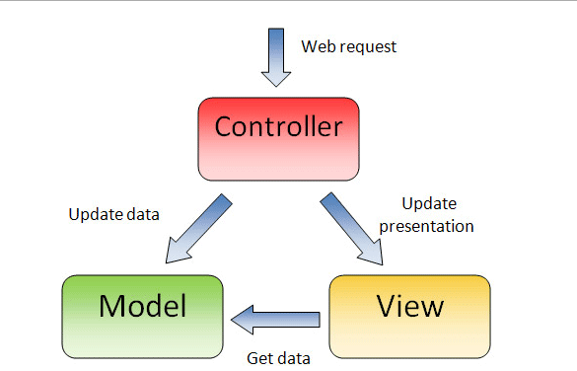

将整个应用程序分成三部分：数据、视图、控制器

每一个部分拥有不同的功能：

控制器：负责js交互。能够控制视图和模型

视图 ：负责视图的渲染。能够从模型中获取数据

数据 ：负责存储和提供数据。

结构示意图：

|  |
| --- |
|  |

# Seajs第一天

# 简介

Seajs是属于模块化开发框架。

Seajs是中国人的开发框架。借鉴了requirejs。也借鉴了nodejs。属于cmd规范。

根据我们之前MVC项目，我们知道了什么叫做模块化开发。其实，当时我们只是在意识上有这个想法，行为上也有意识的区分了每个模块。但是它们，并不叫“模块”。

我们在学习模块化的时候，分两步： 1 定义模块 2 使用模块

下载：npm install seajs

引入：<script src="sea.js"></script>

根据，每一个包都会向全局作用域中添加一个或多个全局变量。Seajs添加的内容是define函数和seajs对象

|  |
| --- |
|  |

引入主文件：

|  |
| --- |
| 1. seajs.use("moduleID", function(){ 2. // 这是引入模块完成的时候的回调函数 3. }) 4. moduleID是被引入的模块的id。 |

几个概念： js文件。这个不用说，都知道是什么。盛放js代码的地方。

模块。 这个是被define定义的内容就叫做一个模块。

一般来说，一个js文件里面只有一个模块。（也是推荐的做法）

但是，如果有两个模块存在于一个js文件中。那么：如果这两个模块都没有id。那么会以后定义的模块为准。 如果有一个有id的。则无id的模块会使用js文件的路径作为id。

# 定义模块的方式

## 2.1 当接收一个参数的时候

当define接收一个参数的时候，除了函数之外，接收什么就向外暴露什么。

当接收函数的时候：

|  |
| --- |
| 1. define(function(require, exports, module){ 2. // exports.a = 1; 3. // 在没有这一条的情况下，此时内部是一个空函数，那么向外暴露的内容就是一个空对象。 4. // 如果有这一条 则向外暴露的内容是{a : 1} 5. // 所以，exports打点添加属性是向外暴露接口的方式。 6. console.log(arguments) 7. }) |

## 2.2 当接收2个参数的时候

第一个参数可以是id。可以是依赖数组。

如果是id，则表示当前定义的模块是一个具有id的模块。

如果不是id，是依赖数组，则表示当前定义的模块id是默认的。在使用本模块之前，要先加载数组中的每一个文件。

|  |
| --- |
| 1. // 定义模块的第二种方式 接收2个参数， 当第一个参数是数组的时候，数组内部每一项都表示一个模块的id 2. define(["js/A"],function(require, exports, module){ 3. //引入没有id的模块暴露的内容 其实就是使用require函数引入模块的id 4. var a = require("js/A"); 5. console.log(b); 6. console.log(a); 7. }) 8. // 这里也是接收2个参数，第一个参数是一个字符串。那么表示当前的模块是有id。 9. define("one", { 10. color : "purple" 11. }) |

## 2.3 当使用3个参数的时候

index.html

|  |
| --- |
| 1. // 引入入口文件 2. seajs.use("js/main", function(a){ 3. console.log(a) 4. }) |

js/main.js

|  |
| --- |
| 1. // 定义一个文件 这个文件是入口文件 也就是入口模块 2. define(["js/A"],function(require, exports, module){ 3. // 此时，第一步已经完成 js/A.js文件加载完成 4. // 然后执行第二步 将内部的id模块引入 5. var m = require("abc"); 6. console.log(m) 7. }) |

js/A.js

|  |
| --- |
| 1. define("abc", ["js/B"], function(require, exports, module){ 2. exports.a = 321; 3. }) 4. // 注意 当本模块的id为abc的时候，js/B模块是不能被引入的 6. // 只有将abc换成js/A 才能够引入 |

js/B.js

|  |
| --- |
| 1. define("b",{ 2. color : "pink" 3. }) |

# 三、向外暴露的方式

## 3.1 定义即暴露

|  |
| --- |
| 1. define(any) |

## 3.2 使用exports

|  |
| --- |
| 1. 注意点：必须只能使用打点添加或者方括号添加 2. exports.a = 10; 3. exports["a"] = 10; 4. 不能使用=改变exports 的指向。虽然不会报错，但是会导致之后的操作都失效。 |

## 3.3 使用module.exports

|  |
| --- |
| 1. 注意点: 没有任何需要忌讳的地方 2. 想要怎么操作都可以。 3. module.exports = any; |

## 3.4 使用this向外暴露

必须使用打点或者方括号向外暴露

|  |
| --- |
| 1. this.a = 10; 2. this["a"] = 10; |

相同id的情况，分类：

|  |
| --- |
| 1. 同一个js文件中，两个默认id的模块，则后一个生效 2. 同一个js文件中，两个相同id的模块，则前一个生效 3. 不同的2个js文件中，有两个相同id的模块，则先引入谁，谁生效 |

## 3.5 使用return 向外暴露

return any;

# 下午复习：

Seajs是一个模块化开发的框架。

Sea.js向全局作用域中添加了两个全局变量。

define ： 是一个函数，用来定义模块的。

seajs ： 是一个对象，用来加载模块的。

定义模块的多种方式：

define(string | boolean | number | array | object | function)

以上这些可能性，只有function是特殊的。其它情况都是定义即暴露。

define(function(require, exports, module){

require:是一个函数，用来挑选模块的。

exports:是一个对象，用来向外暴露模块功能的。

module:是一个对象，它记载着当前模块的所有相关信息。比如说：本模块依赖的模块集合名称、本模块依赖的模块信息集合、本模块的当前状态、本模块的当前id、本模块的当前uri

})

define: 可以接收2个参数

define(string, fn)

String: 表示模块的id

fn：是模块的执行内容

define(array, fn);

array:表示本模块的依赖模块集合。Array中的每一项都是其它的js文件路径（相对于sea.js）

fn：是模块的执行内容

define:可以接收3个参数

define(id, array, fn)

id: 本模块的id 是一个字符串

array：本模块的依赖集合。

fn：本模块的模块体

模块向外暴露功能的多种途径：

1 定义即暴露

2 在函数内部使用exports 或者 module.exports或者this

exports: 只能够在点语法和方括号语法之间选择一种或者一起用。不能够使用=改变exports变量的指向。

module.exports 任意操作都可以

this : 同exports

return : 向外暴露的第四种可能性

优先级关系： return > module.exports > this = exports

# 模块内部的三个变量

## 4.1 require

require是一个函数，用来挑选被加载进来的js文件中的模块。  
require是一个函数，用来加载其它文件。

|  |
| --- |
|  |

Require加载的模块不是执行的时候才加载而是执行之前就加载。通过正则表达式判定。

|  |
| --- |
| 1. // 定义一个模块 是入口文件 2. define(function(require, exports, module){ 3. if(false){ 4. require("js/B"); 5. }else{ 6. require("js/C"); 7. } 8. }) 9. 结果发现： 不仅仅加载了js/C 而且也加载了js/B |

### 4.1.1 在模块内部异步加载模块

Require是一个同步方法。

想要异步加载模块，要使用require.async方法。它跟seajs.use方法相同可以认为是一模一样。

Require.async("moduleID",function(){

//回调函数 回调函数的参数就是async的第一个参数的映射。

})

在html文件中使用seajs.use 在js模块中使用require.async

## 4.2 exports对象

就是向外暴露的对象。使用exports向外暴露内容。（详情见向外暴露的N种方式）

## 4.3 module对象

它是对应的模块的信息对象。

|  |
| --- |
|  |

# seajs的配置

配置跟插件不一样，配置是本身seajs就带着的功能，只是被隐藏了，需要开启一些属性才能够显示出来。

插件是seajs本身不具备的功能，需要额外引入其它的js文件才能够开启。

seajs.config(option)

Config方法是用来配置的。接收一个配置对象。该对象有各种属性，能够产生各种效果。比如alias别名、paths 路径

## 5.1 alias别名

配置alias可以简写代码

|  |
| --- |
| 1. // 别名 使用 alias的key去代替 alias的value 2. alias : { 3. "a" : "js/main" 4. } 5. 在任何地方都可以使用a来代替js/main 6. Seajs.use("a",function(){}) 7. 等价于 8. Seajs.use("js/main",function(){}) |

## 5.2 vars 变量

配置vars可以用于解决字符串拼接问题

|  |
| --- |
| 1. // vars 配置的内容是用于解决字符串拼接问题 2. vars : { 3. "b" : "B" 4. }, 5. 此后就可以在require("js/{b}"); 6. 等价于require("js/B") |

## 5.3 paths 路径

配置paths路径可以简写路径

|  |
| --- |
| 1. // paths配置 简写路径 2. paths : { 3. "C" : "js/A/B/C" 4. } |

|  |
| --- |
| 1. // 定义一个模块 是入口文件 2. define(function(require, exports, module){ 3. // 当require内部有字符串拼接的时候，不管字符串拼接对或者不对 都不会将对应的模块引入 4. var c = require("C/C"); 5. var d = require("C/D"); 6. console.log(d); 7. console.log(c); 8. module.exports = "123" 9. }) 10. 等价于 var c = require("js/A/B/C/C"); |

## 5.4 map映射

|  |
| --- |
| 1. // map 映射 将一个东西 映射为另外一个东西 2. map : [ 3. ["abc.js", "A.min.js"], 4. ], |

|  |
| --- |
| 1. // 定义一个模块 是入口文件 2. define(function(require, exports, module){ 3. // 引入A.min.js 4. var a = require("abc.js"); 写的是abc.js 5. module.exports = "123" 6. }) 8. 引入的却是A.min.js |

## 5.5 其它

base：配置根目录 默认的根目录是sea.js所在的目录 配置之后的目录是base的值

charset：配置各个模块的字符集

debug：配置是否启动调试模式

# 预加载

就是提前加载， 属于插件。



引入了该文件之后，（注意要在sea.js文件引入之后引入）

就可以在seajs.config中配置preload这一项了。

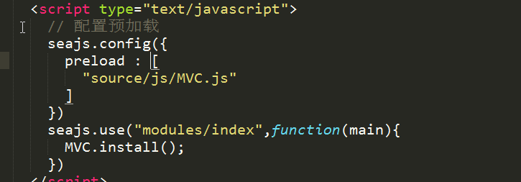

注意： 配置了preload之后，如果不使用seajs.use则无效果。

# css插件



引入css文件的插件。可以使用require方法引入css文件。

|  |
| --- |
| 1. require("a/b/c/d.css") 2. 注意一定要写css后缀 |

# Requires第一天

# 复习：

seajs：是一个模块化的框架。允许我们定义模块，并且提供了一种方式允许我们”选择”模块

下载：npm install seajs

下载完毕之后，从dist文件夹中将sea.js拿到我们的工作目录。（最好是网站的根目录，因为模块化的时候，入口模块引入其它模块都是以相对路径来写的。这个相对并不是模块与模块之间的相对路径而是相对于sea.js文件来说的）

引入：使用script标签将sea.js引入到html文件中。

它会向全局作用域中添加两个全局变量。

seajs：是一个对象。它就是主变量。提供了一个use方法能够让我们加载其它模块。

define : 是一个函数，用来定义模块。

模块化开发分两步： 定义模块和使用模块。

定义模块的几种方式：

define :

接收一个参数 可以是任意类型。除了function之外，其它任意类型都是定义即暴露。

接收一个函数函数： 该函数是我们定义的模块内容。该模块可以提供功能，或者执行内容。 当执行内容的时候，里面什么也不需要注意。只需要在函数体内书写代码即可。当在这个模块中需要使用其它模块的功能的时候，需要使用本函数提供的3个参数中的require（不能写成其它任何形式，只能写成require）引入其它模块。

当这个模块提供功能的时候，我们可以向外暴露内容。

接收2个参数

Id: 字符串类型 表示当前模块的id。

fn：函数 表示当前模块的功能。

接收2个参数

Arr : 数组 表示当前模块的依赖集合（数组中的内容，是其它文件的id，只会将这些文件加载，而不会执行内部的模块。）

Fn：函数 表示当前模块的功能。

接收3个参数

Id：字符串类型 表示当前模块的id。

Arr ： 数组 表示当前模块的依赖集合

fn ： 函数 表示当前模块的功能。

暴露模块功能的几种方式：

在定义模块的函数中，使用exports对象打点或者方括号语法向外暴露功能。

在定义模块的函数中，使用module.exports向外暴露功能。

在定义模块的函数中，使用this打点或方括号语法向外暴露

在定义模块的函数中，使用return 向外暴露

优先级： return > module.exports > exports = this

模块函数内部的三个变量：

define(function(require, exports, module){  
 使用模块分两步： 第一步是加载模块文件 第二步 挑选模块

require: 是一个函数，用来挑选模块的。如果当前模块有依赖集合，则使用require可以挑选有id的模块。如果没有依赖集合那只能够加载模块id和模块文件id一致的模块。

Require.async : 是一个函数，用来异步加载模块。同seajs.use只能够加载模块默认id的模块

Exports：向外暴露功能的接口变量。

module：当前模块的信息对象。

})

在主文件中，我们可以使用seajs.use引入其它模块。

Seajs.use:

Moduleid: string 表示引入的是一个模块。

Fn： function 表示回调函数。（seajs.use是一个异步方法）

Seajs.use：

Array ： array 表示引入的是多个模块 每一个数组项都是一个模块的id。

Fn：function 表示回调函数。

不管使用哪种方式，回调函数的参数都是被引入的模块对象。

Seajs配置项 ：

Seajs.config(option);

Option :是一个对象。 对象中的每一个key都表示seajs的配置名称。

{

alias ： {

newname : oldname, //此时，我们可以在引入模块的时候，使用newname代替oldname模块

}，

paths : {

newPath ： oldPath ， // paths针对的是路径

},

//在seajs中使用require的时候，不允许拼接 所以使用vars来解决这个问题

vars : {

key ： value // 使用的时候就require("modules/A/{key}/jquery.js")

}，

maps ：[

[ "A" , "A.min.js" ],

[".js" , ".min.js"]

],

debug : false,

charset : "utf-8",

base : "lib"

}

还有两个插件：一个叫做预加载 seajs-preload.js

当加载了这个文件之后，我们就可以在config方法中配置preload这一项。这一项是一个数组。你只要配置数组项为模块文件的名称即可。

一个叫做加载css文件 seajs-css.js

当加载了这个文件之后，我们可以在使用函数内部的require的时候，去加载css文件了。（不能省略css后缀名）

# Requirejs

下载： npm install requirejs

使用： 使用script标签将require.js引入。会添加3个全局变量。

define： 用来定义模块的函数。

|  |
| --- |
|  |

require：用来引入其它模块的对象。

|  |
| --- |
|  |

requirejs：与require一样。

|  |
| --- |
|  |

Require与requirejs是一个东西。

## 1.1 引入模块

require本身就是一个函数。与seajs是一个对象不同。

Seajs引入其它模块要使用seajs.use 而require直接就能够引入。

|  |
| --- |
| 1. require([moduleId, moduleId1, ……],function(moduleIdObj, moduleIdObj1, ……){ 2. moduleIdObj对应的就是数组中的moduleId暴露出来的功能 3. moduleIdObj1对应的就是数组中的moduleId1暴露出来的功能 4. }) |

## 1.2 定义模块

### 1.2.1 一个参数

|  |
| --- |
| 1. define(content); 2. 如果content是一个字符串，则被默认当成id。 3. 如果content是一个数组，则被当做依赖集合 4. 如果content是一个函数，则分情况： 5. 如果书写了形参 6. define(function(require, exports, module){ 7. //则this是被暴露出去的对象。arguments是require和exports和module 8. console.log(this, arguments); 9. }) 10. 如果没有书写形参 11. define(function(){ 12. //形参没有写，则this是window arguments里没有任何东西 13. console.log(this, arguments); 14. //只能通过return 向外暴露内容 15. return {} 16. }) |

### 1.2.2 两个参数

当我们使用define定义模块的时候，使用两个参数，第一种可能性是**模块id**和**模块函数**

define(moduleId, moduleFn);

moduleId : 字符串 表示模块id

moduleFn: 函数 表示模块本身

此时，我们如果想要在index.html页面中引入该模块。Seajs不可以。Requirejs是可以的。

入口模块： js/main.js

|  |
| --- |
| 1. define("mod", function(){ 2. // console.log(arguments, this); 3. return { 4. a : 1 5. } 6. }) |

当我们使用define定义模块的时候，使用两个参数，第二种可能性是**模块依赖数组**和**模块函数**

在主页中引入：

|  |
| --- |
| 1. require(["js/main"], function(main){ 2. // 如果js/main是一个默认ID的模块则可以引入。 3. // 此时并不是默认id而是id为mod。此时形参main是undefined 4. console.log(main) ;// undefined 5. 想要引入mod模块，此时已经完成了第一步。就是引入js/main文件。 6. Seajs无法引入mod模块的原因是因为没有require函数。 7. Requirejs可是有require函数的。 8. require(["mod"],function(mod){ 9. console.log(mod); 10. // 真的输出了 { a : 1 }; 11. }) 12. }) 13. 此时，在主页中引入带有id的模块则分两部，第一步：require模块文件，第二步：在回调函数里使用require继续引入模块id。 14. 注意：两个require并不是同一个函数。 |

两个参数，第一个参数是依赖集合，第二个参数是函数

|  |
| --- |
| 1. // 定义一个不带id的模块，并且两个参数 2. // define([], function(){ 3. // console.log(arguments); //[] 4. // console.log(this); // window 5. // }) 6. // 此时，定义了一个不带id的模块并且有一个空的依赖集合。没有写形参。此时arguments是空的。this是window 7. // 我们猜测跟一个函数的时候一样。 8. // 所以，我们写上形参。 ↓ 9. // define([], function(require, exports, module){ 10. // console.log(arguments); // [] 11. // console.log(this); // window 12. // }) 13. // 可是 ，结果没有变化。 14. // 所以，我们猜测，当有依赖集合的时候，不管依赖集合中是否有内容。后面的函数不变化。 15. define(["js/A"], function(a){ 16. console.log(a); // js/A模块暴露的内容 17. console.log(this); // window 18. }) 19. // 此时，我们的依赖集合中有依赖的模块，那么后面的函数中就有一个形参。就是依赖集合的对象。 20. // this依然是window |

总结： 只要写了依赖集合，后面的函数中的参数，永远与之对应。

### 1.2.3 三个参数

定义模块使用三个参数，id 和 依赖集合 和 模块函数

|  |
| --- |
| 1. // 使用三个参数定义一个模块 2. define("mod", ["js/B"], function(b){ 3. console.log(b) 4. }) |

### 1.2.4 依赖注入

|  |
| --- |
| 1. define(["js/A", "require"], function(a, require){ 2. console.log(a) 3. // 因为js/A被引入了 所以加载了js/A文件。 但是因为没有内部默认的js/A模块。所以不会执行任何内容 4. // 此时我们想要的是js/A文件中的mod模块。那么想要引入该模块，必须依赖require方法 5. // require(["mod"]) 6. // console.log(require);//经过输出我们发现，require是全局中的require 。与seajs一样。全局require方法只能调用一次。 7. // 必须要有一个内部的require方法。 8. console.log(require) 9. }) 10. 如果依赖集合中有写require。那么后面的函数中形参require就可用。 12. define(["js/A"], function(a, require){ 13. console.log(a) 14. // 因为js/A被引入了 所以加载了js/A文件。 但是因为没有内部默认的js/A模块。所以不会执行任何内容 15. // 此时我们想要的是js/A文件中的mod模块。那么想要引入该模块，必须依赖require方法 16. // require(["mod"]) 17. // console.log(require);//经过输出我们发现，require是全局中的require 。与seajs一样。全局require方法只能调用一次。 18. // 必须要有一个内部的require方法。 19. console.log(require) 20. }) 21. 如果依赖集合中不写require。那么后面的函数中形参require不可用。 23. 这种现象，叫做依赖注入 |

注意： 在require(["require", "exports", "module"], function(require, exports, module){

console.log(require)

console.log(exports)

console.log(module)

console.log(this)

})

这种情况下，require可以用。Module可以用。Exports不可用

|  |
| --- |
|  |

# 下午复习：

Requirejs：是一个基于amd规范的模块化开发框架。

分两步： 定义模块与使用模块。

定义模块：

1 一个参数

define(arg);

如果arg是字符串。会定义失败。

如果arg是数组。也会定义失败

如果arg是函数。

在函数的形参位置写了形参。Require、exports、module。会与seajs的定义方式一样。

内部的this是exports。

如果在函数的形参位置没有写形参。是空的。

内部的this是window。

想要向外暴露内容，只能够通过return。

2 两个参数

define(arg1,arg2)

Arg1:是字符串。说明定义了一个有id的模块。 arg2必须是函数。至于函数的参数，如果写了require、exports、module 则参数具备，this是exports 。如果不写，则参数不具备，this是window。

Arg1：是数组。说明定义了一个默认id的模块。该模块有依赖其它模块。Arg2必须是函数。此时如果arg1是空数组。则arg2的形参无效。如果arg1不是空数组。则arg2的形参是这些模块暴露出来的内容。

3 三个参数

define(id, arr, fn);

id:该模块的id。

arr:依赖集合。

fn:函数。  
在定义模块的时候，如果想要使用模块内部的require必须参数注入。否则使用的就是全局的require。

而我们推荐全局require只能调用一次。

引入入口文件：

require(arr, fn);

与seajs不同。Requirejs引入的第一个参数，无论多少都必须是数组。

Fn中的每一项，都是arr中的每一项的映射。

Arr中也可以参数注入。Require、exports、module 都可以被注入。但是只有require、module能用。

如果require不注入，也能用。

# 向外暴露接口

## 2.1 定义即暴露

|  |
| --- |
| 1. define(布尔 | 数字 | 对象); |

## 2.2 使用一个参数

形参不写内容：

|  |
| --- |
| 1. define(function(){ 2. //分情况:如果本函数的参数中什么都没有。则只能够使用return向外暴露内容 3. return { 4. color : "blue" 5. } 6. }) |

形参写内容：

|  |
| --- |
| 1. define(function(require, exports, module){ 2. /*如果形参只写一个，不管写什么总是当做require来用。如果写了两个，则不管名字是什么 总会引入3个*/ 3. // 可以通过第二个形参向外暴露 4. exports.a = 10; 5. // 可以通过this向外暴露 6. // console.log(this) 7. this.a =11; 8. // 可以通过第三个形参向外暴露 9. // arguments[2].exports = 10; 10. // 可以通过return 向外暴露 11. // return { 12. // b : 10 13. // } 14. 此时，我们就可以使用exports | module.exports | this | return 向外暴露内容了。 15. }) |

优先级 return > module.exports > exports = this

module.transports规范： 推挤我们使用return。

## 2.3 其它

只要在函数中找得到exports。就能够使用this和exports向外暴露内容。

只要能在函数中找到module。就能够使用module.exports向外暴露内容。

任何函数都能够使用return向外暴露内容

# 配置

与seajs一样，requirejs也有一些隐藏起来的功能。不配置就不生效。

## 3.1 配置路径

通过require.config方法来配置功能

接收的是一个对象。

|  |
| --- |
| 1. require.config({ 2. paths : { 3. "h" : "js/header/header" 4. } 5. }) 6. 使用： 7. require(["h"], function(){}) 8. 等价于 9. require(["js/header/header"], function(){}) |

## 3.2 映射

让不同的模块内部相同的模块名称映射到不同的模块去。

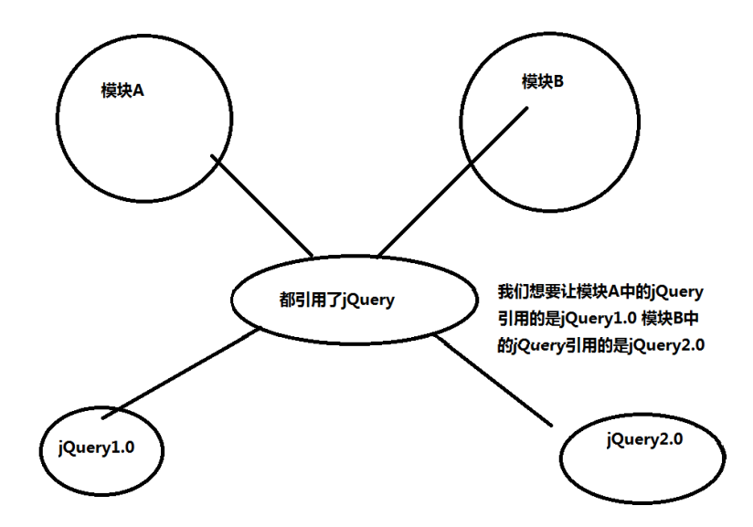

|  |
| --- |
| 1. Require.config({ 2. map : { 3. moduleA : { 4. jQuery : "jQuery1.0" 5. }, 6. moduleB : { 7. jQuery : "jQuery2.0" 8. } 9. } 10. }) |

## 3.3 shim 垫脚片

在普通情况下，我们加载有id的模块分两步：

第一步：在依赖集合中写入被引入模块的文件名。

第二步：在函数内部使用require["moduleId"];

现在配置了shim之后，就能够一步到位。

|  |
| --- |
| 1. "shim" : { 2. "js/jquery" : { 3. exports : "$", 4. deps : [] 5. } 6. } 7. 引入： 8. define(["jquery","require", "exports", "module"], function($,require, exports, module){ 9. exports.a = 10; 10. // 在没有配置shim的时候，我们必须再require一次。才能使用jQuery 可是现在配置了shim了。 11. // 就不需要再require了。一步到位 12. console.log($) 13. }) |

# 插件

Requirejs有一个插件能够让我们引入css文件。

需要一个css.js文件。它是一个模块。

不需要script标签引入。

只需要在config中配置一下就可以。

|  |
| --- |
| 1. require.config({ 2. map : { 3. // 所有的模块都可以使用css插件 4. "*" : { 5. "css" : "css.js" 6. } 7. } 8. }) 9. 经过如上配置，所有的模块都可以使用css插件了。 10. 在引入css文件的时候，要将它写在依赖集合中，并且要以css!开头 11. require(["css!index.css"], function(){ 12. }) |

# 根目录问题

## 5.1 默认情况

当index.html引入了require之后，在index.html中书写require([], function(){})这些。那么跟目录就是index.html所在的目录。

|  |
| --- |
| 2. Index.html和require.js明显不在一个目录下。 |

Index.html

|  |
| --- |
| 1. <!DOCTYPE html> 2. <html lang="en"> 3. <head> 4. <meta charset="UTF-8"> 5. <title>Document</title> 6. </head> 7. <body> 8. <script type="text/javascript" src="../require.js"></script> 9. <script type="text/javascript"> 10. // 在index页面使用require函数。书写路径的时候，根目录以当前页面为准 11. require(["js/main"], function(main){ 12. }) 13. </script> 14. </body> 15. </html> |

## 5.2 配置baseUrl

|  |
| --- |
| 1. // 当我们配置了config中的baseUrl这一项的时候，根目录以baseUrl配置的值为准 2. require.config({ 3. baseUrl : "js" 4. }) 5. // 在index页面使用require函数。书写路径的时候，根目录以当前页面为准 6. require(["main"], function(main){ 7. console.log(main) 8. }) |

## 5.3 data-main属性

|  |
| --- |
| 1. <script type="text/javascript" data-main="js/main.js" src="../require.js"></script> |

main.js:

|  |
| --- |
| 1. // 此时，index.html的script标签上有一个data-main属性指向这里，那么我们原来在主页书写的require([],function(){})这些代码就得在这里写。 2. // require.config({ 3. // }) 4. require(["A", "B"], function(a, b){ 5. console.log(a, b) 6. }) |

# Backbone第一天

# 复习

模块化开发

cmd seajs

use引入入口文件

define

require

三点要求 1 2 3

使用具有id模块

暴露接口 exports. module.exports. module.exports = {}, module.exports = 值， module.exports = fn, return 值， return 引用，return fn， define(值) define({})

module

模块覆盖关系

异步引入

条件语句中

异步操作中

配置：base，alias， path， map， vars， debug，chaset

插件，使用css插件，使用preload插件

amd requirejs

reuire([])

define

require

‘’ 同步

[] 异步

使用具有id的模块

模块覆盖关系

暴露接口 this

配置 baseUrl（data-main）, path, map, shim

css插件

# 一、Backbone

## 1.1 MVC模式

用户可以访问控制器

控制器可以访问模型

控制器可以访问视图

视图可以访问模型

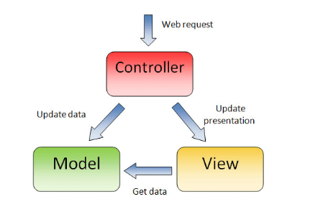

## 1.2 backbone改造

backbone也是一个基于MVC模式实现的框架，使用面向对象编程方式，兼容IE6.7.8

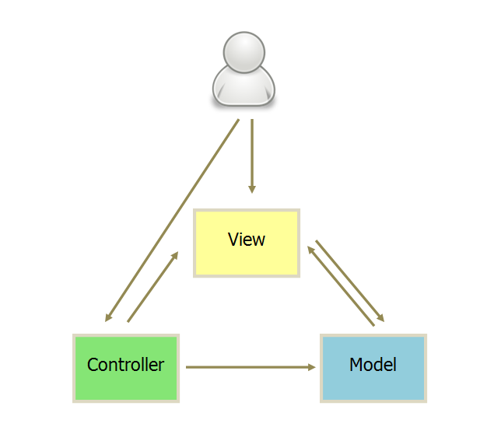

用户可以访问视图 （事件）

用户可以访问控制器（用户修改路由）

控制器可以访问视图（路由改变了，更新视图）

控制器可以访问模型（路由改变了，更新数据）

视图可以访问模型（用模型数据更新视图）

模型可以访问视图（数据更新了，更新视图）

在Backbone架构模型中，我们发现多了两条线

用户可以访问视图，模型可以访问视图，这就是backbone对MVC模式的改造

在backbone中，增强了视图和模型模块，弱化了控制器模块

模型：Model， Collection

视图：View

控制器：Router

# 二、介绍backbone

## 2.1 github

https://github.com/jashkenas/backbone

## 2.2官网

<http://backbonejs.org/>

## 2.3中文翻译网站

<http://www.css88.com/doc/backbone/>

## 2.4获取backbone

npm安装bower，全局安装

npm install -g bower

查看版本

bower -v

安装backbone

bower install backbone

必要条件，有git环境，要安装git客户端

## 2.5 bower手动安装

bower是npm安装的一个指令包

第一步 在C:\Users\think\AppData\Roaming\npm，安装bower和bower.cmd

第二步 在C:\Users\think\AppData\Roaming\npm\node_modules，安装bower包

## 2.6查看隐藏文件夹

组织 => 文件夹和搜索选项 => 查看 => 显示隐藏文件，文件夹和驱动器

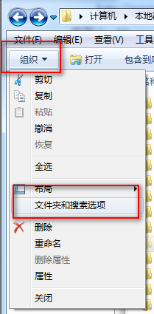 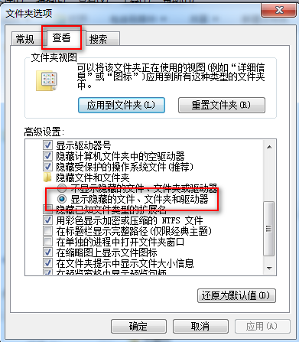

## 2.7体验backbone

backbone不是一个完整独立的框架，依赖于两个文件

第一个文件是underscore，对backbone中一些对象的属性和方法的拓展

第二个文件是类jQuery库：zepto，jQuery，ender或者$开头的

jQuery和underscore没有练习，先引入谁都可以

引入的backbone包含很多模块，后面的课程就是学习这些模块，实现Backbone的MVC模式

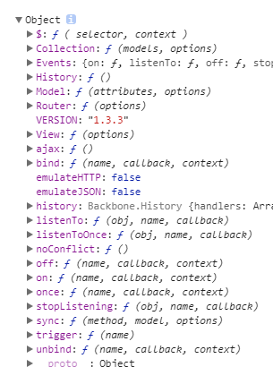

|  |
| --- |
| 1. // jquery提供了$ 2. console.log($) 3. // underscore提供了 _ 4. console.log(_) 5. // backbone 提供了Backbone 6. console.log(Backbone) |

# 三、模型

模型是存储数据的，在Bakcbone对应的是Model模块

## 3.1创建模型

有两种方式

第一种 构造函数式

new Backbone.Model({})

参数对象就是模型的数据对象

第二种 类的拓展式

第一步 拓展模型类 Backbone.Model.extend({})

参数对象会拓展到模型类的原型上的

第二步 实例化

实例化拓展类 new Demo({})

参数对象就是模型的数据对象

## 3.2实例化对象

attributes存储模型数据

changed 上一次修改的数据

cid 模型的id（唯一的）

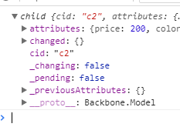

## 3.3默认属性

在拓展类的时候，我们可以传递defaults属性，来定义模型的默认属性

实例化的时候，传递同名属性，会覆盖默认属性数据

defaults不仅仅会定义模型的默认属性数据，在定义的时候，还会保留在实例化对象的原型上

注意：defaults属性只能在类的拓展式中使用，在构造函数式中，就是一个普通数据，没有意义

## 3.4构造函数

initialize： 我们可以在拓展类的时候定义构造函数

参数就是实例化时候传递的参数

作用域就是实例化对象

工作中：

1. 可以适配数据
2. 可以订阅事件

构造函数在模型的一生中只执行一次

构造函数跟默认属性一样，也存储在原型上了，构造函数不能在构造函数式中使用

所以工作中，我们常用类的拓展式，而不用构造函数式

|  |
| --- |
| 1. // 构造函数式 2. var car1 = new Backbone.Model({ 3. price: 100, 4. color: 'red', 5. defaults: { 6. width: 100, 7. height: 200 8. }, 9. initialize: function() { 10. // 没有执行 11. console.log('success') 12. } 13. }) 14. console.log(111, car1) 15. // 类的拓展式 16. // 第一步拓展类 17. var CarModel = Backbone.Model.extend({ 18. // 拓展原型 19. title: '兰博基尼', 20. // 定义默认属性 21. defaults: { 22. width: 150, 23. height: 300 24. }, 25. // 定义构造函数 26. initialize: function(obj) { 27. // console.log('initialize', this, arguments) 28. // 如果有价格，我们要设置onSale是true 29. if (obj && obj.price) { 30. // 适配是否销售 31. this.attributes.onSale = true 32. } else { 33. // 没有价格，不能销售 34. this.attributes.onSale = false 35. } 36. } 37. }) 38. console.log(CarModel) 39. // 第二步实例化 40. var car = new CarModel({ 41. // 实例化存储的数据 42. price: 200, 43. color: 'blue', 44. // 定义宽高 45. width: 200, 46. height: 250 47. }) 48. console.log(car) 49. console.log(new CarModel()) |

## 3.5获取属性

get可以获取模型中的属性数据

参数表示属性名称

如果属性存在，返回属性值

如果属性不存在，返回undefined

只能获取模型的数据属性（attributes中的），原型中的属性获取不到

数据属性还可以直接通过attributes访问，但是工作中不建议，只能在构造函数中，这么使用

## 3.6 toJSON

将所有数据属性转化成对象（处理的是attributes）

js的等价方法 JSON.parse(JSON.stringify(obj))

## 3.7设置属性

set 用来设置模型中的属性数据

如果该属性不存在，相当于新增该属性

如果该属性存在，相当于修改该属性

跟jquery中的css，attr使用方式类似

可以传递一个参数，是对象

key表示设置的属性名称

value表示设置的属性值

可以传递两个参数

第一个表示属性名称

第二个表示属性值

实例化对象可以访问到attributes，既然可以访问，就可以修改

所以还可以直接通过attributes修改，但是不建议

与set方法相比，有两点不同

第一点，set可以更新实例化对象的changed属性，直接修改attributes不能

直接用attributes修改的属性，无法被hasChanged方法监听到，但是set可以

第二点，set能够触发change事件，而直接修改attributes不能

注意

set可以追加一个参数，做为配置对象，当在配置对象中，设置silent:true的时候，可以避免set操作触发事件

## 3.8查看修改

hasChanged查看属性是否被修改

没有传递参数，判断的是changed对象是否非空

传递了参数，是属性名称

上一次是否修改了该属性

返回值

true修改了

false没有修改

|  |
| --- |
| 1. // 获取属性 2. console.log(car.get('price')) 3. // 访问不存在的 4. console.log(car.get('num')) 5. // 原型上的属性，无法获取 6. console.log(car.get('title')) 7. // 可以通过attibutes获取, 不建议 8. console.log(car.attributes.price) 9. // 设置属性 10. car.set('num', 500) 11. // 设置多个 12. car.set({ 13. width: 1000, 14. height: 2000 15. }) 16. // 是否修改了属性 17. console.log(car.hasChanged()) 18. console.log(car.hasChanged('num')) 19. console.log(car.hasChanged('width')) 20. // 获取所有数据 21. console.log(car.toJSON()) 22. 等价方法 23. console.log(JSON.stringify(car)) 24. console.log(JSON.parse(JSON.stringify(car))) |

## 下午复习

安装 npm install -g bower

安装 Backbone bower install backbone

依赖两个库文件

模型

创建 1 构造函数式 2 类拓展式

模型实例化对象 attributes， changed， cid

defaults

initialize

get

toJSON， JSON.parse(JSON.stringify())

set

set({key, value})

set(key, value)

与直接修改attributes比较

hasChanged

## 3.9事件

模型模块继承了事件模块的方法，因此可以订阅事件和触发事件

on订阅事件

第一个参数是事件名称

第二个参数是回调函数

作用域是模型实例化对象

参数是触发是传递的数据

trigger 触发事件

第一个参数表示事件名称

从第二个参数开始表示传递的数据

修改模型的属性，会触发change事件，我们可以订阅change事件

当用set方法修改属性的时候，会触发change事件

触发的次数

与set方法调用修改成功的次数相关

与修改属性的个数无关

操作模型会触发事件，注意，触发的事件一定要在操作前订阅，

为了保证订阅的事件一定被触发，我们尽可能的提前订阅，工作中，我们常常在构造函数中订阅事件

change事件回调函数参数

实例化对象，配置对象

## 3.10事件命名空间

我们可以对事件名称添加命名空间

语法 事件名称:命名空间

此时只有操作该属性的时候，才会触发该事件

|  |
| --- |
| 1. // 订阅事件 2. car.on('change', function() { 3. console.log(this, arguments) 4. }) 5. // 注册具有命名空间的事件 6. car.on('change:num', function() { 7. console.log(333) 8. }) 9. // 设置属性 10. // 避免触发事件 11. car.set('num', 500, {silent: true}) 12. car.set('num', 500) 13. // 设置多个 14. car.set({ 15. width: 1000, 16. height: 2000 17. }) |

## 3.11删除属性

unset方法可以用来删除属性

参数就是删除的属性名称

会触发change事件，我们可以通过on方法订阅

删除属性是一种危险的操作，所以我们要对删除的属性做删除校验

## 3.12删除校验

第一步 在删除的时候，添加配置项

validate:true（必须要设置的）

第二步 在删除之前，为实例化对象定义validate删除校验的方法

作用域是实例化对象

参数有两个

第一个表示数据对象，其中哪个属性值为undefined，就表示要删除哪个属性

第二个表示配置对象

返回值是true删除被阻止

返回值是false执行删除

不论是删除还是修改，只要成功，返回值都是this，因此可以链式调用

|  |
| --- |
| 1. // 校验宽度和高度是否被删除 2. // 第二步 删除之前，订阅validate方法 3. car.validate = function(attr, options) { 4. console.log(this, arguments) 5. // 判断宽高是否被删除 6. if (attr.width === undefined || attr.height === undefined) { 7. // 阻止删除 8. return true; 9. } else { 10. // 可以删除 11. return false 12. } 13. } 14. // 第一步 删除过程中，设置validate 15. car.unset('width', {validate: true}) 16. car.unset('price', {validate: true}) 17. car.unset('onSale') 18. // 删除高度，不做校验 19. car.unset('height').unset('width') 20. console.log(car) |

# 四、视图

View定义视图模块

## 4.1创建视图

创建视图的方式跟创建模型的方式一样

第一种 构造函数式

new Backbone.View({})

第二种 类的拓展式

第一步 拓展类

Backbone.View.exnted({})

参数对象中的属性方法，会存储在原型上

第二步 实例化

new ViewClass({})

参数对象有要求，只能接受8个属性：model， collection， id， className， tagName， events， attributes， el

## 4.2视图实例化对象

三个属性必然存在

$el 是jquery实例化对象

使用jquery方法

cid 视图的id

el 源生的DOM对象

使用源生DOM API

当定义model， collection， id， className， tagName， events， attributes， el，这8个属性的时候，也会在实例化对象上保留

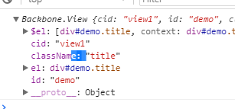

由于jquery操作dom更方便，因此工作中，我们更常用$el

注意：

由于model， collection， id， className， tagName， events， attributes， el这8个属性是要给视图实例化对象使用的，因此不希望共享，所以在工作中，通常在实例化时传递，而不要拓展类的时候传递（events除外）

## 4.3设置容器元素

可以通过el属性设置容器元素

属性值：可以是源生的DOM，可以是jquery选择器， 也可以是jquery实例化对象

将页面的元素与视图实例化对象联系在一起

## 4.4外部修改容器元素

setElement在外部设置容器元素

参数就是容器元素：

可以是源生的DOM，

可以是jquery选择器，

也可以是jquery实例化对象

注意：对容器元素样式的设置。一定要在修改容器元素之后执行，否则看不到效果

## 4.5构造函数

跟模型一样，视图也可以设置构造函数

initialize 构造函数在拓展类的时候定义

作用域 实例化对象

参数就是实例化时候传递的参数

视图实例化对象一生中，只执行一次、

|  |
| --- |
| 1. // 构造函数式 2. var list = new Backbone.View({ 3. id: 'demo', 4. className: 'title', 5. // 其他无效 6. title: 'hello' 7. }) 8. // 类的拓展式 9. // 第一步 拓展类 10. var List = Backbone.View.extend({ 11. // 参数属性数据会存储在原型上 12. color: 'red', 13. initialize: function() { 14. console.log(111,this, arguments) 15. } 16. }) 17. // 第二步 实例化 18. var list = new List({ 19. id: 'title', 20. tagName: 'h1', 21. // jquery选择器 22. el: '#app' 23. // 源生dom 24. el: document.getElementById('app') 25. // jquery实例化对象 26. el: $('#app') 27. }); 28. list.$el.css('color', 'red') 29. // 外部更改容器元素 30. list.setElement('#demo') 31. list.setElement(document.getElementById('demo')) 32. list.setElement($('#demo')) 33. list.$el.css('color', 'red') |

## 4.6模板

ejs <%=%>

MVC <%=%>

Backbone中渲染视图的时候也要使用模板，语法出自underscore

语法 <%=变量%>

<% js环境，可以使用js表达式（语句） %>

在backbone建议将模板定义在script模板标签内（定义字符串中也可以）

模板标签内的模板会有色彩提示

_.template 将模板转化成格式化的方法，通过传递格式化数据，既可以格式化模板

格式化模板

第一步 创建这个格式化方法

第二步 格式化数据

渲染视图一般步骤

1. 获取容器
2. 获取数据
3. 定义模板
4. 格式化模板
5. 渲染模板（上树）

## 4.7渲染方法

render是一个语义化的方法，语义是视图的渲染方法，在视图创建过程中，并没有使用到这个方法，在框架中也没有实现它，我们可以实现这个方法，在视图实例化后，任何地方调用它渲染视图

这么做的好处就是，我们可以控制视图的渲染

|  |
| --- |
| 1. // 定义模型，存储数据 2. var PageModel = Backbone.Model.extend(); 3. // 实例化 4. var pm = new PageModel({ 5. title: '爱创课堂', 6. info: '专业前端培训学校', 7. showTitle: true 8. // showTitle: false 9. }) 10. // 页面是通过视图渲染的， 11. // 类的拓展式创建视图 12. var PageView = Backbone.View.extend({ 13. // 定义模板 14. tpl: _.template($('#tpl').html()), 15. // 定义构造函数 16. initialize: function() {}, 17. // 渲染的方法 18. render: function() { 19. // 1 获取容器 20. // this.$el 21. // 2 获取数据 22. var data = this.model.toJSON() 23. // 3 定义模板 24. // this.tpl 25. // 4 格式化模板 26. var html = this.tpl(data) 27. // 5 渲染模板（上树） 28. this.$el.html(html); 29. } 30. }) 31. // 实例化视图 32. var pv = new PageView({ 33. // 设置容器 34. el: '#app', 35. // 设置独立的模型数据 36. model: pm 37. }) 38. // 2秒钟之后渲染 39. setTimeout(function() { 40. pv.render() 41. }, 2000) |

## 4.8事件

在backbone的视图中，事件是通过events定义的，通常在拓展类时候定义

backbone中DOM事件是通过事件委托实现的

避免内存外泄，减少事件数量，预言未来元素

借助了jQuery事件委托实现的

on(事件名称[， 委托元素，自定义数据]， 回调函数)

delegate(委托元素， 事件名称， 自定义数据， 回调函数)

绑定事件语法

events: {}

key 事件名称 委托元素的选择器

如果没有委托的元素选择器，就是给视图容器元素绑定

value 回调函数的名称

一定要在视图拓展类的时候定义

参数就是jquery封装的事件对象

作用域是视图实例化对象

|  |
| --- |
| 1. // 绑定事件 2. events: { 3. // 移入图片显示弹层 4. 'mouseenter .box': 'showLayer', 5. // 移出图片隐藏弹层 6. 'mouseleave .box': 'hideLayer' 7. }, 8. // 显示弹层 9. showLayer: function(e) { 10. // 找到layer 11. // var layer = this.$el.find('.layer') 12. // 简写 13. // var layer = this.$('.layer').css('bottom', 0) 14. this.$('.layer').stop(true, true).slideDown(); 15. // console.log(layer) 16. }, 17. // 隐藏弹层 18. hideLayer: function(e) { 19. // this.$('.layer').css('bottom', -30) 20. this.$('.layer').stop(true, true).slideUp(); 21. }, |

## 4.9节流

我们在设计模式课程中，学习的节流是基于操作的节流

在高频操作最后一次执行的时候，执行函数

underscore提供了一种节流是基于时间节流的，在固定的时间，只能执行一次

目前学习的节流有两种

基于操作的

基于时间的

|  |
| --- |
| 1. // 定义节流器 2. function Throttle(fn, args) { 3. // 如果第一个参数是布尔值，清空节流 4. if (typeof fn === 'boolean') { 5. clearTimeout(args.__timebar) 6. } else { 7. // 第一个参数就是函数 8. // 适配args 9. args = args || {} 10. // 清空 11. clearTimeout(fn.__timebar) 12. // Throttle(true, fn) 13. // 避免函数名称与代码耦合 14. // arguments.callee(true, fn) 15. // 启动计时器执行 16. fn.__timebar = setTimeout(function() { 17. fn.apply(args.content || null, args.args || []) 18. }, args.time || 200) 19. } 20. } 21. function demo() { 22. console.log(1111) 23. } 24. // 使用underscore节流 25. var fn = _.throttle(demo, 2000) 26. // 监听滚动事件 27. window.onscroll = function() { 28. // 执行demo 29. // demo(); 30. // Throttle(demo) 31. fn(); 32. } |

# Backbone第二天

# 复习

backbone 模式与MVC区别

模型

创建模型

构造函数式，

类的拓展式 1 拓展类， 2 实例化

实例化对象 attributes， changed， cid

defaults 默认属性

initialize 构造函数

获取数据 get

设置数据 set {silent: true}

toJSON == JSON.parse(JSON.stringify())

删除属性 unset

删除校验 1 validate属性， 2 validate方法

查看属性 hasChanged

事件 on， trigger

操作会触发changed事件， 添加命名空间， 触发次数成功调用set方法次数有关

视图

创建视图

构造函数式

类的拓展式 1 拓展类， 2 实例化（model，collection，tagName，className，attributes，id，events， el）

实例化对象 $el, el, cid

设置容器元素 el

外部修改容器元素 setElement

构造函数

render 渲染方法

模板方法 _.template

事件 events: {key: value}

key 事件名称 委托元素

value 事件回调函数名称

节流

设计模式中学习的，基于操作的

underscore提供的，基于时间的

# 一、集合

模型是用来存储一个数据，集合就是存储多个数据，集合就是用来存储模型的一个聚合数据对象

## 1.1创建集合

创建集合跟创建模型一样，两种方式

第一种 是构造函数式

new Backbone.Collection

第二种 是类的拓展式（最常用）

第一步 拓展类

Backbone.Collection.extend()

model属性，定义用来实例化对象的模型类

第二步 实例化

new 拓展类

有四种传递模型的方式

第一种 传递一个模型实例化对象

第二种 通过数组，传递一组模型实例化对象（去重）

第三种 传递一个对象，实例化时候，会将对象实例化成模型实例化对象

第四种 传递混合数组，包含对象和模型（去重）

## 1.2集合实例化对象

length 集合的长度，存储模型的长度

models 模型实例化对象容器，存储模型的

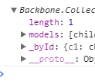

## 1.3构造函数

initialize 定义构造函数

作用域是集合实例化对象

参数是实例化时传递的参数

一生中只执行一次

只能在类的拓展式，拓展类的时候使用。

## 1.4去重

集合是用来存储模型的，为了保证存储的模型唯一性，要对模型去重，

保证一个模型在一个集合中，只能存储一次

规则

1. 对模型实例化对象去重（cid去重）
2. 具有id的对象去重
3. 具有id的模型实例化对象去重

第二点和第三点的本质是对模型的idAttribute属性值属性去重

我们可以修改模型的idAttribute属性值属性，此时就不在以id去重了，而是以新的属性值属性去重了

当我们更改模型的idAttribute属性值属性，此时模型的id属性也会更新，说明他们是同步的

一旦将模型添加在集合中，该模型将具有collection属性，通过这个属性可以访问兄弟模型实例化对象成员

|  |
| --- |
| 1. // 创建集合 2. // 构造函数式 3. var cc = new Backbone.Collection(cm1) 4. // 类的拓展式 5. // 第一步 拓展类 6. var CarCollection = Backbone.Collection.extend({ 7. num: 100, 8. // 定义模型类 9. model: CarModel, 10. // 构造函数 11. initialize: function() { 12. // console.log(111, this, arguments) 13. } 14. }) 15. // 第二步 实例化 16. // 1 传递模型实例化对象 17. var cc = new CarCollection(cm2) 18. // 2 传递模型实例化对象数组 19. var cc = new CarCollection([cm2, cm1, cm2, cm2]) 20. // 3 传递对象 21. var cc = new CarCollection(obj1) 22. // 4 传递混合数组 23. var cc = new CarCollection([cm1, cm2, obj1, cm1, obj1, obj1]) 24. console.log(cc) |

## 1.5转换数组

集合是用来存储模型的，因此我们为了方便使用模型中的数据，需要转换集合，将集合转换成数组，每一个成员代表一个模型对象

toJSOn方法可以转换集合

等价方法 JSON.parse(JSON.stringify())

## 1.6获取成员

get用来获取集合中，模型实例化对象

参数可以是

模型实例化对象

cid，

id（idAttributes属性值属性）

具有id的对象（不正确的，不建议使用）

获取成功，返回实例化对象

获取失败，返回undefined

## 1.7添加成员

add 用来添加成员

使用方式跟构造函数式一样的

1. 传递模型实例化对象
2. 传递模型实例化对象数组
3. 传递对象
4. 传递混合数组（对象和模型实例化对象）

有一点区别，每次一次添加都会去重

## 1.8删除成员

remove 删除成员

删除一个

模型实例化对象

cid

id（idAttributes属性值属性）

具有id的对象（不准确）

删除多个

数组：每一个成员可以是以上任意一种情况

删除一个

成功返回该模型实例化对象

失败返回undefined

删除多个

成功返回一个数组，每一个成员代表一个删除成功的成员

失败返回一个空数组

|  |
| --- |
| 1. // 添加成员 2. // 1 传递模型实例化对象 3. cc.add(cm1) 4. cc.add(cm1) 5. cc.add(cm1) 6. // 2 传递模型实例化对象数组 7. cc.add([cm1, cm2, cm3, cm4]) 8. // 3 传递对象 9. cc.add(obj3) 10. cc.add(obj2) 11. cc.add(obj1) 12. // 4 传递混合数组（对象和模型实例化对象） 13. cc.add([cm1, cm2, obj1, obj2, obj2, obj2]) 14. // 删除一个 15. // 模型实例化对象 16. cc.remove(cm2) 17. // cid 18. cc.remove('c3') 19. // id（idAttributes属性值属性） 20. cc.remove(10) 21. // 具有id的对象（不准确） 22. var rs1 = cc.remove(obj1) 23. var rs2 = cc.remove(obj2) 24. console.log(rs1) 25. console.log(rs2) 26. // 删除多个 27. var result = cc.remove([cm2, 'c3', 10, obj1, obj2]) 28. var result = cc.remove([obj3, obj4, obj2]) 29. console.log(result) 30. // 数组：每一个成员可以是以上任意一种情况 31. console.log(cc) 32. // 转换集合 33. console.log(cc.toJSON()) 34. // 转换成json字符串 35. console.log(JSON.stringify(cc)) 36. // 转换对象 37. console.log(JSON.parse(JSON.stringify(cc))) 38. // 获取成员 39. // 模型实例化对象 40. console.log(cc.get(cm2)) 41. // cid， 42. console.log(cc.get('c3')) 43. // id（idAttributes属性值属性） 44. console.lo、g(cc.get('30')) 45. console.log(cc.get('20')) 46. // 具有id的对象（不正确的，不建议使用） 47. console.log(cc.get(obj1)) 48. console.log(cc.get(obj2)) |

## 1.9事件

集合也可以订阅事件

on订阅事件

第一个参数表示事件名称

第二个参数表示事件回调函数

作用域是集合实例化对象

参数

第一个表示模型实例化对象

第二个表示集合实例化对象

第三个表示配置对象

触发事件用trigger

第一个表示事件名称

从第二个开始表示传递的数据

操作集合会触发事件

添加成员，用add方法，会触发add事件

触发的次数与成功添加成员的个数有关，与add方法调用的次数无关

删除成员，用remove方法，会触发remove事件

触发的次数与成功删除成员的个数有关，与remove方法调用的次数无关

|  |
| --- |
| 1. // 订阅添加的事件 2. cc.on('add', function() { 3. console.log(this, arguments) 4. }) 5. // 4 传递混合数组（对象和模型实例化对象） 6. cc.add([cm1, cm2, obj1, obj2, obj2, obj2]) 7. cc.on('remove', function() { 8. console.log('remove', this, arguments) 9. }) 10. // 删除多个 11. var result = cc.remove([cm2, 'c3', 10, obj1, obj2]) |

## 1.10淘宝商品列表

1. 异步请求获取数据
2. 将数据转换成模型，存储在集合中
3. 在视图中，用集合的数据去渲染视图

列表布局公式

容器的宽度 cw

成员的宽度 iw

成员的个数 n

成员的间距 m

cw = iw * n + (n - 1) * m

= 232 * 4 + (4 - 1) * 20

= 988

|  |
| --- |
| 1. initialize: function() { 2. // 缓存视图实例化对象 3. var me = this; 4. // console.log(this) 5. // 监听集合添加了成员要订阅事件 6. this.collection.on('add', function(model, collection, options) { 7. // 作用域是集合实例化对象，所以要缓存视图实例化对象 8. me.render(model) 9. }) 10. }, |

## 下午复习

集合

创建集合

构造函数式

类的拓展式

1. 拓展类 model， initialize
2. 实例化 1 2 3 4

去重

1. cid， 2 id（idAttribute）

idAttribute 属性

集合实例化对象 length， models

转化 toJSON == JSON.parse(JSON.stringify())

get 获取成员 模型实例化对象， id， cid， 具有id的对象（不建议）

add 添加成员 1 2 3 4

remove 删除成员

删除一个成员 id， cid， 模型实例化对象， 具有id的对象（不建议）

删除多个成员 []

事件

on 订阅事件

回调函数 (model, collection, option)

作用域是集合实例化对象

trigger 发布事件

# 二、underscore拓展

如果学习方法

1. 方法的含义
2. 如何传递参数

如果参数是回调函数，我们要了解回调函数的参数，作用域，返回值等等

1. 返回值，
2. 对调用者的影响
3. 了解方法的实现

## 2.1 forEach

遍历集合的，代替for循环的

参数是回调函数

三个参数：模型实例化对象， 索引值， models数组容器

作用有window

返回值无意义

forEach返回值是models数组

## 2.2 map

遍历集合并做了映射，使用方式跟forEach一样

参数是回调函数

三个参数：模型实例化对象， 索引值， models数组容器

作用有window

返回值表示本次映射的结果

map方法返回值得到一个新数组，就是由这些映射的结果组成的数组

## 2.3 groupBy

为集合分组

1 参数是字符串，会根据模型的该属性值进行分组

2 参数是回调函数

三个参数：模型实例化对象， 索引值， models数组容器

作用有window

返回值是分组的条件

groupBy方法返回值就是分组后的结果

## 2.4 sortBy

为集合排序 使用方式跟groupBy一样

1. 参数是字符串，会根据模型的该属性值进行排序

参数是回调函数

三个参数：模型实例化对象， 索引值， models数组容器

作用有window

返回值是排序的条件

sortBy方法返回值就是排序后的结果

字符串按照字母的顺序排序，数字按照大小排序

默认是升序

如果是数字，想降序，可以在前面加负号

## 2.5技巧

数据类型转换

转换数字 +

转换字符串 + ‘’

转换布尔值 !!

值为false：0，NaN， undefined， null， false， ‘’

转换数字，

值为NaN： NaN， undefined

值为0：false， 0， null， ‘’

|  |
| --- |
| 1. // 遍历集合 2. var result = cc.forEach(function(model, index, models) { 3. console.log(this, arguments) 4. return 100 5. }) 6. // 查看结果 7. console.log(111, result) 8. // 遍历数组 9. var result = cc.map(function(model, index, models) { 10. console.log(this, arguments) 11. // return index; 12. return model 13. }) 14. console.log(111, result) 15. // 对集合的成员分组 16. var result = cc.groupBy('sign') 17. // 避免区分大小写字母 18. var result = cc.groupBy(function(model, index, models) { 19. console.log(this, arguments) 20. // 条件是sign，不能区分大小写字母 21. return model.get('sign').toUpperCase() 22. }) 23. console.log(result) 24. // 集合排序 25. var result = cc.sortBy('color') 26. var result = cc.sortBy('price') 27. var result = cc.sortBy(function(model, index, models) { 28. // console.log(this, arguments) 29. return -model.get('price') 30. }) 31. // console.log(JSON.parse(JSON.stringify(result))) 32. console.log(result) |

## 2.6过滤集合

filter用来过滤集合的

参数是回调函数使用方式跟forEach一样

参数是回调函数

三个参数：模型实例化对象， 索引值， models数组容器

作用有window

返回值就是过滤的条件

filter方法返回值就是由符合条件的成员组成的数组

|  |
| --- |
| 1. var result = cc.filter(function(model, index, models) { 2. // 包含字母e 3. return model.get('color').indexOf('e') >= 0; 4. }) |

# 三、事件模块

又叫自定义事件模块

backbone中事件模块的实现是通过观察者模式实现的，在使用的时候一定是备份一个事件模块在使用，绝对不能使用源生的事件模块，否则被污染

必须使用underscore复制一份事件模块，再使用

## 3.1注册消息

on来注册消息

语法 on(事件名称，回调函数， 作用域)

回调函数

参数在发布消息是确定，与消息发布的时候，传递的数据是一致的

## 3.2发布消息

trigger来发布消息

语法 trigger(消息名称，数据1，数据2，数据3 ...)

从第二个参数开始表示传递的数据

## 3.3注销消息

off 注销消息

没有参数，注销所有的事件

传递一个参数，表示事件名称,注销该类型下的所有事件回调函数

off(type)

传递两个参数, 分别表示事件类型和回调函数， 注销该类型下的该回调函数

off(type, fn)

注意：匿名函数无法注销

注意：注销事件一定在发布消息之前注销，否则无意义

## 3.4命名空间

订阅的事件，可以添加命名空间

backbone建议的语法是 类型:命名空间

理论上:可以是任何符号，例如jquery中事件用.

注意：添加了命名空间的事件，是一个独立的完整的事件，要单独注册，单独发布

## 3.5单次注册

once的方法，订阅的事件，只能触发一次

其他的跟on方法使用情况一样

|  |
| --- |
| 1. // 订阅事件 2. ev1.on('msg', function() { 3. console.log(11) 4. }) 5. // 定义test方法 6. function test() { 7. console.log(22) 8. } 9. ev1.on('msg', test) 10. ev1.on('say', function() { 11. console.log(33) 12. }) 13. // 注销所有的事件 14. ev1.off() 15. // 注销该类型下的所有事件回调函数 16. ev1.off('msg') 17. // 注销该类型下的该回调函数 18. ev1.off('msg', test) 19. // 匿名函数无法注销 20. ev1.off('msg', function() { 21. console.log(11) 22. }) 23. // 单次订阅消息 24. ev1.once('say', function() { 25. console.log(66) 26. }) 27. // 发布消息 28. ev1.trigger('say') 29. ev1.trigger('say') 30. ev1.trigger('say') 31. // 事件命名空间 32. ev1.on('msg:ickt', function() { 33. console.log(44) 34. }) 35. // 发布消息 36. ev1.trigger('msg:ickt') |

# 四、跨对象事件监听

对象指的是事件对象

目前为止，我们订阅事件，触发事件，都是在同一个事件对象上实现的

backbone为我们提供了跨对象监听事件的技术，实现在事件对象之间，注册事件，发布消息，注销事件等等

## 4.1 listenTo

跨对象订阅事件的方法

调用者.listenTo(事件对象， 事件类型，事件回调函数)

调用者是一个事件对象，监听事件对象触发该事件类型的事件，执行该回调函数

回调函数作用域，是调用者事件对象

参数有事件对象发布消息时传递的

listenTo的等价方式 事件对象.on(事件类型，回调函数，调用者)

但是listenTo调用方式语义化更强

## 4.2跨对象注销事件

stopListening 跨对象注销事件，

可以接收三个参数，有四种使用方式

第一种 stopListening()

注销对所有对象监听的消息

第二种 stopListening(obj)

注销对该obj对象监听的所有消息

第三种 stopListening(obj, type)

注销对该obj对象监听的该type类型下的所有事件回调函数

第四种 stopListening(obj, type, fn)

注销对该obj对象监听的该type类型下的该fn回调函数

注意：匿名函数无法注销

注意：自身的消息无法注销

|  |
| --- |
| 1. // 模型视图都实现了事件模块 2. var model = new Backbone.Model(); 3. var view = new Backbone.View(); 4. // 视图监听model改变了color属性 5. view.listenTo(model, 'change', function() { 6. console.log(this, arguments) 7. }) 8. // 模型修改属性 9. model.set('color', 'red') 10. // 注销对所有对象监听的消息 11. ev1.stopListening() 12. // 注销对该obj对象监听的所有消息 13. ev1.stopListening(ev2) 14. // 注销对该obj对象监听的该type类型下的所有事件回调函数 15. ev1.stopListening(ev2, 'msg') 16. // 注销对该obj对象监听的该type类型下的该fn回调函数 17. ev1.stopListening(ev2, 'msg', demo) |

# 五、拉去数据

backbone自身可以拉去数据

在模型中不论是model还是collecton都可以拉去

以collection为例

第一步 在拓展类的时候，定义url属性，指明请求地址

第二步 在集合实例化对象上调用fetch方法，拉去数据

参数对象

success监听成功时候的回调函数

局限性：拉去的数据必须是集合或者模型的数据，不能包含其他信息

|  |
| --- |
| 1. var CarCollection = Backbone.Collection.extend({ 2. // 一定要绑定模型类 3. model: CarModel, 4. // 第一步 定义url，指明拉取数据的地址 5. url: 'data/list.json' 6. }) 7. // 实例化 8. var cc = new CarCollection(); 9. // cc.add(cm) 10. // 实例化视图 11. var cv = new CarView({ 12. // 设置容器元素 13. el: '#app', 14. // // 添加模型 15. // model: cm 16. // 添加集合 17. collection: cc 18. }) 19. // 第二步 通过fetch拉取数据 20. cc.fetch({ 21. // 定义成功时候的回调函数 22. success: function() { 23. console.log(this, arguments) 24. } 25. }) |

网址：<http://socket.io/>

先要npm下载这个库

|  |
| --- |
| 1. npm install socket.io |

写原生的JS，搭建一个服务器，server创建好之后，创建一个io对象

|  |
| --- |
| 1. var http = require("http"); 2. var server = http.createServer(function(req,res){ 3. res.end("你好"); 4. }); 5. **var io = require('socket.io')(server);**   **//监听连接事件**  **io.on("connection",function(socket){**  **console.log("1个客户端连接了");**  **})**   1. server.listen(3000,"127.0.0.1"); |

写完这句话之后，你就会发现，http://127.0.0.1:3000/socket.io/socket.io.js 就是一个js文件的地址了。

现在需要制作一个index页面，这个页面中，必须引用秘密js文件。调用io函数，取得socket对象。

|  |
| --- |
| 1. <!DOCTYPE html> 2. <html lang="en"> 3. <head> 4. <meta charset="UTF-8"> 5. <title>Document</title> 6. </head> 7. <body> 8. <h1>我是index页面，我引用了秘密script文件</h1> 9. <script type="text/javascript" src="/socket.io/socket.io.js"></script> 10. <script type="text/javascript"> 11. var socket = io(); 12. </script> 13. </body> 14. </html> |

此时，在服务器上，app.js中就要书写静态文件呈递程序，能够呈递静态页面。

|  |
| --- |
| 1. var server = http.createServer(function(req,res){ 2. if(req.url == "/"){ 3. //显示首页 4. fs.readFile("./index.html",function(err,data){ 5. res.end(data); 6. }); 7. } 8. }); |

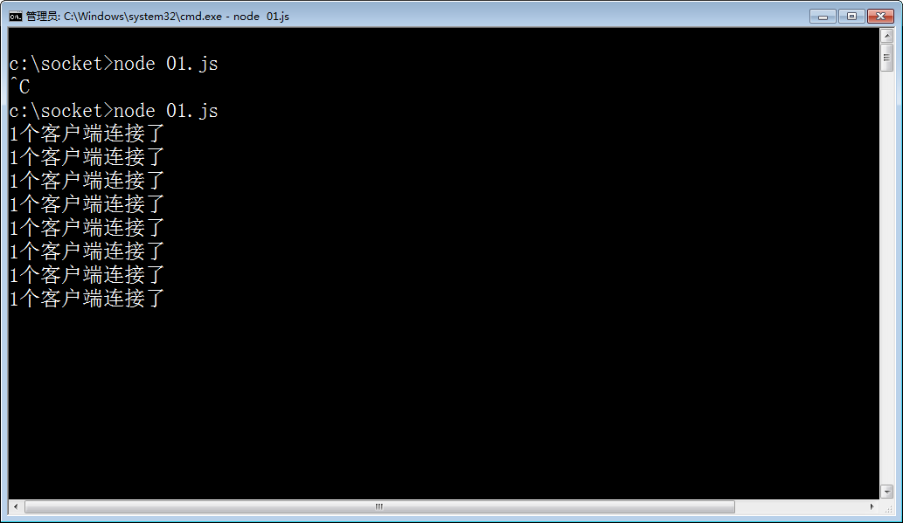

至此，服务器和客户端都有socket对象了。服务器的socket对象：

服务器端的：

|  |
| --- |
| 1. var io = require('socket.io')(server); 2. //监听连接事件 3. io.on("connection",function(**socket**){ 4. console.log("1个客户端连接了"); 5. socket.on("tiwen",function(msg){ 6. console.log("本服务器得到了一个提问" + msg); 7. **socket**.emit("huida","吃了"); 8. }); 9. }); |

每一个连接上来的用户，都有一个socket。 由于我们的emit语句，是socket.emit()发出的，所以指的是向这个客户端发出语句。

广播，就是给所有当前连接的用户发送信息：

|  |
| --- |
| 1. //创建一个io对象 2. var io = require('socket.io')(server); 3. //监听连接事件 4. io.on("connection",function(socket){ 5. console.log("1个客户端连接了"); 6. socket.on("tiwen",function(msg){ 7. console.log("本服务器得到了一个提问" + msg); 8. io.emit("huida","吃了"); 9. }); 10. }); |

# Backbone第三天

# 复习

集合

创建集合两种方式

构造函数式

类的拓展式 1 2 （1 2 3 4）

去重 cid， id

集合实例化对象 length， models

转化 toJSON

get获取成员 1 2 3 4

add 添加成员 1 2 3 4

remove删除数组

一个 模型实例化对象， id， cid， 具有id的对象

多个 数组

事件 on， trigger

回调函数(model, collection, options)

作用域是集合实例化对象

add触发add事件，remove触发remove事件，触发的次数与成功添加或删除的次数相关

集合拓展

forEach遍历

map遍历并映射

回调函数(model, index, models)

返回值 映射结果

groupBy分组

返回值是分组后的对象

sortBy排序

属性名称

回调函数

返回值是分组或排序的条件

返回值是排序后的结果

默认升序

filter 过滤数组

回调函数

返回值是过滤条件

返回值由符合条件的成员组成的数组

事件

订阅事件on(type, fn, context)

发布事件 trigger(type, arg...)

注销事件 off(type, fn)

1. 注销所有
2. 注销该类型
3. 注销该类型下该回调函数

单次注册once

命名空间 :

跨对象注册事件 listenTo(事件对象，type， fn)

注销跨对象监听事件

stopListening(obj, type, fn)

拉取数据fetch

第一步 url

第二步 fetch

{success: function() {]}

# 一、项目实战

## 1.1技术架构

模块化开发（seajs | requirejs） css插件， backbone， underscore，zepto， zepto.touch

## 1.2目录架构

data 异步接口

img 所有图片

js 所有脚本目录

collection 所有集合

model 所有模型

route 路由模块

lib 所有库文件

list 列表页

layer 大图页

bootstrap.js 入口页面

reset.css 默认样式

app.js 服务器

index.html

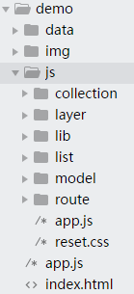



|  |
| --- |
| 1. // 定义配置 2. require.config({ 3. // css插件 4. map: { 5. '*': { 6. css: 'lib/css' 7. } 8. }, 9. // 由于backbone和underscore都做了模块化，但是模块的名称都是其文件名，也就是说他希望这些文件都在根目录下，所以我们要将lib目录中的库文件映射到根目录下 10. paths: { 11. backbone: 'lib/backbone', 12. underscore: 'lib/underscore', 13. zepto: 'lib/zepto', 14. 'zepto.touch': 'lib/zepto.touch' 15. }, 16. // 将文件模块化 17. shim: { 18. // 配置zepto 19. 'zepto': { 20. exports: '$' 21. }, 22. // 配置zepto.touch 23. 'zepto.touch': { 24. deps: ['zepto'], 25. exports: '$' 26. } 27. } 28. }) |

# 二、路由

一个完整的url包含几个部分

[http://www.icketang.com:80/pic/download.jsp?statref=searchlist&keyword=123#demo](http://pic.sogou.com/pic/download.jsp?statref=searchlist&keyword=123#demo)

协议 http://

域名 www.icketang.com

端口号 :80

路径 /pic/

文件 download.jsp

搜索词 statref=searchlist&keyword=123

哈希 #demo

前六个部分的改变都会导致浏览器向服务器端发送新的请求，只有哈希的改变不会，因此前端的路由就是监听hash的改变实现的

实现了前端路由页面应用程序又叫单页面应用程序，SPA（single page application）

## 2.1使用路由

Backbone实现了路由，就是控制器模块，使用路由非常简单，分成三步

第一步 拓展路由类

Backbone.Router.extend({})

routes定义路由规则

key表示规则

value表示回调函数名称，该方法一定要在路由中定义

回调函数

参数就是动态路由的参数

作用域就是路由实例化对象

第二步 实例化路由类

第三步 启动路由

Backbone.histrory.start()

## 2.2路由参数

定义路由规则时候，一个斜杠/将路径切割成两个模块

如果模块前面出现冒号，该模块就是动态路由，否则就是静态路由

例如

/home 静态路由

/:id 动态路由

对于静态路由来说，在页面中，输入的路径，必须与其相匹配，动态路由是可变的

注意：动态路由参数我们是可以在路由回调函数中获取的

## 2.3默认路由

我们可以通过*来定义默认路由，由于他能匹配所有的页面，匹配的太广太多了，所以我们通常将它定义在最后面，后面可以随便写名称，*other

## 2.4项目中的路由

列表页是默认路由

大图页规则 layer/:id

## 2.5路由事件

我们可通过Backbone.history.on 方法订阅路由事件，

事件名称route

回调函数

作用域是history对象

三个参数：路由对象，执行的方法，路由参数

|  |
| --- |
| 1. // 创建两个视图 2. var layer = new Layer({ 3. el: '#app' 5. }) 6. var list = new List({ 7. el: '#app' 8. }) 9. // 定义路由 10. // 第一步 拓展路由类 11. var Router = Backbone.Router.extend({ 12. // 定义规则 13. routes: { 14. // 定义大图页 15. 'layer/:id': 'showLayer', 16. // 定义列表页 17. '*other': 'showList' 18. }, 19. // 定义路由方法 20. showList: function() { 21. // console.log(111, this, arguments) 22. // list.renderView(); 23. }, 24. showLayer: function(id) { 25. // 渲染该id对应的模型数据 26. layer.render(id) 27. // console.log(222, this, arguments) 28. // layer.renderView() 29. } 30. }) 31. // 第二步 实例化 32. var router = new Router(); 33. // 手动的自动路由，不要自动启动路由 34. return function() { 35. // 第三步 启动路由 36. Backbone.history.start(); 37. } |

# 三、列表页

分析页面结构



|  |
| --- |
| 1. define(['backbone', 'underscore', 'zepto.touch', 'css!./list.css'], function(Backbone, _, $) { 2. // 创建视图类，将其返回 3. // 暴露接口 4. return Backbone.View.extend({ 5. // 定义变量，存储左右容器的高度 6. leftHeight: 0, 7. rightHeight: 0, 8. // 定义模板 9. tpl: _.template('<a href="<%=href%>"><img src="<%=src%>" style="<%=style%>" alt=""></a>'), 10. // 定义构造函数 11. initialize: function() { 12. // 定义一些备用的数据 13. this.initDOM() 14. // 监听集合添加数据的消息，渲染视图 15. // this.collection.on('add', function() { 16. // // 作用域是集合 17. // }) 18. // 建议使用这种方式，1 语义化强，2 方便访问作用域 19. this.listenTo(this.collection, 'add', function(model, collection, options) { 20. // 作用域是视图 21. // 渲染模型 22. this.render(model); 23. }) 24. // 获取数据 25. // this.collection.fetchData(); 26. this.getData(); 27. }, 28. // 拉取数据 29. getData: function() { 30. this.collection.fetchData(); 31. }, 32. // 获取必要的元素 33. initDOM: function() { 34. this.leftContainer = this.$('.left-container'); 35. this.rightContainer = this.$('.right-container'); 36. }, 37. // 渲染模型 38. render: function(model) { 39. // 缓存模型高度 40. var height = model.get('scaleHeight'); 41. // console.log(model) 42. // 1 获取数据 43. var data = { 44. src: model.get('url'), 45. href: '#layer/' + model.get('id'), 46. style: 'width: ' + model.get('scaleWidth') + 'px; height: ' + height + 'px;' 47. } 48. // 2 获取容器 49. // 3 获取模板 50. // 4 格式化模板 51. var html = this.tpl(data); 52. // 5 渲染视图 53. // 如果左容器的高度小于等于右容器的高度，向左渲染 54. if (this.leftHeight <= this.rightHeight) { 55. this.renderLeft(html, height) 56. // 否则向右渲染 57. } else { 58. this.renderRight(html, height) 59. } 60. }, 61. /** 62. * 向左容器渲染视图 63. * @html 渲染的内容 64. * @height 图片的高度 65. ***/ 66. renderLeft: function(html, height) { 67. // 设置内容 68. this.leftContainer.append(html) 69. // 更新高度: 图片高度加上边距 70. this.leftHeight += height + 6; 71. }, 72. /** 73. * 向右容器渲染视图 74. * @html 渲染的内容 75. * @height 图片的高度 76. ***/ 77. renderRight: function(html, height) { 78. // 设置内容 79. this.rightContainer.append(html) 80. // 更新高度 81. this.rightHeight += height + 6; 82. } 83. }) 84. }) |

# 四、图片模型

图片要等比例放缩，放缩后比例相等

W / H = w / h

h = w * H / W

W 图片原始宽度 （已知）

H 图片原始高度 （已知）

w 放缩后宽度 （已知，可求）

h 放缩后高度 （未知）

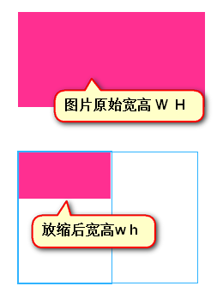

|  |
| --- |
| 1. // 获取放缩后的宽度 (页面宽度 - 三个空白宽度) / 2 2. var width = ($(window).width() - 3 * 6) / 2; 3. // 定义图片模型 4. return Backbone.Model.extend({ 5. // 定义构造函数 6. initialize: function(obj) { 7. // 每张图片都要适配放缩宽高 8. this.attributes.scaleWidth = width; 9. // h = w * H / W 10. this.attributes.scaleHeight = width * this.attributes.height / this.attributes.width; 11. // this.attributes.scaleHeight = width * obj.height / obj.width; 12. } 13. }) |

# 五、列表页交互

## 5.1搜索图片

1. 为搜一搜按钮绑定tap事件
2. 获取输入框的内容
3. 校验合法性

不合法，停止搜索

合法，继续搜索

1. 去除首尾空白
2. 过滤集合，寻找符合条件的
3. 清空视图
4. 渲染视图
5. 清空输入框

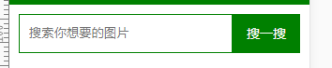

## 5.2分类按钮

1. 为分类按钮绑定tap事件
2. 获取分类的id
3. 根据id过滤集合
4. 清空视图
5. 渲染结果

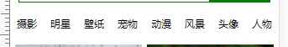

|  |
| --- |
| 1. /** 2. * 设置或者获取搜索框的值 3. * @val 如果val存在就是设置，否则获取 4. ***/ 5. searchValue: function(val) { 6. // 没有传递val，就是获取 7. if (val === undefined) { 8. return this.$('.search input').val() 9. // 传递了val就是设置 10. } else { 11. this.$('.search input').val(val) 12. } 13. }, 14. // 校验输入框的合法性 15. testSearchValue: function(val) { 16. // 全是空白符不合法 17. return /^\s*$/.test(val) 18. }, 19. // 去除首尾空白符的方法 20. trim: function(val) { 21. // 获取首尾空白符 22. return val.replace(/^\s+|\s+$/g, '') 23. }, 24. /** 25. * 过滤集合 26. * @val 过滤的条件 27. ***/ 28. collectionFilter: function(val) { 29. return this.collection.filter(function(model) { 30. // 寻找title中包含val字段的 31. return model.get('title').indexOf(val) >= 0 32. }) 33. }, 34. // 清空视图 35. clearView: function() { 36. // 清空内容 37. this.leftContainer.html('') 38. this.rightContainer.html('') 39. // 清空高度 40. this.leftHeight = 0; 41. this.rightHeight = 0; 42. }, 43. // 渲染过滤的结果 44. renderAll: function(arr) { 45. var me = this; 46. // console.log(arr) 47. // 遍历arr，渲染每一个model 48. arr.forEach(function(model, index) { 49. // 渲染每一个model 50. me.render(model) 51. }) 52. }, 53. gotoSearch: function() { 54. // 2 获取输入框的内容 55. var val = this.searchValue(); 56. // 3 校验合法性 57. if (this.testSearchValue(val)) { 58. // 不合法，停止搜索 59. alert('请输入内容！') 60. return ; 61. } 62. // 合法，继续搜索 63. // 4 去除首尾空白 64. val = this.trim(val); 65. // 5 过滤集合，寻找符合条件的 66. var result = this.collectionFilter(val) 67. // 6 清空视图 68. this.clearView(); 69. // 7 渲染视图 70. this.renderAll(result) 71. // 8 清空输入框 72. this.searchValue('') 73. }, 74. /** 75. * 根据类型分组过滤 76. * @key 分组字段 77. * @val 字段值 78. * return 分组过滤的结果 79. ***/ 80. collectionGroup: function(key, value) { 81. // 分组 82. return this.collection.groupBy(key)[value] 83. }, 84. // 点击图片分类按钮 85. tapImageTypeBtn: function(e) { 86. // 2 获取分类的id 87. // console.log(this.$(e.target).attr('data-type')) 88. // 获取data自定义数据 89. var id = this.$(e.target).data('type') 90. // 3 根据id过滤集合 91. var result = this.collectionGroup('type', id) 92. // 4 清空视图 93. this.clearView(); 94. // 5 渲染结果 95. this.renderAll(result) 96. } |

## 5.3加载更多

滚动条的高度 + 窗口的高度+距离页面底部的高度 > 页面总高度，此时开始加载

sh + wh + 200 > ph

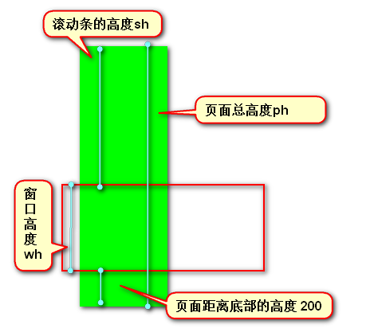

|  |
| --- |
| 1. bindEvent: function() { 2. var me = this; 3. // 对加载更多节流 4. var fn = _.throttle(function() { 5. me.getData(); 6. }, 1000) 7. $(window).on('scroll', function() { 8. // 滚动条的高度 + 窗口的高度+距离页面底部的高度 > 页面总高度 9. if ($(window).scrollTop() + $(window).height() + 200 > $('body').height()) { 10. // 加载数据 11. fn() 12. } 14. }) 15. }, |

# 前端工程化 gulp

# 一、Gulp

gulp是一个前端工程化工具，

在工作中，开发完成的项目文件，我们要对其进行打包，压缩，编译等等的处理，如果让我们人工去处理，很可能产生问题，这种方式不靠谱，所以我们希望机器能够帮助我们解决这些问题，通过机器帮助我们去解决这些问题，就是前端工程化的主要思想。

gulp基于流实现的，流最早是在Unix中出现的，前一个操作的输出作为后一个操作的输入

gulp是通过node编译实现的，因此gulp中的流，就是node中的stram流

gulp前身是grunt，但是gulp比grunt更简单，更适用。

# 二、介绍gulp

## 2.1 github

<http://github.com/gulpjs/gulp>

## 2.2官网

<https://gulpjs.org/>

## 2.3英文网站

https://gulpjs.com/

## 2.4中文网站

http://www.gulpjs.com.cn/

## 2.5安装gulp

安装gulp分成两步

第一步 全局安装gulp，为了提供gulp指令

|  |
| --- |
| 1. npm install -g gulp |

第二步 本地安装，为了在项目中使用gulp

|  |
| --- |
| 1. npm install gulp 本地安装 2. npm link gulp 将全局的复制过来 3. npm install gulp -- save-dev 安装一个开发版本 |

查看是否安装成功

打开cmd，输入 gulp -v查看版本号

如果只看到一个版本号，说明全局的安装成功了，此时还不能用

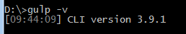

此时要本地安装，输入gulp -v，看到两个版本号，可以使用了

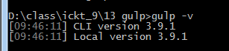

## 2.6手动安装

第一步 找到npm的全局环境

C:\Users\think\AppData\Roaming\npm

将gulp两个指令文件，复制进来

第二步 找到npm全局模块文件夹

C:\Users\think\AppData\Roaming\npm\node_modules

将gulp文件夹复制进来

## 2.7淘宝镜像

安装模块的时候，经常出现warning警告，说npm包下载失败，原因是中国有道防火墙，所以无法访问npmjs.org网站，所以下载的时候，经常下载失败，就安装失败。以前的做法是翻墙，去淘宝，或者百度搜索翻墙软件，进行翻墙。有一些大企业，为了方便开发者访问这些优质的信息，提供了一个镜像服务器（将npmjs服务器上的模块包，下载下来，保持同步），这样将模块保存在国内的服务器上，我们就可以访问他们了

淘宝镜像就是对npmjs.org服务器的一个镜像服务器

<https://npm.taobao.org/>

这是一个完整 npmjs.org 镜像，你可以用此代替官方版本(只读)，同步频率目前为 10分钟 一次以保证尽量与官方服务同步。

要装cnpm包，来使用淘宝镜像

|  |
| --- |
| 1. npm install -g cnpm --registry=https://registry.npm.taobao.org |

此时输入 cnpm -v即可查看cnpm版本号

cnpm跟npm用法一样，通过cnpm安装模块，我们既可以直接在国内服务器下，下载这些模块

|  |
| --- |
| 1. cnpm isntall -g gulp 2. cnpm install gulp |

# 三、体验gulp

在项目中，执行gulp指令，既可以发布一个项目，但是一定要有一个gulpfile.js的入口文件

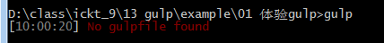

在当前目录下，创建gulpfile.js文件

gulp是用node实现的，因此入口文件gulpfile.js支持js语法，写配置就是通过js语法写配置

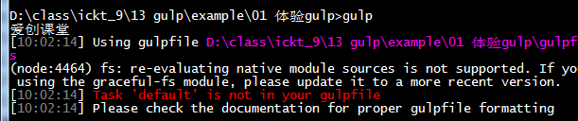

|  |
| --- |
| 1. gulp |

# 四、五个api

gulp相当简单，只有5个api： task， src， pipe， dest， watch

使用gulp的api就要安装gulp模块，所以我们要在入口文件中引入gulp模块

gulp基于node实现的，支持node语法，引入gulp模块的语法跟引入其他模块的语法一样

引入fs模块

var fs = require(‘fs’)

引入gulp模块(一定要本地安装)

var gulp = require(‘gulp’)

## 5.1 task

用来创建任务（目的是实现某个功能），有两种用法

第一种 gulp.task(name, fn)

name 表示任务的名称

fn 表示该任务的回调函数，实现某个功能  
 作用域是gulp对象，因此在回调函数内部

即可以通过this访问gulp的api

也可以通过gulp访问gulp的api

gulp建议我们用gulp对象而不是this，因为gulp建议函数式编程（面向过程式编程）

第二种 gulp.task(name, [])

name表示任务的名称

[] 表示依赖的任务集合

每一个成员代表一项任务

我们创建的任务默认是不执行的，想执行要使用run方法

## 5.2 run

启动任务的方法，参数就是任务的名称

使用run方法会报错误：没有找到默认任务

所以在gulp新的版本中，不建议使用run方法了，而是通过默认任务启动

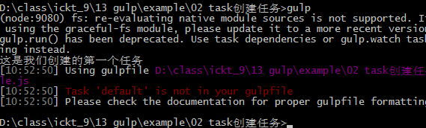

## 5.3 default任务

新的gulp版本中，通过default任务来定义默认启动的任务，

语法 gulp.task(‘default’, [])

依赖任务集合中就是启动的任务

当执行gulp指令的时候，首先会寻找default默认任务，

默认任务依赖集合中，存在today任务，所以执行today任务

输出任务内容

today任务执行完毕用了787us（微秒）

default没有其他依赖的任务了

default任务执行完毕了，用来59us微秒

整个项目就处理完成了

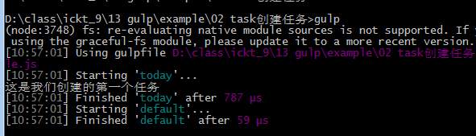

|  |
| --- |
| 1. // 引入gulp 2. var gulp = require('gulp'); 3. // 定义任务 4. gulp.task('today', function() { 5. console.log('这是我们创建的第一个任务') 6. }) 7. gulp.task('default', ['today']) |

## 5.4 src

获取文件的方法，将物理文件，转化成流文件

参数有三种情况

可以是一个字符串，表示一个文件名称

可以是一个数组，表示多个文件

可以是globs语法，获取一组文件

## 5.5 pipe

处理文件的，是对流文件的处理

参数是处理的动作，通常是一个执行的方法

返回值是流文件因此可以链式调用

每一次使用pipe都是为了实现一个功能

## 5.6 dest

将流文件写入到物理文件中，一旦文件写入物理文件，就不能在操作了

参数是写入的路径

|  |
| --- |
| 1. // 将demo.js 移动到dest目录下 2. // 引入gulp 3. var gulp = require('gulp'); 4. // 创建任务实现功能 5. gulp.task('moveFile', function() { 6. // 获取文件 7. gulp 8. // 将物理文件转换成流文件 9. .src('js/demo.js') 10. // 操作文件, 移动到dest目录 11. .pipe(gulp.dest('dest/')) 12. }) 13. // 执行任务 14. gulp.task('default', ['moveFile']) |

## 5.7 watch

实现对文件改变的监听

对文件的修改包括：新建文件，删除文件，修改文件

解决问题：在一个项目中，每次修改文件，我们要对文件处理，就要执行一次指令，对文件的修改是很频繁的，这样频繁发布文件也是开销的浪费，所以我们希望有一个方法能够监听文件的改变，并及时的发布，watch就是实现该功能的方法

watch有两种使用方式

第一种 watch(path, fn)

path跟src的参数一样：字符串，数组，globs语法，表示监听的文件

fn 文件发生改变，执行的回调函数

参数是事件对象

path 表示修改的路径，是一个绝对路径

type 表示修改的类型

changed 修改文件

added 新建文件

deleted 删除文件

第二种 watch(path, [])

path跟src的参数一样: 字符串，数组，globs语法，表示监听的文件

[] 表示文件改变时，执行的任务依赖集合，

每一个成员代表一个任务

注意：被监听的文件一定要存在，

default任务太重要了，即使没有需要启动的任务，我们也要定义default任务

|  |
| --- |
| 1. // 监听js目录下demo.js文件的改变 2. var gulp = require('gulp'); 3. // 监听文件 4. gulp.watch('js/demo.js', function() { 5. console.log(arguments) 6. }) 7. // 创建任务 8. gulp.task('moveJS', function() { 9. // 移动文件 10. gulp 11. // 获取文件 12. .src('js/demo.js') 13. // 操作文件，写入 14. .pipe(gulp.dest('dest')) 15. }) 16. // 文件的改变，我们发布到dest目录下 17. gulp.watch('js/demo.js', ['moveJS']) 18. // 定义默认任务 19. gulp.task('default', ['moveJS']) |

## 下午复习

gulp安装

配置文件 gulpfile.js

五个api

task创建任务

task(name, fn)

task(name, [])

run 启动任务，新版本用default任务

src 获取文件 字符串，数组，globs

pipe 处理流文件

dest 发布文件

watch 监听改变

watch(path, fn)

{path, type}

watch(path, [])

# 五、globs

globs语法跟正则一样，是用来专门匹配字符串的，globs语法与正则的区别是，globs语法是专门用来匹配路径的，是一个标准的规范，各个工具都会实现该规范，但是实现的结果又略有差别

globs语法规则

* 代表任何字符，除了路径分隔符/

例如 a/*.js

匹配 a/b.js, a/abc.js

不匹配 a/b/c.js, a/a.css

** 代表任何字符串，包括路径分隔符，分成两种情况

如果**后面有其他的字符，此时不能匹配到文件

例如 a/**/*.js

匹配 a/abc/b.js, a/a/b/c.js

不匹配 c/a/b.js, a/b/c.css

如果**后面没有其他的字符，此时可以匹配到文件

例如 a/**

匹配 a/b.js, a/c.css, a/b/c.html

不匹配 b/a.js

? 表示前面的字符串出现1次或者0次

例如 a/bc?d.js

匹配 a/bd.js, a/bcd.js

不匹配 a/bfd.js, a/befd.js

[] 表示字符集合

例如 a/b[cde]f.js

匹配 a/bcf.js, a/bdf.js, a/bef/js

不匹配 a/bhf.js

|  |
| --- |
| 1. // 引入gulp 2. var gulp = require('gulp'); 3. // 监听js中所有的文件的改变，发布到dest目录下 4. gulp.task('moveFile', function() { 5. // 获取js中所有文件 6. gulp.src('js/**/*.js') 7. // 发布 8. .pipe(gulp.dest('dest/')) 9. }) 10. // 创建任务监听 11. gulp.watch('js/**', ['moveFile']) 12. // 启动任务 13. gulp.task('default', ['moveFile']) |

# 六、插件

gulp实现的很简单，只有5个api，因此gulp自身只能实现对文件的读写，移动操作。但是对于对文件复杂的操作交由插件来实现。

好消息：gulp的插件极其丰富

坏消息：官方没有对任何一个功能指定官方插件，常常对选择哪个插件很苦恼

使用多个插件，不知道该先用哪个。

所以工作中，常去社区问问，

我们课程中的插件都是一些工作中常用的插件，非常稳定了

使用gulp插件非常简单，只需要三步

第一步 安装插件 （本地安装）

npm install 插件名称

第二步 入口文件中，引入gulp插件模块

第三步 在pipe中使用插件（还可以传递配置参数）

## 6.1重命名插件

gulp-rename

作用：在写入文件之前，更改文件的名称

参数就是文件名称

可以是字符串，就是文件名称

可以是配置对象

dirname 目录名称

prefix 前缀

suffix 后缀

basename 文件名称

extname 拓展名

安装模块

|  |
| --- |
| 1. npm install gulp-rename 2. npm link gulp-rename |

## 6.2压缩js

gulp-uglify

压缩js代码

使用分成三步

1. 本地安装
2. 引入插件
3. 使用插件

在使用方法的时候，是可以传递参数的

可以通过设置mangle:false避免对参数的压缩

|  |
| --- |
| 1. // 压缩所有js文件 2. // 引入模块 3. var gulp = require('gulp') 4. var uglify = require('gulp-uglify') 5. // 更改文件名称 6. var rename = require('gulp-rename') 7. // 创建压缩任务 8. gulp.task('uglifyJS', function() { 9. // 获取所有js文件 10. gulp.src('js/**/*.js') 11. // 压缩 12. .pipe(uglify()) 13. // 更改后缀名称 14. .pipe(rename({ 15. suffix: '.min' 16. })) 17. // 发布 18. .pipe(gulp.dest('min/')) 19. }) 20. // 执行任务 21. gulp.task('default', ['uglifyJS']) |

## 6.3压缩css

gulp-minify-css

压缩css插件

特点：压缩的过程中，合并了样式

|  |
| --- |
| 1. // 压缩css文件 2. // 引入模块 3. var gulp = require('gulp') 4. var minifyCss = require('gulp-minify-css'); 5. // 创建压缩任务 6. gulp.task('minifyCSS', function() { 7. // 获取所有的css文件 8. gulp.src('css/*.css') 9. // 压缩 10. .pipe(minifyCss()) 11. // 发布 12. .pipe(gulp.dest('dest/')) 13. }) 14. // 启动任务 15. gulp.task('default', ['minifyCSS']) |

## 6.4压缩html

gulp-minify-html

压缩html

|  |
| --- |
| 1. // 压缩html文件 2. // 引入模块 3. var gulp = require('gulp'); 4. var minifyHtml = require('gulp-minify-html'); 5. // 创建压缩任务 6. gulp.task('minifyHTML', function() { 7. // 获取文件 8. gulp.src('index.html') 9. // 压缩html 10. .pipe(minifyHtml()) 11. // 发布 12. .pipe(gulp.dest('dest/')) 13. }) 14. // 启动任务 15. gulp.task('default', ['minifyHTML']) |

## 6.5 vue项目实战

所有的js文件，压缩，发布到dest目录下

所有的css文件，压缩，发布到dest目录下

所有的html文件，压缩，发布到dest目录下

所有的json接口文件，移动到dest目录下

所有的图片文件，发布到dest目录下

服务器app.js，发布到dest目录下

|  |
| --- |
| 1. // 引入模块 2. var gulp = require('gulp'); 3. var uglify = require('gulp-uglify'); 4. var minifyCss = require('gulp-minify-css'); 5. var minifyHtml = require('gulp-minify-html') 6. // 所有的js文件，压缩，发布到dest目录下 7. gulp.task('dealJS', function() { 8. // 获取文件 9. gulp.src('project/js/**') 10. // 压缩 11. .pipe(uglify({ 12. /*避免压缩参数*/ 13. mangle: false 14. })) 15. // 发布 16. .pipe(gulp.dest('dest/js')) 17. }) 18. // 所有的css文件，压缩，发布到dest目录下 19. gulp.task('dealCSS', function() { 20. // 获取文件 21. gulp.src('project/css/**') 22. // 压缩 23. .pipe(minifyCss()) 24. // 发布 25. .pipe(gulp.dest('dest/css')) 26. }) 27. // 所有的html文件，压缩，发布到dest目录下 28. gulp.task('dealHTML', function() { 29. // 获取文件 30. gulp.src('project/*.html') 31. // 压缩 32. .pipe(minifyHtml()) 33. // 发布 34. .pipe(gulp.dest('dest/')) 35. }) 36. // 所有的json接口文件，移动到dest目录下 37. gulp.task('moveData', function() { 38. // 获取文件 39. gulp.src('project/data/**') 40. // 发布 41. .pipe(gulp.dest('dest/data')) 42. }) 43. // 所有的图片文件，发布到dest目录下 44. gulp.task('moveImage', function() { 45. // 获取文件 46. gulp.src('project/img/**') 47. // 发布 48. .pipe(gulp.dest('dest/img')) 49. }) 50. // 服务器app.js，发布到dest目录下 51. gulp.task('moveApp', function() { 52. // 获取文件 53. gulp.src('project/app.js') 54. // 发布 55. .pipe(gulp.dest('dest/')) 56. }) 57. // 监听任务 58. gulp.watch('project/css/**', ['dealCSS']) 59. gulp.watch('project/js/**', ['dealJS']) 60. gulp.watch('project/*.html', ['dealHTML']) 61. // 定义依赖任务 62. gulp.task('deal', ['dealJS', 'dealCSS', 'dealHTML']) 63. gulp.task('move', ['moveData', 'moveApp', 'moveImage']) 64. // 启动任务 65. gulp.task('default', ['deal', 'move']) 66. // gulp.task('default', ['dealJS', 'dealCSS', 'dealHTML', 'moveData', 'moveImage', 'moveApp']) |

## 6.6文件打包

gulp-concat实现对文件的打包

使用时，参数就是打包后的文件名称

|  |
| --- |
| 1. // 将js中的文件打包 2. var gulp = require('gulp'); 3. var concat = require('gulp-concat'); 4. // 创建任务打包文件 5. gulp.task('concatZepto', function() { 6. // 获取文件 7. gulp.src('js/*.js') 8. // 希望zeptoTouch放在前面 9. // gulp.src(['js/zepto.touch.js', 'js/zepto.js']) 10. // 打包 11. .pipe(concat('ickt.js')) 12. // 发布 13. .pipe(gulp.dest('dest/')) 14. }) 15. // 启动任务 16. gulp.task('default', ['concatZepto']) |

## 6.7 js规范校验

gulp-jslint实现对js规范的校验

工作中，慎用，规范非常严格。

|  |
| --- |
| 1. // 对demo.js做语法校验 2. var gulp = require('gulp'); 3. var jslint = require('gulp-jslint'); 4. // 创建任务，实现校验 5. gulp.task('jsLint', function() { 6. // 获取文件 7. gulp.src('js/**.js') 8. // 校验规范 9. .pipe(jslint()) 10. // 发布 11. .pipe(gulp.dest('dest/')) 12. }) 13. // 启动任务 14. gulp.task('default', ['jsLint']) |

## 6.8图片压缩

以前压缩图片都是通过一些图片编辑器实现的，现在我们可以通过gulp实现对图片的压缩

我们可以通过gulp-imagemin压缩图片

png图片压缩收益最大

|  |
| --- |
| 1. // 压缩所有图片 2. var gulp = require('gulp'); 3. var imagemin = require('gulp-imagemin'); 4. // 创建压缩任务 5. gulp.task('imageMin', function() { 6. // 压缩图片 7. gulp.src('img/**') 8. // 压缩 9. .pipe(imagemin()) 10. // 发布 11. .pipe(gulp.dest('dest/')) 12. }) 13. // 启动任务 14. gulp.task('default', ['imageMin']) |

# 七、webpack

由Facebook公司，react团队推广的一个工程化开发工具，理念是：一切文件都是资源

js文件是资源，css文件是资源，html是资源，图片文件是资源，模板也是资源...

webpack认为，只要是资源，就可以模块化加载

webpack默认支持的是commonjs规范，像node一样开发模块，也支持amd，cmd规范，但是不建议使用

## 7.1 webpack特点

1. 模块化开发
2. 打包加载

## 7.2 GitHub

<http://github.com/webpack/webpack>

## 7.3官网

<http://www.webpackjs.org/>

## 7.4安装

跟gulp一样，需要两步

第一步 全局安装

是为了提供指令

|  |
| --- |
| 1. npm install -g webpack |

第二步 本地安装

是为了提供模块

|  |
| --- |
| 1. npm install webpack 2. npm link webpack 3. npm install webpack --save-dev |

输入webpack -v 可以查看版本号

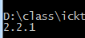

## 7.5配置文件

webpack跟gulp一样，也有配置文件（入口文件）

gulp的叫gulpfile.js

webpack叫webpack.config.js

由于webpack支持commonjs规范，因此定义的配置也是通过接口暴露出来

通常定义在module.exports = {}中

## 7.6配置

在webpack项目中，html引入的文件，不是真实的文件，是发布后的文件

entry：定义入口文件

字符串 表示一个入口文件

对象 表示多个入口文件

key 表示发布后的文件名称（html中引入文件的名称）

value 表示入口文件的真实地址

output 定义发布的文件

filename 定义发布文件的地址（html引入文件的地址）

如果有多个发布文件可以通过[name]代表文件名称

path定义发布文件的目录

如果不定义path，可以将路径直接写在filename配置中

在webpack项目中，遵守commonjs规范，因此像node一样写项目模块文件

|  |
| --- |
| 1. // 配置写在接口对象中 2. module.exports = { 3. // 入口文件 4. entry: './js/main.js', 5. // 发布文件 6. output: { 7. filename: './pack/init.js' 8. } 9. // 多个入口文件 10. entry: { 11. init: './js/main.js', 12. ickt: './js/demo.js' 13. }, 14. // 发布的文件 15. output: { 16. // filename: './pack/[name].js' 17. // 路径可以单独配置 18. path: './pack/', 19. // 定义文件名称 20. filename: '[name].js' 21. } 22. } |

# 作业

npm | cnpm install -g webpack

npm install -g webpack-dev-server

npm install -g fis3

gulp插件

gulp-concat | gulp-imagemin | gulp-jslint | gulp-minify-css | gulp-minify-html | gulp-rename | gulp-uglify

webpack 插件

css-loader | babel | babel-core | babel-preset-react | less=loader | style-loader | url-loader

fis3 插件

fis3-hook-amd | fis3-hook-cmd | fis3-hook-commonjs | fis3-hook-module | fis3-parser-node-sass | fis3-parser-typescript | fis3-postpackager-loader | fis-parser-babel2 | fis-parser-less | fis-parser-stylus

npm install -g less

npm install -g stylus

# 前端工程化 webpack

# 复习

gulp 安装

配置文件 gulpfile.js

5个API

task 创建任务

task(name, fn)

task(name, [])

src 获取文件

字符串，数组，globs

pipe 处理文件

dest 流文件转成物理文件

watch 监听文件

watch(path, fn)

fn的参数是事件对象，type：changed，added，deleted， path

watch(path, [])

globs语法

*任意字符串，不包括/

** 任意字符串，包括/

**后面有字符：不能匹配到文件

**后面没有字符：可以匹配到文件名称

? 前面字符可有可无

[] 字符集

插件

压缩js gulp-uglify

压缩css gulp-minify-css

压缩html gulp-minify-html

压缩图片 gulp-imagemin

打包 gulp-concat

重命名 gulp-rename

js校验 gulp-jslint

webpack 工程化工具

入口文件 webpack.config.js 通过接口定义配置

特点：1 模块化开发（commonjs规范）， 2 文件打包

entry： 定义入口文件， 字符串一个文件，对象多个文件 key：发布文件名称，value入口文件真实地址

output：发布文件，filename定义发布地址，多个文件用[name]， path定义路径

# 一、webpack

## 1.1服务器

webpack并没有内置服务器，所以想启动服务器，我们要安装这个服务器

安装服务器跟安装webpack一样，需要两步

服务器插件叫 webpack-dev-server

第一步 全局安装，目的：获取webpack-dev-server指令

|  |
| --- |
| 1. npm install -g webpack-dev-server |

第二步 本地安装，为了使用这个模块

|  |
| --- |
| 1. npm install webpack-dev-server 或者 2. npm link webpack-dev-server 或者 3. npm install webpack-dev-server --save-dev |

查看服务器版本

|  |
| --- |
| 1. webpack-dev-server -v |

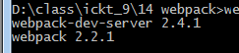

webpack-dev-server 依赖于webpack

启动服务器后，配置path属性是绝对路径，相对于项目的根路径，webpack.config.js 入口文件的

webpack-dev-server默认服务器端口号是8080，

如果8080被占用了。会自动加一，直到端口号没有被占用

该服务器会监听文件的改变，并实时发布

在2.0版本中，不要设置path

|  |
| --- |
| 1. // 定义配置 2. module.exports = { 3. // 入口文件 4. entry: './js/main.js', 5. // 发布文件 6. output: { 7. // 文件名称 8. filename: './pack/ickt.js' 9. } 10. } |

# 二、加载机

## 2.1 css加载机

又叫加载器，是用来加载资源（文件）的

css文件也是资源，因此可以用webpack加载，webpack只内置了对js资源的加载，所以加载css资源就要通过css加载机插件实现

在webpack一切资源都可以加载，通过模块化加载，遵守commonjs规范，

与模块化相关的配置，都定义在module配置中

加载机（加载器）叫loader，所以我们在module的loaders配置中定义他们

loaders属性值是一个数组，每一个成员代表一个加载机

每一个加载机loader配置

test：定义加载文件的规则（文件特点），是一个完整的正则表达式

loader： 加载机插件名称，多个加载机插件用!级联

css加载机插件：style-loader， css-loader

webpack中，使用插件，要安装在本地

实现：将css转换成字符串，在页面的head元素中添加style标签，插入样式字符串，渲染样式

|  |
| --- |
| 1. // 定义配置 2. module.exports = { 3. // 入口文件 4. entry: './js/main.js', 5. // 发布文件 6. output: { 7. filename: './pack/ickt.js' 8. }, 9. // 定义模块相关配置 10. module: { 11. // 加载机 12. loaders: [ 13. { 14. // 定义规则 15. test: /\.css$/, 16. // 定义加载机 17. loader: 'style-loader!css-loader' 18. } 19. ] 20. } 21. } |

## 2.2加载图片

在webpack看来，图片文件，也是一个资源，是资源就可以模块化加载，所以我们也可以模块化加载图片

加载图片有两种方式

同步加载：将图片打包在js中，可以直接使用图片

图片嵌入js中原理：html5中的图片base64技术

异步加载：存储图片的路径，使用时候，图片异步加载

与加载css一样，加载图片也需要加载器：url-loader加载器

我们可以为url-loader夹杂器添加一个参数，

为加载机（器）添加参数的语法：在加载机后面添加query的语法

url-loader接收limit参数，表示图片的大小，单位是字节b，例如1kb = 1024b， 4kb = 4096b

例如 url-loader?limit=4096

图片小于等于4kb的时候，图片打包，同步加载

图片大于4kb的时候，存储图片路径，异步加载

|  |
| --- |
| 1. // 定义模块相关配置 2. module: { 3. // 加载机 4. loaders: [ 5. // 定义图片加载机 6. { 7. // 定义规则 8. // test: /\.png$|\.jpg$|\.jpeg$|\.gif$/, 9. test: /\.(png|jpg|jpeg|gif)$/, 10. // 定义加载机 11. loader: 'url-loader?limit=4096' 12. } 13. ] 14. } |

# 三、压缩js

与模块相关的配置，定义在module属性中，与功能相关的配置，定义在plugins，压缩js是一项功能，所以我们可以在plugins中定义这个功能

在webpack中，通过插件的形式使用某项功能

压缩js的功能，被webpack内置了，所以压缩js就要本地安装webpack，通过webpack模块使用该功能

压缩js的功能定义在webpack模块的optimize对象中，叫UglifyJsPlugin类

使用的时候必须实例化

工作中，通常先复制UglifyJsPlugin类，再使用

使用插件定义在plugins属性配置中

属性值是数组，每一个成员代表一个插件

|  |
| --- |
| 1. // 定义功能 2. plugins: [ 3. // new webpack.optimize.UglifyJsPlugin() 4. new UglifyJS() 5. ] |

# 四、vue项目实战

将所有js文件打包，压缩发布

css文件打包

图片小于10kb的打包

基于commonjs规范，模块化

|  |
| --- |
| 1. // 获取压缩js的类 2. var UglifyJs = require('webpack').optimize.UglifyJsPlugin; 3. // 定义配置 4. module.exports = { 5. // 入口文件 6. entry: './static/router/router.js', 7. // 发布文件 8. output: { 9. filename: './pack/ickt.js' 10. }, 11. // css，img要模块化打包 12. module: { 13. // 定义加载器 14. loaders: [ 15. // css加载器 16. { 17. // 规则 18. test: /\.css$/, 19. // 加载机 20. loader: 'style-loader!css-loader' 21. }, 22. // 加载图片 23. { 24. // 图片规则 25. test: /\.(gif|jpg|jpeg|png)$/, 26. // 加载机 图片小于10kb的打包 27. loader: 'url-loader?limit=10240' 28. } 29. ] 30. }, 31. // 将所有js文件打包，压缩发布 32. plugins: [ 33. // 引入压缩js插件 34. new UglifyJs() 35. ] 36. } |

## 下午复习

服务器 webpack-dev-server

path是绝对路径

服务会监听文件的改变，并实时发布

css加载机

style-loader css-loader

module配置模块

loaders: []

test 定义规则

loader 加载机名称 !级联

图片加载机

url-loader?limit=值

同步加载 base64编码

异步加载

压缩js

定义在plugins: []

new webpack.optimize.UglifyJsPlugin()

# 五、fis3

fis3是由百度团队推广的一个工程化开发工具

gulp痛点：插件太多，没有官方的，不知道使用顺序

webpack痛点：是由react团队推广的，因此对于react相关的插件极其丰富，但是对于其他框架的插件就不是很多了

...

fis3在设计上，提出了插件使用顺序，因此我们就不用担心哪个插件优先使用了

## 5.1 11个阶段

文件编译分成11步

第一步 lint 语法校验

jslint

第二步 parser 文件的编译

编译less， sass，stylus，ES6， ts...

第三步 preprocessor 预处理阶段

第四步 standed 标准化阶段

第五步 postprocessor 后处理阶段

第六步 oprimizer 文件优化阶段

压缩js， 压缩css， 压缩图片， 压缩html等等

第七步 prepackager 预打包阶段

第八步 packager 打包阶段

js打包。css打包，html打包等等

第九步 spriter 制作精灵图

第十步 postpackager 后处理阶段

第十一步 deploy 文件发布

通过对编译流程的学习，我们就知道插件如何使用了，以及作用的阶段

例如 fis3-parser-typescript

fis的版本号 fis3

处理的阶段 parser

插件的名称 typescript

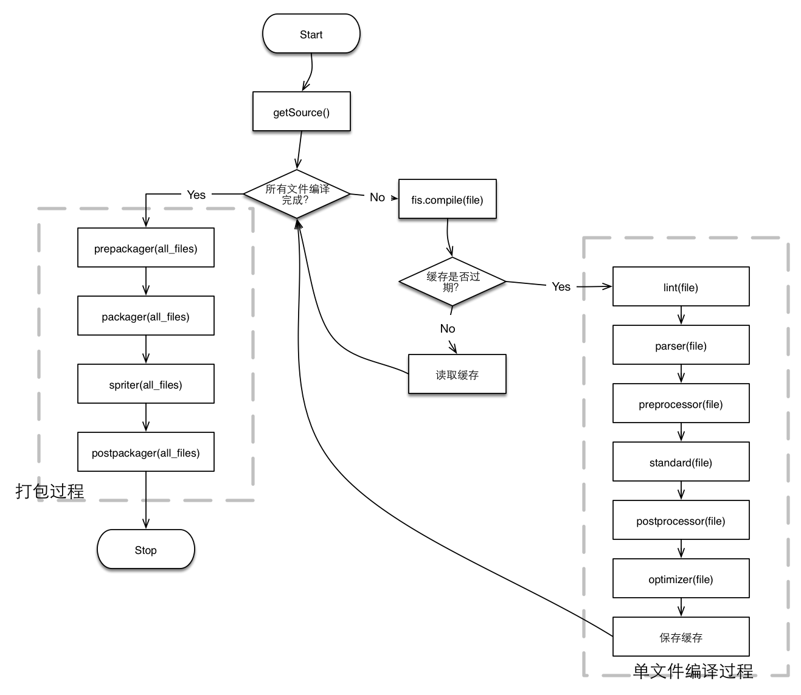

## 5.2 Github地址

<http://github.com/fex-team/fis3>

## 5.3中文网站

<http://fis.baidu.com/>

## 5.4安装fis3

fis3与其他的模块化文件不同，全局安装

|  |
| --- |
| 1. npm install -g fis3 |

安装完成，可以在任何目录下，运行fis3 -v查看版本号

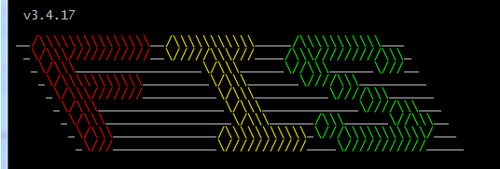

## 5.5配置文件

gulp的配置文件 gulpfile.js

webpack配置文件 webpack.config.js

fis3的配置文件 fis-conf.js

在webpack以及gulp中，配置文件是必须创建的，fis3中配置文件是可有可无的

## 5.6体验fis3

创建项目，通过fis3发布项目

|  |
| --- |
| 1. fis3 release -d ../demo |

将项目文件发布到外面的demo目录下

绝对不能发布到当前目录下，否则递归发布

fis3会对发布的文件进行资源定位处理，保证发布的文件可以正常的引用

文件发布到哪里，fis3会对发布的文件的引入路径做修正

对比gulp

配置文件

fis3 可有可无的

gulp 必须创建的

文件发布

fis3 文件默认是发布的

gulp 文件发布需要配置

发布位置

fis3 通过指令定义的

gulp 通过配置定义的

使用模块

fis3 可以直接使用fis全局变量

gulp 必须引入gulp模块，才能使用gulp模块

|  |
| --- |
| 1. <!DOCTYPE html> 2. <html lang="en"> 3. <head> 4. <meta charset="UTF-8"> 5. <link rel="stylesheet" type="text/css" href="/css/demo.css"> 6. <title></title> 7. </head> 8. <body> 9. <script type="text/javascript" src="/js/demo.js"></script> 10. </body> 11. </html> |

# 六、fis指令

可以通过fis3 -h查看指令用法

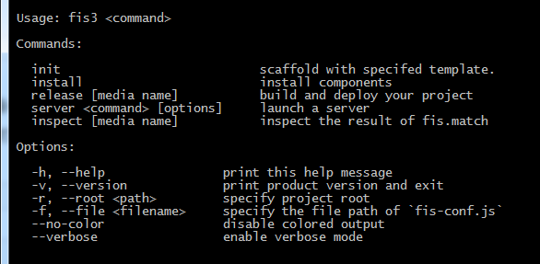

## 6.1发布指令

fis3 release -h 查看该指令

-d path 向path路径下发布项目

-w 监听发布，监听文件的变化，发布项目

-c 清除缓存在发布

没有参数，表示向服务器下发布

这些指令可以混合使用

例如 -cwd path 清除缓存，监听文件改变，发布到path目录下

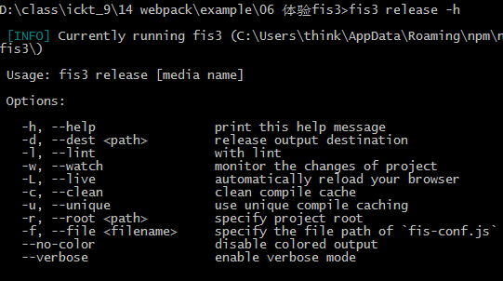

## 6.2服务器指令

fis3 server -h 查看服务器指令

start 启动服务器

stop 关闭服务器

restart 重启服务器

info 服务器信息

open 打开服务器根路径

clean 清空服务器

-p 定义服务器端口号 8910

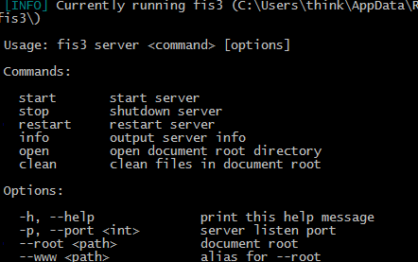

## 6.3安装组件指令

fis3 install 组件名称

用来安装一些组件：已经被模块化了

组件默认安装在components中，并且将文件模块化了，安装的时候，不仅仅安装该文件，依赖的文件也被安装上了

可以安装的组件，可以在

https://github.com/fis-components/components/tree/master/modules

地址下查找

|  |
| --- |
| 1. fis3 install backbone |

# 七、配置

fis3的配置文件是fis-conf.js 是可有可无的

fis3的文件默认是发布的，

不想让文件发布，我们就要定义配置

可以通过releae配置来定义

在fis中，定义配置要用fis全局变量

提供了一个api叫match

fis.match(str, obj)

str 表示匹配的文件

可以是字符串，表示一个文件

可以是globs语法，匹配一组文件

obj 是对匹配的文件，定义的配置对象

key表示

配置名称

插件作用阶段

value 表示

配置的属性值

插件的名称

release是一个配置名称，表示文件是否发布

false 表示不发布

路径 表示发布的位置

## 7.1 globs语法

每一个工程化工具都对globs语法做了拓展，fis也一样

1. {,} 定义多个等价字符串

例如 a.{css,js,html}

可以匹配 a.css, a.js, a.html

不能匹配 a.png, b.css

1. **与*做了拓展

* 在fis3中，可以表示任意字符串，包括路径分隔符/

** 在fis3中，无论后面是否有字符串，都可以匹配到文件

所以在fis3中，*和**没有区别了

globs语法匹配的路径，我们可以通过$0获取

资源定位技术：发布之后，fis会自动帮助我们改变文件的引入地址

必要条件：做资源定位处理的文件必须是存在的

|  |
| --- |
| 1. // 不想发布components中的任何文件 2. fis.match('components/**', { 3. // 不能发布 4. release: false 5. }) 6. // js文件和css文件，发布到static目录下 7. fis.match('js/**', { 8. // 发布到static目录下 9. release: 'static/$0' 10. }) 11. // css文件 12. fis.match('css/**', { 13. // 发布到static目录下 14. release: 'static/$0' 15. }) |

# 八、插件

fis3的功能也是通过插件实现的。

fis3中有两类插件

一类是内置的插件，不用安装，可以直接使用

一类是外置的插件，需要安装，再使用

使用插件很简单，根据插件的名称，将插件分成三个部分，就可以使用了

fis3-parser-typescript

fis版本号 fis3  
 编译阶段 parser

插件名称 typescript

匹配文件后，使用插件

parser: typescript

使用插件名称，书写插件名称有两种方式

第一种 直接写插件名称字符串

这种方式常用，但是无法传递配置参数

第二种 通过fis.plugin(插件名称， 参数配置对象)

可以传递插件配置参数的

# 九、内置插件

## 9.1压缩js插件

插件 fis-optimizer-uglify-js

fis版本 fis

作用阶段 optimizer

插件名称 uglify-js

使用 optimizer: uglify-js

## 9.2压缩css插件

插件 fis-optimizer-clean-css

fis版本 fis

作用阶段 optimizer

插件名称 clean-css

使用 optimizer: clean-css

## 9.3压缩png图片

插件 fis-optimizer-png-compressor

fis版本 fis

作用阶段 optimizer

插件名称 png-compressor

使用 optimizer： png-compressor

## 9.4 vue项目实战

js文件压缩并发布到static目录下

css文件压缩并发布到static目录下

图片文件压缩，

服务器文件app.js不用发布了

|  |
| --- |
| 1. // js文件压缩并发布到static目录下 2. fis.match('js/**', { 3. // 压缩 4. optimizer: 'uglify-js', 5. // 不想压缩参数 6. // optimizer: fis.plugin('uglify-js', { 7. // // 不想压缩参数 8. // mangle: false 9. // }), 10. // 发布到static目录下 11. release: 'static/$0' 12. }) 13. // css文件压缩并发布到static目录下 14. fis.match('css/**', { 15. // 压缩 16. optimizer: 'clean-css', 17. // 发布到static目录下 18. release: 'static/$0' 19. }) 20. // 图片文件压缩， 21. fis.match('**.png', { 22. // 压缩png图片 23. optimizer: 'png-compressor' 24. }) 25. // 服务器文件app.js不用发布了 26. fis.match('app.js', { 27. // 不要发布 28. release: false 29. }) |

# 十、制作精灵图

用fis制作精灵图分成三步

第一步，先将需要制作精灵图的图片地址加上?__sprite

第二步，在配置中，对需要精灵图处理的css文件，添加useSprite属性配置

属性值是true

第三步，在打包阶段::package,引入精灵图插件

插件 fis-spriter-csssprites

版本号 spriter

编译阶段 spriter

插件名称 csssprites

使用 spriter: csssprites

|  |
| --- |
| 1. .item-1 i { 2. background-image: url(../img/01.png?__sprite); 3. } 4. .item-2 i { 5. background-image: url(../img/02.png?__sprite); 6. } 7. // 第二步 设置配置 8. // 配置精灵图 9. fis.match('css/**.css', { 10. // 制作精灵图 11. useSprite: true 12. }) 13. // 第三步 引入插件 14. fis.match('::package', { 15. // 插件 16. spriter: 'csssprites' 17. }) |

# 十一、指纹

浏览器之所以对静态文件走缓存，原因是为了加快打开页面的速度

浏览器走缓存的依据是：文件名称（文件地址）是否发生了改变

改变了发送新的请求

没有改变就走缓存

解决这类问题的办法是，发现文件改变，更换文件名称（地址）就可以了

工程化工具，提供了类指纹功能，实现对新文件的名称的更新

改变文件的名称常见有两种方式

第一种根据日期改变名称

第二种根据内容生成md5戳的方式

相对来说md5戳更好

在fis中，实现指纹功能非常简单，通过配置useHash值是true即可

|  |
| --- |
| 1. // 第二步 设置配置 2. // 配置精灵图 3. fis.match('css/**.css', { 4. // 制作精灵图 5. useSprite: true 6. }) 7. // css文件添加指纹，js文件，添加指纹，图片文件添加指纹 8. fis.match('**.{js,css,png,jpg,jpeg,gif}', { 9. useHash: true 10. }) 11. // 第三步 引入插件 12. fis.match('::package', { 13. // 插件 14. spriter: 'csssprites' 15. }) |

# 前端工程化fis3

# 复习

webpack服务器：webpack-dev-server

加载机

module: {loaders: []}

test 规则

loader 加载机，多个用!级联，通过query定义加载机的参数

css加载机 style-loader， css-loader

图片加载机 url-loader limit

定义功能 plugins: []

压缩js：new webpack.optimize.UglifyJsPlugin()

fis3

安装 npm install -g fis3

fis-conf.js 配置文件

指令

fis3 release -cwd path

fis3 server start stop restart clear open -p

fis3 install 组件

配置 fis.match(str, {})

str: 字符串，globs

{} 配置对象

key 名称，或者插件阶段

value 属性值，插件名称

release 是否发布 $0

globs语法 {,} *和**一样

插件

压缩js optimizer: uglify-js

压缩css optimizer： clean-css 不会合并选择器

压缩图片 optimizer png-compressor

精灵图

1. ?__sprite , 2 usesprite: true, 3 spriter : csssprites ::package

指纹 useHash true

# 一、资源嵌入

在fis看来，一切文件都是资源，html是资源，css是资源，js是资源，图片是资源，模板是资源等等

是资源就可以打包合并

## 1.1 css资源嵌入

在css中，可以使用那些资源文件呢？

css中可能会用到图片，css等，所以我们可以在css文件中，嵌入他们

css嵌入图片

直接在图片地址后面添加?__inline 即可嵌入，

实现原理：h5的图片base64编码

css嵌入css

在css中通过@import可以引入其他css文件，我们在css文件地址后面添加?__inline可以将css文件嵌入

|  |
| --- |
| 1. /*引入reset*/ 2. @import url(reset.css?__inline); 3. /*非精灵图*/ 4. .item-1 i { 5. background-image: url(../img/01.png?__inline); 6. } 7. .item-2 i { 8. background-image: url(../img/02.png?__inline); 9. } 10. .item-3 i { 11. background-image: url(../img/03.png?__inline); 12. } 13. .item-4 i { 14. background-image: url(../img/04.png?__inline); 15. } |

## 1.2 html资源嵌入

html中可以使用css，js，图片，模板等等，所以我们可以将他们嵌入

嵌入图片

在图片地址后面添加?__inline 嵌入图片

嵌入css

在html中使用css有三种方式：行内式，外链式，内嵌式

内嵌式嵌入：style标签内，通过@import 嵌入css文件，并添加?__inline

外链式嵌入：link标签上，通过在css文件地址后面添加?__inline嵌入css

嵌入js

在html中使用js有三种方式：行内式，外链式，内嵌式

内嵌式，在script标签内，通过__inline方法，嵌入js资源

外链式，在script标签上，在src定义的地址后面，添加?__inline嵌入js

嵌入模板

html中模板有两类

一类是可以渲染的（例如：html代码片段）

一类是不能渲染的（例如：写在script模板标签内的）

可以渲染的模板：通过link标签

1. 将rel设置成import
2. 通过href引入模板，在地址后面添加?__inline

不可以渲染的模板：通过script标签

1. 将type设置成text/template
2. 通过src引入模板，在地址后面添加?__inline

|  |
| --- |
| 1. <!DOCTYPE html> 2. <html lang="en"> 3. <head> 4. <meta charset="UTF-8"> 5. <style type="text/css"> 6. /*内嵌式样式嵌入*/ 7. @import url(css/reset.css?__inline); 8. </style> 9. <!-- 外链式样式嵌入 --> 10. <link rel="stylesheet" type="text/css" href="css/index.css?__inline"> 11. <title></title> 12. </head> 13. <body> 14. <!-- 嵌入渲染的模板 --> 15. <link rel="import" href="tpl/title.tpl?__inline"> 16. <!-- 嵌入无法渲染的模板 --> 17. <script type="text/template" src="tpl/info.tpl?__inline"></script> 18. <ul> 19. <!-- 嵌入图片 --> 20. <li class="item-1"><img src="img/01.png?__inline" alt=""><span>充话费</span></li> 21. <li class="item-2"><img src="img/02.png?__inline" alt=""><span>旅行</span></li> 22. <li class="item-3"><img src="img/03.png?__inline" alt=""><span>车险</span></li> 23. <li class="item-4"><img src="img/04.png?__inline" alt=""><span>游戏</span></li> 24. </ul> 25. <!-- 内嵌式打包 --> 26. <script type="text/javascript"> 27. __inline('js/ickt.js') 28. </script> 29. <!-- 外链式打包 --> 30. <script type="text/javascript" src="js/demo.js?__inline"></script> 31. </body> 32. </html> |

## 1.3 js资源嵌入

js文件中可以使用哪些资源文件？ js，图片， css， 模板等等

所以js文件中，可以嵌入他们

嵌入js文件

通过__inline方法，将js文件中的内容，复制过来

嵌入图片

通过__inline方法，将图片转化成base64编码的形式

嵌入css

通过__inline方法，将样式的内容复制过来，是一个字符串

嵌入模板

通过__inline方法，将模板的内容复制过来，是一个模板字符串

我们可以在js中，使用它们

## 1.4文件路径

css文件中，相对于css文件

html文件中，相对于html文件

js文件中，相对于引入该js的html文件的

fis项目中，相对于当前文件的

|  |
| --- |
| 1. document.write('<h1>ickt</h1>') 2. // 使用demo方法 3. // 嵌入demo.js 4. __inline('./demo.js') 5. show(); 6. // 在页面中显示一张图片 7. // 将图片资源嵌入在js中 8. var src = __inline('../img/01.png') 9. var img = new Image(); 10. document.body.appendChild(img); 11. // 加载图片 12. img.src = src; 13. // 页面设置样式 14. // 嵌入css 15. var content = __inline('../css/reset.css'); 16. // 创建style标签 17. var style = document.createElement('style'); 18. // 加载样式 19. style.type = 'text/css'; 20. style.innerHTML = content; 21. // 上树 22. document.head.appendChild(style) 23. // 嵌入模板 24. // var title = '<h1>爱创课堂</h1>'; 25. var title = __inline('../tpl/title.tpl') 26. // 渲染到页面中 27. document.getElementById('app').innerHTML = title; |

# 二、打包

在资源嵌入中，每嵌入一个资源，都要手动修改一次，有时候项目中资源很多，手动修改很麻烦，所以我们可以通过工程化的工具，自动化的打包

fis3内置了打包功能，通过设置packTo属性，还可以实现打包，但是只做了文件的打包，并没有做资源定位（文件打包了，引入文件的地址没有改变）

打包分成两步

第一步 通过packTo定义打包文件发布的地址

第二步 在打包后，引入插件，做资源定位

匹配的是打包阶段::package

我们要安装资源定位插件fis3-postpackager-loader

版本号 fis3

插件阶段 postpackager

插件名称 loader

使用插件 postpackager: loader

|  |
| --- |
| 1. // 将css打包， 2. fis.match('css/**.css', { 3. packTo: 'pack/all.css', 4. // 压缩 5. optimizer: 'clean-css' 6. }) 7. // 将js打包 8. fis.match('js/**.js', { 9. packTo: 'pack/all.js', 10. // 压缩 11. optimizer: 'uglify-js' 12. }) 13. // 添加指纹 14. fis.match('**.{js,css}', { 15. useHash: true 16. }) 17. // 打包阶段引入插件 18. fis.match('::package', { 19. postpackager: 'loader' 20. }) |

# 三、模块化

如今，在工作中，我们更多的时候使用模块化开发，解决工作中的一些问题（加载，依赖，污染等等），使用模块化开发，我们就要选择一种规范。我们已经学过了commonjs规范，cmd规范，amd规范，这些规范fis3都支持，但是使用它们都要安装相应的插件， 但是fis3建议使用commonjs规范

使用模块化开发的时候，定义模块很麻烦，因此工程化工具简化了这一操作

## 3.1 CMD规范

代表库：seajs

定义模块 defined

引入入口文件：seajs.use()

使用fis3实现cmd规范，首先安装插件 fis3-hook-cmd

使用分成五步

第一步 引入插件：fis.hook(‘cmd’)

第二步 将需要模块化的文件，设置isMod属性，属性值是true

第三步 通过commonjs规范，定义模块（跟node一样）

第四步 将根路径设置成根目录

第五步 引入入口文件，seajs.use

注意：一定要将根路径设置成根目录，

|  |
| --- |
| 1. // 第一步 引入插件：fis.hook(‘cmd’) 2. fis.hook('cmd') 3. // 第二步 将需要模块化的文件，设置isMod属性，属性值是true 4. fis.match('module/**.js', { 5. isMod: true 6. }) |

## 3.2 AMD规范

代表库是requirejs

定义模块 define

引入入口文件 require | requirejs

使用amd规范，要安装fis3-hook-amd插件

使用分成五步

第一步 引入插件 fis.hook(‘amd’);

第二步 将需要模块化处理的文件，设置isMod属性

第三步 基于commonjs规范定义模块（跟node一样），

由于amd建议用module transport规范定义模块，所以我们可以用module transports规范定义模块，暴露接口（用return暴露接口）

第四步 将根路径设置成根目录

第五步 引入入口文件 require | requirejs

注意：根路径要改成根目录

|  |
| --- |
| 1. // 第一步 引入插件 fis.hook(‘amd’); 2. fis.hook('amd'); 3. // 第二步 将需要模块化处理的文件，设置isMod属性 4. fis.match('module/**.js', { 5. isMod: true 6. }) |

## 下午复习

资源嵌入

css资源嵌入

图片 ?__inline

css @import url(?__inline)

html资源嵌入

图片 src=“?__inline”

css 内嵌式 @import url(?__inline) 外链式 link的href ?__inline

js 内嵌式 __inline() 外链式 src ?__inline

模板 可渲染 link rel href ?__inline 不可渲染 ?__inline

js资源嵌入

图片 __inline()

js __inline()

css __inline()  
 模板 __inline()

打包

1. packTo
2. 资源定位 postpackager: loader

模块化开发

cmd

1. 引入插件， 2 isMod， 3 基于commonjs规范定义模块， 4 设置根目录， 5 引入入口文件

amd

1 引入插件， 2 isMod， 3 基于commonjs规范定义模块， 4 设置根目录， 5引入入口文件

## 3.3 commonjs规范

在很久很久以前，当时网络不发达，网速很慢，用户体验的瓶颈是页面加载速度（打开速度），文件越大，加载的越慢，文件越小，加载的越快，当时人们认为，如果我只加载必要的文件，速度就提升了，当时按需加载很流行（需要什么加载什么），requirejs，seajs都是在这种需求下实现的框架。

如今，网络很发达，网速很快，多加载10kb和少加载10kb影响不大，现在制约用户体验的瓶颈是并发请求资源数，如果我们能让网址同时请求的资源数少，那么网站排队等待的时间就少，这样打开页面就更快，所以现在我们更常用的是打包加载，合并请求资源，一次性加载他们，这样就减少了排队的时间。由于所有的文件（模块）都打包加载了，那么所有的模块就都存了，因此不需要再次异步加载了，所以模块化同步加载就流行起来，其代表规范就是commonjs规范。所以目前，commonjs规范很流行，例如webpack就是基于commonjs规范实现的一个工程化工具，同样fis3也建议使用commonjs规范，并且推出了一个代码块mod.js，就是为了实现commonjs规范的

GitHub地址

<https://github.com/fex-team/mod>

我们使用commonjs规范，也要安装插件，fis3-hook-commonjs

使用commonjs规范分成六步

第一步 设置commonjs规范，

fis.hook(‘commonjs’)

第二步 将需要模块化的文件，设置isMod，属性值是true

第三步 基于commonjs规范，定义模块

第四步 引入入口文件，跟node语法一样

require(‘’)

第五步 配置打包，我们将所有文件打包在一起

在工作中，我们通常将库文件打包在一起，模块文件打包在一起

第六步 在打包阶段，做资源定位

使用资源定位技术，页面中一定要引入一个打包的文件

|  |
| --- |
| 1. // 第一步 设置commonjs规范， 2. // fis.hook(‘commonjs’) 3. fis.hook('commonjs') 4. // 第二步 将需要模块化的文件，设置isMod，属性值是true 5. fis.match('module/**', { 6. isMod: true 7. }) 8. // 第三步 基于commonjs规范，定义模块 9. // 第四步 引入入口文件，跟node语法一样 10. // require(‘’) 11. // 第五步 配置打包，我们将所有文件打包在一起 12. fis.match('**.js', { 13. packTo: 'pack/all.js' 14. }) 15. // 在工作中，我们通常将库文件打包在一起，模块文件打包在一起 16. // 第六步 在打包阶段，做资源定位 17. fis.match('::package', { 18. postpackager: 'loader' 19. }) 20. // 使用资源定位技术，页面中一定要引入一个打包的文件 |

## 3.4 vue项目实战

为了提高网站性能，我们对vue项目进行工程化处理

1. 使用commonjs规范
2. 所有模块文件，进行模块化处理，库文件不用
3. 所有库文件打包在一起
4. 所有模块文件打包在一起

将所有库文件放在外面，方便捕获

1. 所有css文件打包在一起
2. 所有js文件压缩
3. 所有css文件压缩
4. 所有js文件添加指纹
5. 所有css文件添加指纹
6. 不要发布app.js
7. 压缩png图片

|  |
| --- |
| 1. // 1 使用commonjs规范 2. fis.hook('commonjs') 3. // 2 所有模块文件，进行模块化处理，库文件不用 4. fis.match('static/**.js', { 5. isMod: true 6. }) 7. // 3 所有库文件打包在一起 8. fis.match('lib/**', { 9. packTo: 'pack/lib.js' 10. }) 11. // 4 所有模块文件打包在一起 12. fis.match('static/**.js', { 13. packTo: 'pack/module.js' 14. }) 15. // 将所有库文件放在外面，方便捕获 16. // 5 所有css文件打包在一起 17. fis.match('**.css', { 18. packTo: 'pack/all.css' 19. }) 20. // 6 所有js文件压缩 21. fis.match('**.js', { 22. optimizer: 'uglify-js', 23. // 8 所有js文件添加指纹 24. useHash: true 25. }) 26. // 7 所有css文件压缩 27. fis.match('**.css', { 28. optimizer: 'clean-css', 29. // 9 所有css文件添加指纹 30. useHash: true 31. }) 32. // 10 不要发布app.js 33. fis.match('/app.js', { 34. release: false 35. }) 36. // 11 压缩png图片 37. fis.match('**.png', { 38. optimizer: 'png-compressor' 39. }) 40. // 资源定位 41. fis.match('::package', { 42. postpackager: 'loader' 43. }) |

# 四、less

less是一个css预编译语言，用来解决css在开发中的一些问题的。

1. 同一个功能，不同浏览器写不同的名称，例如透明度
2. 权重问题
3. 浏览器前缀
4. 无法获取图片宽高
5. 不能做单位转换
6. 写的选择器过多，影响开发效率
7. 一组样式不能复用
8. 没有变量
9. 无法使用表达式
10. 无法使用继承（样式）
11. 无法使用方法创建样式
12. 无法使用js
13. 无法使用工具库
14. 无法使用运算
15. 条件语句
16. 循环语句
17. 作用域
18. ....

css有很多制约开发的问题，影响我们的开发效率，所有我们才开发了一些css预编译语言来解决这些问题

less就是这样的一个css预编译语言

## 4.1 github

<http://github.com/less/less.js>

## 4.2 官网

<http://lesscss.org/>

## 4.3中文网站

<http://lesscss.cn/>

## 4.4安装less

通过bower安装

bower install less

注意：一定要有git环境

通过npm安装

npm install less

创建了一个lessc指令，我们可以通过该指令编译less

通过lessc -v查看版本号

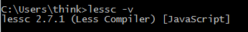

由于less是通过js编译的，所以很多语法跟js很像，例如支持js的注释

单行注释 // less支持

多行注释 /**/ less支持

# 五、编译

less支持三种编译css的方式：浏览器端编译，命令行编译，工程化编译

## 5.1浏览器端编译

使用bower安装的less.js库文件

使用less跟使用css一样，html中可以通过内嵌式，行内式，外链式使用css，

less可以通过内嵌式，外链式使用less

内嵌式：

通过style标签，定义less，type要改成text/less

外链式：

通过link标签，引入less文件，type要改成text/less

注意：使用外链式，一定要搭建服务器

在less中，一堆大括号{}，定义了一个模块，创建了一个作用域，定义在模块内部（作用域内部）的样式，不会影响外部选择器的

less文件默认拓展名是less

|  |
| --- |
| 1. <!DOCTYPE html> 2. <html lang="en"> 3. <head> 4. <meta charset="UTF-8"> 5. <!-- 内嵌式 --> 6. <style type="text/less"> 7. div { 8. h1 { 9. color: red; 10. } 11. } 12. </style> 13. <!-- 外链式 --> 14. <link rel="stylesheet" type="text/less" href="demo.less"> 15. <title></title> 16. </head> 17. <body> 18. <div> 19. <h1>爱创课堂</h1> 20. </div> 21. <h1>专业前端培训学校</h1> 22. <!-- 引入less编译器 --> 23. <script type="text/javascript" src="less.js"></script> 24. </body> 25. </html> |

## 5.2 node中编译

通过npm安装的less，提供了一个lessc的指令，我们可以使用lessc来编译less

有三种语法

lessc less文件

将less文件编译成css文件，并输出在控制台中

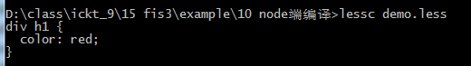

lessc less文件 css文件

将less文件编译成css文件，并输出在该css文件中

lessc less文件 css文件 配置参数

编译的时候，加入配置

--clean-css 压缩编译后的代码

--source-map=文件名称 将编译的信息存储在该输出文件中

|  |
| --- |
| 1. lessc demo.less app.css --clean-css |

## 5.3 工程化编译

浏览器端编译，是在页面加载完成之后开始编译的，需要加载less，js要解析less，编译的css输出到页面中，渲染页面等等，这些操作都是需要时间的，影响用户体验

node端编译：每一次编译的时候，都要执行一次指令，文件多的时候，我们操作不过来，也是无法投入生产的

为了使less的编译可以投入生产，我们可以在工程化中编译：以fis3以及webpack为例

## 5.4 fis3编译

需要引入编译less的插件

fis-parser-less

版本号 fis

阶段 parser

名称 less

使用 parser:less

由于less文件的默认拓展名是.less,而css文件的拓展名是css，所以我们还要改变less文件的拓展名

rExt: css

注意：

fis3会自动的做资源定位，所以我们在引入less文件的时候，引入的是真实的文件地址

引入less的时候，link标签的type属性不要改变，就是text/css

|  |
| --- |
| 1. // 编译less文件 2. fis.match('**.less', { 3. // 引入插件 4. parser: 'less', 5. // 更改后缀名称 6. rExt: '.css' 7. }) |

## 5.5 webpack编译

一切文件都是资源，less也是资源，是资源就可以模块化加载

所以less也要模块化加载

我们要定义less加载器，加载less

less加载机叫less-loader，我们可以通过less-loader加载less

less最终编译成css，加载less也要css相关的加载机

加载less的加载机就是三个了 style-loader!css-loader!less-loader

|  |
| --- |
| 1. // 定义接口 2. module.exports = { 3. // 入口文件 4. entry: './js/main.js', 5. // 发布的文件 6. output: { 7. filename: './pack/ickt.js' 8. }, 9. // 模块 10. module: { 11. // 加载机 12. loaders: [ 13. { 14. // 特征 15. test: /\.less$/, 16. // 加载机 17. loader: 'style-loader!css-loader!less-loader' 18. } 19. ] 20. } 21. } |

# 作业

安装sass

第一步 安装ruby

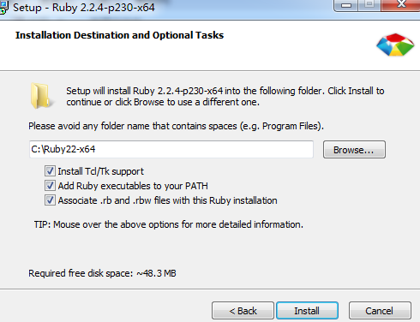

第二步 安装sass

ruby安装完成，提供了一个gem指令，跟npm一样

gem -v 查看版本号

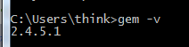

通过gem安装sass

gem install sass

安装完成提供sass指令，通过sass -v查看版本

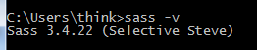  
手动安装

如果网络不佳，我们可以手动安装sass

gem install 将sass-3.4.22 - .gem拖进来

修改sass配置

为了支持中文注释，我们要修改编码，改成utf-8

gem包的全局环境

C:\Ruby22-x64\lib\ruby\gems\2.2.0\gems

修改sass编码配置

打开目录 C:\Ruby22-x64\lib\ruby\gems\2.2.0\gems\sass-3.4.22\lib\sass

修改engine.rb文件

在第54行，添加编码配置

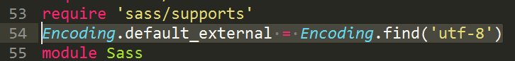

Encoding.default_external = Encoding.find('utf-8')

# Css预编译less

# 复习

fis资源嵌入

css中资源嵌入：

img ?__inline,

css @import ?__inline

html中资源嵌入：

模板： 可渲染模板link href ?__inline, ref import 不可渲染 script 的src?__inline

图片: ?__inline

js: 内嵌式 __inline() 外链式 ?__inline

css: 内嵌式 @import ?__inline 外链式 link href?__inline

js中资源嵌入

js __inline()

图片 __inline()

css __inline()

模板 __inline()

打包

1. 设置packTo：地址， 2 ::package postpackager: loader

模块化开发

cmd 1 hook(‘cmd’) 2 isMod: true, 3 cmmonjs规范定义模块 4 设置根路径 5 引入入口文件

amd 1 hook(‘amd’) 2isMod: true, 3 commonjs规范定义模块， 4 设置根路径， 5 引入入口文件

commonjs 1 hook(‘commonjs’) 2 isMod: true, 3 commonjs规范定义模块, 4 打包, 5 引入打包插件，6 入口文件

less

拓展名 .less

支持js中的注释

使用有三种方式

1. 浏览器端编译 bower install less

1 引入less， 2 定义less 内嵌式 style type=text/less 外链式 link type=text/less

2 node端编译 npm install -g less 提供lessc指令

1 lessc less文件

2 lessc less文件 css文件

3 lessc less文件 css文件 配置 --clean-css， --source-map=file

3 工程化中编译

1 fis3

获取文件 parser: less , rExt: ‘.css’

1. webpack

text: /\.less$/, loader: style-loader!css-loader!less-loader

# 一、变量

语法 @key: value;

@类似js中的var， 是变量的标志，

key是变量的名称， 跟js的命名规范一样， 建议使用驼峰式命名

冒号表示赋值符号，类似js中的=

vlaue就是变量的值，可以带单位 例如 10px， 5em， 30%

分号表示语句的结束

使用变量 @key

由于变量带单位：变量是可以运算的，也就是说less支持运算（没有变量也支持运算）

# 二、&选择器

平时我们为元素设置伪类，通过在选择器外面，对选择器添加:伪类定义的

在less中，可以在选择器内部，通过&选择器符号，来获取该选择器，并设置伪类

|  |
| --- |
| 1. // 定义变量 2. @bg: #3d95d5; // 背景色 3. @color: white; // 字体颜色 4. @hoverBg: rgba(255, 255, 255, 0.8); // 鼠标移入背景色 5. @hoverColor: blue; 6. // 基本宽度 7. @space: 20px; 8. @itemWidth: @space * 1.5; // 每个成员宽度 9. @itemMargin: @space * 0.3; // 间距 10. .nav { 11. width: @itemWidth * 3 + @itemMargin * 2; 12. background: @bg; 13. padding: @space/5 @space*0.75; 14. margin: 100px auto; 15. ul { 16. margin-right: -@itemMargin; 17. overflow: hidden; 18. } 19. li { 20. float: left; 21. width: @itemWidth; 22. margin-right: @itemMargin; 23. height: @space; 24. line-height: @space; 25. text-align: center; 26. font-size: @space * 0.6; 27. a { 28. text-decoration: none; 29. color: @color; 30. } 31. // 定义伪类 32. &:hover { 33. background: @hoverBg; 34. a { 35. color: @hoverColor; 36. } 37. } 38. } 39. // li:hover {} 40. } |

# 三、混合

作用：用来复用选择器的样式的

less支持两种混合

一种是类混合，就是类选择器

一种是id混合，就是id选择器

定义混合，就是在定义这些选择器

使用混合

直接写选择器，此时混合选择器内的样式，被复制进来

一旦定义了混合，在修改样式的时候，一定要注意选择器的权重

注意：混合在编译的时候，保留了。变量在编译的时候，删除了

使用混合的时候，是真正的复制样式，并没有合并选择器样式

|  |
| --- |
| 1. // 定义第一个模块的样式 2. .link-1 { 3. height: 30px; 4. line-height: 30px; 5. margin: 30px 200px; 6. &:hover { 7. background: #efefef; 8. } 9. li { 10. float: left; 11. margin-left: 30px; 12. a { 13. text-decoration: none; 14. color: #666; 15. font-size: 14px; 16. &:hover { 17. color: #f30; 18. } 19. } 20. } 21. } 22. .link-3 { 23. .link-2; 24. // 修改样式，一定要注意权重 25. li a { 26. color: @color; 27. } 28. } |

# 四、方法

方法跟混合一样，都是用来复用样式的

混合在编译的时候会保留，方法在编译的时候会删除

如果复用的样式中的属性值是可变的，此时我们要定义方法，

如果被复用的样式希望在编译的时候删除，此时我们要定义方法

## 4.1定义方法

跟js中定义方法很像

在类选择器后面添加()

语法 .方法名称() {

// 定义样式

}

方法名称：跟js定义方法名称规则一样

参数集合(): 是用来定义参数变量的

方法体{}: 是用来定义样式的

## 4.2使用方法

语法 方法名称();

## 4.3定义参数

定义参数的语法跟定义变量的语法一样，只不过多个参数之间用逗号隔开

例如 .demo(@arg1, @arg2, @arg3){}

## 4.4默认参数

在less中，定义参数的时候，可以添加默认值，

当使用方法不传递参数的时候，此时参数变量的值就是默认值

语法跟定义变量赋值一样

例如 .demo(@width: 100px, @height: 200px) {}

## 4.5传递参数

如果方法的变量定义了默认值，使用方法的时候，我们可以不用传递参数

如果方法的变量没有定义默认值，使用方法的时候，我们必须要传递参数

## 4.6提高权重

css中样式提高权重用!important;

less做了拓展，可以对方法应用!important,此时方法中的所有样式都将添加!important提高权重

## 4.7获取所有参数

js中通过arguments获取方法中所有的参数

less通过@arguments获取方法中的所有参数

## 4.8兼容浏览器

可以通过方法解决浏览器前缀的问题，在方法中实现对样式的定义，

由于兼容浏览器是对某个样式兼容的，

一个方法尽量设置一个样式

方法的名称尽量与样式的名称保持一样，（为了提高语义）

|  |
| --- |
| 1. // 定义方法 2. .module(@w, @h: 400px) { 3. width: @w; 4. height: @h; 5. background: #fff; 6. border: 1px solid #ccc; 7. } 8. div { 9. margin: 50px; 10. } 11. // 设置border-top的方法 12. .borderTop(@w, @s, @c) { 13. border-top: @arguments; 14. } 15. // 定义设置投影的方法 16. .box-shadow(@bs) { 17. // 兼容浏览器 18. -wbekit-box-shadow: @bs; 19. -moz-box-shadow: @bs; 20. -ms-box-shadow: @bs; 21. -o-box-shadow: @bs; 22. box-shadow: @bs; 23. } 24. // 模块应用样式 25. .module-1 { 26. // 提高权重 27. .module(1000px, 50px)!important; 28. width: 500px; 29. height: 100px; 30. // 设置投影 31. .box-shadow(10px 10px red); 32. } 33. .module-2 { 34. .module(300px, 400px); 35. // 设置border 36. .borderTop(20px, dashed, green); 37. // 设置投影 38. .box-shadow(10px 10px pink); 39. } 40. .module-3 { 41. .module(800px); 42. } |

## 4.9条件语句

js中通过if关键字定义条件语句，less没有if关键字，可以通过when关键字实现

在方法的参数集合后面，添加when关键字，来定义方法执行的条件

语法 .demo () when () {}

拓展

且条件 .demo () when () and () {}

非条件 .demo () when not () {}

js中，我们通过比较运算符，定义条件，less也支持比较运算符

> 大于

< 小于

>= 大于等于

<= 小于等于

= 等于

在比较过程中，可以省略数据的单位

js中，如果命中多个条件，执行第一个

less中，如果命中多个条件，都执行，但是渲染最后一个

|  |
| --- |
| 1. .module(@w, @h: 400px) when (@w > 200) { 2. width: @w; 3. height: @h; 4. background: red; 5. border: 1px solid #ccc; 6. } 7. // 宽度在200 到 500 之间渲染绿色 8. .module(@w, @h) when (@w > 200) and (@w < 500) { 9. width: @w; 10. height: @h; 11. background: green; 12. border: 1px solid #ccc; 13. } 14. // 不大于 500 背景是粉色 15. .module-1(@w, @h) when not (@w > 500) { 16. width: @w; 17. height: @h; 18. background: pink; 19. border: 1px solid #ccc; 20. } |

# 五、运算

less支持运算 加减乘除等

加减法：执行加减法的时候，会进行单位的换算

以第一个参数为基准（保留第一个加数或减数的单位）

乘法：保留大的单位

除法: 尽量让被除数带单位，除数不要带单位

5 / 2 5是被除数， 2 是除数

|  |
| --- |
| 1. .module-1 { 2. // width: 1in + 1px; 3. width: 1px + 1in; // 1in = 96px 4. width: 1px + 1mm; // 1mm = 3.77952756px 5. width: 1px + 1cm; 6. width: 1cm - 1px; 7. width: 10px * 10in; 8. width: 10in * 20px; 9. width: 1px + 1pt; // 1pt = 1.33333333px; 10. width: 1pt + 1in; // 1in = 72pt 11. width: 100px / 2; 12. width: 100 / 2in; 13. height: 100px; 14. background: green; 15. border: 1px solid #ccc; 16. } |

## 下午复习

变量 @key:value;

&选择器

混合： 类混合，id混合。 使用混合，

编译时候暴露

方法 复用样式的，

定义方法：.demo() {}

参数集合， 定义参数的语法类似定义变量，多个参数用逗号隔开

默认参数

使用方法， 如果有默认参数， 如果没有默认参数

提高权重 !important

获取所有参数 @arguments

浏览器兼容

条件语句

when ()

且条件 when () and ()

非条件 when not ()

比较运算符 >, <, >=, <=, =

运算

加减法：保留第一个加数或者减数的单位

乘法：保留最大的单位

除法：通产被除数带单位

# 六、内置方法

## 6.1数学方法

less中的数学方法跟js中的数学方法相比，可以携带单位

less也支持取整方法，但是都可以带单位

floor 向下取整

ceil 向上取整

round 四舍五入

获取百分数的方法

percentage 忽略参数的单位，直接对参数的数值乘以100%  
最大值，最小值

max获取最大值

min获取最小值

比较的时候，会做数据单位的转换

|  |
| --- |
| 1. div { 2. // 数学方法 3. width: ceil(5.1in); 4. width: floor(5.9in); 5. width: round(5.5in); 6. // 百分比 7. // width: percentage(2px); 8. width: percentage(0.6); 9. // 最大值最小值 10. width: max(100in, 200px, 300px); 11. } |

## 6.2字符串方法

e： 表示避免less编译，直接作为css输出

有时候写的字符串太多，less编译不了了，我们可以写在e方法中，直接作为css输出

escape：对字符串做url编码

replace：做字符串替换，

跟js中的字符串很像，三个参数

第一个参数表示原始字符串

第二个参数表示捕获字符串（正则）

第三个参数表示替换的字符串

|  |
| --- |
| 1. div { 2. width: 800px; 3. height: 600px; 4. // 有橘黄色渐变到绿色 5. background: linear-gradient(orange, green); 6. // IE滤镜 7. filter: e('progid:DXImageTransform.Microsoft.gradient(startColorStr=orange, endColorStr=green)'); 8. } 9. @msg: '今天是星期一'; 10. div:after { 11. content: escape("http://www.icketang.com & = "); 12. content: replace(@msg, '一', '四') 13. } |

# 七、色彩方法

色彩方法共分成四类：色彩创建方法，色彩通道方法，色彩操作方法，色彩混合方法

## 7.1色彩创建方法

在rgb模式下

rgb(red, green, blue)方法

rgba(red, green, blue, alpha)方法

red红色通道 0-255或0-100%

green绿色通道 0-255或0-100%

blue蓝色通道 0-255或0-100%

alpha透明度通道 0-1或0-100%

在hsl模式下

hsl(hue, saturation, lightness)

hue 色相通道 0-360

saturation饱和度通道 0-1或者0-100%

lightness色彩亮度通道 0-1或者0-100%

## 7.2色彩通道方法

red 获取红色通道值

green 获取绿色通道值

blue 获取蓝色通道值

alpha获取透明度通道值

hue获取色相通道值

saturation获取饱和度通道值

lightness获取亮度通道值

## 7.3色彩操作方法

在rgba模式下，我们可以操作透明度

fadeIn(color, percentage)

调高透明度

fadeOut(color, percentage)

调低透明度

fade(color, percentage)

透明度调节到某个值

如果调节过程中，透明度大于1，就是1，变成不透明

如果调节过程中，透明度小于0，就是0，变成全透明

在hsl模式下，我们可以调节饱和度和亮度

saturate 调高饱和度

desaturate 调低饱和度

当饱和度大于1的时候，就是1，表示色彩最鲜艳

当饱和度小于0的时候，就是0，表示没有颜色了，就是灰色

lighten 调高亮度

darken 调低亮度

当亮度大于1的时候，就是1，表示色彩最亮，就是白色

当亮度小于0的时候，就是0，表示色彩最暗，就是黑色

## 7.4混合方法

操作多种颜色的方法

mix 混合两种颜色

hardLight 强光

softLight 柔光

|  |
| --- |
| 1. .item-1 { 2. background: rgb(255, 0, 0); 3. } 4. .item-2 { 5. background: rgba(0, 100, 200, 0.5); 6. } 7. .item-3 { 8. background: hsl(200, 50%, 50%); 9. } 10. // 定义颜色 11. @color: orange; 12. .item-4 { 13. width: red(@color); 14. width: green(@color); 15. width: blue(@color); 16. width: alpha(@color); 17. width: hue(@color); 18. width: saturation(@color); 19. width: lightness(@color); 20. } 21. @color: rgba(100, 200, 30, 0.5); 22. .item-5 { 23. background: @color; 24. } 25. // 调节透明度 26. .item-6 { 27. background: fadeIn(@color, 30%); 28. } 29. .item-7 { 30. background: fadeOut(@color, 60%); 31. } 32. .item-8 { 33. background: fade(@color, 90%); 34. } 35. @color: skyblue; 36. .item-9 { 37. background: @color; 38. } 39. // 调节饱和度 40. .item-10 { 41. background: saturate(@color, 20%); 42. } 43. .item-11 { 44. background: desaturate(@color, 20%); 45. } 46. // 调节亮度 47. .item-12 { 48. background: lighten(@color, 20%); 49. } 50. .item-13 { 51. background: darken(@color, 10%); 52. } 53. // 定义两种颜色 54. @color1: orange; 55. @color2: skyblue; 56. .item-14 { 57. background: mix(@color1, @color2); 58. } 59. .item-15 { 60. background: hardlight(@color1, @color2); 61. } 62. .item-16 { 63. background: softlight(@color1, @color2); 64. } 65. .item-17 { 66. background: mix(#112233, #994455); // #553344 67. } |

# 八、作用域

js的作用域是一个函数级作用域

function demo () {var a = 100;} dmeo(); a?

if (true) {var b = 200;} b?

less则是一个块作用域，

在less中，一对大括号，则定义了一个代码块，例如：混合，方法，选择器等等

这个代码块就创建了一个模块，定义了一个作用域

命名空间：代码块的名称，就是该代码块的命名空间，如选择器的名称，方法的名称，混合的名称等

全局的

直接定义在全局环境下的混合，变量，方法，我们成称之为全局的混合，变量，方法

局部的

定义在代码块中的混合，变量，方法，我们称之为局部的混合，变量，方法，

我们这节课讨论作用域对全局的以及局部的混合，变量，方法的影响

变量

全局的变量，在任何模块内，都可以使用

局部的变量，在当前模块内可以使用，

其他模块内，无法使用

混合

全局的混合，在任何模块内，都可以使用

局部的混合，在当前模块内可以使用，

其他模块内，无法直接使用，但是可以通过命名空间使用

方法

全局的方法，在任何模块内，都可以使用

局部的方法，在当前模块内可以使用

其他模块内，无法直接使用，但是可以通过命名空间使用

方法，混合，变量，遵守就近原则，谁离得近，就使用谁

方法，混合，变量，都支持声明前置，所以工作中，我们尽量将他们定义在最前面。

|  |
| --- |
| 1. // 数据能否前置 2. h2 { 3. color: @color; 4. .bg; 5. .size(); 6. } 7. // 定义全局的变量 8. @color: red; 9. // 全局的混合 10. .bg { 11. background: pink; 12. } 13. .size() { 14. height: 200px; 15. } 16. // 使用变量 17. .demo { 18. // 局部变量 19. @color2: green; 20. .bg2 { 21. background: gold; 22. } 23. // 局部方法 24. .size2 () { 25. height: 100px; 26. } 27. // 同名局部数据 28. @color: blue; 29. .bg { 30. background: skyblue; 31. } 32. .size { 33. height: 500px; 34. } 35. h1 { 36. color: @color; 37. .bg; 38. .size(); 39. // color: @color2; 40. // .bg2; 41. // .size2(); 42. } 43. } 44. .title { 45. h1 { 46. color: @color; 47. // 尝试使用局部的变量 48. // color: @color2; 49. // .bg; 50. .demo .bg2; 51. // .size(); 52. .demo .size2(); 53. } 54. } |

# 九、导入文件

css文件中，如何导入css文件， 用@import

less文件中，导入less文件，也用@import, 跟css语法一样

区别：

css导入的文件是在页面加载，渲染的时候导入

less导入的文件是在less编译的时候，导入的，因此less中定义的混合，变量，方法，我们是可以使用的

由于导入的less文件中的混合，会被复制进来，导入多了，复制多了，造成冗余，因此被导入的文件中，不要定义混合，只定义变量和方法，

工作中，我们在被导入的文件中，定义的方法，变量，就是公用的，就是一个工具库，可以被各个文件使用

# 十、使用js语句

在less中使用js语句，就要创建一个js环境

less中可以通过``创建一个js环境，来使用js语句

|  |
| --- |
| 1. // 引入文件 2. @import url(base.less); 3. // 定义样式 4. .item { 5. color: @color; 6. .bg(); 7. .title; 8. } 9. .item:after { 10. content: `['爱', '创', '课', '堂'].join('')` 11. } |

# 十一、插值

为了复用字符串，我们可以使用插值

插值语法

@{key}

其中key就是变量

less中，有三个地方可以使用插值

1. 在字符串中，可以使用插值
2. 在选择器上，可以使用插值
3. 在样式的属性名称（key）上，可以使用插值

|  |
| --- |
| 1. /*** 2. * 创建三角形方法 3. * @color 三角形颜色 4. * @width 三角形宽度 5. * @dir 三角形方向 6. ***/ 7. .arrow(@color: #000, @width: 10px, @dir: top) { 8. // 兼容行内元素和块元素 9. width: 0; 10. font-size: 0; 11. border: @width solid transparent; 12. // 设置特殊边的颜色 13. border-@{dir}-color: @color; 14. } |

# 十二、vue项目实战

|  |
| --- |
| 1. // 定义配置 2. @color: #666; // 默认字体颜色 3. @titleColor: #333; // 标题字体颜色 4. @navColor: #fff; // 导航字体颜色 5. @navBg: #06c1ae; // 导航背景色 6. @bg: #efefef; // 页面背景色 7. @moduleBg: #fff; // 模块背景色 8. @border: 1px solid #ccc; // border样式 9. @adColor1: red; // 第一个广告字体颜色 10. @adColor2: green; // 第二个广告字体颜色 11. @adColor3: purple; // 第三个广告字体颜色 12. // 字体大小 13. @fz: 14px; 14. // 定义方法 15. .font(@fontSize: @fz, @fontColor: @color, @lh: 20px, @ta: left, @fw: normal) { 16. font-size: @fontSize; 17. color: @fontColor; 18. line-height: @lh; 19. text-align: @ta; 20. font-weight: @fw; 21. } 22. // 定义尺寸 23. .size(@w: auto, @h: auto) { 24. width: @w; 25. height: @h; 26. } 27. .position(@pos: static, @top: auto, @left: auto) { 28. position: @pos; 29. top: @top; 30. left: @left; 31. } 32. .absolute(@t: auto, @l: auto) { 33. .position(absolute, @t, @l); 34. } 35. // 文字垂直居中 36. .hlh(@h: auto) { 37. height: @h; 38. line-height: @h; 39. } 40. .no-line(@c: @color) { 41. text-decoration: none; 42. color: @c; 43. } 44. // 清空浮动 45. .clearfix() { 46. &:after { 47. content: ''; 48. display: block; 49. clear: both; 50. } 51. } 52. /*** 53. * 创建三角形方法 54. * @color 三角形颜色 55. * @width 三角形宽度 56. * @dir 三角形方向 57. ***/ 58. .arrow(@color: #000, @width: 10px, @dir: top) { 59. // 兼容行内元素和块元素 60. width: 0; 61. font-size: 0; 62. border: @width solid transparent; 63. // 设置特殊边的颜色 64. border-@{dir}-color: @color; 65. } 66. * { 67. margin: 0; 68. padding: 0; 69. list-style: none; 70. } 71. body { 72. background: @bg; 73. } 74. a { 75. .no-line(); 76. } 77. // .clearfix { 78. // .clearfix(); 79. // } 80. // 头部 81. .header { 82. @h: 60px; 83. .hlh(@h); 84. background: @navBg; 85. color: @navColor; 86. .go-back { 87. float: left; 88. position: relative; 89. .arrow { 90. .arrow(@navColor, 10px, right); 91. .absolute(20px, 10px); 92. .green { 93. .absolute(-10px, -8px); 94. border-right-color: @navBg; 95. } 96. } 97. } 98. .login { 99. float: right; 100. margin-right: 10px; 101. } 102. h1 { 103. .font(24px, @navColor, @h, center); 104. text-indent: 20px; 105. } 106. } 107. // 搜素框 108. .search { 109. padding: 10px 20px; 110. background: @moduleBg; 111. display: -webkit-box; 112. input { 113. display: block; 114. padding: 10px 20px; 115. background: @bg; 116. border-radius: 20px; 117. border: none; 118. outline: none; 119. -webkit-box-flex: 1; 120. } 121. } 122. // home模块 123. .home { 124. .types { 125. .clearfix(); 126. background: @moduleBg; 127. padding: 8px 0 0; 128. li { 129. .font(12px, @color, 20px, center); 130. float: left; 131. width: 20%; 132. padding-bottom: 10px; 133. img { 134. width: 60%; 135. display: block; 136. margin: 0 auto 5px; 137. } 138. } 139. } 140. } |

# Css预编译sass

# 复习

less

变量 @key: value;

&选择器

混合：id混合，类混合， 使用混合

方法 定义方法 .demo() {} 传递参数 (@arg: val1, @arg2: val2) 使用方法 .demo(10px)

有默认参数，可以省略参数，如果没有参数，绝对不能省略参数

拓展 1 兼容浏览器 2 提高权重 3 获取所有参数

条件语句 when() 拓展 when () and () when not()

比较运算符： > , < , >= , <=, =

运算

加减法：以第一个加数或者减数单位为准

乘法：保留最大的单位

除法：被除数尽量不要带单位

导入文件 @import 导入

使用js语句 ``

插值 @{key}

1. 字符串中， 2 选择器上， 3 属性名称上

内置方法

数学方法：floor， ceil， round， percentage， max， min

字符串方法： replace(str, repstr, newstr), escape, e

色彩方法： rgb， rgba， hsl， red， green， blue， alpha， hue， saturation， lightness， fade, fadeIn, fadeOut, saturate, desaturate, lighten, darken, mix, softlight, hardlight

作用域

变量：全局的都可以使用，局部的，只能在当前模块使用，其他模块不能使用

混合：全局的都可以使用，局部的，只能在当前模块使用，其他模块不能直接使用，要使用命名空间

方法：全局的都可以使用，局部的，只能在当前模块使用，其他模块不能直接使用，必须通过命名空间

# 一、SASS

sass也是一个css预编译语言，由于出现的比less晚，因此支持的语法更多，例如for，if等等。sass使用ruby语言编译的，因此我们要安装ruby（ruby跟node一样是一种服务器端语言）

## 1.1安装sass

首先安装ruby

打开安装程序，选择 English

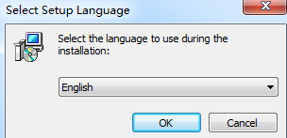

点击ok，进行下一步安装

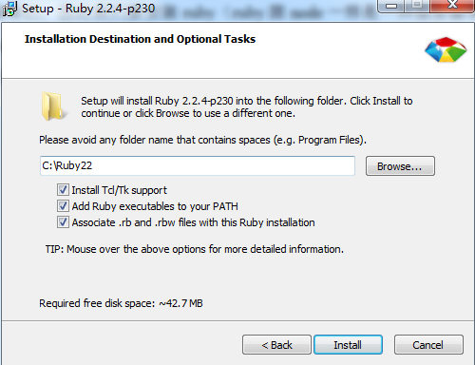

此时ruby安装完成。提供了一个gem指令，跟node中的npm一样，是一个包管理工具

gem -v 查看gem指令

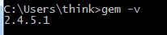

## 1.2安装sass

gem install sass

如果没有网络，安装发给大家的sass的gem包，

sass -v 查看版本号

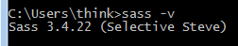

安装完成，我们就可以体验sass了

## 1.3中文注释

sass默认不支持中文注释，所以我们要配置它

Encoding.default_external = Encoding.find('utf-8')

打开 C:\Ruby22-x64\lib\ruby\gems\2.2.0\gems\sass-3.4.22\lib\sass 目录

编译engine.rb 文件

在54行，添加Encoding.default_external = Encoding.find('utf-8')

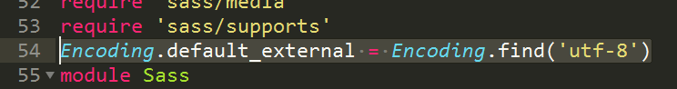

## 1.4拓展名

sass有两种拓展名

.sass 是一种sass新语法，跟css语法差别很大，很难使用，没有被开发者接受，跟stylus很像

.scss 跟css语法很像，很简单，所以被很多开发者接受，最流行的一套语法，我们本套课程主要讲解的语法

# 二、编译sass

浏览器不认识sass，因此使用sass就要编译sass，有两种编译方式：命令行编译，工程化编译

## 2.1命令行编译

我们可以通过sass执行来编译sass

sass sass文件

将sass的编译结果，输出在控制台中

sass sass文件 css文件

将sass的编译结果，输出到css文件中

sass sass文件 css文件 配置

-C 避免输出缓存

--sourcemap=none 避免输出sourcemap文件

|  |
| --- |
| 1. // 设置字体颜色 2. div { 3. h1 { 4. color: red; 5. } 6. } |

命令行编译，可以很快的将sass文件编译成css文件，文件多了，编译成本很高。不适合投入生产，所以才有了工程化编译，我们通过fis3和gulp实现对sass的编译

## 2.2 fis3编译

安装插件fis3-parser-node-sass

阶段 parser

名称 node-sass

使用 parser: node-sass

由于sass文件拓展名是.scss或者.sass，所以我们要更改拓展名

rExt: .css

|  |
| --- |
| 1. // 获取sass文件 2. fis.match('**.scss', { 3. // 插件 4. parser: 'node-sass', 5. // 更改后缀名称 6. rExt: '.css' 7. }) |

## 2.3 gulp编译

注意将gulp以及gulp的sass插件本地化

插件名称gulp-ruby-sass

sass这个插件有一个功能，可以用来获取文件，所以我们在使用它的时候，就不用在使用src方法获取文件了

参数就是文件的地址，

返回值是文档流对象，可以使用pipe方法

|  |
| --- |
| 1. // 引入模块 2. var gulp = require('gulp'); 3. var rubySass = require('gulp-ruby-sass'); 4. // 创建编译任务 5. gulp.task('sass', function() { 6. // 编译sass 7. // rubySass可以获取文件 8. rubySass('demo.scss') 9. // 编译输出到dest/demo.css 10. .pipe(gulp.dest('dest/')) 11. }) 12. // 启动任务 13. gulp.task('default', ['sass']) |

# 三、变量

sass中也可以定义变量，

语法 $key: value;

sass中一对大括号创建了一个模块，生成了一个作用域，对定义的变量是有影响的

定义在全局的变量，任何模块都能使用

定义在局部的变量，当前模块可以使用，其他模块不能使用

变量遵守就近原则，谁离得近，就使用谁

sass的变量，无法声明前置，所以我们一定要将变量定义在最前面

|  |
| --- |
| 1. $color: red; 2. $bg: green; 3. .title { 4. // 定义模块内部的局部变量 5. $color: pink; 6. $bg: gold; 7. $color1: orange; 8. $bg1: yellowgreen; 9. h1 { 10. color: $color; 11. background: $bg; 12. } 13. } |

# 四、属性嵌套

sass中的复合属性，可以嵌套，

css中哪些属性是复合属性：font，background， border，margin， padding等等

例如

margin代表

margin-left，margin-top, margin-right, margin-bottom

border 代表

border-top, border-left, border-right, border-bottom,

border-width, border-style, border-color,

border-top-width, border-top-style, border-top-color,

border-left-width, border-left-style, border-left-color,

border-right-width, border-right-style, border-right-color,

border-bottom-width, border-bottom-style, border-bottom-color,

sass支持复合属性的嵌套语法。

语法 父属性名称 : {

子属性名称: 属性值;

}

|  |
| --- |
| 1. div { 2. // 定义border 3. border : { 4. top: 10px solid red; 5. style: dashed; 6. color: green; 7. width: 20px; 8. bottom: { 9. color: blue; 10. width: 30px; 11. } 12. left: { 13. color: pink; 14. style: dotted; 15. } 16. } 17. } |

# 五、混合

作用：为了复用样式，我们定义混合

## 5.1使用混合

混合的语法

定义混合 @mixin 混合名称 {}

使用混合 @include 混合名称;

特点

1. sass中混合不能声明前置，所以工作中，将混合定义在最前面
2. 混合在编译的时候，跟变量一样，会删除
3. 混合中使用的变量，与混合定义时候，定义的变量有关；与混合使用时候，定义的变量无关

## 5.2 &选择器

在选择器内部，访问选择器

|  |
| --- |
| 1. // 定义色彩配置 2. $color: blue; 3. $bg: skyblue; 4. // 定义混合 5. @mixin link { 6. margin-top: 40px; 7. border-top: 2px solid $color; 8. height: 30px; 9. line-height: 30px; 10. font-size: 14px; 11. font-weight: bold; 12. padding: 0 20px; 13. a, span { 14. color: $color; 15. text-decoration: none; 16. } 17. a:hover { 18. text-decoration: underline; 19. } 20. // 鼠标移入样式 21. &:hover { 22. background: $bg; 23. } 24. } 25. .link-2 { 26. // 使用混合前定义变量 27. $color: red; 28. $bg: orange; 29. @include link; 30. } |

## 5.3混合传参

sass中混合是可以传递参数的，与less中的方法很像

定义参数的语法，跟定义变量的语法相似，多个参数之间用逗号隔开

传参语法 @mixin 混合名称($arg1: val1, $arg2: val2) {}

这里定义的$arg1, $arg2就是参数

这里的val1和val2就是默认参数

使用混合 @include 混合名称(val1, val2);

使用混合可以传递参数

如果没有定义默认参数，一定要传递参数

如果定义了默认参数，可以不用传递参数，选择使用默认参数

如果定义了默认参数，并且不需要传递任何参数，参数集合()可以省略

|  |
| --- |
| 1. // 定义混合 2. @mixin link($color: blue, $bg: skyblue) { 3. margin-top: 40px; 4. border-top: 2px solid $color; 5. height: 30px; 6. line-height: 30px; 7. font-size: 14px; 8. font-weight: bold; 9. padding: 0 10px; 10. a, span { 11. color: $color; 12. text-decoration: none; 13. } 14. a:hover { 15. text-decoration: underline; 16. } 17. // 鼠标移入样式 18. &:hover { 19. background: $bg; 20. } 21. } 22. .link-1 { 23. // 使用混合 24. @include link(gold); 25. } |

## 5.4获取剩余参数

less中通过@arguments获取剩余参数

sass中，通过...语法获取剩余参数

语法 @mixin demo($w, $h, $arg...) {}

$arg 就是获取的剩余参数，该参数不包含前面定义的参数，

前面定义的参数是可以正常使用的

## 5.5兼容浏览器样式

sass中，有一类混合是专门为css3样式兼容浏览器而设计的，

特点

1. 样式名称通常与css3样式名称一致
2. 只能设置一个样式。

|  |
| --- |
| 1. // 设置投影的混合 2. @mixin box-shadow($h, $bx...) { 3. height: $h; 4. -webkit-box-shadow: $bx; 5. -moz-box-shadow: $bx; 6. -ms-box-shadow:$bx; 7. -o-box-shadow: $bx; 8. box-shadow: $bx; 9. } 10. div { 11. width: 400px; 12. height: 200px; 13. background: orange; 14. @include box-shadow(300px, 10px 10px red, 20px 20px green, 30px 30px blue, 40px 40px pink); 15. } |

## 下午复习

sass

.sass , .scss

命令行编译 sass指令

工程化中

fis3 fis3-parser-node-sass parser: node-sass, rExt: .css

gulp gulp-ruby-sass rubySass()

变量 $key: value; 不支持声明前置，就近原则

属性嵌套 复合属性嵌套 属性名称: {}

混合

定义混合 @mixin 混合名称() {}

使用混合 @include 混合名称();

可以定义默认参数，跟定义变量一样，多个参数之间用逗号隔开

定义了默认参数，可以不用传参，可以省略()

没有定义默认参数，一定传参

获取剩余参数 $abc...

# 六、继承

sass中的继承是为了复用选择器的样式

sass中的混合相当于less中的方法

sass中的继承相当于less中的混合

sass中支持四类继承选择器：id选择器，类选择器，元素名称选择器，自定义元素名称选择器

## 6.1定义继承

就是定义这些选择器

## 6.2使用继承

通过@extend关键字使用

语法 @extend 继承选择器的名称；

特点:

1. 继承的选择器，编译的时候，并没有删除
2. 合并了选择器的样式，更高效
3. 继承可以声明前置，所以工作中，我们尽可能的将继承的选择器，定义在最前面

## 6.3删除继承

sass提供了一个%占位符语法，可以在编译的时候删除继承

在选择器前面添加%占位符，说明该选择器样式是临时的，编译的时候会删除

注意：使用的时候一定要添加%占位符

%占位符只能给元素名称选择器以及自定义元素名称选择器使用，

id选择器和类选择器无法使用%占位符

## 6.4局部的继承

局部的变量，在其他模块内部是无法访问的。

局部的继承，在其他模块内，可以直接访问，并且不能使用命名空间规则

但是会得到一个意想不到的结果，（总结规律）

所以工作中，千万不要嵌套使用继承。

|  |
| --- |
| 1. .info { 2. color: red; 3. } 4. #title { 5. background: green; 6. } 7. div { 8. height: 100px; 9. } 10. ickt { 11. width: 400px; 12. } 13. // 复用样式 14. .demo { 15. h1 { 16. // 使用继承 17. @extend .info; 18. @extend #title; 19. @extend div; 20. @extend ickt; 21. } 22. } 23. // 占位符 24. %div { 25. height: 100px; 26. } 27. %ickt { 28. width: 400px; 29. } 30. span { 31. @extend %div; 32. @extend %ickt; 33. } |

# 七、作用域

一对大括号定义了一个模块，创建了一个作用域，在模块内部定义的变量，混合，继承，我们称之为局部的变量，混合，继承

变量

定义在全局的变量，任何模块内都能使用

定义在局部的变量，

当前模块可以使用

其他模块无法使用

不支持声明前置，支持就近原则

混合

定义在全局的混合，任何模块内都能使用

定义在局部的混合，

当前模块可以使用

其他模块无法使用

不支持声明前置，支持就近原则

继承

定义在全局的继承，任何模块内都能使用

定义在局部的继承，

当前模块可以使用

其他模块可以直接使用，但是有意想不到的结果

支持声明前置，继承所有选择器

|  |
| --- |
| 1. // 定义局部的混合 2. .demo { 3. @mixin ickt { 4. color: red; 5. } 6. } 7. .title { 8. // 尝试使用局部的混合 --- 不能使用 9. @include ickt; 10. } |

# 八、运算

## 8.1数学运算

sass也支持加减乘除等数学运算

运算过程中，会做单位转换，并且单位是有物理意义的

加减法：会以第一个加数或减数做数据类型的转换

乘法：只能出现一个单位  
 除法：默认不执行

执行除法必须满足三个条件之一

1. 出现()
2. 出现变量或者方法（内置的方法）的返回值
3. 是表达式的一部分

单位：

如果被除数有单位，除数单位可有可无

有点单位，单位抵消

没有单位，保留被除数单位

如果被除数没有单位，除数一定不能带单位

所以工作中，尽量将单位给被除数

## 8.2色彩运算

在sass中，色彩是可以运算的。每个通道单独运算

通道间不产生进位或借位

例如绿色通道大于255，不会像红色通道加一或者向绿色通道加一

通道内数字可以进位或借位

一个通道在0-255或者00-ff之间

特点

1. 只有个红色通道，绿色通道，蓝色通道可以运算，
2. 透明度通道必须一致
3. 最大值就是255或者ff，最小值是0  
    4 可以进行加减乘除运算

## 8.3字符串运算

我们可以通过加号对字符串（样式属性值，通常不带引号的）进行拼接运算

|  |
| --- |
| 1. div { 2. width: 1px + 1in; 3. width: 1in + 1px; 4. width: 1in - 1px; 5. width: 10px * 20; 6. width: 100px / 2; 7. width: (200px / 4); 8. $space: 20px; 9. width: $space / 2; // 10 10. width: ceil(19.1px) / 4; // 5 11. width: 12px + 20px / 2; // 22 12. // 除法单位 13. width: (100px / 2px); 14. width: (100 / 2px); 15. // 色彩运算 16. $color1: #123456; 17. $color2: #666666; 18. color: $color1 + $color2; // #789abc 19. color: $color1 * 4; // #48d0ff 20. $color3: rgba(100, 200, 50, 0.5); 21. $color4: rgba(200, 50, 30, 0.8); 22. $color5: rgba(60, 80, 120, 0.5); 23. color: $color3 + $color4; 24. color: $color3 + $color5; 25. // 字符串运算 26. $key: no-; 27. cursor: $key + drop; 28. } |

# 九、插值

sass支持插值，语法 #{$key},使用方式跟less一样

三种使用方式

1. 在字符串中使用
2. 在选择器上使用
3. css属性名称上使用

|  |
| --- |
| 1. $msg: '五'; 2. div:after { 3. // 1 在字符串中插值 4. content: '今天是星期#{$msg}' 5. } 6. // 2 选择器上 7. $num: 1; 8. .item-#{$num} { 9. color: red; 10. background: green; 11. } 12. // 3 属性名称上 13. div { 14. $dir: bottom; 15. border-#{$dir}: 10px solid orange; 16. } |

# 十、条件语句

sass支持if条件语句，跟js的条件语句很像，

js中if语句

if () {

} else{

}

sass中用@if关键字定义（sass中，关键字都是用@定义的）

@if {

} @else {

}

与js中if语句比较，

相同点

1. 关键字

js的关键字 if， else if，else

sass的关键字 @if, @else if , @else

1. 比较运算符

js中的比较运算符 >, <, ==, >=, <=

sass都支持，> , < , ==, >=, <=

1. 条件体

js条件体的具体内容写在{}中

sass也一样写在{}中

不同点

1. 条件集合

js的条件集合写在()中

sass没有条件集合()，直接写条件

1. 逻辑运算符

js中 “与”用 &&, “或” 用 ||

sass中 “与”用 and, “或” 用 or

|  |
| --- |
| 1. /** 2. * 创建三角形 3. * @width 宽度 4. * @color 颜色 5. * @dir 方向 6. * @len 拉伸的长度 7. **/ 8. @mixin arrow($width: 10px, $color: #000, $dir: top, $len: $width) { 9. // 兼容行内元素以及块元素 10. font-size: 0; 11. width: 0; 12. border: $width solid transparent; 13. // 设置特殊边的颜色 14. border-#{$dir}-color: $color; 15. // 第一种实现方案 16. // 判断方向，如果是向下方向，更改左右两个边 17. @if $dir == top or $dir == bottom { 18. border-left-width: $len; 19. border-right-width: $len; 20. // 否则更改上下两个边 21. } @else { 22. border-top-width: $len; 23. border-bottom-width: $len; 24. } 25. // 第二种实现方案，改变方向边 26. // border-#{$dir}-width: $len; 27. // 第三种实现方案，合并语句 28. border: $width solid transparent; 29. border-#{$dir}: $len solid $color; 30. } |

# 十一、循环语句

## 11.1 for循环

sass支持循环语句，js中，通过for定义循环语句，sass通过@for定义循环语句

两套语法

@for $i from start through end {}

@for $i from start to end {}

@for关键字，定义了for循环

$i 循环变量，我们可以随意定义，$j, $abc, $ickt

from, through, to循环中的关键字，是固定的

start是循环的起始值

end是循环的终止值

区别

through循环包含end终止值

to循环不包含循环终止值

sass是一个块作用域，所以定义在循环内部的变量，外部是无法访问的，所以在循环外部，无法使用循环变量

|  |
| --- |
| 1. @for $i from 1 through 100 { 2. // $i是循环变量 3. .item-#{$i} { 4. // 色彩可以进行乘法运算 5. background: $color * $i; 6. } 7. } 8. @for $i from 1 to 100 { 9. // $i是循环变量 10. .item-#{$i} { 11. // 色彩可以进行乘法运算 12. background: $color * $i; 13. } 14. } |

## 11.2 while循环

在for循环中，增量是固定的，是1，我们无法改变增量的增值，所以sass提出了while可以自定义增量的增值

语法

定义循环变量

@while(定义循环条件) {

定义样式

改变循环变量

}

由于循环变量，定义在了循环的外部，所以我们在循坏的外部，可以使用该循环变量

|  |
| --- |
| 1. $i: 1; 2. @while($i <= 100) { 3. // 定义样式 4. .item-#{$i} { 5. background: green; 6. } 7. // 改变循环变量 8. $i: $i + 2; 9. } |

## 11.3 枚举循环

while循环解决了增量的问题

但是无法对不规则的聚合数据循环，因此sass提供了枚举循环，

语法

@each $i in 枚举个体 {}

@each和in都是关键字

$i 是循环变量，代表枚举个体中的每一个成员

枚举个体，个体之间用逗号隔开

每次循环$i都代表枚举个体中的一个成员

枚举个体不能出现sass中特殊属性值，例如 red， green，blue。

如果非要用，要加引号

# 十二、三元方法

if(condition, trueValue, falseValue)

跟js中的三元运算符 ?: 是一样的

condition值为true，使用trueValue

condition值为false，使用falseValue

|  |
| --- |
| 1. // 枚举特殊属性值要加引号 2. @each $j in 'red', 'green', 'blue' { 3. .item-#{$j} { 4. background: yellowgreen; 5. } 6. } 7. div { 8. color: if(false, red, green); 9. } |

# Css预编译stylus

# 复习

sass

变量：$key: value;

编译sass  
 命令行中 sass sass文件 css文件 配置

工程化中

fis3 fis3-parser-node-sass rExt: .css

gulp gulp-ruby-sass rubySass()

属性嵌套 key: {}

混合

定义混合 @mixin 混合名称($arg1: val1, $arg2: val2) {}

使用混合 @include 混合名称();

获取剩余参数 arg...

&选择器： 获取当前选择器

继承： 定义继承就是定义选择器：类选择器，id选择器，元素名称选择器，自定义元素名称选择器

使用继承 @extend 选择器

%占位符：只能给元素名称选择器或者自定义元素名称选择器使用

继承通过合并选择器实现的。

作用域对变量，混合，继承的影响

变量：全局的，都可以使用，局部的，当前模块可以用，其他模块不能用

混合：全局的，都可以使用，局部的，当前模块可以使用，其他模块不能用

继承：全局的，都可以用，局部的：都可以直接使用，但是有嵌套的问题

就近原则：变量和混合支持，继承都被复制

声明前置：只有继承支持

运算：

数学运算，加减法；单位换算； 乘法：只能有一个单位； 除法：1 (), 2 变量或者方法返回值，3 是表达式一部分

色彩运算：支持加减乘除运算，每个通道单独运算，透明度必须一致

字符串运算： 字符串拼接

插值： #{$key} 1 字符串，2 选择器上，3 属性名称上

条件语句 @if, @else if, @else 支持比较运算符， 且and， 或or

循环语句 @for $i from start to|through end {}

@while() { 修改循环变量 }

枚举循环 @each $i in 枚举集合{}

if(condition, truevalue, falsevalue)

# 一、stylus

stylus跟sass，less一样，也是一种css预编译语言

为div中的h1定义字体颜色是red，css，less，sass代码是

css

|  |
| --- |
| 1. div h1 { 2. color: red; 3. } |

less

|  |
| --- |
| 1. div { 2. h1 { 3. color: red; 4. } 5. } |

sass

|  |
| --- |
| 1. div { 2. h1 { 3. color: red; 4. } 5. } |

在stylus看来，我们做这件事，就是为了给div中的h1设置color，代码中的其他字符是无意义的，就是说我们只需要定义div, h1, color, red就行了

stylus的实现

|  |
| --- |
| 1. div 2. h1 3. color red |

在stylus中，一些空白符（换行符，空格，tab键等）变得尤为重要

# 二、介绍stylus

## 2.1 GitHub地址

<https://github.com/stylus/stylus>

## 2.2官网

<http://stylus.org/>

## 2.3安装stylus

npm install -g stylus

## 2.4工程化编译

以fis3为例 fis-parser-stylus

插件阶段 parser

插件名称 stylus

使用插件 parser: stylus

stylus文件的默认拓展名是 .styl

所以我们要将拓展名改成.css

rExt: .css

|  |
| --- |
| 1. // 编译stylus 2. fis.match('**.styl', { 3. parser: 'stylus', 4. // 更改后缀名称 5. rExt: '.css' 6. }) |

# 三、变量

stylus是通过js编译的，因此语法跟js很像

js支持单行注释 //, stylus支持

js支持多行注释 /**/, stylus也支持

js中定义变量

var key = value;

stylsu认为，在定义的过程中，key， value以及=是重要的，其他的是次要的可以省略

key = value

less，sass支持&选择器，stylus也支持

|  |
| --- |
| 1. /** 2. * 定义变量 3. ***/ 4. bg = #efefef 5. color = #333 6. hoverColor = #f60 7. // 定义样式 8. .nav 9. height 30px 10. line-height 30px 11. background bg 12. .container 13. width 1000px 14. margin 0 auto 15. font-size 12px 16. li 17. float left 18. margin-right 10px 19. a 20. text-decoration none 21. color color 22. // 定义伪类 23. &:hover, 24. &.orange 25. color hoverColor |

# 四、混合

stylus中的混合就是为了复用样式

定义的语法跟js中定义方法的语法很像

js定义方法

function demo() {

// 实现业务逻辑

}

## 4.1定义混合

stylus认为，js定义方法的过程中，function和{}不重要，可以省略

定义混合的语法

demo()

// 定义混合内容

demo 表示混合的名称（驼峰式名称，-分割）

()表示参数集合，

混合体：定义样式（一定要注意空白符）

注意：混合名称与参数集合直接之间绝对不能出现空白符

stylus中的混合与less中的方法 ，以及sass中的混合一样，编译的时候删除，

## 4.2混合传参

定义的混合是可以传递参数的，语法跟定义变量的语法一样,多个参数之间用逗号隔开

语法 demo(arg1, arg2)

// 混合体

有时我们需要定义默认参数值，定义的语法跟变量赋值一样

语法 demo(arg1=val1, arg2=val2)

// 混合体

没有默认参数，使用的时候一定要传递参数

定义了默认参数，使用的时候，可以不用传递参数

如果一个参数都不传递，绝对不能省略参数集合

## 4.3使用混合

使用混合有三种语法方式

第一种 demo(val1, val2)

特点: 通过()定义传递参数的集合，多个参数之间用逗号隔开

注意: 参数是可以出现空格的

例如 size(100px, 200px)

第二种 demo val1 val2

特点：省略(), 多个参数之间用空格隔开

注意：参数不能出现空格

例如 border 1px solid red

第三种 demo val1, val2

特点：省略()，多个参数之间用逗号隔开

注意: 参数是可以出现空格的

例如 box-shadow 1px 2px red, 4px, 6px blue

## 4.4混合分类

stylus中的混合大致分成三类

第一类是属性混合

作用：为了让某些样式（css3样式）兼容浏览器

特点：

1. 只能定义一种样式
2. 混合的名称一定要与原样式的名称一致
3. 使用混合的语法，建议使用后两种

例如 border-radius 10px

第二类是样式混合

作用：为了复用一组样式

特点：

1. 可以定义多个样式
2. 混合的名称一定不能与内置的属性名称同名，建议使用驼峰式命名
3. 使用混合的语法，建议使用第一种

例如 size(100px, 200px)

第三类是属性值混合

作用：为了让样式的属性值兼容浏览器

特点：

1. 只能定义一种样式
2. 混合名称一定不能与内置的属性名称同名，建议使用驼峰式命名
3. 使用混合的语法，建议使用第一种（后两种也可以）

例如 linearGradient(red, green)

|  |
| --- |
| 1. // 设置宽度高度 2. // 样式混合 3. size(w = 200px, h = 100px) 4. width w 5. height h 6. // 属性混合 7. border-radius(r=0) 8. -webkit-border-radius r 9. -moz-border-radius r 10. -ms-border-radius r 11. -o-border-radius r 12. border-radius r 13. // 设置投影 14. box-shadow(bs1, bs2) 15. -webkit-box-shadow bs1, bs2 16. -moz-box-shadow bs1, bs2 17. -ms-box-shadow bs1, bs2 18. -o-box-shadow bs1, bs2 19. box-shadow bs1, bs2 20. // 属性值混合 21. linearGradient(start, end) 22. background-image -webkit-linear-gradient(start, end) 23. background-image -moz-linear-gradient(start, end) 24. background-image linear-gradient(start, end) 25. // 使用混合 26. div 27. // 样式混合，使用第一种使用样式的语法 28. // size(100px, 200px) 29. // 没有默认参数，参数绝对不能省略 30. size() 31. // 绝对不能省略参数集合 32. // size 33. background orange 34. // 使用属性混合 35. border-radius 20px 36. // 对于属性混合，如果参数中出现了空格，就不能再使用第二种语法 了 37. box-shadow 10px 10px red, 20px 20px green 38. // 可以使用第一种语法，不建议 39. // box-shadow(20px 20px blue, 30px 30px pink) 40. // 属性值混合，建议使用第一种语法 41. linearGradient(gold, green) |

## 4.5获取剩余参数

sass支持获取剩余参数的语法， arg...

stylus也支持，只不过，使用混合的时候，只能使用第三种使用混合的语法

获取的是该变量极其后面的变量

前面的变量可以正常使用

|  |
| --- |
| 1. // 设置投影 2. box-shadow(h, bs...) 3. height h 4. -webkit-box-shadow bs 5. -moz-box-shadow bs 6. -ms-box-shadow bs 7. -o-box-shadow bs 8. box-shadow bs 9. // 我们还可以定义其他的参数 10. box-shadow 300px, 10px 10px red, 20px 20px green, 30px 30px blue |

# 五、方法

stylus支持方法，定义的语法跟混合是一模一样

语法 demo()

// 方法体

使用 demo()

方法与混合的区别

混合的作用是为了复用样式（样式）

方法的作用是为了处理属性值的（不能出现一条完整的样式，只能属性值）（功能）

stylus也支持内置的方法

red， green， blue

方法的方法体，就是方法返回值

如果方法返回多个值

第一种 通过return返回

第二种 写在()中

我们可以通过索引值，依次访问这些结果

有时为了简化属性值，我们可以定义方法

|  |
| --- |
| 1. // 让宽度变成二倍 2. doublueWidth(w) 3. w * 2 4. // 根据三种参数颜色，创建一种新的颜色 5. createColor(color1, color2, color3) 6. rgb(red(color1), green(color2), blue(color3)) 7. // 获取颜色的三个通道值 8. getColorValue(color) 9. // 返回多个结果 10. // return red(color) blue(color) green(color) 11. // 通过()定义 12. (red(color) blue(color) green(color)) 13. // 简化属性值 14. lg(start, end) 15. linear-gradient(start, end) 16. div 17. width doublueWidth(100px) 18. height 200px 19. // #129a12 20. background createColor(#123456, #789abc, #def012) 21. // 通过索引值访问每个结果 22. // width getColorValue(#56789a)[0] 23. width getColorValue(#56789a)[1] 24. // background-image linear-gradient(red, green) 25. // 简化属性值 26. background-image lg(orange, blue) |

## 下午复习

stylus

拓展名 .styl

编译： parser: stylus, rExt: .css

变量 key = value

混合

定义 混合名称()

混合传参 demo(key1=val1, key2=val2)

三种使用方式

demo(val1, val2)

demo val1 val2

demo val1, val2

三类混合

样式混合

属性混合

属性值混合

获取剩余参数

...arg

方法

方法名称()

多个返回值

（）

return

# 六、继承

stylus也支持继承，跟sass一样，为了复用选择器样式的

sass中，有四类继承选择器： id选择器，类选择器，元素名称选择器，自定义元素名称选择器

stylus都支持

定义继承：就是定义这四类选择器

使用继承：通过@extend使用继承

在复用样式的时候，合并了选择器了，更高效

继承在编译的时候，会保留，所以不想保留原选择器样式，我们可以使用占位符

sass中用%

只能给元素名称选择器和自定义元素名称选择器使用

stylus用$

四类选择器都可以使用

注意：定义时候添加了占位符，使用的时候，也要加上占位符

|  |
| --- |
| 1. * 2. margin 0 3. padding 0 4. list-style none 5. // 定义变量 6. color = #333 7. hoverColor = #f60 8. // 为第一个模块定义样式 9. $.module-1 10. li 11. line-height 30px 12. height 30px 13. a 14. text-decoration none 15. color color 16. font-size 14px 17. &:hover 18. color hoverColor 19. $div 20. font-size 20px 21. color green 22. $ickt 23. background pink 24. $#demo 25. color gold 26. // 使用继承，复用样式 27. .module-2 28. @extend $.module-1 29. .module-3 30. @extend .module-2 31. li 32. @extend $ickt 33. li a 34. // 使用继承 35. @extend $div 36. @extend $#demo |

# 七、运算

## 7.1数学运算

除法：

less默认执行

sass 默认不执行，1 （）， 2 变量或方法返回值，3 表达式一部分

stylus 默认不支持，只有通过添加()，除法才能执行

# 八、内置方法

sass，less内置的绝大部分方法，stylus都支持

但是有一些方法使用的时候是由区别的

例如

max，min只接收两个参数，并且不会做单位转换

rgb 创建色彩的，支持两种使用方式

第一种使用方式  
 rgb(red, green, blue)

第二种使用方式

rgb(red: value, green: value, blue: value)

获取图片尺寸

iamge-size 可以获取图片的尺寸

参数表示图片路径，基于根路径设置的

返回值：图片宽度，图片高度，可以通过索引值访问他们

|  |
| --- |
| 1. div 2. num = 5 3. width 100px / 2 4. width 200px / num 5. width ceil(99.001px) / 4 6. width 200px / 2 + 50px 7. // 只有通过（）,才能执行除法 8. width (100px / 2) 9. width max(10in, 100px, 500px) 10. color rgb(255, 0, 0) 11. color rgb(blue: 255, red: 0, green: 0) 12. width image-size('demo.jpg') 13. // 设置宽高 14. size = image-size('demo.jpg') 15. // width size[0] 16. // height size[1] 17. // background url(demo.jpg) 18. width (size[0] / 2) 19. height (size[1] / 2) 20. background url(demo.jpg) |

# 九、作用域

在stylus中，一个换行符，创建了一个模块，声明了一个作用域，我们作用域对变量，混合，方法，继承的影响

stylus作用域是一个块作用域

变量

全局的变量，任何模块都能使用

局部的变量

当前模块内可以使用

其他模块无法使用

不支持声明前置

混合

全局的混合，任何模块中都可以使用

局部的混合，

当前模块内可以使用

其他模块无法使用，也不能使用命名空间

不支持声明前置

方法

全局的方法，任何模块中都可以使用

局部的方法

当前模块内可以使用

其他模块无法使用，也不能使用命名空间

不支持声明前置

继承

全局的继承，任何模块中都可以使用

局部的继承

当前模块不可以使用

其他模块可以通过命名空间使用，并且结果正常

不支持声明前置

less，sass，stylus中，变量，混合，方法，继承与作用域之间的关系

变量

全局的变量，任何模块都能使用

局部的变量，当前模块可以使用，其他模块无法使用

less支持声明前置

混合

全局的混合，任何模块都能使用

局部的混合

当前模块可以使用

其他模块中

less：可以通过命名空间使用的，相当于saas和stylus的继承，

sass：不能使用

stylus：无法使用

less支持声明前置

方法

全局的方法，任何模块都能使用

局部的方法

当前模块可以使用

其他模块中

less 可以通过命名空间使用

sass：没有自定义的方法，只有内置的方法

stylus：不能使用

less支持声明前置

继承

全局的继承，任何模块都能使用

局部的继承

当前模块中

less没有，相当于less中的混合

sass：可以直接使用

stylus：不能使用

其他模块中

less没有，相当于less中的混合

sass：可以直接使用，但是有意想不到的结果

stylus：可以通过命名空间使用，结果正常

sass支持声明前置

所以工作中：变量，混合（不包含less），方法，继承（添加占位符的），编译的时候都会删除，因此我们可以将他们保存在一个文件中，在每个文件的最前面引入，实现复用。

|  |
| --- |
| 1. p 2. color color 3. color = red 4. div 5. // 定义局部变量 6. space = 20px 7. width space 8. color color 9. h1 10. color color 11. width space 12. // 混合 13. p 14. color green 15. size(200px, 10px) 16. size(w, h) 17. width w 18. height h 19. div 20. // 局部的混合 21. setColor() 22. color red 23. size(100px, 200px) 24. setColor() 25. h1 26. size(200px, 400px) 27. div setColor() 28. // 方法 29. p 30. width dw(500) 31. dw(v) 32. v * 2 33. div 34. // 局部方法 35. tw(v) 36. v * 3 37. width dw(100px) 38. height tw(10px) 39. h1 40. width dw(200px) 41. height tw(20) 42. // 继承 43. p 44. // 不支持声明前置 45. @extend .demo 46. .demo 47. color red 48. div 49. // 局部的 50. .ickt 51. background green 52. @extend .demo 53. // 当前模块不能使用 54. // @extend div .ickt 55. // @extend .ickt 56. h1 57. @extend .demo 58. @extend div .ickt |

# 十、插值

less，sass都支持插值，stylus也支持

语法 {变量}

less和sass中，插值有三种用法：1 字符串中， 2选择器上，3属性名称上

stylus只支持两种

1. 选择器上可以使用插值
2. 属性名称上可以使用插值

|  |
| --- |
| 1. // 在选择器上插值 2. num = 10 3. .item-{num} 4. color red 5. // 在属性名称上插值 6. .demo 7. dir = top 8. border-{dir} 10px solid red |

# 十一、条件语句

stylus支持if条件语句，跟js的if条件语句相似

js中定义条件语句

if () {

} else if () {

} else {

}

在stylus看来，完成条件语句，不需要大括号，所以将大括号省略，就是stylus语法

if ()

else if ()

else

比较运算符，逻辑运算符都是一样的



|  |
| --- |
| 1. /** 2. * 制作各种形状 3. * @width 宽度 4. * @color 颜色 5. * @dir 方向 6. * @type 类型 arrow 三角形(默认), zhi 之间三角形， ao 凹型的 7. ***/ 8. shape(width = 10px, color = #000, dir = top, type = arrow) 9. // 兼容块元素和行内元素 10. font-size 0 11. width 0 12. // 如果是三角形 13. border width solid transparent 14. border-{dir}-color color 15. // 顺时针添加颜色 16. if (type == zhi) 17. // 判断是哪一个边，顺时针，将下一个边着色 18. if (dir == top) 19. border-right-color color 20. else if (dir == right) 21. border-bottom-color color 22. else if (dir == bottom) 23. border-left-color color 24. else 25. border-top-color color 26. else if (type == ao) 27. // 凹型，可以将当前边变透明，其他边上色 28. border-color color 29. border-{dir}-color transparent 30. div 31. shape(20px, red, top, ao) |

# 十二、循环语句

stylus支持循环语句，但是只支持枚举循环

语法 for value, index in 枚举集合

for in 都是关键字

value表示成员值

index表示索引值， 从0开始计数的

枚举集合中个体之间用空格隔开

与sass中的@each循环类似

注意：stylus中的循环并没有生成作用域，所以在循环外面仍然可以访问到循环变量，所以一定要注意在循环中定义的变量

# 十三、避免编译

在less中，为了不让less编译，我们可以通过e方法实现

stylus提供了@css关键字，可以创建一个css环境，在css环境中，只能使用css语法

要有大括号，冒号，分号，只能使用多行注释

语法 @css{}

大括号内部就是css环境

|  |
| --- |
| 1. // 通过循环定义颜色 2. for value, index in red green blue 3. // 希望类从1开始计数 4. // 1 在插值中使用表达式 5. // .item-{index + 1} 6. // 2 创建循环变量 7. num = index + 5 8. .item-{num} 9. color value 10. // 此时创建了css环境 11. @css { 12. h1 { 13. /*这是ie滤镜*/ 14. filter: progid:DXImageTransform.Microsoft.gradient(startColorStr=red, endColorStr=blue) 15. } 16. } |

# 十四、导入文件

css中导入文件用@import导入css文件

stylus也可以导入文件

有两种语法

@import url(地址) 这套语法是css中的语法，所以导入文件中的混合，变量，方法，继承是无法使用的，是css语法，在css渲染之后导入的（stylus编译的时候没有导入）

@import 地址 这套语法，是在stylus编译的时候导入的，因此可以使用被导入文件中的变量，混合，方法，继承等

# 十五、动画兼容性

stylus对动画做了拓展，通过@keyframes关键字可以让动画关键帧的定义兼容所有浏览器

注意：只兼容了关键帧，里面的内容并没有兼容，我们可以通过混合解决

|  |
| --- |
| 1. // 导入文件 2. @import url('base.styl') 3. // 用stylus语法导入文件 4. @import 'base.styl' 5. div 6. color color 7. size(100px, 200px) 8. background lg(green, orange) 9. @extend $.title 10. // 为div定义动画 11. div 12. width 100px 13. height 100px 14. background orange 15. animation move 5s 16. // 定义属性混合 17. transform(val) 18. -webkit-transform val 19. -moz-transform val 20. -ms-transform val 21. -o-transform val 22. transform val 23. // 定义move动画 24. @keyframes move 25. from 26. margin-left 0 27. transform rotate(0) 28. to 29. margin-left 100% 30. transform rotate(1080deg) |

# ES5

# 复习

Stylus

拓展名 .styl

编译 parser: stylus, rExt: .css

变量： key = value

&选择器

混合

定义混合 demo(key:=val, key2=val2)

使用混合 1 demo(val1, val2) 2 demo val1 val2 3 demo val1, vla2

混合分成三类：属性混合， 属性值混合， 样式混合

方法

定义方法 demo()

使用方法 demo()

多个返回值 return 或者 ()

继承

定义继承 ： id选择器， 类选择器， 元素名称选择器，自定义元素名称选择器

使用继承： @extend

占位符 $

作用域

变量 全局都能用，局部 less，sass，stylus，其他模块不能用， less支持声明前置

混合 全局都能用，

局部 其他模块： less通过命名空间，sass不能使用，stylus不能使用

方法 全局的都能用

局部 其他模块：less通过命名空间，sass没有，stylus不能使用

继承 全局都能用

局部 其他模块：less没有继承，sass直接使用（有问题）， stylus通过命名空间

运算： 除法运算默认不执行，通过()执行

内置方法：rgb两种用法，

image-size获取图片尺寸，返回值(宽度，高度)

插值 {key} 1 属性名称， 2 选择器

条件语句 if (), else if (), else

循环语句 for value， index in 数据（空格隔开）

避免编译 @css{}

引入文件 @import 地址， @import url(地址)

动画 @keyframes

# 一、ECMAScript 5

javascript最早由网景公司研制的一套语言，设计的很简单，所以被很多开发者接受，逐渐流行起来，后来，微软公司为了占领浏览器市场，开发了IE浏览器，内置了VBScript或JScript，并将浏览器嵌入在windows系统中，所以IE浏览器就流行起来。

网景公司，为了让javascript语言更加的流行，与sun公司合作，借助当时比较流行的语言java，起名为javascript，所以说java和javascript没有任何关系，就行雷锋和雷峰塔的关系。网景公司做了一件好事，将javascript语言规范提交给ECMA组织，因此ECMAScript语言的规范，就是javascript语言的规范，学习ECMAScript语言规范就是在学习javascript语言规范。IE没有采纳ECMA规范。因此他自己研制一套语法。这套规范很烂，以至于后来IE浏览器的开发工程师不干了，非要重新研制一个新型高端浏览器，遵守ECMA规范以及HTML5规范的浏览器，就是IE9，所以IE9是微软的第一代高级浏览器。IE9是所有高级浏览器中，支持规范最差的一个。微软不在维护低版本浏览器了。

可悲的是，在国内，这些低版本浏览器市场占有率依然很高，原因就是国内一些公司在维护微软的xp系统，这样就苦了我们前端工程师了

好消息是现在的高级浏览器都支持了ES5规范，甚至在移动端都支持ES5了，原因是移动端浏览器内核都是webkit

所以我们学习ES5可以直接通过这些高级浏览器测试

# 二、JSON对象

JSON对象有两个方法，一个是parse， stringify

## 2.1 parse

将json字符串，转换成js对象

第一个参数就是json字符串

第二个参数是一个处理函数： 可以在转换过程中对数据处理。

第一个参数表示属性名称

第二个参数表示属性值

作用域，当前处理的属性对象

返回值就是处理的结果

返回值就是js对象

parse编译的时候，从叶子节点开始处理的（由外到内处理的）

|  |
| --- |
| 1. // 定义json字符串 2. var str = '{"a": 1, "b": "2", "c": {"d": 3}}'; 3. // 转换对象 4. var result = JSON.parse(str, function(key, value) { 5. console.log(this, arguments) 6. // 希望将字符串转换成数字 7. if (typeof value === 'string') { 8. return +value; 9. } 10. return value 11. }); |

## 2.2 stringify

将js对象，转成json字符串

第一个参数表示js对象

第二个参数是一个处理函数

第一个参数表示属性名称

第二个参数表示属性值

作用域，当前处理的属性对象

返回值就是处理的结果

返回值是json字符串

stringify编译的时候，从根节点开始处理的（由内到外处理）

|  |
| --- |
| 1. var obj = { 2. a: 1, 3. b: "2", 4. c: { 5. d: 3 6. } 7. } 8. // 转换json字符串 9. var result = JSON.stringify(obj, function(key, value) { 10. // console.log(this, arguments) 11. if (typeof value === 'string') { 12. return +value 13. } 14. return value 15. }); |

# 三、数组拓展

## 3.1判断数组

通过instanceof关键字

判断变量是否是数组的实例化对象

通过constructor属性

判断constructor是否指向某个类

通过Object.prototype.toString.call判断

可以判断任何类型

判断结果是否是 [object Array]

通过数组静态方法 Array,isArray

判断是否是数组

|  |
| --- |
| 1. // 定义数组 2. var arr = [0, 1, 2, 3, 4] 3. // 定义类数组 4. var divs = document.getElementsByTagName('div') 5. // 判断数组 6. // instanceof 7. console.log(arr instanceof Array) 8. console.log(divs instanceof Array) 9. // constructor 10. console.log(arr.constructor === Array) 11. console.log(divs.constructor === Array) 12. // toString 13. console.log(Object.prototype.toString.call(arr) === '[object Array]') 14. console.log(Object.prototype.toString.call(divs) === '[object Array]') 15. // isArray 16. console.log(Array.isArray(arr)) 17. console.log(Array.isArray(divs)) |

## 3.2获取数组成员的索引值

ES5为数组拓展了两个方法，indexOf和lastIndexOf方法，用来判断参数成员的索引值

如果成员不存在，返回-1

indexOf从前向后遍历的

lastIndexOf从后向前遍历的

|  |
| --- |
| 1. // 如果不存在indexOf方法，我们就要拓展这个方法 2. if (!Array.prototype.indexOf) { 3. // 拓展indexOf方法 4. Array.prototype.indexOf = function(item) { 5. // 在arr中寻找item，就是遍历arr寻找 6. // 这里的this指向实例化对象，就是arr 7. for (var i = 0; i < this.length; i++) { 8. // 找到了返回索引值，就是i 9. // i表示索引值，this[i] 表示成员 10. if (this[i] === item) { 11. // 返回索引值 12. return i 13. } 14. } 15. // 没有找到返回-1 16. return -1; 17. } 18. } |

## 3.3 forEach遍历数组

参数是回调函数

成员值

索引值

原数组

作用域是window

返回值undefined

作用：就是用来遍历数组的（代替for循环），是一个数组迭代器方法。并没有移出for循环，而是将for循环封装在方法内部

jquery有一个数组迭代器方法，叫each。each方法的回调函数参数依次是：索引值，成员值

|  |
| --- |
| 1. // 兼容ie 2. if (!Array.prototype.forEach) { 3. // fn： 回调函数 4. Array.prototype.forEach = function(fn) { 5. // 遍历数组 6. for (var i = 0; i < this.length; i++) { 7. // 执行fn this[i] 成员值 i 索引值 this 原数组 8. fn(this[i], i, this) 9. } 10. } 11. } |

## 3.4 map映射数组

也是一个数组迭代器方法，跟forEach一样，只不过方法执行完毕有返回值，就是映射的数组

参数是回调函数（value， index， arr）

作用域是window

返回值很重要，是每一次映射的结果

map方法返回值是由这些回调函数返回值组成的数组

|  |
| --- |
| 1. /*** 2. * 实现map方法 3. * @arr 原数组 4. * @fn 回调函数 5. * return 映射数组 6. ***/ 7. function map(arr, fn) { 8. // 定义结果存储容器 9. var result = [] 10. // 遍历 11. for (var i = 0; i < arr.length; i++) { 12. // 存储函数执行结果 13. result.push(fn(arr[i], i, arr)) 14. } 15. // 返回结果 16. return result; 17. } |

## 3.5 fill填充数组

我们通过Array传递一个数组长度的参数，创建的数组，是无法遍历的

原因是创建的数组有长度，但是没有成员，

为了能够遍历数组，我们可以通过fill方法填充数组，

参数就是填充的成员

参数即使是函数也不会执行

填充什么，成员就是什么

返回值就是填充后的数组

|  |
| --- |
| 1. /*** 2. * 填充数组 3. * @arr 原数组 4. * @val 填充的值 5. * return 填充后的数组 6. ******/ 7. function fill(arr, val) { 8. // 遍历 9. for (var i = 0; i < arr.length; i++) { 10. // 填充 11. arr[i] = val 12. } 13. // 返回arr 14. return arr 15. } |

## 下午复习

数组拓展

校验数组： instanceof constructor Object.prototype.toString.call() Array.isArray

遍历数组 forEach(fn(value, index, arr))

数组映射 map(fn(value, index, arr) {return })

填充数组 fill(item)

获取数组索引值 indexOf(item) lastIndexOf(item) -1

json拓展

parse(str, fn(key, value))

stringify(obj, fn(key, value))

## 3.6断言方法

some

判断数组中是否至少有一个成员满足条件

参数是回调函数

参数：成员值， 索引值， 原数组

作用域是window

回调函数返回值：表示判断的条件

some方法返回值

true 至少有一个成员满足条件

false 一个都不满足条件

特点：遇到符合条件的成员，停止执行，返回结果true

|  |
| --- |
| 1. if (!Array.prototype.some) { 2. alert('some method') 3. Array.prototype.some = function(fn) { 4. // 数组类原型方法作用域this指向实例化对象 5. // 遍历数组，就是遍历this 6. for (var i = 0; i < this.length; i++) { 7. // 执行回调函数 this[i] 成员， i 索引值， this原数组 8. // 判断返回值 9. if (fn(this[i], i, this)) { 10. // 如果为真，返回true，终止执行 11. return true; 12. } 13. } 14. // 没有找到，继续找，直到没有符合条件的，返回false 15. return false 16. } 17. } |

## 3.7 every

判断数组中，所有成员是否全部满足条件

参数跟some一样，是回调函数

参数：成员值，索引值，原数组

作用域是window

回调函数的返回值就是判断的条件

every方法返回值

true 所有成员都满足条件

false 至少有一个不满足条件

特点：遇到不满足条件的成员，停止执行，返回false

|  |
| --- |
| 1. /** 2. * 实现every 3. * @arr 原数组 4. * @fn 回调函数 5. * return 是否满足条件 6. **/ 7. function every(arr, fn) { 8. // 遍历数组 9. for (var i = 0; i < arr.length; i++) { 10. // 执行回调函数 11. if (!fn(arr[i], i, arr)) { 12. // 结果为false就停止执行 13. return false 14. } 15. } 16. // 都满足 17. return true; 18. } |

## 3.8过滤方法

filter用来过滤数组的方法

参数是回调函数

参数 成员值，索引值，原数组

作用域是window

返回值：是过滤的条件

filter方法返回值，就是由这些符合条件的成员，组成的新数组。

|  |
| --- |
| 1. /** 2. * 实现filter 3. * @arr 原数组 4. * @fn 过滤函数 5. * return 由符合条件的成员组成的数组 6. ***/ 7. function filter(arr, fn) { 8. // 定义缓存结果容器 9. var result = []; 10. // 遍历数组 11. for (var i = 0; i < arr.length; i++) { 12. // 执行回调函数 13. if (fn(arr[i], i, arr)) { 14. // 符合条件的缓存, 存储成员 15. result.push(arr[i]) 16. } 17. } 18. // 执行完毕，返回缓存的结果 19. return result; 20. } |

## 3.9累积方法

ES5新增两个累积方法

reduce和reduceRight

将数组中的每个成员做迭代处理

参数是回调函数，有四个参数

第一个参数表示上一次累积的结果

第二个参数表示成员值value

第三个参数表示索引值index

第四个参数表示原数组 arr

回调函数的返回值就是本次累积的结果，下一次迭代，将作为第一个参数传递

reduce 是从前向后遍历的（由左到右遍历）

reduceRight 从后向前遍历（由右向左遍历）

reduce和reduceRight 返回值就是所有成员累积的结果

都是从（倒数）第二个成员开始遍历的

第一个成员作为第一次迭代时的第一个参数传递的

|  |
| --- |
| 1. /*** 2. * 实现reduceRight 3. * @arr 原数组 4. * @fn 处理函数 5. * return 累积结果 6. ***/ 7. function reduceRight(arr, fn) { 8. // 定义结果 9. // 从倒数第二个成员开始执行，所以上一次累积结果就是最后一个成员 10. var res = arr[arr.length - 1] 11. // 遍历数组 12. for (var i = arr.length - 2; i >= 0; i--) { 13. // 执行函数,传递上一次累积结果，存储本次迭代结果， 14. res = fn(res, arr[i], i, arr) 15. } 16. // 返回结果 17. return res; 18. } |

实现reduce，以及filter和reduce，reduceRight兼容IE

## 3.10 addNum

实现addNum方法，接收两个参数 addNum(num1, num2)

num1和num2不知道谁大谁小，我们要求num1到num2之间的所有整数之和

addNum(1, 100)

addNnm(60, 50)

计算时候，可以包含num1，num2，也可以不包含

统一包含

注意：不能用循环语句，只能用今天学过的方法

|  |
| --- |
| 1. /** 2. * 实现addNum方法 3. * @num1 第一个数 4. * @num2 第二个数 5. * return 两个数之间整数之和 6. **/ 7. function addNum(num1, num2) { 8. // 确定哪个数大，哪个数小 9. // 最大值 10. var maxNum = Math.max(num1, num2); 11. // 最小值 12. var minNum = Math.min(num1, num2); 13. // (5, 10) 5, 6, 7, 8, 9, 10 10 - 5 + 1 = 6 14. // (5, 10) 6, 7, 8, 9 10 - 5 - 1 = 4 15. // 我们一共要处理多少个数 16. // 创建包含这么多数的数组 17. return Array(maxNum - minNum + 1) 18. // 填充数组才能遍历 19. .fill(1) 20. // 遍历并映射出一个新数组 21. .map(function(value, index) { 22. // 用最小值，加上索引值即可得到对应的真实数值 23. return minNum + index 24. }) 25. // 求他们之间的和，用reduce方法 26. .reduce(function(res, value) { 27. // 求他们之和 28. return res + value; 29. }) 30. } |

# 四、严格模式

严格模式是ES5新增的一种js运行环境

ES5中，有两种模式：严格模式，正常（普通）模式

由于js创建之初，实现的非常简单，所以考虑的不周全，有很多糟粕的地方，这些问题在js运行环境中，往往不会被检测出来，所以他们成为了我们开发中的隐藏bug，很危险。ES5为了能够让我们在开发中，将他们检测出来，提出了严格模式

这些隐藏的问题包括

定义变量省略了var，变量污染了全局环境

执行eval语句，污染了作用域

使用arguments.callee，不能使编译器优化加速

...

进入严格模式非常简单，直接添加一个字符串 ‘use strict’

高级浏览器看到它，识别它，进入严格模式

低级浏览器看到它，不认识它，当成普通的字符串了

所以严格模式对高级浏览器和低级浏览器都没有副作用，所以工作中建议使用它

## 4.1全局的严格模式

定义变量不能省略var

省略var 会抛出错误

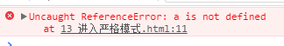

|  |
| --- |
| 1. // 定义变量省略var 2. a = 100; 3. console.log(a) |

## 4.2局部的严格模式

在函数内部使用严格模式，就创建了一个局部的严格模式，只对局部有效，

当函数执行的时候，进入严格模式，函数执行完毕，严格模式取消了

注意：一旦全局函数，进入严格模式，此时作用域不再是window，而是undefined，所以就不能通过this污染全局作用域了

此时通过this修改数据会抛出错误

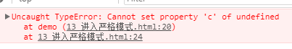

定义变量，省略var 抛出错误

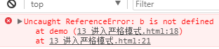

|  |
| --- |
| 1. // 定义函数 2. function demo() { 3. // 进入严格模式 4. 'use strict' 5. // var b = 200; 6. // 定义变量省略var 7. // b = 300 8. // 作用域 9. this.c = 200; 10. console.log(this) 11. } 12. // 执行函数 13. demo(); 14. console.log(b) 15. console.log(c) |

## 4.3函数参数

正常模式下，函数的形参可以同名，此时会有覆盖的问题（前面的变量被覆盖）

严格模式下，不允许定义同名形参



|  |
| --- |
| 1. // 定义形参 2. function demo(color, color) { 3. console.log(color) 4. } 5. demo('red', 'green') |

## 4.4同名属性

正常模式下，使用对象字面量的方式定义对象的时候，可以定义同名属性，但是产生了覆盖问题（后面的属性覆盖前面的属性）

注意：当前版本浏览器无法检测

|  |
| --- |
| 1. var obj = { 2. color: 'red', 3. color: 'green' 4. } |

## 4.5 delete关键字

用来删除对象的属性等等，但是正常模式下，可以用来删除变量，函数等，但是删除失败

严格模式不允许删除，变量函数等，delete不能删除的数据

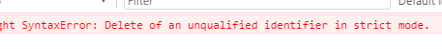

|  |
| --- |
| 1. var a = 100; 2. function demo() { 3. console.log('demo') 4. } 5. // 删除这些数据 6. delete a; 7. delete demo; 8. demo() 9. console.log(a) 10. // delete 只能删除对象属性 11. var obj = { 12. color: 'red', 13. num: 100 14. } 15. delete obj.num; 16. console.log(obj) |

## 4.6关键字，保留字，特殊变量

正常模式下，我们可以使用关键字，保留字，特殊变量来定义变量，严格模式下不允许

关键字：在js中有一定功能的变量称之为关键字

例如 var, function, new for if ...

保留字：当前版本中尚未使用，但是在未来的版本中可能会被使用的变量

例如 class interface public implements...  
特殊变量：有特殊含义的变量，

例如 arguments， evel等

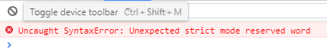

|  |
| --- |
| 1. var public = 100; 2. var arguments = 200; 3. console.log(public) 4. console.log(arguments) |

## 4.7 8进制

0开头的数是8进制数，但是如果后面的数字出现了大于等于8的，就是10进制，所以有歧义，所以严格模式不允许使用8进制数



|  |
| --- |
| 1. // // 8进制 2. console.log(011) // 9 3. console.log(056) // 46 4. // // 10进制 5. console.log(091) // 91 |

## 4.8特殊字符串

有些字符串，我们无法在字符串中表达，我们可以通过字符编码的形式定义，但是这与转义字符串混淆了

严格模式下不允许，例如 \012 表示换行，是一个特殊字符

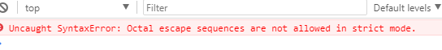

|  |
| --- |
| 1. // 转义单引号 2. console.log('this\'s icketang') 3. // 特殊字符 4. console.log('this\012s icketang') |

## 4.9 eval

将参数字符串，作为js语句去执行的，正常模式下，定义的变量会污染作用域

严格模式下执行，eval不会污染作用域

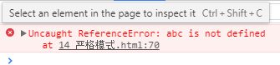

我们可以将eval赋值给一个变量，让另一个变量去执行，此时就有原来eval的功能了

所以严格模式下，只是对eval特殊变量特殊处理，原来的功能并没有改变

|  |
| --- |
| 1. "use strict"; 2. // eval('var abc = 100'); 3. var icktEval = eval; 4. icktEval('var abc = 200') 5. console.log(abc) |

## 4.10 arguments.callee

用来在函数内部访问函数的，解决函数内部使用函数时，对函数名称耦合的问题的

js是一个解释性的语言，所以在运行的时候，会被编译。编译的时候，不会执行js，因此就不知道arguments.callee指向谁，我们就无法对其进行编译优化（提速）

所以严格模式中不能使用arguments.callee



|  |
| --- |
| 1. function addNum(num) { 2. // 如果num小于等于1，我们不能再递归了 3. if (num <= 1) { 4. return 1; 5. } 6. // 递归操作 7. // 实现的业务逻辑与函数名称耦合了 8. return num + arguments.callee(num - 1) 9. // return num + addNum(num - 1) 10. // 5 + addNum(4) 11. // 5 + (4 + addNum(3)) 12. // 5 + (4 + (3 + addNum(2))) 13. // 5 + (4 + (3 + (2 + addNum(1)))) 14. // 5 + (4 + (3 + (2 + 1))) 15. } |

## 4.11 with

作用：更换代码运行时候的作用域

由于编译时候，无法执行代码，所以使用with的时候，就不知道with语句中用到的数据，到底是谁提供的，因此无法编译优化，所以严格模式不允许使用with语句



|  |
| --- |
| 1. // 定义对象 2. var obj = {b: 40, c: 50} 3. var a = 10; 4. var b = 20; 5. // 我们在obj下执行以下语句 6. with (obj) { 7. console.log(a + b) 8. } |

# 五、日期拓展

ES5为日期对象拓展了一个方法，叫toJSON方法，用来将日期转成一个可读性强的标准格式

|  |
| --- |
| 1. var date = new Date(); 2. console.log(date) 3. console.log(date.toJSON()) |